ФЕДЕРАЛЬНОЕ КАЗНАЧЕЙСТВО (КАЗНАЧЕЙСТВО РОССИИ)
УТВЕРЖДАЮ
От Федерального казначейства

_________________________
« « 2025 г.

Государственная интегрированная информационная система управления общественными финансами «Электронный бюджет»

Подсистема управления оплатой труда

Руководство работников (представителей) участников системы «Электронный бюджет» по работе с подсистемой управления оплатой труда

Лист утверждения

Код документа:73827463.20.08,00.ЭБ26.001-19.00 1(2,5,7,8)-ЛУ

Государственный контракт от 21.06.2023 № ФКУ0186/06/2023/ЭГИС

СОГЛАСОВАНО |  | СОГЛАСОВАНО
От Федерального казенного учреждения «Центр по  обеспечению деятельности  Казначейства России» |  | От ООО «Научно-производственный центр «1С»
_______________________________ |  | А.В. Сафронов
«__»_____________________2025 г. |  | «__»_____________________2025 г.

ФЕДЕРАЛЬНОЕ КАЗНАЧЕЙСТВО (КАЗНАЧЕЙСТВО РОССИИ)

УТВЕРЖДЕН
73827463.20.08,00.ЭБ26.001-19.00 1(2,5,7,8)-ЛУ

Государственная интегрированная информационная система управления общественными финансами «Электронный бюджет»

Подсистема управления оплатой труда

Руководство работников (представителей) участников системы «Электронный бюджет» по работе с подсистемой управления оплатой труда

Код документа:73827463.20.08,00.ЭБ26.001-19.00 1(2,5,7,8)

Листов: 1049

Аннотация
Документ «Руководство работников (представителей)» предназначен для детального описания действий пользователя при работе с подсистемой управления оплатой труда (далее – ПУОТ). Руководство разделено на два раздела:
- «Кадровый учет». Руководство сотрудников учреждения, передавшего полномочия по ведению учета. В подсистеме предусмотрена возможность назначения различных ролей пользователей, в данном руководстве предполагается, что в учреждении работают пользователи с правами (полномочиями) кадровика и руководителя. Они вводят данные только по своему учреждению в своей области данных, если учет кадров не ведется в единой информационной системе управления кадровым составом государственной гражданской службы Российской Федерации (далее – ЕИСУ КС).
- «Расчет заработной платы». Руководство сотрудников централизованной бухгалтерии. В данном руководстве предполагается, что в ЦБ работают пользователи с правами (полномочиями) расчетчика и главного бухгалтера. Они рассчитывают заработную плату для всех областей данных, к которым имеют доступ. Если учет кадров в учреждении ведется в ЕИСУ КС, то данные из нее загружаются в подсистему автоматически.
ПУОТ можно использовать для ведения централизованного учета за учреждения, передавшие свои полномочия по расчету заработной платы на основании соглашения. При ведении централизованного учета используются общие государственные классификаторы, ведутся общие списки бюджетной классификации, видов начислений и удержаний и т. д.
В подсистеме реализован механизм статусной модели, который позволяет настраивать бизнес-процессы обработки электронных документов и регламентированных отчетов для пользователей учреждения и централизованной бухгалтерии. Эта настройка выполняется администратором и описана в Приложении 1 к данному руководству. Статусная модель каждого документа может быть настроена, и, впоследствии, изменена, произвольным образом. Поэтому в данном руководстве описание процесса обработки документа с использованием механизмов мониторинга задач пользователей и статусной модели приведено отдельной главой. При описании прикладных объектов действия пользователя по изменению статусов не описываются.
Документ актуализирован в рамках Государственного контракта от 21.06.2023 № ФКУ0186/06/2023/ЭГИС (7 период).
Предыдущий документ был с кодом 73827463.20.08,00.ЭБ26.001-18.00 1(2,5,7,8).
Перечень подсистем информационной системы, для которой был создан документ:
- 08,00 − документ предназначен для подсистемы управления оплатой труда государственной интегрированной информационной системы управления общественными финансами «Электронный бюджет».
Перечень областей применения документа:
- 1 − Применение для Центрального аппарата Федерального казначейства;
- 2 − Применение для территориальных органов Федерального казначейства;
- 5 − Применение для Межрегионального операционного Управления Федерального казначейства;
- 7 − Применение для Министерства Финансов Российской Федерации;
- 8 − ФКУ ЦОКР.
Содержание
Перечень сокращений 9
Перечень терминов 11
Перечень таблиц 14
Перечень рисунков 15
Перечень приложений, представленных отдельными томами 49
1 Общие положения 50
1.1 Область применения и виды деятельности, для автоматизации которых предназначена подсистема 50
1.2 Функциональные группы пользователей. 50
1.3 Необходимый уровень подготовки пользователя 51
1.4 Перечень документации, с которой необходимо ознакомиться пользователю 53
1.5 Условия, соблюдение которых обеспечивает возможность использования функций подсистемы пользователем 54
2 Подготовка к работе 55
2.1 Требования к программному обеспечению АРМ 55
2.2 Порядок загрузки данных и программ. 56
2.3 Порядок базовой проверки работоспособности ИС, в частности, с помощью контрольного примера. 56
3 Описание функций 58
3.1 Перечень функций, выполняемых пользователем с использованием механизмов Подсистемы 58
3.2 Функция «Планирование и ведение кадрового учета» 59
3.3 Функция «Учет рабочего времени» 59
3.4 Функция «Начисление и оплата труда, иных выплат и связанных с ними обязательных платежей» 60
3.5 Механизм статусной модели 62
3.6 Механизм мониторинга задач пользователя 63
3.7 Функция «Календарь бухгалтера» 63
3.8 Общая характеристика подсистемы 63
3.8.1 Кадровый учет 64
3.8.2 Учет государственных и муниципальных служащих и расчет денежного содержания 66
3.8.3 Расчет денежного довольствия военнослужащих и других лиц 66
3.8.4 Учет рабочего времени 67
3.8.5 Расчет и учет заработной платы 68
3.8.6 Расчет и учет НДФЛ и страховых взносов 69
3.8.7 Регламентированная отчетность 80
4 Описание операций 95
4.1 Мониторинг задач пользователя 95
4.1.1 Интерфейс «Задачи пользователя» 98
4.1.2 Интерфейс «Задачи пользователя ЦБ» 115
4.2 Процесс обработки документов на примере процесса расчета среднего заработка при предоставлении отпуска 121
4.2.1 Оформление нового документа ответственным исполнителем учреждения 123
4.2.2 Отмена выполнения задачи 132
4.2.3 Согласование документа руководителем учреждения 133
4.2.4 Согласование документа расчетчиком ЦБ 141
4.2.5 Согласование, подпись и регистрация документа главным бухгалтером ЦБ 143
4.2.6 Вынесение отрицательной резолюции главным бухгалтером ЦБ 148
4.2.7 Вынесение отрицательной резолюции расчетчиком ЦБ 150
4.2.8 Аннулирование документа кадровиком 152
4.2.9 Просмотр истории выполнения этапов процесса обработки документа 154
4.3 Регламентированные регистры учета 156
4.3.1 Формирование регистра учета 157
4.3.2 Статусы актуальности 162
4.3.3 Просмотр данных учета 164
4.3.4 Сравнение данных регистра учета с текущими учетными данными 165
4.4 Назначение исполнителей задач 166
4.5 Автоматическое назначение исполнителей задач 168
4.6 Назначение замещающих для исполнителей задач в ОСГУ 171
4.7 Назначение замещающих для исполнителей задач в ЦБ 178
4.8 Вывод дополнительной информации из документов на интерфейсы «Задачи пользователя» и «Задачи пользователя ЦБ» 186
4.9 Режим работы пользователей без использования механизма статусной модели 192
4.10 График документооборота. Регламентные сроки выполнения этапов бизнес-процессов 196
4.10.1 Настройки в эталонных областях ПУНФА и ПУОТ 197
4.10.2 Настройки в области данных ОСГУ 197
4.10.3 Ввод в действие регламентных интервалов в области данных ОСГУ 197
4.10.4 Индикаторы и оповещение о сроках выполнения этапов на интерфейсах «Задачи пользователя» и «Задачи пользователя ЦБ» 206
4.10.5 Интерфейс куратора регламентного интервала 210
4.11 Аналитические отчеты 211
4.11.1 Отчет «Анализ задач исполнителей»: 212
4.11.2 Отчет «Анализ активных задач исполнителей» 219
4.11.3 Отчет «Анализ задач исполнителей (в разрезе типов документов)» 222
4.11.4 Отчет «Анализ активных задач исполнителей (в разрезе типов документов)» 227
4.11.5 Отчет-расшифровка «Анализ задач по обработке документа» 230
4.11.6 Отчет «Анализ выполнения регламентных интервалов» 233
4.12 Механизм централизованного управления нормативно-справочной информацией 237
4.12.1 Категории справочников подсистемы 237
4.12.2 Процесс ввода заявки на добавление элемента справочника 241
4.12.3 Схема процесса заведения нового элемента справочника из прикладной части Подсистемы 243
4.12.4 Настройки по автоматической отправке классификаторов 243
4.12.5 Настройки использования классификаторов ПУОТ 244
4.12.6 Отправка классификаторов вручную. 245
4.12.7 Обновление реквизитов локальных элементов справочника в ПУОТ данными реквизитов классификатора. 245
4.12.8 Протокол обновления целевых элементов. 246
4.13 Кадровый учет 246
4.13.1 Описание структуры учреждения 246
4.13.2 Структура организации 247
4.13.3 Карточка подразделения 267
4.13.4 Должности и условия труда 269
4.13.5 Условия труда 271
4.13.6 Классные чины, ранги 272
4.13.7 Ведение штатного расписания 276
4.13.8 Учет кадров и формирование фонда оплаты труда 298
4.13.9 Отпуска, командировки и прочие отсутствия 418
4.13.10 Листы нетрудоспособности и другие пособия, оплачиваемые ФСС 457
4.13.11 Ввод приказов по разовым начислениям 472
4.13.12 Учет времени 482
4.13.13 Ведение воинского учета 508
4.13.14 Сведения о страховых взносах и страховом стаже, представляемые в ПФР 518
4.13.15 Настройка уведомлений о наступивших событиях 521
4.13.16 Руководство по работе с загрузкой кадровых данных из ЕИСУ КС 531
4.13.17 Руководство по работе с загрузкой данных по учету рабочего времени из ЕИСУ КС 650
4.14 Расчет заработной платы 683
4.14.1 Ввод задолженности на начало периода 683
4.14.2 Разовые начисления 683
4.14.3 Расчет экономии ФОТ, которая не допускается к использованию на выплату премии 684
4.14.4 Назначение удержаний 687
4.14.5 Расчет отпуска, командировки и прочих отсутствий 700
4.14.6 Расчет листов нетрудоспособности и других пособий, оплачиваемых ФСС 712
4.14.7 Ввод данных для расчета зарплаты 767
4.14.8 Начисление за первую половину месяца 769
4.14.9 Начисление оплаты по договору ГПХ 771
4.14.10 Особенности использования механизма загрузки Гражданско-правовых договоров 774
4.14.11 Начисление стипендий и иных выплат учащимся 806
4.14.12 Расчет зарплаты и взносов 830
4.14.13 Выплата зарплаты 842
4.14.14 Учет депонентов 875
4.14.15 Обмен электронными документами с банками в рамках зарплатных проектов 879
4.14.16 НДФЛ и отчетность в ФНС 893
4.14.17 Страховые взносы и отчетность в фонды 920
4.14.18 Исправление прошлых периодов 934
4.14.19 Корректировка данных исторических систем учета 952
4.14.20 Учет резерва на оплату труда 957
4.14.21 Формирование данных для бухгалтерского учета 963
4.14.22 Расчетная ведомость 971
4.14.23 Особенности формирования данных для выплат на карты «Мир» 972
4.14.24 Обмен данными с ПуиО 983
4.14.25 Формирование журнала операций по учету заработной планы 994
4.14.26 Формирование акта приема передачи показателей учета и расчета зарплаты 994
4.14.27 Формирование расширенной печатной формы расчетного листка 1002
4.14.28 Подготовка и выгрузка в ЕИСУ КС данных расчетного листка 1003
4.14.29 Выгрузка ФОТ в ПИАО 1007
4.14.30 Передача информации об оплате труда по запросам внешней информационной системы 1012
4.14.31 Формирование отчета Денежное содержание и премии 1013
4.14.32 Формирование справки о среднемесячном заработке 1014
4.14.33 Описание механизма компенсационных выплат уволенному сотруднику в виде денежного содержания или выходного пособия исходя из основания увольнения 1019
4.15 Функция «Календарь бухгалтера» 1025
4.15.1 Настройка иерархии пользователей 1026
4.15.2 Процесс автоматизации информирования пользователя о предстоящих событиях 1028
4.15.3 Отчет об исполнении Событий 1036
4.16 Механизм создания электронной подписи 1037
5 Аварийные ситуации 1040
6 Рекомендации по освоению 1041
Согласовано 1042
Лист регистрации изменений 1043

Перечень сокращений
Сокращение | Полное наименование
АРМ | Автоматизированное рабочее место
ГИИС «Электронный бюджет» | Государственная интегрированная информационная система управления общественными финансами «Электронный бюджет»
ГПХ, ГПД | Договор гражданско-правового характера, гражданско-правовой договор
ГОСТ | Государственный стандарт
ЕИСУ КС | Единая информационная система управления кадровым составом государственной службы Российской Федерации
ИС | Информационная система
ЛК ФК (ЕТД ФК) | Личный кабинет пользователя. Компонент, предназначенный для обеспечения доступа пользователей к функциям и данным подсистем системы «Электронный бюджет» посредством web-интерфейса, в соответствии с полномочиями пользователя (Единая точка доступа Федерального казначейства)
МВУ ЕКС | Модуль ведения учета операций средств единого казначейского счета ГИИС «Электронный бюджет»
МВУ ПУиО | Модуль ведения бюджетного (бухгалтерского) учета учреждений подсистемы учета и отчетности ГИИС «Электронный бюджет»
Механизм НСИ | Механизм централизованного управления НСИ
Механизм УП | Механизм централизованного управления правами пользователей
НДФЛ | Налог на доходы физических лиц
НСИ | Нормативно-справочная информация
ОС | Операционная система
ОСГУ | Организации сектора государственного управления, в том числе органы государственной власти субъектов Российской Федерации, органы местного самоуправления
ПОИБ СОБИ ФК | Подсистема обеспечения информационной безопасности Системы обеспечения безопасности информации Федерального казначейства
Пользователи ИС | Физические и юридические лица, являющиеся пользователями сервисов, предоставляемых ИС
ПИАО | Подсистема информационно-аналитического обеспечения ГИИС «Электронный бюджет»
ПУНФА | Подсистема управления нефинансовыми активами ГИИС «Электронный бюджет»
ПУОТ | Подсистема управления оплатой труда ГИИС «Электронный бюджет»
ПФР РФ | Пенсионный фонд Российской Федерации
Росстат | Федеральная служба государственной статистики
РФ | Российская Федерация
СМЭВ | Система межведомственного электронного взаимодействия
ФЗ | Федеральный закон
ФОТ | Фонд оплаты труда
ФОИВ | Федеральный орган исполнительной власти
ФСС | Фонд социального страхования Российской Федерации
ЦБ | Централизованная бухгалтерия
ЭП | Усиленная квалифицированная электронная подпись

Перечень терминов
Наименование термина | Определение
База данных | Совокупность взаимосвязанных, хранящихся вместе данных при наличии такой минимальной избыточности, которая допускает их использование оптимальным образом для одного или нескольких приложений
Бизнес-процесс (процесс) обработки формуляра | Жизненный цикл формуляра в Подсистеме.
Ведомственная ИС учета начислений | Ведомственная информационная система учета начислений и квитирования.
Внешняя информационная система | Информационная система, являющаяся внешней по отношению к ГИИС «Электронный бюджет».
Задача | Объект Подсистемы, предназначенный для хранения и отображения пользователям факта возникновения задачи по выполнению определенного этапа обработки формуляра.
Информационная система | Совокупность содержащейся в базах данных информации и обеспечивающих её обработку информационных технологий, технических и программных средств, а также персонала и организационных мероприятий, направленных на обеспечение функционирования информационной системы.
Классификатор | Систематизированный перечень наименованных объектов, уникальность и однозначная идентификация которых обеспечивается на всем информационном пространстве Подсистемы
Область данных | Контейнер, хранящий данные по учету сведений, принадлежащих одной организации в рамках одной конфигурации.
Персонал Подсистемы | Лица, отвечающие за эксплуатацию Подсистемы.
Пользователь Подсистемы | Зарегистрированный в системе «Электронный бюджет» сотрудник организации сектора государственного управления, которому предоставлены полномочия на выполнение функций по обработке информации в соответствии с его ролью в бизнес-процессе организации.
Пользовательский режим | В применении к описанию процессов использования подсистем – это режим работы с подсистемой, не требующий расширения прав доступа до уровня администрирования и использования дополнительных программных и технических средств.
Предопределенный профиль | Профиль, являющийся частью метаданных Подсистемы.
Прикладное программное обеспечение | Программное обеспечение, предназначенное для выполнения определённых задач и рассчитанная на непосредственное взаимодействие с пользователем. В большинстве случаев прикладные программы не могут обращаться к ресурсам компьютера напрямую, а взаимодействуют с оборудованием и другими программами посредством системного ПО.
Прикладное программное обеспечение | Программное обеспечение, предназначенное для выполнения определённых задач и рассчитанное на непосредственное взаимодействие с пользователем. В большинстве случаев прикладные программы не могут обращаться к ресурсам компьютера напрямую, а взаимодействуют с оборудованием и другими программами посредством системного или базисного ПО.
Профиль | Подмножество ролей, назначаемых пользователю как единое целое.
Разделенные данные (разделенный справочник) | Справочник, наполнение которого в различных Областях данных осуществляется независимо друг от друга. Разделенные данные доступны только в случае, когда для пользователя задана Область данных; при этом отображается наполнение только для заданной Области данных.
Роль | Неделимый комплект прав доступа, описывающий разрешенные действия – функции, которые пользователь может выполнять по отношению к объектам Подсистемы в ходе своего взаимодействия с ней.
Роль пользователя | Настройки Подсистемы, задающие полномочия пользователя в процессе обработки формуляров.
Сбой | Самоустраняющийся отказ или однократный отказ, устраняемый незначительным вмешательством оператора.
Северная надбавка | Надбавка за стаж работы в районах Крайнего Севера и приравненных к ним местностям.
Системное программное обеспечение | Комплекс программ, которые обеспечивают управление компонентами компьютерной системы, такими как процессор, оперативная память, устройства ввода-вывода, сетевое оборудование, выступая как «межслойный интерфейс», с одной стороны которого аппаратура, а с другой — базисное или прикладное ПО. Системное ПО не решает конкретные практические задачи, а лишь обеспечивает работу других программ, предоставляя им сервисные функции, абстрагирующие детали аппаратной и микропрограммной реализации компьютерной системы, управляет ее аппаратными ресурсами.
Сотрудники ОСГУ | Участники деятельности федеральных органов власти и подведомственных казенных учреждений
Сотрудники ЦБ | Участники деятельности ЦБ
Справочник | Перечень наименованных объектов, уникальность и однозначная идентификация которых обеспечивается только в рамках определенной области данных, которая входит в информационное пространство Подсистемы.
Статус документа | Признак, отражающий достижение формуляр ом определенной точки в бизнес-процессе.
Формуляр | Метаописание структуры данных, алгоритмов контроля данных и визуального представления одного информационного объекта предметной области (электронный документ, справочник, реестр, отчет).

Перечень таблиц
Таблица 4.1 – Список проверок при загрузке листков нетрудоспособности 599
Таблица 4.2 – Список проверок при загрузке листков нетрудоспособности 604
Таблица 4.3 – Критерии анализа для установки вида начисления 1024

Перечень рисунков
Рисунок 3.1 – Расчет НДФЛ по прогрессивной шкале 70
Рисунок 3.2 – Отображение НДФЛ по прогрессивной шкале 71
Рисунок 3.3 – Форма 6-НДФЛ за 2021 год 72
Рисунок 3.4 73
Рисунок 3.6 81
Рисунок 3.7 82
Рисунок 3.14 – Форма 1-Т 84
Рисунок 3.15 – Статистическая форма 1Т (проф) 85
Рисунок 3.16 – Заполнение кода по ОКЗ 86
Рисунок 3.17 86
Рисунок 3.26 89
Рисунок 3.27 90
Рисунок 3.28 91
Рисунок 3.29 91
Рисунок 4.1 – Вызов интерфейса из панели разделов 95
Рисунок 4.2 – Настройка панели разделов 96
Рисунок 4.3 – Определение местоположения панели разделов 97
Рисунок 4.4 – Интерфейс «Задачи пользователя ЦБ» в АРМ ЦБ 97
Рисунок 4.5 – Вызов интерфейса из панели разделов в АРМ ЦБ 98
Рисунок 4.6 – Список доступных пользователю задач 98
Рисунок 4.7 – Настройка списка 100
Рисунок 4.8 – Настройка отбора в списке задач 100
Рисунок 4.9 – Настройка сортировки задач 101
Рисунок 4.10 – Сортировка задач на форме списка 101
Рисунок 4.11 – Настройка группировки задач 102
Рисунок 4.12 – Выбор варианта группировки задач 102
Рисунок 4.13 – Флаг «Показывать выполненные» 103
Рисунок 4.14 – Элементы управления 103
Рисунок 4.15 – Отбор задач по полям дополнительной информации 104
Рисунок 4.16 – Версии документа 106
Рисунок 4.17 – Панель настройки вывода оповещения 106
Рисунок 4.18 – Список элементов управления 107
Рисунок 4.19 – Отражение резолюции для выбранной задачи 108
Рисунок 4.20 – Принятие к исполнению из формы документа 108
Рисунок 4.21 – Принятие задачи к исполнению 109
Рисунок 4.22 – Изменение статуса формуляра 109
Рисунок 4.23 – Отмена принятия к исполнению задачи 110
Рисунок 4.24 – Настройка оповещений о задачах 111
Рисунок 4.25 – Пример оповещения о задачах 112
Рисунок 4.26 – Выбор резолюции для группы задач 113
Рисунок 4.27 – Прерывание процесса выполнения задач 114
Рисунок 4.28 – Варианты отображения задач в списке 114
Рисунок 4.29 – Отображение задач курсивом в списке задач пользователя 115
Рисунок 4.30 – Вызов интерфейса из панели разделов 115
Рисунок 4.31 – Настройка панели разделов 116
Рисунок 4.32 – Определение местоположения панели разделов 116
Рисунок 4.33 – Список задач пользователя ЦБ 117
Рисунок 4.34 – Переход из АРМ ЦБ в область данных учреждения 119
Рисунок 4.35 – Отображение задач курсивом в списке задач пользователя ЦБ 119
Рисунок 4.36 – Элементы управления списка задач 120
Рисунок 4.37 – Отбор задач по полям дополнительной информации 121
Рисунок 4.38 – Схема бизнес-процесса 123
Рисунок 4.39 – Создание нового документа 124
Рисунок 4.40 – Переход к списку задач на начальной странице 125
Рисунок 4.41 – Заполнение комментария и выбор резолюции 125
Рисунок 4.42 – Окно визуализации подписи 126
Рисунок 4.43 – Окно подписи документа КриптоПРО 126
Рисунок 4.44 – Просмотр документа перед формированием 127
Рисунок 4.45 – Просмотр подписываемых данных при подписании КриптоПРО 128
Рисунок 4.46 – Окно выбора сертификата пользователя 128
Рисунок 4.47 – Окно выбора сертификата ЭП КриптоПРО 129
Рисунок 4.48 – Ссылка на документ 130
Рисунок 4.49 – Ссылка на документ при подписании КриптоПРО 130
Рисунок 4.50 – Окно просмотра подписываемого набора данных 130
Рисунок 4.51 – Просмотр печатной формы документа 131
Рисунок 4.52 – Ошибка контроля заполнения реквизитов 132
Рисунок 4.53 – Отмена выполнения задачи 133
Рисунок 4.54 – Отображение отмененных задач 133
Рисунок 4.55 – Задачи пользователя с ролью «Руководитель» 134
Рисунок 4.56 – Смена статуса документа Руководителем 135
Рисунок 4.57 – Блоки согласования на форме документа 135
Рисунок 4.58 – Комментарий текущего исполнителя 135
Рисунок 4.59 – Окно визуализации подписи 136
Рисунок 4.60 – Окно подписи документа КриптоПРО 137
Рисунок 4.61 – Подписываемый набор данных 137
Рисунок 4.62 – Штамп электронной подписи в печатной форме документа 138
Рисунок 4.63 – Смена статуса на «В работе» 139
Рисунок 4.64 – Штампы ЭП для каждого из этапов обработки документа 140
Рисунок 4.65 – Обработка документа Расчетчиком ЦБ 141
Рисунок 4.66 – Переход в область данных учреждения 143
Рисунок 4.67 – Перевод документа в статус На подписание 144
Рисунок 4.68 – Окно визуализации подписи 144
Рисунок 4.69 – Окно подписи документа КриптоПРО 145
Рисунок 4.70 – Подписываемый набор данных 145
Рисунок 4.71 – Штамп электронной подписи на печатной форме документа 147
Рисунок 4.72 – Смена статуса документа 148
Рисунок 4.73 – Отправка документа на доработку 149
Рисунок 4.74 – Изменение статуса документа после отправки на доработку 150
Рисунок 4.75 – Отказ в согласовании документа 151
Рисунок 4.76 – Изменение статуса документа после отказа в согласовании 152
Рисунок 4.77 – Сформирована задача по аннулированию документа 153
Рисунок 4.78 – Выбор резолюции «Аннулировать» 153
Рисунок 4.79 – Диалоговое окно выбора действия 154
Рисунок 4.80 – Отображение ссылки на новый документ 154
Рисунок 4.81 – Отображение ссылки на аннулированную версию документа 154
Рисунок 4.82 – Просмотр истории обработки документа 155
Рисунок 4.83 – Дополнительные команды в меню «Еще» 156
Рисунок 4.84 – Вызов регистра учета 157
Рисунок 4.85 – Создание регистра учета 157
Рисунок 4.86 – Заполнение регистра учета 158
Рисунок 4.87 – Предложение об изменении даты запрета редактирования данных 158
Рисунок 4.88 – Механизм «Дата запрета» в меню подсистемы 158
Рисунок 4.89 – Настройка механизма даты запрета изменений 159
Рисунок 4.90 – Установка даты запрета 159
Рисунок 4.91 – Сформированный регистр учета 160
Рисунок 4.92− Кнопка резолюции 160
Рисунок 4.93 – Форма подписи документа 161
Рисунок 4.94 – Ссылка на документ 161
Рисунок 4.95− Подписываемый набор данных 162
Рисунок 4.96 – Печатная форма регистра учета 162
Рисунок 4.97 – Отображение статуса актуальности на форме регистра учета 163
Рисунок 4.98 – Отображение статуса актуальности на форме списка регистров учета 163
Рисунок 4.99 – Кнопка «Расшифровка» 164
Рисунок 4.100 – Просмотр данных учета 165
Рисунок 4.101 – Сравнение данных регистра с текущими учетными данными 165
Рисунок 4.102 – Сообщение об отсутствии расхождений в данных сформированного регистра учета с текущими учетными данными 165
Рисунок 4.103 – Форма «Проверка актуальности регистра учета» 166
Рисунок 4.104 – Панель разделов 167
Рисунок 4.105 – Вызов интерфейса в АРМ ЦБ 167
Рисунок 4.106 – Интерфейс назначения исполнителей 167
Рисунок 4.107 – Интерфейс «Настройки автоматического назначения исполнителей» 168
Рисунок 4.108 – Добавление настроек автоматического назначения исполнителей 169
Рисунок 4.109 – Сообщение при сохранении дублирующей настройки автоназначения исполнителя задач 170
Рисунок 4.110 – Команды на интерфейсе «Настройки автоматического назначения исполнителей» 170
Рисунок 4.111 – Интерфейс «Назначение замещающих для исполнителей задач в ОСГУ» 171
Рисунок 4.112 – Печатная форма документа «Назначение замещающих для исполнителей задач в ОСГУ» 172
Рисунок 4.113− Параметры расширенного поиска 173
Рисунок 4.114 – Открытие списка дополнительных настроек 174
Рисунок 4.115 – Форма ввода документа «Назначение замещающих для исполнителей задач в ОСГУ» 175
Рисунок 4.116 – Карточка процесса по документу «Назначение замещающих для исполнителей задач в ОСГУ» 176
Рисунок 4.117 – Кнопка «Задачи замещаемых исполнителей» 177
Рисунок 4.118 – Интерфейс «Задачи замещаемого исполнителя» 178
Рисунок 4.119 – Интерфейс «Назначение замещающих для исполнителей задач в ЦБ» 179
Рисунок 4.120 – Печатная форма документа «Назначение замещающих для исполнителей задач в ЦБ» 180
Рисунок 4.121 – Параметры расширенного поиска 180
Рисунок 4.122 – Открытие списка дополнительных настроек 182
Рисунок 4.123 – Форма ввода документа «Назначение замещающих для исполнителей задач в ЦБ» 182
Рисунок 4.124 – Карточка процесса по документу «Назначение замещающих для исполнителей задач в ЦБ» 184
Рисунок 4.125 – Кнопка «Задачи замещаемых исполнителей» 185
Рисунок 4.126 – Интерфейс «Задачи замещаемого исполнителя» 185
Рисунок 4.127 – Пример настройки администратором вывода данных в дополнительных колонках на примере приказа о предоставлении отпуска 187
Рисунок 4.128 – Пример отображения колонок на интерфейсе «Задачи пользователя» 187
Рисунок 4.129 – Отображение дополнительных колонок на интерфейсе «Задачи пользователя» 188
Рисунок 4.130 – Кнопка «Отбор по доп. Инфо» 188
Рисунок 4.131 – Форма отбора задач по полям дополнительной информации 189
Рисунок 4.132 –Выбор типа данных 189
Рисунок 4.133 – Выбор периода 190
Рисунок 4.134 – Отбор задач по значению первой колонки дополнительной информации 190
Рисунок 4.135 – Интерфейс «Задачи пользователя» с установленным отбором по дополнительной информации 191
Рисунок 4.136 – Кнопка «Отключить отбор» 191
Рисунок 4.137 – Отображение дополнительных колонок на интерфейсе «Задачи пользователя ЦБ» 192
Рисунок 4.138 – Настройка временного отключения статусной модели 193
Рисунок 4.139 – Создание документа в период отключения работы статусной модели 194
Рисунок 4.140 – Перечень задач в рамках периода режима работы без статусной модели 194
Рисунок 4.141 – Включение статусной модели 196
Рисунок 4.142 – Вызов документа «График документооборота» 198
Рисунок 4.143 – Создание документа «График документооборота» 198
Рисунок 4.144 – Форма документа «График документооборота» 199
Рисунок 4.145 – Создание регламентного интервала вручную 200
Рисунок 4.146 – Задание общего срока выполнения регламентного интервала 201
Рисунок 4.147 – Зависимость срока выполнения регламентного интервала от времени старта обработки первого его этапа 201
Рисунок 4.148 – Заполнение реквизитов документа «График документооборота» 202
Рисунок 4.149 – Выбор типового регламентного интервала 203
Рисунок 4.150 – Выборочное добавление типовых регламентных интервалов 203
Рисунок 4.151 – Отмена введенных в действие регламентных интервалов 205
Рисунок 4.152 – Выбор действующих регламентных интервалов 205
Рисунок 4.153 – Формирование печатной формы графика документооборота 206
Рисунок 4.154 – Регламентные интервалы документов 207
Рисунок 4.155 – Регламентный интервал документа 208
Рисунок 4.156 – Индикаторы для сроков выполнения задач 209
Рисунок 4.157 – Настройка оповещения о задачах 209
Рисунок 4.158 – Пример оповещения о количестве просроченных задач 210
Рисунок 4.159 – Регламентный интервал документа 210
Рисунок 4.160 – Интерфейс «Отчеты по обработке документов» 212
Рисунок 4.161 – Отчет «Анализ задач исполнителей» 212
Рисунок 4.162 – Настройки отчета «Анализ задач исполнителей» 213
Рисунок 4.163 – Выбор другого варианта отчета или сохранение нового 213
Рисунок 4.164 – Сохранение отчета в файл 214
Рисунок 4.165 – Расчет выбранного либо всех доступных показателей 214
Рисунок 4.166 – Отбор данных с использованием параметра «Задачи» 214
Рисунок 4.167 – Добавление фильтров по опережению/превышению нормативов выполнения задач (в часах) 219
Рисунок 4.168 – Отчет «Анализ активных задач исполнителей» 219
Рисунок 4.169 – Отчет «Анализ задач исполнителей (в разрезе типов документов)» 222
Рисунок 4.170 – Отбор данных с использованием параметра «Задачи» 222
Рисунок 4.171 – Добавление фильтров по опережению/превышению нормативов выполнения задач (в часах) 227
Рисунок 4.172 – Отчет «Анализ активных задач исполнителей (в разрезе типов документов)» 227
Рисунок 4.173 – Переход к отчету-расшифровке на примере отчета «Анализ активных задач исполнителей (в разрезе типов документов)» 230
Рисунок 4.174 – Отчет «Анализ задач по обработке документа» 231
Рисунок 4.175 – Отчет «Анализ выполнения регламентных интервалов» 234
Рисунок 4.176 – Схема процесса заведения нового элемента справочника из прикладной части Подсистемы 243
Рисунок 4.177 244
Рисунок 4.178 244
Рисунок 4.179 245
Рисунок 4.180 245
Рисунок 4.181 246
Рисунок 4.182 – Справочник Организации 246
Рисунок 4.183 – Справочник Подразделения 247
Рисунок 4.184 – Настройка расчета зарплаты 248
Рисунок 4.185 – Настройка выплаты зарплаты по подразделению 248
Рисунок 4.186 – Форма настройки параметров подразделения 249
Рисунок 4.187 – Форма настройки параметров организации 250
Рисунок 4.188 – Форма настройки параметров территории 255
Рисунок 4.189 – Создание документа Перемещение между территориями 256
Рисунок 4.190 – Карточка организации 257
Рисунок 4.191 – Форма настройки организации 258
Рисунок 4.192 – Закладка Учетная политика и другие настройки 258
Рисунок 4.193 – Форма ввода данных об ответственных лицах организации 259
Рисунок 4.194 – Форма настройки учетной политики 260
Рисунок 4.195 – Настройка учета особенностей расчета страховых взносов 261
Рисунок 4.196 – Форма ввода ставки взноса на страхование от несчастных случаев 263
Рисунок 4.197 – Настройка параметров расчета зарплаты 265
Рисунок 4.198 – Настройка формирования оценочных обязательств Нормативным методом 266
Рисунок 4.199 – Настройка формирования оценочных обязательств Методом обязательств (МСФО) 267
Рисунок 4.200 – Карточка подразделения 267
Рисунок 4.201 – Форма настройки подразделения 268
Рисунок 4.202 – Настройка бухучета и выплаты зарплаты в подразделении 268
Рисунок 4.203 – Справочник Должности 269
Рисунок 4.204 – Настройка параметров должности 270
Рисунок 4.205 – Выбор вида должности 271
Рисунок 4.206 – Настройка условий труда 272
Рисунок 4.207 – Справочник Классные чины, ранги 273
Рисунок 4.208 – Документ Утверждение окладов, надбавок за классные чины 273
Рисунок 4.209 – Изменение размера оклада 274
Рисунок 4.210 – Документ Присвоение классного чина, ранга 275
Рисунок 4.211 – Штатное расписание 277
Рисунок 4.212 – Карточка единицы штатного расписания 278
Рисунок 4.213 – Условия оплаты труда 279
Рисунок 4.214 – Выбор должности 280
Рисунок 4.215 – Список ссылок для работы со штатным расписанием 280
Рисунок 4.216 – Настройка бронирования позиций 281
Рисунок 4.217 – Бронирование позиции при приеме на работу 282
Рисунок 4.218 – Ввод документа Утверждение штатного расписания 284
Рисунок 4.219 – Форма документа Утверждение штатного расписания 285
Рисунок 4.220 – Закладка Дополнительно 288
Рисунок 4.221 – Утверждение нового штатного расписания 289
Рисунок 4.222 – Заполненный позициями документ Утверждение штатного расписания 290
Рисунок 4.223 – Закрытие выбранной позиции 291
Рисунок 4.224 – Элементы управления позициями в документе Изменение штатного расписания 292
Рисунок 4.225 – Заполнение показателей 294
Рисунок 4.226 – Изменение плановых начислений 295
Рисунок 4.227 – Просмотр списка сотрудников 300
Рисунок 4.228 – Выбор способа отображения списка сотрудников 301
Рисунок 4.229 – Отображение списка сотрудников по подразделениям 301
Рисунок 4.230 – Список документов, которые возможно оформить по выбранному сотруднику 302
Рисунок 4.231 – Отбор по ФИО сотрудника 302
Рисунок 4.232 – Отбор по табельному номеру 303
Рисунок 4.233 – Флаг скрытия сотрудников по которым уже не выполняются операции 303
Рисунок 4.234 – Включение константы «Использовать выбор физических лиц в документах приема на работу» 304
Рисунок 4.235 – Карточка сотрудника 305
Рисунок 4.236 – Смена ФИО 306
Рисунок 4.237 – История изменения места работы 307
Рисунок 4.238 – Флаг Дополнять представление 308
Рисунок 4.239 – Ссылки в карточке сотрудника 308
Рисунок 4.240 – Личные данные 309
Рисунок 4.241 – Образование, квалификация 309
Рисунок 4.242 – Справки 310
Рисунок 4.243 – Семья 311
Рисунок 4.244 – Автоматическое заполнение очередности 312
Рисунок 4.245 – Корректировка очередности 312
Рисунок 4.246 – Сообщение об ошибке 313
Рисунок 4.247 – Трудовая деятельность 313
Рисунок 4.248. – Расчет стажа 314
Рисунок 4.249 – Периоды трудовой деятельности 314
Рисунок 4.250 – Страхование 315
Рисунок 4.251 – Налог на доходы 315
Рисунок 4.252 – Статус налогоплательщика 316
Рисунок 4.253 – «Список всех кадровых документов по выбранному сотруднику» 316
Рисунок 4.254 – Элементы управления «Создать» и «Печать» 316
Рисунок 4.255 – Перечень начислений и удержаний 317
Рисунок 4.256 – Перечень документов об отпусках, командировках и прочих отсутствиях сотрудника 317
Рисунок 4.257 – Воинский учет 318
Рисунок 4.258 – Сведения о способе перечисления зарплаты 318
Рисунок 4.259 – Сведения о государственном служащем 319
Рисунок 4.260 – Ввод стажа государственной (муниципальной) службы 320
Рисунок 4.261 – Рабочее место «Работа с кадрами» 321
Рисунок 4.262 – Создание документа «Согласие на обработку персональных данных» 322
Рисунок 4.263 – Документ «Согласие на обработку персональных данных» 322
Рисунок 4.264 – Документ «Отзыв согласия на обработку ПДн» 323
Рисунок 4.265 – При создании нового сотрудника система показала диалоговое окно в котором указано что найден человек с похожим ФИО 324
Рисунок 4.266 – Принятие на работу созданного сотрудника 325
Рисунок 4.267 – Документ «Прием на работу» 326
Рисунок 4.268 – Закладка «Денежное содержание» 328
Рисунок 4.269 – Закладка «Служебный контракт» 330
Рисунок 4.270 – Закладка «Дополнительно» 331
Рисунок 4.271 – Заполнение сведений о месте рождения 333
Рисунок 4.272 – Заполнение сведений о страховании 334
Рисунок 4.273 – Настройка групп сотрудников 335
Рисунок 4.274 – Просмотр сотрудников по группе 336
Рисунок 4.275 – Группы сотрудников 336
Рисунок 4.276 – Документ «Прием на работу списком» 337
Рисунок 4.277 – Печатная форма «Приказ о приеме на работу» 338
Рисунок 4.278 – Создание документа «Кадровый перевод» 340
Рисунок 4.279 – Установка флагов «Изменить начисления» и «Перевод утвержден» 341
Рисунок 4.280 – Удаление начислений 341
Рисунок 4.281 – Смена кнопки «Отменить» на кнопку «Продолжить» 342
Рисунок 4.282 342
Рисунок 4.283 – Возврат начислений в исходный вид 343
Рисунок 4.284 – Закладка «Трудовой договор» 344
Рисунок 4.285 – Закладка «Дополнительно» 344
Рисунок 4.286 – Формирование печатной формы приказа о переводе (Т-5) 345
Рисунок 4.287 – Документ «Кадровый перевод списком» 345
Рисунок 4.288 – Форма документа «Кадровый перевод списком» 346
Рисунок 4.289 347
Рисунок 4.290 348
Рисунок 4.291 348
Рисунок 4.293 349
Рисунок 4.294 349
Рисунок 4.295 350
Рисунок 4.296 350
Рисунок 4.297 351
Рисунок 4.298 351
Рисунок 4.299 – Документ «Перемещение в другое подразделение» 352
Рисунок 4.300 – Закладка «Дополнительно» 353
Рисунок 4.301 – Документ «Изменение графика работы списком» 354
Рисунок 4.302 – Документ «Изменение оплаты сотрудников» 355
Рисунок 4.303 – Заполнение документа «Изменение оплаты сотрудников» 355
Рисунок 4.304 – Документ «Назначение планового начисления» 357
Рисунок 4.305 – Документ «Прекращение планового начисления» 358
Рисунок 4.306 – Заполнение показателей 359
Рисунок 4.307 – Настройка состава начислений и удержаний 362
Рисунок 4.308 – Документ «Приказ на доплату до среднего заработка» 363
Рисунок 4.309 – Документ «Перевод на оплату по среднему заработку» 364
Рисунок 4.310 – Настройка прочих начислений 366
Рисунок 4.311 – Ввод документа «Совмещение должностей» 373
Рисунок 4.312 – Документ «Совмещение должностей» 374
Рисунок 4.313 – Создание на основании документа «Отмена совмещения»« 374
Рисунок 4.314 – Выбор вида совмещения 375
Рисунок 4.315 – Ввод размера доплаты 376
Рисунок 4.316 – Доплата назначается в связи с «расширением зон обслуживания» 377
Рисунок 4.317 – Доплата за «совмещение профессий (должностей)» 378
Рисунок 4.318 – Установка флага «Размер доплаты утвержден» 379
Рисунок 4.319 – Формирование печатных форм 380
Рисунок 4.320 – Изменение размера ФОТ 380
Рисунок 4.321 – Документ «Приказ на доплату до среднего заработка» 381
Рисунок 4.322 – Настройка кадрового учета 384
Рисунок 4.323 – Создание документа «Назначение подработки» 385
Рисунок 4.324 – Документ «Назначение подработки» 385
Рисунок 4.325 – Документ «Прекращение подработки» 386
Рисунок 4.326 – Настройка расчета зарплаты 387
Рисунок 4.327 – Ввод нового рабочего места 388
Рисунок 4.328 – Документ «Изменение мест работы» 388
Рисунок 4.329 – Ввод данных срочного служебного контракта 390
Рисунок 4.330 – Документ «Продление контракта, договора» 391
Рисунок 4.331 – Документ «Увольнение» 392
Рисунок 4.332 – Закладка «Компенсация отпуска» 394
Рисунок 4.333 – Закладка «Дополнительно» 396
Рисунок 4.334 – Печатная форма документа «Увольнение» 397
Рисунок 4.335 – Документ «Восстановление в должности» 399
Рисунок 4.336 – Документ «Приказ о смене ФИО» 401
Рисунок 4.337 – Документ «Приказ о поощрении» 402
Рисунок 4.338 – Документ «Приказ о взыскании» 402
Рисунок 4.339 403
Рисунок 4.340 – Создание документа «Договор (работы, услуги)» 404
Рисунок 4.341 – Документ «Договор (работы, услуги)» 405
Рисунок 4.342 – Документ «Договор авторского заказа» 406
Рисунок 4.343 – Документ «Акт приемки выполненных работ» 408
Рисунок 4.344 – Создание документа «Акт приемки выполненных работ» на основании «Договора авторского заказа» 409
Рисунок 4.345 – Справочник «Классные чины, ранги» 411
Рисунок 4.346 – Изменение классного чина, ранга 412
Рисунок 4.347 – Настройка кадрового учета 413
Рисунок 4.348 – Документ «Формирование комиссии» 414
Рисунок 4.349 – Ввод сведений для формирования приказа 414
Рисунок 4.350 – Печатная форма приказа о формировании аттестационной комиссии 415
Рисунок 4.351 – Документ «Приказ об аттестации» 415
Рисунок 4.352 – Документ «Направление на внешнюю аттестацию» 416
Рисунок 4.353 – Документ «Результаты аттестаций сотрудников» 416
Рисунок 4.354 – Протокол заседания аттестационной комиссии 417
Рисунок 4.355 – Справочник «Виды отпусков» 418
Рисунок 4.356 – Просмотр сведений по виду отпуска 419
Рисунок 4.357 – Редактирование «Право на отпуск» 420
Рисунок 4.358 – Просмотр зависимостей по виду стажа 422
Рисунок 4.359 – Настройка панели навигации 423
Рисунок 4.360 – Документ «Ввод остатков отпусков» 423
Рисунок 4.361 – Документ «Фактическое использование отпусков» 424
Рисунок 4.362 – Печатная форма документа «Отпуск» 424
Рисунок 4.363 – Документ «График отпусков» 425
Рисунок 4.364 – Ввод сведений по переносу отпуска 427
Рисунок 4.365 – Отражение сведений по фактическим отпускам 428
Рисунок 4.366 – Документ «Отпуск» 429
Рисунок 4.367 – Настройка особенностей государственного учреждения 430
Рисунок 4.368 – Создание документа «Отпуск» 431
Рисунок 4.369 – Закладка «Дополнительные отпуска, отгулы» 434
Рисунок 4.370 – Документ «Отпуск сотрудников» 436
Рисунок 4.371 – Печатная форма документа «Отпуск сотрудников» 437
Рисунок 4.372 – Создание документа «Сторно» или «Исправление» 438
Рисунок 4.373 – Включение статусной модели 439
Рисунок 4.374 – Записка-расчет ф.0504425 Отпуск (Документ) 439
Рисунок 4.375 – Записка-расчет ф.0504425 Увольнение (Документ) 439
Рисунок 4.376 – Записка-расчет ф.0504425 Командировка (Документ) 439
Рисунок 4.377 – Записка-расчет ф.0504425 отсутствие с сохранением оплаты (Документ) 439
Рисунок 4.378 – Доб.обработчик в первом этапе 440
Рисунок 4.379 Выбор обработчиков 440
Рисунок 4.380 Сохранение изменений 440
Рисунок 4.381 Новый доп. Обработчик 441
Рисунок 4.382 Доб.обработчик во втором этапе 441
Рисунок 4.383 Выбор обработчиков 441
Рисунок 4.384 Сохранение изменений 442
Рисунок 4.385 Доп. Обработчик во втором этапе 442
Рисунок 4.386 Приказ о направлении в командировку 443
Рисунок 4.387 Приказ о предоставлении отпуска 443
Рисунок 4.388 Приказ о прочих отсутствиях с сохранением оплаты 444
Рисунок 4.389 Приказ об увольнении 444
Рисунок 4.390 – Документ «Отпуск без сохранения оплаты» 446
Рисунок 4.391 – Создание документа «Командировка» 447
Рисунок 4.392 – Документ «Командировка группы» 451
Рисунок 4.393 – Выбор вида отсутствия 453
Рисунок 4.394 – Создание нового начисления 454
Рисунок 4.395 – Создание начисления с назначением «Прогул» 454
Рисунок 4.396 – Создание начисления с назначением «Неявка» 455
Рисунок 4.397 – Документ «Отсутствие (болезнь, прогул, неявка)» 455
Рисунок 4.398 456
Рисунок 4.399 – Документ «Отгул» 457
Рисунок 4.400 – Документ «Листок нетрудоспособности» 458
Рисунок 4.401 460
Рисунок 4.402 – Документ «Отпуск по уходу за ребенком» 460
Рисунок 4.403 – Документ «Изменение условий оплаты отпуска по уходу за ребенком» 461
Рисунок 4.404 – Документ «Возврат из отпуска по уходу» 462
Рисунок 4.405 – Документ «Оплата дней ухода за детьми-инвалидами» 465
Рисунок 4.406 466
Рисунок 4.407 – Документ «Премия» 472
Рисунок 4.408 – Список начислений с признаком материальной помощи 473
Рисунок 4.409 – Выбор начисления 474
Рисунок 4.410 – Документ «Начисление прочих доходов» 475
Рисунок 4.411 – Документ «Выплата бывшим сотрудникам» 476
Рисунок 4.412 – Заполнение показателей 479
Рисунок 4.413 – Документ «Приз, подарок» 480
Рисунок 4.414 – Список шаблонов ввода исходных данных 481
Рисунок 4.415 – Документ «Сдельные работы» 481
Рисунок 4.416 – Производственный календарь 484
Рисунок 4.417 – Заполнение производственного календаря 484
Рисунок 4.418 – Справочник «Графики работы сотрудников» 485
Рисунок 4.419 – Список графиков работы сотрудников 486
Рисунок 4.420 – Заполнение графика работы 486
Рисунок 4.421 – Настройка графика работы 487
Рисунок 4.422 – Настройка состава начислений и удержаний 488
Рисунок 4.423 – Настройка перерывов в графике 489
Рисунок 4.424 – Классификатор «Виды использования рабочего времени» 490
Рисунок 4.425 – Документ «Индивидуальный график» 491
Рисунок 4.426 – Документ «Работа в выходные и праздники» 492
Рисунок 4.427 – Константа «Учитывать вид времени при работе в выходные и праздничные дни» 493
Рисунок 4.428 – Справочник «Приказы о привлечении к работе в выходные, нерабочие праздничные дни». 494
Рисунок 4.429 – Создание документа «Приказ о привлечении к работе в выходные, нерабочие праздничные дни» 495
Рисунок 4.430 – Заполнение документа «Приказ о привлечении к работе в выходные, нерабочие праздничные дни» 495
Рисунок 4.431 – Выбор вида времени 496
Рисунок 4.432 – Выбор вида времени 496
Рисунок 4.433 – Пункт меню «Табель учета рабочего времени» 497
Рисунок 4.434 – Заполнение документа «Табель учета рабочего времени» 498
Рисунок 4.435 – Печатная форма «Табель учета рабочего времени» 498
Рисунок 4.436 Команды отмены/исправления ранее созданного формуляра 499
Рисунок 4.437 Создание документа-исправления 499
Рисунок 4.438 Создание Приказа об отмене приказа 500
Рисунок 4.439 – Документ «Работа сверхурочно» 501
Рисунок 4.440 – Документ «Регистрация переработок» 502
Рисунок 4.441 – Документ «Табель» 505
Рисунок 4.442 – Печатная форма документа «Табель» 506
Рисунок 4.443 507
Рисунок 4.444 507
Рисунок 4.445 – Настройка воинского учета 510
Рисунок 4.446 514
Рисунок 4.447 515
Рисунок 4.453 – Виды отчетов 518
Рисунок 4.454 – Форма П-4 519
Рисунок 4.455 – Формы АДВ-1, АДВ-2 и АДВ-3 520
Рисунок 4.456 – Формирование пачки «Анкета застрахованного лица» 521
Рисунок 4.457 Настройка использования задач кадровых событий 521
Рисунок 4.4.458 Константа «Использовать бизнес-процессы и задачи» 522
Рисунок 4.459 – Настройка задач кадровых событий 522
Рисунок 4.460 – Настройка задач кадровых событий 522
Рисунок 4.461 – Настройка показателей начислений 523
Рисунок 4.462 – Настройка показателей начислений 524
Рисунок 4.463 – Настройка показателей начислений 524
Рисунок 4.464 – Настройка начальной страницы 525
Рисунок 4.465 – Настройка начальной страницы 525
Рисунок 4.466 – Мои задачи 526
Рисунок 4.467 – Задача изменяется показатель «Процент надбавки за выслугу лет» 526
Рисунок 4.468 – Создать «Приказ об изменении начислений» 527
Рисунок 4.469 – Задача «Истекает срок временного замещения» 527
Рисунок 4.470 – Документ «Приказ об увольнении» 528
Рисунок 4.471 – Документ «Приказ о переводе» 528
Рисунок 4.472 – Задача «Истекает срок контракта гос. Служащего» 529
Рисунок 4.473 – Документ «Приказ об увольнении» 529
Рисунок 4.474 – Документ «Продление контракта» 530
Рисунок 4.475 – Список задач 530
Рисунок 4.476. Просроченная задача 531
Рисунок 4.477 – Использовать загрузку из реестра госслужащих 531
Рисунок 4.478 – Начальная настройка подсистемы 532
Рисунок 4.479 – Сопоставление синхронизируемых справочников 533
Рисунок 4.480 – Форма сопоставления объектов Подсистемы и данных из ЕИСУ КС 533
Рисунок 4.481 – Установка соответствия объекту ЕИСУ КС 534
Рисунок 4.482 – Соответствие справочника «Графики работы сотрудников» 534
Рисунок 4.483 – Дополнительная настройка справочников ЕИСУ КС 535
Рисунок 4.484 – Настройка справочника «Виды отпусков ЕИСУ КС» 535
Рисунок 4.485 – Настройка справочника «Виды отсутствий ЕИСУ КС» 536
Рисунок 4.486 – Настройка справочника «Виды поощрений ЕИСУ КС» 536
Рисунок 4.487 – Настройка справочника «Виды материального стимулирования ЕИСУ КС» 537
Рисунок 4.488 – Настройка справочника «Должности» 537
Рисунок 4.489 – Соответствие начислений и показателей 538
Рисунок 4.490 – Настройка организации 538
Рисунок 4.491 – Уникальный идентификатор в Организации 539
Рисунок 4.492 – График работы в организации 539
Рисунок 4.493 – График работы в Подразделении 539
Рисунок 4.494 – Настройка кадрового учета 540
Рисунок 4.495 – Ведение истории штатного расписания 541
Рисунок 4.496 541
Рисунок 4.497 542
Рисунок 4.498 542
Рисунок 4.499 543
Рисунок 4.500 543
Рисунок 4.501 544
Рисунок 4.502 545
Рисунок 4.503 545
Рисунок 4.504 545
Рисунок 4.505 – Запрос кадровых сведений 546
Рисунок 4.506 – Первичный запрос кадровых сведений 547
Рисунок 4.507 – Отправка запроса кадровых сведений 547
Рисунок 4.508 – Статусы запросов СМЭВ 548
Рисунок 4.509 – Загрузка данных из ЕИСУ КС 548
Рисунок 4.510 – Выбор запроса кадровых сведений 549
Рисунок 4.511 – Этапы загрузки/чтения данных из ЕИСУ КС 549
Рисунок 4.512 – Загрузка данных 550
Рисунок 4.513 – Результат загрузки данных 550
Рисунок 4.514 – Несопоставленный объект на примере Подразделения 551
Рисунок 4.515 – Перечитать данные файла 551
Рисунок 4.516 – Форма сопоставления объектов 552
Рисунок 4.517 – Сопоставление объектов вручную 552
Рисунок 4.518 – Открыть форму сопоставления объектов 552
Рисунок 4.519 – Значение сопоставления для производственного календаря 553
Рисунок 4.520 – Обновление сопоставления 553
Рисунок 4.521 – Загрузка позиций штатного расписания 554
Рисунок 4.522 – Количество сопоставленных объектов 555
Рисунок 4.523 – Создание «технического» кадрового перевода 555
Рисунок 4.524 – Проверка и регистрация «технического» кадрового перевода 556
Рисунок 4.525 – Закрытие позиций штатного расписания 556
Рисунок 4.526 – Форма «Закрытие позиций штатного расписания» 557
Рисунок 4.527 – Механизм массового заполнения соответствия 557
Рисунок 4.528 – Выполнение автоматического подбора 558
Рисунок 4.529 559
Рисунок 4.530 559
Рисунок 4.531 560
Рисунок 4.532 560
Рисунок 4.533 561
Рисунок 4.534 562
Рисунок 4.535 562
Рисунок 4.536 − Настройка организации 563
Рисунок 4.537 − Уникальный идентификатор в Организации 564
Рисунок 4.538 – График работы в Организации 564
Рисунок 4.539 – Пользователь для загрузки ЕИСУ КС 565
Рисунок 4.540 − Установка соответствия объекту ЕИСУ КС 565
Рисунок 4.541 − Соответствие справочника «Графики работы сотрудников» 566
Рисунок 4.542 – Группа областей ЕИСУ КС 566
Рисунок 4.543 – Подключение областей к обмену 567
Рисунок 4.544 – Обновление идентификаторов организаций 567
Рисунок 4.545 – Пакет запросов 568
Рисунок 4.546 – Формирование запросов ЕИСУ КС 568
Рисунок 4.547 – Создание запросов 569
Рисунок 4.548 – Состав пакетов запросов 569
Рисунок 4.549 – Проверка первичных сведений 570
Рисунок 4.550 – Централизованная загрузка данных из ЕИСУ КС 571
Рисунок 4.551 – Вывод несопоставленных элементов 571
Рисунок 4.552 – Отображение статусов при работе с запросами 571
Рисунок 4.553 – Отчет о загрузке данных из ЕИСУ КС 572
Рисунок 4.554 – Отчет «Данные объектов системы для первичной загрузки из ЕИСУ КС» 573
Рисунок 4.555 – Отчет «Проверка сопоставления объектов системы и ЕИСУ КС» 574
Рисунок 4.556 575
Рисунок 4.557 – Запрос кадровых сведений за период 575
Рисунок 4.558 – Закрытие месяца загрузки документов из ЕИСУ КС 576
Рисунок 4.559 – Установка месяца закрытия загрузки документов из ЕИСУ КС 576
Рисунок 4.560 – Приказ о внесении изменений и приказ об отмене приказа 577
Рисунок 4.561 577
Рисунок 4.562 578
Рисунок 4.563 579
Рисунок 4.564 580
Рисунок 4.565 580
Рисунок 4.566 581
Рисунок 4.567 581
Рисунок 4.568 581
Рисунок 4.569 582
Рисунок 4.570 583
Рисунок 4.571 – Формирование документа «Запрос сведений ЭЛН» из документа «Листок нетрудоспособности» 584
Рисунок 4.572 – Документ «Запрос сведений ЭЛН» 585
Рисунок 4.573 – Перевод документа «Запрос сведений ЭЛН» в статус «Отправлен» 585
Рисунок 4.574 – Формирование документа «Листок нетрудоспособности» из формуляра «Запрос сведений ЭЛН» 586
Рисунок 4.575 587
Рисунок 4.576 588
Рисунок 4.577 589
Рисунок 4.578 589
Рисунок 4.579 590
Рисунок 4.580 590
Рисунок 4.581 590
Рисунок 4.582 591
Рисунок 4.583 591
Рисунок 4.584 592
Рисунок 4.585 592
Рисунок 4.586 593
Рисунок 4.587 593
Рисунок 4.588 594
Рисунок 4.589 595
Рисунок 4.590 595
Рисунок 4.591 596
Рисунок 4.592 596
Рисунок 4.593 596
Рисунок 4.594 597
Рисунок 4.595 597
Рисунок 4.596 597
Рисунок 4.597 598
Рисунок 4.598 598
Рисунок 4.599 602
Рисунок 4.600 602
Рисунок 4.601 602
Рисунок 4.602 603
Рисунок 4.603 603
Рисунок 4.604 604
Рисунок 4.605 604
Рисунок 4.606 608
Рисунок 4.607 609
Рисунок 4.608 609
Рисунок 4.609 610
Рисунок 4.610 610
Рисунок 4.611 611
Рисунок 4.612 611
Рисунок 4.613 612
Рисунок 4.614 612
Рисунок 4.615 613
Рисунок 4.616 614
Рисунок 4.617 615
Рисунок 4.618 616
Рисунок 4.619 616
Рисунок 4.620 617
Рисунок 4.621 617
Рисунок 4.622 618
Рисунок 4.623 619
Рисунок 4.624 620
Рисунок 4.625 620
Рисунок 4.626 620
Рисунок 4.627 621
Рисунок 4.628 621
Рисунок 4.629 622
Рисунок 4.630 623
Рисунок 4.631 623
Рисунок 4.632 624
Рисунок 4.633 624
Рисунок 4.634 625
Рисунок 4.635 625
Рисунок 4.636 626
Рисунок 4.637 626
Рисунок 4.638 627
Рисунок 4.639 – Настройки хранения и проверки сведений из ЕИСУ КС 628
Рисунок 4.640 – Настройка по максимальному количеству времени для проверки сведений 628
Рисунок 4.641 629
Рисунок 4.642 – Заполнение параметров и запуск проверки 629
Рисунок 4.643 – Информационное сообщение об отправке параметров проверки 630
Рисунок 4.644 – Уведомление с результатом проверки 630
Рисунок 4.645 – Результат проверки с ошибками несоответствия 630
Рисунок 4.646 631
Рисунок 4.647 632
Рисунок 4.648 632
Рисунок 4.649 633
Рисунок 4.650 633
Рисунок 4.651 634
Рисунок 4.652 634
Рисунок 4.653 635
Рисунок 4.654 635
Рисунок 4.655 636
Рисунок 4.656 636
Рисунок 4.657 636
Рисунок 4.658 637
Рисунок 4.659 637
Рисунок 4.660 638
Рисунок 4.661 638
Рисунок 4.662 639
Рисунок 4.663 639
Рисунок 4.664 639
Рисунок 4.665 640
Рисунок 4.666 640
Рисунок 4.667 641
Рисунок 4.668 641
Рисунок 4.669 642
Рисунок 4.670 642
Рисунок 4.671 643
Рисунок 4.672 643
Рисунок 4.673 644
Рисунок 4.674 644
Рисунок 4.675 645
Рисунок 4.676 645
Рисунок 4.677 646
Рисунок 4.678 646
Рисунок 4.679 647
Рисунок 4.680 647
Рисунок 4.681 648
Рисунок 4.682 648
Рисунок 4.683 – Информация по доплате до среднего заработка 649
Рисунок 4.684 649
Рисунок 4.685 650
Рисунок 4.686 – Закрытие месяца загрузки документов из ЕИСУ КС 650
Рисунок 4.687 – Установка месяца закрытия загрузки документов 651
Рисунок 4.688 – Месяц в документе «Табель учета рабочего времени» 651
Рисунок 4.689 – Запрос данных по учету рабочего времени 652
Рисунок 4.690 – Формирование запроса данных по учету рабочего времени 652
Рисунок 4.691 – Отправка запроса данных по учету рабочего времени 653
Рисунок 4.692 – Статусы запросов СМЭВ 653
Рисунок 4.693 – Загрузка данных из ЕИСУ КС (Табель) 654
Рисунок 4.694 – Выбор запроса в «Загрузке данных из ЕИСУ КС (Табель)» 654
Рисунок 4.695 – Форма «Загрузка данных из ЕИСУ КС (Табель)» 655
Рисунок 4.696 – Загрузка данных 655
Рисунок 4.697 – Созданный документ «Табель учета рабочего времени» 656
Рисунок 4.698 – Сведения о загрузке данных из ЕИСУ КС 656
Рисунок 4.699 657
Рисунок 4.700 657
Рисунок 4.701 658
Рисунок 4.702 659
Рисунок 4.703 659
Рисунок 4.704 660
Рисунок 4.705 661
Рисунок 4.706 662
Рисунок 4.707 662
Рисунок 4.708 663
Рисунок 4.709 665
Рисунок 4.710 665
Рисунок 4.711 666
Рисунок 4.712 667
Рисунок 4.713 667
Рисунок 4.714 668
Рисунок 4.715 668
Рисунок 4.716 669
Рисунок 4.717 669
Рисунок 4.718 670
Рисунок 4.719 671
Рисунок 4.720 672
Рисунок 4.721 672
Рисунок 4.722 – Документ «Начальная задолженность по зарплате» 683
Рисунок 4.723 – Документ «Разовое начисление» 684
Рисунок 4.724 – Документ «Внесение лимита ФОТ» 685
Рисунок 4.725 – Настройка начислений «Засчитывать лимиты ФОТ» 685
Рисунок 4.726 – Настройка начислений «Выплачивать из экономии ФОТ» 686
Рисунок 4.727 – Документ «Исполнительный лист» 688
Рисунок 4.728 – Выбор вида исполнительного документа» 690
Рисунок 4.729 – Выбор печатной формы документа «Исполнительный лист» 691
Рисунок 4.730 – Список отчетов по зарплате 691
Рисунок 4.731 – Настройка удержаний из зарплаты 692
Рисунок 4.732 – Документ «Удержание добровольных взносов в НПФ» 693
Рисунок 4.733 – Документ «Удержание добровольных страховых взносов» 694
Рисунок 4.734 – Документ «Удержание профсоюзных взносов» 695
Рисунок 4.735 – Настройка параметров удержания 696
Рисунок 4.736 – Создание «Удержания» 696
Рисунок 4.737 – Создание документа «Удержание по прочим операциям» 697
Рисунок 4.738 – Документ «Удержание по прочим операциям» 697
Рисунок 4.739 698
Рисунок 4.740 698
Рисунок 4.741 699
Рисунок 4.742 699
Рисунок 4.744 – Калькулятор среднего заработка 704
Рисунок 4.745 – Создание документа «Командировка» 706
Рисунок 4.746 – Закладка «Начислено (подробно)» 708
Рисунок 4.747 – Документ «Отсутствие с сохранением оплаты» 709
Рисунок 4.748 – Создание начисления 710
Рисунок 4.749 – Заполнение документа «Приказ на доплату до среднего заработка» 711
Рисунок 4.750 – Документ «Начисление зарплаты и взносов» 712
Рисунок 4.751 – Документ «Листок нетрудоспособности» 713
Рисунок 4.752 718
Рисунок 4.753 718
Рисунок 4.754 Включение константы «Очищать перерасчеты зарплаты в больничном (ФК)» 719
Рисунок 4.755 Настройка очистки перерасчетов в Листе нетрудоспособности. 720
Рисунок 4.756 – Ввод среднего заработка 721
Рисунок 4.757 – Заполнение документа данными полученными из ФСС 722
Рисунок 4.758 – Выбор отчетной формы 723
Рисунок 4.759 – Документ «Реестр ЭЛН для отправки в ФСС» 724
Рисунок 4.760 – Отправка реестра в ФСС 724
Рисунок 4.761 – Выбор параметра начисления 726
Рисунок 4.762 – Создание документа «Изменение условий оплаты отпуска по уходу за ребенком» 728
Рисунок 4.763 Заполнение реквизита «Плановая дата возврата» 729
Рисунок 4.764 Плановый возврат из отпуска по уходу 730
Рисунок 4.765 – Документ «Оплата дней ухода за детьми-инвалидами» 731
Рисунок 4.766 734
Рисунок 4.767 735
Рисунок 4.768 – Константа «Использовать обмен ЭЛН через СМЭВ». 743
Рисунок 4.769 – Команда «Запрос сведений ЭЛН» 743
Рисунок 4.770 – Заполнение документа «Запрос сведений ЭЛН» 744
Рисунок 4.771 – Регистрация «Запроса сведений ЭЛН» 745
Рисунок 4.772 – Перевод формуляра «Запрос сведений ЭЛН» в статус «Отправлен». 745
Рисунок 4.773 – Создание формуляра «Листок нетрудоспособности» на основании «Запроса сведений ЭЛН» 746
Рисунок 4.774 – Запись документа «Листок нетрудоспособности» в статусе «Новый» 747
Рисунок 4.775 – Журнал «Запрос сведений ЭЛН» 747
Рисунок 4.776 – Формирование «Ошибки взаимодействия СМЭВ» 748
Рисунок 4.777 – Ошибки взаимодействия СМЭВ 748
Рисунок 4.778 – Заполнение документа «Запрос сведений ЭЛН» для отправки реестра 749
Рисунок 4.779 – Загрузка состояния реестра ЭЛН в формуляре «Запрос сведений ЭЛН» 750
Рисунок 4.780 – Константа «Использовать обмен ЭЛН через СМЭВ». 751
Рисунок 4.781 – команда «Запрос кадровых сведений» 751
Рисунок 4.782 – формуляр «Запрос кадровых сведений из ЕИСУ КС» 752
Рисунок 4.783 – Отправка запроса на загрузку данных из ЕИСУ КС 753
Рисунок 4.784 – Выбор запроса в «Загрузке данных из ЕИСУ КС 753
Рисунок 4.785 – Документ «Дополнительные сведения для листка нетрудоспособности». 754
Рисунок 4.786 – Формирование формуляра «Запрос сведений ЭЛН» из документа «Дополнительные сведения для листка нетрудоспособности» 755
Рисунок 4.787 – Заполнение документа «Запрос сведений ЭЛН» 756
Рисунок 4.788 – Перевод документа «Запрос сведений ЭЛН» в статус «Отправлен» 757
Рисунок 4.789 – Формирование документа «Листок нетрудоспособности» из формуляра «Запрос сведений ЭЛН» 758
Рисунок 4.790 759
Рисунок 4.791 759
Рисунок 4.792 760
Рисунок 4.793 761
Рисунок 4.794 762
Рисунок 4.795 763
Рисунок 4.796 764
Рисунок 4.797 764
Рисунок 4.798 765
Рисунок 4.799 766
Рисунок 4.800 766
Рисунок 4.801 767
Рисунок 4.802 – Документ «Начисление по договорам» 772
Рисунок 4.803 – Закладка «НДФЛ» 773
Рисунок 4.804 774
Рисунок 4.805 775
Рисунок 4.806 775
Рисунок 4.807 776
Рисунок 4.808 776
Рисунок 4.809 777
Рисунок 4.810 778
Рисунок 4.811 778
Рисунок 4.812 779
Рисунок 4.813 780
Рисунок 4.814 780
Рисунок 4.815 781
Рисунок 4.816 781
Рисунок 4.817 782
Рисунок 4.818 782
Рисунок 4.819 783
Рисунок 4.820 783
Рисунок 4.821 784
Рисунок 4.822 785
Рисунок 4.823 785
Рисунок 4.824 786
Рисунок 4.825 787
Рисунок 4.826 788
Рисунок 4.827 788
Рисунок 4.828 789
Рисунок 4.829 790
Рисунок 4.830 791
Рисунок 4.831 792
Рисунок 4.832 793
Рисунок 4.833 794
Рисунок 4.834 795
Рисунок 4.835 796
Рисунок 4.836 796
Рисунок 4.837 797
Рисунок 4.838 798
Рисунок 4.839 799
Рисунок 4.840 800
Рисунок 4.841 801
Рисунок 4.842 801
Рисунок 4.843 802
Рисунок 4.844 803
Рисунок 4.845 803
Рисунок 4.846 805
Рисунок 4.847 806
Рисунок 4.848 807
Рисунок 4.849 807
Рисунок 4.850 808
Рисунок 4.851 808
Рисунок 4.852 808
Рисунок 4.853 809
Рисунок 4.854 809
Рисунок 4.855 810
Рисунок 4.856 810
Рисунок 4.857 811
Рисунок 4.858 830
Рисунок 4.859 – Список закладок у документа «Начисление зарплаты и взносов» 831
Рисунок 4.860 – Настройка расчета зарплаты 834
Рисунок 4.861 – Закладка «Договоры» 836
Рисунок 4.862 – Закладка «Пособия» 837
Рисунок 4.863 – Закладка «Удержания» 838
Рисунок 4.864 – Закладка «НДФЛ» 839
Рисунок 4.865 – Закладка «Корректировки выплаты» 840
Рисунок 4.866 – Закладка «Взносы» 841
Рисунок 4.867 842
Рисунок 4.868 – Настройка бухучета и выплаты зарплаты 844
Рисунок 4.869 – Настройка выплаты зарплаты по выбранному подразделению 845
Рисунок 4.870 «Настройка выплаты зарплаты по выбранному сотруднику» 845
Рисунок 4.871 – Справочник «Зарплатные проекты» 847
Рисунок 4.872 – Ввод сведений по зарплатному проекту» 848
Рисунок 4.873 – Настройка выплаты зарплаты в подразделении 849
Рисунок 4.874 – Журнал документов «Все ведомости на выплату зарплаты» 851
Рисунок 4.875 – Документ «Ведомость в кассу» 853
Рисунок 4.876 – Документ «Ведомость в банк» 854
Рисунок 4.877 – Заполнение документа «Ведомость в кассу» 855
Рисунок 4.878 – Редактирование зарплаты сотрудника 857
Рисунок 4.879 – Выбор финансирования 858
Рисунок 4.880 – НДФЛ к перечислению 858
Рисунок 4.881 – Выбор зарплатного проекта 859
Рисунок 4.882 – Заполнение документа списком сотрудников согласно зарплатному проекту 859
Рисунок 4.883 – Настройка выплаты зарплаты по выбранному сотруднику 867
Рисунок 4.884 – Документ «Ведомость на счета» 868
Рисунок 4.885 – Создание документа «Ведомость в кассу» 869
Рисунок 4.886 – Платежная ведомость 870
Рисунок 4.887 – Создание документа «Ведомость через раздатчика» 871
Рисунок 4.888 – Автоматическое формирование ведомостей на основании начислений 872
Рисунок 4.889 – Создание документа «Компенсация за задержку выплаты заработной платы» 873
Рисунок 4.890 – Отчет «Задолженность по зарплате» 874
Рисунок 4.891 – Создание документа «Депонирование зарплаты» 875
Рисунок 4.892 – Просмотр сведений о депонировании зарплаты 876
Рисунок 4.893 – Документ «Депонирование не выплаченной заработной платы»« 876
Рисунок 4.894 – Создание документа «Выплата депонированной зарплаты» 878
Рисунок 4.895 – Настройка обмена электронными документами 880
Рисунок 4.896 – Рабочее место «Обмен банка по зарплатным проектам» 881
Рисунок 4.897 – Создание документа «Подтверждение зачисления зарплаты» 882
Рисунок 4.898 – Создание лицевого счета 884
Рисунок 4.899 – Ввод лицевых счетов сотрудников 885
Рисунок 4.900 – Информация об ошибке в номере лицевого счета 885
Рисунок 4.901 – Ввод новых лицевых счетов 886
Рисунок 4.902 – Создание документа «Заявка на открытие лицевых счетов 888
Рисунок 4.903 – Загрузка подтверждения из банка 889
Рисунок 4.904 – Выгрузка сформированных ведомостей в банк 890
Рисунок 4.905 – Выгрузка ведомости в файл 891
Рисунок 4.906 – Объединение нескольких ведомостей в одно платежное поручение 891
Рисунок 4.907 – Создание платежного поручения 892
Рисунок 4.908 – Классификатор «Виды доходов НДФЛ» 894
Рисунок 4.909 – Классификатор «Виды вычетов НДФЛ» 895
Рисунок 4.910 – Выбор вычета НДФЛ 896
Рисунок 4.911 – Документ «Отмена стандартных вычетов НДФЛ» 896
Рисунок 4.912 Данные по вычетам «Другой родитель отказался от вычетов на детей» и «Является единственным родителем» 897
Рисунок 4.913 – Документ «Уведомление НО о праве на вычеты» 898
Рисунок 4.914 – Выбор статуса налогоплательщика 899
Рисунок 4.915 – Константа «Использовать заполнение стандартных вычетов на детей (ФК)». 900
Рисунок 4.916 – Управление настройками заполнения вычетов на детей 900
Рисунок 4.917 – Настройка заполнения стандартных вычетов на детей 901
Рисунок 4.918 – Заявления на стандартные вычеты 901
Рисунок 4.919 – Выбор сотрудника 902
Рисунок 4.920 – Автоматическое заполнение уставленными ранее вычетами. 902
Рисунок 4.921 – Заполнение стандартными вычетами 903
Рисунок 4.922 – Закладка «НДФЛ» 904
Рисунок 4.923 – Документ «Разовое начисление» 904
Рисунок 4.924 – Установка реквизита платежного документа 906
Рисунок 4.925 – Документ «Перечисление НДФЛ в бюджет» 907
Рисунок 4.926 – Документ «Перерасчет налога на доходы физических лиц» 910
Рисунок 4.927 – Документ «Возврат физическим лицам налога на доходы» 911
Рисунок 4.928 – Документ «Операция учета НДФЛ» 911
Рисунок 4.929 – Документ «Справки 2-НДФЛ для передачи в налоговый орган» 912
Рисунок 4.930 – Документ «Справки 2-НДФЛ для сотрудника» 913
Рисунок 4.931 – Документ «Авансовый платеж по НДФЛ» 917
Рисунок 4.932 – Документ «Заявление на подтверждение права на зачет авансов по НДФЛ» 919
Рисунок 4.933 – Закладка «Взносы» 921
Рисунок 4.934 – Настройка страховых взносов 921
Рисунок 4.935 – Карточка начисления 922
Рисунок 4.936 – Сведения о страховом статусе сотрудника 923
Рисунок 4.937 – Документ «Уплата страховых взносов в фонды» 924
Рисунок 4.938 – Документ «Акт проверки страховых взносов» 925
Рисунок 4.939 – Документ «Получение возмещения пособий от ФСС» 926
Рисунок 4.942 – Создание пачки документов ДСВ-1 928
Рисунок 4.943 – Документ «Пачка документов ДСВ-1» 929
Рисунок 4.944 – Документ «Удержание добровольных взносов в НПФ» 929
Рисунок 4.945 – Закладка «Удержания» 930
Рисунок 4.946 – Отчетная форма «Реестр ДСВ-3» 930
Рисунок 4.947 – Заполнение реестра по данным об удержании ДСВ из начислений сотрудников 931
Рисунок 4.948 – Форма заявление в ФСС о возмещении выплат родителям детей-инвалидов 931
Рисунок 4.950 – Заполнение расчета организации 932
Рисунок 4.951 – Установка размера тарифа 933
Рисунок 4.952 – Создание документа «Сторно» 935
Рисунок 4.953 – Создание документа «Исправление» 935
Рисунок 4.954 – Просмотр исправленного документа 936
Рисунок 4.955 – Ввод исправительного документа 937
Рисунок 4.956 – Рабочее место «Перерасчеты» 938
Рисунок 4.957 Создание корректировочного табеля 939
Рисунок 4.958 Созданные корректировочные табеля 940
Рисунок 4.959 Подбор сотрудников из исправленного табеля 941
Рисунок 4.960 – Создание документа «Сторнирование начислений» 942
Рисунок 4.961 – Автоматический контроль необходимости перерасчета зарплаты 942
Рисунок 4.962 – Пересчет документа «Начисление зарплаты и взносов» 943
Рисунок 4.963 – Создание документа «Доначисление, перерасчет» 944
Рисунок 4.964 – Закладка «Доначисления, перерасчеты» 945
Рисунок 4.965 – Настройка использования механизма автоматического перерасчета для документов 946
Рисунок 4.966 – Показатели совокупной тарифной ставки 947
Рисунок 4.967 – Настройка показателей совокупной тарифной ставки 947
Рисунок 4.968 – Обработка по первичному заполнению документов 948
Рисунок 4.969 – Первичное заполнение документов к перерасчету 948
Рисунок 4.970 – Регистр сведений Моменты расчетов документов 948
Рисунок 4.971 – Задачи пользователя по уведомлениям и к формулярам для перерасчета 949
Рисунок 4.972 – Формуляр, сформированный в результате фиксации к перерасчету 950
Рисунок 4.973 – Документ «Уведомление» 951
Рисунок 4.974 – Отчет «Документы перерасчетов, созданные регламентным заданием» 952
Рисунок 4.975 – Справочник «Статьи финансирования» 967
Рисунок 4.976 – Настройки использования статей расходов 969
Рисунок 4.977 – Создание документа «Расчетная ведомость» 971
Рисунок 4.978 – Все функции технического специалиста 972
Рисунок 4.979 – Включение функциональности «Использовать выплаты на карты МИР» 973
Рисунок 4.980– Отчет «Карты МИР» 973
Рисунок 4.981 – Отображение доступных отборов отчета 973
Рисунок 4.982 – Открытие обработки «Создание карт МИР» 974
Рисунок 4.983 – Установка отбора по подразделению 974
Рисунок 4.984 – Команды по заполнению физических лиц на вкладке «Создание карт» 975
Рисунок 4.985 – Заполнение по действующим сотрудникам для добавления карт 975
Рисунок 4.986 – Заполнение физических лиц по кнопке «Подбор» 976
Рисунок 4.987 – Весь список карт физических лиц в системе 976
Рисунок 4.988 – Заполнение необходимых полей для добавления карт физическим лицам 976
Рисунок 4.989 – Результат добавления карты в системе 977
Рисунок 4.990 – Отборы вкладки «Назначение основных карт» 977
Рисунок 4.991 – Команды по заполнению вкладки «Назначение основных карт» 978
Рисунок 4.992 – Способы заполнения команды «Заполнить» 978
Рисунок 4.993 – Установка назначения карт для мест выплаты 979
Рисунок 4.994 – Массовый режим установки назначения карты как места выплаты 979
Рисунок 4.995 – Ссылка на назначенную карту для выплаты физического лица 979
Рисунок 4.996 – заполнение шапки документа расчетной ведомости 980
Рисунок 4.997 – Определение места выплаты в расчетной ведомости 980
Рисунок 4.998 – Сведения о незачисленной зарплате на карту МИР 981
Рисунок 4.999 – Открытие отчета «Выплаты по зарплатным и незарплатным доходам МИР» 982
Рисунок 4.1000 – Отборы отчета «Выплаты по зарплатным и незарплатным доходам МИР» 982
Рисунок 4.1001 – Результат сформированного отчета «Выплаты по зарплатным и незарплатным доходам МИР» 982
Рисунок 4.1002 985
Рисунок 4.1003 985
Рисунок 4.1004 986
Рисунок 4.1005 988
Рисунок 4.1006 988
Рисунок 4.1007 989
Рисунок 4.1008 989
Рисунок 4.1009 990
Рисунок 4.1010 991
Рисунок 4.1011 991
Рисунок 4.1012 992
Рисунок 4.1013 992
Рисунок 4.1014 993
Рисунок 4.1015 994
Рисунок 4.1016 – «Акты приема передачи показателей учета и расчета зарплаты» 995
Рисунок 4.1017 – Заполнение формуляра 995
Рисунок 4.1018 – Настройка порядка начислений. 996
Рисунок 4.1019 – «Акты приема передачи показателей учета и расчета зарплаты» 997
Рисунок 4.1020 – Заполнение передающей стороной 998
Рисунок 4.1021 – «Акты приема передачи показателей учета и расчета зарплаты» 999
Рисунок 4.1022 – Заполнение принимающей стороной 1000
Рисунок 4.1023 – «Акты приема передачи показателей учета и расчета зарплаты» 1001
Рисунок 4.1024 – Заполнение принимающей стороной 1002
Рисунок 4.1025 1013
Рисунок 4.1026 1014
Рисунок 4.1027 1015
Рисунок 4.1028 1016
Рисунок 4.1029 1016
Рисунок 4.1030 1017
Рисунок 4.1031 1017
Рисунок 4.1032 1018
Рисунок 4.1033 1018
Рисунок 4.1034 1019
Рисунок 4.1035 1020
Рисунок 4.1036 1020
Рисунок 4.1037 1021
Рисунок 4.1038 1021
Рисунок 4.1039 1022
Рисунок 4.1040 1023
Рисунок 4.1041 1024
Рисунок 4.1042 – Доступ к списку событий календаря бухгалтера 1026
Рисунок 4.1043 – Доступ к настройке иерархии пользователей календаря бухгалтера 1026
Рисунок 4.1044 – Настройка иерархии пользователей 1027
Рисунок 4.1045 – Список событий календаря бухгалтера 1028
Рисунок 4.1046 – Отбор задач по признаку исполнения 1029
Рисунок 4.1047 – Основные команды управления в списке событий 1029
Рисунок 4.1048 – Расширенный список команд 1031
Рисунок 4.1049 – Создание нового документа «Событие» 1033
Рисунок 4.1050 – Выбор выходного формуляра 1034
Рисунок 4.1051 – Форма напоминания о событиях 1035
Рисунок 4.1052 – Доступ к форме отчета об исполнении событий 1036
Рисунок 4.1053 – Отчет об исполнении событий 1037

Перечень приложений, представленных отдельными томами
№ | Название приложения | Имя файла
1 | Приложение 1 к Руководству работников (представителей) участников системы «Электронный бюджет» по работе с подсистемой управления оплатой труда | 73827463.20.08,00.ЭБ26.001-19.00 1(2,5,7,8)_РукР_ПУОТ_Приложение 1
2 | Приложение 2 к Руководству работников (представителей) участников системы «Электронный бюджет» по работе с подсистемой управления оплатой труда | 73827463.20.08,00.ЭБ26.001-19.00 1(2,5,7,8)_РукР_ПУОТ_Приложение 2

Общие положения

Область применения и виды деятельности, для автоматизации которых предназначена подсистема
Подсистема предназначена для автоматизированного осуществления формализованных процедур в рамках процессов по ведению кадрового учета, расчета затрат на оплату труда, начислений по выплатам на оплату труда, расчета удержаний и страховых взносов в фонды, формирования регламентированной отчетности, как в условиях централизации расчета заработной платы, так и для учреждений, которые не передали полномочия по расчету и учету в ЦБ.
Объектом автоматизации является деятельность федеральных органов власти и подведомственных им казенных учреждений как по кадровому учету, так и по расчету затрат на оплату труда, начислению по выплатам на оплату труда, расчету удержаний и страховых взносов в фонды, формированию регламентированной отчетности.
Объектом автоматизации также является деятельность ЦБ, в рамках исполнения ими полномочий, по расчету затрат на оплату труда, начислению по выплатам на оплату труда, расчету удержаний и страховых взносов в фонды, формированию регламентированной отчетности.
Подсистема должна поддерживать единый методически выверенный взаимосвязанный технологический процесс, который предусматривает формирование необходимых первичных документов и регистров учета, отражение хозяйственных операций в учете с учетом распределения функций и обеспечивает поэтапную обработку и согласование участвующих в процессах формуляров с применением ЭП.
Документирование операций процессов кадрового учета, процессов по расчету затрат на оплату труда, начислению по выплатам на оплату труда, расчету удержаний и страховых взносов в фонды, формированию регламентированной отчетности должно осуществляться с помощью электронных документов, специализированных по разделам учета, иметь типизацию, соответствующую типовым формам первичных документов в части названия и необходимого набора реквизитов, в соответствии с требованиями действующего законодательства Российской Федерации.

Функциональные группы пользователей.
Функциональный персонал Подсистемы состоит из следующих групп:
- Кадровик;
- Расчетчик;
- Главный бухгалтер;
- Руководитель.

Необходимый уровень подготовки пользователя
Пользователь группы «Кадровик» должен обладать опытом по:
- оформлению документов в соответствии с требованиями законодательства Российской Федерации и локальными нормативными актами организации;
- ведению учета и регистрации документов в информационных системах и на материальных носителях;
- организации хранения документов в соответствии с законодательства Российской Федерации и локальными нормативными актами организации;
- выявлению ошибок, неточностей, исправлений и недостоверной информации в документах, определению легитимности документов;
- использованию прикладных конфигураций 1С, входящих в состав Подсистемы и работе базами данных по учету кадров.
Пользователь группы «Кадровик» должен обладать достаточным уровнем квалификации и знаний предметной области в соответствии с задачами определяемыми должностной инструкцией.
Пользователь группы «Кадровик» должен обладать достаточным уровнем практических навыков:
- работы с персональным компьютером;
- работы с ресурсами локальной вычислительной сети – файловая система, использование сетевых принтеров, процедуры авторизации пользователей в локальной вычислительной сети;
- работы с прикладными решениями на Платформе 1С.
- Пользователь группы «Расчетчик» должен обладать опытом по:
- оформлению документов в соответствии с требованиями законодательства Российской Федерации и локальными нормативными актами организации;
- ведению учета и регистрации документов в информационных системах и на материальных носителях;
- организации хранения документов в соответствии с законодательства Российской Федерации и локальными нормативными актами организации;
- проверке первичных учетных документов в отношении формы, полноты оформления, реквизитов;
- исправлению ошибок в бухгалтерском и бюджетном учете;
- использованию прикладных конфигураций 1С, входящих в состав Подсистемы и работе с базами данных по расчету заработной платы.
Пользователь группы «Расчетчик» должен обладать достаточным уровнем квалификации и знаний предметной области в соответствии с задачами определяемыми должностной инструкцией.
Пользователь группы «Расчетчик» должен обладать достаточным уровнем практических навыков:
- работы с персональным компьютером;
- работы с ресурсами локальной вычислительной сети – файловая система, использование сетевых принтеров, процедуры авторизации пользователей в локальной вычислительной сети;
- работы с прикладными решениями на Платформе 1С.
- Пользователь группы «Руководитель» должен обладать опытом по:
- контролю первичных учетных документов о фактах хозяйственной жизни экономического субъекта;
- анализу производственно-хозяйственной и финансово-экономической деятельности учреждения.
Пользователь группы «Руководитель» должен обладать достаточным уровнем квалификации и знаний предметной области в соответствии с задачами, определяемыми должностной инструкцией.
Пользователь группы «Руководитель» должен обладать достаточным уровнем практических навыков:
- работы с персональным компьютером;
- работы с ресурсами локальной вычислительной сети – файловая система, использование сетевых принтеров, процедуры авторизации пользователей в локальной вычислительной сети;
- работы с прикладными решениями на Платформе 1С.
Пользователь группы «Главный бухгалтер» должен обладать опытом по:
- контролю и согласованию первичных учетных документов о фактах хозяйственной жизни экономического субъекта;
- принятию решений, касающихся производственно-хозяйственной и финансово-экономической деятельности учреждения в пределах, предоставленных ему законодательством прав.
- ведению учета и регистрации документов в информационных системах и на материальных носителях;
- организации хранения документов в соответствии с законодательства Российской Федерации и локальными нормативными актами организации;
- обеспечению данными для проведения инвентаризации активов и обязательств экономического субъекта в соответствии с учетной политикой экономического субъекта;
- исправлению ошибок в бухгалтерском и бюджетном учете;
- использованию прикладных конфигураций 1С, входящих в состав Подсистемы и работе с базами данных по учету услуг, работ, расчетов с подотчетными лицами, денежных документов и наличных денежных средств.
Пользователь группы «Главный бухгалтер» должен обладать достаточным уровнем квалификации и знаний предметной области в соответствии с задачами определяемыми должностной инструкцией.
Пользователь группы «Главный бухгалтер» обладать достаточным уровнем практических навыков:
- работы с персональным компьютером;
- работы с ресурсами локальной вычислительной сети – файловая система, использование сетевых принтеров, процедуры авторизации пользователей в локальной вычислительной сети;
- работы с прикладными решениями на Платформе 1С.

Перечень документации, с которой необходимо ознакомиться пользователю
Наряду с настоящим руководством пользователю необходимо ознакомиться с технологическими регламентами и технологическими картами процессов.
Основная деятельность пользователя в подсистеме должна осуществляться посредством технологических карт. При выполнении определенной операции пользователь должен обращаться к пунктам настоящего руководства указанных в соответствующей технологической карты.

Условия, соблюдение которых обеспечивает возможность использования функций подсистемы пользователем
Подсистема должна быть рассчитана на эксплуатацию в составе программно-аппаратного комплекса ФК (далее – ПАК ФК). Техническая и физическая защита аппаратной части ПАК ФК, носителей данных, бесперебойное энергоснабжение, резервирование ресурсов, текущее обслуживание должны обеспечиваться техническими средствами и организационными мероприятиями ФК.
Условия эксплуатации, а также виды и периодичность обслуживания технических средств Подсистемы должны соответствовать требованиям технической документации изготовителей, но не реже одного раза в год.
Технические средства Подсистемы и персонал должны размещаться в помещениях, которые по климатическим условиям должны соответствовать ГОСТ 15150-69 «Машины, приборы и другие технические изделия. Исполнения для различных климатических районов. Категории, условия эксплуатации, хранения и транспортирования в части воздействия климатических факторов внешней среды» (температура окружающего воздуха от 5 до 40 °С, относительная влажность от 40 до 80 % при Т=25 °С, атмосферное давление от 630 до 800 мм ртутного столба).
Для электропитания технических средств должна быть предусмотрена трехфазная четырехпроводная сеть с глухо заземленной нейтралью 380/220 В (+10-15)% частотой 50 Гц (+1-1) Гц. Каждое техническое средство запитывается однофазным напряжением 220 В частотой 50 Гц через сетевые розетки с заземляющим контактом.
Размещение оборудования, технических средств должно соответствовать требованиям техники безопасности, санитарным нормам и требованиям пожарной безопасности.
Все пользователи Подсистемы должны соблюдать правила эксплуатации электронной вычислительной техники.

Подготовка к работе

Требования к программному обеспечению АРМ
На АРМ пользователей должно быть установлено следующее программное обеспечение:
- Операционная система:
- Astra Linux Common Edition 1.11
- Astra Linux Common Edition 2.12
- Аstra Linux Special Edition 1.4
- Astra Linux Special Edition 1.5
- Astra Linux Special Edition 1.6
- CentOS 7
- Debian 8+
- Mint 18+
- Red Hat Enteprise Linux 7
- Ubuntu 16.04 LTS+
- Альт Линукс 6.0 СПТ
- Альт Линукс 7.0 СПТ
- Альт Рабочая станция 7
- Альт Образование 8
- Альт Рабочая станция 8
- Альт Рабочая станция К 8
- Альт 8 СП
- Браузер:
- Microsoft Internet Explorer 11.0
- Mozilla (64-разрядные версии)
- Яндекс.Браузер (64-разрядные версии)
- Chromium-Gost (64-разрядные версии)
- Средства криптографической защиты информации:
- КриптоПро CSP 4.0
- Средства защиты информации:
- СерчИнформ SIEM;
- Ideco UTM;
- Kaspersky Standard;
- RT Protect EDR;
- Dr. Web Антивирус;
- NANO Антивирус Pro;
- Антивирус «VR Protect» для Linux.
Настройки СЗИ производятся согласно инструкции по настройке АРМ, опубликованной по адресу https://roskazna.gov.ru/dokumenty/gis/elektronnyy-byudzhet/1505552/?sphrase_id=5981356
- Средства создания защищенного TLS соединения: Континент TLS VPN Клиент
- Средства электронной подписи: – КриптоПро
- Плагин: Sign Extension Provider (при использовании браузеров, отличных от Internet Explorer)
- Расширения для работы в браузерах, отличных от Internet Explorer:
- Расширение для работы с 1С:Предприятием
- Sign Extension
- Плагин: Расширение для работы с файлами

Порядок загрузки данных и программ.
Доступ к функционалу подсистемы осуществляется из личного кабинета пользователя ГИИС «Электронный бюджет» по адресу https://buh2012.budget.gov.ru/buh2012/? или через ЛК ФК (ЕТД ФК) по адресу https://eb.cert.roskazna.ru/ в соответствии с порядком подключения пользователей к ГИИС «Электронный бюджет» https://minfin.gov.ru/ru/perfomance/ebudget/connect/.
Идентификация и аутентификация пользователя в системе выполняется средствами ПОИБ СОБИ ФК по сертификату пользователя.

Порядок базовой проверки работоспособности ИС, в частности, с помощью контрольного примера.
При переходе к функционалу подсистемы отобразится форма «Стартовой страницы пользователя» с перечнем областей данных, доступных пользователю.
Выберите из раздела «Доступных приложений» необходимое приложение. Отобразится соответсветствующая область данных.

Описание функций

Перечень функций, выполняемых пользователем с использованием механизмов Подсистемы
Подсистема предоставляет следующие функциональные возможности и механизмы:
- Функция «Планирование и ведение кадрового учета», предназначенная для автоматизации процессов регистрации данных кадрового учета, формировании аналитической, статистической и регламентированной отчетности;
- Функция «Учет рабочего времени», предназначенная для автоматизации процессов регистрации данных об отработанном времени и данных об отклонении от графика работы, формировании аналитической, статистической и регламентированной отчетности;
- Функция «Начисление и оплата труда, иных выплат и связанных с ними обязательных платежей», предназначенная для автоматизации расчета денежного содержания государственных гражданских служащих, заработной платы работников бюджетной сферы, учета и расчета удержаний, налогов, взносов и иных выплат, предусмотренных законодательством РФ, формировании аналитической, статистической и регламентированной отчетности;
- Механизм статусной модели для формуляров Подсистемы;
- Механизм мониторинга задач пользователя Подсистемы;
- Функция «Календарь бухгалтера».
В подсистеме предусмотрена поэтапная обработка документов несколькими пользователями, обладающими разными полномочиями и (оформление документа, проверка и согласование, утверждение и регистрация в учете и др.) и функциональными ролями (см. перечень в п. 1.2 настоящего руководства). Прохождение этапов подтверждается изменением статуса документов и, при необходимости, сопровождается наложением электронной подписи.
Исправление данных документов в подсистеме, в согласовании или принятии к учету которого было отказана на каком-либо из этапов обработки, осуществляется только путем аннулирования текущей версии и создания новой.
Настройка этапов обработки документов, порядка их следования, набора возможных статусов документов, доступности пользователям реквизитов, а также необходимости наложения электронной подписи на каждом из этапов производится администратором подсистемы.

Функция «Планирование и ведение кадрового учета»
Функция обеспечивает возможность автоматизации следующих процессов:
- Формирование штатного расписания;
- Поступление на государственную службу;
- Оформление приема на работу;
- Перевод/перемещение сотрудников;
- Увольнение сотрудников;
- Заключение договора ГП;
- Внесение сведений о сотруднике с предыдущего места работы;
- Направление на повышение квалификации/переподготовку;
- Присвоение классных чинов;
- Изменение ФИО (персональных данных);
- Временное исполнение должностных обязанностей по вакантной должности с её окладом;
- Учёт стажа;
- Оформление аттестации сотрудников;
- Оформление квалификационного экзамена;
- Возложение должностных обязанностей временно отсутствующего сотрудника;
- Обмен информацией с внешними информационными системами;
- Формирование сведений (в т.ч. аналитический справки, сводные выборки) и отчетов по кадрам (в т.ч. статистическую отчетность), их составу и движению.

Функция «Учет рабочего времени»
Функция обеспечивает возможность автоматизации следующих процессов:
- Формирование Производственного календаря;
- Досрочное прекращение отпуска по уходу за ребенком;
- Продление срока службы;
- Установление полного/ неполного рабочего времени;
- Оформление командирования;
- Внесение изменений в командирование;
- Объявление рабочим днем;
- Предоставление дней отдыха работнику за сдачу крови и её компонентов;
- Предоставление дней отдыха работнику за работу в выходной день;
- Отзыв из отпуска;
- Перенос отпуска;
- Формирование графика отпусков;
- Предоставление очередного и дополнительных отпусков (учебный, без сохранения ЗП, по уходу за ребенком);
- Формирование, согласование и утверждение Табеля рабочего времени;
- Корректирующий табель;
- Экспорт данных во внешние системы (ПФ).

Функция «Начисление и оплата труда, иных выплат и связанных с ними обязательных платежей»
Функция обеспечивает возможность автоматизации следующих процессов:
- Внесение сведений о налоговых вычетах, состоящий из следующих частных случаев:
- Регистрация сведений о стандартных налоговых вычетах;
- Регистрация сведений об имущественных и социальных вычетах;
- Внесение сведений о банковских счетах;
- Внесение сведений об удержании профсоюзных взносах;
- Повышение окладов и окладов денежного содержания в связи с индексацией;
- Назначение выплат (в части надбавок к окладу);
- Предоставление поощрений (в части грамоты, медали);
- Выплаты компенсации стоимости проезда к месту проведения отпуска и обратно;
- Внесение исполнительных документов;
- Внесение документов оснований для социальных выплат, состоящий из следующих частных случаев:
- Автоматический расчет сумм единовременных пособий по социальному страхованию;
- Возмещение расходов на выплату социальных пособий;
- Выплата за дополнительную работу путем расширения зоны обслуживания;
- Предоставление поощрений (в части денежного поощрения, премии);
- Назначения выплат (в части единовременных выплат, материальной помощи), состоящий из следующих частных случаев:
- Автоматический расчет сумм материальной помощи;
- Автоматический расчет сумм выплат прочих доходов;
- Обработка листков нетрудоспособности;
- Предоставление компенсации за неиспользованный отпуск (без увольнения);
- Формирование ЗП за первую половину месяца, состоящий из следующих частных случаев:
- Автоматический расчет заработной платы за первую половину месяца;
- Формирование расчетной ведомости за первую половину месяца;
- Расчеты по оплате труда в межрасчетный период, состоящий из следующих частных случаев:
- Автоматический расчет отпуска на основании расчета сохраняемого денежного содержания ГГС;
- Автоматический расчет прочих оплачиваемых отсутствий ГГС на основании расчета сохраняемого денежного содержания ГГС;
- Автоматический расчет среднего заработка при предоставлении отпуска;
- Автоматический расчет среднего заработка при прочих оплачиваемых отсутствиях работника;
- Автоматический расчет среднего заработка при направлении в командировку;
- Расчет компенсации при увольнении;
- Формирование расчетной ведомости межрасчетного периода;
- Оплата труда и суммы, причитающиеся к выплате в окончательный расчет за месяц (в т.ч. расчет страховых взносов), состоящий из следующих частных случаев:
- Автоматический расчет заработной платы текущего расчетного периода (в том числе ежемесячных пособий по социальному страхованию, удержаний, взносов и НДФЛ);
- Формирование расчетно-платежной ведомости текущего расчетного периода;
- Экспорт данных во внешние системы (ФСС, ФНС), состоящий из следующих частных случаев:
- Автоматизированное заполнение регламентированной отчетности;
- Формирование сведений для выплаты пособия через ФСС;
- Расчет экономии по ФОТ, которая не допускается к использованию на выплату премии;
- Расчет резервов или компенсаций за неиспользованный отпуск;
- Формирование сведений (в т.ч аналитический справки, сводные выборки) и отчетов по расчету заработной платы и иных выплат (в т.ч. статистическую и регламентированную отчетность).

Механизм статусной модели
Механизм обеспечивает следующие возможности:
- настройка и ведение статусной модели, уникальной для каждого из формуляров Подсистемы, за исключением случаев, когда при изменении статуса (выполнении этапа обработки) требуется выполнение дополнительных действий (такие действия должны быть реализованы с помощью написания программного кода системы);
- настройка прав доступа на редактирование данных формуляров для всех статусов и реквизитов формуляров, как для отдельного пользователя, так и для группы пользователей, обладающих определенной ролью;
- настройка необходимости подписания формуляра ЭП в зависимости от его статуса, с возможностью многократной подписи формуляра;
- определение набора реквизитов для каждого статуса формуляра, подписываемых ЭП.

Механизм мониторинга задач пользователя
Механизм обеспечивает следующие возможности:
- оповещение пользователя обо всех формулярах, поступивших ему на обработку: проверку, согласование или дозаполнение данных;
- одновременного информирования пользователей бухгалтерии о документах, поступивших от разных ОСГУ;
- назначения и смены исполнителей задач.
Список задач, доступных пользователям для выполнения, отражается на начальной странице программы в интерфейсе «Задачи пользователя». Кроме того, список задач, доступных для выполнения пользователю централизованной бухгалтерии также отображается в интерфейсе «Задачи пользователя ЦБ» (при работе пользователя в АРМ ЦБ).

Функция «Календарь бухгалтера»
Функция обеспечивает следующие возможности:
- создание и визуализацию напоминаний пользователям централизованной бухгалтерии о тех или иных предстоящих событиях;
- формирование отчета об исполнении событий, по которым были сформированы напоминания, пользователями, подчиненными по уровню иерархии;
- формирование форм налоговой отчетности и отчетности во внебюджетные фонды на основе уведомления о сроках подготовки документов.

Общая характеристика подсистемы
Подсистема управления оплатой труда предназначена для автоматизации кадрового учета и расчета заработной платы в государственных учреждениях различного масштаба в соответствии с законодательством Российской Федерации. Возможно ведение учета в учреждениях, имеющих сложную юридическую структуру, например в централизованных бухгалтериях.
Помимо функционала, характерного для всех типов учреждений, в подсистеме реализован специфический функционал, характерный:
- для учреждений, где ведется расчет денежного довольствия военнослужащих, а также сотрудников органов внутренних дел или иных органов исполнительной власти;
- учреждений, где ведется расчет денежного содержания государственных и муниципальных служащих.
Подсистема обладает следующими основными возможностями (специфические возможности перечислены и рассмотрены в отдельных главах).

Кадровый учет
Обеспечивается хранение персональных данных физических лиц, необходимых для выполнения регламентированных расчетов и формирования различной отчетности:
- ФИО, дата рождения, пол;
- место рождения, гражданство, страховой статус;
- сведения об инвалидности;
- регистрационные номера (ИНН и СНИЛС);
- сведения о документе, удостоверяющем личность, и о неограниченном числе других документов (водительское удостоверение и т. П.);
- контактная информация разных видов (адреса проживания, прописки, телефоны и т. П.);
- семейное положение и состав семьи;
- сведения об образовании, профессиях, научных достижениях;
- сведения о различных видах стажа (в том числе о северном), предыдущих местах работы, наградах;
- сведения воинского учета.
При изменении каких-либо данных (ФИО, гражданство и т. П.) предыдущие их значения также сохраняются и учитываются при работе подсистемы. Также для всех документов и справочников имеется возможность вести историю изменений с сохранением предыдущих версий. Такое версионирование дает возможность понять, кто, когда и какие именно изменения производил.
Помимо предопределенной персональной информации в подсистеме можно хранить любую дополнительную информацию (рост, вес, размер одежды и т. П.), присоединять произвольные файлы: фотографию, сканированные копии документов (например, резюме) и т. П.
Подсистема соответствует требованиям Федерального закона от 27.07.2006 № 152-ФЗ «О персональных данных». В частности, реализована возможность регистрации событий, связанных с доступом к персональным данным, а также подготовка печатной формы согласия на обработку персональных данных.
Подсистема позволяет регистрировать (оформлять) различные события по движению кадров:
- прием сотрудника на работу (заключение трудового договора), в том числе по совместительству, и печать соответствующего приказа по унифицированной форме Т-1 или Т-1а, а также печать типовой формы трудового договора;
- кадровый перевод сотрудника (изменение условий труда), например перемещение в другое подразделение, и печать соответствующего приказа по унифицированной форме Т-5 или Т-5а;
- увольнение сотрудника (прекращение трудового договора) и печать соответствующего приказа по унифицированной форме Т-8 или Т-8а.
По введенным в подсистему данным можно сформировать личную карточку сотрудника по унифицированной форме Т-2 (Т-2 ГС), частично заполненную автоматически, а также учетную карточку научного работника по унифицированной форме Т-4 и карточку-справку по форме 0504417. Список сотрудников учреждения с различным набором информации о них можно сформировать с помощью одноименного отчета.
Подсистема позволяет зарегистрировать приказ о выполнении дополнительной работы в связи с совмещением должностей (замещением отсутствующего сотрудника, расширением должностных обязанностей), сформировать соответствующую печатную форму, а также печатную форму дополнительного соглашения к трудовому договору.
Реализовано ведение воинского учета сотрудников с формированием всей необходимой отчетности для военкоматов в соответствии с действующим законодательством.
Помимо трудовых отношений подсистема позволяет вести учет работ по договорам гражданско-правового характера. Также поддерживается учет физических лиц, не являющихся сотрудниками учреждения, в том числе получающих доход.
Поддерживается ведение штатного расписания организаций и истории его изменения. При этом для подразделений и должностей можно указать даты формирования (включения в штатное расписание) и расформирования (исключения из штатного расписания). По введенным в подсистему данным можно сформировать унифицированную печатную форму штатного расписания Т-3, а также построить различные отчеты по штатному расписанию (например, для анализа его соблюдения).

Учет государственных и муниципальных служащих и расчет денежного содержания
Если при настройке подсистемы выбрана возможность расчета денежного содержания государственных служащих, то становится доступен следующий функционал:
- описание должностей по принадлежности к государственной (муниципальной) службе;
- ведение классных чинов;
- регистрация контрактов с указанием способа поступления на службу, основания срочного контракта и других специфичных для государственной службы данных; регистрация договоров с муниципальными служащими;
- учет стажа на государственной (муниципальной) службе;
- начисление денежного содержания и сохраняемого денежного содержания;
- регистрация дополнительных отпусков за выслугу лет и ненормированный рабочий день;
- проведение аттестаций;
- формирование статистической отчетности (1-ГС, 2-ГС, 1-МС, 2-МС);
- ведение личных карточек сотрудников по форме Т-2 ГС (Т-2 МС);
- ведение реестра государственных служащих.

Расчет денежного довольствия военнослужащих и других лиц
Если при настройке подсистемы выбрана возможность расчета денежного довольствия военнослужащих или сотрудников федеральных органов исполнительной власти, то становится доступен следующий функционал:
- описание должностей по принадлежности к воинской (правоохранительной) службе;
- учет воинских, специальных званий;
- регистрация фактов поступления военнослужащего (сотрудника правоохранительных органов) в распоряжение командира части, вступления в должность, освобождения от должности, кадрового перевода, исключения из списков части;
- регистрация факта перевода военнослужащего со службы по призыву на службу по контракту;
- регистрация факта перевода стажера с трудового договора на контрактную основу (для правоохранительной службы);
- учет стажа воинской (правоохранительной) службы;
- начисление денежного довольствия.
В данной главе рассмотрены особенности учета военнослужащих (и приравненных к ним лиц), автоматизация которых поддержана в подсистеме. Общие механизмы кадрового учета и расчета заработной платы сотрудников см. в соответствующих главах.

Учет рабочего времени
Подсистема предоставляет возможности для создания и гибкой настройки графиков работы сотрудников. Можно указать способ заполнения графика и его свойства: пятидневка, шестидневка, сменный, суммированный учет, неполное рабочее время и т. П. Можно заполнить график в разрезе произвольных видов использования рабочего времени: указать не просто время явки, а, например, для водителей часы работы на линии и часы ремонта (которые оплачиваются по разным ставкам) или для матерей – время перерывов на кормление ребенка.
Имеется возможность отредактировать график работы отдельного сотрудника в индивидуальном порядке, а также уточнить количество фактически отработанных им часов.
Все отсутствия сотрудников регистрируются в подсистеме с помощью специальных документов. В частности, с их помощью можно подготовить печатные формы приказа о предоставлении отпуска – как основного, так и дополнительных. Ведется учет остатков отпусков. Имеется возможность планирования графика отпусков (с составлением формы Т-7). Также имеется возможность регистрации командировок, неоплачиваемых отпусков, дней сдачи крови и прочих невыходов. Возможна регистрация так называемых внутрисменных (измеряемых в часах в пределах дня, а не в днях) отсутствий.
Подсистема позволяет регистрировать приказы о сверхурочной работе, о работе в выходные и праздничные дни, о временной приостановке работ (простое) и сформировать соответствующие печатные формы.
На основании данных об отработанном и неотработанном времени формируется табель учета рабочего времени, на основании которого производится расчет зарплаты (начислений, зависящих от времени).
Поддерживается ведение в одной информационной базе нескольких производственных календарей (с различным составом праздничных дней). Такой учет может быть необходим в том случае, если ведется учет по организациям, находящимся в различных регионах.

Расчет и учет заработной платы
Подсистема предоставляет широкий набор возможностей для автоматического расчета начислений и удержаний. Предусмотрены поставляемые начисления с заранее настроенным способом расчета (оплата по окладу, районный коэффициент, разовая премия и т. П.), а также создаваемые и настраиваемые пользователем. В настраиваемой формуле расчета могут использоваться различные виды показателей (постоянные, разовые, накапливаемые и т. П.), что позволяет охватить большинство сценариев расчета начислений. Для ввода значений произвольных показателей расчета предусмотрен специальный документ, который может быть настроен пользователем в соответствии с особенностями учреждения.
Регистрацию таких распространенных начислений, как материальная помощь, премия, доходы в натуральной форме и т. П., можно выполнять отдельными специализированными документами.
Если зарплата была рассчитана неверно из-за недостающих сведений об отсутствии сотрудника, во время которого заработная плата не должна начисляться (на момент расчета в подсистеме не было зарегистрировано отсутствие), то при вводе таких сведений производится автоматическое сторнирование и перерасчет начислений.
Также возможны автоматический перерасчет и доначисление зарплаты при вводе влияющих на расчет сведений «задним числом».
Реализован расчет среднего заработка для пособий по социальному страхованию, сохраняемого денежного содержания госслужащих и среднего заработка для отпусков, командировок и т. П. (в том числе с учетом индексации заработка), а также расчет самих этих начислений. Имеется возможность настроить произвольное начисление, рассчитываемое исходя из среднего заработка, а также назначить доплату до среднего заработка с помощью специально предназначенного для этой цели документа.
Для осуществления организацией обмена информацией по листкам нетрудоспособности, это следует указать в учетной политике организации в разделе Пособия за счет ФСС.
Реализован расчет удержаний по исполнительным листам, в том числе с учетом вознаграждения платежного агента (почты, банка и т. П.), профсоюзных и дополнительных страховых взносов, имеется также возможность настройки прочих произвольных удержаний.
Ведется учет взаиморасчетов с сотрудниками по начисленным и выплаченным суммам. Имеется возможность оформить выплату аванса расчетом за половину месяца, выплаты в межрасчетный период и по итогам месяца. Выплаты поддерживаются как через кассу, так и через банк (на карточку в рамках зарплатного проекта или на произвольный банковский счет), а также через раздатчика. При этом место выплаты гибко настраивается вплоть до конкретного сотрудника. Рассчитывается компенсация за задержку выплаты зарплаты.
Для оформления выплат через кассу или раздатчика имеется возможность сформировать унифицированные печатные формы 0504403, 0504401, а также Т-53. Поддерживается оформление депонирования не полученной сотрудниками зарплаты, а также списание депонированных сумм в связи с истечением срока давности.
Реализован обмен с банками в рамках зарплатных проектов в специально разработанном универсальном формате (поддерживается не всеми банками). В банк могут передаваться сведения о перечисляемой сотрудникам зарплате, заявки на открытие им лицевых счетов и их закрытие. Производится загрузка ответов банка: подтверждений открытия лицевых счетов и зачисления зарплаты.
По результатам зарегистрированных в подсистеме начислений, удержаний и выплат возможно формирование как расчетных листков, так и различных аналитических отчетов.
Возможно формирование данных для передачи в бухгалтерские подсистемы.

Расчет и учет НДФЛ и страховых взносов
В подсистеме реализован расчет налога на доходы физических лиц (НДФЛ) и страховых взносов во внебюджетные фонды в соответствии с действующим законодательством. Имеется возможность регистрации доходов физических лиц, не являющихся сотрудниками учреждения, а также доходов сотрудников, не связанных с оплатой труда (призы, подарки и т. П.), с целью расчета НДФЛ и страховых взносов по таким доходам.
При расчете НДФЛ учитывается право сотрудника на личные, имущественные и социальные вычеты, которые имеет право предоставлять налоговый агент, а также вычеты к конкретным видам дохода. Реализован расчет налога как по ставке 13, так и 30, 35, 9 и 15 процентов. При расчете учитываются особые статусы налогоплательщика:
- нерезидент;
- высококвалифицированный иностранный специалист;
- участник программы по переселению соотечественников;
- член экипажа судна, зарегистрированного в Российском международном реестре судов;
- беженец или получивший временное убежище на территории РФ);
- гражданин страны-участника Договора о ЕАЭС;
- нерезидент, работающий по найму на основании патента.
Также учитываются особые виды доходов (призы и т.п.). Ведется учет как исчисленного и удержанного, так и перечисленного в бюджет налога. Поддерживается формирование регистра налогового учета по НДФЛ с детализацией до даты выплаты конкретного дохода, справок по форме 2-НДФЛ сотруднику, а также формы 6-НДФЛ. По подразделениям, зарегистрированным в налоговых органах как обособленные, ведется раздельный учет доходов и сумм налога.
Имеется возможность расчета страховых взносов как по основному тарифу, так по всем пониженным тарифам. Поддерживается расчет дополнительных взносов в ПФР для сотрудников, занятых на вредных и тяжелых работах. Учитывается гражданство (страховой статус) лица (иностранцы, постоянно и временно проживающие, временно пребывающие, а также высококвалифицированные иностранные специалисты и признанные беженцами и др.). По результатам расчета возможно построение карточки учета по страховым взносам.
Поддерживаются все особенности расчетов для организаций Республики Крым и г. Севастополя.
Настройка расчета по прогрессивной шкале НДФЛ теперь не влияет на расчет и переименована в "Показывать расчеты по прогрессивной шкале НДФЛ". Расчет теперь всегда выполняется как при включенной настройке.
Рисунок 3.1 – Расчет НДФЛ по прогрессивной шкале
Налог исчисляется по прогрессивной шкале: часть налога с сумм, превышающих 5 млн., показывается в отдельной колонке в документах, в том числе по дивидендам для резидентов.
Рисунок 3.2 – Отображение НДФЛ по прогрессивной шкале
Расчет налога с доходов от трудовой деятельности для «льготных» нерезидентов (облагаемых по ставке 13%, а не 30%: высококвалифицированные иностранные специалисты и т.д.) теперь ведется нарастающим итогом (раньше велся независимо по каждому факту получения дохода).
Реализовано заполнение формы 6-НДФЛ и Справки о доходах с 2024 года, в соответствии с письмом ФНС России от 04.12.2023 № БС-4-11/15166@.
Рисунок 3.3 – Форма 6-НДФЛ за 2021 год
Обновлена печатная форма справки 2-НДФЛ для сотрудников с 2021 года согласно Приказу ФНС России от 15.10.2020 № ЕД-7-11/753@. Обращаем внимание, что справка 2-НДФЛ для передачи в ИФНС в 2021 году не требуется (эти данные вошли в новую форму 6-НДФЛ).
Изменения 6-НДФЛ:
- в поле «Сумма дохода, начисленная по трудовым договорам» отражаются доходы с категориями «Оплата труда», «Оплата труда в натуральной форме» и «Прочие доходы от трудовой деятельности», а также доходы с кодами (независимо от наличия трудового договора на день получения дохода): 2000, 2002, 2003, 2012, 2013, 2014, 2300, 2530, 2760, 2762, 2710, 2720, 4800;
- в поле «Сумма дохода, начисленная по гражданско-правовым договорам, предметом которых являются выполнение работ» отражаются доходы с кодами 2001, 2010, а также доходы, полученные в дни, когда есть только договор ГПХ: 2760, 2720, 4800;
- доходы, облагаемые по ставкам 13%+15% распределяются следующим образом:
- определяется день, на который пришлось превышение предела;
- доходы предшествующих дней вписываются на страницу 13%;
- доходы последующих дней вписываются на страницу 15%;
- доходы дня перехода распределяются пропорционально их вкладу в облагаемые базы по 13% и 15%, вычеты к таким доходам распределяются аналогично;
- реализована расшифровка раздела 1 по ведомостям;
- приложение 1 заполняется для следующих кодов отчетного периода: 34, 51, 52, 53, 90. Автозаполнение реализовано пока только для первичного отчета.
Настройка для заполнения строк 110-113 Раздела 2 6-НДФЛ
Реализована возможность настройки включения доходов в строки 110-113 раздела 2 формы 6-НДФЛ.
В карточку начисления на закладку «Налоги, взносы, бухучет» добавлено поле «Строка Раздела 2 Расчета 6-НДФЛ», в котором можно указать, как это начисление следует включать в строки 110-113 формы 6-НДФЛ.
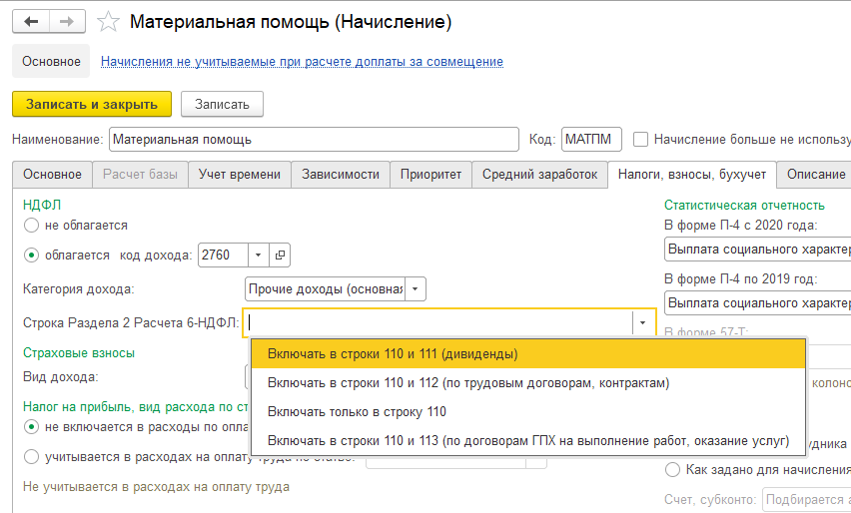
Рисунок 3.4
НДФЛ с 2023 года
Реализован учет НДФЛ с 2023 года согласно Федеральному закону от 14.07.2022 № 263-ФЗ (с учетом разъяснений в Письме Минфина от 14.09.2022 № 03-04-06/88989).
Изменяется порядок определения даты получения дохода по оплате труда, начиная с зарплаты, выплаченной после 01.01.2023:
- декабрьская зарплата 2022 года регистрируется по правилам того года, в котором она выплачена: при выплате в декабре 2022 года датой получения дохода будет 31.12.2022 с включением в 6-НДФЛ за 2022 год, при выплате в январе 2023 года датой получения дохода станет дата выплаты с включением дохода в 6-НДФЛ за 1 кв. 2023 года;
- премии «прошлых» месяцев, ранее учитываемые не по месяцу начисления и относившиеся по старым правилам к 2022 году, останутся в 2022 году только в том случае, если они выплачены до 01.01.2023 (что означает прекращение действия соответствующих настроек с 2023 года).
При выплате зарплаты дата получения дохода корректируется для всех доходов, кроме натуральных. Таким образом, если денежный доход имеет дату получения 01.01.2023 или позже, при выплате дата его получения заменяется датой выплаты.
Изменяется порядок определения срока уплаты по налогам, удержанным с 1 января:
- налоговые агенты обязаны перечислять суммы исчисленного и удержанного налога за период с 23-го числа предыдущего месяца по 22-е число текущего месяца не позднее 28-го числа текущего месяца;
- перечисление налоговыми агентами сумм налога, исчисленного и удержанного налога за период с 1 по 22 января, осуществляется не позднее 28 января, за период с 23 по 31 декабря – не позднее последнего рабочего дня календарного года.
С января 2023 года все авансы начинают исчислять и удерживать налог, самостоятельно отражаясь в отчетности, независимо от используемой настройки учетной политики по НДФЛ:
- в документе «Начисление за первую половину месяца», начиная с января 2023 года, перестают показываться флажок «Отложить расчет налога до расчета зарплаты в конце месяца» и поле «Перечисление налога», при этом налог исчисляется и удерживается при выплате аванса независимо от дня выплаты;
- поведение декабрьских авансов не меняется – они самостоятельно регистрируются в учете, если это сказано в учетной политике или в самом документе.
Документ «Начисление зарплаты» с декабря 2022 года начинает требовать дату выплаты для регистрации оплаты труда с 1 января 2023 года по дате выплаты.
Все межрасчетные выплаты с января 2023 года начинают исчислять и удерживать налог, самостоятельно отражаясь в отчетности, независимо от используемой настройки учетной политики по НДФЛ и порядка выплаты:
- это документы «Командировка», «Оплата дней ухода за детьми-инвалидами», «Отсутствие с сохранением оплаты», «Премия», «Простой, отстранение от работы» и «Разовое начисление»;
- начиная с месяца начисления «Январь 2023» в них не показываются отключающие исчисление и/или удержание налога поля выбора /флажки (если это было предусмотрено учетной политикой), дата выплаты отмечается как необходимая к заполнению независимо от состава регистрируемых начислений;
- если дата выплаты превышает 31.12.2022, в документе показываются поля расчета НДФЛ независимо от состава регистрируемых начислений и порядка выплаты; удержания считаются по-прежнему только в межрасчетных документах, за исключением Командировки.
Учет перечисленных сумм налога по налогам, удержанным с 1 января, остаётся каким он был ранее.
Изменено заполнение документа «Отражение удержанного НДФЛ в бухучете» с 2024 года. При выборе месяца в документе он заполняется данными удержанного НДФЛ за календарный месяц. Например, в январский документ будет попадать НДФЛ, удержанный с 1 по 31 января.
Реализована поддержка новых сроков уплаты НДФЛ с 2024 года, согласно Федеральному закону от 27.11.2023 № 539-ФЗ.

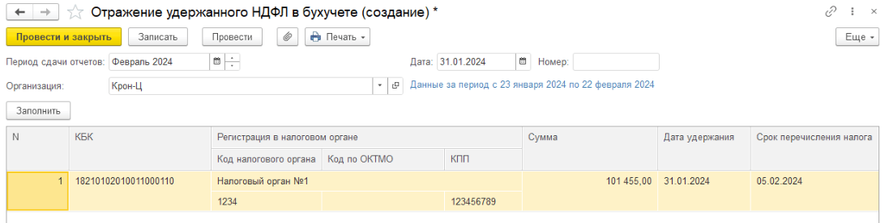

Обращаем внимание, что документ "Отражение удержанного НДФЛ" – это не уведомление в ФНС, а сведения для его заполнения. Сами уведомления формируются в бухгалтерской программе и должны корректно использовать поставляемые сведения.

Также следует учитывать, что при наличии одного проведенного документа "Отражение удержанного НДФЛ" данные, которые в него вошли, в очередной такой документ (даже с периодом, пересекающимся с первым документом) не попадут.

Реализовано заполнение формы 6-НДФЛ и Справки о доходах с 2024 года, в соответствии с письмом ФНС России от 04.12.2023 № БС-4-11/15166@.

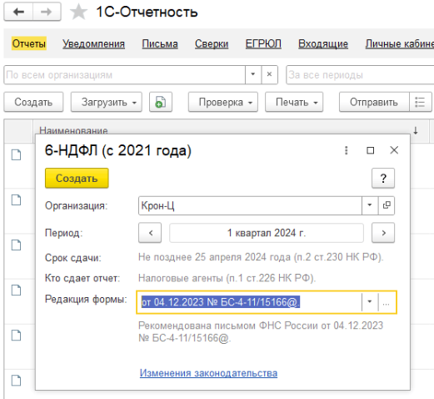

НДФЛ по прогрессивным ставкам с 2025 года
Поддержан расчет НДФЛ по прогрессивным шкалам с 2025 года в соответствии с Федеральным законом от 12.07.2024 № 176-ФЗ.

К различным налоговым базам применяются различные шкалы (включение дохода в базу выполняется по категории дохода НДФЛ):

общая (основная) налоговая база + доходы, полученные участниками инвестиционного товарищества (п. 2.1 ст. 210, п. 1 и 3.1 ст. 224, п. 1 и 1.5 ст. 225 НК РФ) – шкала от 13% до 22%:
Оплата труда (основная налоговая база)
Прочие денежные доходы от трудовой деятельности (основная налоговая база)
Неденежные доходы от трудовой деятельности (основная налоговая база)
Доходы, перенесенные из предыдущих редакций
Оплата труда при АУСН (основная налоговая база)
Прочие доходы при АУСН (основная налоговая база) – только для налоговых резидентов
Натуральный доход (основная налоговая база) – только для налоговых резидентов
Прочие доходы (основная налоговая база) – только для налоговых резидентов
база по дивидендам – шкала 13% и 15%, предел 2.4 млн. (п. 6 ст. 210, п. 2 и 3 ст. 214, п. 1.1 ст. 224, абз. 4 п. 1.1 ст. 225 НК РФ):
Дивиденды – исключается из общего расчета
база по имуществу (включая особые подарки) и ценным бумагам – шкала 13% и 15%, предел 2.4 млн. (п. 6 ст. 210, п. 1.1 ст. 224, п. 1.1 ст. 225 НК РФ):
Прочие доходы (операции с ценными бумагами и производными инструментами)
Прочие доходы (процент, купон по облигациям российских орг. с 1 янв. 2017 г.)
Прочие доходы (операции РЕПО)
Прочие доходы (операции займа ценными бумагами)
Прочие доходы (операции с ценными бумагами на ИИС)
Прочие доходы, облагаемые по ставке п. 1.1 ст. 224 НК РФ
Прочие доходы от долевого участия
районные коэффициенты и северные надбавки (РК и СН) + доходы участников СВО (шкала 13% и 15%, предел 5 млн.) – только для налоговых резидентов (п. 6.1, п. 6.2 ст. 210, п. 1.2 ст. 224, п. 1.2 ст. 225 НК РФ):
Районные, северные надбавки
Районные, северные надбавки при АУСН
Довольствие, связанное с участием в СВО, в денежной форме (только в ЗГУ)
Довольствие, связанное с участием в СВО, в натуральной форме (только в ЗГУ)
С 2025 года бухучет НДФЛ в документе "Отражение зарплаты в бухучете" заполняется одной строкой, без разбивки на НДФЛ и НДФЛ с превышения.

Реализовано отражение удержанного НДФЛ в бухучете по КБК из Приказа Минфина от 13.11.2024 № 165н.

Зарегистрированный в учете удержанный налог за 2025 год в документе отражения получает КБК:

- 18210102010011000110: для нерезидентов (кроме основной налоговой базы льготных нерезидентов)

- 18210102010011000110: для резидентов по ставкам 9% и 35%

Остальной зарегистрированный в учете удержанный налог за 2025 год для резидентов и льготных нерезидентов в документе отражения получает следующие КБК:

По категориям дохода основной налоговой базы (для резидентов и льготных нерезидентов): "Оплата труда", "Оплата труда при АУСН", "Прочие денежные доходы от трудовой деятельности", "Неденежные доходы от трудовой деятельности", "Натуральный доход", "Прочие доходы", "Прочие доходы при АУСН":

- 18210102010011000110: по ставке 13%

- 18210102080011000110: по ставке 15%

- 18210102150011000110: по ставке 18%

- 18210102160011000110: по ставке 20%

- 18210102170011000110: по ставке 22%

По категориям дохода СВО (исключительно для резидентов) в ЗГУ: "Довольствие, связанное с участием в СВО, в денежной форме", "Довольствие, связанное с участием в СВО, в натуральной форме":

- 18210102200011000110: по ставке 13%

- 18210102220011000110: по ставке 15%

По категориям дохода РКиСН (исключительно для резидентов): "Районные, северные надбавки", "Районные, северные надбавки при АУСН":

- 18210102210011000110: по ставке 13%

- 18210102230011000110: по ставке 15%

По категориям дохода ЦБ (исключительно для резидентов): "Прочие доходы от долевого участия", "Прочие доходы по выигрышам", "Прочие доходы (операции с ценными бумагами и производными инструментами)", "Прочие доходы (операции РЕПО)", "Прочие доходы (операции займа ценными бумагами)", "Прочие доходы (операции с ценными бумагами на ИИС)", "Прочие доходы, облагаемые по ставке п. 1.1 ст. 224 НК РФ":

- 18210102010011000110: по ставке 13%

- 18210102180011000110: по ставке 15%

По категории дохода "Дивиденды" (исключительно для резидентов):

- 18210102130011000110: по ставке 13%

- 18210102140011000110: по ставке 15%

По категории дохода "Прочие доходы (процент, купон по облигациям российских орг. с 1 янв. 2017 г.)" (исключительно для резидентов):

- 18210102070011000110: по ставкам 13% и 15%

Алгоритмы автозаполнения отчета 6-НДФЛ и справки о доходах для сотрудников адаптированы к изменению шкалы ставок по НДФЛ и новому перечню КБК.

Стандартные вычеты попадают на страницы ставки 13% (т.к. предоставляются резидентам до достижения дохода 450 тыс.). Остальные вычеты могут попадать на страницы ставок 15, 18, 20 или 22%, если право на их получение возникает при соответствующем уровне дохода. Вычеты в месяце превышения очередного порога дохода относятся к ставке, применяемой до превышения.

Регламентированная отчетность
Автоматизировано заполнение всей регламентированной соответствующими законами отчетности:
- квартальная отчетность по страховым взносам;
- формы АДВ-1, АДВ-2 и АДВ-3, Персонифицированные сведения о физических лицах, СЗВ-К; ДСВ-1 и ДСВ-3;
- формы статистической отчетности: П-4, П-4 (НЗ), МП (микро), ПМ, 3-Ф. Для учреждений социальной сферы: ЗП-Здрав, ЗП-Культура, ЗП-Наука, ЗП-Образование, ЗП-Соц.

Добавлена возможность дополнительной расшифровки данных в регламентированных отчетах (6-НДФЛ, РСВ и др.) по значению или по доступным разрезам (например, по регистратору).
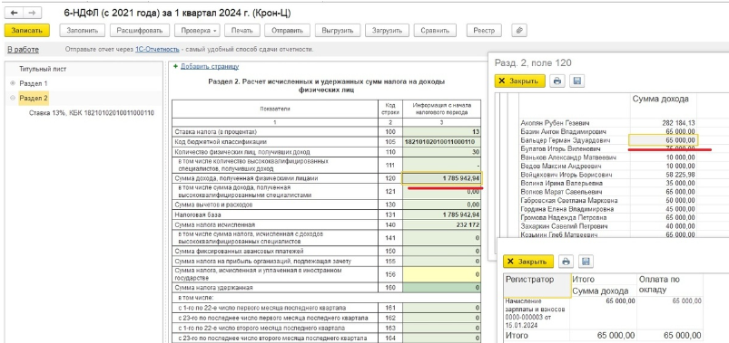

Реализовано заполнение формы 6-НДФЛ с 2023 года, согласно проекту приказа https://regulation.gov.ru/projects#npa=130787.
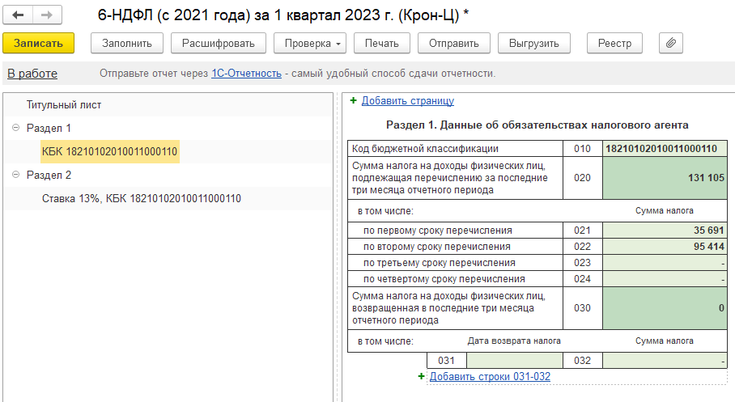
Рисунок 3.6
Реализована автоматическая установка настройки «Выполнять расчет НДФЛ по прогрессивной шкале» при накоплении предельной суммы дохода (5 млн.) хотя бы одним из сотрудников. В общем случае настройка может быть установлена ранее, чем необходимо при строгом подсчете, что является задуманным поведением.
С 2023 года настройка расчета по прогрессивной шкале НДФЛ не влияет на расчет и переименована в «Показывать расчеты по прогрессивной шкале НДФЛ». Расчет теперь всегда выполняется как при включенной настройке.
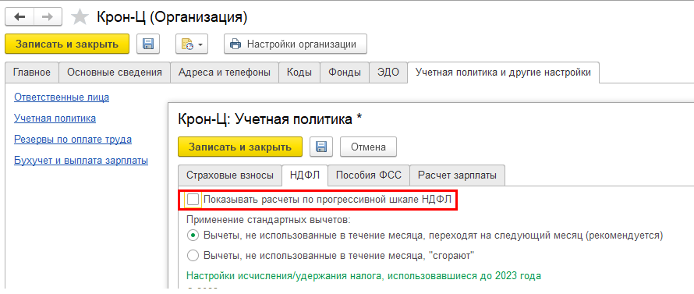
Рисунок 3.7

Автоматизировано заполнение показателей строки 156 Раздела 2 отчета 6-НДФЛ и строки "Сумма налога, исчисленная и уплаченная в иностранном государстве" справки о доходах сотрудников в отчетности за 2024 год.

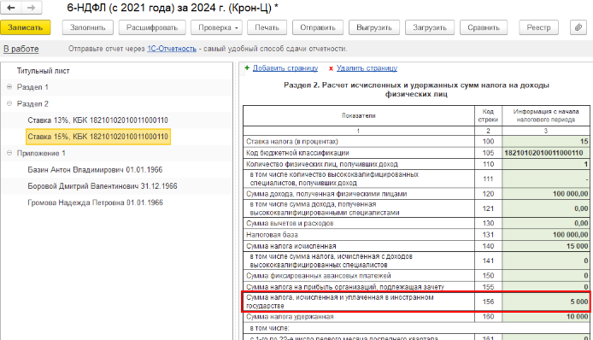

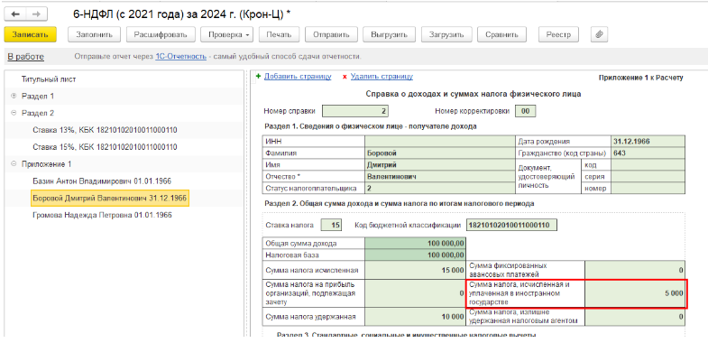

Форма 1-Т
Реализовано автоматическое заполнение формы статистики 1-Т за 2023 г., в соответствии с Приказом Росстата от 31.07.2023 № 360.

Среднюю численность работников допускается указывать с двумя десятичными знаками после запятой (до конца 2023 года — с одним знаком после запятой), а сумму выплат социального характера — с одним десятичным знаком после запятой.

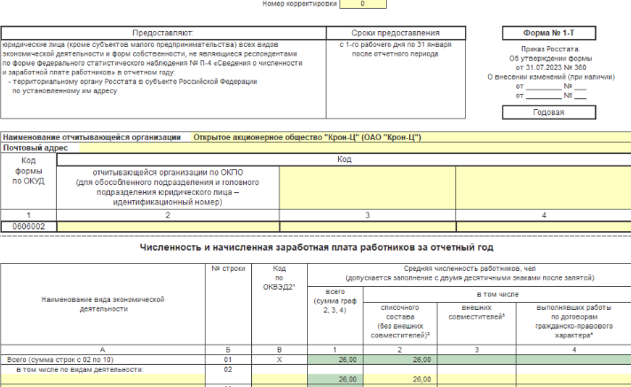
Рисунок 3.14 – Форма 1-Т
Заполнение статистической форма 1-Т (проф)
Реализовано автоматическое заполнение статистической формы 1-Т (проф).
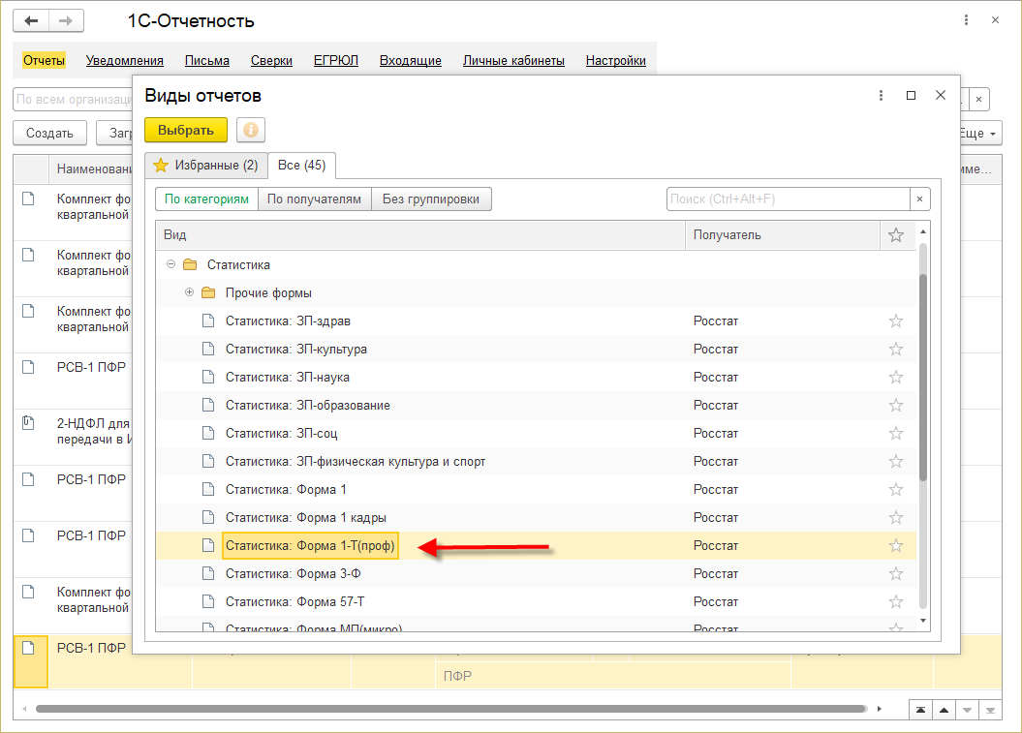
Рисунок 3.15 – Статистическая форма 1Т (проф)
Для заполнения формы в карточку должности добавлен код по ОКЗ. При создании новых должностей подбором из ОКПДТР он заполняется автоматически. Для уже существующих в базе должностей при обновлении производится попытка его заполнения по указанному в должности коду ОКПДТР. Для должностей, у которых не был указан код ОКПДТР, либо соответствие коду ОКЗ не было найдено, его нужно заполнить вручную. В будущих версиях возможна реализация более удобного варианта его заполнения, чем вписывание кода вручную.
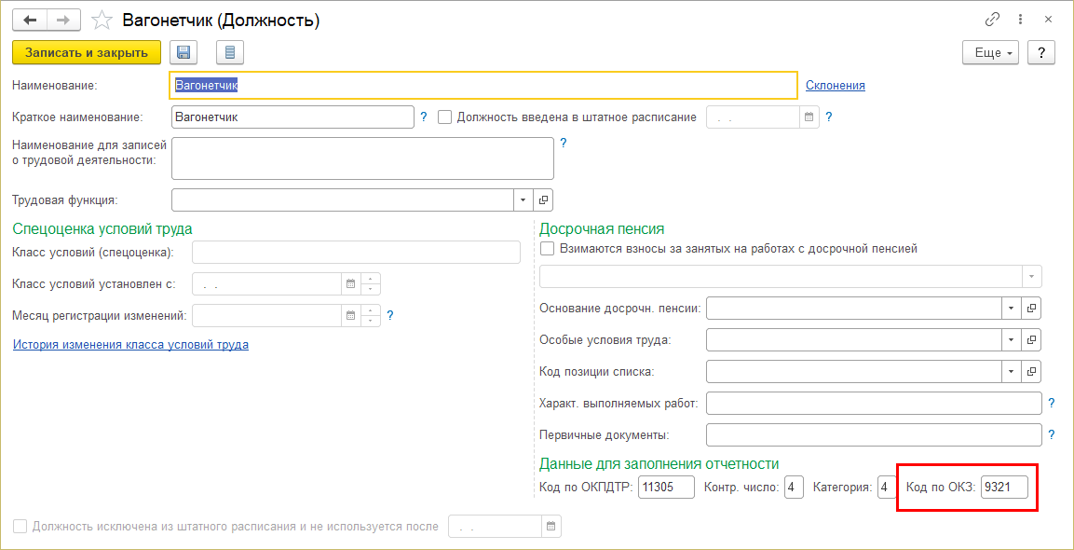
Рисунок 3.16 – Заполнение кода по ОКЗ
Заполнение статистической Формы 1
Реализовано автоматическое заполнение обновленной статистической формы № 1, согласно приказу Росстата от 26.12.22 № 978.
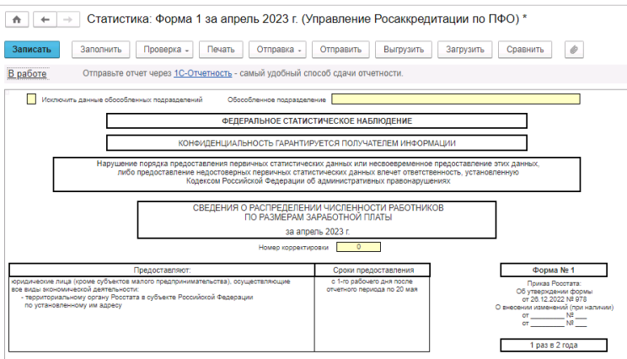
Рисунок 3.17

Форма 57-Т
Реализовано Заполнение формы статистки 57-Т за 2023 год, согласно Приказу Росстата от 31.07.2023 № 360.
Для заполнения формы № 57-Т необходимо в рабочем месте 1С-Отчетность (раздел Отчетность, справки – 1С-Отчетность) ввести команду для создания нового экземпляра отчета по кнопке Создать и выбрать в списке отчет с названием Статистика: Форма 57-Т (папка Статистика).
В стартовой форме укажите организацию (если в программе ведется учет по нескольким организациям), для которой составляется отчет и период, за который он составляется – октябрь. Кнопка Создать.
В результате на экран выводится форма нового экземпляра отчета Статистика: Форма 57-Т. Для автоматического заполнения отчета по данным информационной базы нажмите на кнопку Заполнить.
Форма федерального статистического наблюдения включает титульный лист, первый и второй раздел.
На титульном листе необходимо указать:
- полное и краткое наименование отчитывающейся организации. Если форма заполняется по обособленному подразделению, то указывается наименование обособленного подразделения и организации, к которой оно относится;
- юридический адрес организации, в котором обязательным является указание региона и почтового индекса. Если юридический адрес не совпадает с фактическим, то указывается последний. Для обособленных подразделений, не имеющих юридического адреса, указывается почтовый адрес с почтовым индексом;
- код ОКПО, присвоенный Росстатом, указывается для юридического лица, не имеющего территориально обособленных подразделений. Если юридическое лицо имеет обособленные подразделения, то указывается 14-значный идентификационный номер для территориально обособленного подразделения юридического лица и для головного подразделения юридического лица. В качестве головного подразделения юридического лица выступает обособленное подразделение, где находится администрация или местонахождение которого соответствует зарегистрированному юридическому адресу.
В программе наименование организации, юридический адрес, код ОКПО указываются в справочнике Организации (раздел Настройка – Организации). Для территориально обособленных подразделений наименование и 14-значный идентификационный номер указываются в карточке подразделения (раздел Настройка – Подразделения). Если формируется отчет по головному подразделению без обособленных подразделений, то при заполнении отчета установите флажок Исключить данные обособленных подразделений и укажите вручную идентификационный номер головного подразделения во второй колонке таблицы титульного листа. Если необходимо сформировать отчет только по обособленному подразделению, то в поле Обособленное подразделение выберите необходимое (в карточке обособленного подразделения должен быть установлен флажок Это – обособленное подразделение) и нажмите на кнопку Заполнить.
В карточке трудовой функции добавлена возможность указания отдельных кодов ОКПДТР и ОКЗ для форм статистики 57-Т и 1-Т(проф), с выбором из классификатора Росстата (несколько отличается от классификатора Госстандарта).
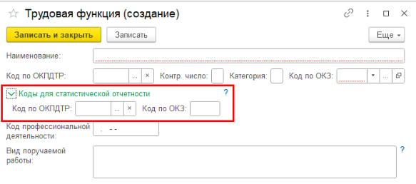
Добавлена новая форма «Персонифицированные сведения о физических лицах» (КНД 1151162) с 2023 года, согласно Приказу ФНС России от 29.09.2022 № ЕД-7-11/878@.
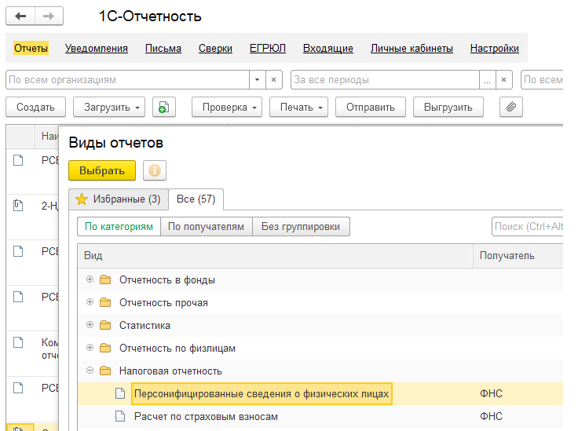
Рисунок 3.26
Страховые взносы и ЕФС-1
Реализован расчет страховых взносов по единому тарифу с 2023 года.
Реализовано формирование подразделов 1.1, 1.2, 1.3, 2 и 3 раздела 1 новой формы отчетности ЕФС-1, в соответствии с Постановлением Правления ПФР от 31.10.2022 № 245п.
В документы СЗВ-ТД, СЗВ-СТАЖ, СЗВ-КОРР и ДСВ-3 добавлена печатная форма ЕФС-1:
СЗВ-ТД соответствуют подразделы 1 и 1.1 раздела 1 с 01.01.2023 (по дате документа)
СЗВ-СТАЖ и СЗВ-КОРР соответствуют подразделы 1, 1.2 и 2 раздела 1 с отчетного периода «2023 год»
ДСВ-3 соответствует подраздел 3 раздела 1 с отчетного периода «январь 2023»
Титульный лист заполняется при печати из любого документа.
Начиная с указанных дат вместо файла СЗВ/ДСВ формируется файл ЕФС-1.
Для формы «Персонифицированные сведения о физических лицах» (КНД 1151162) реализовано автозаполнение корректирующей формы и расшифровка по регистраторам и начислениям.
Реализовано заполнение раздела 2 Формы ЕФС-1 (бывшая 4-ФСС), в соответствии с Постановлением ПФР от 31.10.2022 № 245п.
Реализовано автоматическое заполнение признака наличия льготы 60% в подразделе 2.1 Формы ЕФС-1.
В поле выводится «1», если в учетной политике организации установлен флажок «Организация инвалидов» или установлен такой вид тарифа.
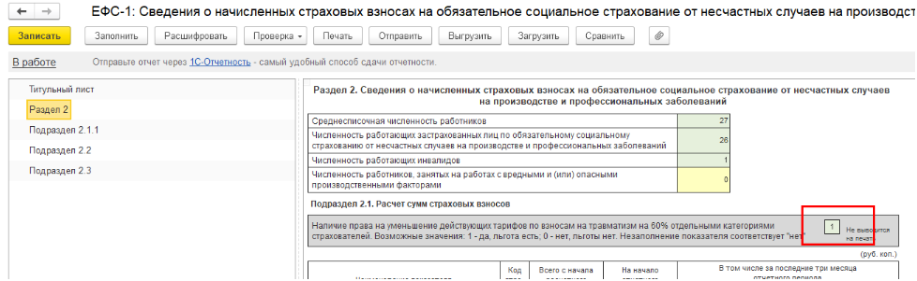
Рисунок 3.27
Отчет доступен в 1С-Отчетности под названием «ЕФС-1: Сведения о начисленных страховых взносах на обязательное социальное страхование от несчастных случаев на производстве и профессиональных заболеваний».
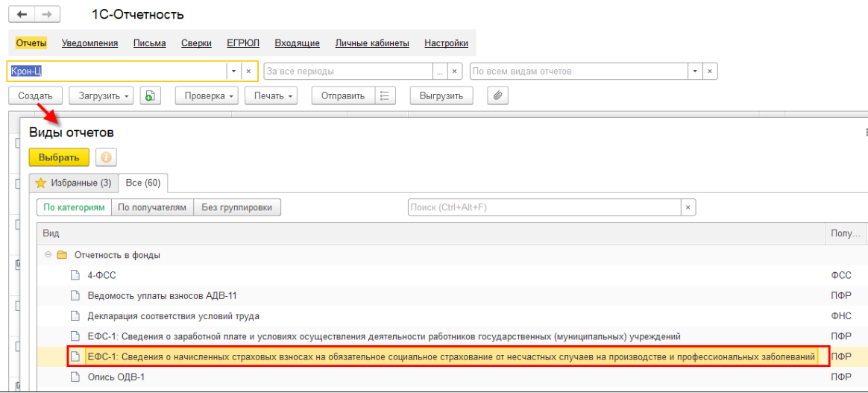
Рисунок 3.28
Добавлена возможность печати из увольнения подразделов 1.2 (вместо СЗВ-СТАЖ) и 3 (вместо ДСВ-3) формы ЕФС-1.
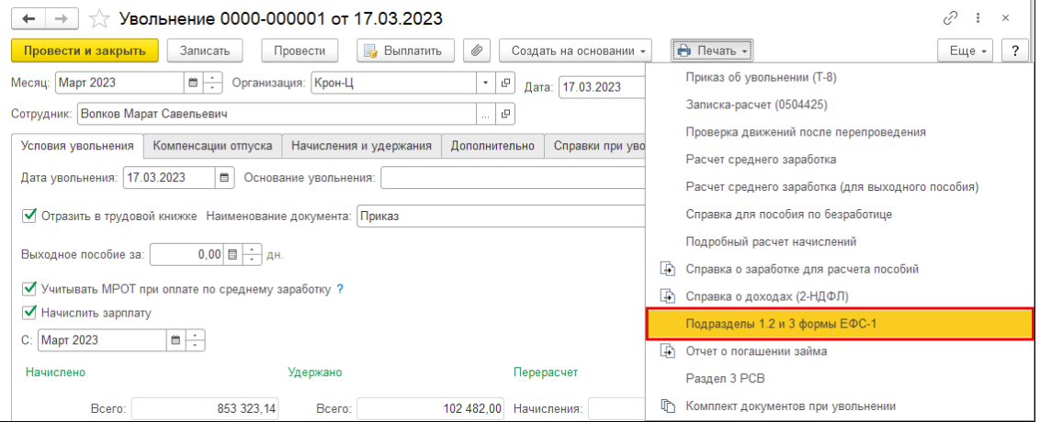
Рисунок 3.29

Реализовано заполнение раздела 1.1 формы ЕФС-1 с 2024г.
Выполнено обновление макета и формата ЕФС-1 с 2024 года, в соответствии с Приказами СФР от 17.11.2023 № 2281 и от 23.11.2023 № 2315.

Новые формы печатаются с 1 января 2024 (по дате документа) из документов СЗВ-СТАЖ, СЗВ-КОРР, ОДВ-1, СЗВ-ТД и ДСВ-3.

Добавлен новый тип сведений подраздела 1.2 "Назначение выплат по ОСС". Сотрудников в него необходимо добавлять подбором. Если введен больничный по беременности и родам или отпуск по уходу – заполняется стаж до начала как обычно и указывается в стаже первый день больничного или отпуска по уходу. Также такие сотрудники будут попадать в итоговую форму за год с типом Исходная.

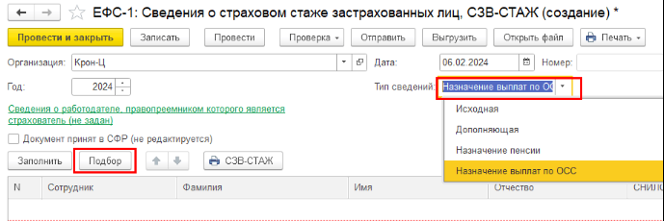

Реализована возможность заполнения подраздела 1.2 формы ЕФС-1 (бывшая СЗВ-СТАЖ) всеми сотрудниками (как было до 2024 года), а не только имеющими льготный стаж.

Для формы с типом "Исходная" вместо одной кнопки выводится подменю "Заполнить" с командами:

- Всеми сотрудниками - заполняются данные по всем сотрудникам, как было в СЗВ-СТАЖ

- Сотрудниками с льготным стажем – только сотрудники с льготным стажем.

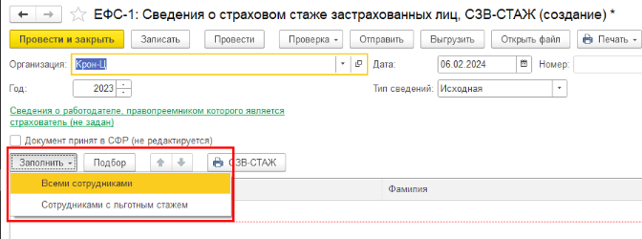

Выполнена актуализация наименований документов, формирующих части отчета ЕФС-1 (СЗВ-СТАЖ, СЗВ-КОРР, ОДВ-1, СЗВ-ТД, ДСВ-3).

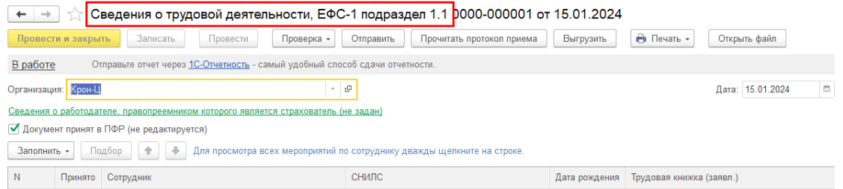

Реализована возможность заполнения подраздела 1.2 формы ЕФС-1 (бывшая СЗВ-СТАЖ) всеми сотрудниками (как было до 2024 года), а не только имеющими льготный стаж.

Для формы с типом "Исходная" вместо одной кнопки выводится подменю "Заполнить" с командами:

- Всеми сотрудниками - заполняются данные по всем сотрудникам, как было в СЗВ-СТАЖ

- Сотрудниками с льготным стажем – только сотрудники с льготным стажем.

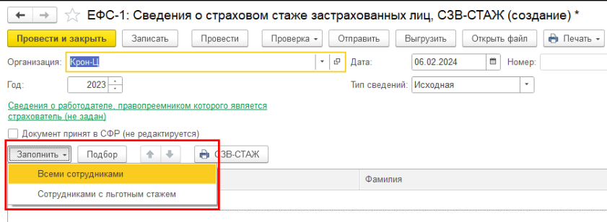

Выполнено обновление макета и формата ЕФС-1 с 2024 года, в соответствии с Приказами СФР от 17.11.2023 № 2281 и от 23.11.2023 № 2315.

Новые формы печатаются с 1 января 2024 (по дате документа) из документов СЗВ-СТАЖ, СЗВ-КОРР, ОДВ-1, СЗВ-ТД и ДСВ-3.

Добавлен новый тип сведений подраздела 1.2 "Назначение выплат по ОСС". Сотрудников в него необходимо добавлять подбором. Если введен больничный по беременности и родам или отпуск по уходу – заполняется стаж до начала как обычно и указывается в стаже первый день больничного или отпуска по уходу. Также такие сотрудники будут попадать в итоговую форму за год с типом Исходная.

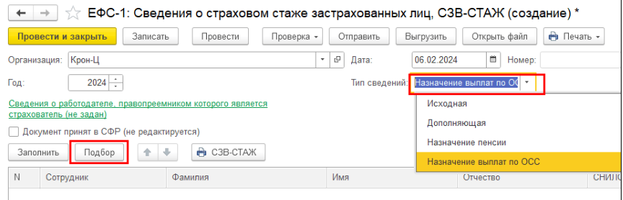

РСВ
Реализовано заполнение формы РСВ с 2025 года, согласно Приказу ФНС от 13.09.2024 № ЕД-7-11/739@.

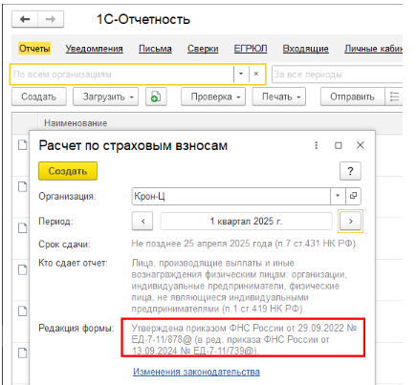

Описание операций

Мониторинг задач пользователя
Механизм мониторинга задач пользователя предназначен для:
- информирования пользователей о поступлении на обработку нового документа, регламентированного отчета;
- обеспечения быстрого перехода к содержимому документа, регламентированного отчета;
- распределения задач между исполнителями и мониторинга их выполнения.
Мониторинг задач может осуществляться пользователями с функциональными ролями, указанными в разделе 1.2 данного руководства.
Список задач, доступных для выполнения конкретному пользователю, отражается на начальной странице конфигурации в интерфейсе Задачи пользователя и интерфейсе Задачи пользователя ЦБ (при работе пользователя в АРМ ЦБ).
Интерфейсы Задачи пользователя и Задачи пользователя ЦБ (АРМ ЦБ) доступны пользователю даже в том случае, если на текущий момент у него нет ни одной задачи, требующей выполнения.
Переход к интерфейсу Задачи пользователя можно также осуществлять из панели разделов, выбрав пункт меню Задачи по обработке документов – Мои задачи по обработке документов.
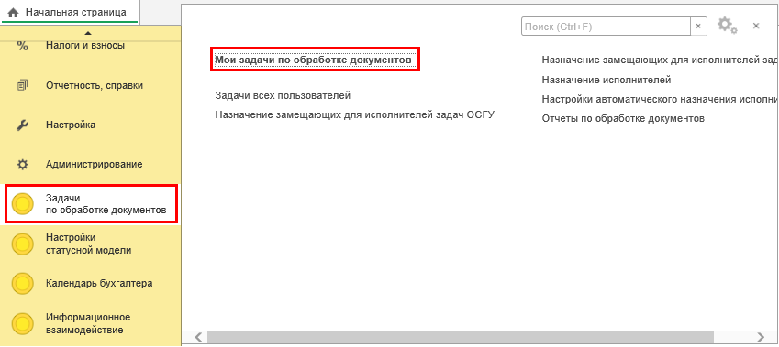
Рисунок 4.1 – Вызов интерфейса из панели разделов
Пункт меню Задачи по обработке документов в панели разделов подсистемы отражается только у тех пользователей, которым доступны иные функции (такие как просмотр задач всех пользователей, назначение замещающих, назначение исполнителей задач, настройка автоматического назначения исполнителей задач и аналитические отчеты по обработке задач), кроме работы с интерфейсом Задачи пользователя. В противном случае в панели разделов пункт Задачи по обработке документов будет отсутствовать, и работа с интерфейсом Задачи пользователя должна осуществляться на начальной странице программы.
Если панель разделов не отображается, настроить ее можно следующим образом:
- в правом верхнем углу окна программы выбрать Сервис и настройки;
- в выпадающем меню выбрать пункт Настройки – Настройка панелей…
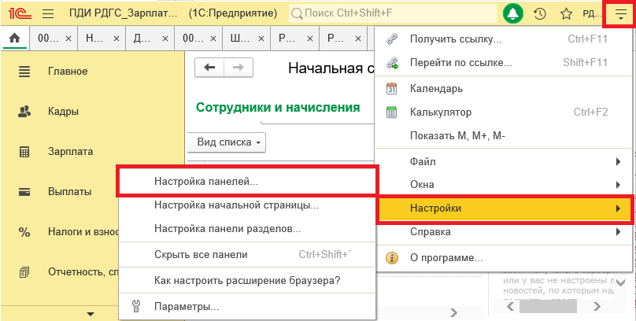
Рисунок 4.2 – Настройка панели разделов
После этого путем перетаскивания выбрать место расположения панели разделов на интерфейсе программы и нажать кнопку Применить.
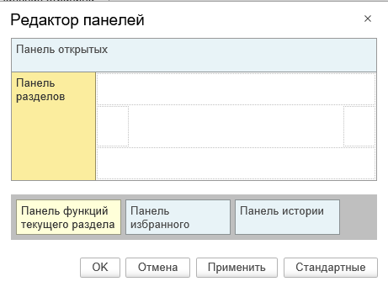
Рисунок 4.3 – Определение местоположения панели разделов
Список задач, доступных для выполнения пользователю централизованной бухгалтерии, также отображается в интерфейсе Задачи пользователя ЦБ (при работе пользователя в АРМ ЦБ).
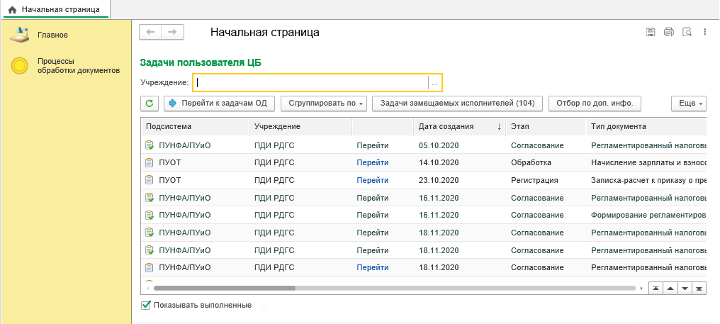
Рисунок 4.4 – Интерфейс «Задачи пользователя ЦБ» в АРМ ЦБ
Доступ к интерфейсу Задачи пользователя ЦБ в АРМ ЦБ можно также осуществлять из панели разделов, выбрав пункт меню Процессы обработки документов – Задачи пользователя ЦБ.
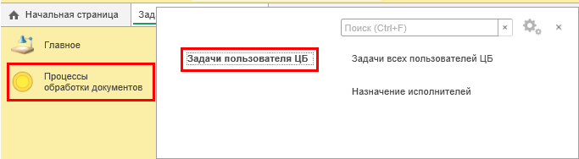
Рисунок 4.5 – Вызов интерфейса из панели разделов в АРМ ЦБ
Пункт меню Процессы обработки документов в панели разделов АРМ ЦБ отражается только у тех пользователей, которым доступны иные функции (такие как просмотр задач всех пользователей централизованной бухгалтерии, назначение исполнителей задач), кроме работы с интерфейсом Задачи пользователя ЦБ. В противном случае в панели разделов пункт Процессы обработки документов будет отсутствовать, и работа с интерфейсом Задачи пользователя ЦБ должна осуществляться на начальной странице АРМ ЦБ.
Если панель разделов не отображается, при необходимости настроить ее можно аналогичным образом согласно описанию, приведенному выше в данном разделе.

Интерфейс «Задачи пользователя»
Список доступных пользователю учреждения задач зависит от перечня назначенных ему функциональных ролей.
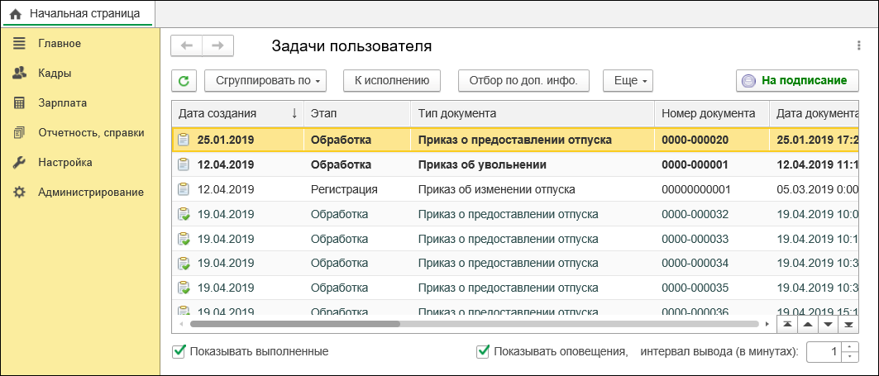
Рисунок 4.6 – Список доступных пользователю задач
Интерфейс Задачи пользователя предназначен для отображения всех задач, которые пользователь может выполнить согласно назначенным ему ролям, и содержит следующую информацию:
- Дата создания – дата регистрации задачи;
- Этап – текущий этап обработки документа, отчета;
- Тип документа – наименование типа документа, регламентированного отчета;
- Вид отчета – наименование регламентированного отчета;
- Номер документа – порядковый номер документа в учете учреждения;
- Дата документа – дата создания документа;
- Сумма документа – сумма, отраженная в документе;
- Входящий статус – входящий статус документа по отношению к текущему этапу его обработки, присвоенный по результату выполнения предыдущего этапа;
- Установлен статус – статус, присвоенный документу в результате выполнения текущего этапа;
- Дата выполнения – дата и время выполнения текущего этапа обработки документа;
- Роль исполнителя – наименование роли. У пользователей, обладающих данной ролью, задача отображается в общем списке задач к исполнению (до тех пор, пока она не будет принята к исполнению одним из пользователей из указанной группы);
- Описание выполнения – комментарий исполнителя текущего этапа, содержащий необходимые сведения для исполнителя последующего этапа. Это может быть описание результата выполнения этапа, замечания при возврате документа на доработку и т.д.;
- Описание постановки – входящий комментарий от пользователя, выполнившего обработку документа на предыдущем этапе;
- Исполнитель – пользователь базы данных. Реквизит заполняется после того, как один из пользователей, обладающих необходимой ролью, принимает задачу к исполнению.
В интерфейсе предусмотрена возможность фильтрации и сортировки по параметрам, перечисленным в списке выше, а также возможность группировки задач.
Изменить настройки списка можно с помощью команды Еще – Настроить список…
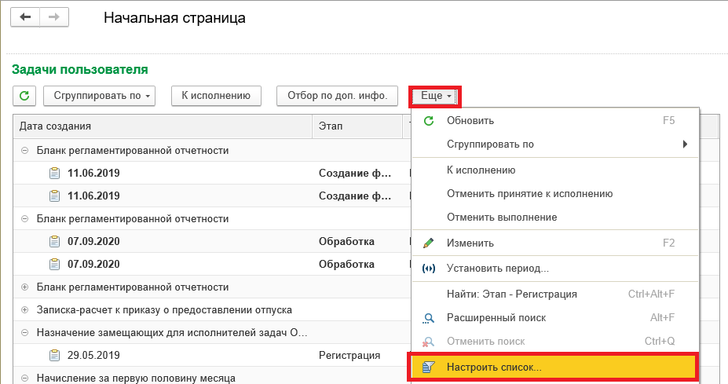
Рисунок 4.7 – Настройка списка
На закладке Отбор настройки списка можно установить произвольный отбор данных, который будет ограничивать перечень отображаемых на форме списка задач. Например, можно установить ограничение по статусу и сумме документа.
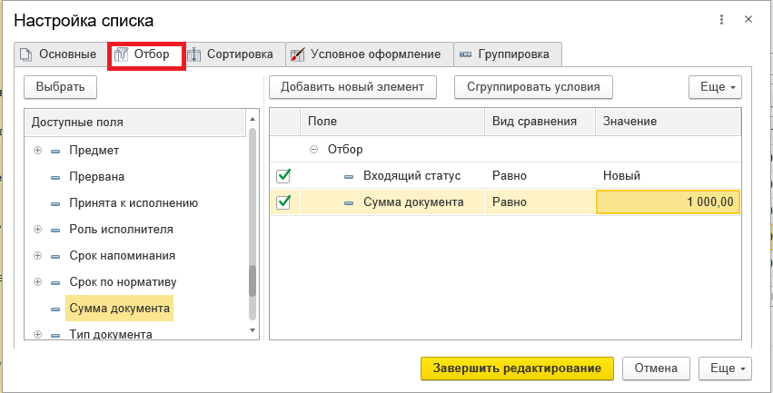
Рисунок 4.8 – Настройка отбора в списке задач
На закладке Сортировка настройки списка можно задать требуемую пользователю сортировку данных, отображаемых в списке задач пользователя. Например, можно сортировать документы по возрастанию даты создания.
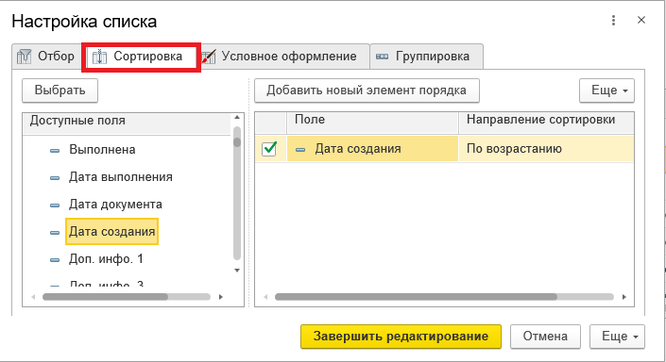
Рисунок 4.9 – Настройка сортировки задач
Сортировать задачи на форме списка по возрастанию/по убыванию можно также двойным нажатием мышью по заголовку колонки, предварительно определив требуемую графу списка. Но в отличие от варианта выше, данный вариант предусматривает сортировку только по одному значению. В графе, по которой отсортированы данные на форме списка, отражается пиктограмма с изображением стрелки.
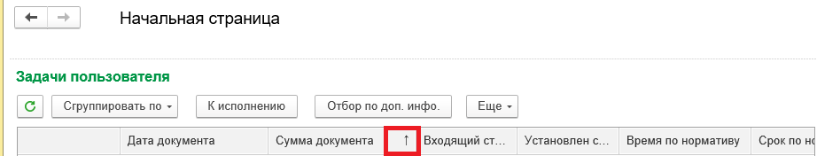
Рисунок 4.10 – Сортировка задач на форме списка
На закладке Группировка настройки списка можно задать требуемую пользователю группировку данных, отображаемых в списке задач пользователя.
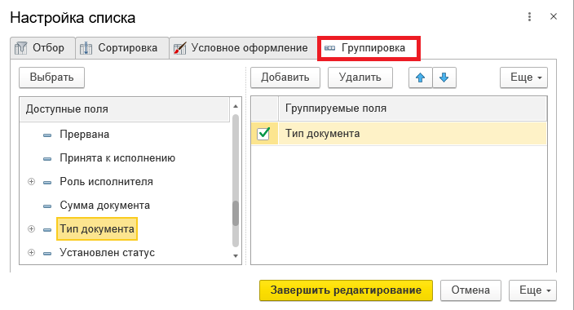
Рисунок 4.11 – Настройка группировки задач
Кроме этого, осуществить группировку данных на форме списка задач можно по кнопке Сгруппировать по и выбрать один из перечисленных параметров:
- тип документа;
- входящий статус;
- этап;
- роль исполнителя;
- исполнитель.
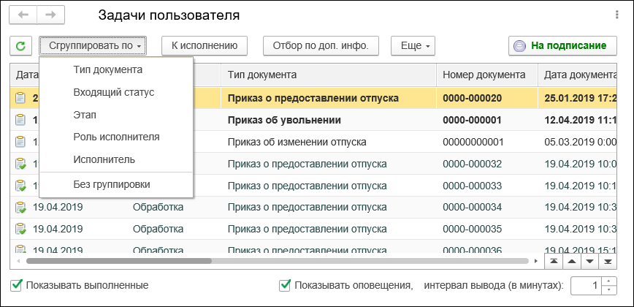
Рисунок 4.12 – Выбор варианта группировки задач
По умолчанию, ранее выполненные пользователем задачи на форме списка не отображаются. Для просмотра таких задач следует установить флаг Показывать выполненные в нижнем левом углу формы списка задач.
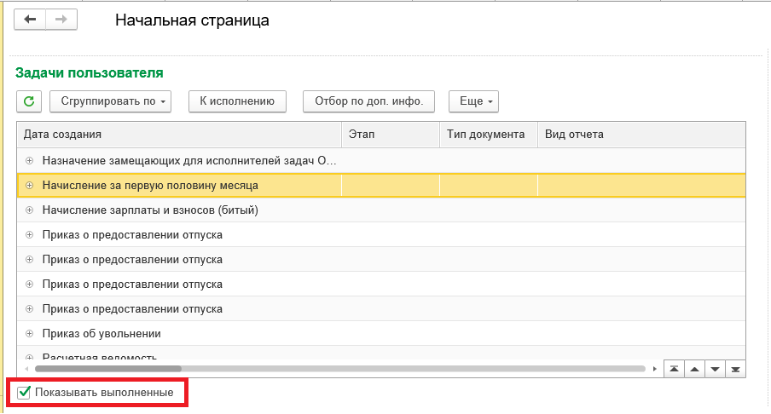
Рисунок 4.13 – Флаг «Показывать выполненные»
Переход к форме документа/отчета, для обработки которого была создана задача, производится по двойному щелчку левой кнопки мыши.
Для удобства работы со списком задач предусмотрены следующие элементы управления:
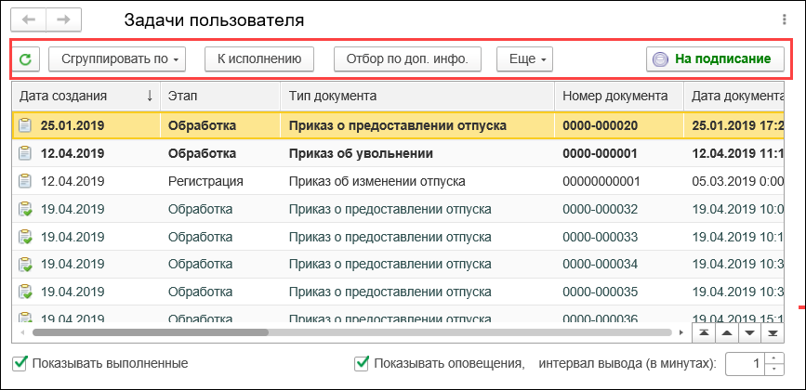
Рисунок 4.14 – Элементы управления
- Обновить – обновление списка задач пользователя;
- Сгруппировать по – открытие списка возможных параметров группировки задач;
- К исполнению – принятие задачи к исполнению текущим пользователем;
- Отбор по доп. Инфо. – отбор задач по значению реквизитов, отображаемых в списке задач в колонках с дополнительной информацией. Для осуществления отбора необходимо в открывающейся форме напротив соответствующего наименования колонки дополнительной информации сначала определить тип отбираемых данных – по кнопке «…» доступен выбор из значений:
- «Число»;
- «Строка»;
- «Стандартная дата начала»;
- «Стандартный период»/
Затем ввести значение для отбора и нажать кнопку Применить (см. «Рисунок 4.15 – Отбор задач по полям дополнительной информации«).
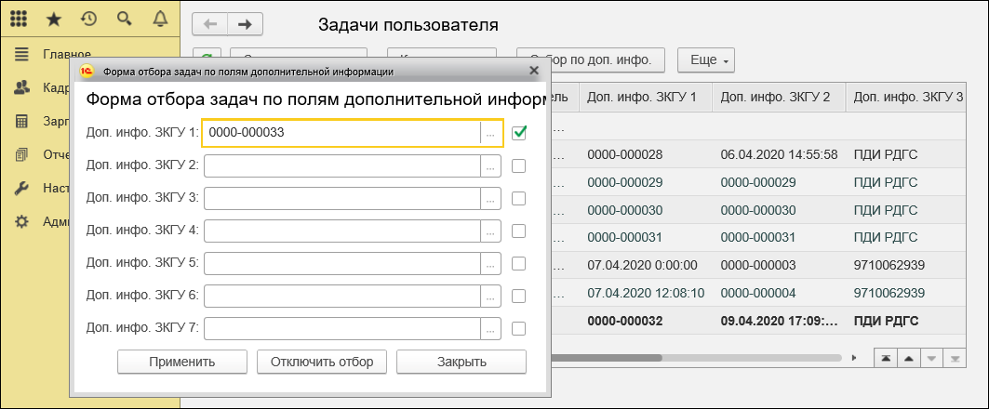
Рисунок 4.15 – Отбор задач по полям дополнительной информации
Для снятия отбора необходимо вызвать форму отбора задач и нажать кнопку Отключить отбор;
- Задачи замещаемых исполнителей – переход к интерфейсу Задачи замещаемого исполнителя. Команда отображается только у пользователей, которые в текущий момент замещают отсутствующих сотрудников. Подробнее о замещении сотрудников см. в разделах 4.6 и 4.7 руководства;
- Еще – открытие списка дополнительных настроек или действий над задачами. Среди них предусмотрены такие действия, как:
- Обновить – обновление списка задач пользователя;
- Сгруппировать по – открытие списка возможных параметров группировки задач;
- К исполнению – принятие задачи к исполнению текущим пользователем;
- Отменить принятие к исполнению – отказ от исполнения задачи, ранее принятой пользователем к исполнению;
- Отменить выполнение – отмена выполнения последней задачи (этапа обработки документа);
- Изменить – открытие выбранного документа с целью его последующего изменения;
- Установить период – ограничение перечня отображаемых задач по дате их создания;
- Расширенный поиск – поиск документа в списке задач по заданным параметрам;
- Настроить список – инструмент для настройки интерфейса, включающий в себя возможности задания отборов, сортировки, условного оформления, группировки данных;
- Выбрать настройки – выбор ранее созданных и сохраненных настроек списка;
- Сохранить настройки – сохранение настроек списка;
- Установить стандартные настройки – переход к стандартным настройкам списка;
- Вывести список – формирование списка для возможности его сохранения в текстовом или табличном документе, а также вывода на печать;
- Открыть шаблон – переход к шаблону для ознакомления с процессом обработки текущего документа;
- Процесс – переход к карточке процесса обработки документа;
- Версии документа – просмотр версий документа с возможностью перехода по ссылке к содержимому документа:
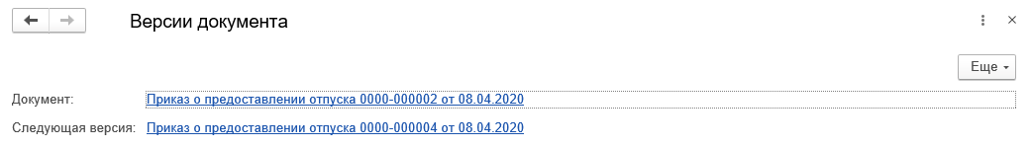
Рисунок 4.16 – Версии документа
Если версии документа отсутствуют, то выводится сообщение: «Не найдены связи с другими документами»;
- Настройки оповещений о задачах – отображение/скрытие настройки вывода всплывающего окна оповещения о задачах пользователя (общем количестве задач, принятых к исполнению задач, задач замещаемых исполнителей);
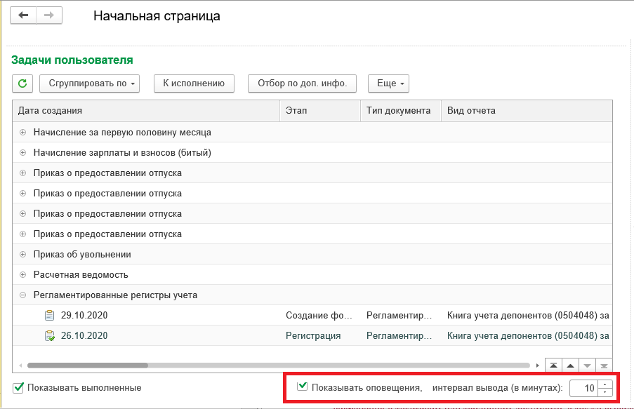
Рисунок 4.17 – Панель настройки вывода оповещения
- Отбор по доп. Инфо. – отбор задач по значению реквизитов, отображаемых в списке задач в колонках с дополнительной информацией;
- Изменить форму – настройка перечня отображаемых реквизитов задачи в общем списке задач.
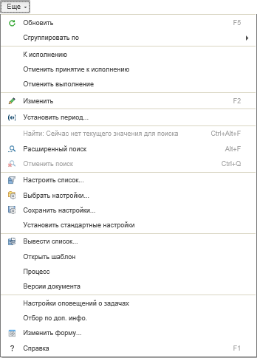
Рисунок 4.18 – Список элементов управления
Также в интерфейсе отражаются дополнительные элементы управления – кнопки резолюций. Они используются для вынесения решения на текущем этапе обработки документа. Отображение кнопок осуществляется для выделенной в данный момент в списке задачи. Расположены кнопки резолюций в верхней правой части формы интерфейса. Количество элементов данного типа определяется настройкой шаблона процесса обработки документа. На рисунке, представленном ниже, для выделенной задачи на текущем этапе обработки предусмотрена одна резолюция – «На подписание».
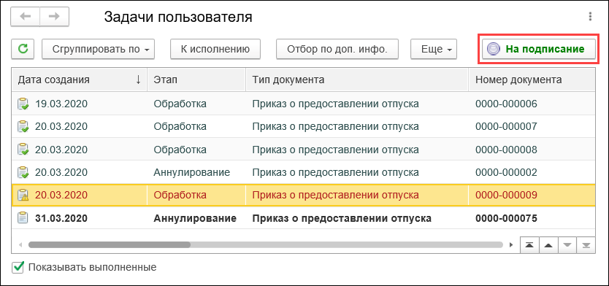
Рисунок 4.19 – Отражение резолюции для выбранной задачи
Задачи, еще не принятые к исполнению, отражаются жирным шрифтом.
Для принятия задачи к исполнению необходимо:
- открыть форму формуляра из списка задач двойным кликом мыши;
- в открывшейся форме документа/ регламентированного отчета на панели статусной модели нажать на кнопку Принять задачу к исполнению.
Рисунок 4.20 – Принятие к исполнению из формы документа
- Либо выделить соответствующую задачу на интерфейсе Задачи пользователя и нажать кнопку К исполнению на панели инструментов.
В данном случае задача принимается к исполнению текущим пользователем, но при этом формуляр автоматически не открывается.
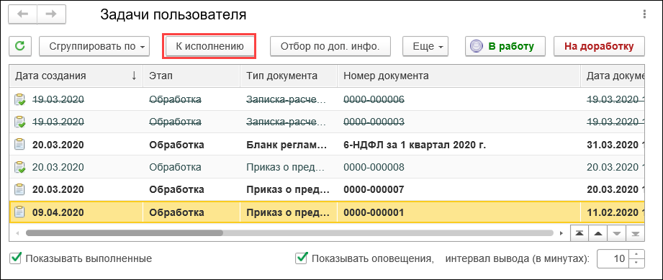
Рисунок 4.21 – Принятие задачи к исполнению
Распределение задач между пользователями (принятие к исполнению), обладающими одинаковой ролью, позволяет исключить одновременную работу над одной задачей несколькими исполнителями. После того, как один из пользователей, обладающих необходимой для выполнения задачи ролью, принял задачу к исполнению, данная задача перестает отображаться в списке задач у остальных пользователей, обладающих такой же ролью.
Только после принятия задачи к исполнению у пользователя появляется возможность редактирования и изменения статуса у формуляра.
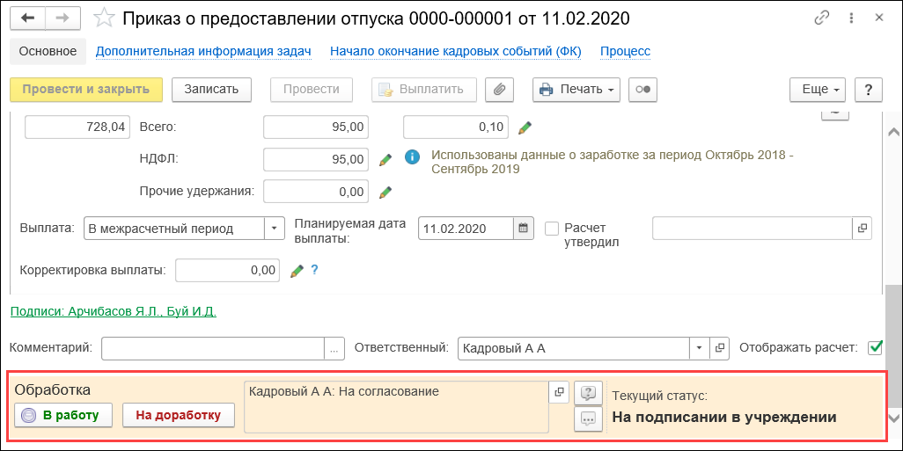
Рисунок 4.22 – Изменение статуса формуляра
Для отказа от исполнения задачи необходимо выделить соответствующую задачу и выбрать пункт Отменить принятие к исполнению в подменю кнопки Еще (либо в контекстном меню).
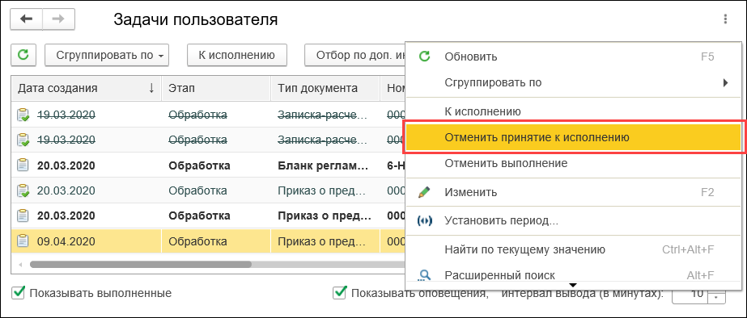
Рисунок 4.23 – Отмена принятия к исполнению задачи
После того как пользователь, ранее принявший задачу к исполнению, отказался от ее исполнения, данная задача (после обновления списка) начинает снова отображаться в интерфейсе Задачи пользователя на начальной странице у пользователей, обладающих ролью, необходимой для ее выполнения.

Настройка оповещения о задачах
При необходимости, пользователь может включить вывод оповещений с информацией о задачах. Доступ к параметрам открывается путем вызова команды Настройка оповещений о задачах из меню, вызываемого по кнопке Еще.
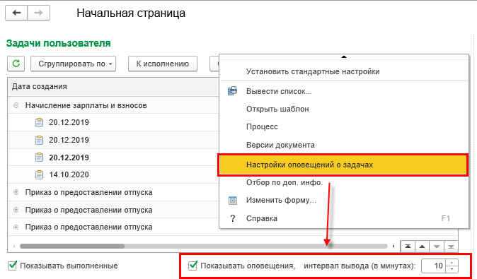
Рисунок 4.24 – Настройка оповещений о задачах
При включенном параметре Показывать оповещения пользователь будет получать всплывающие оповещения с указанным в параметре интервал вывода (в минутах) интервалом.
Оповещение содержит информацию:
- об общем количестве невыполненных задач, которые, либо не приняты к исполнению, либо приняты к исполнению/ назначены текущему пользователю. Из них:
  - о количестве принятых к исполнению или назначенных задач;
- о количестве поступивших задач с момента принудительного закрытия пользователем формы оповещения (в рамках текущего сеанса пользователя). Из них:
  - о количестве принятых к исполнению или назначенных задач из числа поступивших с момента принудительного закрытия пользователем формы оповещения (в рамках текущего сеанса пользователя).
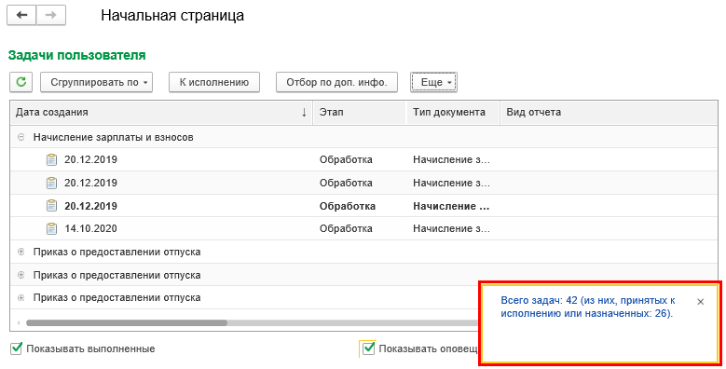
Рисунок 4.25 – Пример оповещения о задачах

Групповая обработка задач
Для случаев, когда исполнителю для выполнения этапа нет необходимости просматривать реквизиты документа/данные отчета и достаточно информации, отображаемой в списке задач к исполнению, предусмотрена возможность выполнения задачи без открытия формы документа/отчета. Для этого необходимо выделить в списке задачу и нажать кнопку с отображением соответствующей резолюции.
Данный механизм также можно применять и для группы задач. При этом необходимо соблюдать следующее условие: все выделенные задачи должны относиться к одному и тому же этапу процесса обработки документа.
Выбор резолюции в списке задач, среди возможных для данного этапа обработки документа, эквивалентен выбору резолюции непосредственно из формы ввода документа.
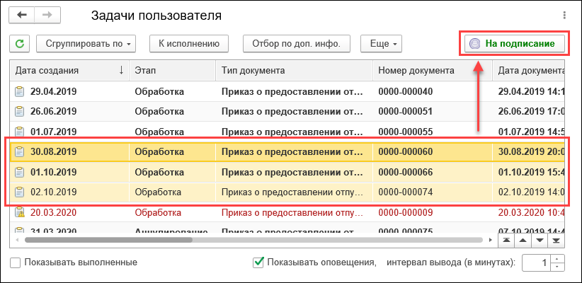
Рисунок 4.26 – Выбор резолюции для группы задач
Используемые для отображения списка задач обозначения:
- пиктограмма – задача по выполнению этапа обработки документа (новая либо уже принятая к исполнению пользователем);
- пиктограмма – задача, отражаемая красным цветом шрифта, – признак наличия ошибок (отсутствия значений у обязательных реквизитов) при выполнении этапа обработки документа;
- пиктограмма – выполненная задача;
- пиктограмма – выполняемая в настоящее время задача (группа задач) – информирование пользователей о недоступности для редактирования задач и связанных с ними документов. Отменить выполнение задачи (группы задач) можно из контекстного меню по команде Прервать процесс выполнения (если выполнение было запущено для группы задач, процесс прервется для всей группы задач);
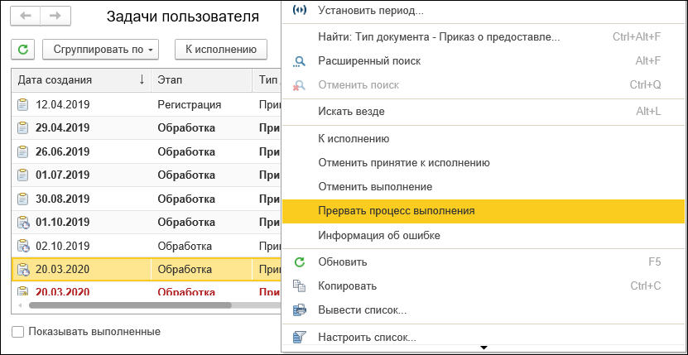
Рисунок 4.27 – Прерывание процесса выполнения задач
- перечеркнутая задача – отмененная пользователем задача;
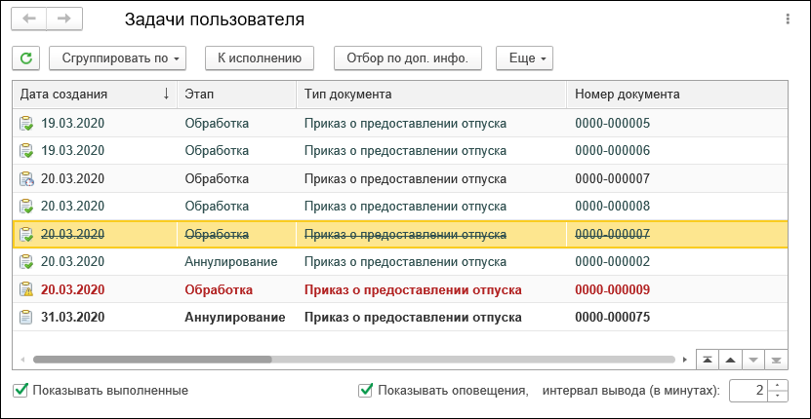
Рисунок 4.28 – Варианты отображения задач в списке
- задачи, отображаемые курсивом – это задачи к исполнению пользователем, которые назначены ему автоматически (см. раздел руководства 0) либо принудительно (см. раздел руководства 4.3), в отличие от задач, которые пользователь сам принял к исполнению.
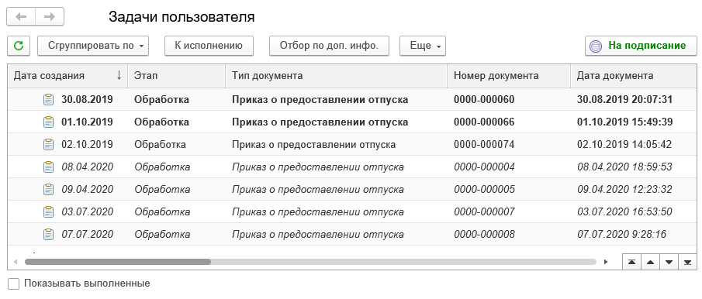
Рисунок 4.29 – Отображение задач курсивом в списке задач пользователя

Интерфейс «Задачи пользователя ЦБ»
Интерфейс Задачи пользователя ЦБ доступен на начальной странице АРМ ЦБ и обеспечивает возможность мониторинга поступивших пользователю централизованной бухгалтерии задач от организаций, документы и отчеты которых он курирует.
Переход к интерфейсу Задачи пользователя ЦБ можно также осуществлять из панели разделов, выбрав пункт меню Процессы обработки документов – Задачи пользователя ЦБ (см. «Рисунок 4.30 – Вызов интерфейса из панели разделов«).
Рисунок 4.30 – Вызов интерфейса из панели разделов
Пункт меню Процессы обработки документов в панели разделов АРМ ЦБ отражается только у тех пользователей, которым доступны иные функции (такие как просмотр задач всех пользователей централизованной бухгалтерии, назначение исполнителей задач), кроме работы с интерфейсом Задачи пользователя ЦБ. В противном случае в панели разделов пункт Процессы обработки документов будет отсутствовать, и работа с интерфейсом Задачи пользователя ЦБ должна осуществляться на начальной странице программы.
Если панель разделов не отображается, настроить ее можно следующим образом:
- в правом верхнем углу окна программы выбрать Сервис и настройки;
- в выпадающем меню выбрать пункт Настройки – Настройка панелей… (см. «Рисунок 4.31 – Настройка панели разделов«).
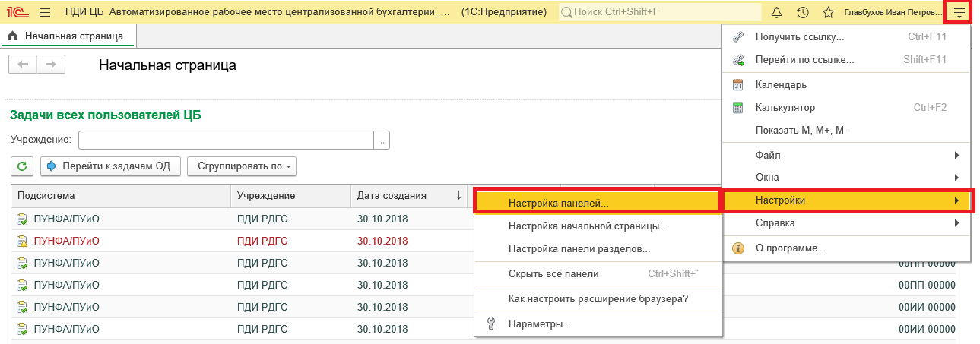
Рисунок 4.31 – Настройка панели разделов
После этого путем перетаскивания выбрать место расположения панели разделов на интерфейсе программы и нажать кнопку Применить (см. «Рисунок 4.32 – Определение местоположения панели разделов«).
Рисунок 4.32 – Определение местоположения панели разделов
В списке задач отображаются все задачи пользователя по тем учреждениям, к областям данных которых ему назначен доступ. Интерфейс Задачи пользователя ЦБ доступен пользователю даже в том случае, если на текущий момент у него нет ни одной задачи, требующей выполнения.
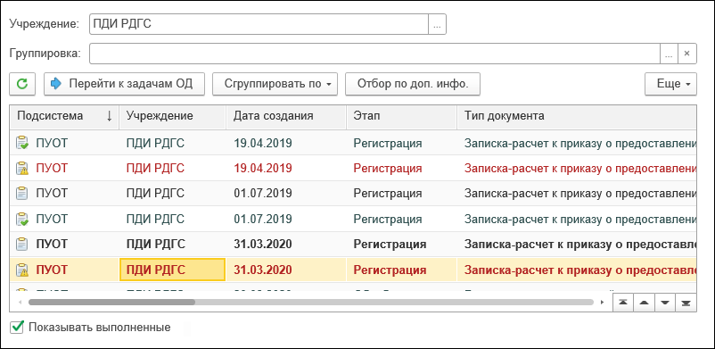
Рисунок 4.33 – Список задач пользователя ЦБ
Реквизитный состав интерфейса практически аналогичен рассмотренному выше интерфейсу Задачи пользователя:
- Подсистема – наименование подсистемы, в которой был создан формуляр;
- Учреждение – организация сектора государственного управления (ОСГУ), которой принадлежит формуляр, связанный с задачей;
- Дата создания – дата регистрации задачи;
- Этап – текущий этап обработки;
- Тип документа – наименование типа документа, регламентированного отчета;
- Вид отчета – наименование регламентированного отчета;
- Номер документа – порядковый номер документа;
- Дата документа – дата создания документа;
- Сумма документа – сумма, отраженная в документе;
- Входящий статус – входящий статус документа по отношению к текущему этапу его обработки, присвоенный по результату выполнения предыдущего этапа;
- Установлен статус – статус, присвоенный документу, по результату выполнения текущего этапа;
- Дата выполнения – дата и время выполнения текущего этапа обработки документа;
- Роль исполнителя – наименование роли. У пользователей, обладающих данной ролью, задача отображается в общем списке задач к исполнению (до тех пор, пока она не будет принята к исполнению одним из пользователей из указанной группы);
- Описание выполнения – комментарий исполнителя текущего этапа, содержащий необходимые сведения для исполнителя последующего этапа. Это может быть описание результата выполнения этапа, замечания при возврате документа на доработку и т.д.;
- Описание постановки – входящий комментарий от пользователя, выполнившего обработку документа на предыдущем этапе;
- Исполнитель – пользователь базы данных. Реквизит заполняется после того, как один из пользователей, обладающих необходимой ролью, принимает задачу к исполнению;
- Не выполнена из-за ошибки – значение устанавливается в случае возникновения ошибки при попытке выполнения задачи;
- Перейти к документу – открытие документа в области данных ОСГУ. При двойном нажатии кнопки мыши по ссылке Перейти осуществляется переход в область данных учреждения и открытие формы требуемого документа.
Из АРМ ЦБ предусмотрена возможность перехода:
- непосредственно к документу/отчету в области данных учреждения по ссылке Перейти;
- или к списку задач в области данных конкретного учреждения по кнопке Перейти к задачам ОД.
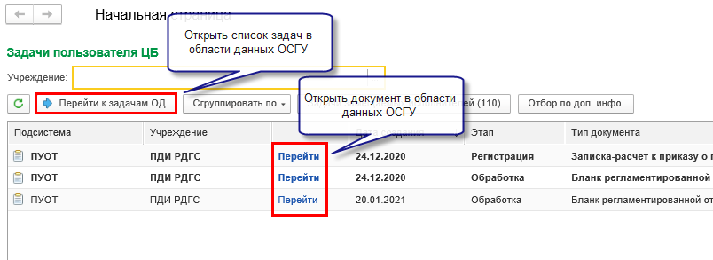
Рисунок 4.34 – Переход из АРМ ЦБ в область данных учреждения
Задачи, отображаемые курсивом, – это задачи к исполнению пользователем, которые назначены ему автоматически (см. раздел руководства 4.5) либо принудительно (см. раздел руководства 4.4), в отличие от задач, которые пользователь сам принял к исполнению.
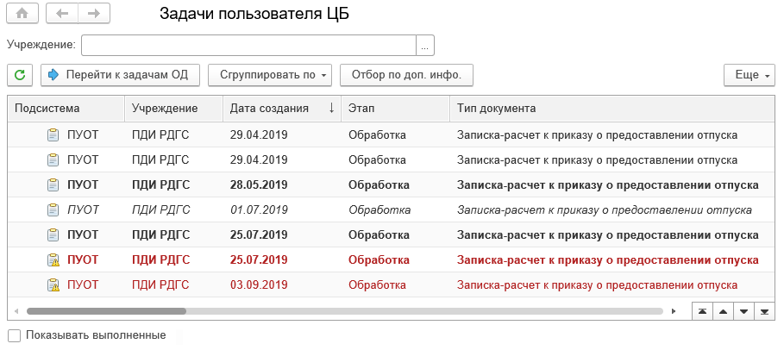
Рисунок 4.35 – Отображение задач курсивом в списке задач пользователя ЦБ
Для удобства работы со списком задач предусмотрены следующие элементы управления:
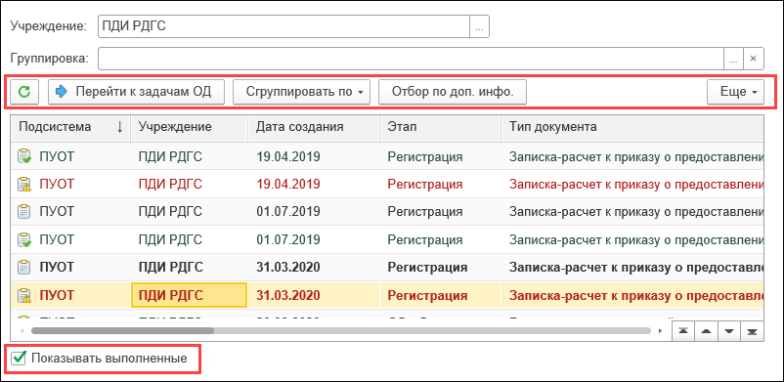
Рисунок 4.36 – Элементы управления списка задач
- Обновить – обновление списка задач пользователя в АРМ ЦБ;
- Перейти к задачам ОД – переход к списку задач в отдельной области данных;
- Сгруппировать по – открытие списка возможных параметров группировки задач;
- Отбор по доп. Инфо. – отбор задач по значению реквизитов, отображаемых в списке задач в колонках с дополнительной информацией. Для осуществления отбора необходимо в открывающейся форме напротив соответствующего наименования колонки дополнительной информации сначала определить тип отбираемых данных – по кнопке «…» доступен выбор из значений:
- «Число»;
- «Строка»;
- «Стандартная дата начала»;
- «Стандартный период».
Затем ввести значение для отбора и нажать кнопку Применить (см. «Рисунок 4.37 – Отбор задач по полям дополнительной информации«).
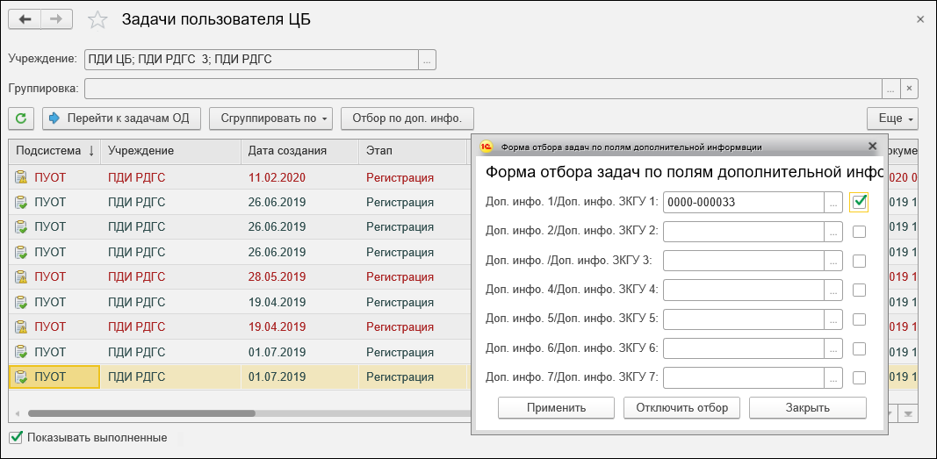
Рисунок 4.37 – Отбор задач по полям дополнительной информации
Для снятия отбора необходимо вызвать форму отбора задач и нажать кнопку Отключить отбор;
- Задачи замещаемых исполнителей – переход к интерфейсу Задачи замещаемого исполнителя. Команда отображается только у пользователей, которые в текущий момент замещают отсутствующих сотрудников. Подробнее о замещении сотрудников см. в разделах 4.6 и 4.7 руководства;
- Еще – открытие списка дополнительных настроек или действий над задачами (отбор, сортировка, условное оформление, группировка данных списка и т.д., по аналогии с интерфейсом Задачи пользователя);
- Показать выполненные – при установленном флаге осуществляется отображение в списке выполненных задач совместно с невыполненными.

Процесс обработки документов на примере процесса расчета среднего заработка при предоставлении отпуска
Процесс обработки документов производится в системе поэтапно, в соответствии с настройками механизма статусной модели.
Рассмотрим процесс обработки документов на примере расчета среднего заработка при предоставлении отпуска. Приводимое далее описание бизнес-процесса может отличаться от используемого на текущий момент бизнес-процесса в рабочей области данных учреждения, так как механизм статусной модели гибко настраиваемый, и в процессе эксплуатации в настройки шаблонов вносятся корректировки по требованиям пользователей. Описываемые этапы обработки документа, резолюции приводятся для примера.
Предположим, для данного документа настроен условный бизнес-процесс, включающий четыре этапа его обработки пользователями:
- первый этап: обработка документа пользователем, обладающим функциональной ролью «Кадровик» и передача его на подписание руководителю учреждения;
- второй этап: обработка документа пользователем, обладающим функциональной ролью «Руководитель». При положительной резолюции – передача в работу пользователю, обладающему функциональной ролью «Расчетчик», иначе – возвращение документа кадровику на доработку;
- третий этап: обработка документа пользователем, обладающим функциональной ролью «Расчетчик». При положительной резолюции – отправка на подписание главному бухгалтеру, иначе – возвращение документа кадровику для его последующего аннулирования;
- четвертый этап: регистрация документа пользователем, обладающим функциональной ролью «Главный бухгалтер». При положительной резолюции – регистрация, иначе – возврат документа расчетчику учреждения для его доработки либо последующего аннулирования.
Данный бизнес-процесс можно представить в виде следующей схемы:
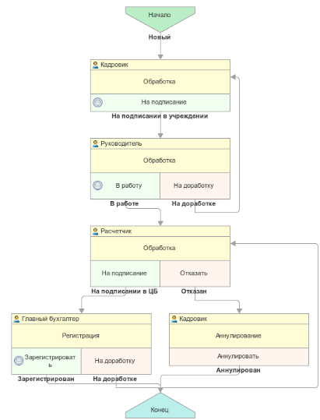
Рисунок 4.38 – Схема бизнес-процесса
Бизнес-процессы настраиваются централизованно пользователем, обладающим профилем «Администратор прикладных подсистем», иные пользователи их изменять не могут.
Мониторинг поступающих на обработку задач пользователи централизованной бухгалтерии (расчетчик, главный бухгалтер) могут осуществлять в АРМ ЦБ.

Оформление нового документа ответственным исполнителем учреждения
На начальном этапе производится оформление нового документа Приказ о предоставлении отпуска в области данных учреждения пользователем с функциональной ролью «Кадровик».
Найти документ можно из панели разделов по пути Кадры – Приказы о предоставлении отпуска.
Пользователь заполняет реквизиты документа, доступные ему и входящие в его зону ответственности. Обращаем внимание, что в момент создания документу присваивается статус «Новый» – это начальный статус формуляра (на рисунке ниже область с отображением текущего статуса документа выделена красной рамкой), а также автоматически формируется задача по выполнению первого этапа обработки документа. В данном примере это задача по созданию формуляра. При этом в качестве исполнителя указывается текущий пользователь, создавший документ.
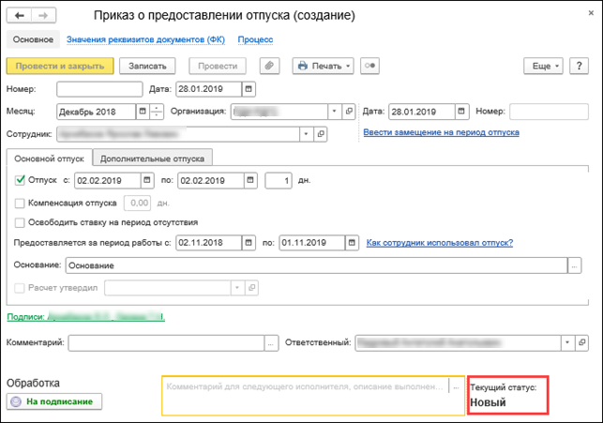
Рисунок 4.39 – Создание нового документа
Для просмотра списка задач пользователя необходимо перейти на начальную страницу программы, нажав кнопку с пиктограммой .
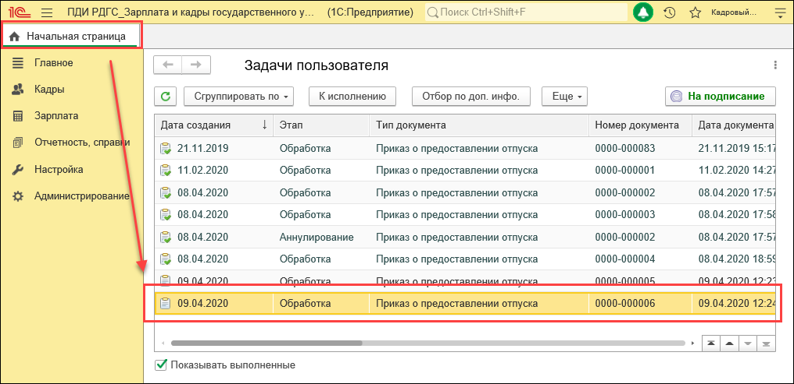
Рисунок 4.40 – Переход к списку задач на начальной странице
После того как редактирование документа Приказ о предоставлении отпуска ответственным исполнителем завершено, он передается на следующий этап – подписание у руководителя учреждения. При этом автоматически формируется задача для ответственного исполнителя, обладающего функциональной ролью «Руководитель».
Для этого пользователь, создавший документ, при необходимости заполняет служебный комментарий для последующего исполнителя (например, «Необходимо согласовать») и нажимает кнопку резолюции На подписание.
Рисунок 4.41 – Заполнение комментария и выбор резолюции
Обращаем внимание, что наименование и количество кнопок – возможных резолюций по документу – может отличаться в зависимости от предусмотренных для этапа решений.
При отображении наименований кнопок задействован дополнительно цвет шрифта:
- зеленый – соответствует положительному заключению по документу и переводу его на последующие этапы процесса обработки документа;
- красный – соответствует отрицательному заключению по документу (отправке его на доработку, отклонению, отказу к принятию и отражению в учете и т.д. в зависимости от содержания конкретного этапа в процессе обработки документа).
Так как в рассматриваемом примере этап не подразумевает иного решения, кроме как направления документа на согласование руководителю, то на форме отражается только одна резолюция «На подписание».
При выборе резолюции, выполняется проверка заполнения обязательных для данного этапа реквизитов документа и попытка выполнения дополнительных обработчиков (если они предусмотрены настройками шаблона процесса обработки документа).
Пиктограмма у резолюции означает необходимость подписания документа с использованием электронной подписи.

Подписание документа
После нажатия кнопки резолюции На подписание откроется окно для подписания документа с помощью электронной подписи.
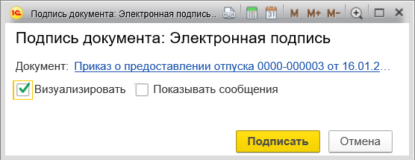
Рисунок 4.42 – Окно визуализации подписи
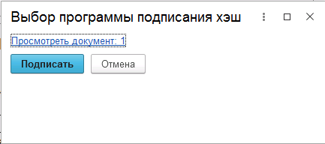
Рисунок 4.43 – Окно подписи документа КриптоПРО
Флаг Визуализировать проставляется в случае необходимости просмотра состава подписываемых данных при подписании. Пример отображения подписываемых данных приведен на рисунке ниже.
Флаг Показывать сообщения устанавливается при необходимости вывода сообщений о результатах подписания документа.
В открывшемся окне Подпись документа необходимо нажать кнопку Подписать. В случае появления окна Internet Explorer об использовании элементов ActiveX – следует разрешить их запуск.
При использовании визуализации отобразится окно с набором подписываемых данных.
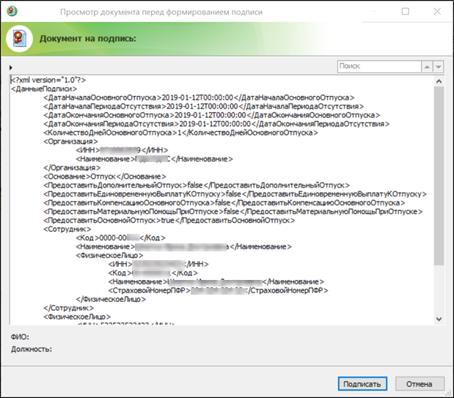
Рисунок 4.44 – Просмотр документа перед формированием
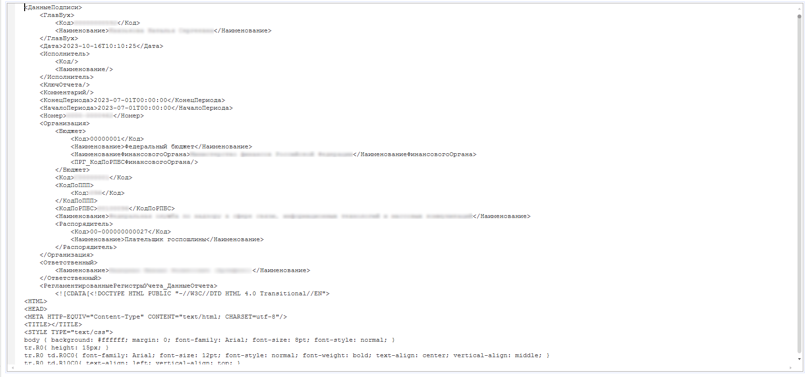
Рисунок 4.45 – Просмотр подписываемых данных при подписании КриптоПРО
Далее следует нажать кнопку Подписать, выбрать сертификат электронной подписи, ввести пароль закрытого ключа сертификата и нажать кнопку OK.
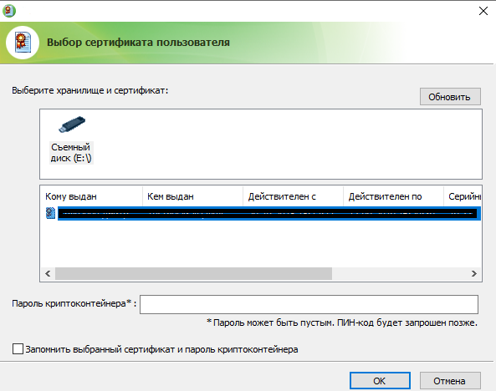
Рисунок 4.46 – Окно выбора сертификата пользователя
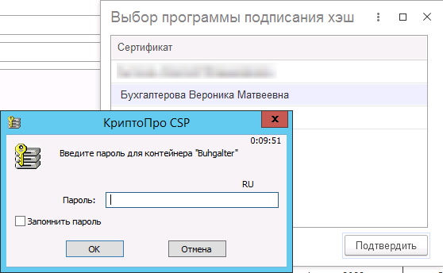
Рисунок 4.47 – Окно выбора сертификата ЭП КриптоПРО
При наличии разграничений по ответственности исполнителей, данные в зоне ответственности исполнителя будут подписываться при помощи электронной подписи. Подписываемый набор данных можно предварительно просмотреть, нажав на гиперссылку в окне подписи документа (см. Рисунок 4.48 – Ссылка на документ).
Внимание!
Под зоной ответственности понимается набор данных (реквизитов документа), за заполнение которых отвечает исполнитель.
Данные в зоне ответственности недоступны для изменения следующими исполнителями. Если для выполнения этапа требуется электронная подпись, данные в зоне ответственности включаются в состав подписываемых данных. При этом в состав подписи включаются как данные в зоне ответственности текущего исполнителя, так и данные в зоне ответственности исполнителей предыдущих этапов обработки документа.
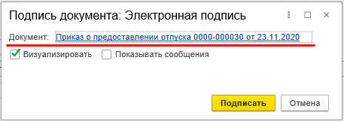
Рисунок 4.48 – Ссылка на документ
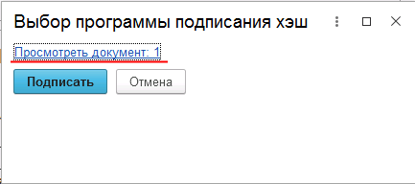
Рисунок 4.49 – Ссылка на документ при подписании КриптоПРО
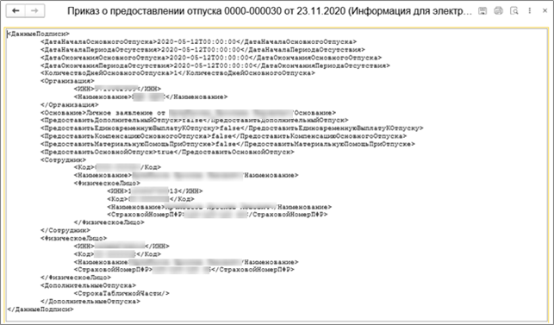
Рисунок 4.50 – Окно просмотра подписываемого набора данных
На этапе подписания помимо набора подписываемых данных можно также просмотреть печатную форму документа/отчета, если она предусмотрена.
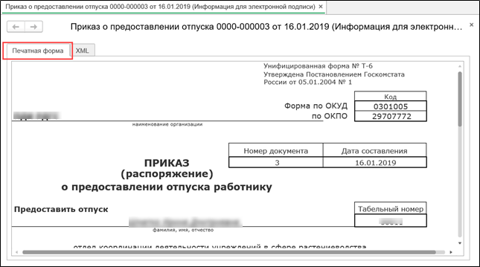
Рисунок 4.51 – Просмотр печатной формы документа

Контроль заполнения обязательных реквизитов документа
Возможности системы позволяют определить набор обязательных для заполнения реквизитов документа для каждого из этапов его обработки (при настройке шаблона процесса обработки документа). Если такие настройки произведены, то при выборе резолюции на соответствующем этапе обработки документа выполняется проверка полноты заполнения документа. При наличии незаполненных реквизитов, обязательных для данного этапа обработки документа, выдается соответствующее сообщение об ошибке (пример представлен на рисунке ниже).
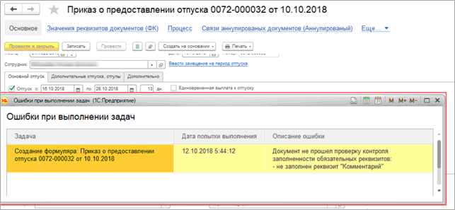
Рисунок 4.52 – Ошибка контроля заполнения реквизитов
В таких ситуациях необходимо внести в документ недостающие сведения, после чего направить документ на следующий этап обработки, выбрав требуемую резолюцию.

Отмена выполнения задачи
В подсистеме предусмотрена возможность отмены выполнения этапа обработки документа, но только при условии, если задача по выполнению последующего этапа его обработки еще не была принята к исполнению.
Например, исполнитель-кадровик – после смены статуса у документа решил внести в него изменения.
Для этого пользователю необходимо найти в списке задач на начальной странице ранее выполненную задачу (флаг Показывать выполненные должен быть установлен) и в контекстном меню выбрать команду Отменить выполнение.
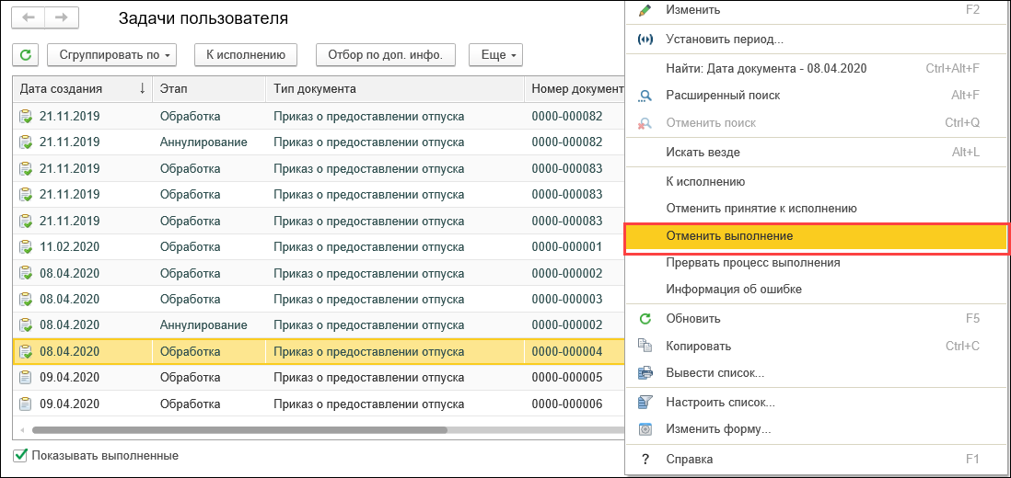
Рисунок 4.53 – Отмена выполнения задачи
В результате документ будет возвращен на этап Обработка, а задача для последующего исполнителя будет отменена (в списке задач отобразится как перечеркнутая).
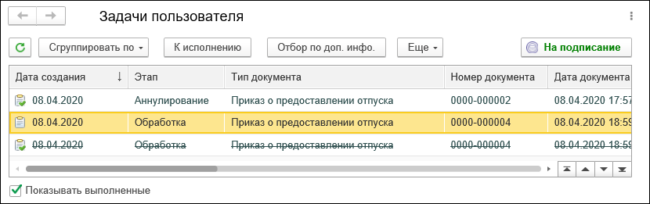
Рисунок 4.54 – Отображение отмененных задач
Далее на форме документа исполнитель вносит корректировки, после чего вновь направляет документ пользователю, обладающему функциональной ролью «Руководитель».

Согласование документа руководителем учреждения
При передаче документа на подписание руководителю учреждения – для него автоматически формируется задача по обработке формуляра. Задача будет отображаться в области данных учреждения в интерфейсе Задачи пользователя для всех пользователей, обладающих функциональной ролью «Руководитель».
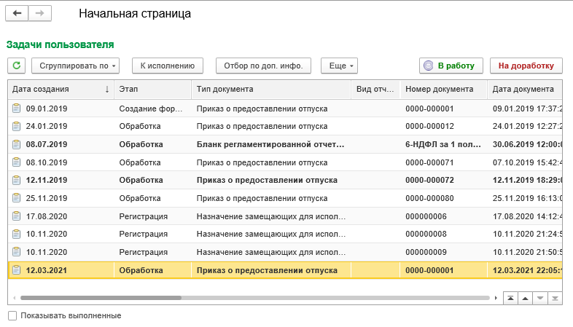
Рисунок 4.55 – Задачи пользователя с ролью «Руководитель»
Для обработки документа пользователь принимает к исполнению автоматически сформированную задачу.
Щелкнув по соответствующей задаче, пользователь переходит непосредственно к форме документа Приказ о предоставлении отпуска, осуществляет проверку данных документа, после чего принимает решение, например, о передаче в работу документа.
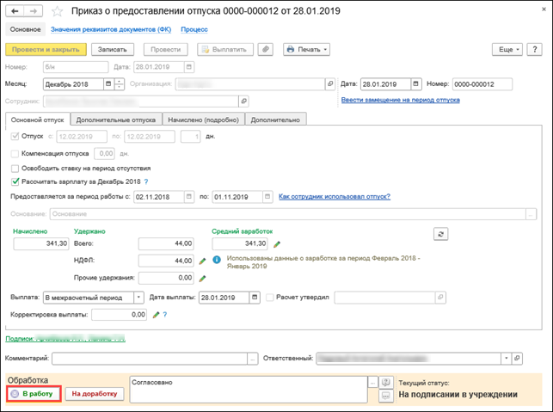
Рисунок 4.56 – Смена статуса документа Руководителем
На примере этапа обработки документа руководителем учреждения рассмотрим расположение элементов управления, исспользуемых в подсистеме.
После того, как задача по обработке документа была принята к исполнению, блок согласования на форме документа в рассматриваемом примере выглядит следующим образом:
Рисунок 4.57 – Блоки согласования на форме документа
и с включенным отображением комментария текущего исполнителя:
Рисунок 4.58 – Комментарий текущего исполнителя
где:
- наименование текущего этапа обработки документа;
- положительная резолюция по документу;
- отрицательная резолюция;
- ссылка на предыдущую версию документа;
- текущий статус документа;
- входящий комментарий, указанный исполнителем предыдущего этапа обработки документа;
- кнопка открытия комментария в отдельном окне;
- кнопка отображения на панели описания задачи (входящего комментария);
- кнопка отображения на панели комментария текущего исполнителя;
- комментарий текущего исполнителя.
Предположим, руководитель учреждения утвердил документ. В этом случае накладывается положительная резолюция нажатием кнопки В работу. В результате на основании приказа о предоставлении отпуска создается записка-расчет, которая передается на следующий этап – обработку в централизованной бухгалтерии пользователем, обладающим функциональной ролью «Расчетчик». При этом автоматически формируется задача для ответственного исполнителя централизованной бухгалтерии, которая по настроенному расписанию автоматически выгружается из области данных учреждения в АРМ ЦБ.
По нажатию кнопки В работу откроется окно для подписи документа с помощью электронной подписи.
Рисунок 4.59 – Окно визуализации подписи
Рисунок 4.60 – Окно подписи документа КриптоПРО
Подписываемый набор данных можно предварительно просмотреть, нажав на гиперссылку в окне подписи документа вида «Приказ о предоставлении документа…» или «Просмотреть документ», и перейдя на закладку XML. В состав данных, подписываемых руководителем учреждения, включаются как данные в зоне ответственности текущего исполнителя, так и данные в зоне ответственности исполнителя предыдущего этапа (в рамках рассматриваемого примера – кадровика).
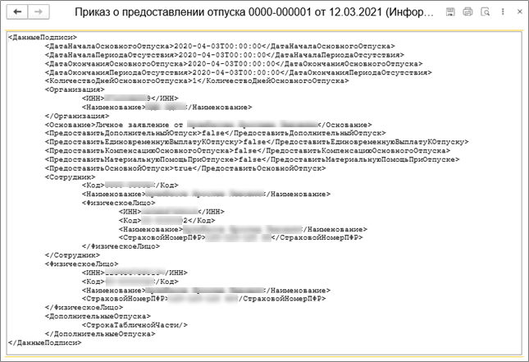
Рисунок 4.61 – Подписываемый набор данных
На этапе подписания при просмотре печатной формы можно увидеть штамп электронной подписи кадровика, выполнившего предыдущий этап обработки документа (при условии, если в настройках шаблона установлен признак визуализации подписи в печатной форме документа). Пример такой печатной формы документа приведен на рисунке ниже.
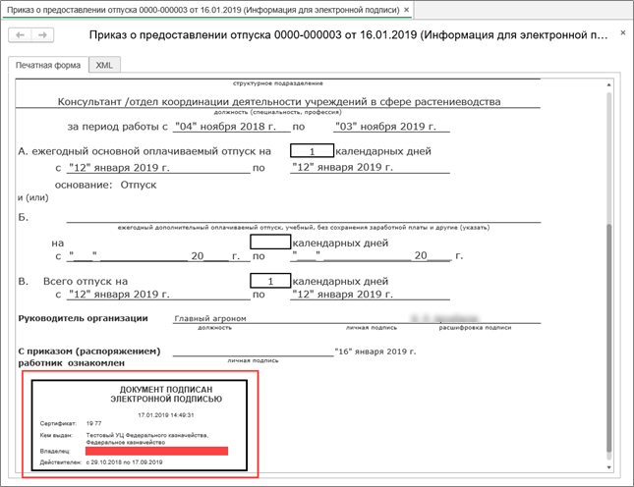
Рисунок 4.62 – Штамп электронной подписи в печатной форме документа
По завершению данного этапа (после согласования документа руководителем учреждения) документу будет присвоен статус «В работе». После этого он станет недоступным для редактирования.
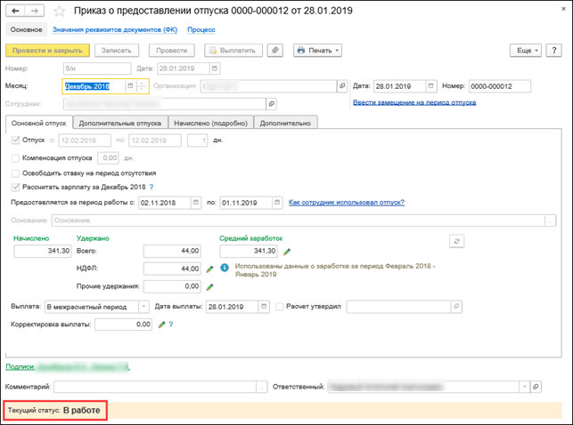
Рисунок 4.63 – Смена статуса на «В работе»
При просмотре печатных форм документа, формируемых по выбору из списка, вызываемого по кнопке Печать, расположенной на панели инструментов, можно будет увидеть штампы электронных подписей кадровика и руководителя учреждения (при условии, если в настройках шаблона установлен признак визуализации подписей в печатной форме документа для каждого из этапов обработки документа). Пример такой печатной формы документа приведен на рисунке ниже.
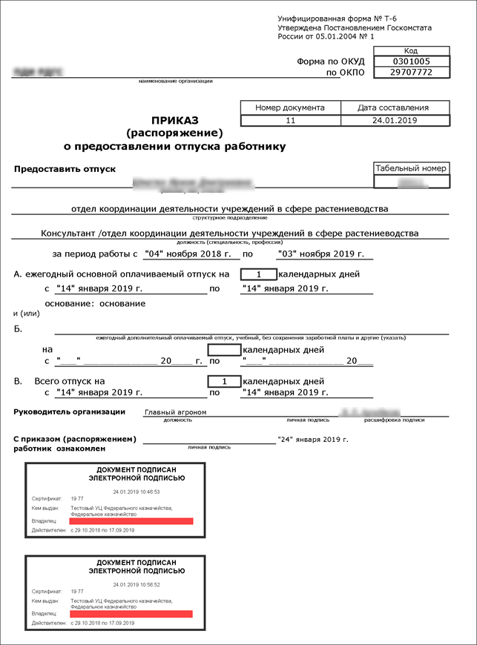
Рисунок 4.64 – Штампы ЭП для каждого из этапов обработки документа

Согласование документа расчетчиком ЦБ
После обработки документа руководителем учреждения, он направляется пользователю с функциональной ролью «Расчетчик». Расчетчик работает в АРМ ЦБ, в котором собираются задачи по обработке документов учреждений, обслуживание которых производит централизованная бухгалтерия.
Задача по обработке документа Записка-расчет отражается в АРМ ЦБ в интерфейсе Задачи пользователя ЦБ. При этом задачу будут видеть все пользователи АРМ ЦБ, обладающие функциональной ролью «Расчетчик».
Для непосредственной обработки документа, расчетчик находит в интерфейсе Задачи пользователя ЦБ соответствующую задачу, и переходит в область данных учреждения двойным щелчком мыши по ссылке Перейти либо по кнопке Перейти к задачам ОД.
При переходе по ссылке Перейти сначала в браузере появляется окно с отображением прогресса процесса загрузки, а затем открывается форма документа Записка-расчет к приказу о предоставлении отпуска непосредственно в области данных учреждения.
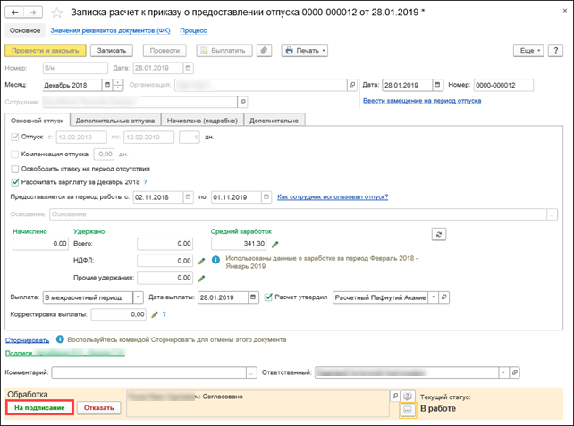
Рисунок 4.65 – Обработка документа Расчетчиком ЦБ
Далее расчетчик осуществляет проверку данных документа.
По результатам проверки пользователь принимает либо положительное, либо отрицательное решение.
Внимание!
До вынесения решения по документу необходимо проверить его содержимое, скорректировать либо заполнить реквизиты, входящие в зону ответственности текущего исполнителя. Только после завершения работы с документом/отчетом необходимо вынести соответствующую резолюцию.
После вынесения резолюции документ перейдет на следующий этап, либо с положительной резолюцией для дальнейшего согласования и регистрации, либо с отрицательной для аннулирования (согласно настройкам шаблона процесса обработки документа), и станет недоступным для редактирования текущему исполнителю.
Используемый механизм обработки данных документа предполагает:
- для пользователей, являющихся исполнителями текущего этапа, предоставление доступа:
- к элементам управления (кнопкам) для принятия возможной на данном этапе резолюции;
- для редактирования только тех реквизитов, которые указаны в настройке для данного этапа;
- для просмотра комментария пользователя, выполнившего обработку документа на предыдущем этапе;
- для ввода собственного комментария по результату обработки документа;
- для всех остальных пользователей подсистемы:
- в форме отображается только текущий статус документа (без отображения резолюций, комментариев исполнителей);
- сам документ доступен только для просмотра.
Предположим, расчетчик принял решение о согласовании документа и передаче его главному бухгалтеру для подписания и регистрации.
Вынесение положительной резолюции в этом случае производится по кнопке На подписание. При этом документу присваивается статус «На подписании в ЦБ». После смены статуса документ становится недоступным для редактирования текущему пользователю (при условии, если данный пользователь не обладает другими функциональными ролями).
При передаче документа на следующий этап обработки – согласование главным бухгалтером ЦБ – автоматически формируется задача для главного бухгалтера централизованной бухгалтерии, которая по настроенному расписанию автоматически выгружается из области данных учреждения в АРМ ЦБ.

Согласование, подпись и регистрация документа главным бухгалтером ЦБ
Все задачи по согласованию, подписи и регистрации документов для главного бухгалтера централизованной бухгалтерии отражаются в АРМ ЦБ. Для согласования документа главный бухгалтер ЦБ находит в интерфейсе Задачи пользователя ЦБ соответствующую задачу, и переходит в область данных учреждения двойным щелчком мыши по ссылке Перейти либо по кнопке Перейти к задачам ОД.
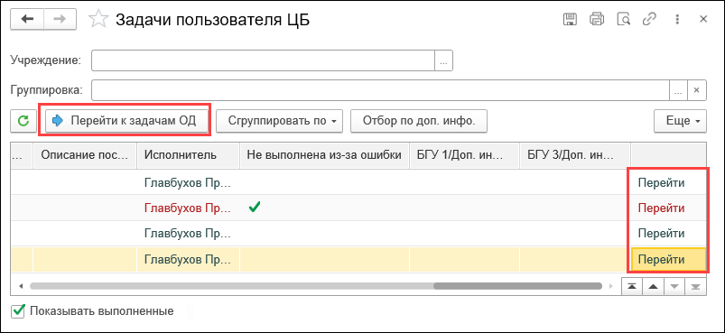
Рисунок 4.66 – Переход в область данных учреждения
При переходе по ссылке Перейти появится окно с отображением прогресса процесса загрузки. А затем откроется форма документа в области данных учреждения.
Главный бухгалтер ЦБ принимает задачу по обработке документа к исполнению, осуществляет проверку данных документа, после чего принимает решение, например, о согласовании документа и регистрации в учете.
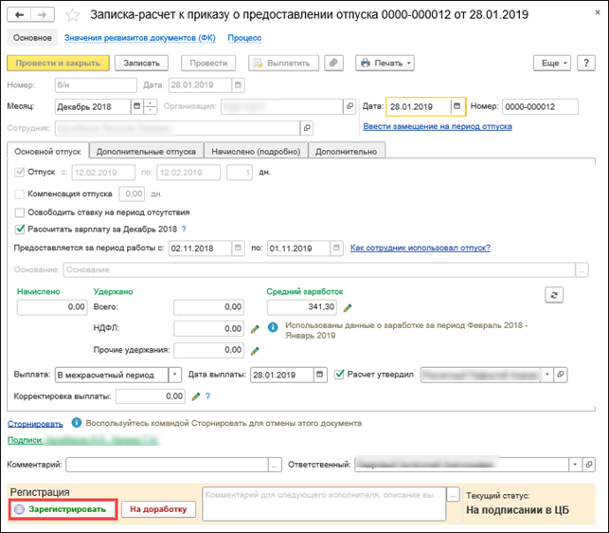
Рисунок 4.67 – Перевод документа в статус На подписание
Предположим, главный бухгалтер ЦБ утвердил документ. При положительном решении ему необходимо выбрать резолюцию Зарегистрировать. По нажатию данной кнопки откроется окно для подписания документа с помощью электронной подписи.
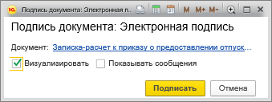
Рисунок 4.68 – Окно визуализации подписи
Рисунок 4.69 – Окно подписи документа КриптоПРО
Подписываемый набор данных можно предварительно просмотреть, нажав на гиперссылку в окне подписи документа и перейдя на закладку XML. В состав данных, подписываемых главным бухгалтером, включаются как данные в зоне ответственности текущего исполнителя, так и данные в зоне ответственности исполнителей предыдущих этапов (в рамках рассматриваемого примера – кадровика, руководителя, расчетчика).
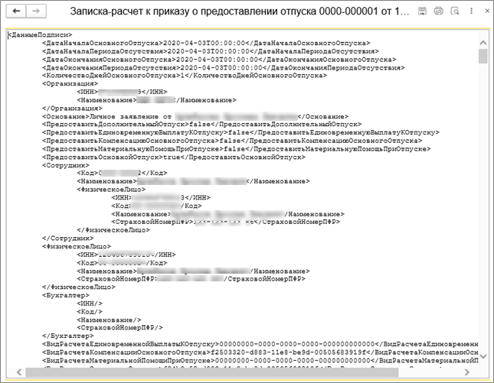
Рисунок 4.70 – Подписываемый набор данных
На этапе подписания при просмотре печатной формы можно увидеть штампы электронной подписи кадровика и руководителя выполнивших предыдущие этапы обработки документа (при условии, если в настройках шаблона установлен признак визуализации подписи в печатной форме документа). Пример такой печатной формы документа приведен на рисунке ниже.
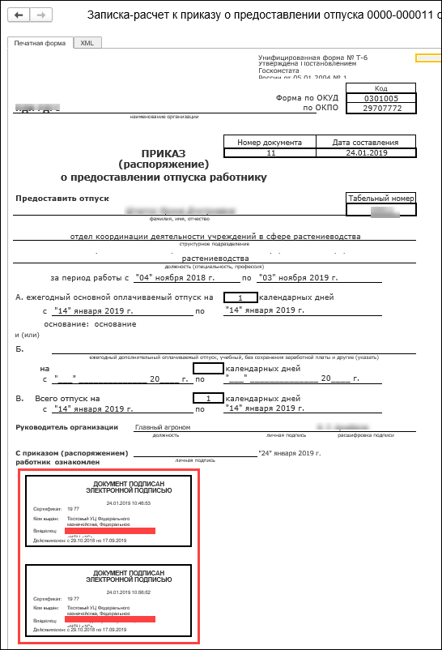
Рисунок 4.71 – Штамп электронной подписи на печатной форме документа
После регистрации документа главным бухгалтером ЦБ, ему присвоится статус «Зарегистрирован». Документ после смены статуса станет недоступным для редактирования текущему пользователю.
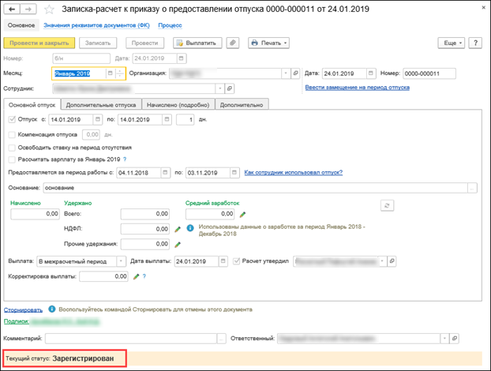
Рисунок 4.72 – Смена статуса документа

Вынесение отрицательной резолюции главным бухгалтером ЦБ
На этапе обработки документа главным бухгалтером ЦБ может быть принято решение об отправке документа на доработку.
Рассмотрим случай, когда главный бухгалтер ЦБ вынес отрицательное решение на этапе согласования и отправил его на доработку расчетчику ЦБ.
При выборе отрицательной резолюции необходимо указать причину вынесения такого решения (например, «Расчеты произведены не верно. Доработать.») и нажать соответствующую кнопку – в данном примере кнопку На доработку.
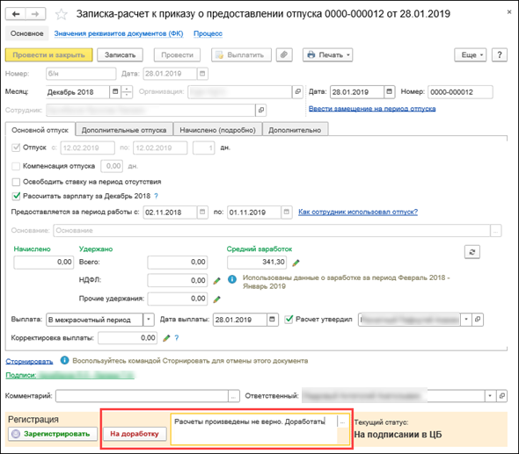
Рисунок 4.73 – Отправка документа на доработку
После выбора данной резолюции документу будет присвоен статус «На доработке» и он будет возвращен расчетчику ЦБ.
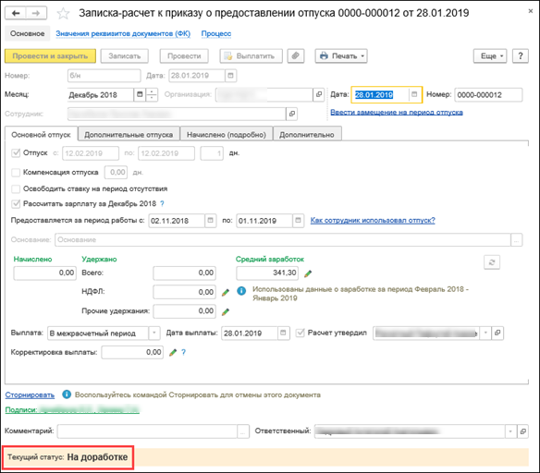
Рисунок 4.74 – Изменение статуса документа после отправки на доработку

Вынесение отрицательной резолюции расчетчиком ЦБ
Рассмотрим пример, когда расчетчик ЦБ отказал в согласовании документа.
В этом случае на этапе обработки документа выносится отрицательная резолюция. При таком решении необходимо указать причину (например, «Некорректные расчеты. Необходимо создать новую версию и внести изменения.») и нажать соответствующую кнопку – в данном примере – кнопку Отказать.
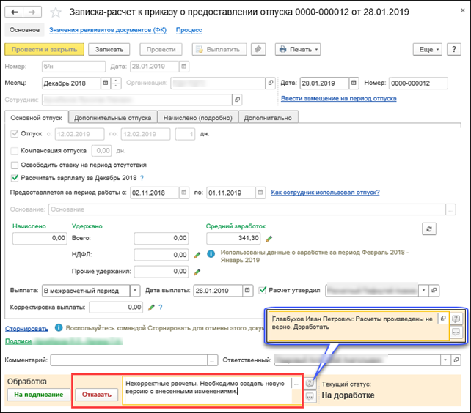
Рисунок 4.75 – Отказ в согласовании документа
После вынесения отрицательной резолюции документу будет присвоен статус «Отказан» и он будет возвращен кадровику учреждения.
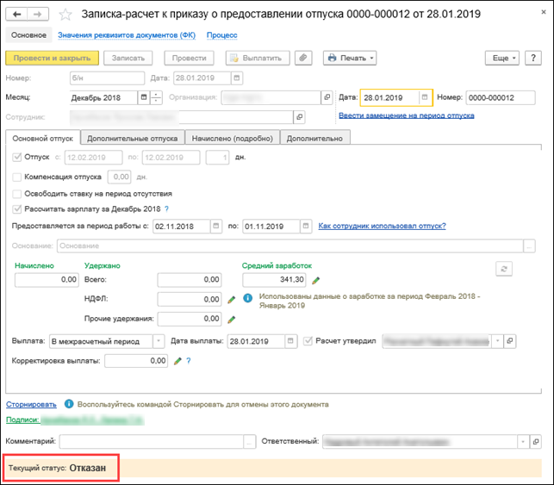
Рисунок 4.76 – Изменение статуса документа после отказа в согласовании

Аннулирование документа кадровиком
Одновременно с присвоением документу статуса «Отказан» формируется задача по аннулированию документа Приказ о предоставлении отпуска для пользователя с функциональной ролью «Кадровик».
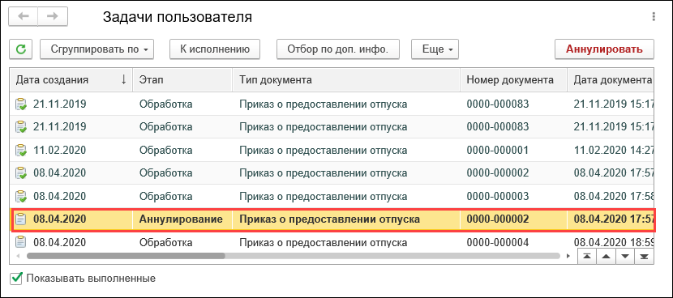
Рисунок 4.77 – Сформирована задача по аннулированию документа
Для аннулирования документа пользователь с функциональной ролью «Кадровик» принимает задачу к исполнению. Щелкнув по соответствующей задаче, пользователь переходит непосредственно к форме документа Приказ о предоставлении отпуска и просматривает входящий комментарий. Далее исполнителю следует указать свой комментарий (например, «Замечание принято к исполнению. Следует оформить новый документ.») и выбрать резолюцию Аннулировать.
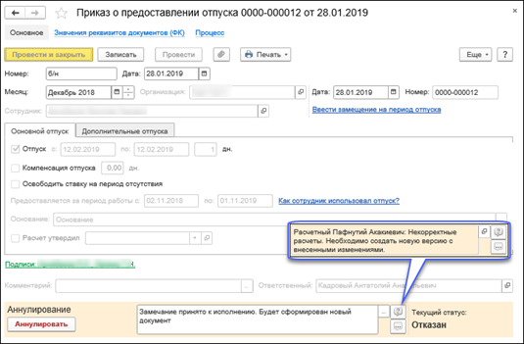
Рисунок 4.78 – Выбор резолюции «Аннулировать»
В результате появится диалог с вопросом о формировании копии документа (т.к. настройка шаблона подразумевает формирование копии в случае отклонения первоначально созданной версии документа).
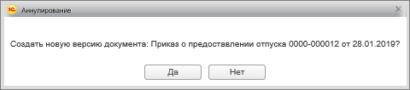
Рисунок 4.79 – Диалоговое окно выбора действия
При выборе значения «Да» автоматически будет сформирован новый документ, который появится в задачах исполнителя в статусе «Новый» и ссылка на него отобразится в нижней части формы исходного документа. При этом текущий документ перейдет в статус «Аннулирован».
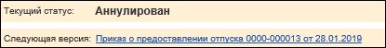
Рисунок 4.80 – Отображение ссылки на новый документ
Новая версия документа будет содержать ссылку на аннулированную ранее версию документа.
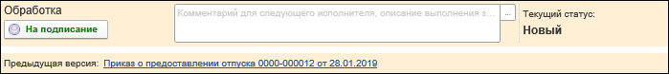
Рисунок 4.81 – Отображение ссылки на аннулированную версию документа

Просмотр истории выполнения этапов процесса обработки документа
Историю (карточку) процесса обработки документа можно просмотреть, перейдя по ссылке Процесс, расположенной непосредственно в форме документа. Просмотр истории возможен на любом этапе обработки документа.
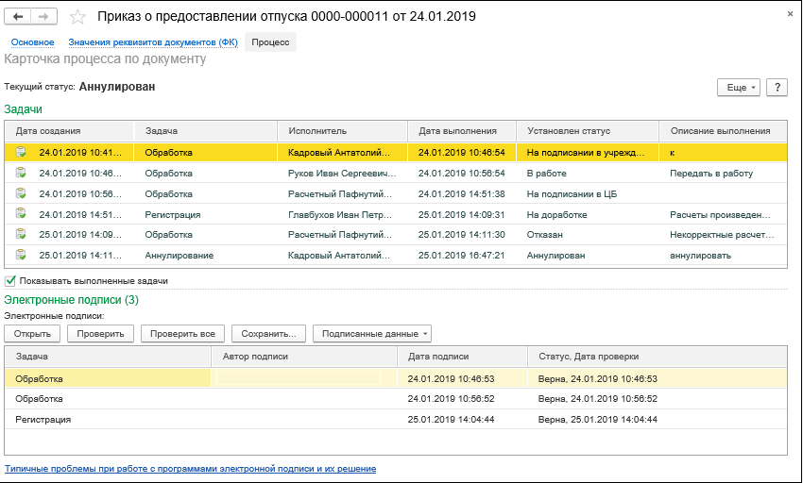
Рисунок 4.82 – Просмотр истории обработки документа
В левом верхнем углу карточки процесса отражается текущий статус документа. На рисунке выше – это статус «Аннулирован».
Далее в табличной части Задачи в хронологическом порядке отражается история выполнения этапов обработки документа в разрезе следующих данных:
- Дата создания – дата и время запуска этапа обработки;
- Задача – наименование этапа обработки документа;
- Исполнитель – пользователь, выполнивший обработку документа на текущем этапе;
- Дата выполнения – дата и время завершения этапа обработки;
- Установлен статус – статус формуляра, установленный в результате выполнения этапа;
- Описание выполнения – комментарий пользователя, выполнившего обработку этапа;
- Ссылка – представление задачи, содержащее этап процесса, тип документа, номер документа, дату документа, номер задачи и дату задачи;
- Автор – пользователь, создавший задачу.
В табличной части Электронные подписи отражаются сведения об этапах, подписываемых ЭП, авторам ЭП, дате подписания и верификации подписи. Также по команде Подписанные данные – Просмотреть (расположена над данной таблицей) можно просмотреть состав данных, подписанных на каждом из этапов обработки документа.
В меню Еще предусмотрен список дополнительных команд:
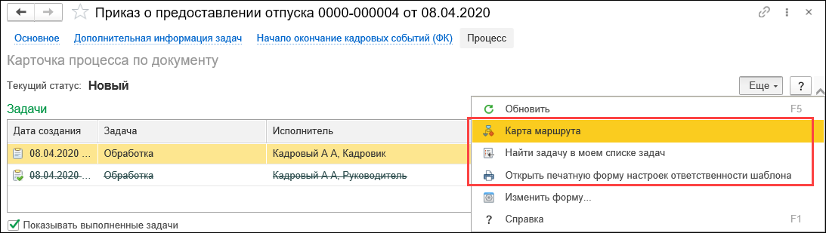
Рисунок 4.83 – Дополнительные команды в меню «Еще»
- Карта маршрута – просмотр схемы бизнес-процесса текущего формуляра;
- Найти задачу в моем списке задач – переход к задаче на форме «Задачи пользователя»;
- Найти задачи в списке задач всех пользователей – переход к задаче на форме «Задачи всех пользователей» (команда доступна пользователям, у которых есть доступ к форме «Задачи всех пользователей»);
- Открыть печатную форму настроек ответственности шаблона – просмотр печатной формы «Настройки ответственности, доступности реквизитов по этапам процесса (исполнителям)» шаблона бизнес-процесса текущего формуляра.

Регламентированные регистры учета
В подсистеме возможность настройки бизнес-процесса с использованием статусной модели предусмотрена для следующих регистров учета:
- Книга аналитического учета депонированной заработной платы, денежного довольствия и стипендий (ф.0504048);
- Ведомость доходов физических лиц (ф.0509095).

Формирование регистра учета
Для формирования регистра учета необходимо в панели разделов выбрать раздел Задачи по обработке документов. В открывшемся меню выбрать пункт Регламентированные регистры учета.
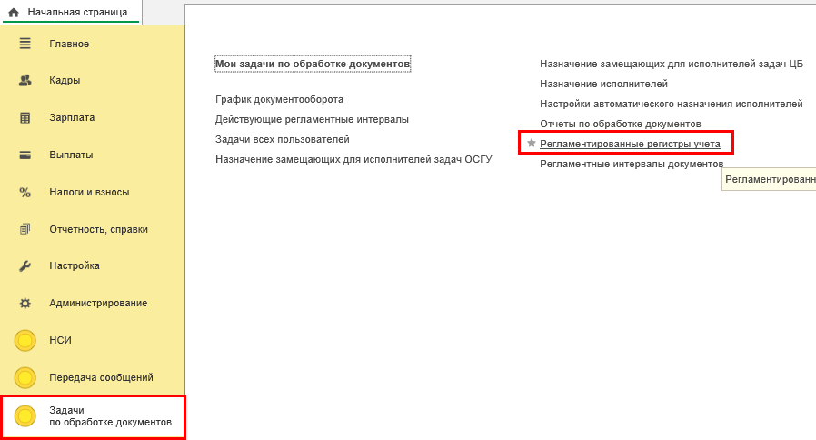
Рисунок 4.84 – Вызов регистра учета
Предусмотрен следующий порядок работы с регистром учета.
Для формирования необходимо задать вид требуемого регистра учета в параметре Вид отчета, далее нажать кнопку Создать.
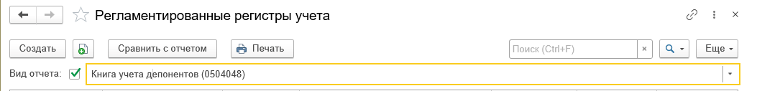
Рисунок 4.85 – Создание регистра учета
После этого в открывшейся форме следует указать необходимые параметры и нажать кнопу Заполнить.
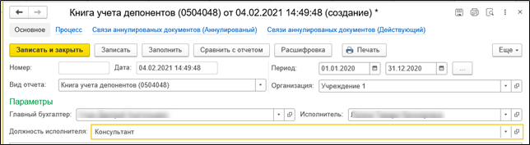
Рисунок 4.86 – Заполнение регистра учета
Для успешного формирования регистра учета необходимо, чтобы период, за который он формируется, был закрыт для изменения пользователям.
Если требуемый период не закрыт, выдается сообщение с предложением изменить дату запрета редактирования на дату окончания периода, за который формируется регистр учета.
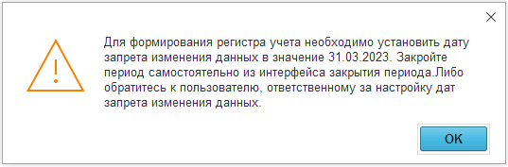
Рисунок 4.87 – Предложение об изменении даты запрета редактирования данных
Закрытие периода осуществляется пользователем, у которого есть для этого права, в меню подсистемы: Администрирование – Даты запрета будущих периодов.
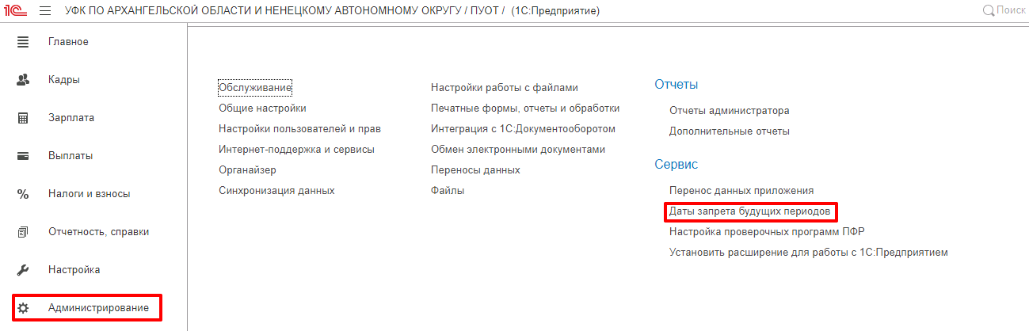
Рисунок 4.88 – Механизм «Дата запрета» в меню подсистемы
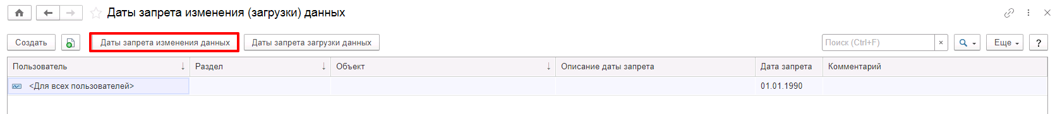
Рисунок 4.89 – Настройка механизма даты запрета изменений
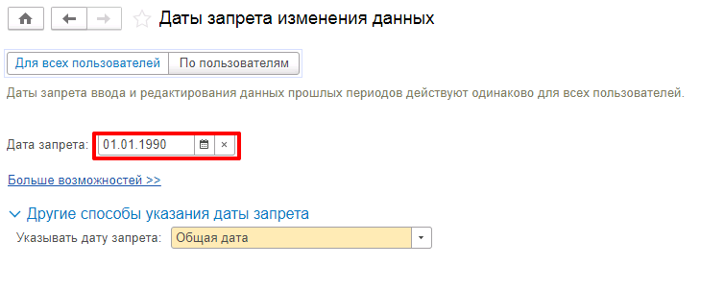
Рисунок 4.90 – Установка даты запрета
После изменения даты запрета на актуальную, можно будет сформировать регистр учета заново.
Обращаем внимание, что при формировании регламентированных регистров учета дата запрета, установленная для пользователей с ролью «Локальный администратор», не проверяется.
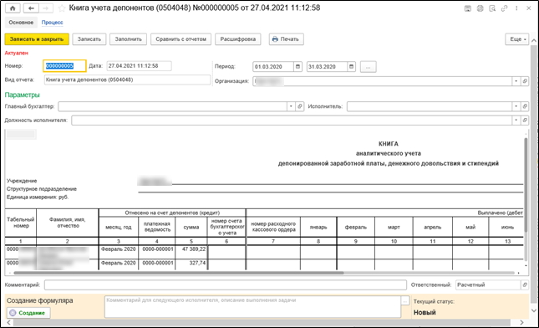
Рисунок 4.91 – Сформированный регистр учета
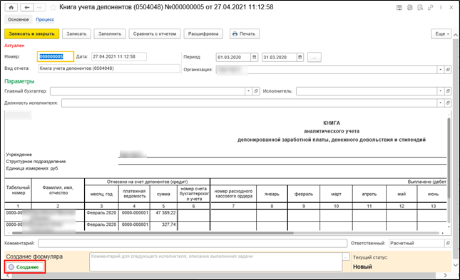
Рисунок 4.92− Кнопка резолюции
После заполнения регистра учета необходимо сохранить изменения по кнопке Записать. Далее работа с регистром учета осуществляется согласно заданным настройкам шаблона бизнес-процесса. Для передачи регистра учета на следующий этап процесса обработки следует нажать на кнопку резолюции.
Если для этапа предусмотрено наложение электронной подписи, то появится форма подписи документа.
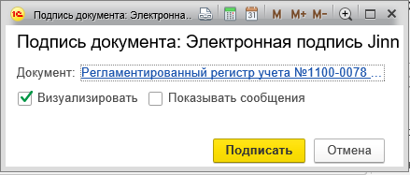
Рисунок 4.93 – Форма подписи документа
Необходимо нажать кнопку Подписать, после чего ввести пароль криптоконтейнера. Регистр учета будет подписан электронной подписью и передан на следующий этап обработки.
Подписываемый набор данных можно предварительно просмотреть, нажав на гиперссылку в окне подписи документа.
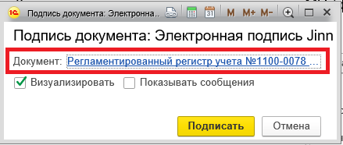
Рисунок 4.94 – Ссылка на документ
На этапе подписания при просмотре печатной формы можно увидеть штампы электронных подписей пользователей, выполнивших предшествующие этапы обработки документа, предусматривающие создание ЭП (при условии, если в настройках шаблона установлен признак визуализации подписи в печатной форме).
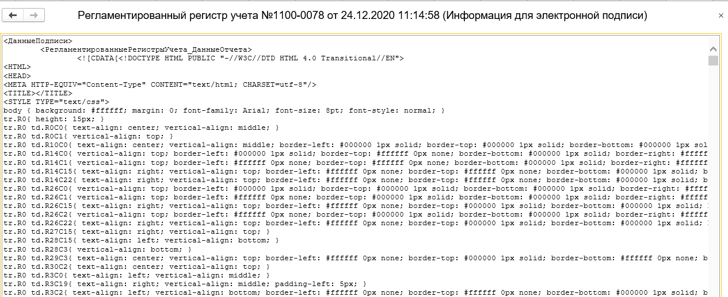
Рисунок 4.95− Подписываемый набор данных
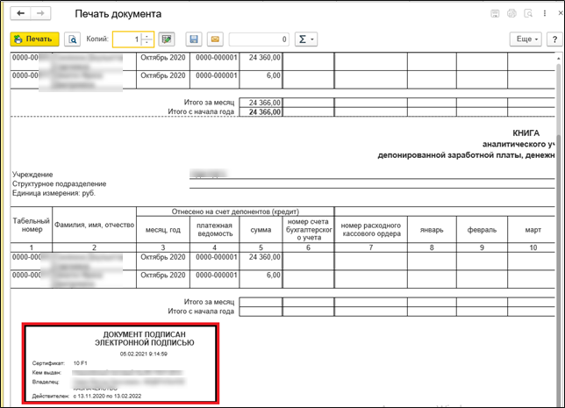
Рисунок 4.96 – Печатная форма регистра учета

Статусы актуальности
На форме регистра учета и на форме списка регистров учета отображается статус актуальности регистра учета.
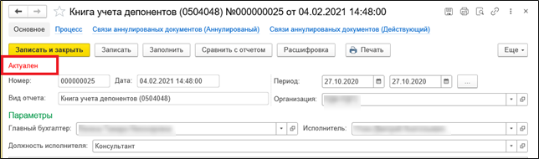
Рисунок 4.97 – Отображение статуса актуальности на форме регистра учета
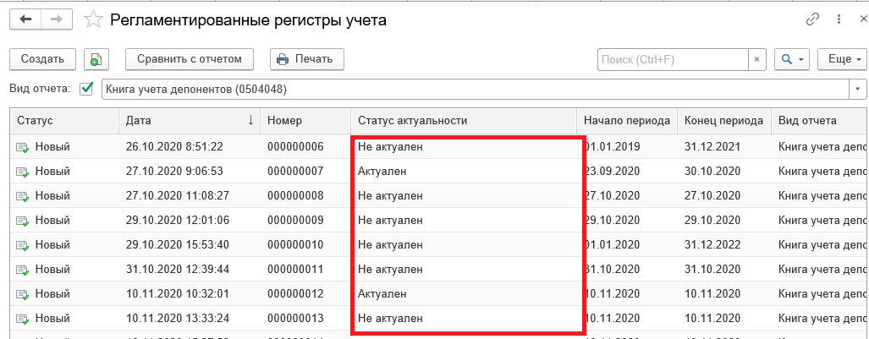
Рисунок 4.98 – Отображение статуса актуальности на форме списка регистров учета
Перечень возможных статусов:
- Актуален: означает, что сформированный ранее регистр учета соответствует текущим учетным данным.
Статус присваивается регистру учета при его первоначальном заполнении по учетным данным. В случае редактирования даты запрета изменения данных прошлых периодов на более раннюю дату, чем дата окончания периода формирования регистра учета, либо отключения даты запрета – статус Актуален изменяется на Требуется закрытие периода и проверка актуальности.
При последующем указании в настройках запрета изменения данных прошлых периодов даты, соответствующей дате окончания периода, за который сформирован регистр учета, либо более поздней даты, регистру учета присваивается один из статусов: Актуален либо Не актуален;
- Не актуален: означает, что сформированный ранее регистр учета не соответствует текущим учетным данным.
Статус присваивается регистру учета по результатам его проверки на соответствие учетным данным, выполняемой после установки даты запрета изменения данных отчетного периода;
- Требуется закрытие периода и проверка актуальности: означает, что сформированный ранее регистр учета может не соответствовать учетным данным по причине открытия отчетного периода для редактирования.
Статус присваивается регистру в случае редактирования настроек запрета изменения данных прошлых периодов на более раннюю дату, чем дата окончания периода формирования регистра учета, либо отключения даты запрета;
- Требуется проверка актуальности: статус Требуется закрытие периода и проверка актуальности изменяется на Требуется проверка актуальности в случае редактирования настроек запрета изменения данных прошлых периодов на дату, равную дате окончания периода формирования регистра учета, либо на более позднюю дату.
Статус Требуется проверка актуальности будет отображаться для регистра учета до окончания выполнения проверки на соответствие учетным данным. Время проверки может быть продолжительным и зависит от количества регистров учета в закрываемом периоде. В результате проверки каждому из регистров учета будет присвоен один из статусов: Актуален либо Не актуален.

Просмотр данных учета
Для сформированного регистра учета предусмотрена возможность просмотра первичных учетных данных. Для этого необходимо нажать кнопку Расшифровка.
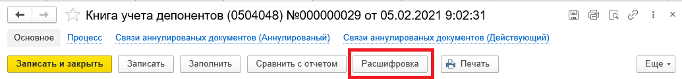
Рисунок 4.99 – Кнопка «Расшифровка»
В результате откроется отчет, сформированный по идентичным параметрам, что и исходный регистр учета, в котором двойным нажатием мышью по ячейкам с данными либо из контекстного меню (при условии, если такая возможность была изначально предусмотрена в типовом отчете подсистемы) можно осуществить переход к первичным учетным данным.
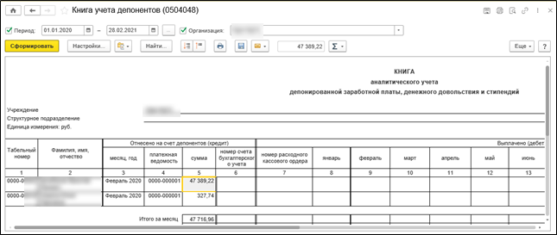
Рисунок 4.100 – Просмотр данных учета

Сравнение данных регистра учета с текущими учетными данными
Для регистра учета предусмотрена возможность сравнения с текущими учетными данными. Для этого нужно нажать кнопку Сравнить с отчетом на форме открытого регистра или на форме списка регистров учета.
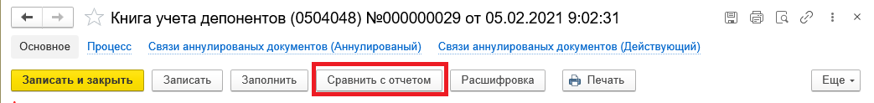
Рисунок 4.101 – Сравнение данных регистра с текущими учетными данными
В случае, если нет расхождений в данных сформированного регистра учета с текущими учетными данными, будет выдано сообщение о том, что данные совпадают.
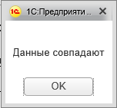
Рисунок 4.102 – Сообщение об отсутствии расхождений в данных сформированного регистра учета с текущими учетными данными
При наличии расхождений в данных регистра и текущих учетных данных, открывается форма Проверка актуальности регистра учета, на которой слева отражаются данные сформированного регистра учета, справа – регистр учета по текущим учетным данным. При этом отличающиеся данные будут выделены цветом.
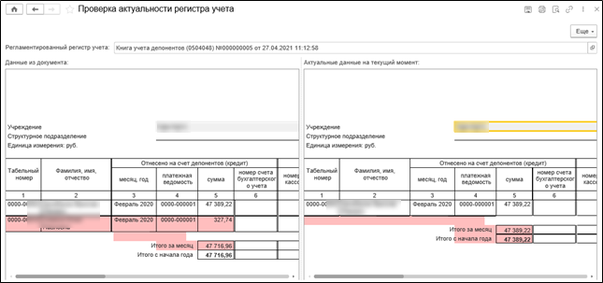
Рисунок 4.103 – Форма «Проверка актуальности регистра учета»

Назначение исполнителей задач
Назначение исполнителей задач может осуществляться пользователями с функциональными ролями «Главный бухгалтер» и «Руководитель». Для возможности назначения задач конкретным пользователям предварительно должна быть выполнена настройка соответствия роли исполнителя, назначающего задачи, и роли исполнителя, обладателям которой могут принудительно назначаться задачи. Для этой цели предусмотрен специальный регистр сведений Настройка прав назначения исполнителей (порядок работы с ним описан в Приложении 1 к данному руководству в разделе «4.1.3 Настройка прав назначения исполнителей»).
Указанным пользователям доступен интерфейс Назначение исполнителей (интерфейс доступен даже в том случае, если на данный момент нет задач, требующих обработки). Переход к нему осуществляется из панели разделов. На панели следует выбрать раздел Задачи по обработке документов, в открывшемся меню выбрать пункт Назначение исполнителей.
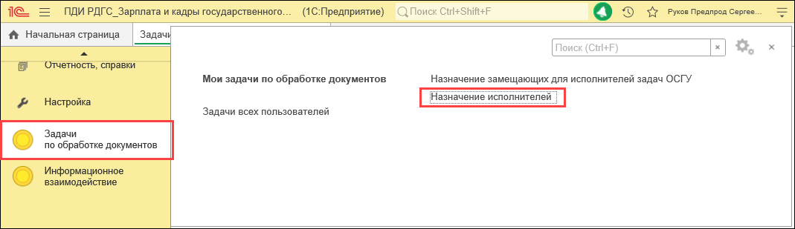
Рисунок 4.104 – Панель разделов
Вызов интерфейса из панели разделов в АРМ ЦБ осуществляется по пути Процессы обработки документов – Назначение исполнителей.
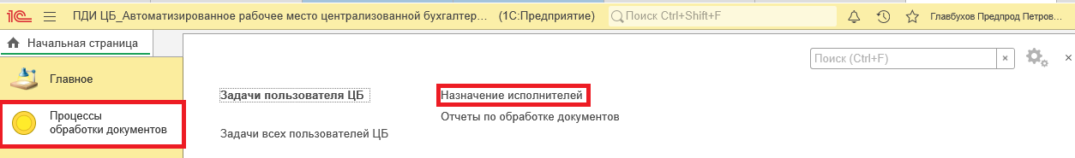
Рисунок 4.105 – Вызов интерфейса в АРМ ЦБ
В данном интерфейсе отображаются задачи в разрезе ролей исполнителей. Назначение исполнителя по задаче возможно только из числа пользователей, которые обладают той же ролью, что указана в задаче.
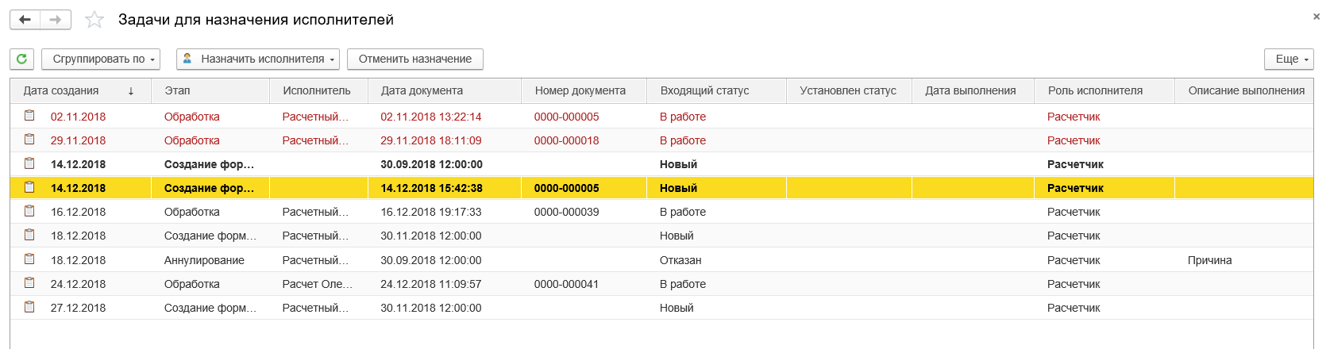
Рисунок 4.106 – Интерфейс назначения исполнителей
Задачи, не имеющие исполнителя, выделены в списке жирным шрифтом.
Для удобства работы со списком задач предусмотрены следующие элементы управления:
- Обновить – обновление списка задач пользователя, распределяющего задачи по исполнителям;
- Сгруппировать по – открытие списка возможных параметров группировки задач;
- Назначить исполнителя – назначение исполнителя для задачи. В задаче в данном случае в качестве исполнителя прописывается пользователь, выбранный из списка доступных для назначения пользователей.
Используя данную кнопку можно сменить ранее назначенного исполнителя;
- Отменить назначение – отмена назначения исполнителя по задаче. В задаче в данном случае в качестве исполнителя прописывается роль, указанная в этапе шаблона процесса.
Важно!
В случае если задача была назначена пользователю из интерфейса Назначение исполнителей, этот пользователь не может самостоятельно отказаться от исполнения данной задачи.

Автоматическое назначение исполнителей задач
Автоматическое назначение исполнителей задач может осуществляться пользователями с функциональной ролью «Главный бухгалтер» или пользователем, обладающим синтетическим профилем «Установка учреждений (синт.)».
Для указанных пользователей доступен интерфейс Настройки автоматического назначения исполнителей (интерфейс доступен даже в том случае, если на данный момент нет задач, требующих обработки). Переход к нему осуществляется через панель разделов. На панели следует выбрать раздел Задачи по обработке документов, в открывшемся меню выбрать пункт Настройки автоматического назначения исполнителей.
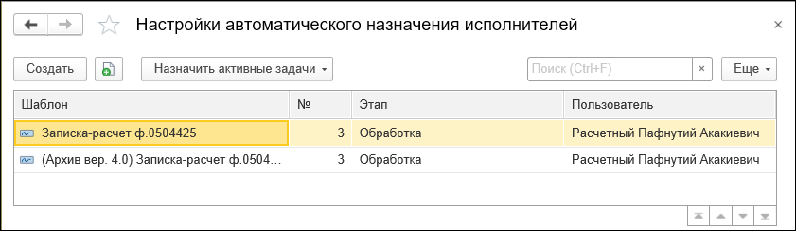
Рисунок 4.107 – Интерфейс «Настройки автоматического назначения исполнителей»
В данном интерфейсе добавляются настройки с указанием следующих параметров (форма ввода открывается при нажатии кнопки Создать):
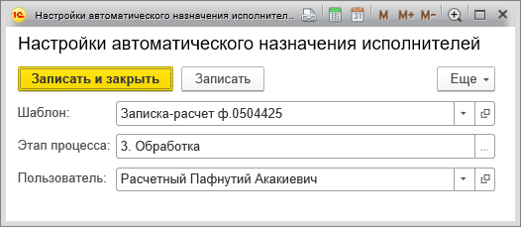
Рисунок 4.108 – Добавление настроек автоматического назначения исполнителей
- Шаблон – выбирается из справочника шаблонов процессов;
- Этап процесса – выбирается из списка этапов шаблона, указанного в параметре Шаблон;
- Пользователь – выбирается из списка пользователей.
Параметры являются обязательными для заполнения.
Указанные в параметрах шаблон и этап определяют задачу, которая при создании будет автоматически назначена заданному пользователю. При использовании данного механизма назначения исполнителей задач – пользователю, которому была автоматически назначена задача, доступна возможность отмены принятия задачи к исполнению.
При сохранении настройки автоматического назначения исполнителей задач осуществляется проверка на отсутствие ранее созданной настройки с идентичными значениями шаблона и этапа бизнес-процесса. Если в регистре уже содержится запись, в которой указан тот же самый шаблон и этап бизнес-процесса, то при сохранении дублирующей настройки появится следующее сообщение об ошибке (см. «Рисунок 4.109 – Сообщение при сохранении дублирующей настройки автоназначения исполнителя задач«).
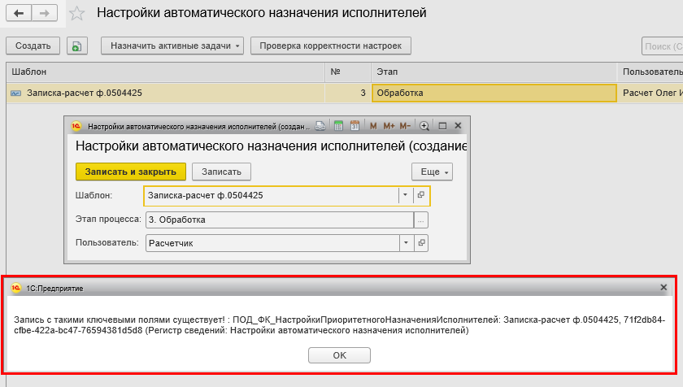
Рисунок 4.109 – Сообщение при сохранении дублирующей настройки автоназначения исполнителя задач
В командной панели интерфейса расположены следующие команды:
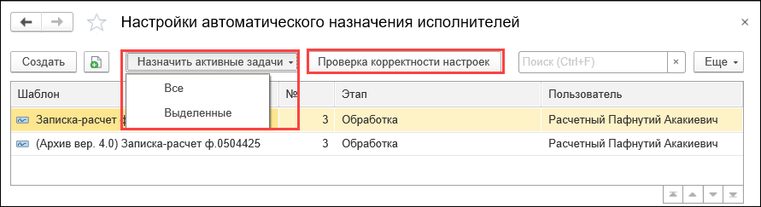
Рисунок 4.110 – Команды на интерфейсе «Настройки автоматического назначения исполнителей»
- Назначить активные задачи – команда предназначена для принудительного назначения/переназначения исполнителей всех активных задач в соответствии с введенными настройками назначения исполнителей (в зависимости от выбранной команды «Все» или «Выделенные» переназначение задач выполняется в соответствии со всеми настройками, либо только в соответствии с выделенными);
- Проверка корректности настроек – команда предназначена для выполнения следующих проверок:
  - включения пользователей, указанных в настройках, в роли исполнителей соответствующих этапов;
  - наличия указанного этапа в шаблоне процесса обработки документа.

Назначение замещающих для исполнителей задач в ОСГУ
Назначение замещающих для исполнителей задач в ОСГУ может осуществляться пользователями с функциональной ролью «Руководитель».
Для назначения замещающих исполнителей задач реализован одноименный документ Назначение замещающих для исполнителей задач в ОСГУ. В документе можно выбрать только роли исполнителей, у которых отсутствует флаг Роль исполнителя централизованной бухгалтерии. Вызов документа осуществляется через панель разделов. На панели следует выбрать раздел Задачи по обработке документов, в открывшемся меню выбрать пункт Назначение замещающих для исполнителей задач в ОСГУ. В результате откроется интерфейс Назначение замещающих для исполнителей задач в ОСГУ.
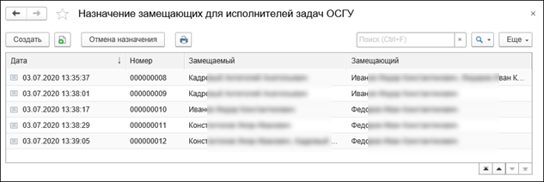
Рисунок 4.111 – Интерфейс «Назначение замещающих для исполнителей задач в ОСГУ»
Интерфейс будет доступен и в том случае, если на данный момент нет задач, требующих обработки.
На форме списка предусмотрены следующие элементы управления:
- Создать – создание нового документа;
- Скопировать – создание нового документа путем копирования выделенного документа;
- Отмена назначения – создание нового документа для отмены назначения замещающих на основании ранее утвержденного документа о назначении замещающих. Для выполнения операции необходимо выделить в списке ранее согласованный документ и нажать кнопку Отмена назначения. В результате копированием будет создан новый документ с учетом следующих особенностей:
  - в табличную часть не будут перенесены записи об отмене назначения из ранее согласованного документа (строки, для которых ранее уже был установлен флаг у реквизита Отмена назначения);
  - в табличную часть не будут перенесены строки с неактуальным (завершенным) периодом замещения (т.е. строки, для которых дата окончания периода замещения меньше текущей даты);
  - для переносимых в новый документ строк будет установлен флаг у реквизита Отмена назначения и реквизит Дата начала периода замещения автоматически заполнится текущей датой с возможностью ее последующего редактирования;
- Печать – формирование печатной формы «Назначение замещающих для исполнителей задач в ОСГУ»;
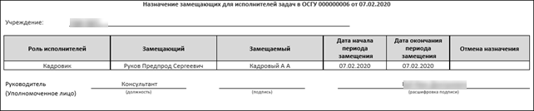
Рисунок 4.112 – Печатная форма документа «Назначение замещающих для исполнителей задач в ОСГУ»
- Поиск (Ctrl+F) – на форме присутствует поле строки поиска. Чтобы осуществить поиск в списке, необходимо начать набирать текст. При этом необязательно переключаться в поле поиска. В списке отобразятся результаты поиска, совпадения будут выделены цветом. Перейти на строку поиска можно с помощью сочетания клавиш Ctrl+F;
- Расширенный поиск – поиск с указанием критериев, таких как:
  - Где искать – выбор колонки списка;
  - Что искать – вводится значение для поиска;
  - Как искать – «По началу строки», «По части строки», «По точному совпадению»;
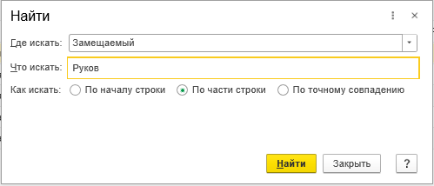
Рисунок 4.113− Параметры расширенного поиска
- Еще – открытие списка дополнительных настроек или действий над документами. Среди них предусмотрены такие действия, как:
- Создать – создание нового документа;
- Скопировать – создание нового документа путем копирования выделенного документа;
- Изменить – открытие выделенного документа с целью его последующего изменения;
- Пометить на удаление/Снять пометку – установить/снять пометку на удаление для выделенного документа;
- Удалить – удаление выбранного документа;
- Обновить – обновление списка документов на форме;
- Установить период – ограничение перечня отображаемых документов по дате их создания;
- Провести – проведение выделенного документа;
- Отменить проведение – отмена проведения выделенного документа;
- Расширенный поиск – поиск документа в списке по заданным параметрам;
- Выбрать настройки – выбор ранее созданных и сохраненных настроек динамического списка;
- Сохранить настройки – сохранение настроек динамического списка;
- Установить стандартные настройки – переход к стандартным настройкам списка;
- Настроить список – инструмент для настройки интерфейса, включающий в себя возможности задания отборов, сортировки, условного оформления, группировки данных;
- Вывести список – формирование списка для возможности его сохранения в текстовом или табличном документе, а также вывода на печать;
- Отмена назначения – создание нового документа для отмены назначения замещающих на основании ранее утвержденного документа о назначении замещающих;
- Назначение замещающих для исполнителей задач ОСГУ – формирование печатной формы выделенного документа для последующей печати;
- Изменить форму – настройка перечня отображаемых реквизитов задачи в общем списке задач.
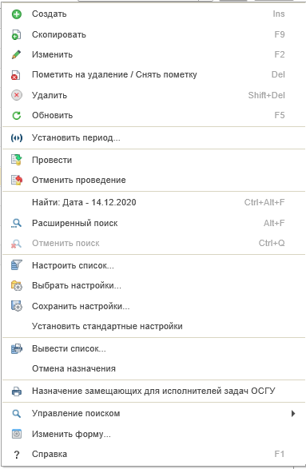
Рисунок 4.114 – Открытие списка дополнительных настроек
Форма документа содержит следующие реквизиты:
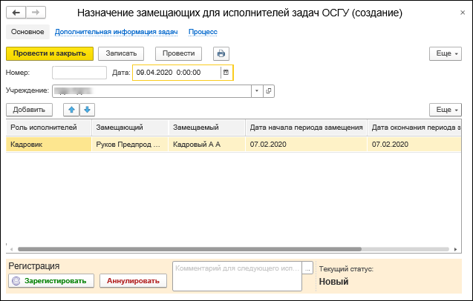
Рисунок 4.115 – Форма ввода документа «Назначение замещающих для исполнителей задач в ОСГУ»
- Номер – номер документа, заполняется автоматически при записи документа;
- Дата, учреждение – заполняются автоматически;
- Роль исполнителей – выбирается из списка ролей исполнителей;
- Замещающий – исполнитель задач вместо отсутствующего сотрудника, выбирается из списка пользователей;
- Замещаемый – отсутствующий сотрудник, обязанности которого будет выполнять назначаемый замещающий, выбирается из списка пользователей;
- Дата начала периода замещения – выбирается из календаря;
- Дата окончания периода замещения – выбирается из календаря;
- Отмена назначения – флаг устанавливается в случае отмены назначения замещающего пользователя. При установке флага реквизит Дата начала периода замещения автоматически заполняется текущей датой с возможностью последующего редактирования.
Все реквизиты, кроме реквизита Отмена назначения, являются обязательными для заполнения.
После того, как в созданном документе определены новые исполнители задач, замещающие непосредственных исполнителей на период их отсутствия, документ Назначение замещающих для исполнителей задач в ОСГУ направляется на согласование. Количество этапов обработки документа зависит от настроенного для него шаблона процесса обработки документа.
Ознакомиться с процессом согласования пользователь может по ссылке Процесс на форме документа.
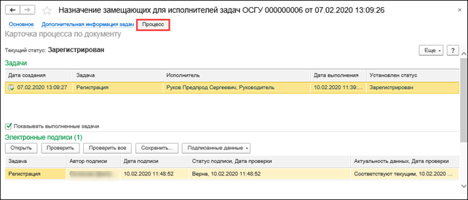
Рисунок 4.116 – Карточка процесса по документу «Назначение замещающих для исполнителей задач в ОСГУ»
В левом верхнем углу карточки процесса отражается текущий статус документа. На рисунке выше – это статус «Зарегистрирован».
Далее в табличной части Задачи в хронологическом порядке отражается история выполнения этапов обработки документа в разрезе следующих данных:
- Дата создания – дата и время запуска этапа обработки;
- Задача – наименование этапа обработки документа;
- Исполнитель – пользователь, выполнивший обработку документа на текущем этапе;
- Дата выполнения – дата и время завершения этапа обработки;
- Установлен статус – статус формуляра, установленный в результате выполнения этапа;
- Описание выполнения – комментарий пользователя, выполнившего обработку этапа;
- Ссылка – представление задачи, содержащее этап процесса, тип документа, номер документа, дату документа, номер задачи и дату задачи;
- Автор – пользователь, создавший задачу.
В табличной части Электронные подписи отражаются сведения об этапах, подписываемых ЭП, авторах ЭП, дате подписания и верификации подписи. Также по команде Подписанные данные – Просмотреть (расположена над данной таблицей) можно просмотреть состав данных, подписанных на каждом из этапов обработки документа.
После согласования документа Назначение замещающих для исполнителей задач в ОСГУ, у пользователя, замещающего непосредственного исполнителя, на интерфейсе Задачи пользователя будет доступна кнопка Задачи замещаемых исполнителей (количество активных задач) (либо на панели инструментов, либо в меню кнопки Еще). В скобках будет указано количество активных задач, не выполненных замещаемым пользователем. Данное значение автоматически обновляется один раз в 10 минут, либо вручную по кнопке «» – обновить список задач (F5).
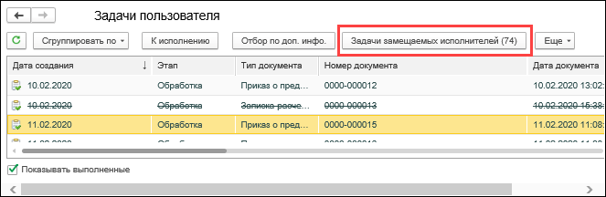
Рисунок 4.117 – Кнопка «Задачи замещаемых исполнителей»
По нажатию кнопки Задачи замещаемых исполнителей осуществляется переход к одноименному интерфейсу Задачи замещаемого исполнителя.
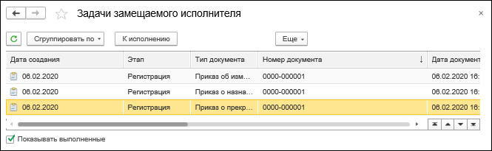
Рисунок 4.118 – Интерфейс «Задачи замещаемого исполнителя»
Задачи замещаемого исполнителя – это задачи (в рамках роли исполнителя, в которую включен текущий пользователь), принятые к исполнению или назначенные тем пользователям, которые в данный момент отсутствуют и определены как «замещаемые» для текущего пользователя.
Для работы со списком задач предусмотрены следующие элементы управления:
- К исполнению – принятие задачи к исполнению текущим (замещающим) пользователем. От стандартного принятия задач к исполнению команда отличается возможностью применения к уже принятым к исполнению задачам;
- Еще – открытие списка дополнительных настроек или действий над задачами. Указанные в списке настройки и действия описаны в п.4.1.1, за исключением команды:
  - Отменить выполнение – отмена выполнения последней задачи (этапа обработки документа). В отличие от стандартного механизма, после отмены выполнения задача автоматически принимается к исполнению текущим (замещающим) пользователем.

Назначение замещающих для исполнителей задач в ЦБ
Назначение замещающих для исполнителей задач в ЦБ может осуществляться пользователями с функциональной ролью «Главный бухгалтер».
Для назначения замещающих исполнителей задач ЦБ реализован одноименный документ Назначение замещающих для исполнителей задач в ЦБ. В документе можно выбрать только роли исполнителей, у которых установлен флаг Роль исполнителя централизованной бухгалтерии. Вызов документа осуществляется через панель разделов. На панели следует выбрать раздел Задачи по обработке документов, в открывшемся меню выбрать пункт Назначение замещающих для исполнителей задач в ЦБ. В результате откроется интерфейс Назначение замещающих для исполнителей задач в ЦБ.
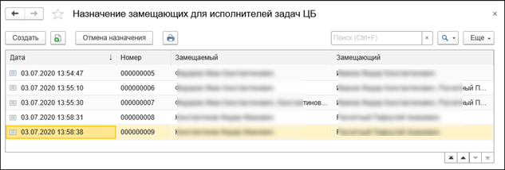
Рисунок 4.119 – Интерфейс «Назначение замещающих для исполнителей задач в ЦБ»
Интерфейс будет доступен и в том случае, если на данный момент нет задач, требующих обработки.
На форме списка предусмотрены следующие элементы управления:
- Создать – создание нового документа;
- Скопировать – создание нового документа путем копирования выделенного документа;
- Отмена назначения – создание нового документа для отмены назначения замещающих на основании ранее утвержденного документа о назначении замещающих. Для выполнения операции необходимо выделить в списке ранее согласованный документ и нажать кнопку Отмена назначения. В результате копированием будет создан новый документ с учетом следующих особенностей:
  - в табличную часть не будут перенесены записи об отмене назначения из ранее согласованного документа (строки, для которых ранее уже был установлен флаг у реквизита Отмена назначения);
  - в табличную часть не будут перенесены строки с неактуальным (завершенным) периодом замещения (т.е. строки, для которых дата окончания периода замещения меньше текущей даты);
  - для переносимых в новый документ строк будет установлен флаг у реквизита Отмена назначения и реквизит Дата начала периода замещения автоматически заполнится текущей датой с возможностью ее последующего редактирования;
- Печать – формирование печатной формы «Назначение замещающих для исполнителей задач в ЦБ»;
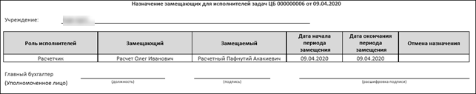
Рисунок 4.120 – Печатная форма документа «Назначение замещающих для исполнителей задач в ЦБ»
- Поиск (Ctrl+F) – на форме присутствует поле строки поиска. Чтобы осуществить поиск в списке, необходимо начать набирать текст. При этом необязательно переключаться в поле поиска. В списке отобразятся результаты поиска, совпадения будут выделены цветом. Перейти на строку поиска можно с помощью сочетания клавиш Ctrl+F;
- Расширенный поиск – поиск с указанием критериев, таких как:
  - Где искать – выбор колонки списка;
  - Что искать – вводится значение для поиска;
  - Как искать – «По началу строки», «По части строки», «По точному совпадению»;
Рисунок 4.121 – Параметры расширенного поиска
- Еще – открытие списка дополнительных настроек или действий над документами. Среди них предусмотрены такие действия, как:
- Создать – создание нового документа;
- Скопировать – создание нового документа путем копирования выделенного документа;
- Изменить – открытие выделенного документа с целью его последующего изменения;
- Пометить на удаление/Снять пометку – установить/снять пометку на удаление для выделенного документа;
- Удалить – удаление выбранного документа;
- Обновить – обновление списка документов на форме;
- Установить период – ограничение перечня отображаемых документов по дате их создания;
- Провести – проведение выделенного документа;
- Отменить проведение – отмена проведения выделенного документа;
- Расширенный поиск – поиск документа в списке по заданным параметрам;
- Выбрать настройки – выбор ранее созданных и сохраненных настроек динамического списка;
- Сохранить настройки – сохранение настроек динамического списка;
- Установить стандартные настройки – переход к стандартным настройкам списка;
- Настроить список – инструмент для настройки интерфейса, включающий в себя возможности задания отборов, сортировки, условного оформления, группировки данных;
- Вывести список – формирование списка для возможности его сохранения в текстовом или табличном документе, а также вывода на печать;
- Отмена назначения – создание нового документа для отмены назначения замещающих на основании ранее утвержденного документа о назначении замещающих;
- Назначение замещающих для исполнителей задач ЦБ – формирование печатной формы выделенного документа для последующей печати;
- Изменить форму – настройка перечня отображаемых реквизитов задачи в общем списке задач.
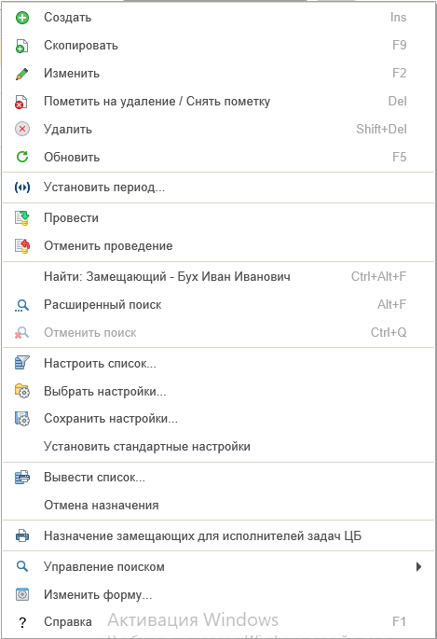
Рисунок 4.122 – Открытие списка дополнительных настроек
Форма документа содержит следующие реквизиты:
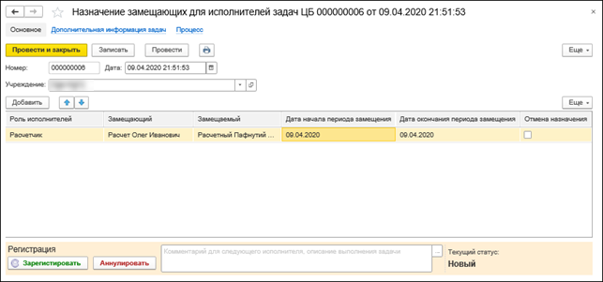
Рисунок 4.123 – Форма ввода документа «Назначение замещающих для исполнителей задач в ЦБ»
- Номер – номер документа, заполняется автоматически при записи документа;
- Дата, учреждение – заполняются автоматически;
- Роль исполнителей – выбирается из списка ролей исполнителей;
- Замещающий – исполнитель задач вместо отсутствующего сотрудника, выбирается из списка пользователей;
- Замещаемый – отсутствующий сотрудник, обязанности которого будет выполнять назначаемый замещающий, выбирается из списка пользователей;
- Дата начала периода замещения – выбирается из календаря;
- Дата окончания периода замещения – выбирается из календаря;
- Отмена назначения – флаг устанавливается в случае отмены назначения замещающего. При установке флага реквизит Дата начала периода замещения автоматически заполняется текущей датой с возможностью последующего редактирования.
Все реквизиты, кроме реквизита Отмена назначения, являются обязательными для заполнения.
После того, как в созданном документе определены новые исполнители задач, замещающие непосредственных исполнителей на период их отсутствия, документ Назначение замещающих для исполнителей задач в ЦБ направляется на согласование. Количество этапов обработки документа зависит от настроенного для него шаблона процесса обработки документа.
Ознакомиться с процессом согласования пользователь может по ссылке Процесс на форме документа.
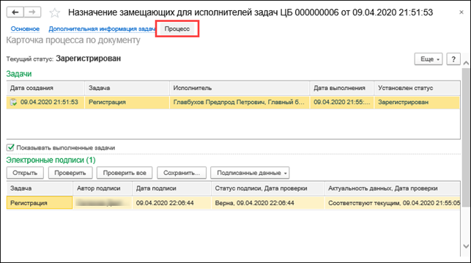
Рисунок 4.124 – Карточка процесса по документу «Назначение замещающих для исполнителей задач в ЦБ»
В левом верхнем углу карточки процесса отражается текущий статус документа. На рисунке выше – это статус «Зарегистрирован».
Далее в табличной части Задачи в хронологическом порядке отражается история выполнения этапов обработки документа в разрезе следующих данных:
- Дата создания – дата и время запуска этапа обработки;
- Задача – наименование этапа обработки документа;
- Исполнитель – пользователь, выполнивший обработку документа на текущем этапе;
- Дата выполнения – дата и время завершения этапа обработки;
- Установлен статус – статус формуляра, установленный в результате выполнения этапа;
- Описание выполнения – комментарий пользователя, выполнившего обработку этапа;
- Ссылка – представление задачи, содержащее этап процесса, тип документа, номер документа, дату документа, номер задачи и дату задачи;
- Автор – пользователь, создавший задачу.
В табличной части Электронные подписи отражаются сведения об этапах, подписываемых ЭП, авторах ЭП, дате подписания и верификации подписи. Также по команде Подписанные данные – Просмотреть (расположена над данной таблицей) можно просмотреть состав данных, подписанных на каждом из этапов обработки документа.
После согласования документа Назначение замещающих для исполнителей задач в ЦБ, у пользователя, замещающего непосредственного исполнителя, на интерфейсе Задачи пользователя будет доступна кнопка Задачи замещаемых исполнителей (количество активных задач) (либо на панели инструментов, либо в списке команд кнопки Еще). В скобках указано количество активных задач, еще не выполненных пользователем, которого замещают. Данное значение автоматически обновляется один раз в 10 минут, либо вручную по кнопке «» – обновить список задач (F5).
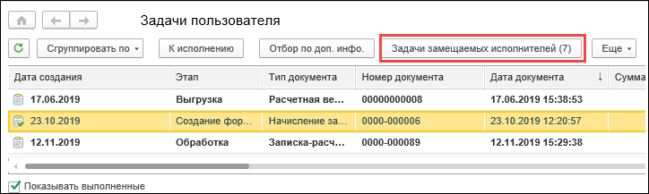
Рисунок 4.125 – Кнопка «Задачи замещаемых исполнителей»
По нажатию кнопки Задачи замещаемых исполнителей осуществляется переход к одноименному интерфейсу Задачи замещаемого исполнителя.
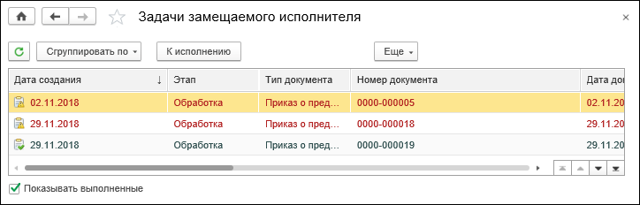
Рисунок 4.126 – Интерфейс «Задачи замещаемого исполнителя»
Задачи замещаемого исполнителя – это задачи (в рамках роли исполнителя, в которую включен текущий пользователь), принятые к исполнению или назначенные тем пользователям, которые в данный момент отсутствуют и определены как «замещаемые» для текущего пользователя.
Для работы со списком задач предусмотрены следующие элементы управления:
- К исполнению – принятие задачи к исполнению текущим (замещающим) пользователем. От стандартного принятия задач к исполнению команда отличается возможностью применения к уже принятыми к исполнению задачам;
- Еще – открытие списка дополнительных настроек или действий над задачами. Указанные в списке настройки и действия описаны в п.4.1.1, за исключением команды:
  - Отменить выполнение – отмена выполнения последней задачи (этапа обработки документа). В отличие от стандартного механизма, после отмены выполнения задача автоматически принимается к исполнению текущим (замещающим) пользователем.

Вывод дополнительной информации из документов на интерфейсы «Задачи пользователя» и «Задачи пользователя ЦБ»
Для облегчения идентификации, поиска, сортировки и фильтрации задач и документов, с ними связанных, на интерфейсах Задачи пользователя и Задачи пользователя ЦБ (АРМ ЦБ) предусмотрено отображение семи дополнительных колонок. Данные колонки по умолчанию располагаются в конце списка задач пользователя. Отображение колонок на форме задач пользователя и настройка вывода дополнительной информации в зависимости от типа документа задается централизованно. Порядок настройки дополнительных колонок описан в Приложении 1 к данному руководству в разделе «4.1.5.8 «Настройка вывода дополнительной информации на интерфейсах «Задачи пользователя» и «Задачи пользователя ЦБ».
Для каждого типа документа в справочнике Типы документов статусной модели настраивается соответствие колонок дополнительной информации формы задач пользователя с реквизитами документов (в том числе и с реквизитами табличных частей документов). Вызов справочника можно осуществить из панели разделов, выбрав пункт меню Настройки статусной модели.

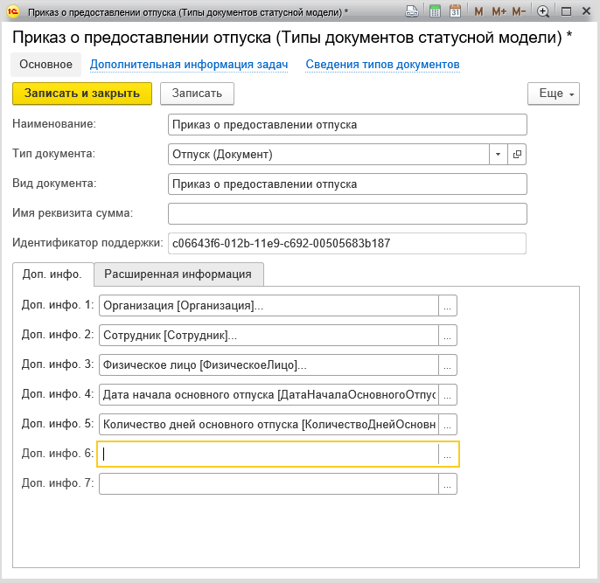
Рисунок 4.127 – Пример настройки администратором вывода данных в дополнительных колонках на примере приказа о предоставлении отпуска
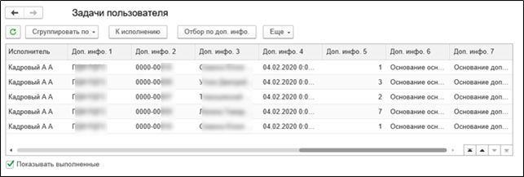
Рисунок 4.128 – Пример отображения колонок на интерфейсе «Задачи пользователя»
Рассмотрим работу с дополнительными колонками на форме списка задач пользователя на примере. Предположим, что на форме списка задач пользователя администратором было настроено отображение семи дополнительных колонок с наименованиями: «Доп. Инф-ия 1», «Доп. Инф-ия 2», «Доп. Инф-ия 3», «Доп. Инф-ия 4», «Доп. Инф-ия 5», «Доп. Инф-ия 6», «Доп. Инф-ия 7». Для типа документа Приказ о предоставлении отпуска настроен вывод данных: «Организация [Организация]…» (наименование организации), «Сотрудник [Сотрудник]…» (код табельного номера сотрудника), «Физическое лицо [ФизическоеЛицо]…» (наименование физического лица) соответственно.
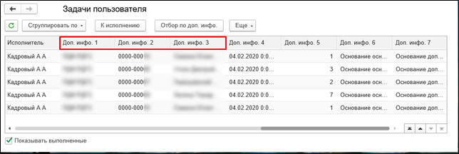
Рисунок 4.129 – Отображение дополнительных колонок на интерфейсе «Задачи пользователя»
Выводимую на форме списка задач пользователя дополнительную информацию можно использовать для отбора задач по заданным условиям. Отбор производится по одноименной кнопке Отбор по доп. Инфо.
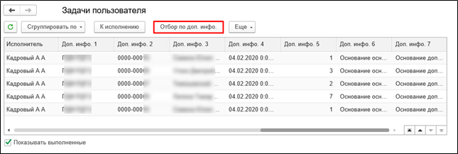
Рисунок 4.130 – Кнопка «Отбор по доп. Инфо»
При нажатии на кнопку Отбор по доп. Инфо. Откроется окно Форма отбора задач по полям дополнительной информации для указания значений поиска. Рассмотрим на примере отбор по значению в первой колонке «Доп. Инф-ия 4». В реквизите «Доп. Инф-ия 4» нажимаем на кнопку выбора.
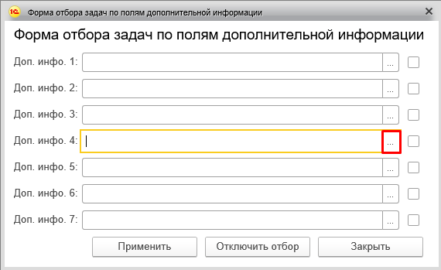
Рисунок 4.131 – Форма отбора задач по полям дополнительной информации
Для работы с дополнительными колонками предусмотрены следующие типы данных: «Строка», «Число» и «Дата».
В случае выбора типа данных «Число» в результат отбора попадают задачи только по тем типам документов, для которых настроено соответствие колонки дополнительной информации и реквизита типа «Число», при этом значение реквизита соответствует условиям отбора.
В случае выбора типа отбора «Дата» в результат отбора попадают задачи только по тем типам документов, для которых настроено соответствие колонки дополнительной информации и реквизита типа «Дата», при этом значение реквизита соответствует условиям отбора.
В случае выбора типа отбора «Строка» в результат отбора попадают задачи только по тем типам документов, для которых настроено соответствие колонки дополнительной информации и реквизита типа отличного от типов «Число» или «Дата», при этом строковое представление значения реквизита соответствует условиям отбора.
В рассматриваемом примере в окне Выбор типа данных указываем значение «Стандартный период» и нажимаем OK.
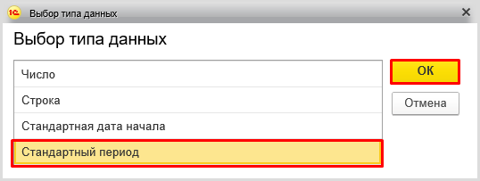
Рисунок 4.132 –Выбор типа данных
В окне Выберите период необходимо указать требуемый период (т.е. отбираем задачи по дате создания документа, попадающей в указанный в отборе период). Выделяем значение «Июль» и нажимаем кнопку Выбрать.
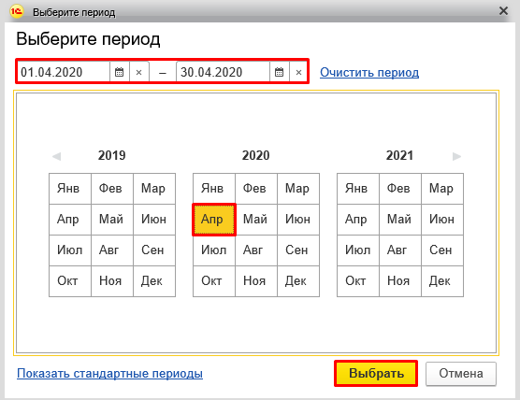
Рисунок 4.133 – Выбор периода
В результате на форме отбора задач в реквизите «Доп. Инф-ия 4» отобразилось значение отбора и автоматически установился флаг. Для выполнения отбора нажимаем кнопку Применить.
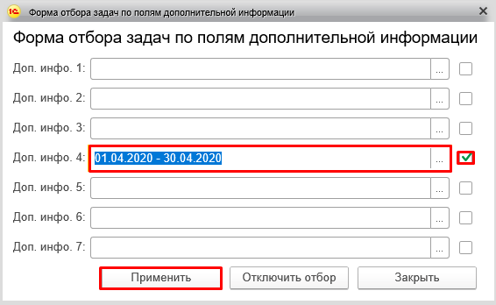
Рисунок 4.134 – Отбор задач по значению первой колонки дополнительной информации
В результате применения отбора на интерфейсе Задачи пользователя будут отображаться только те задачи, у которых значение в колонке дополнительной информации попадает в указанный период. При этом кнопка Отбор по доп. Инфо. Изменит свое наименование на Отбор по доп. Инфо. (Установлен) со всплывающей подсказкой «Отбор по доп. Инфо. (Установлен) Доп. Инф-ия 4: 01.07.2019 – 31.07.2019». Всплывающая подсказка формируется следующим образом: содержит в начале формулировку «Отбор по доп. Инфо. (Установлен)», далее выводится наименование колонки дополнительной информации, через двоеточие выводится значение отбора.

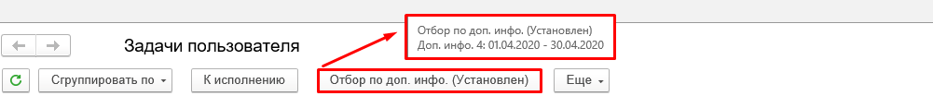
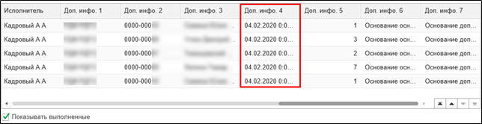
Рисунок 4.135 – Интерфейс «Задачи пользователя» с установленным отбором по дополнительной информации
Для того, чтобы убрать отбор по дополнительной информации, необходимо нажать на кнопку Отбор по доп. Инфо. (Установлен), в открывшей форме Форма отбора задач по полям дополнительной информации нажать на кнопку Отключить отбор.
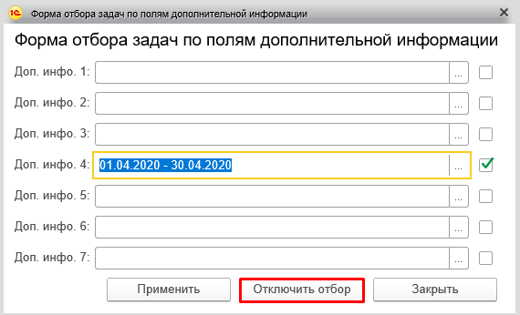
Рисунок 4.136 – Кнопка «Отключить отбор»
Отображение дополнительных колонок на интерфейсе Задачи пользователя ЦБ в АРМ ЦБ осуществляется согласно централизованным настройкам, установленным для ПУНФА, МВУ ПУиО, ПУОТ и МВУ ЕКС. Наименование колонки дополнительной информации в АРМ ЦБ может быть составным (содержать наименования через символ «/»), в случае если в подсистемах и модулях ГИИС «Электронный бюджет» (ПУНФА, МВУ ПУиО, ПУОТ и МВУ ЕКС) были указаны различные заголовки.
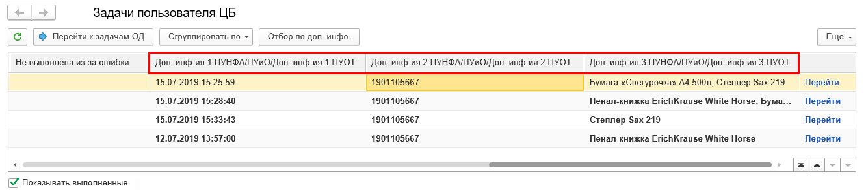
Рисунок 4.137 – Отображение дополнительных колонок на интерфейсе «Задачи пользователя ЦБ»
В случае, если для колонки дополнительной информации настроено соответствие реквизиту табличной части документа, то в списке задач пользователя в данной колонке в виде строки через запятую будут выводится все значения реквизита из табличной части документа в объеме, помещаемом в строку длиной 100 символов. В случае применения отбора – он будет осуществляться по всем значениям реквизита табличной части документа. Если хотя бы одно из значений требуемого реквизита табличной части документа будет удовлетворять условию отбора, то такая задача отобразится в результате отбора.

Режим работы пользователей без использования механизма статусной модели
Пользователям доступна возможность самостоятельно определять режим работы: с использованием статусной модели, либо без использования статусной модели.
Для отключения статусной модели и определения периода работы в режиме без использования статусной модели предусмотрен интерфейс, который доступен из панели разделов по пути Главное – Сервис – Настройка временного отключения статусной модели. В результате откроется интерфейс Настройка временного отключения статусной модели.
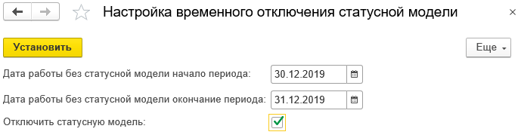
Рисунок 4.138 – Настройка временного отключения статусной модели
Реквизиты интерфейса:
- Дата работы без статусной модели начало периода – дата начала работы без использования статусной модели. Возможность редактирования доступна только пользователям с функциональной ролью «Главный бухгалтер»;
- Дата работы без статусной модели окончание периода – дата завершения работы без использования статусной модели. Возможность редактирования доступна только пользователям с функциональной ролью «Главный бухгалтер»;
- Отключить статусную модель − флаг, определяющий режим работы пользователя. При работе в режиме без использования статусной модели пользователь может создавать новые документы (без применения наложения бизнес-процесса) с датой создания (системной датой) равной или большей даты начала периода, и равной или меньше даты окончания периода, указанного в настройке временного отключения статусной модели.
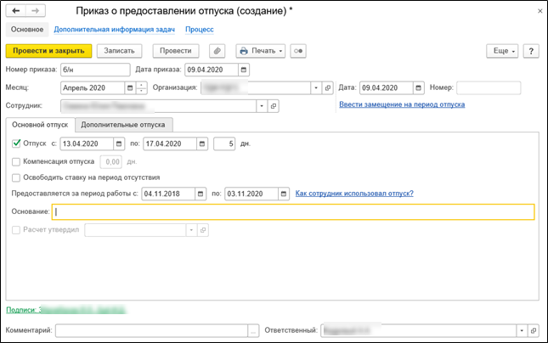
Рисунок 4.139 – Создание документа в период отключения работы статусной модели
После указания период и установки флага Отключить статусную модель необходимо нажать кнопку Установить.
Если у текущего пользователя есть принятые к исполнению задачи по документам, у которых дата создания попадает в период отключения статусной модели, то откроется окно Перечень задач в рамках периода режима работы без статусной модели. В данном окне будет отображен перечень задач, которые приняты к исполнению текущим пользователем в режиме работы с использованием статусной модели.
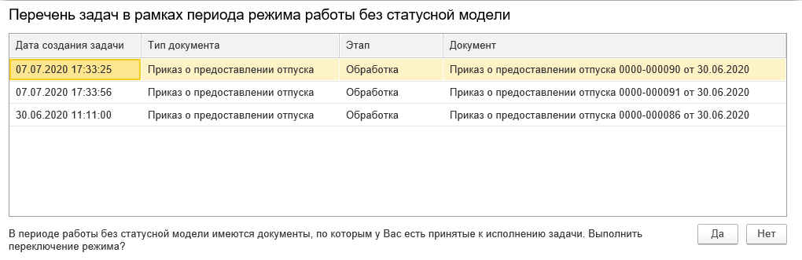
Рисунок 4.140 – Перечень задач в рамках периода режима работы без статусной модели
Форма Перечень задач в рамках периода режима работы без статусной модели содержит следующие колонки:
- Дата создания задачи – дата формирования задачи;
- Тип документа – наименование типа документа;
- Этап – наименование этапа, по которому создана задача;
- Документ – ссылка на документ;
- Вопрос «В периоде работы без статусной модели имеются документы, по которым у Вас есть принятые к исполнению задачи. Выполнить переключение режима?», кнопки Да и Нет, которые определяют, выполнить переключение режима работы пользователя или нет.
В случае выбора ответа Нет – форма закрывается и флаг с реквизита Отключить статусную модель автоматически снимается.
В случае выбора ответа Да – форма закрывается, и выполняется переход к режиму работы без использования статусной модели.
Важно!
Устанавливать период работы без статусной модели может только главный бухгалтер и администратор подсистемы. Для всех остальных пользователей на интерфейсе Настройка временного отключения статусной модели доступна только установка флага Отключить статусную модель.
Также, администратор подсистемы может полностью ограничить использование возможности временного отключения статусной модели. В таком случае весь интерфейс Настройка временного отключения статусной модели будет заблокирован для всех пользователей, в том числе для пользователей с ролью «Главный бухгалтер».
Для возврата к режиму работы с использованием статусной модели необходимо в панели разделов выбрать пункт Главное, далее перейти в подраздел Сервис и выбрать пункт Настройка временного отключения статусной модели.
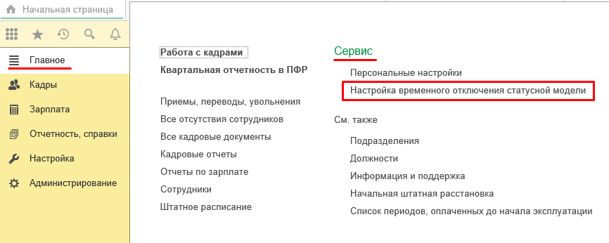
Рисунок 4.141 – Включение статусной модели
В открывшейся форме снять флаг Отключить статусную модель и нажать кнопку Установить. После этого продолжить работу в подсистеме с использованием статусной модели.
Возможность использования режима работы без статусной модели может быть ограничена пользователем с синтетическим профилем «Администратор прикладных систем».

График документооборота. Регламентные сроки выполнения этапов бизнес-процессов
В подсистеме предусмотрена возможность настройки регламентных сроков выполнения этапов бизнес-процессов организации в целях осуществления контроля и сбора статистики. Для ее корректного использования должны быть выполнены предварительные настройки:
- в подсистеме управления НСИ должен быть настроен актуальный производственный календарь и тиражирован во все области данных учреждений;
- в эталонной области данных ПУНФА настроены графики работы учреждений;
- в эталонной области данных ПУНФА задано время, за которое необходимо предупреждать пользователей о наступлении срока выполнения этапа бизнес-процесса;
- в эталонной области подсистемы (ПУОТ) для шаблонов бизнес-процессов настроены типовые регламентные интервалы;
- настроенный график работы и время предупреждения пользователей о наступлении срока выполнения этапа бизнес-процесса из эталонной области ПУНФА, типовые регламентные интервалы из эталонной области подсистемы (ПУОТ) переданы в области данных учреждений;
- в области данных учреждения определен актуальный график работы, выбран вариант обновления настроек регламентных интервалов из эталонной области, настроен и проведен документ График документооборота для этапов бизнес-процессов, сроки выполнения которых необходимо отслеживать.

Настройки в эталонных областях ПУНФА и ПУОТ
Порядок настройки графиков работы учреждений, времени предупреждения пользователей о наступлении срока выполнения этапа бизнес-процесса в эталонной области ПУНФА, типовых регламентных интервалов в эталонной области ПУОТ, механизм передачи настроек в области данных учреждений описан в Приложении 1 к данному руководству (раздел 4.1.4 «Настройки графика документооборота (регламентных сроков выполнения этапов бизнес-процессов)»).

Настройки в области данных ОСГУ
Предварительные настройки в области данных ОСГУ описаны в Приложении 1 к данному руководству (раздел 4.1.4.5 «Настройки в области данных учреждения»).

Ввод в действие регламентных интервалов в области данных ОСГУ
Для вступления в действие настроек регламентных интервалов в области данных ОСГУ должен быть сформирован и согласован документ График документооборота. На панели задач следует выбрать раздел Задачи по обработке документов, в открывшемся меню выбрать пункт График документооборота.
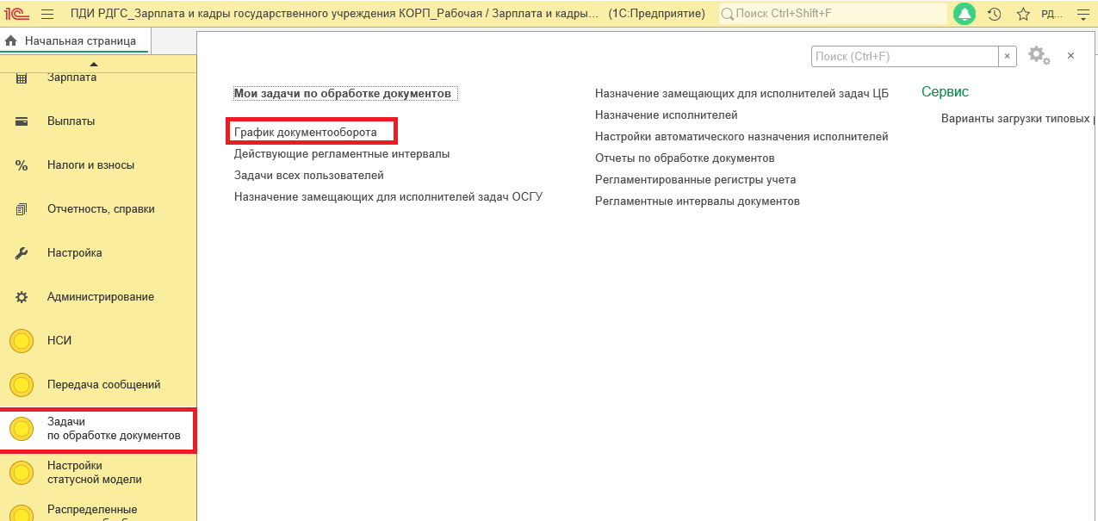
Рисунок 4.142 – Вызов документа «График документооборота»
Формирование документа может осуществляться пользователями с функциональной ролью «Локальный администратор» (представлена синтетическим профилем группы доступа «Локальный администратор ЗКГУ ЦБ (синт.)»).
По нажатию кнопки Создать откроется форма создания документа График документооборота.
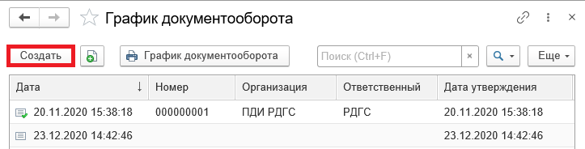
Рисунок 4.143 – Создание документа «График документооборота»
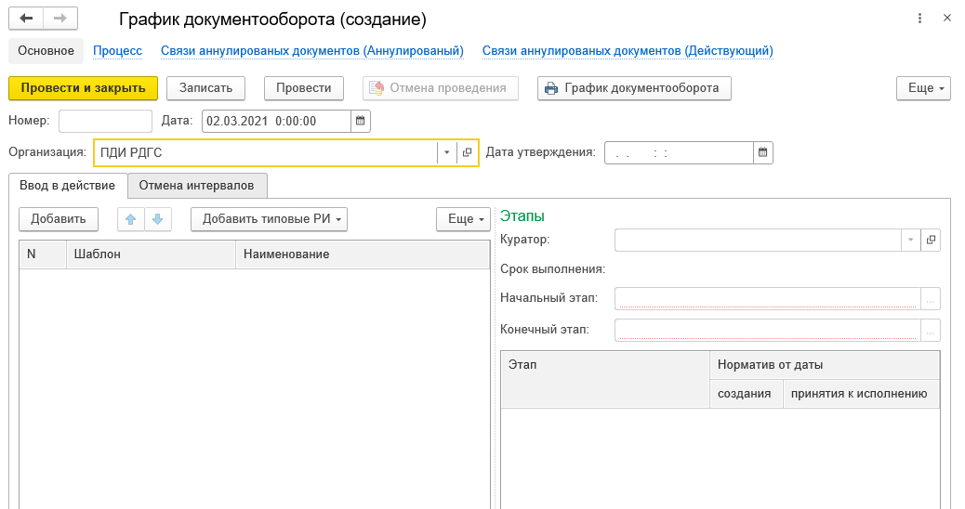
Рисунок 4.144 – Форма документа «График документооборота»
В группе основных реквизитов значение реквизита Организация заполняется автоматически наименованием организации текущего пользователя.
В реквизите Дата утверждения следует установить дату, начиная с которой должен применяться настраиваемый график документооборота (утверждаемые нормативы выполнения этапов бизнес-процессов). При отсутствии значения – дата заполнится автоматически текущим значением даты и времени в момент проведения документа.
На закладке Ввод в действие необходимо настроить регламентные интервалы. Это можно сделать вручную (без использования типовых регламентных интервалов, которые настраиваются в эталонной области подсистемы и загружаются в области данных учреждений) либо посредством добавления настроек на основании типовых регламентных интервалов.
Для создания вручную необходимо нажать кнопку Добавить, после чего для реквизита Шаблон выбрать требуемый шаблон бизнес-процесса, для реквизита Наименование указать наименование настраиваемого регламентного интервала.
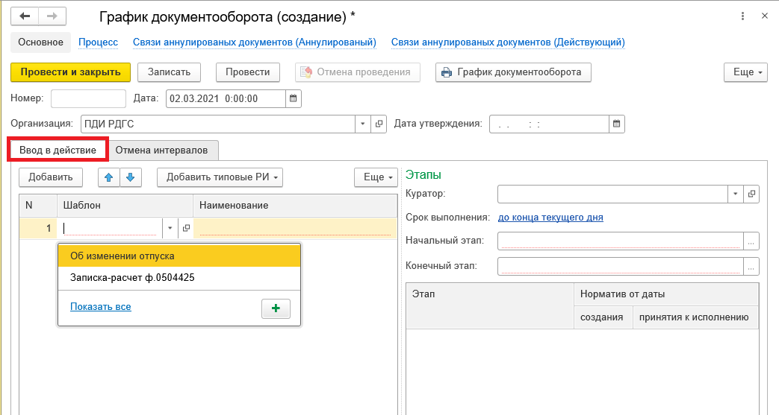
Рисунок 4.145 – Создание регламентного интервала вручную
Наименование регламентного интервала может быть заполнено автоматически после указания начального и конечного этапов (заполняется наименованием выбранных этапов через тире, в том случае, если наименование не было указано ранее).
Затем необходимо заполнить группу реквизитов Этапы:
- Куратор – ответственный за контроль соблюдения регламентных сроков обработки документа. Выбор из справочника Роли исполнителей;
- Срок выполнения – общий срок выполнения всех этапов регламентного интервала. По умолчанию заполняется значением «до конца текущего рабочего дня». Возможно указание времени завершения регламентного интервала, отличного от времени окончания рабочего дня, а также в зависимости от фактического времени старта интервала. Для этого необходимо перейти по ссылке и настроить требуемый срок завершения регламентного интервала.
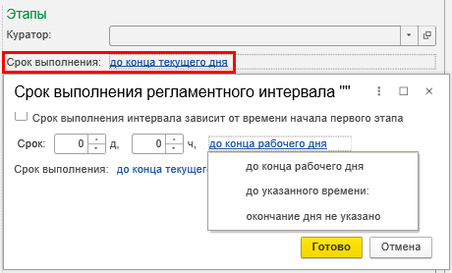
Рисунок 4.146 – Задание общего срока выполнения регламентного интервала
При указании флага Срок выполнения интервала зависит от времени начала первого этапа в настройке предусмотрена возможность указания различного времени выполнения в зависимости от того, когда стартовал первый этап из состава регламентного интервала.
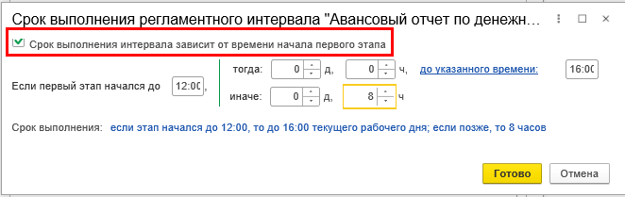
Рисунок 4.147 – Зависимость срока выполнения регламентного интервала от времени старта обработки первого его этапа
- Начальный этап – этап шаблона бизнес-процесса, который является началом регламентного интервала;
- Конечный этап – этап шаблона бизнес-процесса, который завершает регламентный интервал.
При выборе этапов необходимо учитывать следующие ограничения:
регламентный интервал должен включать последовательность взаимосвязанных этапов шаблона бизнес-процесса, следующих друг за другом, чтобы между начальным и конечным этапами регламентного интервала не было разрывов на выполнение этапов, не включенных в текущий регламентный интервал;
регламентный интервал можно настроить только для последовательных этапов шаблона бизнес-процесса;
при настройке регламентных сроков, в случае создания более одного регламентного интервала в рамках одного шаблона бизнес-процесса, этапы, входящие в состав одного регламентного интервала не должны быть включены в состав другого регламентного интервала.
- В табличной части для каждого этапа, включенного в состав регламентного интервала, необходимо указать время в часах на его выполнение от даты создания задачи и от принятия задачи к исполнению.
- Ответственный – пользователь, инициировавший создание документа.
- Комментарий – поле для ввода дополнительной информации, для идентификации на форме списка.
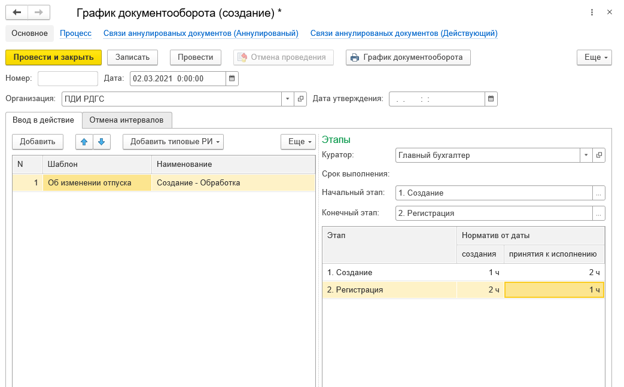
Рисунок 4.148 – Заполнение реквизитов документа «График документооборота»
Для добавления настроек на основании типовых регламентных интервалов необходимо нажать кнопку Добавить типовые РИ и выбрать одну из команд:
Добавить все типовые РИ (после чего будут добавлены все типовые регламентные интервалы, настроенные в эталонной области и доступные к использованию текущему учреждению);
Выбрать типовые РИ для добавления.
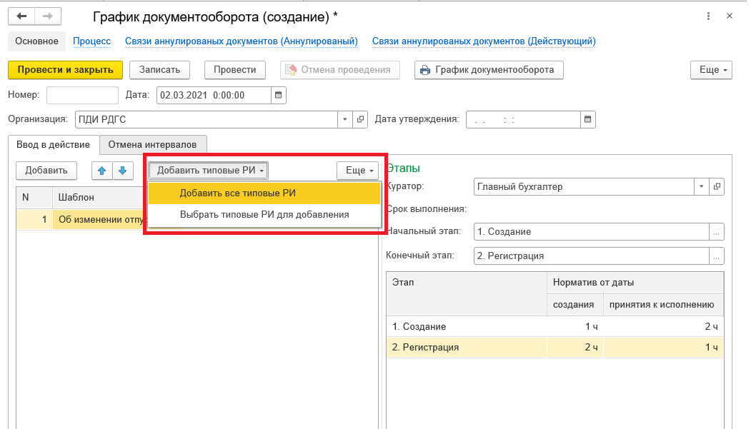
Рисунок 4.149 – Выбор типового регламентного интервала
В случае, если выбран пункт Выбрать типовые РИ для добавления, то следующим шагом необходимо в перечне выделить типовые регламентные интервалы, которые требуется добавить в редактируемый документ График документооборота, и нажать кнопку Выбрать.
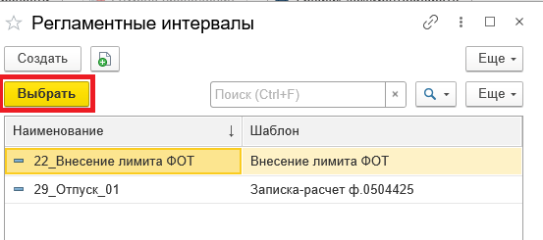
Рисунок 4.150 – Выборочное добавление типовых регламентных интервалов
После выбора в группе реквизитов Этапы для каждого интервала автоматически заполнятся реквизиты Куратор, Срок выполнения, Начальный этап, Конечный этап. А также в табличной части будут заполнены нормативы выполнения каждого этапа согласно настройкам типового регламентного интервала.
Сохранение изменений в документе осуществляется по нажатию кнопки Записать.
После формирования документа локальным администратором осуществляется его дальнейшая обработка согласно настроенному для документа График документооборота шаблону бизнес-процесса. По завершению его обработки документ должен быть проведен и настройки регламентных интервалов начнут действовать в области данных учреждения с даты, указанной в реквизите Дата утверждения документа График документооборота.
Внесение изменений в утвержденный ранее график документооборота осуществляется посредством формирования нового документа График документооборота, в котором могут быть:
изменены настройки регламентных интервалов;
добавлены новые регламентные интервалы;
отменены ранее введенные в действие регламентные интервалы.
Если в области данных учреждения существует несколько проведенных документов График документооборота, в которых указаны идентичные настройки регламентных интервалов (один и тот же шаблон, начальный и конечный этапы), то актуальными будут считаться настройки, указанные в графике документооборота, в котором значение реквизита Дата утверждения больше.
Отмена ранее введенных в действие регламентных интервалов осуществляется на закладке Отмена интервалов документа График документооборота.
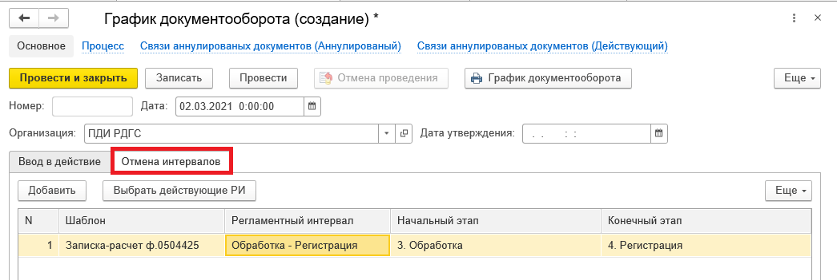
Рисунок 4.151 – Отмена введенных в действие регламентных интервалов
Для выбора действующих в области данных учреждения интервалов можно нажать кнопку Выбрать действующие РИ, далее на форме выделить те, которые необходимо отменить, и нажать кнопку Выбрать.
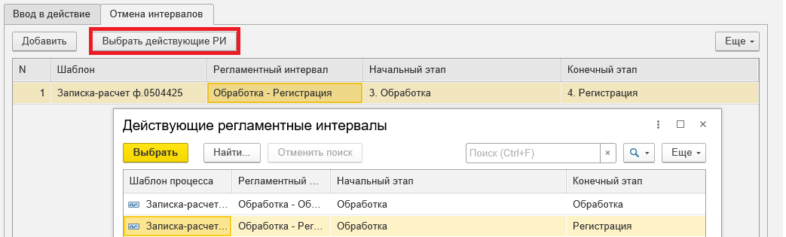
Рисунок 4.152 – Выбор действующих регламентных интервалов
Также можно по кнопке Добавить создать запись в табличной части Отмена интервалов, указать шаблон, после чего выбрать из перечня, ограниченного по заданному шаблону, действующий регламентный интервал, который необходимо отменить.
В случае изменения настроек типовых регламентных интервалов в эталонной области подсистемы, обновление настроек в области данных учреждения зависит от выбранного в области данных учреждения варианта загрузки типовых регламентных интервалов (доступ из раздела Задачи по обработке документов – Варианты загрузки типовых регламентных интервалов). Описание вариантов приведено в Приложении 1 к данному руководству в разделе «4.1.4.5.1 Варианты централизованного распространения настроек регламентных интервалов в области данных ОСГУ».
Формирование печатной формы документа График документооборота осуществляется по одноименной кнопке График документооборота на панели инструментов формы списка и формы документа.
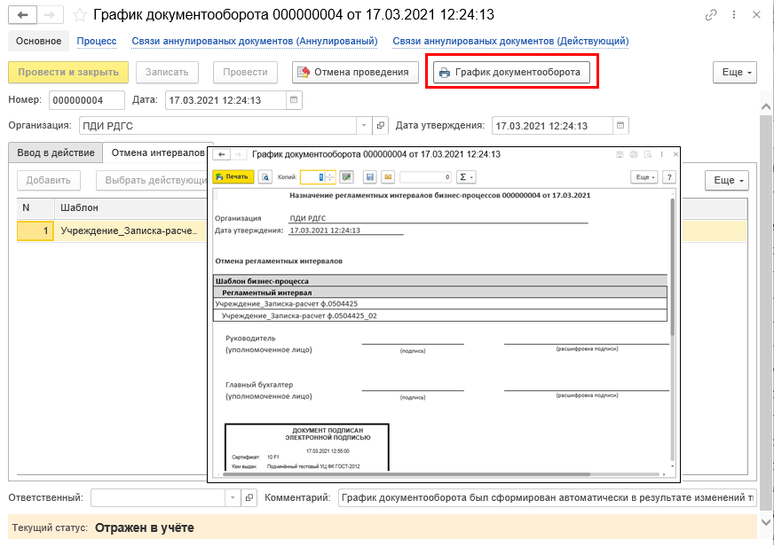
Рисунок 4.153 – Формирование печатной формы графика документооборота

Индикаторы и оповещение о сроках выполнения этапов на интерфейсах «Задачи пользователя» и «Задачи пользователя ЦБ»
После утверждения документа График документооборота в области данных учреждения применяются настройки регламентных интервалов для вновь создаваемых документов, а также для ранее сформированных документов, по которым уже запущен бизнес-процесс, но этап, являющийся началом утвержденного регламентного интервала, еще не стартовал.
В момент создания задачи по этапу обработки документа, являющемуся началом регламентного интервала, автоматически создается отдельный экземпляр регламентного интервала для текущего документа. Доступ к нему осуществляется из панели разделов из раздела Задачи по обработке документов – Регламентные интервалы документов.
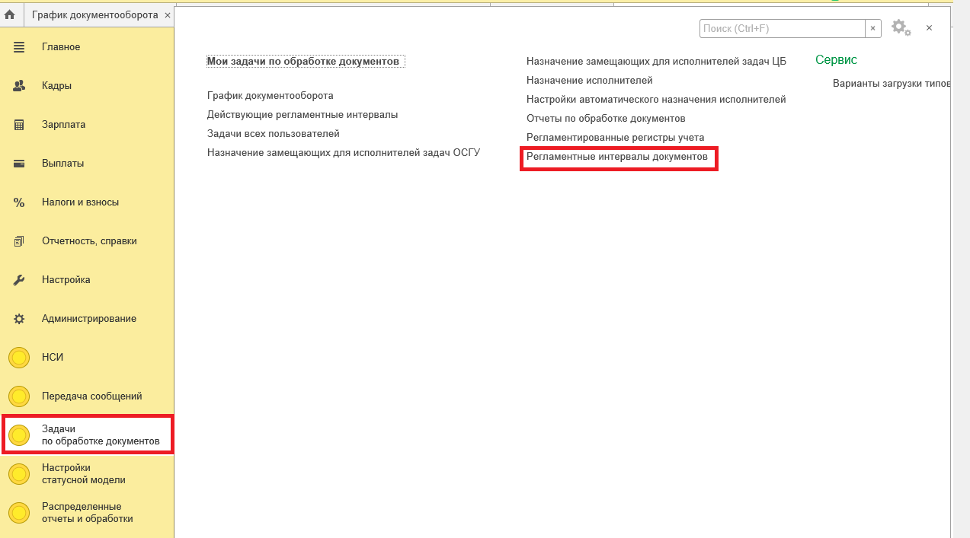
Рисунок 4.154 – Регламентные интервалы документов
Для создаваемого экземпляра регламентного интервала рассчитываются срок завершения всего регламентного интервала (реквизит Срок выполнения) и сроки выполнения входящих в его состав этапов (реквизит Срок на закладке Этапы).
Срок завершения всего регламентного интервала рассчитывается как дата создания регламентного интервала, увеличенная на срок регламентного интервала, с учетом производственного календаря и графика рабочего времени.
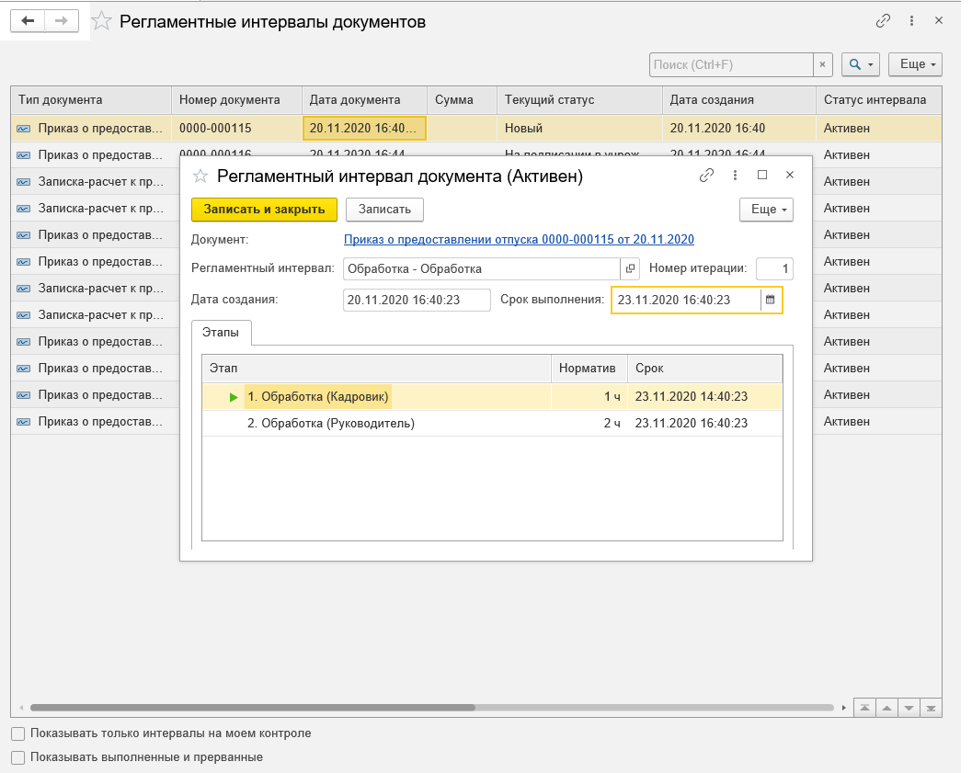
Рисунок 4.155 – Регламентный интервал документа
При обработке документа будут учитываться нормативы и сроки из созданного экземпляра регламентного интервала документа. Если во время обработки документа будет изменен утвержденный ранее регламентный интервал, либо он будет отменен, то эти изменения не повлияют на работу с текущим документом.
Для информирования пользователей о сроках выполнения этапа обработки документа на интерфейсы Задачи пользователя и Задачи пользователя ЦБ (АРМ ЦБ) добавлены колонки:
Время по нормативу – время на выполнение этапа от момента создания задачи, указанное для текущего этапа в настройке регламентного интервала;
Срок по нормативу – срок выполнения текущего этапа, рассчитанный в момент создания задачи как дата создания задачи, увеличенная на время по нормативу от создания задачи с учетом данных производственного календаря и графика рабочего времени;
Срок по регламенту – срок выполнения этапа, рассчитанный для текущего этапа в момент создания экземпляра регламентного интервала. В отличие от показателя Срок по нормативу в данном показателе отражается срок выполнения текущего этапа не от даты выполнения предыдущего этапа, а с учетом времени, заложенного на последующие этапы регламентного интервала, чтобы выполнение последнего этапа регламентного интервала было произведено в запланированный регламентным интервалом срок.
В подсистеме предусмотрены индикаторы и оповещение в отношении задач, у которых заканчивается регламентный срок их выполнения, либо он был просрочен.
В колонках Срок по нормативу и Срок по регламенту интерфейсов Задачи пользователя и Задачи пользователя ЦБ (АРМ ЦБ) для активных задач предусмотрены цветовые индикаторы для следующих событий:
срок выполнения просрочен ‒ отображается красным цветом;
до срока выполнения этапа бизнес-процесса осталось меньше времени, чем время, за которое необходимо предупреждать пользователя о наступлении срока выполнения этапа ‒ отображается желтым цветом.
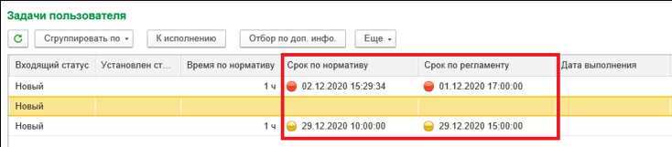
Рисунок 4.156 – Индикаторы для сроков выполнения задач
Для отображения оповещения о количестве срочных и просроченных задач необходимо на интерфейсе Задачи пользователя либо Задачи пользователя ЦБ нажать кнопку Еще, выбрать в списке пункт Настройки оповещений о задачах. После чего установить флаг в появившемся реквизите Показывать оповещения, интервал вывода (в минутах) и установить время в минутах.
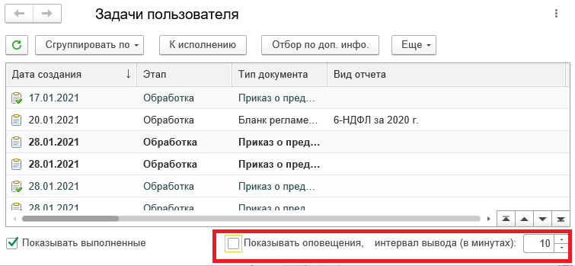
Рисунок 4.157 – Настройка оповещения о задачах
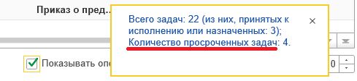
Рисунок 4.158 – Пример оповещения о количестве просроченных задач

Интерфейс куратора регламентного интервала
Для утверждаемого в документе График документооборота регламентного интервала предусмотрена возможность указания роли исполнителя статусной модели в качестве куратора регламентного интервала.
Пользователи, обладающие ролью исполнителя, указанной в качестве куратора регламентного интервала, в интерфейсе Регламентные интервалы документов имеют возможность просмотра списка активных экземпляров регламентных интервалов, внесения изменений в рассчитанные даты выполнения этапов бизнес-процессов для конкретных документов. Для изменения сроков обработки документа необходимо скорректировать значение реквизита Срок выполнения (срок завершения всего регламентного интервала). Дата и время последнего редактирования, а также ссылка на пользователя, который внес последние изменения в сроки выполнения этапов бизнес-процесса, сохраняются в экземпляре регламентного интервала.
Рисунок 4.159 – Регламентный интервал документа
На закладке Этапы в графе Норматив отражается норматив от даты создания задачи по выполнению этапа обработки документа.
Для регламентного интервала документа предусмотрены следующие статусы (реквизит Статус интервала на форме списка регистра Регламентные интервалы документов, на форме элемента – отражается в заголовке):
Активен: активными считаются экземпляры, невыполненные и непрерванные;
Выполнен: выполненными считаются экземпляры, по которым нет активных (неисполненных) задач, и был выполнен конечный этап регламентного интервала;
Прерван: прерванными считаются экземпляры, по которым нет активных (неисполненных) задач, и последним этапом был выполнен не конечный этап регламентного интервала, а выполнение последующих этапов по каким-либо причинам не было запущено.
Реквизит Текущий статус на форме списка отражает текущий статус документа по шаблону бизнес-процесса.
Для отбора регламентных интервалов документов на форме регистра предусмотрены дополнительные флаги:
Показывать только интервалы на моем контроле – отображать активные интервалы, у которых в качестве куратора указана роль исполнителя статусной модели, которой обладает текущий пользователь.
Показывать выполненные и прерванные – отображать экземпляры регламентных интервалов документов со статусами Прерван и Выполнен.

Аналитические отчеты
Для анализа процесса обработки документов реализованы аналитические отчеты. Вызов отчетов осуществляется из панели задач: раздел Задачи по обработке документов – пункт меню Отчеты по обработке документов. В результате откроется одноименный интерфейс Отчеты по обработке документов.
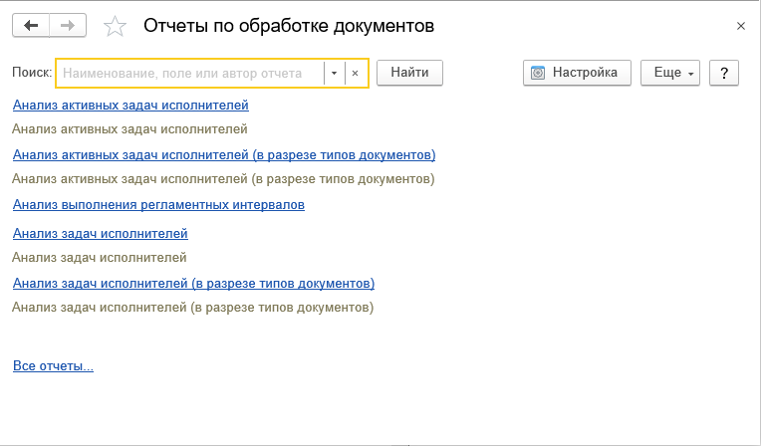
Рисунок 4.160 – Интерфейс «Отчеты по обработке документов»

Отчет «Анализ задач исполнителей»:
Отчет Анализ задач исполнителей содержит информацию о задачах с группировкой по исполнителю, типу формуляра.
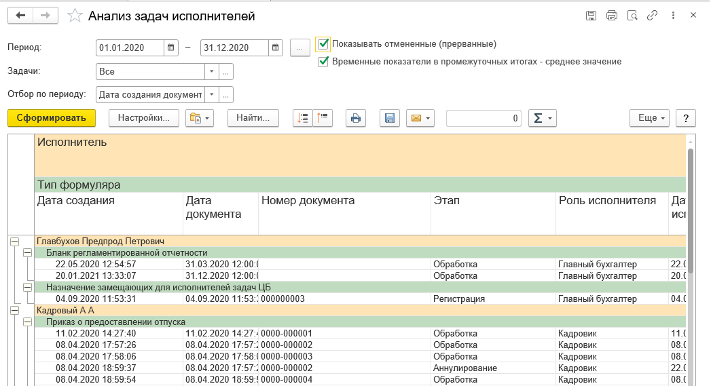
Рисунок 4.161 – Отчет «Анализ задач исполнителей»
На панели задач доступны кнопки:
Сформировать – формирование отчета по заданным параметрам.
Настройки – настройки формирования отчета «Анализ задач исполнителей».
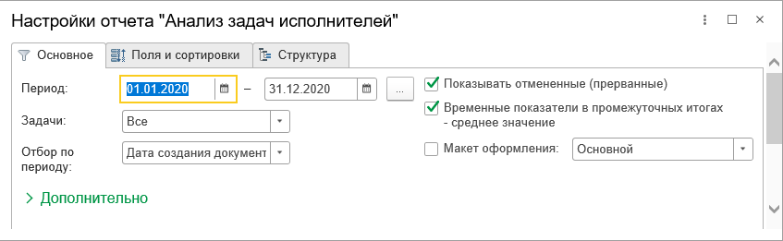
Рисунок 4.162 – Настройки отчета «Анализ задач исполнителей»
Выбор другого варианта отчета или сохранение нового:
с помощью данной кнопки можно, при необходимости, создать свой вариант отчета, используя команду Сохранить вариант отчета;
загрузить ранее сохраненный вариант отчета;
с помощью команды Другие отчеты перейти к другим вариантам отчетов близкого содержания. Текущий вариант отчета отмечен в списке флажком.
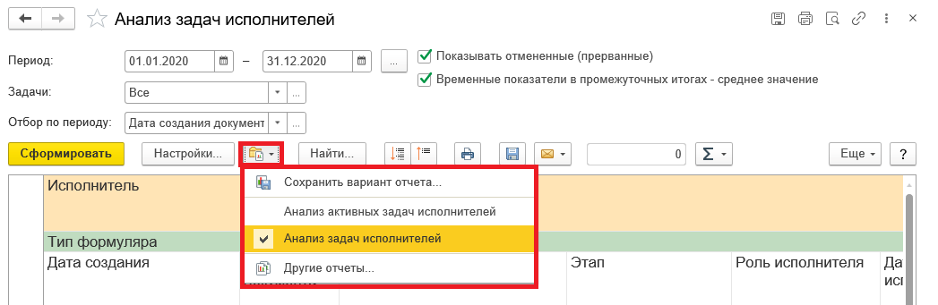
Рисунок 4.163 – Выбор другого варианта отчета или сохранение нового
Найти – поиск в отчете заданного значения.
Развернуть/Свернуть все группы – развернуть или свернуть все группировки данных отчета.
Печать результата отчета – печать сформированного отчета.
Сохранить результат отчета в файл – сохранение сформированного отчета в файл (при сохранении необходимо указать имя файла и выбрать тип).
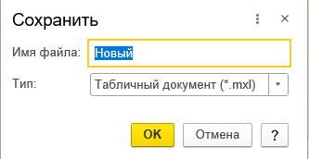
Рисунок 4.164 – Сохранение отчета в файл
Отправить отчет по электронной почте – возможность отправки сформированного отчета по электронной почте.
Расчет выбранного либо всех доступных показателей – расчет итоговой суммы, количества, среднего, минимального или максимального значения по выделенным ячейкам отчета.
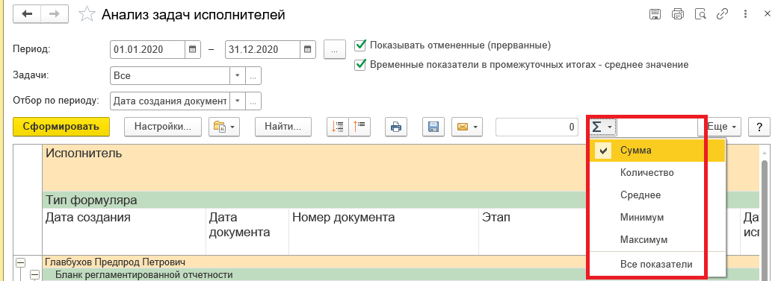
Рисунок 4.165 – Расчет выбранного либо всех доступных показателей
Присутствует возможность формирования отчета с указанием параметра Задачи – выбор значения осуществляется из списка Все, Только выполненные, Не выполненные.
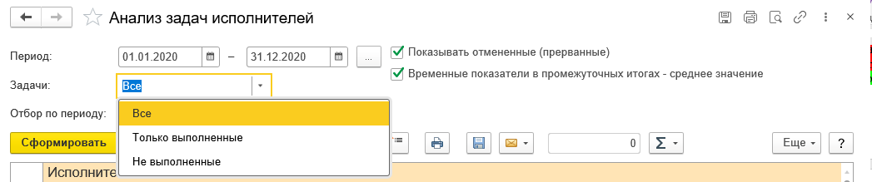
Рисунок 4.166 – Отбор данных с использованием параметра «Задачи»
Отчет Анализ задач исполнителей содержит три уровня группировки данных:
на первом (верхнем) уровне отражаются данные по исполнителю задачи;
на втором уровне ‒ данные по типу документа;
на третьем уровне отражается информация о выполнении задач по обработке документов на соответствующем этапе бизнес-процесса.
На нижнем (третьем) уровне отчета выводится следующая информация:
Дата создания – дата и время создания задачи по выполнению этапа обработки документа.
Дата документа – дата и время формирования документа.
Номер документа – номер документа.
Исполнитель первого этапа – инициатор запуска процесса обработки документа (исполнитель первой задачи бизнес-процесса).
Этап ‒ этап бизнес-процесса.
Входящий статус ‒ статус документа до выполнения этапа его обработки исполнителем.
Установленный статус ‒ статус документа после выполнения этапа его обработки исполнителем.
Дата принятия к исполнению – дата и время принятия задачи по выполнению этапа обработки документа к исполнению.
Дата выполнения задачи – фактические дата и время выполнения задачи.
Срок/ по нормативу (индивидуальный срок отработки этапа) – плановые дата и время выполнения текущей задачи, рассчитываемые как дата и время создания задачи, увеличенные на нормативное время выполнения задачи. При расчете учитывается график рабочего времени учреждения.
Для невыполненной задачи значение в ячейке отображается красным цветом в случае, если текущие дата и время превышают указанное значение. Для выполненной задачи – красным цветом, если дата и время выполнения превышают указанное значение.
Срок/ по регламенту (максимально допустимый срок на этап) – плановые дата и время выполнения этапа, рассчитанные для него в момент создания экземпляра регламентного интервала с учетом графика документооборота. Алгоритм расчета срока выполнения задачи по регламенту описан выше.
Для невыполненной задачи значение в ячейке отображается красным цветом в случае, если текущие дата и время превышают указанное значение. Для выполненной задачи – красным цветом, если дата и время выполнения превышают указанное значение.
Норматив/ от создания задачи – объем рабочего времени, отведенный на выполнение задачи от момента ее создания.
Норматив/ от принятия к исполнению – объем рабочего времени в соответствии с графиком работы учреждения, отведенный на выполнение задачи от момента ее принятия к исполнению пользователем.
Фактическое время (сред. Знач.)/ выполнения от создания задачи – фактический объем рабочего времени, потраченного на выполнение задачи от момента ее создания, рассчитанный с учетом графика работы и производственного календаря.
Фактическое время (сред. Знач.)/ ожидания – время ожидания между выполнением этапов обработки документа, определяемое как разность между фактическим объемом рабочего времени, потраченного на выполнение задачи от момента ее создания, и фактическим объемом рабочего времени, потраченного на выполнение задачи от момента принятия ее к исполнению.
Фактическое время (сред. Знач.)/ выполнения от принятия к исполнению – фактический объем рабочего времени, потраченного на выполнение задачи от момента принятия ее к исполнению, рассчитанный с учетом графика работы и производственного календаря.
Отклонения от норматива/ Опережение/ от создания задачи – разница между значениями граф Норматив/ от создания задачи и Фактическое время (сред. Знач.)/ выполнения от создания задачи, отображаемая в отчете в случае, если фактическое время выполнения задачи от момента ее создания меньше предусмотренного нормативного времени. Заполнение графы для первого (данные по исполнителю) и второго (данные по типу документа) уровней группировок в отчете осуществляется путем сложения значений подчиненных записей.
Отклонения от норматива/ Опережение/ от принятия к исполнению – разница между значениями граф Норматив/ от принятия к исполнению и Фактическое время (сред. Знач.)/ выполнения от принятия к исполнению, отображаемая в отчете в случае, если фактическое время выполнения задачи от момента ее принятия к исполнению меньше предусмотренного нормативного времени. Заполнение графы для первого (данные по исполнителю) и второго (данные по типу документа) уровней группировок в отчете осуществляется путем сложения значений подчиненных записей.
Отклонения от норматива/ Превышение/ от создания задачи – превышение фактического времени выполнения задачи от момента ее создания над предусмотренным нормативом. Вычисляется как разница между значениями граф Фактическое время (сред. Знач.)/ выполнения от создания задачи и Норматив/ от создания задачи. Значение выводится только в случае, если фактическое время больше предусмотренного нормативного времени. Заполнение графы для первого (данные по исполнителю) и второго (данные по типу документа) уровней группировок в отчете осуществляется путем сложения значений подчиненных записей.
Отклонения от норматива/ Превышение/ от принятия к исполнению – превышение фактического времени выполнения задачи от момента ее принятия к исполнению над предусмотренным нормативом. Вычисляется как разница между значениями граф Фактическое время (сред. Знач.)/ выполнения от принятия к исполнению и Норматив/ от принятия к исполнению. Значение выводится только в случае, если фактическое время больше предусмотренного нормативного времени. Заполнение графы для первого (данные по исполнителю) и второго (данные по типу документа) уровней группировок в отчете осуществляется путем сложения значений подчиненных записей.
Количество задач – на третьем уровне группировки данных отчета с информацией по конкретной задаче данная графа не заполняется. Ее заполнение предусмотрено для первого (данные по исполнителю задачи) и второго (данные по типу документа) уровней группировок в отчете. Графа содержит информацию об общем количестве задач.
Из них просрочено/ по нормативу/ кол-во – информация о количестве просроченных задач. К просроченным задачам относятся следующие:
выполненные задачи, у которых фактические дата и время выполнения превышают срок по нормативу;
активные (невыполненные) задачи, при условии, если текущие дата и время превышают срок по нормативу.
Если задача определена как «просроченная», то в графе для нее отражается значение «V». Заполнение графы для первого (данные по исполнителю) и второго (данные по типу документа) уровней группировок в отчете осуществляется путем сложения значений подчиненных записей.
Из них просрочено/ по нормативу/ % – процент просроченных задач от общего количества задач. На уровне данных по задаче графа не заполняется. Ее заполнение предусмотрено для первого (данные по исполнителю) и второго (данные по типу документа) уровней группировок в отчете.
Из них просрочено/ по регламенту/ кол-во – информация о количестве просроченных задач. К просроченным задачам относятся следующие:
выполненные задачи, у которых фактические дата и время выполнения превышают срок по регламенту;
активные (невыполненные) задачи, при условии, если текущие дата и время превышают срок по регламенту.
Если задача определена как «просроченная», то в графе для нее отражается значение «V». Заполнение графы для первого (данные по исполнителю) и второго (данные по типу документа) уровней группировок в отчете осуществляется путем сложения значений подчиненных записей.
Из них просрочено/ по регламенту/ % – процент просроченных задач от общего количества задач. На уровне данных по задаче графа не заполняется. Ее заполнение предусмотрено для первого (данные по исполнителю) и второго (данные по типу документа) уровней группировок в отчете.
Для первого (данные по исполнителю) и второго (данные по типу документа) уровней группировок в отчете в графах Фактическое время (сред. Знач.)/ выполнения от создания задачи, Фактическое время (сред. Знач.)/ ожидания, Фактическое время (сред. Знач.)/ выполнения от принятия к исполнению должен быть предусмотрен вывод усредненных значений. Отображение промежуточных итогов должно определяться параметром отчета – флагом Временные показатели в промежуточных итогах – среднее значение.
На нижнем уровне группировки данных отчета строки по задачам, которые выполнялись либо принимались к исполнению более одного раза, должны быть выделены светло-красным цветом фона.
Флаг Показывать отмененные (прерванные) определяет отражать или скрывать в отчете данные по задачам, выполнение которых было отменено.
Для отчета можно настроить использование дополнительных отборов для ограничения отражаемых задач, выполненных с опережением норматива либо с превышением норматива, указанного для этапа шаблона бизнес-процесса в настройках регламентного интервала. Для этого необходимо выбрать команду Настройки, выбрать вид настройки Расширенный, далее выбрать команду Добавить фильтр и выбрать поля отчета «Опережение от создания задачи (в часах)»/»Превышение от создания задачи (в часах)».
Далее в меню Еще выбрать команду Изменить состав быстрых настроек и добавить в панель быстрых настроек фильтры по опережению/превышению нормативов выполнения задач (в часах).
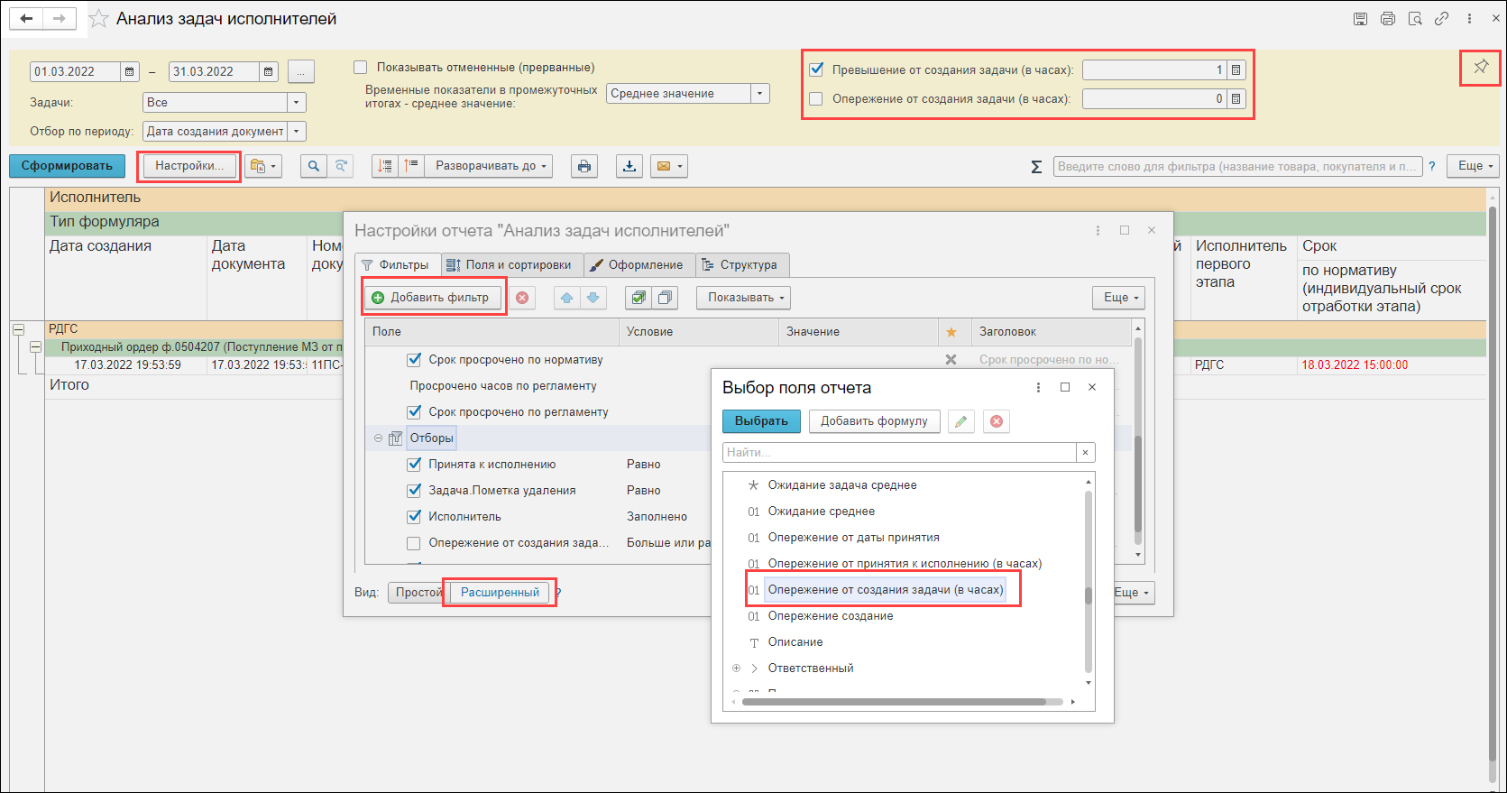
Рисунок 4.167 – Добавление фильтров по опережению/превышению нормативов выполнения задач (в часах)

Отчет «Анализ активных задач исполнителей»
Отчет Анализ активных задач исполнителей отражает информацию о невыполненных задачах с группировкой по исполнителю, типу формуляра.
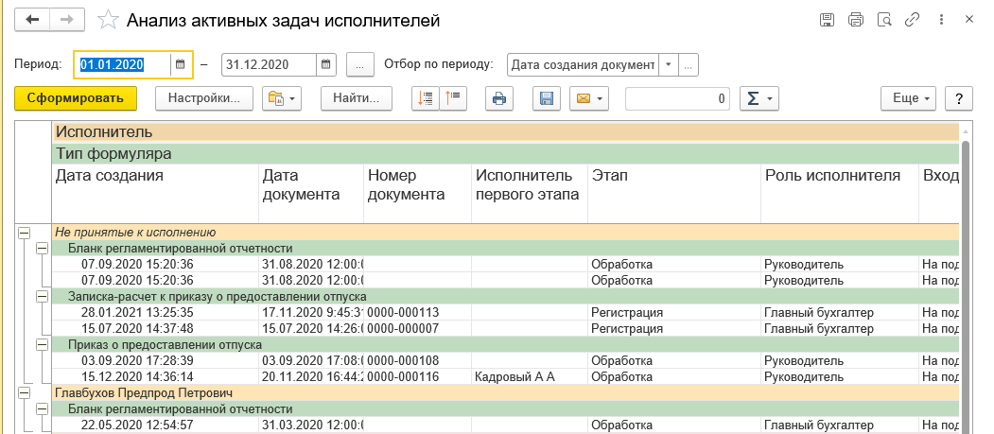
Рисунок 4.168 – Отчет «Анализ активных задач исполнителей»
Назначение кнопок на панели задач идентично назначению кнопок в отчете Анализ задач исполнителей, описанном выше.
Параметры отбора Просрочено часов по нормативу, Просрочено часов по регламенту определяют отображение в отчете только тех задач, у которых срок по нормативу либо по регламенту (в зависимости от установленных значений параметров отбора) превышен на указанное в отборе количество часов или более, с учетом текущей рабочей даты и графика работы учреждения.
Отчет Анализ активных задач исполнителей содержит три уровня группировки данных:
на первом (верхнем) уровне отражаются данные по исполнителю задач;
на втором уровне ‒ данные по типу документа;
на третьем уровне отражается информация о выполнении задач по обработке документов на соответствующем этапе бизнес-процесса.
На нижнем (третьем) уровне отчета выводится следующая информация:
Дата создания – дата и время создания задачи по выполнению этапа обработки документа.
Дата документа – дата и время формирования документа.
Номер документа – номер документа.
Исполнитель первого этапа – инициатор запуска процесса обработки документа (исполнитель первой задачи бизнес-процесса).
Этап ‒ этап бизнес-процесса.
Роль исполнителя ‒ роль исполнителя задачи статусной модели.
Входящий статус ‒ статус документа до выполнения этапа его обработки текущим исполнителем.
Дата принятия к исполнению – дата и время принятия задачи к исполнению.
Срок/ по нормативу (индивидуальный срок отработки этапа) – плановые дата и время выполнения текущей задачи, рассчитываемые как дата и время создания задачи, увеличенные на нормативное время выполнения задачи. При расчете учитывается график рабочего времени учреждения.
Для задачи значение в ячейке отображается красным цветом в случае, если текущие дата и время превышают указанное значение. Для задач, у которых истекает срок выполнения, значение в ячейке отображается оранжевым цветом (при этом должна учитываться настройка времени, за которое необходимо предупреждать пользователя о наступлении срока выполнения этапа, описанная в разделе 4.10.1).
Срок/ по регламенту (максимально допустимый срок на этап) – плановые дата и время выполнения этапа, рассчитанные для него в момент создания экземпляра регламентного интервала с учетом графика документооборота. Алгоритм расчета срока выполнения задачи по регламенту описан выше.
Для задачи значение в ячейке отображается красным цветом в случае, если текущие дата и время превышают указанное значение. Для задач, у которых истекает срок выполнения, значение в ячейке отображается оранжевым цветом (при этом должна учитываться настройка времени, за которое необходимо предупреждать пользователя о наступлении срока выполнения этапа, описанная в разделе 4.10.1).
Количество задач – на нижнем уровне группировки данных отчета с информацией по конкретной задаче данная графа не заполняется. Ее заполнение предусмотрено для первого (данные по исполнителю) и второго (данные по типу документа) уровней группировок в отчете. Графа содержит информацию об общем количестве задач.
Из них/ с ошибками обработки – количество невыполненных задач, при попытке выполнения которых произошла ошибка. Заполнение графы для первого (данные по исполнителю) и второго (данные по типу документа) уровней группировок в отчете осуществляется путем сложения значений подчиненных записей. На нижнем уровне для задачи, при попытке выполнения которой произошла ошибка, должно отображаться значение «V».
Из них/ просрочено/ по нормативу – информация о количестве просроченных задач. К просроченным задачам относятся следующие:
активные (невыполненные) задачи, при условии, если текущие дата и время превышают срок по нормативу.
Если задача определена как «просроченная», то в графе для нее отражается значение «V». Заполнение графы для первого (данные по исполнителю) и второго (данные по типу документа) уровней группировок в отчете осуществляется путем сложения значений подчиненных записей.
Из них/ просрочено/ по регламенту – информация о количестве просроченных задач. К просроченным задачам относятся следующие:
активные (невыполненные) задачи, при условии, если текущие дата и время превышают срок по регламенту.
Если задача определена как «просроченная», то в графе для нее отражается значение «V». Заполнение графы для первого (данные по исполнителю) и второго (данные по типу документа) уровней группировок в отчете осуществляется путем сложения значений подчиненных записей.

Отчет «Анализ задач исполнителей (в разрезе типов документов)»
Отчет Анализ задач исполнителей (в разрезе типов документов) отражает информацию о задачах с группировкой по типу формуляра и этапу.
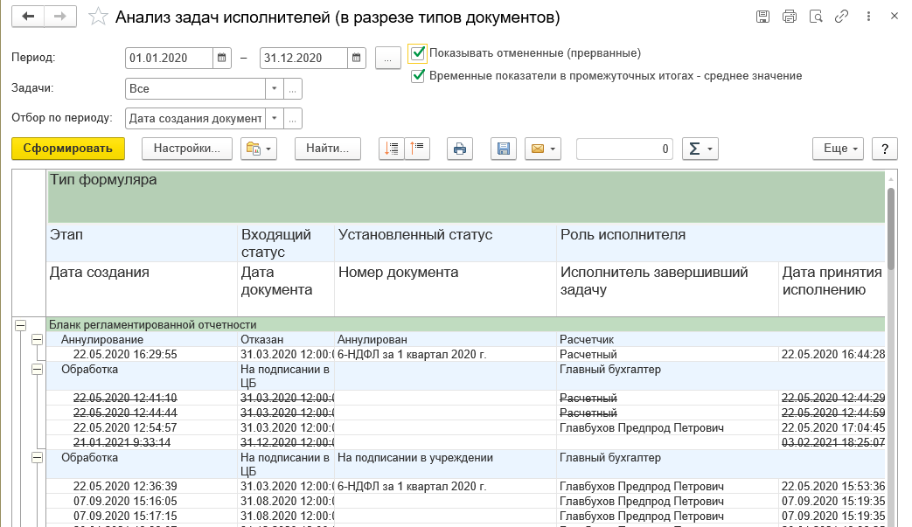
Рисунок 4.169 – Отчет «Анализ задач исполнителей (в разрезе типов документов)»
Назначение кнопок на панели задач идентично назначению кнопок в отчете Анализ задач исполнителей, описанном выше.
Присутствует возможность формирования отчета с указанием параметра Задачи – выбор значения осуществляется из списка Все, Только выполненные, Не выполненные.
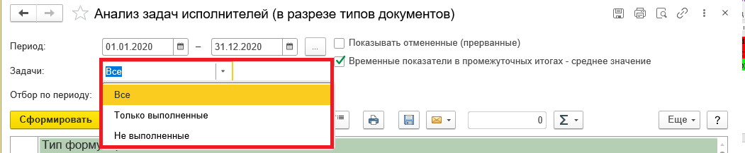
Рисунок 4.170 – Отбор данных с использованием параметра «Задачи»
Отчет Анализ задач исполнителей (в разрезе типов документов) содержит три уровня группировки данных:
на первом (верхнем) уровне отражаются данные по типу документа;
на втором уровне – по этапам шаблона бизнес-процесса соответствующего типа документа. На этом уровне группировки дополнительно должна выводиться информация о входящем статусе, установленном при выполнении этапа обработки документа статусе и роли исполнителя задачи;
на третьем уровне отражается информация о выполнении задач по обработке документов на соответствующем этапе бизнес-процесса.
На третьем уровне отчета выводится следующая информация о выполнении задач:
Дата создания – дата и время создания задачи по выполнению этапа обработки документа.
Дата документа – дата и время формирования документа.
Номер документа – номер документа.
Исполнитель первого этапа – инициатор запуска процесса обработки документа (исполнитель первой задачи бизнес-процесса).
Последний исполнитель задачи – пользователь, выполнивший задачу последним.
Дата принятия к исполнению – дата и время принятия задачи к исполнению.
Дата выполнения задачи – фактические дата и время выполнения задачи.
Срок/ по нормативу (индивидуальный срок отработки этапа) – плановые дата и время выполнения текущей задачи, рассчитываемые как дата и время создания задачи, увеличенные на нормативное время выполнения задачи. При расчете учитывается график рабочего времени учреждения.
Для невыполненной задачи значение в ячейке отображается красным цветом в случае, если текущие дата и время превышают указанное значение. Для выполненной задачи – красным цветом, если дата и время выполнения превышают указанное значение.
Срок/ по регламенту (максимально допустимый срок на этап) – плановые дата и время выполнения этапа, рассчитанные для него в момент создания экземпляра регламентного интервала с учетом графика документооборота. Алгоритм расчета срока выполнения задачи по регламенту описан выше.
Для невыполненной задачи значение в ячейке отображается красным цветом в случае, если текущие дата и время превышают указанное значение. Для выполненной задачи – красным цветом, если дата и время выполнения превышают указанное значение.
Норматив/ от создания задачи – объем рабочего времени, отведенный на выполнение задачи от момента ее создания.
Норматив/ от принятия к исполнению – объем рабочего времени в соответствии с графиком работы учреждения, отведенный на выполнение задачи от момента ее принятия к исполнению пользователем.
Фактическое время (сред. Знач.)/ выполнения от создания задачи – фактический объем рабочего времени, потраченного на выполнение задачи от момента ее создания, рассчитанный с учетом графика работы и производственного календаря.
Фактическое время (сред. Знач.)/ ожидания – время ожидания между выполнением этапов обработки документа, определяемое как разность между фактическим объемом рабочего времени, потраченного на выполнение задачи от момента ее создания, и фактическим объемом рабочего времени, потраченного на выполнение задачи от момента принятия ее к исполнению.
Фактическое время (сред. Знач.)/ выполнения от принятия к исполнению – фактический объем рабочего времени, потраченного на выполнение задачи от момента принятия ее к исполнению, рассчитанный с учетом графика работы и производственного календаря.
Отклонения от норматива/ Опережение/ от создания задачи – разница между значениями граф Норматив/ от создания задачи и Фактическое время (сред. Знач.)/ выполнения от создания задачи, отображаемая в отчете в случае, если фактическое время выполнения задачи от момента ее создания меньше предусмотренного нормативного времени. Заполнение графы для первого (данные по типу формуляра) и второго (данные по этапу бизнес-процесса) уровней группировок в отчете осуществляется путем сложения значений подчиненных записей.
Отклонения от норматива/ Опережение/ от принятия к исполнению – разница между значениями граф Норматив/ от принятия к исполнению и Фактическое время (сред. Знач.)/ выполнения от принятия к исполнению, отображаемая в отчете в случае, если фактическое время выполнения задачи от момента ее принятия к исполнению меньше предусмотренного нормативного времени. Заполнение графы для первого (данные по типу формуляра) и второго (данные по этапу бизнес-процесса) уровней группировок в отчете осуществляется путем сложения значений подчиненных записей.
Отклонения от норматива/ Превышение/ от создания задачи – превышение фактического времени выполнения задачи от момента ее создания над предусмотренным нормативом. Вычисляется как разница между значениями граф Фактическое время (сред. Знач.)/ выполнения от создания задачи и Норматив/ от создания задачи. Значение выводится только в случае, если фактическое время больше предусмотренного нормативного времени. Заполнение графы для первого (данные по типу формуляра) и второго (данные по этапу бизнес-процесса) уровней группировок в отчете осуществляется путем сложения значений подчиненных записей.
Отклонения от норматива/ Превышение/ от принятия к исполнению – превышение фактического времени выполнения задачи от момента ее принятия к исполнению над предусмотренным нормативом. Вычисляется как разница между значениями граф Фактическое время (сред. Знач.)/ выполнения от принятия к исполнению и Норматив/ от принятия к исполнению. Значение выводится только в случае, если фактическое время больше предусмотренного нормативного времени. Заполнение графы для первого (данные по типу формуляра) и второго (данные по этапу бизнес-процесса) уровней группировок в отчете осуществляется путем сложения значений подчиненных записей.
Количество задач – на третьем уровне группировки данных отчета (с информацией по конкретной задаче) графа не заполняется. Ее заполнение предусмотрено для первого (данные по типу формуляра) и второго (данные по этапу бизнес-процесса) уровней группировок в отчете. Графа содержит информацию об общем количестве задач.
Из них просрочено/ по нормативу/ кол-во – информация о количестве просроченных задач. К просроченным задачам относятся следующие:
выполненные задачи, у которых фактические дата и время выполнения превышают срок по нормативу;
активные (невыполненные) задачи, при условии, если текущие дата и время превышают срок по нормативу.
Если задача определена как «просроченная», то в графе для нее отражается значение «V». Заполнение графы для первого (данные по типу формуляра) и второго (данные по этапу бизнес-процесса) уровней группировок в отчете осуществляется путем сложения значений подчиненных записей.
Из них просрочено/ по нормативу/ % – процент просроченных задач от общего количества задач. На уровне данных по задаче графа не заполняется. Ее заполнение предусмотрено для первого (данные по типу формуляра) и второго (данные по этапу бизнес-процесса) уровней группировок в отчете.
Из них просрочено/ по регламенту/ кол-во – информация о количестве просроченных задач. К просроченным задачам относятся следующие:
выполненные задачи, у которых фактические дата и время выполнения превышают срок по регламенту;
активные (невыполненные) задачи, при условии, если текущие дата и время превышают срок по регламенту.
Если задача определена как «просроченная», то в графе для нее отражается значение «V». Заполнение графы для первого (данные по типу формуляра) и второго (данные по этапу бизнес-процесса) уровней группировок в отчете осуществляется путем сложения значений подчиненных записей.
Из них просрочено/ по регламенту/ % – процент просроченных задач от общего количества задач. На уровне данных по задаче графа не заполняется. Ее заполнение предусмотрено для первого (данные по типу формуляра) и второго (данные по этапу бизнес-процесса) уровней группировок в отчете.
Для первого (данные по типу формуляра) и второго (данные по этапу бизнес-процесса) уровней группировок в отчете в графах Фактическое время (сред. Знач.)/ выполнения от создания задачи, Фактическое время (сред. Знач.)/ ожидания, Фактическое время (сред. Знач.)/ выполнения от принятия к исполнению предусмотрен вывод усредненных значений. Отображение промежуточных итогов определяется параметром отчета – флагом Временные показатели в промежуточных итогах – среднее значение.
На нижнем уровне группировки данных отчета строки по задачам, которые выполнялись либо принимались к исполнению более одного раза, будут выделены светло-красным цветом фона.
Флаг Показывать отмененные (прерванные) определяет отражать или скрывать в отчете данные по задачам, выполнение которых было отменено.

Для отчета можно настроить использование дополнительных отборов для ограничения отражаемых задач, выполненных с опережением норматива либо с превышением норматива, указанного для этапа шаблона бизнес-процесса в настройках регламентного интервала. Для этого необходимо выбрать команду Настройки, выбрать вид настройки Расширенный, далее выбрать команду Добавить фильтр и выбрать поля отчета «Опережение от создания задачи (в часах)»/»Превышение от создания задачи (в часах)».
Далее в меню Еще выбрать команду Изменить состав быстрых настроек и добавить в панель быстрых настроек фильтры по опережению/превышению нормативов выполнения задач (в часах).
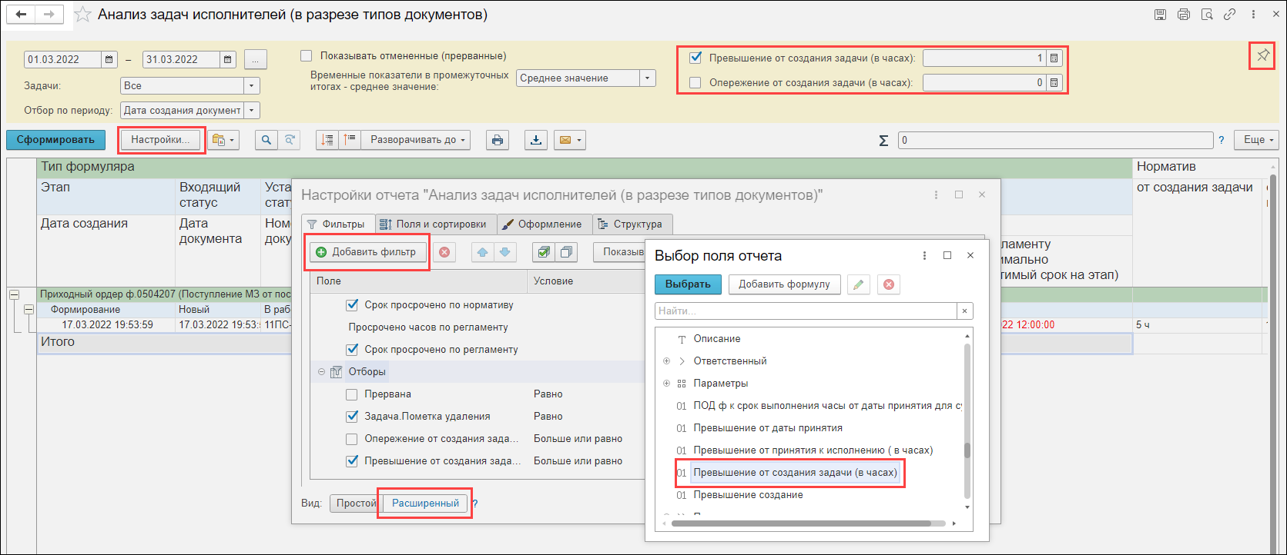
Рисунок 4.171 – Добавление фильтров по опережению/превышению нормативов выполнения задач (в часах)

Отчет «Анализ активных задач исполнителей (в разрезе типов документов)»
Отчет Анализ активных задач исполнителей (в разрезе типов документов) отражает информацию о невыполненных задачах с группировкой по типу формуляра и этапу.
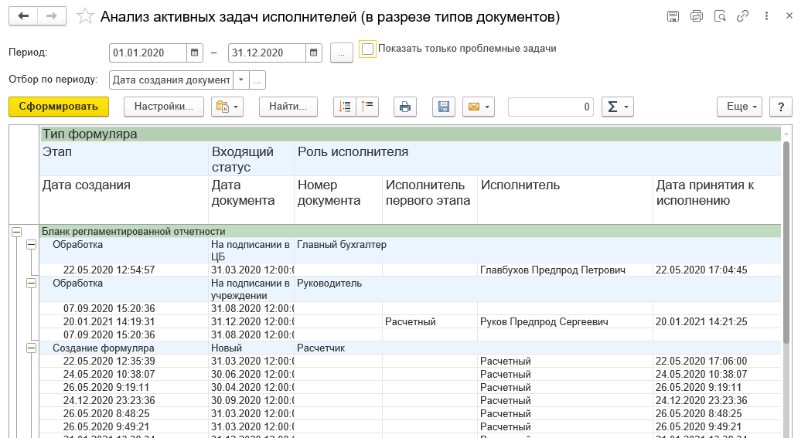
Рисунок 4.172 – Отчет «Анализ активных задач исполнителей (в разрезе типов документов)»
Назначение кнопок на панели задач идентично назначению кнопок в отчете Анализ задач исполнителей, описанном выше.
Параметры отбора Просрочено часов по нормативу, Просрочено часов по регламенту определяют отображение в отчете только тех задач, у которых срок по нормативу либо по регламенту (в зависимости от установленных значений параметров отбора) превышен на указанное в отборе количество часов или более, с учетом текущей рабочей даты и графика работы учреждения.
Отчет Анализ активных задач исполнителей (в разрезе типов документов) содержит три уровня группировки данных:
на первом (верхнем) уровне отражаются данные по типу формуляра;
на втором уровне – по этапам шаблона бизнес-процесса соответствующего типа документа. На этом уровне группировки дополнительно должна выводиться информация о входящем статусе и роли исполнителя задачи;
на третьем уровне отражается информация о выполнении задач по обработке документов на соответствующем этапе бизнес-процесса.
На нижнем (третьем) уровне отчета выводится следующая информация:
Дата создания – дата и время создания задачи по выполнению этапа обработки документа.
Дата документа – дата и время формирования документа.
Номер документа – номер документа.
Исполнитель первого этапа – инициатор запуска процесса обработки документа (исполнитель первой задачи бизнес-процесса).
Исполнитель – пользователь, принявший задачу к исполнению.
Дата принятия к исполнению – дата и время принятия задачи к исполнению.
Срок/ по нормативу (индивидуальный срок отработки этапа) – плановые дата и время выполнения текущей задачи, рассчитываемые как дата и время создания задачи, увеличенные на нормативное время выполнения задачи от момента ее создания. При расчете учитывается график рабочего времени учреждения.
Значение в ячейке отображается красным цветом в случае, если текущие дата и время превышают указанное значение. Для задач, у которых истекает срок выполнения, значение в ячейке отображается оранжевым цветом (при этом должна учитываться настройка времени, за которое необходимо предупреждать пользователя о наступлении срока выполнения этапа, описанная в разделе 4.10.1).
Срок/ по регламенту (максимально допустимый срок на этап) – дата и время выполнения этапа, рассчитанные для него в момент создания экземпляра регламентного интервала. Алгоритм расчета срока выполнения задачи по регламенту описан выше.
Для задачи значение в ячейке отображается красным цветом в случае, если текущие дата и время превышают указанное значение. Для задач, у которых истекает срок выполнения, значение в ячейке отображается оранжевым цветом (при этом должна учитываться настройка времени, за которое необходимо предупреждать пользователя о наступлении срока выполнения этапа, описанная в разделе 4.10.1).
Количество задач – на нижнем уровне группировки данных отчета с информацией по конкретной задаче данная графа не заполняется. Ее заполнение предусмотрено для первого (данные по типу формуляра) и второго (данные по этапу бизнес-процесса) уровней группировок в отчете. Графа содержит информацию об общем количестве задач.
Из них/ принятых к исполнению – количество невыполненных задач, принятых к исполнению пользователями. Заполнение графы для первого (данные по типу формуляра) и второго (данные по этапу бизнес-процесса) уровней группировок в отчете осуществляется путем сложения значений подчиненных записей. На нижнем уровне для задачи, принятой к исполнению, должно отображаться значение «V».
Из них/ не принятых к исполнению – количество невыполненных задач, не принятых к исполнению пользователями. Заполнение графы для первого (данные по типу формуляра) и второго (данные по этапу бизнес-процесса) уровней группировок в отчете осуществляется путем сложения значений подчиненных записей. На нижнем уровне для задачи, не принятой к исполнению, должно отображаться значение «V».
Из них/ с ошибками обработки – количество невыполненных задач, при попытке выполнения которых произошла ошибка. Заполнение графы для первого (данные по типу формуляра) и второго (данные по этапу бизнес-процесса) уровней группировок в отчете осуществляется путем сложения значений подчиненных записей. На нижнем уровне для задачи, при попытке выполнения которой произошла ошибка, должно отображаться значение «V».
Из них/ просрочено/ по нормативу – количество невыполненных задач, по которым текущие дата и время превышают срок по нормативу. Заполнение графы для первого (данные по типу формуляра) и второго (данные по этапу бизнес-процесса) уровней группировок в отчете осуществляется путем сложения значений подчиненных записей. На нижнем уровне для просроченной задачи должно отображаться значение «V».
Из них/ просрочено/ по регламенту – количество невыполненных задач, по которым текущие дата и время превышают срок по регламенту. Заполнение графы для первого (данные по типу формуляра) и второго (данные по этапу бизнес-процесса) уровней группировок в отчете осуществляется путем сложения значений подчиненных записей. На нижнем уровне для просроченной задачи должно отображаться значение «V».
Флаг Показать только проблемные задачи определяет отображение в отчете только тех задач, у которых истекает срок выполнения (при этом учитывается настройка времени, за которое необходимо предупреждать пользователя о наступлении срока выполнения этапа, описанная в разделе 4.10.1), либо срок выполнения уже истек.

Отчет-расшифровка «Анализ задач по обработке документа»
Для описанных выше отчетов Анализ задач исполнителей, Анализ задач исполнителей (в разрезе типов документов), Анализ активных задач исполнителей, Анализ активных задач исполнителей (в разрезе типов документов) для третьего уровня группировки данных (с информацией по задачам) предусмотрена возможность формирования дополнительного отчета-расшифровки Анализ задач по обработке документа, отражающего информацию о процессе выполнения всех задач соответствующего документа. Открытие отчета осуществляется из выше перечисленных отчетов двойным щелчком мышью по дате/номеру документа в строке третьего уровня группировки данных.
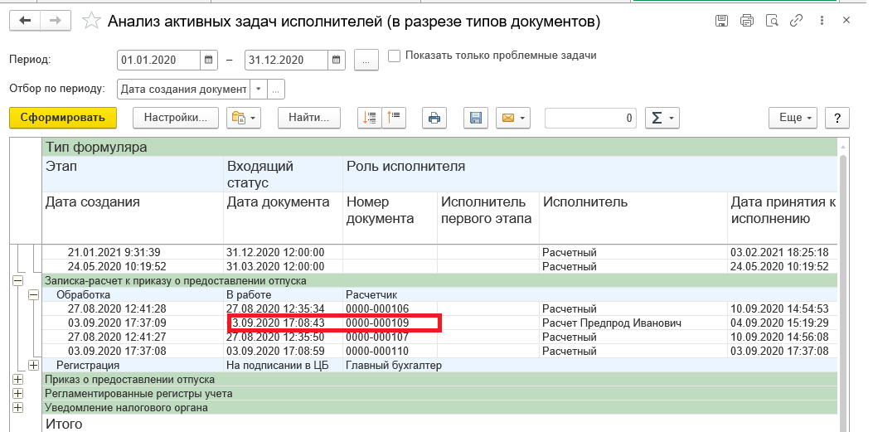
Рисунок 4.173 – Переход к отчету-расшифровке на примере отчета «Анализ активных задач исполнителей (в разрезе типов документов)»
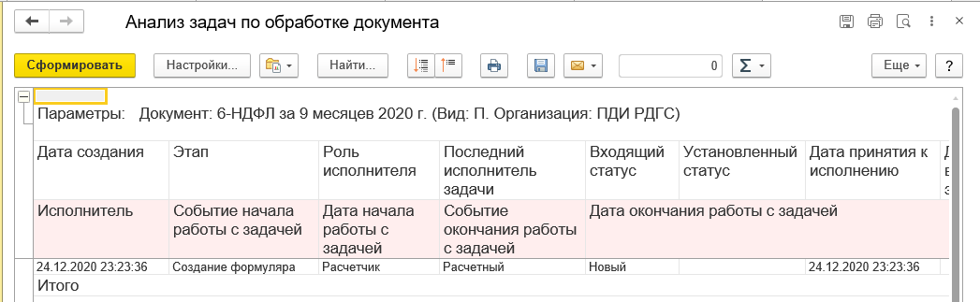
Рисунок 4.174 – Отчет «Анализ задач по обработке документа»
Кнопки на панели задач отчета аналогичны кнопкам, описанным для отчета Анализ задач исполнителей.
Отчет Анализ задач по обработке документа содержит два уровня группировки данных.
На верхнем уровне отчета выводится следующая информация:
Дата создания – дата и время создания задачи по выполнению этапа обработки документа.
Этап ‒ этап бизнес-процесса.
Роль исполнителя ‒ роль исполнителя задачи статусной модели.
Последний исполнитель задачи – пользователь, выполнивший задачу последним.
Входящий статус ‒ статус документа до выполнения этапа его обработки текущим исполнителем.
Установленный статус ‒ статус документа после выполнения этапа его обработки исполнителем.
Дата принятия к исполнению – дата и время принятия задачи к исполнению. Если задача принималась к исполнению более одного раза, выводится информация о первом принятии задачи к исполнению.
Дата выполнения – дата и время фактического выполнения задачи. Если задача выполнялась более одного раза, выводится информация о последнем выполнении задачи.
Срок по нормативу – плановые дата и время выполнения текущей задачи, рассчитываемые как дата и время создания задачи, увеличенные на нормативное время выполнения задачи. При расчете учитывается график рабочего времени учреждения.
Срок по регламенту – плановые дата и время выполнения этапа, рассчитанные для него в момент создания экземпляра регламентного интервала с учетом графика документооборота. Алгоритм расчета срока выполнения задачи по регламенту описан выше.
Норматив/ от создания задачи – объем рабочего времени, отведенный на выполнение задачи от момента ее создания.
Норматив/ от принятия к исполнению – объем рабочего времени в соответствии с графиком работы учреждения, отведенный на выполнение задачи от момента ее принятия к исполнению пользователем.
Фактическое время/ выполнения от создания задачи – фактический объем рабочего времени, потраченного на выполнение задачи от момента ее создания, рассчитанный с учетом графика работы и производственного календаря.
Фактическое время/ ожидания – время ожидания между выполнением этапов обработки документа, определяемое как разность между фактическим объемом рабочего времени, потраченного на выполнение задачи от момента ее создания, и фактическим объемом рабочего времени, потраченного на выполнение задачи от момента принятия ее к исполнению.
Фактическое время/ выполнения от принятия к исполнению – фактический объем рабочего времени, потраченного на выполнение задачи от момента принятия ее к исполнению, рассчитанный с учетом графика работы и производственного календаря.
Отклонения от норматива/ Опережение/ от создания задачи – разница между значениями граф Норматив/ от создания задачи и Фактическое время/ выполнения от создания задачи, отображаемая в отчете в случае, если фактическое время выполнения задачи от момента ее создания меньше предусмотренного нормативного времени.
Отклонения от норматива/ Опережение/ от принятия к исполнению – разница между значениями граф Норматив/ от принятия к исполнению и Фактическое время/ выполнения от принятия к исполнению, отображаемая в отчете в случае, если фактическое время выполнения задачи от момента ее принятия к исполнению меньше предусмотренного нормативного времени.
Отклонения от норматива/ Превышение/ от создания задачи – превышение фактического времени выполнения задачи от момента ее создания над предусмотренным нормативом. Вычисляется как разница между значениями граф Фактическое время/ выполнения от создания задачи и Норматив/ от создания задачи. Значение выводится только в случае, если фактическое время больше предусмотренного нормативного времени.
Отклонения от норматива/ Превышение/ от принятия к исполнению – превышение фактического времени выполнения задачи от момента ее принятия к исполнению над предусмотренным нормативом. Вычисляется как разница между значениями граф Фактическое время/ выполнения от принятия к исполнению и Норматив/ от принятия к исполнению. Значение выводится только в случае, если фактическое время больше предусмотренного нормативного времени.
На нижнем уровне отчета выводится информация о фактических трудозатратах пользователей на выполнение задачи. Данный уровень отражается только для задач, которые выполнялись либо принимались к исполнению более одного раза, и содержит следующую информацию:
Исполнитель – данные пользователя, осуществлявшего работу с задачей.
Событие начала работы с задачей – наименование события, с которого ведется отсчет времени выполнения задачи пользователем (например, операция по принятию задачи к исполнению либо отмена выполнения задачи).
Дата начала работы с задачей – дата и время начала работы с задачей, соответствующие описанному выше «событию начала работы с задачей».
Событие окончания работы с задачей – наименование события, с которого прекращается отсчет времени выполнения задачи пользователем (например, выполнение задачи либо отмена принятия к исполнению задачи).
Дата окончания работы с задачей – дата и время окончания работы с задачей, соответствующие описанному выше «событию окончания работы с задачей».
Фактическое время/ выполнения от принятия к исполнению – фактический объем рабочего времени, потраченного на выполнение задачи, рассчитанный с учетом графика работы и производственного календаря.

Отчет «Анализ выполнения регламентных интервалов»
Отчет Анализ выполнения регламентных интервалов предназначен для анализа сроков выполнения этапов бизнес-процессов в целях осуществления контроля и сбора статистики. Данные в отчете выводятся в разрезе типов документов и регламентных интервалов.
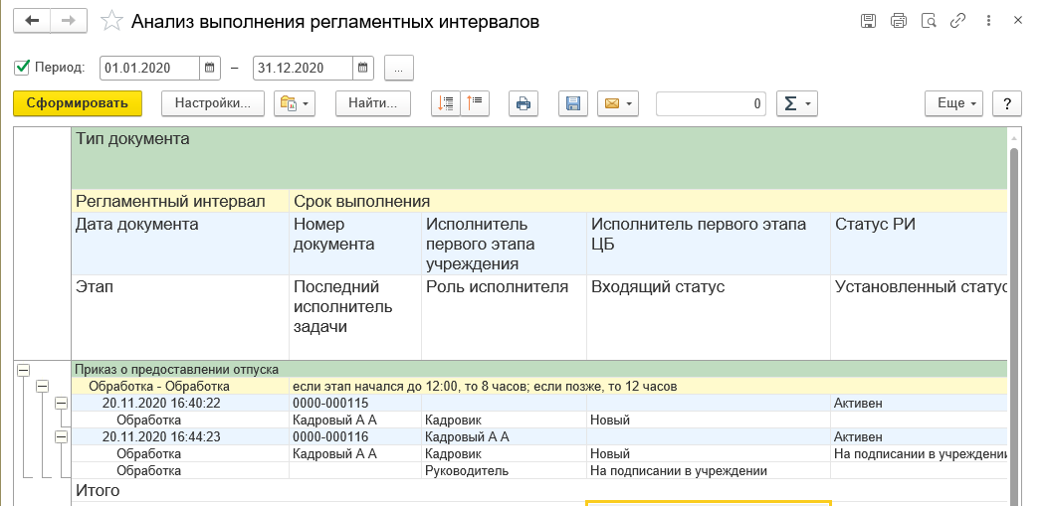
Рисунок 4.175 – Отчет «Анализ выполнения регламентных интервалов»
Кнопки на панели задач аналогичны кнопкам в отчете Анализ задач исполнителей.
Отчет Анализ выполнения регламентных интервалов содержит четыре уровня группировки данных:
на первом (верхнем) уровне отражаются данные по типу документа;
на втором уровне – по регламентному интервалу бизнес-процесса соответствующего типа документа. На этом уровне группировки дополнительно выводится информация об общем сроке выполнения регламентного интервала;
на третьем уровне отражается информация о выполнении регламентных интервалов отдельных документов;
на четвертом уровне ‒ информация о выполнении этапов, включенных в состав регламентного интервала.
На третьем уровне отчета выводится следующая информация:
Дата документа – дата и время создания документа.
Номер документа – номер документа.
Исполнитель первого этапа учреждения – пользователь учреждения, выполнивший задачу по первому этапу бизнес-процесса, включенному в состав регламентного интервала.
Исполнитель первого этапа ЦБ – пользователь ЦБ, выполнивший задачу по первому этапу бизнес-процесса, обрабатываемому пользователями ЦБ и включенному в состав регламентного интервала.
Статус РИ – статус регламентного интервала.
Срок (план) – плановая дата и время завершения регламентного интервала.
Срок (факт) – фактические дата и время выполнения последнего этапа интервала.
Отклонение от плана выполнения регламентного интервала/ Опережение – разность между значениями колонок Срок (план) и Срок (факт) в случае, если фактическое время выполнения меньше предусмотренного для регламентного интервала. Для первого (по типу документа) и второго (по регламентному интервалу) уровней группировок данных отчета должно вычисляться как сумма значений подчиненных строк.
Отклонение от плана выполнения регламентного интервала/ Превышение – разность между значениями колонок Срок (факт) и Срок (план) в случае, если фактическое время выполнения больше предусмотренного для регламентного интервала. Для первого (по типу документа) и второго (по регламентному интервалу) уровней группировок данных отчета должно вычисляться как сумма значений подчиненных строк.
На четвертом уровне отчета выводится следующая информация:
Этап – этап бизнес-процесса, включенный в состав регламентного интервала.
Последний исполнитель задачи – пользователь, выполнивший задачу последним.
Роль исполнителя ‒ роль исполнителя задачи статусной модели.
Входящий статус ‒ статус документа до выполнения этапа его обработки текущим исполнителем.
Установленный статус ‒ статус документа после выполнения этапа его обработки исполнителем.
Дата принятия к исполнению – дата и время принятия задачи к исполнению.
Дата выполнения – дата и время фактического выполнения задачи.
Срок/ по нормативу (индивидуальный срок отработки этапа) – плановые дата и время выполнения текущей задачи, рассчитываемые как дата и время создания задачи, увеличенные на нормативное время выполнения задачи. При расчете учитывается график рабочего времени учреждения.
Срок/ по регламенту (максимально допустимый срок на этап) – плановые дата и время выполнения этапа, рассчитанные для него в момент создания экземпляра регламентного интервала с учетом графика документооборота. Алгоритм расчета срока выполнения задачи по регламенту описан выше.
Отклонение от плана выполнения регламентного интервала/ Опережение и Отклонение от плана выполнения регламентного интервала/ Превышение – для нижнего уровня группировки данных отчета заполнение не предусмотрено.
Выполнение задач/ Норматив/ от создания задачи – объем рабочего времени, отведенный на выполнение задачи от момента ее создания.
Выполнение задач/ Норматив/ от принятия к исполнению – объем рабочего времени в соответствии с графиком работы учреждения, отведенный на выполнение задачи от момента ее принятия к исполнению пользователем.
Выполнение задач/ Фактическое время/ выполнения от создания задачи – фактический объем рабочего времени, потраченного на выполнение задачи от момента ее создания, рассчитанный с учетом графика работы и производственного календаря.
Выполнение задач/ Фактическое время/ ожидания – время ожидания между выполнением этапов обработки документа, определяемое как разность между фактическим объемом рабочего времени, потраченного на выполнение задачи от момента ее создания, и фактическим объемом рабочего времени, потраченного на выполнение задачи от момента принятия ее к исполнению.
Выполнение задач/ Фактическое время/ выполнения от принятия к исполнению – фактический объем рабочего времени, потраченного на выполнение задачи от момента принятия ее к исполнению, рассчитанный с учетом графика работы и производственного календаря.
Выполнение задач/ Отклонение от норматива/ Опережение/ от создания задачи – разница между значениями граф Выполнение задач/ Норматив/ от создания задачи и Выполнение задач/ Фактическое время/ выполнения от создания задачи, отображаемая в отчете в случае, если фактическое время выполнения задачи от момента ее создания меньше предусмотренного нормативного времени.
Выполнение задач/ Отклонение от норматива/ Опережение/ от принятия к исполнению – разница между значениями граф Выполнение задач/ Норматив/ от принятия к исполнению и Выполнение задач/ Фактическое время/ выполнения от принятия к исполнению, отображаемая в отчете в случае, если фактическое время выполнения задачи от момента ее принятия к исполнению меньше предусмотренного нормативного времени.
Выполнение задач/ Отклонение от норматива/ Превышение/ от создания задачи» – превышение фактического времени выполнения задачи от момента ее создания над предусмотренным нормативом. Вычисляется как разница между значениями граф Выполнение задач/ Фактическое время/ выполнения от создания задачи и Выполнение задач/ Норматив/ от создания задачи. Значение выводится только в случае, если фактическое время больше предусмотренного нормативного времени.
Выполнение задач/ Отклонение от норматива/ Превышение/ от принятия к исполнению – превышение фактического времени выполнения задачи от момента ее принятия к исполнению над предусмотренным нормативом. Вычисляется как разница между значениями граф Выполнение задач/ Фактическое время/ выполнения от принятия к исполнению и Выполнение задач/ Норматив/ от принятия к исполнению. Значение выводится только в случае, если фактическое время больше предусмотренного нормативного времени.
Значения в колонках Выполнение задач/ Фактическое время и Выполнение задач/ Отклонение от норматива для первого ‒ третьего уровней группировки данных отчета рассчитывается как сумма подчиненных строк последующего уровня детализации данных отчета.

Механизм централизованного управления нормативно-справочной информацией

Категории справочников подсистемы
Справочники в программе подразделяются на следующие категории:
Общероссийские;
Ведомственные;
Локальные;
Смешанные.
Общероссийские – это классификаторы, созданные на Федеральном уровне, они загружаются централизованно и недоступны для изменения пользователям. К ним относятся:
Валюты;
Вид наград;
Вид особой зоны проживания или работы;
Виды аттестаций сотрудников;
Виды вычетов НДФЛ;
Виды договоров с сотрудниками;
Виды документов об образовании;
Виды документов физических лиц;
Виды должностей государственной службы;
Виды доходов (взносы);
Виды доходов НДФЛ;
Виды исполнительных документов;
Виды использования рабочего времени;
Виды образования;
Виды ограничения пособия;
Виды отпусков;
Виды подтверждающих документов отпуска по уходу;
Виды профессиональной подготовки;
Виды работ с досрочной пенсией;
Виды стажа;
Виды тарифов страховых взносов;
Воинские звания.Основания для досрочной пенсии (СЗВ-К);
Воинские, специальные звания;
Вычеты к доходам по НДФЛ;
Годность к военной службе;
Группы должностей государственной службы;
Категории должностей государственной службы;
Категории должностей для воинского учета;
Категории должностей для статистического учета;
Категории должностей для учета забронированных;
Категории запаса военнообязанных;
Классификатор банков;
Классификатор воинских званий;
Классные чины, ранги;
Классы условий труда по результатам специальной оценки;
Минимальная оплата труда;
Основания для доначисления страховых взносов;
Основания для досрочной пенсии;
Основания для исчисления стажа;
Основания заключения срочных контрактов госслужащих;
Основания заключения срочных трудовых договоров;
Основания увольнения с государственной службы;
Основания увольнения;
Основания финансирования пособия федеральным бюджетом;
Особые условия труда ПФР;
Отношение к воинской обязанности;
Отношение к воинскому учету;
Отношение к особой зоне;
Отрасли науки;
Перечень пособий социального страхования;
Пол физического лица;
Причины нетрудоспособности;
Прожиточные минимумы;
Производственные календари;
Результаты аттестации на соответствие должности госслужащего;
Случаи ухода за больными детьми;
Составы военнослужащих;
Состояние в браке;
Специальности (ОКСО);
Способы выплаты пособия, выплачиваемого ФСС;
Способы оплаты по договору ГПХ;
Способы расчета среднего заработка для оплаты пособия;
Способы расчета удержания по исполнительному документу;
Ставки НДФЛ;
Статусы налогоплательщиков (НДФЛ);
Степени знания языков;
Степени родства;
Страны мира;
Тарифы страховых взносов;
Территориальные условия;
Тип наград;
Типы аттестации сотрудников;
Типы контактной информации;
Условия труда (форма СЗВ-К);
Ученые звания;
Ученые степени;
Формы справки о рождении ребенка;
Языки народов мира.
Ведомственные – это классификаторы, созданные на ведомственном уровне, они также заполняются централизованно. Если необходимо добавить элемент в ведомственный справочник, следует подать из программы соответствующую заявку администратору ФК. К ведомственным классификаторам относятся:
Виды контактной информации;
Должности;
Организации;
Причины совмещения;
Результаты аттестации на соответствие должности;
Результаты подтверждения квалификации по специальности;
Решения аттестационных комиссий;
Роли членов аттестационной комиссии.
Элемент федерального и ведомственного справочника в области данных учреждения, не связанный с элементом общего классификатора подсистемы управления НСИ, нельзя выбирать при работе в программе, будет выдано сообщение об ошибке.
Локальные классификаторы можно изменять на уровне учреждения без ограничений. Это справочники:
Банковские счета контрагентов;
Виды справок;
Военкоматы;
Доверенности налогоплательщика;
Контрагенты;
Медицинские организации;
Образование физических лиц;
Работодатели;
Регистрации в налоговом органе;
Родственники сотрудников;
Смены работы сотрудников;
Сотрудники;
Справки физических лиц;
Учебные заведения;
Физические лица.
К классификаторам смешанного уровня относятся:
Графики работы сотрудников;
Награды;
Начисления;
Тарифы платежных агентов;
Удержания;
Характер зависимости количества дней отпуска.

Процесс ввода заявки на добавление элемента справочника
Рассмотрим процесс ввода нового элемента в ведомственный классификатор.
Пользователь Подсистемы осуществляет поиск необходимого ему элемента в справочнике, и если он есть, выбирает его. Если же нет, то действия пользователя зависят от того, разрешено ли добавление новых элементов в справочник настройками подсистемы.
Пользователю разрешено добавление новых элементов.
Пользователь вводит в справочник новый элемент, записывает его, при этом создается заявка на добавление одноименного элемента классификатора в подсистеме управления НСИ.
Пользователи с ролью Администратор НСИ в области задач получают задачу на обработку заявки, а также уведомление о получении новой задачи. Администратор НСИ принимает в заявку в работу.
Если при рассмотрении заявки администратор НСИ принимает решение, что добавление нового элемента не целесообразно, т.к. данный элемент уже есть в классификаторе, он указывает требуемый элемент классификатора для нового элемента. Задача по обработке заявки завершается после оформления администратором НСИ «Решения по заявке».
Пользователю не разрешено добавление новых элементов
Пользователь создает заявку на добавление элемента справочника без указания вновь введенного элемента справочника.
Пользователи с ролью Администратор НСИ в области задач получают задачу на обработку заявки, а также уведомление о получении новой задачи. Администратор НСИ принимает в заявку в работу.
Если при рассмотрении заявки администратор НСИ принимает решение, что добавление нового элемента не целесообразно, т.к. данный элемент уже есть в классификаторе, он отклоняет заявку с указанием элемента классификатора, который необходимо использовать. Задача по обработке заявки завершается после оформления Администратором НСИ «Решения по заявке». При этом пользователь получает соответствующее уведомление.
В случае принятия решения о добавлении элемента справочника по заявке пользователя администратор НСИ создает новый элемент в классификаторе. Задача по обработке заявки завершается после оформления администратором НСИ «Решения по заявке». После получения прикладной частью Подсистемы уведомления о создании нового элемента классификатора от Механизма централизованного управления НСИ в прикладной части Подсистемы происходит актуализация соответствующего справочника, о чем пользователь получает уведомление.
После этого пользователь выбирает в справочнике необходимый ему элемент и продолжает работать с Подсистемой.

Схема процесса заведения нового элемента справочника из прикладной части Подсистемы
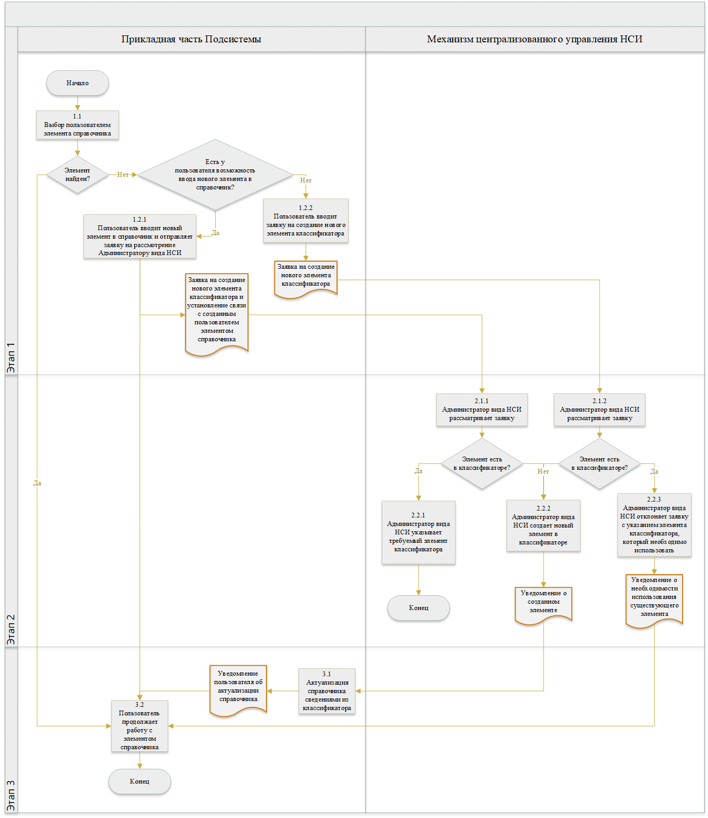
Рисунок 4.176 – Схема процесса заведения нового элемента справочника из прикладной части Подсистемы

Настройки по автоматической отправке классификаторов
В системе НСИ предусмотрена возможность отправки созданных/загруженных классификаторов. Для автоматической отправки в рабочие области ПУОТ конкретных классификаторов необходимо для них снять флаг «Заблокирована автоматическая регистрация изменений» (см. Раздел «Классификаторы ПУОТ» – Сервис «Настройки автоматической отправки классификаторов»).
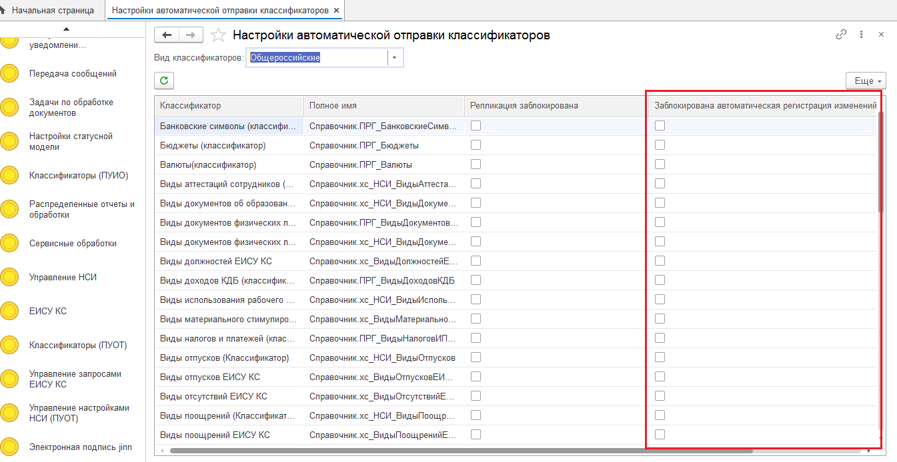
Рисунок 4.177
После выполнения данной настройки дополнительных действий по отправке новых/измененных элементов классификаторов выполнять не нужно.

Настройки использования классификаторов ПУОТ
Для создания/обновления локальных элементов справочников в рабочих областях ПУОТ при репликации созданных/обновленных элементов классификаторов, в том числе и при операции по сопоставлению, необходимо для них установить настройки «Создание разрешено»/ «Обновление разрешено» (см. Раздел «Классификаторы ПУОТ» – Сервис «Настройки» использования классификаторов ПУОТ).
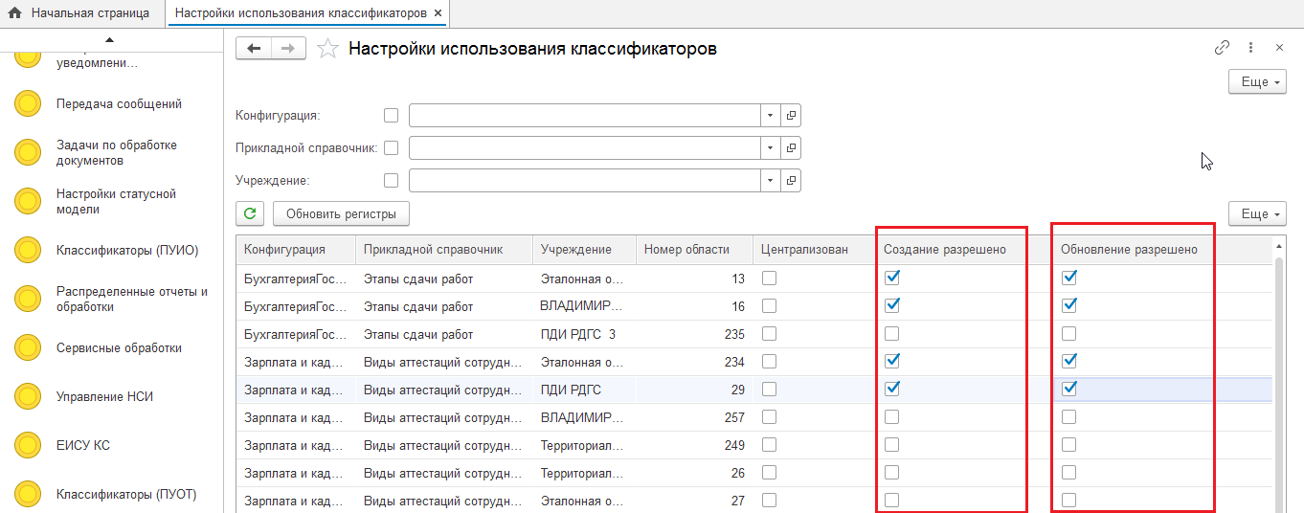
Рисунок 4.178

Отправка классификаторов вручную.
Помимо автоматической отправки классификаторов из НСИ в ПУОТ, предусмотрена отправка по каждому классификатору вручную. Для отправки всех элементов классификаторов необходимо выполнить команду «Отправить весь классификатор» (см. Раздел «Классификаторы ПУОТ» –Общероссийские/Ведомственные «Наименование классификатора» (Классификатор)).
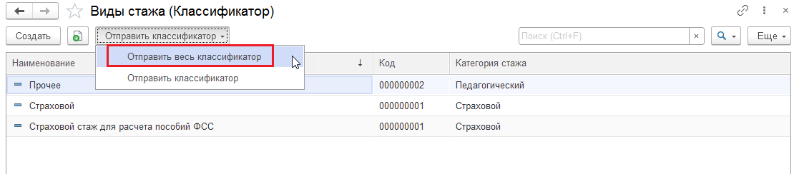
Рисунок 4.179
Внимание! Кроме отправки классификаторов из справочников, предусмотрена отправка классификатора в документе «(НСИ) Результаты обработки заявок».

Обновление реквизитов локальных элементов справочника в ПУОТ данными реквизитов классификатора.
Обновление реквизитов локальных справочников в системе ПУОТ данными реквизитов классификаторов предусмотрено двумя командами «Обновить все из классификатора», «Обновить из классификатора». «Обновить все из классификатора» – обновляет все элементы справочника, «Обновить из классификатора» – обновляет выделенный(е) элемент(ы) из справочников. Команда доступна из локальных справочников.
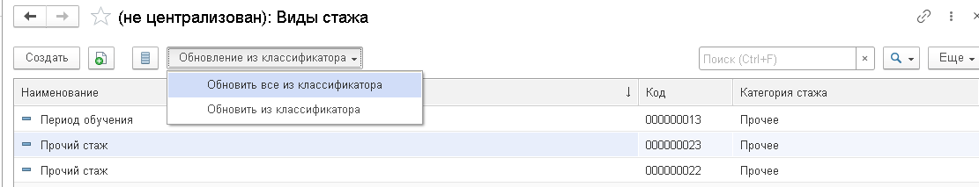
Рисунок 4.180
Внимание! Обновление будет выполняться только для сопоставленных элементов справочника и классификатора.
Внимание! Обновление реквизитов локальных элементов также предусмотрено и при процедуре сопоставления в момент проведения документа «Сопоставление справочника классификатора НСИ».

Протокол обновления целевых элементов.
Для отражения факта обновления реквизитов элементов локального справочника при сопоставлении справочников предусмотрен отчет «Протокол обновления целевых элементов». Отчет можно сформировать из документа «Сопоставление справочника классификатора НСИ» по кнопке «Еще», выбрав команду печати протокола обновления целевых элементов.
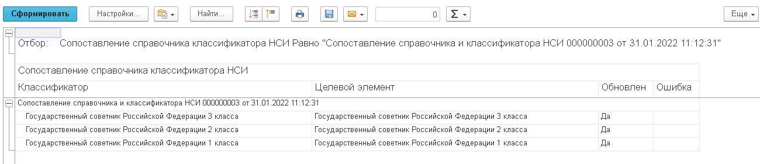
Рисунок 4.181

Кадровый учет
Раздел предназначен для изучения пользователями, которые не подключены к ЕИСУ КС и не ведут учет кадров в ней.

Описание структуры учреждения
В подсистеме может вестись учет одного государственного учреждения, которое в подсистеме называется организацией и описывается в одноимённом справочнике Организации (раздел Настройка, команда Организации).
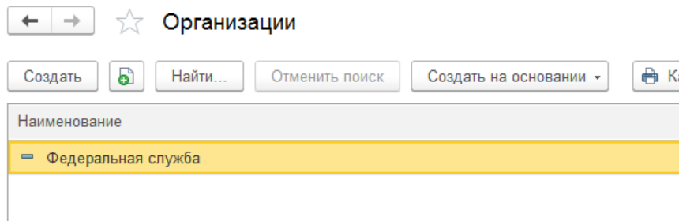
Рисунок 4.182 – Справочник Организации
В подсистеме не предусмотрена автоматизация процессов, связанных с реорганизацией (слиянием, присоединением, выделением, разделением, преобразованием) учреждения.

Структура организации
В подсистему помимо общих сведений о самой организации должны быть внесены сведения о ее структуре. Место работы любого сотрудника (оформленного по трудовому договору) в ней характеризуется подразделением (где работает: департамент, отдел, цех, участок и т. П.), а также должностью (кем работает в этом подразделении).
Структура организации в подсистеме описывается набором подразделений в справочнике Подразделения (раздел Кадры, пункт панели навигации Штатное расписание, команда Подразделения).В самом простом случае в подсистеме должно быть описано одно подразделение.
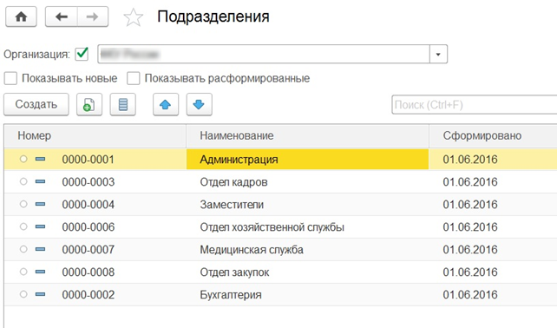
Рисунок 4.183 – Справочник Подразделения
Описанная в подсистеме структура организации, информация о ее подразделениях используются в различных целях:
для ведения кадрового учета – подразделение указывается в кадровых приказах, отчетных формах;
при начислении зарплаты – начисленные суммы учитываются с привязкой к подразделениям, что позволяет анализировать зарплату по каждому подразделению в отдельности;
при выплате зарплаты – ведомости на выплату можно формировать отдельно по подразделениям;
при исчислении НДФЛ – суммы налога учитываются с привязкой к подразделениям, что важно, если подразделение зарегистрировано в налоговом органе, отличном от места регистрации самой организации (территориально обособленное подразделение).
При выборе используемых возможностей подсистемы можно в параметрах расчёта зарплаты указать, что расчет и выплата зарплаты выполняются по организации в целом.
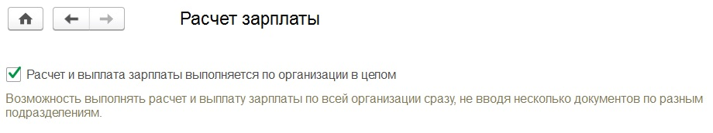
Рисунок 4.184 – Настройка расчета зарплаты
В этом случае нельзя будет документы начисления и выплаты зарплаты вводить и заполнять отдельно по подразделениям. Эту возможность удобно использовать, если в организации немного подразделений и все документы по ним вводит один пользователь одновременно.
Кроме того, для подразделения можно указывать особенности, которые будут учитываться для всех его сотрудников: как отражается в бухгалтерском учете зарплата сотрудников этого подразделения; в каком месте производится выплата зарплаты этим сотрудникам; каковы особенности расчета страховых взносов, территориальные особенности для отчетности в ПФР и т. П. Это позволяет не уточнять такие особенности для каждого сотрудника. Тем не менее многие особенности можно дополнительно уточнить и для отдельного сотрудника.
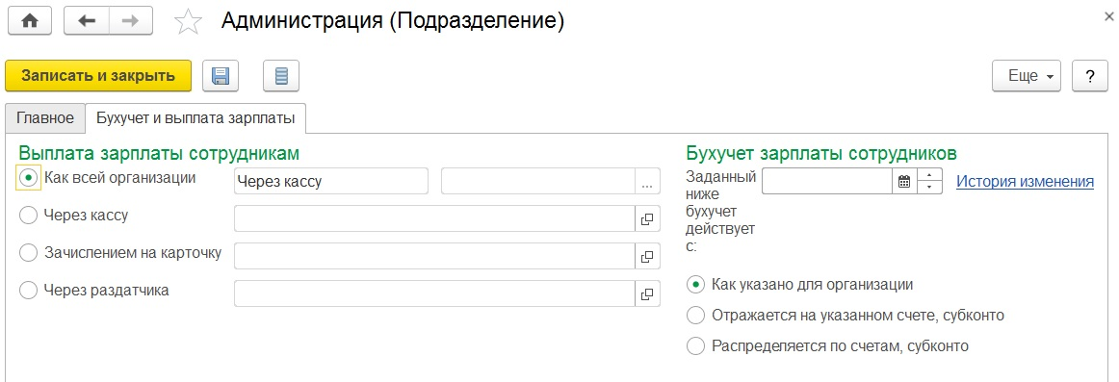
Рисунок 4.185 – Настройка выплаты зарплаты по подразделению
При описании структуры организации в подсистеме необходимо учитывать, что она считается единой для всех перечисленных целей: кадрового учета, расчета зарплаты, налогового учета, формирования отчетности и т. П.
При этом в подсистеме также имеется возможность отражать работу на различных территориях без оформления перемещения между подразделениями.
Подсистема позволяет описать иерархическую структуру организации любого уровня сложности: любые подразделения могут являться вышестоящими для других подразделений. При этом особенности, заданные для вышестоящих подразделений, автоматически распространяются на подразделения нижнего уровня. Если особенности нижестоящих подразделений отличаются от особенностей вышестоящих, то это следует указать в их карточках.
Структура организации может меняться: могут появляться новые подразделения, расформировываться имеющиеся. В подсистеме можно отражать эти факты и работать со списком только актуальных подразделений (подробнее см. главу «Ведение штатного расписания»).

Обособленные подразделения
Законодательством (трудовым, налоговым, о страховых взносах и т. П.) для территориально обособленных подразделений организации установлены определенные особенности учета и представления отчетности, причем эти особенности зависят от степени обособленности подразделения.
В подсистеме имеется возможность описать территориально обособленные подразделения двух видов:
Не имеющие отдельного баланса, расчетного счета и не начисляющие самостоятельно зарплату своим сотрудникам. Как и обычные (необособленные) подразделения, они описываются в справочнике Подразделения, где отмечается их обособленность.
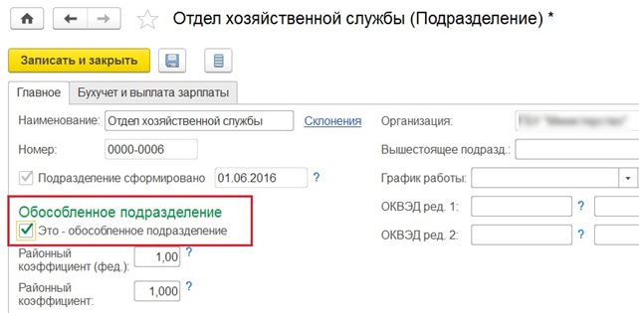
Рисунок 4.186 – Форма настройки параметров подразделения
Если такие подразделения имеют собственную организационную структуру, то она описывается путем добавления нижестоящих подразделений.
В отличие от обычного, для такого подразделения можно указать:
что оно зарегистрировано в другом налоговом органе и в соответствии с налоговым законодательством формирует собственную, отдельную отчетность по НДФЛ;
территориальные особенности: иные размеры районного коэффициента, территориальные условия для отчетности в ПФР;
сведения о регистрации в территориальном органе Росстата.
Других особенностей такие подразделения не имеют. По ним нельзя сформировать отдельную отчетность по страховым взносам, нельзя вести отдельный кадровый учет и т.п.
Имеющие отдельный баланс, расчетный счет и начисляющие зарплату своим сотрудникам. Такие подразделения описываются в справочнике Организации наряду с самими организациями. Для каждого такого подразделения обязательно указывается головная организация – та, чьим подразделением оно является.
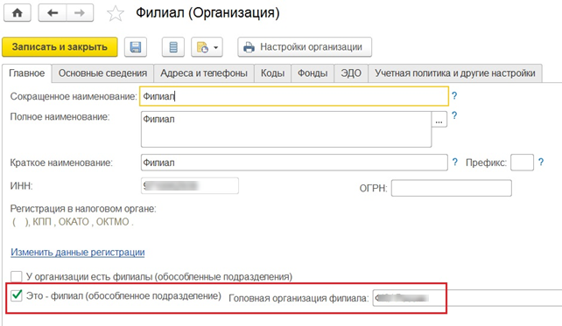
Рисунок 4.187 – Форма настройки параметров организации
В целом учет по таким подразделениям не отличается от учета по обычным (головным) организациям:
для них описывается собственная организационная структура, причем среди их подразделений можно описать и обособленные подразделения первого вида;
оформляются кадровые документы (приемы, переводы и т. П.) с указанием такого подразделения в качестве организации;
зарплата и взносы начисляются отдельно, формируется отдельная регламентированная отчетность (по страховым взносам и т.п.).
Однако указание, что это именно обособленные подразделения определенной головной организации, важно и необходимо. Например, перемещение сотрудника из одного такого подразделения (или головной организации) в другое (или в головную организацию) можно оформить в подсистеме именно кадровым переводом, а не увольнением и приемом. А при расчете страховых взносов, согласно законодательству, при определении облагаемой базы учитывается доход сотрудника с начала года в целом по организации, а не только по текущему обособленному подразделению. Если сотрудник перемещается между такими обособленными подразделениями (или головной организацией), то расчет страховых взносов может быть произведен неверно.
В связи с этим учет по головной организации и всем ее обособленным подразделениям рекомендуется вести в одной информационной базе.

Добавлена возможность формирования статистических отчетов не только в разрезе обособленных подразделений, выделенных на отдельный баланс, но и по территориальному признаку.

Добавлен справочник "Регистрации в органе статистики" – аналог регистрации в налоговом органе.

Регистрацию можно указать для организации, подразделения и территории.

Задать регистрацию можно для любого подразделения или организации, даже без установленного флага "Это – обособленное подразделение".
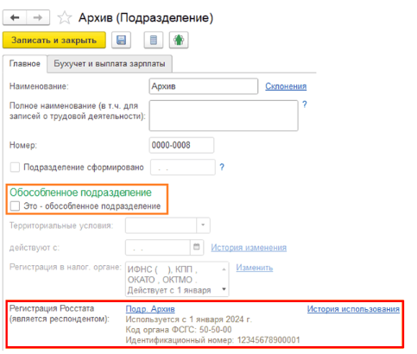
Учету в Росстате подлежат головные обособленные подразделения юридических лиц, которым присваиваются 14-значные идентификационные номера, увязанные с кодом ОКПО юридического лица. В программе головными подразделениями считаются те, которые имеют собственную регистрацию Росстата.

Регистрация Росстата, заданная для подразделения, действует не только для него, но и для всех подчиненных по иерархии подразделений.

Состав данных регистрации зависит от типа и свойств владельца регистрации (респондента), которым может быть подразделение или организация.

Свойства регистрации:

Респондент (Подразделение или Организация)
Наименование
Код органа ФСГС
Идентификационный номер (для ТОСП)
Адрес почтовый (новое) (для подразделений)
Подписант (новое)

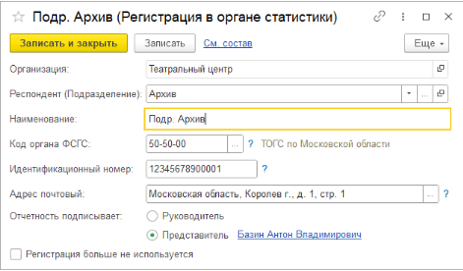

Благодаря перемещению "Идентификационного номера" в регистрацию, у организаций - филиалов появилось поле ОКПО.

Отчеты статистики теперь можно заполнять по выбранной регистрации. Доработаны отчеты:

Форма 1
Форма П-4
Форма П-4 (НЗ)
Форма ЗП-здрав
Форма ЗП-культура
Форма ЗП-наука
Форма ЗП-образование
Форма ЗП-соц
Форма ЗП-физическая культура и спорт
Статистика: Прочие формы
Доработанные отчеты могут работать в двух режимах:

По старому, настраиваясь по обособленному подразделению
По новому, настраиваясь по регистрации респондента

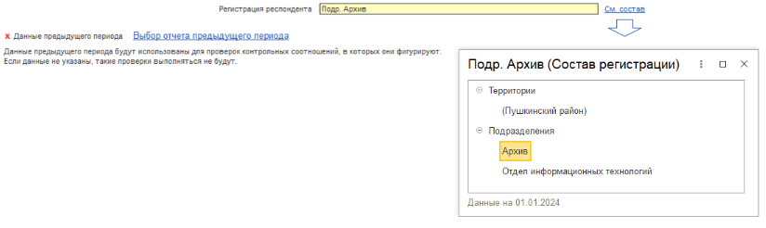

Так как изменилось место хранения кодов Росстата, то при обновлении выполняется обработка базы. Для каждой организации создается своя регистрация. Для подразделений регистрации создаются по количеству комбинаций "Код ФСГС" + "Идентификационный номер". Старые реквизиты будут очищены.

Обращаем внимание, что возможны отклонения от того как регистрационные данные были настроены ранее (связано с изменением механизма наследования регистрации по иерархии подразделений).

Территории выполнения работ
Специфика работы некоторых учреждений предполагает выполнение сотрудниками работ на различных территориях: удаленные офисы или участки, вахтовые поселки, морские суда, скважины и др.
При этом территории труда могут быть как постоянными для сотрудника, так меняться с некоторой периодичностью (даже в пределах рабочего дня).
От территории выполнения работ могут зависеть, например:
оплата труда: районный коэффициент и др.;
расчет страховых взносов;
учет НДФЛ для уплаты в различные ИФНС;
страховой стаж для отчетности в ПФР;
права на отпуска;
отражение затрат в бухучете.
Помимо подразделений в подсистеме имеется возможность описать территории, работу на которых требуется отличать с той или иной целью. При этом структура территорий не связывается со структурой подразделений.
Справочник Территории открывается из раздела Настройки, команда Территории.
Аналогично карточке подразделения в карточке территории указываются ее особенности, которые будут влиять на расчет и учет для работающих на этой территории.
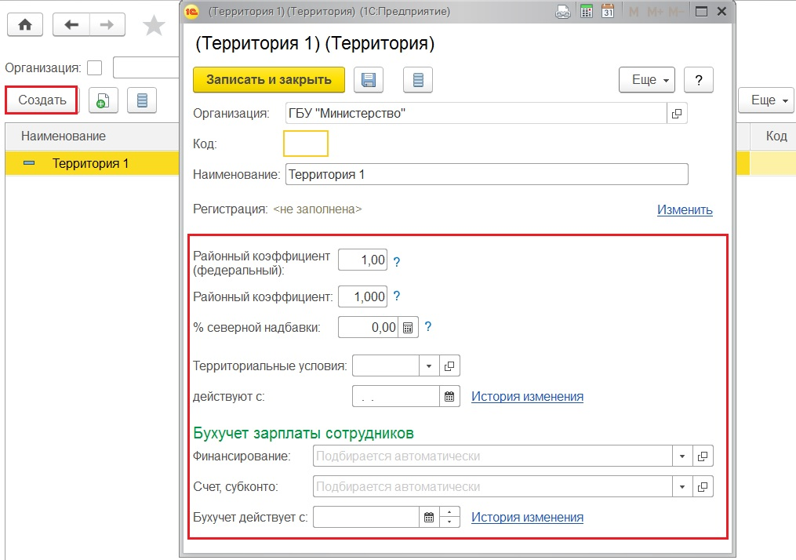
Рисунок 4.188 – Форма настройки параметров территории
Учет по территориям доступен, если соответствующая возможность выбрана в учетной политике организации.
Отразить работу сотрудника на определенной территории можно как кадровыми документами, так и табелем учета рабочего времени (эти документы рассмотрены в следующих главах).
Также предусмотрен документ Перемещение между территориями для массового перемещения сотрудников между территориями. Документ доступен из раздела Кадры, Все кадровые документы.
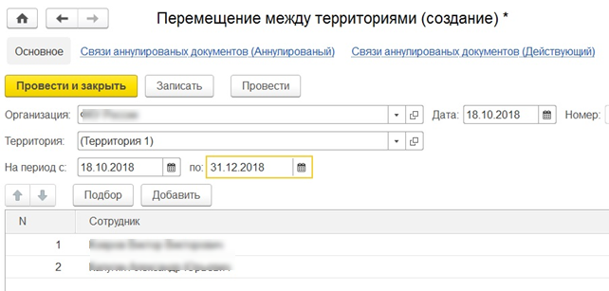
Рисунок 4.189 – Создание документа Перемещение между территориями
Сведения об организациях, необходимые для автоматического заполнения форм отчетности, а также для расчета и учета зарплаты, НДФЛ и страховых взносов, вводятся и редактируются в карточке организации на нескольких закладках.
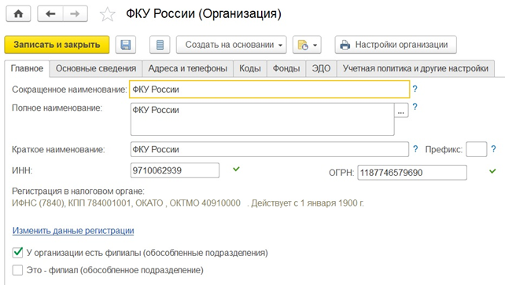
Рисунок 4.190 – Карточка организации
В карточке организации следует ввести варианты ее наименования, предназначенные для отображения в экранных и печатных формах, а также коды, присвоенные инспекцией ФНС, фондами и органом статистики.
Если в информационной базе ведется учет нескольких организаций, то следует указать префикс. Этот префикс будет добавляться к номерам документов в экранных формах. Благодаря префиксу документы разных организаций в общих журналах будут легко различаться.
Прежде чем регистрировать обособленное подразделение с выделенным балансом, следует в карточке головной организации установить флажок У организации есть филиалы (обособленные подразделения).
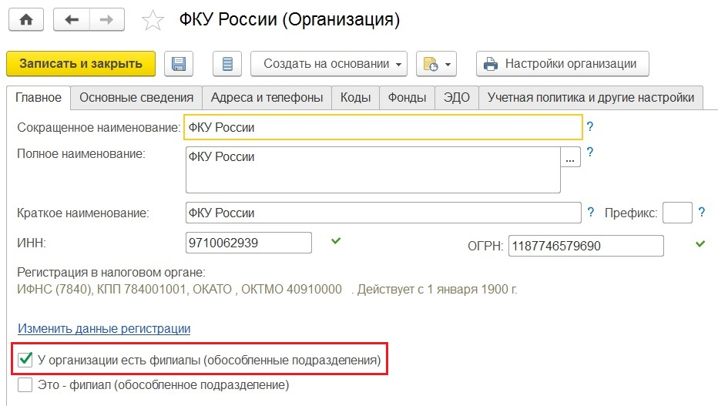
Рисунок 4.191 – Форма настройки организации
На закладке «Учетная политика и другие настройки» указываются:
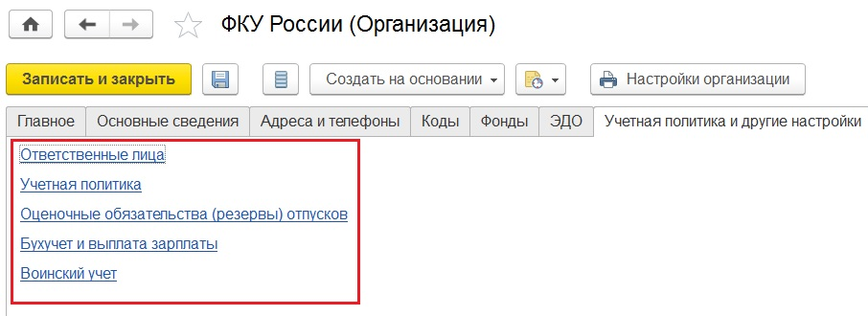
Рисунок 4.192 – Закладка Учетная политика и другие настройки
Ответственные лица
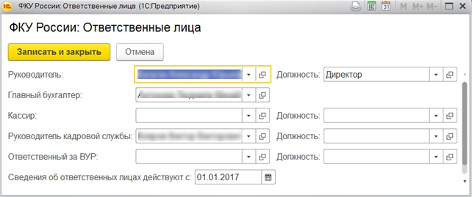
Рисунок 4.193 – Форма ввода данных об ответственных лицах организации
Следует перечислить руководителей и других ответственных лиц, чьи данные будут автоматически подставляться в печатные формы документов и отчетов.
Обратите внимание на дату «Назначен с» – именно с этой даты данные об ответственном лице будут актуальны.
Всю историю изменения ответственных лиц можно посмотреть по ссылке.
Учетная политика
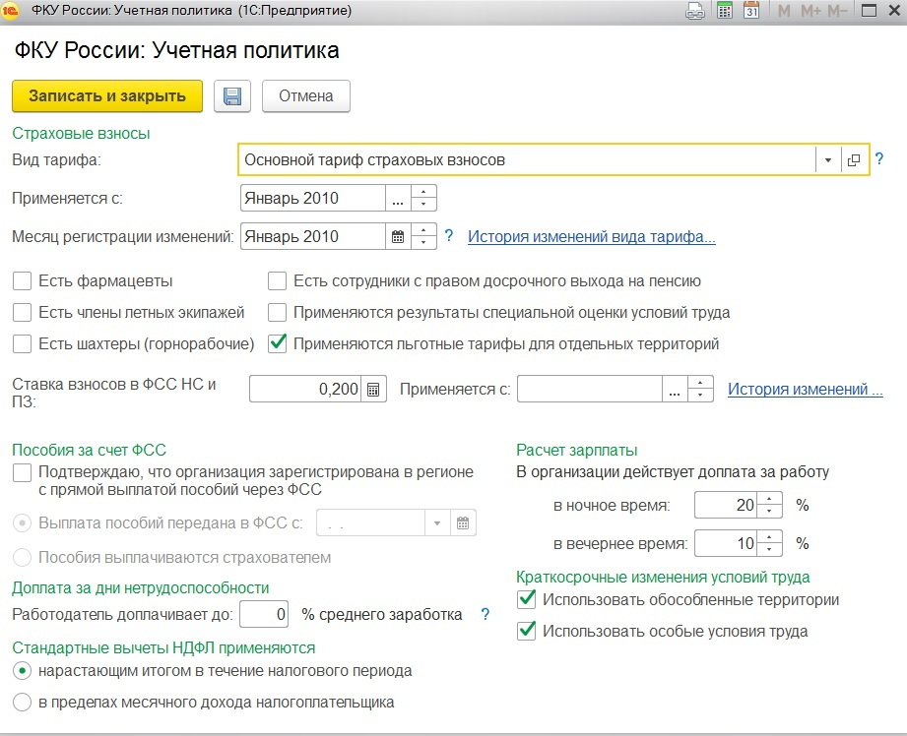
Рисунок 4.194 – Форма настройки учетной политики
В разделе Страховые взносы указывается вид тарифа страховых взносов на обязательное пенсионное, медицинское и социальное страхование. По умолчанию в поле Вид тарифа указывается основной тариф (Организации, применяющие ОСН, кроме с/х производителей), установленный для плательщиков с соответствующей системой налогообложения. Если учреждение относится к другой категории плательщиков, то в поле Вид тарифа необходимо выбрать соответствующий тариф. В случае изменения категории плательщика необходимо указать, с какого месяца (поле Применяется с) применяется новый тариф. Форму со сведениями об истории изменения применяемого тарифа можно открыть по ссылке История изменений вида тарифа.
В следующем разделе производится настройка учета особенностей расчета страховых взносов для частных ситуаций. Каждая особенность настраивается с помощью установки соответствующего флажка:
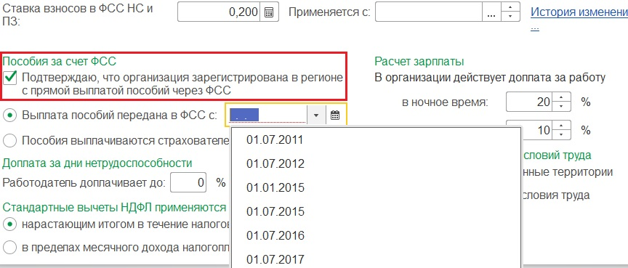
Рисунок 4.195 – Настройка учета особенностей расчета страховых взносов
- при установленном флажке Есть фармацевты будет доступен расчет страховых взносов по пониженному тарифу с выплат и иных вознаграждений фармацевтам аптечных организаций (Федеральный закон от 03.12.2011 № 379-ФЗ). Тариф составляет 20% в ПФР и 0% в ФСС РФ и ФФОМС. Федеральным законом от 02.12.2013 № 333-ФЗ действие пониженных тарифов для аптечных организаций продлено до 2018 года. Для соответствующих должностей в справочнике Должности организаций (раздел Рабочий стол – См. также – Должности) необходимо установить флажок Является фармацевтической должностью;
- доступен расчет взносов по дополнительному тарифу на финансирование доплат к пенсии членам летных экипажей воздушных судов. Дополнительный тариф установлен в размере 14%. В справочнике Должности (раздел Рабочий стол – См. также – Должности) для соответствующих должностей, работа в которых дает право на ежемесячную доплату к пенсии в соответствии с Федеральным законом от 27.11.2001 № 155-ФЗ, необходимо установить флажок Является должностью летного экипажа. Список должностей членов летных экипажей, работа в которых дает право на ежемесячную доплату к пенсии, утвержден постановлением Правительства РФ от 14.03.2003 № 155;
- при установленном флажке Есть члены экипажей морских судов будет доступен расчет страховых взносов по пониженному тарифу с выплат и иных вознаграждений членам экипажей судов, зарегистрированных в Российском международном реестре судов (Федеральный закон от 07.11.2011 № 305-ФЗ). Тариф составляет 0% и будет применяться в течение 2017-2027 гг. (пп. 4 п. 1 ст. 427 НК РФ, пп. 2 п. 2 ст. 427 НК РФ). В справочнике Подразделения (раздел Рабочий стол – См. также – Подразделения) для соответствующих подразделений, сотрудники которых являются членами экипажей морских судов, необходимо установить флажок Соответствует судам, зарегистрированным в Российском международном реестре судов;
- при установленном флажке Есть шахтеры (горнорабочие) будет доступен расчет взносов по дополнительному тарифу на выплату доплаты к пенсии сотрудникам учреждений угольной промышленности. Дополнительный тариф установлен в размере 6,7%. В справочнике Должности (раздел Рабочий стол – См. также – Должности) для соответствующих должностей, работа на которых дает право на ежемесячную доплату к пенсии в соответствии с Федеральным законом от 10.05.2010 № 84-ФЗ, необходимо установить флажок Является шахтерской должностью;
- при установленном флажке Есть сотрудники с правом досрочного выхода на пенсию будет доступен учет доходов и начисление страховых взносов по дополнительным тарифам с выплат в пользу сотрудников, имеющих право на досрочную пенсию, занятых на видах работ, указанных впп. 1-18 ч. 1 ст. 30 Федерального закона от 28.12.2013 № 400-ФЗ «О страховых пенсиях». При этом для должностей будет доступно указание порядка исчисления дополнительных страховых взносов: Работы с вредными условиями труда, подпункт 1 пункта 1 статьи 27 закона «О трудовых пенсиях в РФ» или Работы с тяжелыми условиями труда, подпункты 2 – 18 пункта 1 статьи 27 закона «О трудовых пенсиях в РФ». Дополнительные тарифы страховых взносов в пользу сотрудников, занятых на видах работ, указанных в п. 1 ч. 1 ст. 30 Федерального закона от 28.12.2013 № 400-ФЗ установлены п. 1 ст. 428 НК РФ. Дополнительные тарифы страховых взносов в пользу сотрудников, занятых на видах работ, указанных в пп. 2-18 ч. 1 ст. 30 Федерального закона от 28.12.2013 № 400-ФЗ установлены п. 2 ст. 428 НК РФ;
- для работодателей Федеральный закон от 28.12.2013 № 426-ФЗ ввел новую процедуру – специальную оценку условий труда, которая пришла на смену аттестации рабочих мест. С 1 января 2014 г. Вместо аттестации рабочих мест работодатель должен проводить специальную оценку условий труда. Если до 1 января 2014 г. Уже была проведена аттестация рабочих мест, то работодатель может не осуществлять специальную оценку условий труда в течение пяти лет со дня завершения аттестации (кроме случаев внеплановой оценки условий труда. Полный перечень случаев, когда нужна внеплановая оценка, приведен в ст. 17 Закона № 426-ФЗ). Однако проводить такую оценку труда не запрещено и до окончания пятилетнего срока (ч. 4 ст. 27 Федерального закона от 28.12.2013 № 426-ФЗ). Результаты аттестации, которые действительны до окончания срока их действия, но не позднее чем до 31 декабря 2018 г., применяются для начисления взносов по дополнительным тарифам до момента проведения специальной оценки условий труда (ч. 5 ст. 15 Федерального закона от 28.12.2013 № 421-ФЗ). Если проведена специальная оценка условий труда и (или) по результатам аттестации рабочих мест условия труда признаны вредными и (или) опасными (так как в этом случае при начислении дополнительных страховых взносов необходимо применять тарифы, установленные п. 3 ст. 428 НК РФ), необходимо установить также флажок Применяются результаты специальной оценки условий труда. При установленном флажке для должностей, а также для позиции штатного расписания, если оно ведется, будет доступно указание классов условий труда, присвоенных по результатам специальной оценки (до 2014 года – аттестации) рабочих мест, от которых зависит тариф дополнительных страховых взносов.
В разделе Ставка взносов в ФСС НС и ПЗ указывается размер страхового тарифа на обязательное страхование от несчастных случаев на производстве и профессиональных заболеваний, установленного для страхователя исполнительным органом ФСС РФ на очередной год. В поле Применяется с нужно указать дату, начиная с которой применяется данный тариф взносов. Форму со сведениями об истории изменения применяемого страхового тарифа можно открыть по ссылке История изменений.
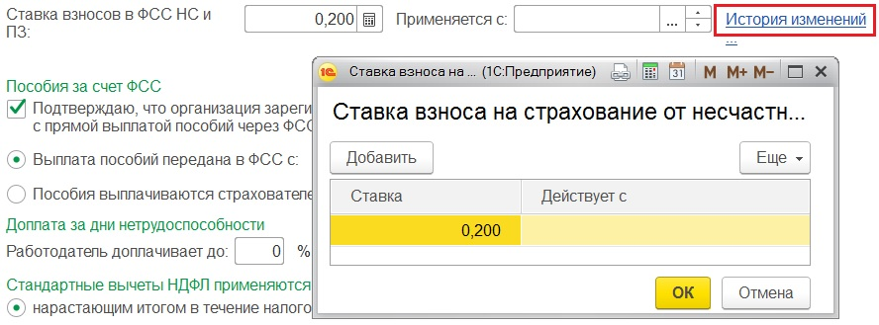
Рисунок 4.196 – Форма ввода ставки взноса на страхование от несчастных случаев
В разделе Выплата пособий за счет ФСС указывается участие учреждения в пилотном проекте ФСС РФ. Если учреждение зарегистрирована в Карачаево-Черкесской Республике, Астраханской, Курганской, Нижегородской, Новгородской, Новосибирской, Тамбовской области или в Хабаровском крае, то выбирается один из переключателей: Передана в ФСС с 01.07.2011 г. Или Передана в ФСС с 01.07.2012 г. В зависимости от даты, начиная с которой выплата пособий передана в ФСС РФ. По умолчанию переключатель установлен в положение Выполняется страхователем (организацией).
Поле Доплата дни нетрудоспособности становится видимым и доступным, если в учреждении используется доплата до среднего заработка на период болезни (в разделе Настройка – Расчет зарплаты – ссылка Настройка состава начислений и удержаний – закладка Прочие начисления установлен флажок Доплата за дни болезни). В поле указывается процент доплаты до среднего заработка за дни болезни, который автоматически будет подставляться в документе Листок нетрудоспособности в поле для ввода процента доплаты до среднего заработка.
Раздел Стандартные вычеты НДФЛ применяются. По стандартным налоговым вычетам предусмотрено два варианта применения:
нарастающим итогом в течение налогового периода (устанавливается по умолчанию) – в этом случае вычеты применяются нарастающим итогом в течение налогового периода (вычеты, на которые имеет право сотрудник с начала года по месяц исчисления налога, применяются к налоговой базе, исчисленной нарастающим итогом за год)
в пределах месячного дохода налогоплательщика – в этом случае вычеты, на которые имеет право сотрудник в каждом месяце налогового периода, применяются к налоговой базе, исчисленной за этот месяц. Этот вариант был включен в подсистему в соответствии с письмом Минфина России от 07.10.2004 № 03-05-01-04/41. Позднее Минфин РФ изменил свою позицию, признав право налогоплательщиков на применение стандартных вычетов нарастающим итогом, поэтому первый вариант нарастающим итогом в течение налогового периода установлен как значение по умолчанию.
Разница в результатах расчета налога возникнет в случае, если в каком-либо месяце в течение налогового периода сумма стандартных налоговых вычетов превысит доход за этот месяц, облагаемый по ставке 13%. При первом варианте расчета нарастающим итогом в течение налогового периода исчисленный налог за месяц, в котором возникло превышение суммы вычетов над суммой доходов, может быть нулевым (если ранее в налоговом периоде НДФЛ не начислялся) или отрицательным (если ранее в налоговом периоде был начислен НДФЛ). При втором варианте расчета в пределах месячного дохода налогоплательщика исчисленный налог за месяц, в котором возникло превышение суммы вычетов над суммой доходов, всегда будет нулевым, при этом остаток «не использованных» за текущий месяц вычетов не переносится на последующие месяцы налогового периода.
Каждое учреждение самостоятельно решает, какой вариант предоставления стандартных вычетов должен применяться. При этом можно вносить изменения в порядок применения стандартных налоговых вычетов в течение года. После этого при исчислении НДФЛ за очередной месяц налогового периода будут пересчитаны суммы предоставленных вычетов, а также суммы налога за предыдущие месяцы.
В разделе Расчет зарплаты настраиваются особенности расчета зарплаты.
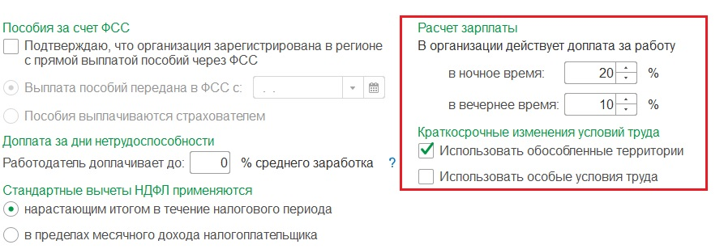
Рисунок 4.197 – Настройка параметров расчета зарплаты
Если учреждение работает в две смены или круглосуточно, то часть рабочего времени будет приходиться на вечер и ночь. Если за работу в вечернее и ночное время в соответствии с законодательством или локальным нормативным актом предусмотрена доплата, то в поле В организации действует доплата за работу необходимо указать размер такой доплаты (в процентах) за каждый час работы в ночное время и в вечернее время. Указанные размеры доплат будут действовать для всего учреждения в целом. Если для отдельных сотрудников предусмотрен иной размер доплаты, то назначение доплаты для таких сотрудников должно быть обязательно зарегистрировано в плановом порядке. В результате доплата будет автоматически начисляться сотрудникам, работа в ночное и/или вечернее время для которых предусмотрена графиком работы или зарегистрирована в табеле.
В разделе Краткосрочные изменения условий труда можно установить один из флажков Использовать обособленные территории (в этом случае в подсистеме рабочее время сотрудника может быть отражено в разрезе территорий) или Использовать особые условия труда (в этом случае в подсистеме рабочее время сотрудника может быть отражено с применением особых условий труда сотрудника).
В подсистеме реализован учет оценочных обязательств (резервов) по оплате отпусков с целью их передачи в ПуиО. Настройка формирования оценочных обязательств (резервов) производится для конкретного учреждения в разделе Настройка – Организации на закладке Учетная политика и другие настройки по ссылке Оценочные обязательства (резервы) отпусков.
В бюджетном учете поддерживаются две методики формирования оценочных обязательств по отпускам:
Нормативный метод, предусмотренный статьей 324.1 НК РФ – для расчета величины оценочного обязательства умножается процент, рассчитанный заранее и отраженный в учетной политике, на сумму фактических начислений (ФОТ начислений, входящих в базу расчета среднего заработка для отпусков) и страховых взносов с этих начислений текущего месяца с учетом предельной суммы отчислений в год, после достижения которой резерв не формируется.
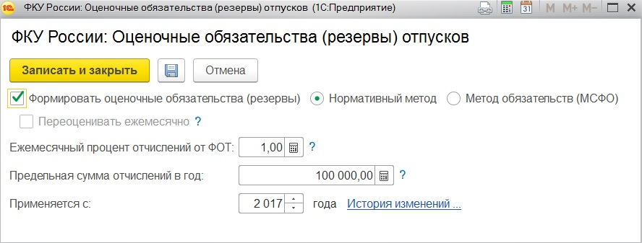
Рисунок 4.198 – Настройка формирования оценочных обязательств Нормативным методом
Метод обязательств (МСФО), предусмотренный МСФО 37 – величина оценочного обязательства должна представлять собой наилучшую оценку затрат, необходимых для погашения текущего обязательства на отчетную дату. Более точной является оценка индивидуальных обязательств. Величина оценочного обязательства рассчитывается как разность двух показателей: Сумма резерва (исчислено) и Сумма резерва (накоплено). Сумма резерва (исчислено) – это сумма отпускных, которую следовало бы выплатить, если бы отпуск рассчитывался на все положенные дни отпуска, в том числе и за расчетный месяц, т.е. эта сумма получается равной сумме компенсации отпуска при увольнении сотрудника в последний день месяца. Сумма резерва (накоплено) – сумма отпускных, рассчитанная по предыдущему месяцу, она равна разнице Суммы резерва (исчислено) прошлого месяца и суммы фактически начисленных отпускных. Обязательства по оплате страховых взносов рассчитываются процентом от оценочного обязательства.
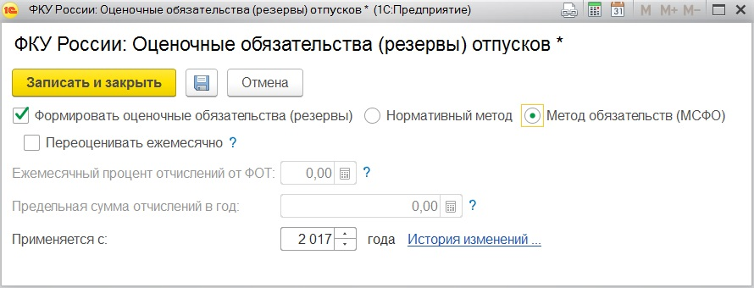
Рисунок 4.199 – Настройка формирования оценочных обязательств Методом обязательств (МСФО)

Карточка подразделения
Для удобства заполнения различных документов в карточке подразделения можно указать характерный для всех (или большинства) его сотрудников график работы. Этот график будет использоваться для подстановок в документы по умолчанию. Непосредственно на расчет зарплаты указанный для подразделения график не влияет. По умолчанию график подразделения заполняется значением, указанным в карточке организации.
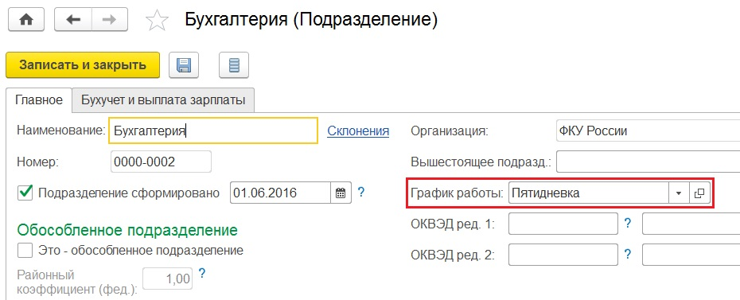
Рисунок 4.200 – Карточка подразделения
Если в структуре организации имеются подразделения, являющиеся обособленными с точки зрения НК РФ, то в подсистеме это отмечается специальным флажком. Флажок доступен, если в карточке организации указано, что она имеет обособленные подразделения.
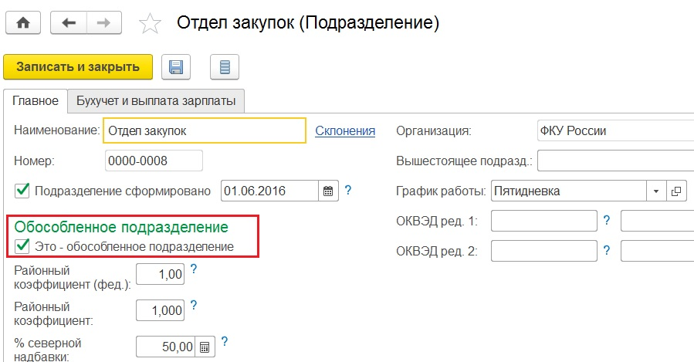
Рисунок 4.201 – Форма настройки подразделения
После установки флажка появляется возможность для подразделения указать собственную регистрацию в налоговом органе. Эта информация используется при формировании отчетности по НДФЛ. Также появляется возможность указать размер районного коэффициента, отличающийся от размера коэффициента самой организации.
Аналогично настройкам организации для подразделения можно указать собственный способ отражения зарплаты в бухгалтерском учете, территориальные условия для отчетности в ПФР и место выплаты заработной платы сотрудникам этого подразделения. Эти настройки имеет смысл редактировать, если они отличаются от аналогичных настроек, принятых по организации в целом.
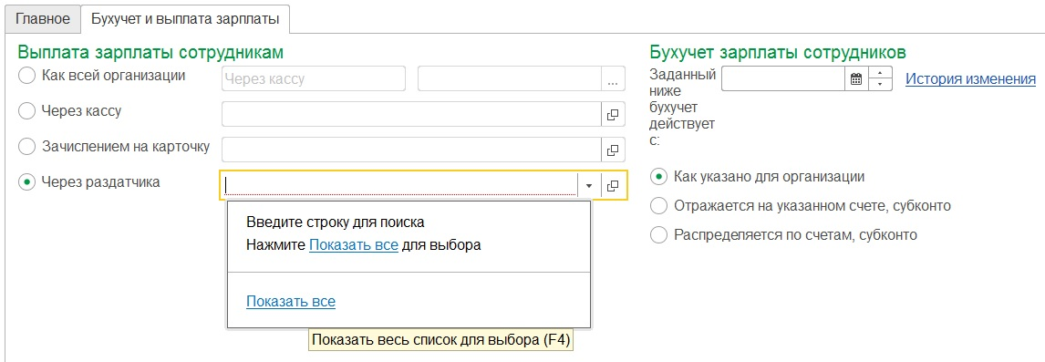
Рисунок 4.202 – Настройка бухучета и выплаты зарплаты в подразделении
В отличие от настроек места выплаты организации, для подразделения также имеется возможность указать, что выплата зарплаты его сотрудникам производится раздатчиком, и выбрать соответствующего раздатчика.

Должности и условия труда
В подсистеме место работы любого сотрудника, оформленного по трудовому договору, помимо подразделения характеризуется должностью (кем он работает в этом подразделении).
Под должностью в подсистеме подразумеваются не только непосредственно должности, но и профессии, специальности и т. П., по которым сотрудники выполняют в организации работу в соответствии с трудовым договором – другими словами, «трудовые функции» сотрудника. Должности в подсистеме описываются в одноименном справочнике.
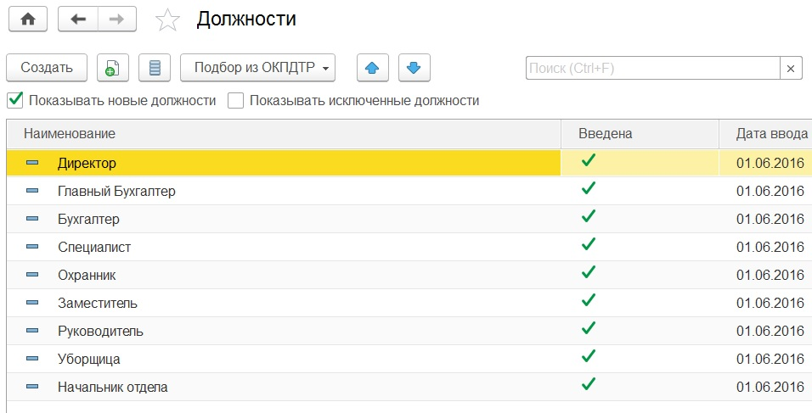
Рисунок 4.203 – Справочник Должности
Поскольку место работы сотрудника в подсистеме всегда помимо должности описывается и подразделением, нет необходимости при занесении должности в справочник должностей уточнять ее подразделением, например, «Начальник 32-го участка». Достаточно завести должность «Начальник участка», а затем при указании места работы в качестве подразделения выбрать «32-й участок».
Кроме наименования, использующегося для включения в различные регламентированные формы по труду и отчеты, для должности в подсистеме можно указать ряд дополнительных сведений, которые будут использоваться в различных целях для всех сотрудников, ее занимающих:
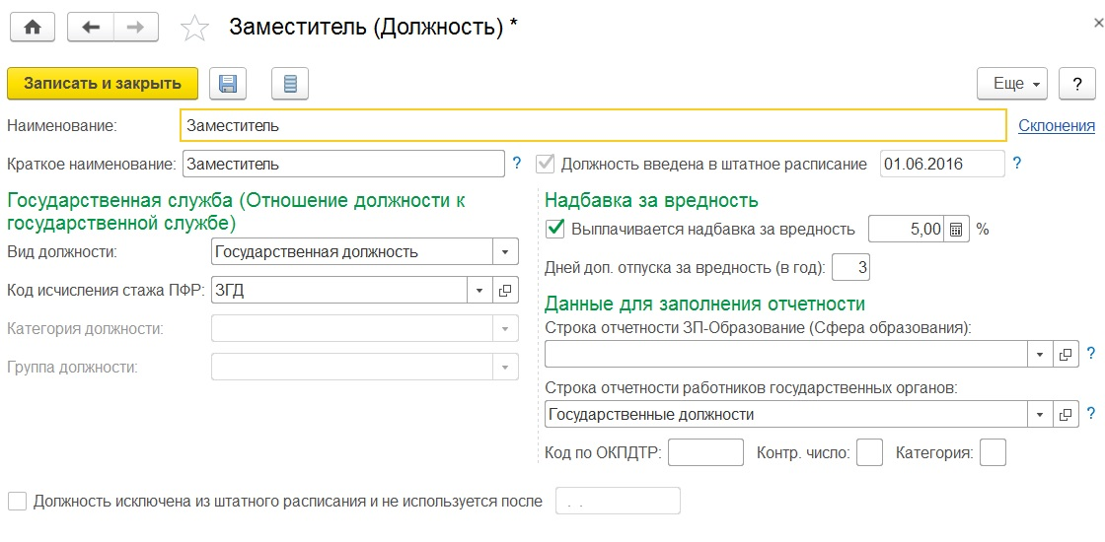
Рисунок 4.204 – Настройка параметров должности
влияющие на исчисление страховых взносов. Эти сведения можно указать, если соответствующие особенности отмечены в учетной политике любой организации;
используемые при формировании отчетности персонифицированного учета для ПФР;
используемые для ведения воинского учета и формирования отчетности для военкоматов. Эти сведения можно указать, если такая возможность выбрана в настройках кадрового учета.
Помимо использования в целях ведения кадрового учета должности могут указываться непосредственно в различных документах (отчетах), печатные формы которых требуют указания ответственных лиц и их должностей.
Для должностей государственных указываются вид должности («государственная должность», «должность государственной гражданской службы», «не является должностью государственной службы»), а также категорию и группу.
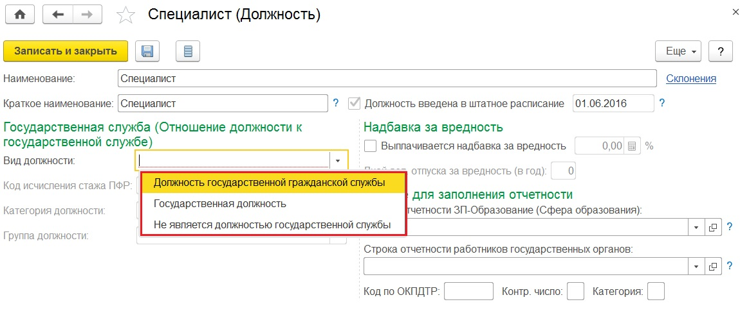
Рисунок 4.205 – Выбор вида должности
Согласно заданной классификации будут заполняться отчеты по форме 1-ГС, 2-ГС, также возможно ее использование при формировании различных аналитических отчетов.
При оформлении контракта с госслужащим для выбора будут доступны только должности (позиции) с видом «должность государственной гражданской службы» или «государственная должность».

Условия труда
Специфика работы некоторых учреждений предполагает выполнение сотрудниками работ в различных условиях труда без изменения их должности (позиции): в рентгеновском кабинете и в «обычном» кабинете, в горячем цеху и «нормальном» и т. П.
При этом условия труда могут быть как постоянны для сотрудника, так меняться с некоторой периодичностью (даже в течение рабочего дня).
От условий выполнения работ могут зависеть, например:
оплата труда: надбавка за вредность и др.;
расчет страховых взносов;
страховой стаж для отчетности в ПФР.
Помимо должностей и их особенностей в подсистеме имеется возможность описать различные подобные условия (Раздел Настройка, Условия труда). В их карточке указываются особенности, которые будут влиять на расчет и учет для работающих в этих условиях даже на одной и той же должности.
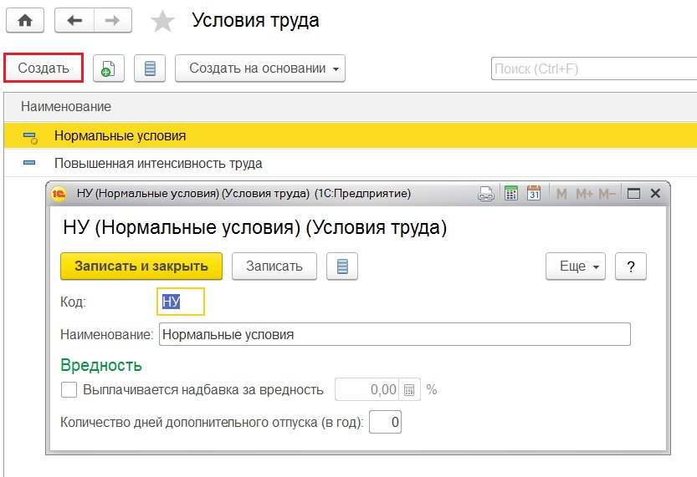
Рисунок 4.206 – Настройка условий труда
Учет условий доступен, если соответствующая возможность выбрана в учетной политике организации.
Работу в тех или иных условиях предполагается регистрировать табелем учета рабочего времени.

Классные чины, ранги
Список классных чинов, а также сумма оклада, соответствующая каждому классному чину, хранятся в справочнике Классные чины, ранги. Справочник можно открыть из раздела Настройки по соответсвующей команде Классные чины, ранги.
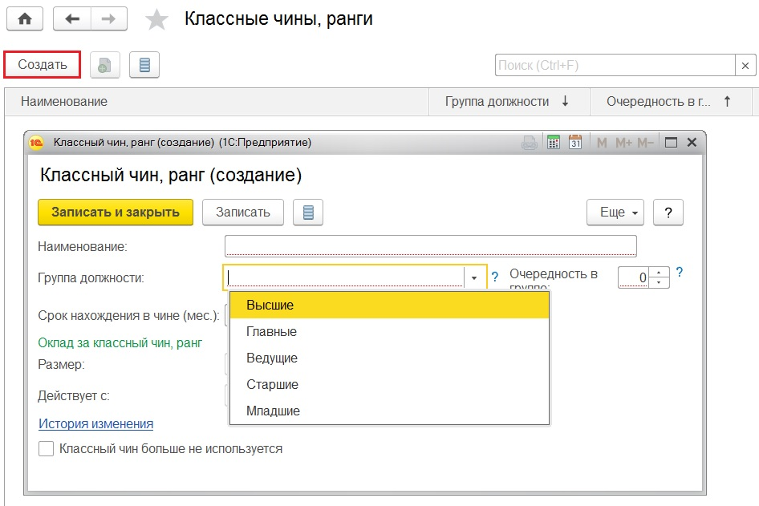
Рисунок 4.207 – Справочник Классные чины, ранги
Группа должности и очередность присвоения классного чина в рамках одной группы используются для формирования аналитической отчетности (например, для анализа соответствия замещаемой должности и классного чина сотрудников), а также для составления реестра госслужащих.
Описание и изменение размеров окладов, соответствующих классным чинам, производится с помощью документа Утверждение окладов, надбавок за классные чины.
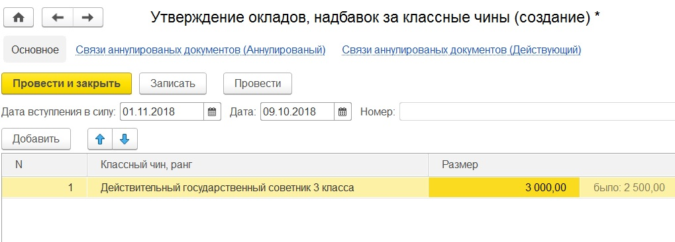
Рисунок 4.208 – Документ Утверждение окладов, надбавок за классные чины
Установить размер оклада за классный чин можно, выбрав нужный классный чин, щелкнув по записи правой клавишей мыши и нажав Изменить (либо выбрать двойным кликом).
Затем необходимо установить размер оклада за классный чин и дату, с которой он действует с помощью ссылки Изменить. По ссылке откроется форма документа Утверждение окладов, надбавок за классные чины.
В документе необходимо установить дату изменений и указать новое значение размера оклада за классный чин
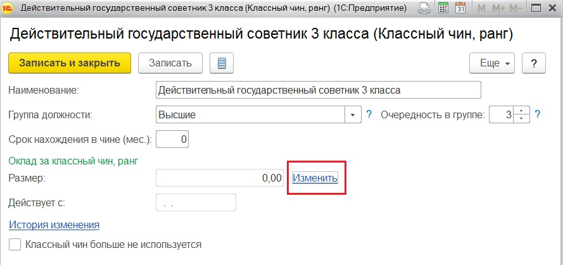
Рисунок 4.209 – Изменение размера оклада
Классный чин служащему можно присвоить в документе Присвоение классного чина, ранга, а также при приеме на работу. Начисление оклада за классный чин осуществляется вместе с расчетом зарплаты в документе Начисление зарплаты.
Изменение классного чина сотрудника выполняется документом Присвоение классного чина, ранга, в том числе списком. Документ доступен из раздела Кадры по команде Все кадровые документы.
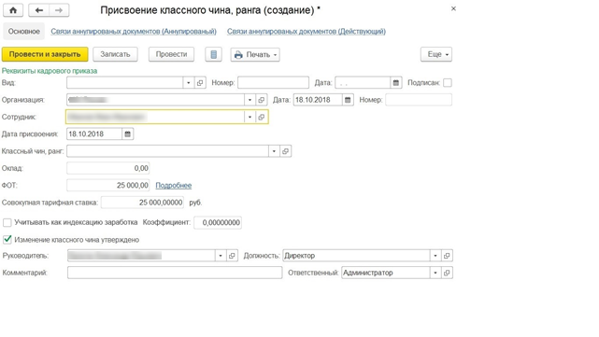
Рисунок 4.210 – Документ Присвоение классного чина, ранга
С даты, указанной в документе, у сотрудника изменяется чин, размер оклада за классный чин, ФОТ и размер совокупной тарифной ставки, если соответствующий показатель включен в ее состав. История изменения классного чина сохраняется в подсистеме, ее можно увидеть из карточки сотрудника.
Если ведется расчет денежного содержания муниципальных служащих, то вместо оклада за классный чин можно указать надбавку к окладу за классный чин и ее размер.
Если необходимо зарегистрировать индексацию заработка служащих нужно установить флажок Учитывать как индексацию заработка. Флажок появляется в документе, если в настройках расчета зарплаты указано, что выполняется индексация заработка служащих
По кнопке Печать можно выбрать и сформировать печатную форму Приказ о присвоении классного чина.

Ведение штатного расписания
Данный раздел применяется для областей неинтегрированных с ЕИСУ КС.
Ведение штатного расписания в подсистеме позволяет:
сформировать для печати унифицированную форму Т-3 и другие печатные формы;
принимать и переводить сотрудников, выбирая должность из списка, характерного только для выбранного подразделения (в соответствии с действующим штатным расписанием);
при приеме и переводе сотрудников автоматически формировать список начислений и их размер, полагающийся для выбранной должности в выбранном подразделении (в соответствии с действующим штатным расписанием), с возможностью корректировки;
при оформлении кадровых приказов контролировать их соответствие штатному расписанию;
проводить анализ соответствия фактической штатной расстановки штатному расписанию (плану);
для подразделения определять, сформировано ли оно или уже расформировано, для должности – включена ли она в штатное расписание или уже исключена. Благодаря этому можно видеть только актуальные подразделения и должности в соответствующих списках.

Позиция штатного расписания
Штатное расписание в подсистеме представляется в виде набора (списка) позиций и хранится в одноименном справочнике Штатное расписание раздела Кадры.
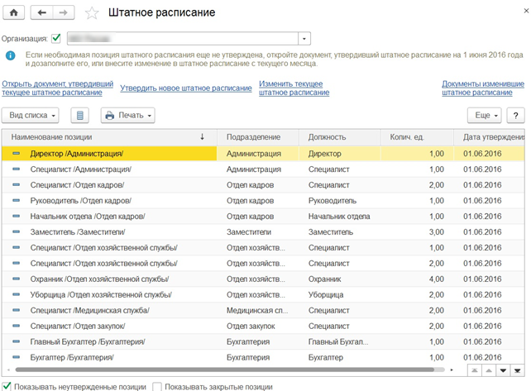
Рисунок 4.211 – Штатное расписание
Под позицией понимается строка штатного расписания – определенная должность в определенном подразделении организации с определенными условиями труда, с указанием предусмотренного количества штатных единиц.
Если работа в одном и том же подразделении организации на одной и той же должности может выполняться в разных условиях, то в штатном расписании можно описать разные соответствующие позиции. Подразделение и должность в них будут одинаковые, а условия труда – разные.
Если же одинаковых должностей в одном подразделении предусмотрено несколько, но условия труда при работе на них не отличаются, то они могут быть описаны одной позицией с указанием количества штатных единиц.
Наименование позиции используется для удобства ее выбора при работе с подсистемой. Оно формируется автоматически по схеме «Должность, /Подразделение/», но может быть изменено или дополнено произвольным образом.
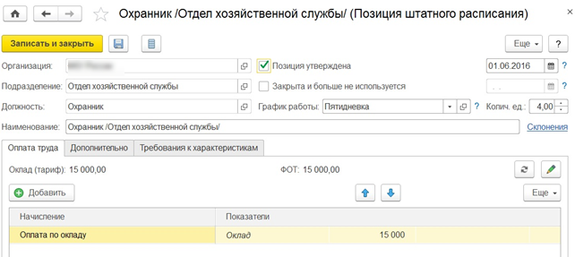
Рисунок 4.212 – Карточка единицы штатного расписания
При описании условий труда для позиции можно указать:
право на отпуск, возникающее при работе на этой позиции произвольное текстовое описание условий работы;
график работы, характерный для этой позиции. Он будет использоваться при оформлении кадровых приказов по этой позиции для подстановки в них (с возможностью изменения). Также он будет учитываться непосредственно в самой позиции при расчете ее фонда оплаты труда. По умолчанию график подставляется из карточки выбранного подразделения (организации, если для подразделения не задан).
Класс условий труда и другие сведения, влияющие на расчет страховых взносов и формирование отчетности в ПФР;
сведения об источнике финансирования позиции.
Основными условиями, характеризующими позицию, являются ее условия оплаты труда.
Начисления (фонд оплаты труда) по позиции
Условия оплаты труда определяются месячным фондом оплаты труда по этой позиции, т. Е. набором начислений с указанием их размера (размера их показателей).
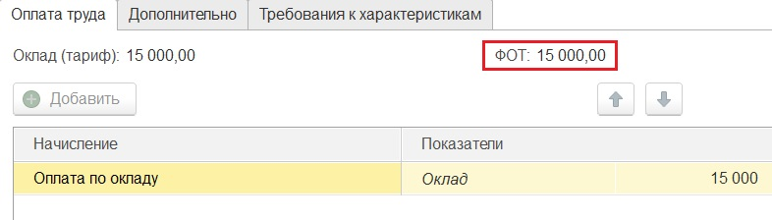
Рисунок 4.213 – Условия оплаты труда
По начислениям с известными показателями рассчитывается плановый размер фонда оплаты труда по позиции. Результаты такого предварительного расчета можно скорректировать, при этом редактируется не общий размер ФОТ, а предварительный результат расчета конкретного начисления. ФОТ позиции используется при формировании отчетов по штатному расписанию, а также может использоваться при назначении сотруднику доплаты за совмещение профессий (должностей).
Если в карточке организации или подразделения указано, что применяется районный коэффициент или процентная надбавка за стаж работы в районах Крайнего Севера и приравненных к ним местностям (далее северная надбавка), то их вклад в ФОТ редактируется в отдельных полях, а не в таблице с начислениями. Аналогичным образом редактируется надбавка за вредность.
Имеется возможность задавать размеры начислений диапазоном значений. Возможность выбирается в настройках штатного расписания.
Формирование плановых начислений и понятие фонда оплаты труда сотрудника подробно рассматриваются далее в главе 5 «Учет кадров и формирование фонда оплаты труда». Изложенные в ней подходы в полной мере относятся и к формированию начислений и фонда оплаты труда по позиции штатного расписания.
В отличие от ФОТ сотрудника, при определении для позиции штатного расписания вклада в ФОТ северной надбавки используется усредненный процент, указываемый в карточке организации или подразделения. Для других надбавок, зависящих от стажа, используется максимальный процент надбавки.
Использование сведений о позиции
В кадровых приказах (о приемах, переводах и т. П.) должность выбирается не из всего списка должностей, а из списка позиций выбранного подразделения.
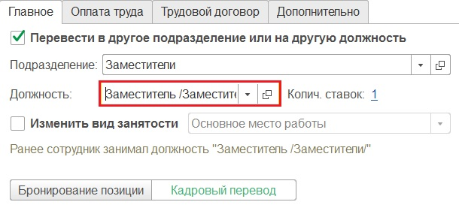
Рисунок 4.214 – Выбор должности
При этом документы автоматически заполняются в соответствии с условиями, заданными для выбранной позиции. Однако эти условия можно изменить непосредственно в кадровом приказе. При регистрации приказа можно проверить, соответствует ли он действующему штатному расписанию. Тем не менее зарегистрировать приказ можно, даже если на данный момент он расписанию не соответствует.
В последующем возникающие расхождения можно анализировать с помощью отчета Соблюдение штатного расписания.
Штатное расписание в организации может изменяться: открываются новые позиции, закрываются действующие, меняются условия труда для действующих позиций. В подсистеме в связи с этим можно утверждать и закрывать позиции, а также хранить историю их изменения.
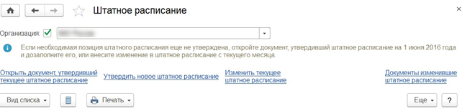
Рисунок 4.215 – Список ссылок для работы со штатным расписанием
Бронирование позиций
Если между решением о приеме сотрудника на работу (конкретную позицию штатного расписания) и фактическим оформлением такого приема может проходить значительное время, то для учета и контроля таких событий в подсистеме можно использовать возможность бронирования позиций.
Эта возможность включается, если в настройках штатного расписания установлена эта возможность:
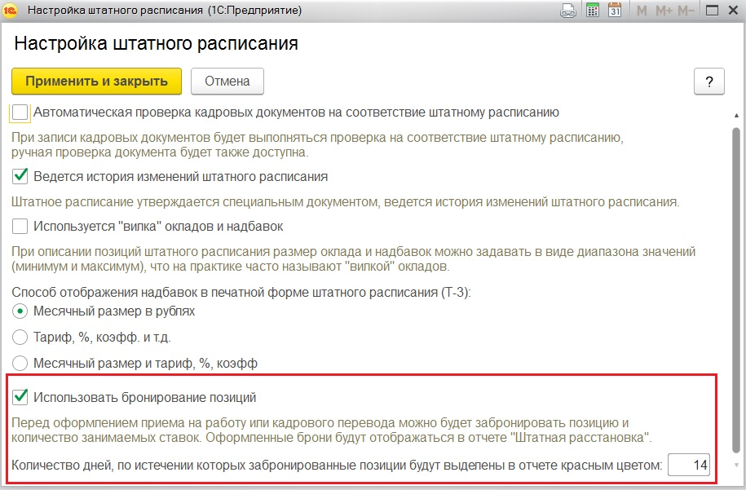
Рисунок 4.216 – Настройка бронирования позиций
В дальнейшем при создании документа Приём на работу можно будет забронировать позицию для сотрудника.
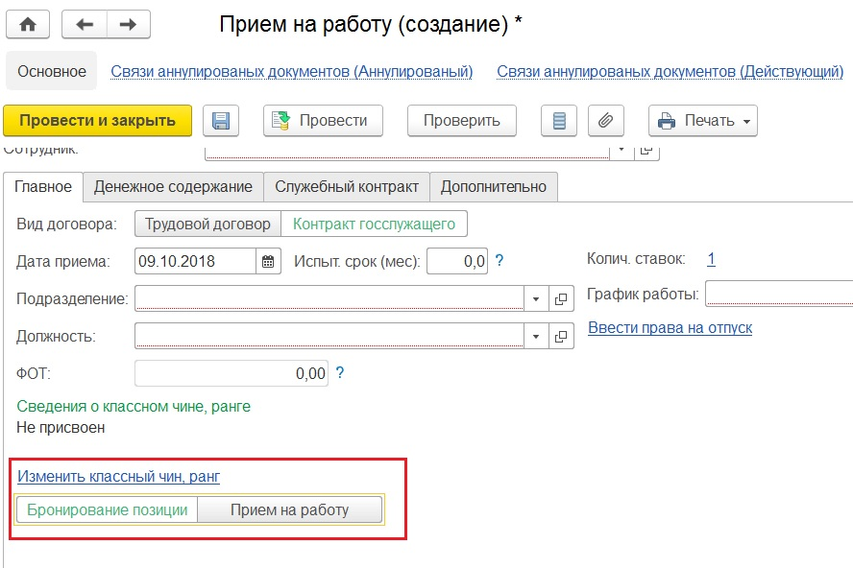
Рисунок 4.217 – Бронирование позиции при приеме на работу
При использовании этой возможности прием на работу можно оформлять поэтапно. Сначала можно указать, что выбранная позиция забронирована за указанным сотрудником. Эта позиция будет считаться занятой (отражается в отчете по штатному расписанию), но принятым на работу сотрудник считаться не будет.
После того как принято решение о фактическом начале работы сотрудника, бронирование снимается и прием дооформляется обычным образом.
Эта возможность позволяет, например, «не пообещать» нескольким сотрудникам прием на одну и ту же свободную позицию.
Также забронировать позицию можно за уже принятым сотрудником с помощью документа Кадровый перевод.

Ввод и изменения штатного расписания
Штатное расписание в подсистеме представляется в виде списка позиций и хранится в справочнике Штатное расписание (раздел Кадры – Штатное расписание). Под позицией понимается строка в штатном расписании – конкретная должность в конкретном подразделении учреждения с определенными условиями труда, с указанием количества штатных единиц.
В различных кадровых приказах (приемах, переводах и т.п.) должность выбирается не из всего списка должностей, а из списка позиций выбранного подразделения. При этом документы автоматически заполняются в соответствии с условиями, заданными для выбранной позиции. Однако эти условия можно изменить непосредственно в кадровом приказе. При регистрации кадрового приказа можно проверить, соответствует ли он действующему штатному расписанию. Тем не менее, зарегистрировать приказ можно, даже если на данный момент он расписанию не соответствует. В последующем возникающие расхождения можно анализировать с помощью отчета Соблюдение штатного расписания.
Штатное расписание в учреждении может изменяться – открываются новые позиции, закрываются действующие, меняются условия труда для действующих позиций. В подсистеме в связи с этим можно утверждать и закрывать позиции, а также хранить историю их изменения.
При работе со штатным расписанием используются следующие возможности подсистемы:
штатное расписание изменяется специальными документами Утверждение штатного расписания и Изменение штатного расписания – с их помощью вводятся новые позиции, редактируются и закрываются существующие
ввод позиций непосредственно в штатное расписание, редактирование условий труда и закрытие позиции непосредственно из ее карточки невозможны
все изменения штатного расписания сохраняются, благодаря чему можно, например, сформировать отчеты по прошлым версиям штатного расписания
можно вернуться к старой версии штатного расписания, просто отменив регистрацию (проведение) документов, которыми в него внесены изменения
можно произвести в учреждении индексацию заработка на штатном расписании с помощью документа Индексация штатного расписания.

Ввод и изменения штатного расписания
При ведении штатного расписания создание штатной позиции, изменение количества ставок, исключение штатной позиции и изменение других параметров регистрируются с помощью документов Утверждение штатного расписания и Изменение штатного расписания. В журнале Штатное расписание находятся ссылки: Открыть документ, утвердивший текущее штатное расписание, Утвердить новое штатное расписание, Изменить текущее штатное расписание, Документы изменившие штатное расписание. Также при ведении штатного расписания применяется документ Индексация штатного расписания.
Рассмотрим следующие документы:
Документ «Утверждение штатного расписания».
Документ «Изменение штатного расписания».
Документ «Индексация штатного расписания».
Документ «Утверждение штатного расписания»
Документ Утверждение штатного расписания предназначен как для первоначального ввода всех позиций в штатное расписание, так и для отражения его существенных изменений. Данный документ позволяет описать изменения, которые касаются сразу нескольких подразделений и приводят к появлению нового варианта штатного расписания.
Перед началом заполнения штатного расписания необходимо заполнить справочники Подразделения (раздел Кадры – Штатное расписание – Подразделения) и Должности (раздел Кадры – Штатное расписание – Должности).
При первом вводе документа Утверждение штатного расписания (ссылка Утвердить штатное расписание), когда штатное расписание в подсистеме еще не описано, документ заполняется полностью вручную.
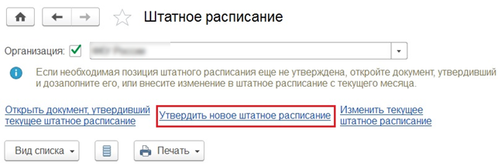
Рисунок 4.218 – Ввод документа Утверждение штатного расписания
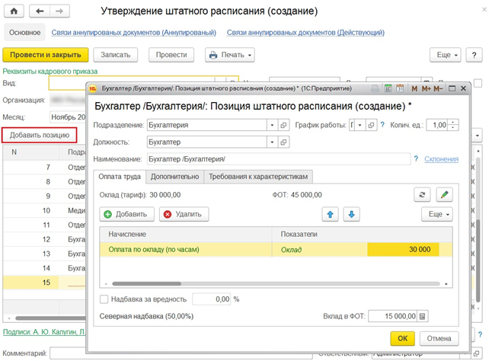
Рисунок 4.219 – Форма документа Утверждение штатного расписания
В поле Месяц указывается месяц, начиная с которого будут действовать введенные документом позиции штатного расписания. При первом утверждении штатного расписания в подсистеме можно указать месяц, с которого этот вариант действительно утвержден в учреждении, или текущий месяц, если штатное расписание в учреждении ранее не велось и составляется впервые. Рекомендуется, чтобы этот месяц был не позже месяца первых кадровых событий, регистрируемых в подсистеме. В противном случае такие события будут зарегистрированы не в соответствии со штатным расписанием. При внесении новой версии штатного расписания месяц, с которого будут действовать вносимые изменения, должен быть больше месяца последних изменений штатного расписания – вносить изменения задним числом не допускается, для этого необходимо отредактировать соответствующий документ прошлого периода.
В поле Дата может быть указана любая дата – дата создания реального решения об изменении штатного расписания, дата ввода документа в подсистему и т.п. Указанная дата не влияет на учет штатного расписания в подсистеме, а используется только лишь при печати унифицированной формы Т-3 из документа.
Табличная часть заполняется позициями, которые планируется создать и утвердить этим документом. Служащие в подсистеме могут быть оформлены до начала ведения штатного расписания в ней, либо в разрез с утвержденным в подсистеме штатным расписанием. В таких случаях позиции в документе можно заполнить автоматически по уже введенным в подсистему кадровым данным с помощью команды Дополнить по текущей кадровой расстановке в меню Еще над табличной частью. Если позиции введены в документ в произвольном порядке, то для удобства визуального восприятия документа таблицу позиций можно упорядочить в соответствии с порядком, настроенным в списках подразделений и должностей, с помощью кнопки Упорядочить. При изменении оплаты труда по позиции может потребоваться отразить это изменение на действующих плановых начислениях служащих этой позиции. Для этого можно создать документ Изменение плановых начислений с помощью кнопки Изменить начисления сотрудников под табличной частью. Если штатное расписание утверждается не впервые, то таблица позиций заполняется всеми действующими позициями штатного расписания. Такие позиции удалить из таблицы непосредственно нельзя, их можно только отметить как закрытые (для сохранения истории) по команде Закрыть выбранные позиции в меню Еще над табличной частью. При добавлении в документ новой позиции по кнопке Добавить позицию или редактировании уже имеющейся открывается ее карточка, в которой и выполняется редактирование:
в поле Подразделение указывается подразделение из справочника Подразделения (раздел Кадры – Штатное расписание – Подразделения), куда необходимо добавить штатную позицию
в поле Должность нужно выбрать должность из справочника Должности (раздел Кадры – Штатное расписание – Должности), для которой создается штатная позиция
в поле График работы указывается график, в соответствии с которым будет осуществляться работа по данной позиции штатного расписания. Значение выбирается из справочника Графики работы сотрудников(раздел Настройка – Графики работы сотрудников). Указанное значение будет подставляться по умолчанию при выборе в соответствующем кадровом документе (с возможностью изменения) позиции, которую занимает физическое лицо при приеме на работу. По умолчанию график подставляется из карточки выбранного подразделения (учреждения, если для подразделения не задан)
в поле Колич. Ед. нужно указать требуемое количество штатных единиц. Можно поставить неполные штатные единицы (например – 0,5), если в настройках кадрового учета установлен флажок Используется работа по неполной ставке
поле Наименование автоматически формируется на основании сведений о позиции (по схеме «Должность / Подразделение/»).
В табличной части на закладке Оплата труда по кнопке Добавить описываются виды и размеры начислений, предусмотренных в учреждении для служащих, занимающих данную позицию штатного расписания. Если в настройке штатного расписания установлен флажок в поле Используется «вилка» окладов и надбавок, то для каждого вида начисления можно задать минимальные и максимальные размеры показателей, в противном случае задается конкретный размер показателей для данного вида начисления. По начислениям с известными показателями рассчитывается плановый размер фонда оплаты труда (ФОТ) по позиции. Результаты такого предварительного расчета можно скорректировать, при этом редактируется не общий размер ФОТ, а предварительный результат расчета конкретного начисления
на закладке Дополнительно:
в поле Условия приема на работу, характер работы можно указать текст, который используется как дополнение к условиям приема в документе Прием на работу для печатной формы приказа о приеме
в табличной части указывается сведения о правах на отпуска, возникающих при работе на данной позиции. По умолчанию указывается вид отпуска – Основной, количество дней – 28. Обратите внимание, окончательное право на отпуск определяется согласно данным, указанным именно в кадровых документах. Возможность указать число дней в позиции штатного расписания реализована лишь для более удобного оформления приказов
на закладке Специальности для данной позиции указываются специальности, которыми должен владеть замещающий ее служащий
для сохранения введенной позиции штатного расписания нужно нажать на кнопку ОК.
После проведения документа непосредственно из него по кнопке Печать можно сформировать печатные формы приказа об утверждении штатного расписания и унифицированной формы № Т-3.
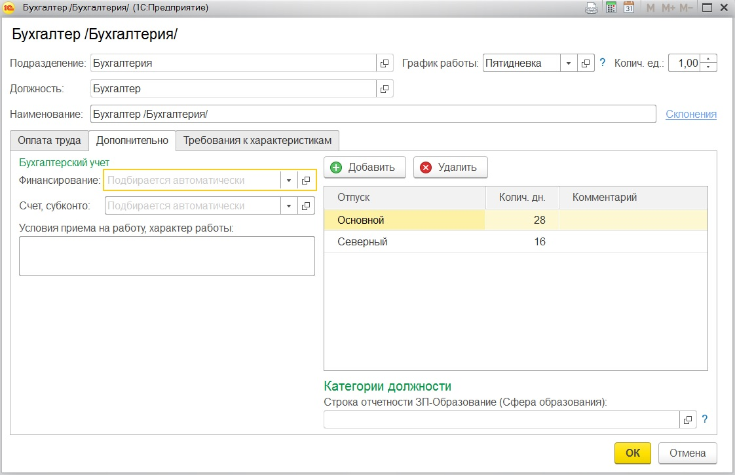
Рисунок 4.220 – Закладка Дополнительно
При проведении заполненного документа Утверждение штатного расписания в штатном расписании создаются утвержденные позиции в полном соответствии с их описанием в документе. Дата их утверждения соответствует месяцу, указанному в документе (первое число месяца). Для подразделений и должностей устанавливаются автоматически признаки их введения в штатное расписание и соответствующие даты.
Если до ведения штатного расписания в подсистеме в учреждении были приняты служащие, то в справочнике Штатное расписание по выбранному учреждению (если в информационной базе зарегистрировано более одного учреждения) в табличной части отображаются наименование позиции, подразделения, должности, количество штатных единиц и дата утверждения (все данные соответствуют приказам о приеме на работу). Для того чтобы утвердить первоначальное штатное расписание, необходимо использовать ссылку Открыть документ, утвердивший текущее штатное расписание. При этом открывается документ Утверждение штатного расписания с первоначальными данными, зарегистрированными при приеме на работу. Для каждой позиции можно отредактировать ее параметры (количество ставок, состав начислений и др.) или закрыть позицию (с помощью одноименной кнопки). Также в документе можно описать новую позицию штатного расписания. Для того чтобы утвердить первоначальное штатное расписание, необходимо указать месяц, начиная с которого будет действовать штатное расписание на основании приказа об утверждении штатного расписания.
Также с помощью документа Утверждение штатного расписания, используя ссылку Утвердить новое штатное расписание можно регистрировать изменения в штатном расписании (создание позиции штатного расписания, изменение количества ставок, изменения состава и размера начислений, исключение позиции из штатного расписания). Данный документ позволяет описать изменения сразу нескольких подразделений и создать существенно измененный новый вариант штатного расписания. Месяц, с которого будут действовать вносимые изменения, должен быть больше месяца последних изменений штатного расписания – вносить изменения задним числом не допускается, для этого необходимо отредактировать соответствующий документ прошлого периода. При вводе нового документа Утверждение штатного расписания, когда штатное расписание ранее было утверждено, документ заполняется автоматически согласно действующему штатному расписанию. Действующую позицию нельзя удалить из табличной части документа, но можно отменить по кнопке Закрыть позицию – для сохранения истории. Также нельзя изменить ключевые признаки действующей позиции (подразделение и должность), поскольку это будет означать закрытие действующей позиции и открытие новой. Действующие начисления на позициях также нельзя непосредственно удалить из таблицы, их можно отметить как отмененные.
Для утверждения нового штатного расписания, как и при вводе первого штатного расписания, необходимо перейти по ссылке Утвердить новое штатное расписание:
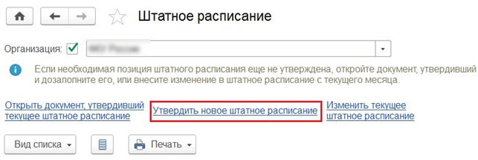
Рисунок 4.221 – Утверждение нового штатного расписания
При этом откроется документ Утверждение штатного расписания, автоматически заполненный всеми действующими позициями штатного расписания:
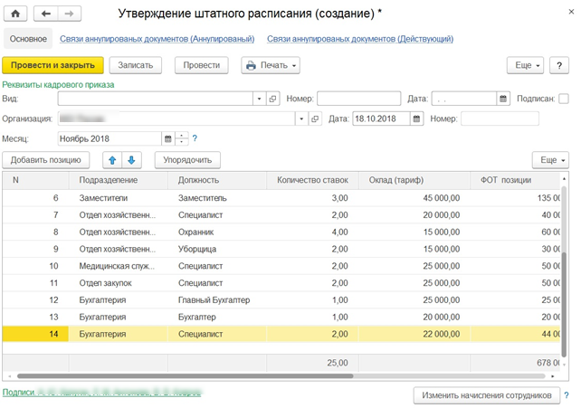
Рисунок 4.222 – Заполненный позициями документ Утверждение штатного расписания
В поле Дата указывается дата создания нового штатного расписания.
В поле Месяц указывается месяц, начиная с которого будет действовать новое штатное расписание.
По кнопке Добавить вводится новая позиция штатного расписания с указанием подразделения, должности, количества ставок, состава начислений, графика работы и др.
Для исключения из штатного расписания штатной единицы выделить курсором в штатном расписании строку с необходимой позицией и нажать на кнопку Еще – Закрыть выбранные позиции.
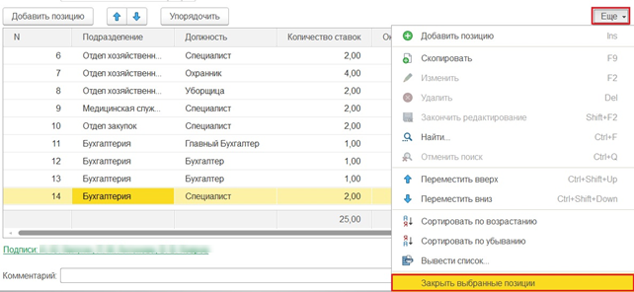
Рисунок 4.223 – Закрытие выбранной позиции
Для изменения состава плановых начислений по штатной единице (размера показателей начислений) и (или) количества ставок в новом штатном расписании для действующей позиции необходимо выделить курсором в штатном расписании строку с необходимой позицией, затем двойным щелчком мыши необходимо открыть карточку позиции и внести в нее изменения.
Чтобы изменение плановых начислений, зарегистрированное документом Утверждение штатного расписания, отразилось на уже работающих служащих, на основании данного документа необходимо ввести документ Изменение плановых начислений, нажав на кнопку Изменить начисления сотрудников под табличной частью. В этом случае документ заполняется полностью автоматически:
заполняется основание (документ, из которого произведен ввод), а также определяется дата изменения в соответствии с месяцем, указанном в документе-основании
заполняются служащие, занимающие измененную позицию, а также значения показателей (согласно документу-основанию) измененных начислений.
При необходимости состав служащих и размер показателей может быть скорректирован.
Документ «Изменение штатного расписания»
Для внесения «локальных» изменений в штатное расписание, не связанных с существенным изменением штатной структуры учреждения, предназначен документ Изменение штатного расписания (раздел Кадры – Штатное расписание – Изменения штатного расписания – кнопка Создать – Изменение штатного расписания). Его удобно использовать для учреждений со сложной структурой (большим количеством подразделений и позиций) при необходимости внести небольшие изменения, например, в состав позиций одного подразделения или условия существующих позиций. В табличной части документа выводятся колонки для всех показателей, которые в настройках расчета зарплаты отмечены как определяющие состав совокупной тарифной ставки (при необходимости изменить видимость колонок можно через табличное меню Еще – Отображаемые показатели). В отличие от документа Утверждение штатного расписания этим документом можно регистрировать изменения с любого числа месяца, а не только с его начала. В остальном работа с документом Изменение штатного расписания не отличается от работы с документом Утверждение штатного расписания.
В справочнике Штатное расписание по ссылке Изменить текущее штатное расписание открывается документ Изменение штатного расписания. По кнопке Добавить вводятся новые позиции штатного расписания, при этом необходимо заполнить карточку Позиция штатного расписания (указать подразделение, должность, количество ставок, состав и размер начислений, график работы и т.д.).
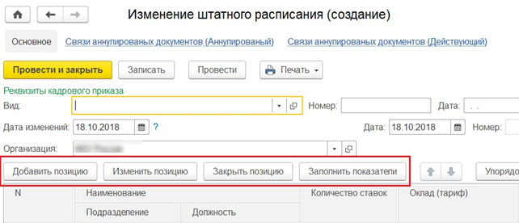
Рисунок 4.224 – Элементы управления позициями в документе Изменение штатного расписания
Если необходимо вывести штатную единицу из штатного расписания, то нужно нажать на кнопку Закрыть позицию, после чего появится справочник Штатное расписание, в котором надо выбрать нужную штатную позицию.
Для изменения позиции штатного расписания нужно нажать на кнопку Изменить позицию, после чего появится справочник Штатное расписание, в котором надо выбрать нужную штатную позицию. Затем необходимо зайти в карточку позиции и изменить необходимые показатели.
По кнопке Приказ о внесении изменений из документа можно сформировать печатную форму приказа о внесении изменений в штатное расписание.
По ссылке Документы изменившие штатное расписание в справочнике Штатное расписание можно посмотреть все документы, касающиеся штатного расписания конкретного учреждения.
Регистрация индексации заработка
Возможность отражения индексации денежного содержания служащих становится доступна, если помимо ведения истории изменений штатного расписания в настройках расчета зарплаты (раздел Настройка – Расчет зарплаты) установлен флажок Выполняется индексация заработка сотрудников.
Регистрация индексации заработка – комплексная задача, для решения которой в подсистеме необходимо:
зарегистрировать изменения должностных окладов в штатном расписании;
зарегистрировать повышение должностных и окладов за классные чины госслужащих для служащих (чтобы со дня повышения зарплата начислялась, исходя из новых размеров должностных окладов);
зарегистрировать коэффициенты индексации заработка для служащих (чтобы индексация учитывалась при расчете денежного содержания).
Индексация заработка в подсистеме выполняется в 2 этапа:
Повышение должностных окладов штатного расписания – для регистрации повышения размеров должностных окладов в штатном расписании;
Повышение должностных окладов служащих – для регистрации повышения размеров должностных окладов служащих учреждения. −
В справочнике Штатное расписание (раздел Кадры – Штатное расписание – Штатное расписание) нужно нажать на ссылку Изменить текущее штатное расписание. При этом откроется документ Изменение штатного расписания. Для подбора в табличную часть индексируемых позиций необходимо нажать на кнопку Изменить позицию и в открывшейся форме выбрать необходимые позиции (для выделения сразу всех позиций штатного расписания нужно нажать на клавиатуре комбинацию клавиш Ctrl + A). Далее по кнопке Заполнить показатели указываются показатели, значения которых требуется проиндексировать путем их умножения на коэффициент индексации.
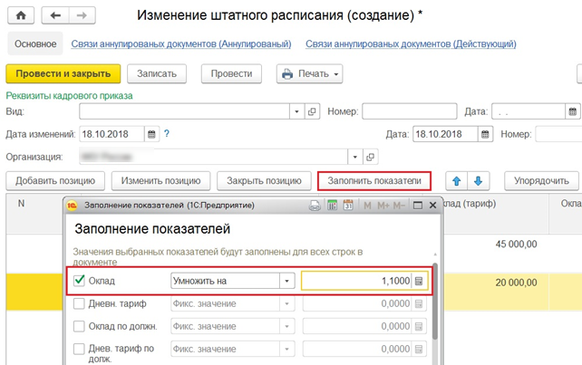
Рисунок 4.225 – Заполнение показателей
После отражения индексации на штатном расписании нужно отразить эту индексацию на плановых начислениях служащих, занимающих позиции с проиндексированным денежным содержанием. В противном случае индексация не коснется фактического денежного содержания служащих. Для этого следует создать документ Изменение плановых начислений с помощью кнопки Изменить начисления сотрудников под табличной частью документа Изменение штатного расписания. Он автоматически заполнится согласно текущей расстановке служащих на указанных в документе позициях и будет по умолчанию установлен флажок Учитывать как индексацию заработка.
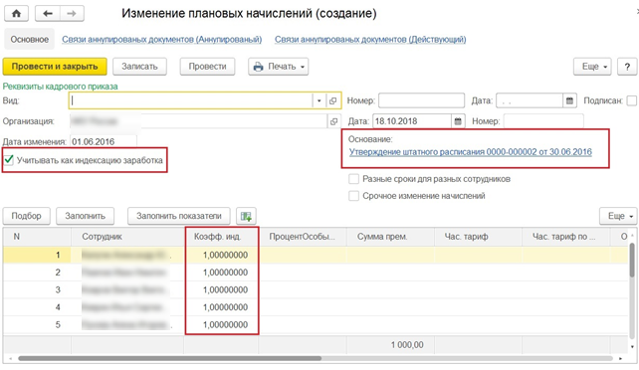
Рисунок 4.226 – Изменение плановых начислений
Документ автоматически заполнится согласно текущей расстановке служащих на указанных в документе Изменение штатного расписания позициях. Таким образом, производимую в учреждении индексацию рекомендуется сначала отражать на штатном расписании, а затем на плановых начислениях служащих. Если документ Изменение плановых начислений вводится отдельно (не из документа Изменение штатного расписания), то:
В поле Организация по умолчанию указывается учреждение, установленное в настройках пользователя. Если в информационной базе ведется учет по нескольким учреждениям, указывается учреждение, в которой производится индексация заработка служащих.
В поле Дата нужно указать дату регистрации документа в информационной базе. По умолчанию дата заполняется текущей датой компьютера, но при необходимости ее можно изменить. Дата документа на учет индексации не влияет. Дата документа используется в печатной форме приказа об индексации заработка.
Поле Номер неактивно для пользователя. Подсистема автоматически присвоит номер документу после его записи. Номер документа также используется в печатной форме приказа об индексации заработка.
Поле Основание отображается, если документ введен из документа изменения штатного расписания.
Поле Подразделение появляется в документе, если в настройках расчета зарплаты (раздел Настройка – Расчет зарплаты) не установлен флажок Расчет и выплата зарплаты выполняется по учреждению в целом. Поле Подразделение заполняется, если необходимо проиндексировать денежное содержание служащих не по всему учреждению, а по конкретному подразделению, оно будет учитываться при заполнении документа. В противном случае данное поле не заполняется.
В поле Дата изменения необходимо установить дату, с которой будет зарегистрирована индексация заработка служащих.
При установке флажка Учитывать как индексацию заработка (если документ введен из документа изменения штатного расписания, то флажок устанавливается автоматически) в табличной части документа появится колонка Коэфф. Инд..
Флажки Разные сроки для разных сотрудников и Срочное изменение начислений недоступны при индексации заработка. Они предназначены для включения возможности временного изменения начислений и указания разных дат для разных строк в табличной части, что при индексации не требуется.
Для заполнения табличной части документа необходимо нажать на кнопку Заполнить. Она будет автоматически заполнена служащими выбранного учреждения (и подразделения), при необходимости список служащих можно отредактировать вручную. Также заполнение можно произвести в режиме подбора служащих по кнопке Подбор. В табличной части документа выводятся колонки для всех показателей, которые в настройках расчета зарплаты отмечены как определяющие состав совокупной тарифной ставки (при необходимости изменить видимость колонок можно через табличное меню Еще – Отображаемые показатели). По кнопке Заполнить показатели указываются показатели, значения которых требуется проиндексировать путем их умножения на коэффициент индексации. Причем можно проиндексировать не только тарифные ставки, но и другие показатели. Новый размер показателя рассчитывается согласно введенному коэффициенту. При необходимости размер можно отредактировать, при этом будет определен персональный коэффициент индексации для соответствующего сотрудника. Согласно новому размеру показателя рассчитывается плановый ФОТ служащего, рассмотреть подробности его расчета и при необходимости отредактировать можно в отдельной форме, вызываемой по ссылке в соответствующей колонке.
По ссылке Подписи доступны поля для указания лиц, которые будут указаны в печатной форме приказа об индексации заработка. Поля Руководитель, Должность, Главный бухгалтер заполняются автоматически из справочника Организации(раздел Настройка – Организации – закладка Учетная политика и другие настройки – ссылка Ответственные лица) на основании сведений об ответственных лицах.
Для формирования печатной формы приказа об индексации денежного содержания служащих используется кнопка Приказ об индексации заработка.
Таким образом, производимую в учреждении индексацию рекомендуется сначала отражать на штатном расписании, а затем на плановых начислениях служащих.

Отчеты по штатному расписанию
В подсистеме ппредусмотрены следующие отчетные формы и аналитические отчеты:
Штатное расписание (Т-3) – унифицированная форма штатного расписания, утвержденная Постановлением Госкомстата России от 05.01.2004 № 1. По умолчанию в форму Т-3 размер всех начислений выводится в денежном выражении, т. Е. в виде вклада в ФОТ (в рублях) каждого начисления (например, 12 000). В настройках штатного расписания имеется возможность изменить способ формирования отчета Т-3: для начислений, размер которых задается не в рублях, а в процентах, коэффициентах и т. П., размер может выводиться в виде значения такого процента или коэффициента (например, 8). Также можно выбрать комбинированный способ вывода, например 12 000 (8);
Анализ штатного расписания – аналитический отчет по позициям штатного расписания. Показывает, сколько всего ставок запланировано и сколько фактически занято. Также показывает, какой ФОТ предусмотрен штатным расписанием и какой его объем фактически использован. В качестве использованного ФОТ выступает плановый ФОТ по фактически занятым позициям – независимо от того, какой ФОТ предусмотрен плановыми начислениями сотрудника, занимающего эту позицию. В отчете так же отражаются временно освобожденные ставки.
Соблюдение штатного расписания – отчет показывает, сколько всего ставок запланировано и сколько фактически занято – как в разрезе позиций (подразделений и должностей), так и в разрезе только должностей. Автоматически формируется комментарий, например «Превышена штатная численность»;
Начисления позиций штатного расписания – аналитический отчет по начислениям позиций штатного расписания. В одной таблице отчета отражается вклад начислений в месячный ФОТ (в рублях) по всем ставкам позиций, в другой – исходные значения тарифных ставок и других показателей (процентов, коэффициентов и т. П.);
Оклады, надбавки и ФОТ по штатному расписанию – представляет штатное расписание в виде таблицы, в строках которой перечислены позиции с указанием количества ставок, а в колонках – месячный ФОТ по одной ставке каждой позиции, а также составляющие этот ФОТ показатели;
Штатное расписание на подпись – отчет показывает, сколько всего ставок запланировано и какой ФОТ предусмотрен – как в разрезе позиций (подразделений и должностей), так и в разрезе только должностей. Колонка Описание заполняется из поля Краткое описание карточки позиции. В настройках отчета имеется возможность указать руководителя и исполнителя отчета, и соответствующие реквизиты будут выведены соответственно в шапке и в подвале отчета;
Изменение штатного расписания – отражает изменение состава штатных единиц в течение заданного периода;
Штатная расстановка – отчет показывает позиции штатного расписания с указанием занимающих их сотрудников;
Заполненность штатного расписания – отражает состояние штатного расписания (сколько ставок занято (постоянно и временно) и свободно), в том числе выводится информация по занятым ставкам по подработке и совмещению отдельными колонками
Все отчеты строятся только по действующим позициям (утвержденным и не закрытым на дату отчета).

Учет кадров и формирование фонда оплаты труда
Основным объектом учета, в том числе кадрового, в подсистеме является сотрудник. Под сотрудниками в подсистеме понимаются как работники, с которыми оформлены трудовые отношения (трудовой договор), так и договорники – подрядчики и авторы, с которыми оформлены гражданско-правовые отношения (договор на выполнение работ или оказание услуг, договор авторского заказа). Список сотрудников ведется в одноименном справочнике.
В подсистеме регистрируются кадровые приказы, имеется возможность формирования их унифицированных печатных форм. В приказах указываются все условия труда сотрудников, в том числе условия его оплаты.

Сотрудники
С одним и тем же человеком может быть заключено несколько трудовых договоров – как одновременно (т. Е. оформлено совместительство, при этом не только в разных организациях, но и внутри одной), так и последовательно (человек уволился из организации и через некоторое время был принят на работу вновь).
При этом информация о человеке как о личности (о «физическом лице», т. Е. его персональные данные, такие как ФИО, пол, возраст и т. П.) не зависит от того, сколько трудовых договоров и на каких условиях с ним заключено. А информация о человеке как о сотруднике (место, условия работы, размер оклада, начисленной и выплаченной зарплаты и т. П.) будет отличаться для одного и того же человека в зависимости от конкретного трудового договора.
В подсистеме под сотрудниками понимаются физические лица (люди), с которыми у организации может быть заключен один конкретный трудовой договор в соответствии с Трудовым кодексом РФ. Если с одним и тем же человеком организация заключает, например, два трудовых договора, то в подсистеме этот человек должен быть представлен двумя сотрудниками. Это позволит получать информацию о человеке как сотруднике по каждому такому договору отдельно (строить отчеты по начислениям в разрезе таких сотрудников и т. П.).
Наименования (представление) этих сотрудников в подсистеме могут отличаться, что удобно для их поиска, выбора, получения информации по ним. При этом настоящие фамилия, имя и отчество человека хранятся отдельно и одинаковы для обоих таких сотрудников. Отдельно в специальном справочнике физических лиц хранится и вся остальная персональная информация о человеке, его личные данные.
Такой принцип хранения информации в подсистеме связан не только с тем, что не требуется заново вводить персональные данные сотрудника при повторном оформлении трудового договора, а при изменении вносить их в нескольких местах. Другая причина, например, в том, что согласно Налоговому кодексу РФ налог на доходы физических лиц (НДФЛ) рассчитывается с учетом всех доходов физического лица у налогового агента (организации), а не отдельно по различным трудовым договорам с этой организацией. Также «сводно» по физическому лицу представляется в органы и отчетность по НДФЛ. Аналогичные положения содержатся в законе о страховых взносах.
Таким образом, каждый человек, с которым организация имеет трудовые отношения, в подсистеме представлен отдельно как физическое лицо и отдельно как сотрудник. При этом одному такому физическому лицу могут соответствовать несколько сотрудников, если с ним было заключено несколько трудовых договоров.
Недопустимо, чтобы в ситуации, когда с одним человеком одной организацией заключено несколько трудовых договоров, этот человек был представлен в подсистеме не только несколькими сотрудниками, но и несколькими различными физическими лицами, что можно назвать «дублированием физических лиц». Такое дублирование приведет к некорректным расчетам НДФЛ и некорректному формированию отчетности.
Помимо трудовых договоров с человеком могут заключаться договоры на выполнение работ, оказание услуг, договоры авторского заказа, т. Е. договоры гражданско-правового характера (ГПХ) в соответствии с Гражданским кодексом РФ. В подсистеме такие договоры могут быть оформлены также с сотрудником, работающим по трудовому договору. То есть если человек уже оформлен как сотрудник по трудовому договору, то не потребуется регистрировать сотрудника для оформления договора ГПХ.
Список сотрудников открывается из раздела Кадры, команда Сотрудники:
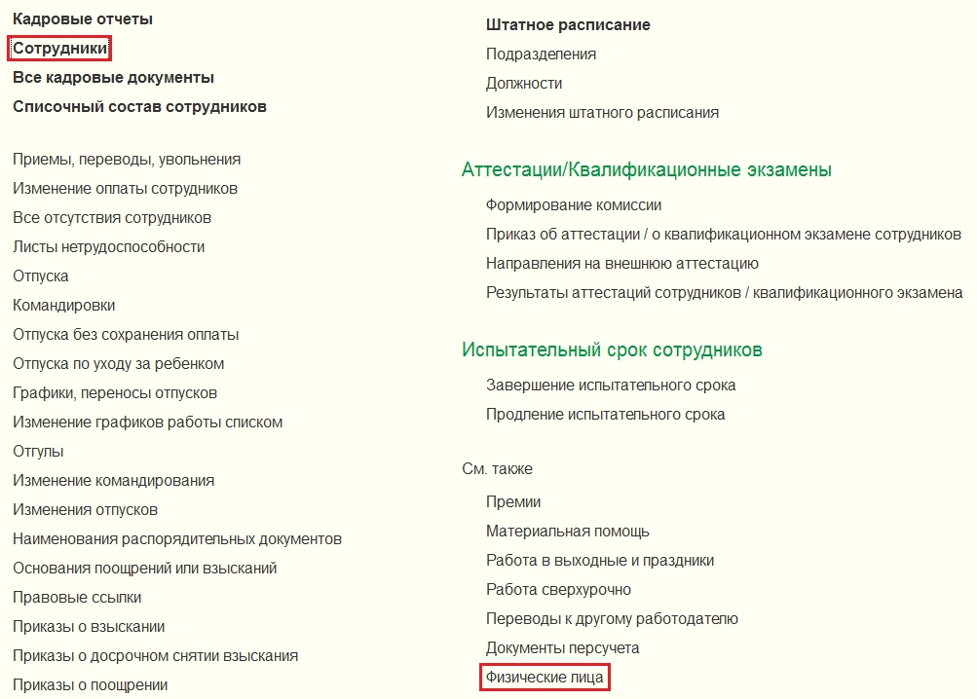
Рисунок 4.227 – Просмотр списка сотрудников
В справочнике можно выбрать способ отображения списка сотрудников:
все сотрудники (полный список):
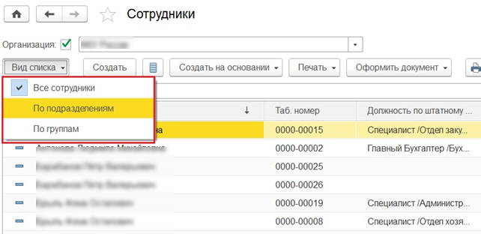
Рисунок 4.228 – Выбор способа отображения списка сотрудников
по подразделениям (с левой стороны появляется дополнительное поле, где мы можем выбрать конкретное подразделение и увидеть сотрудников только этого конкретного подразделения):
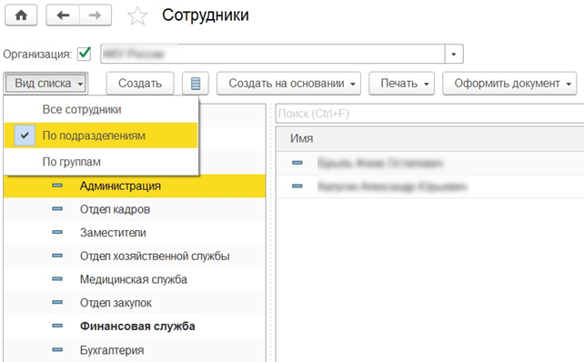
Рисунок 4.229 – Отображение списка сотрудников по подразделениям
по группам (сотрудников можно группировать произвольным образом, группы вводятся из карточки сотрудника).
По кнопке «Оформить документ» можно, не заходя в карточку сотрудника, создать на него документ:
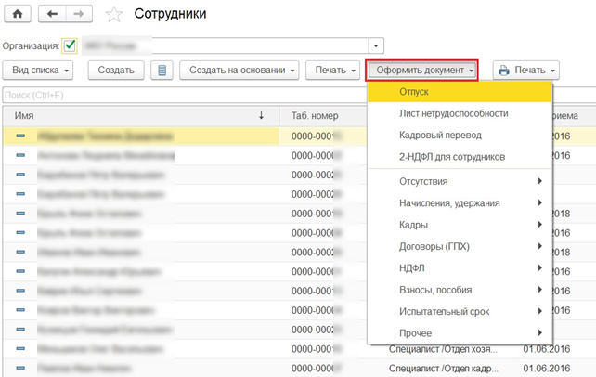
Рисунок 4.230 – Список документов, которые возможно оформить по выбранному сотруднику
Над списком справочника есть кнопка «Еще» (меню, которое есть практически в любом справочнике или документе). По команде «Найти:… « осуществляется поиск и отбор по справочнику:
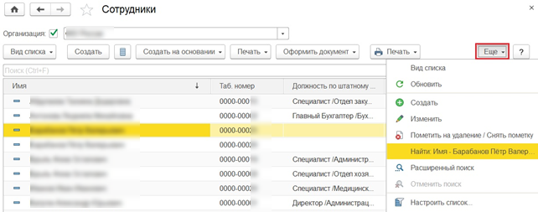
Рисунок 4.231 – Отбор по ФИО сотрудника
Отбор по ФИО сотрудника
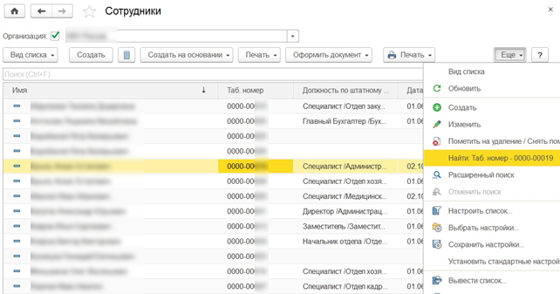
Рисунок 4.232 – Отбор по табельному номеру
Отбор по табельному номеру сотрудника
В нижней части окна/вкладки находится флаг «Скрывать сотрудников, по которым уже не выполняются операции»:
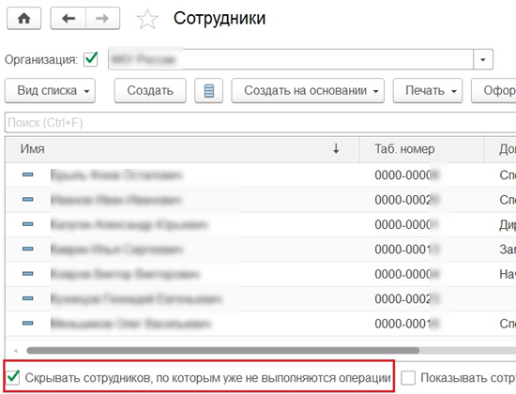
Рисунок 4.233 – Флаг скрытия сотрудников по которым уже не выполняются операции
Если флаг не установлен, то сотрудник, по которому уже не выполняются операции, буден показан в списке, его строка будет перечеркнута.
Способы создания сотрудников в подсистеме
При добавлении в подсистему нового сотрудника автоматически создается соответствующее ему физическое лицо, и оно «привязывается» к сотруднику.
Личные данные человека при этом можно внести в карточку сотрудника, и они сохранятся в справочнике физических лиц. Нет необходимости отдельно открывать справочник физических лиц и вводить данные в него.
Если требуется зарегистрировать оформление другого трудового договора с этим человеком, то можно создать нового сотрудника из раздела Работа карточки соответствующего физического лица.
Если же с целью регистрации нового трудового договора (для уже имеющегося в подсистеме физического лица) ввести нового сотрудника непосредственно в справочник сотрудников, то при вводе повторяющихся ФИО подсистема сообщит, что похожее физическое лицо уже есть в подсистеме, и предложит выбрать его. При выборе произойдет «привязывание» этого физического лица к вводимому сотруднику. Таким образом подсистема позволит избежать нежелательного дублирования физических лиц.
Создания сотрудника недостаточно для регистрации в подсистеме его приема на работу по трудовому договору. Для завершения оформления необходимо ввести документ Прием на работу, указать в нем этого сотрудника и условия его трудового договора. Документ можно ввести непосредственно из карточки сотрудника. Если требуется сформировать приказ по форме Т-1а, то можно оформить прием сразу нескольких сотрудников с помощью документа Прием на работу списком.
Автоматическое создание сотрудника при проведении Приказа о назначении
Также в системе разработан механизм, позволяющий создавать сотрудника непосредственно при проведении Приказа о назначении на работу.
Для этого необходимо пользователю с синтетическим профилем «Локальный администратор» убедиться, что включена константа «Использовать выбор физических лиц в документах приема на работу».
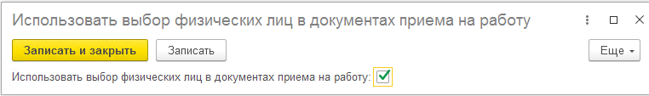
Рисунок 4.234 – Включение константы «Использовать выбор физических лиц в документах приема на работу»
Далее, при оформлении Приказа о назначении в поле сотрудник подбираются данные из справочника «Физические лица». После внесения всей информации в формуляр, нажимаем провести и закрыть. При этом автоматически создается элемент справочника «Сотрудники».
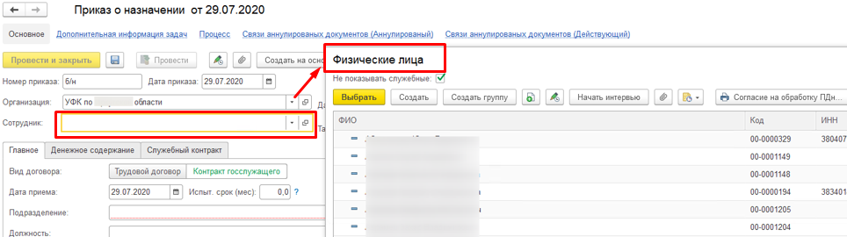
При этом автоматически создается элемент справочника «Сотрудники».
Карточка сотрудника
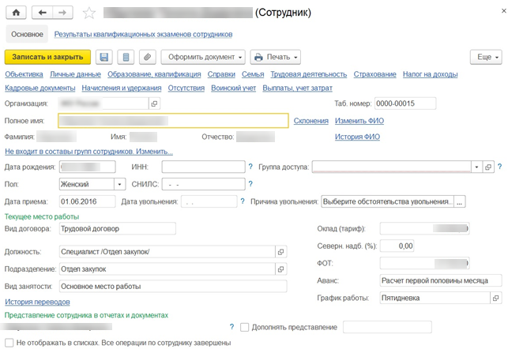
Рисунок 4.235 – Карточка сотрудника
Находить и корректировать личные данные сотрудника, создавать документы прямо из карточки сотрудника, дополнять данные о сотруднике сведениями об образовании, семье и пр., получать информацию по имеющимся кадровым и расчетным документам на сотрудника – все эти действия можно выполнить в одном месте – в «Карточке сотрудника».
Основная часть карточки сотрудника состоит из данных сотрудника и физического лица.
Здесь мы видим все основные данные: дата рождения, ИНН, СНИЛС, дата приема, дата увольнения (для работающих сотрудников поле будет пустым), вид договора, оклад, фот (оклад + надбавки итоговая сумма положенная сотруднику за полностью отработанный месяц), сумма аванса, график работы, должность, подразделение, вид занятости.
Также есть возможность при необходимости «изменить ФИО» сотрудника с определенной даты, история изменений так же хранится и доступна по кнопке чуть ниже – «история ФИО»:
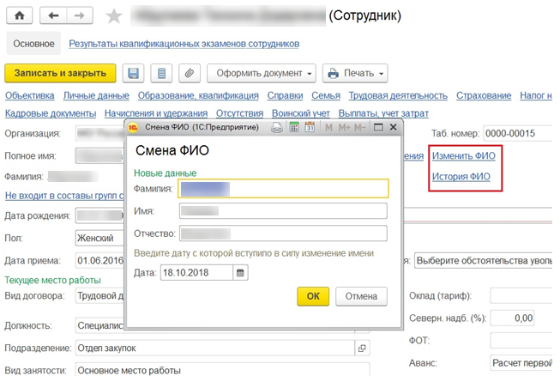
Рисунок 4.236 – Смена ФИО
Под сведениями о работе можно открыть информацию о история изменения места работы и проследить кадровые перемещения данного сотрудника:
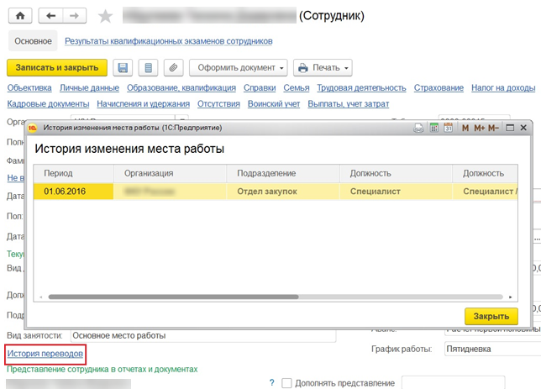
Рисунок 4.237 – История изменения места работы
Чуть ниже есть флаг «дополнять представление», при активации флага здесь есть возможность «пометить» сотрудника, чтобы иметь возможность в общем списке при добавлении в какой-либо документ отличить его от тёзки или обозначить внутреннего совместителя:
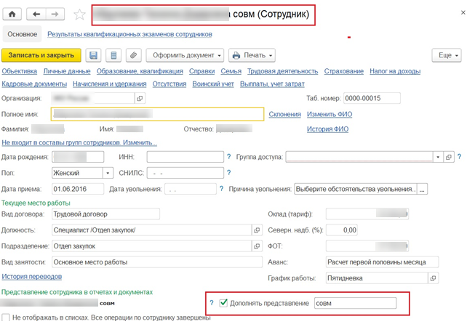
Рисунок 4.238 – Флаг Дополнять представление
Флаг «Не отображать в списках. Все операции по сотруднику завершены» – это настройка, позволяющая скрыть сотрудника в списке, рассмотрена ранее при работе со списком сотрудников. Его следует устанавливать у сотрудников, которые уволены, чтобы работать только со списком актуальных сотрудников.
Рассмотрим ссылки в карточки сотрудника:
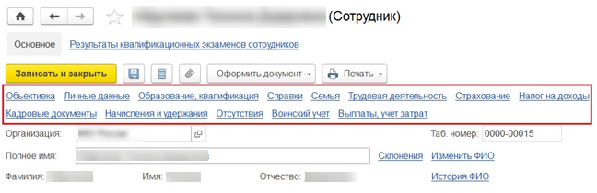
Рисунок 4.239 – Ссылки в карточке сотрудника
по ссылке «личные данные» выводится информация о месте рождения, гражданстве (с историей изменения), паспортных данных, контактной информации физического лица:
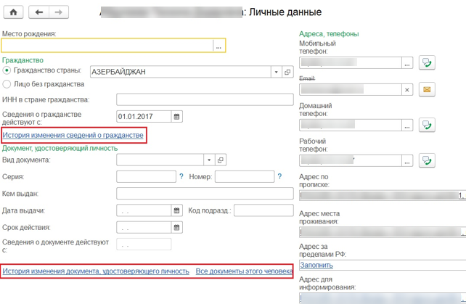
Рисунок 4.240 – Личные данные
по ссылке «образование, квалификация» открывается информация о документах об образовании, учебных заведениях, профессиях, специальностях, сведениях о владении языками, научных степенях и др.:
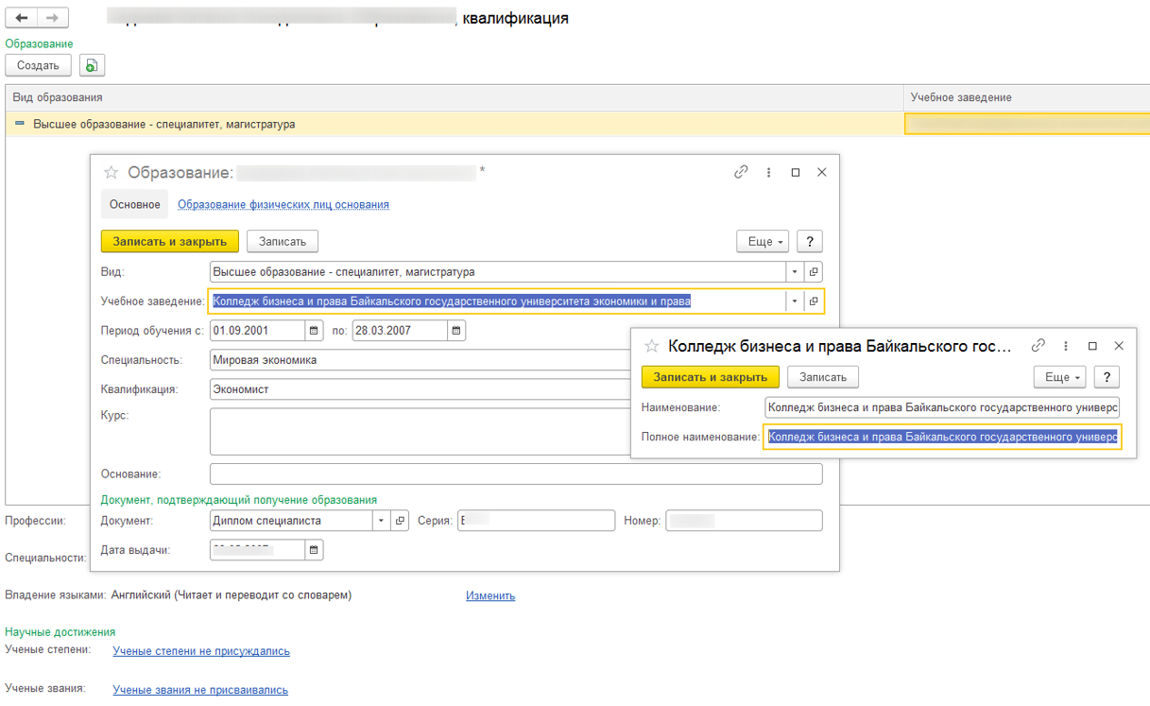
Рисунок 4.241 – Образование, квалификация
Эти данные используются при формировании карточки Т-2 и кадровых отчетов.
По ссылке «справки» добавляются, при необходимости, сведения о судимости, справка из наркотического или психоневрологического диспансера:
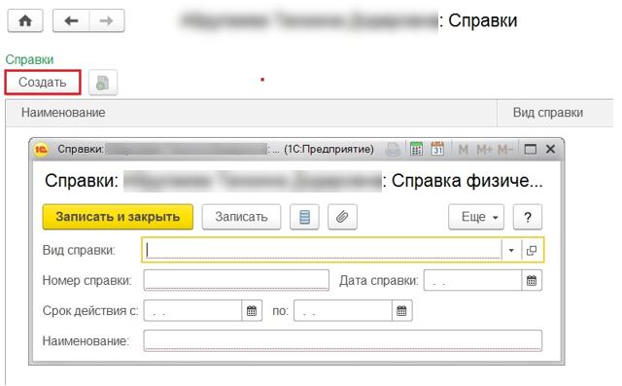
Рисунок 4.242 – Справки
Эти справочные данные, в расчетах не используются.
По ссылке «семья» отображаются сведения о состоянии в браке (с датой актуализации), реквизиты «Сведения справок об обучении в образовательном учреждении» и «Приемный ребенок», а так же состав семьи сотрудника – родители, дети:
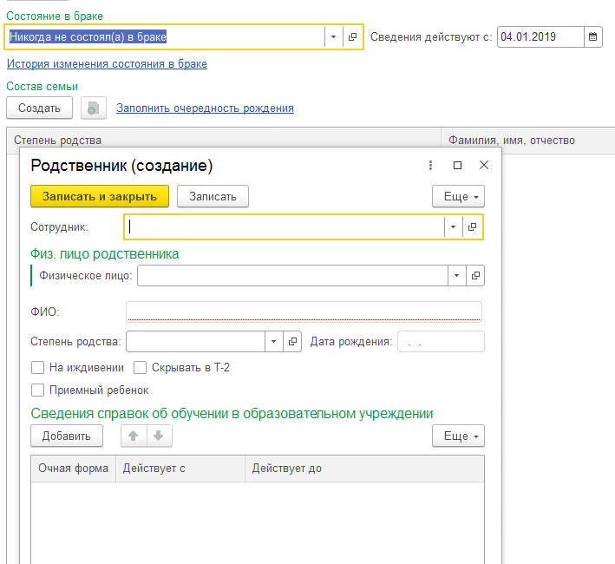
Рисунок 4.243 – Семья
При внесении данных необходимо заполнять поле «Очередность рождения». Для этого над табличной частью переходим по ссылке «Заполнить очередность рождения». Программа предлагает автоматическое заполнение данного реквизита согласно даты рождения. (см. Рисунок 4.163)
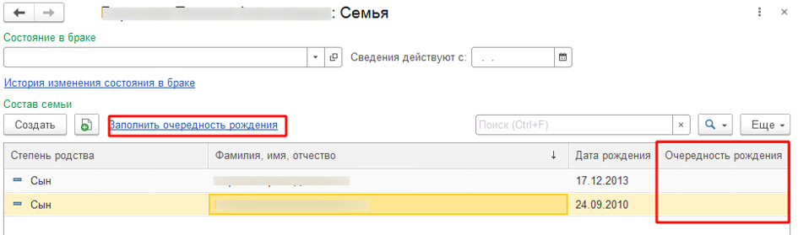
Рисунок 4.244 – Автоматическое заполнение очередности
При необходимости исправления очередности, следует выбрать карточку родственника сотрудника. Перейти по ссылке «Изменить очередность рождения». В табличной части поочередно расположены строки согласно очередности рождения. Выбрать строку, в которой необходимо скорректировать очередность, нажать кнопку над табличной частью «Переместить текущий элемент вверх»/»Переместить текущий элемент вниз». В табличной части родственники меняют положение, сохранив очередность рождения. Нажать «ОК», «Записать и закрыть» карточку родственника.
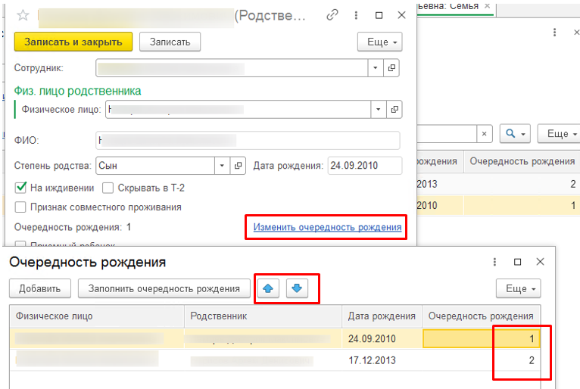
Рисунок 4.245 – Корректировка очередности
Также возможна ручная корректировка Очередности рождения. При этом, во время записи информации программа проверяет соблюдение непрерывности очередности рождения детей и в случае ошибки выдает сообщение «У физического лица ……, ребенок ….. имеет некорректную последовательность рождения!». Следует исправить и сохранить данные.
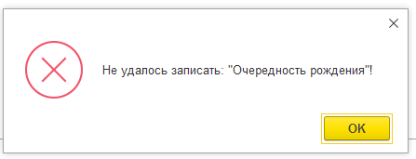
Рисунок 4.246 – Сообщение об ошибке
Эти данные используются при формировании карточки Т-2 и кадровых отчетов, а также для ввода вычетов по НДФЛ.
По ссылке «трудовая деятельность»: вводятся сведения о стажах (справочно, а также для надбавок, зависящих от стажа, для определения процента в листах нетрудоспособности) и местах работы:
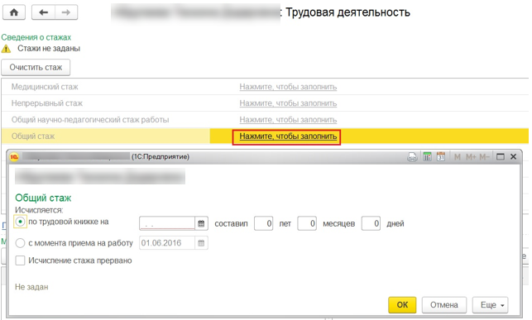
Рисунок 4.247 – Трудовая деятельность
Возможно автоматически рассчитать стажи сотрудника согласно сведениям об его прошлой трудовой деятельности (местах работы). Для расчета необходимо открыть калькулятор по кнопке «Рассчитать стажи» над таблицей с трудовой деятельностью.
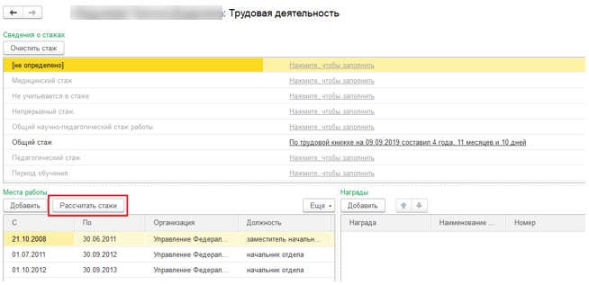
Рисунок 4.248. – Расчет стажа
В калькуляторе нужно флажками отметить какие периоды трудовой деятельности при расчете какого стажа нужно учесть и нажать Ок.
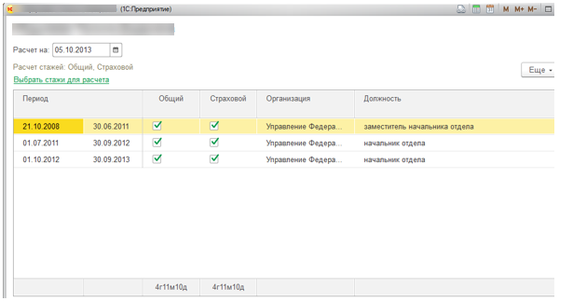
Рисунок 4.249 – Периоды трудовой деятельности
Эти данные влияют на расчеты, стаж для надбавки за выслугу лет используется для расчета этой надбавки, стаж для оплаты листов нетрудоспособности используется при расчете стажа для листа нетрудоспособности, и т.д.
по ссылке «страхование»: заполняются статус застрахованного лица и сведения об инвалидности (если имеется):
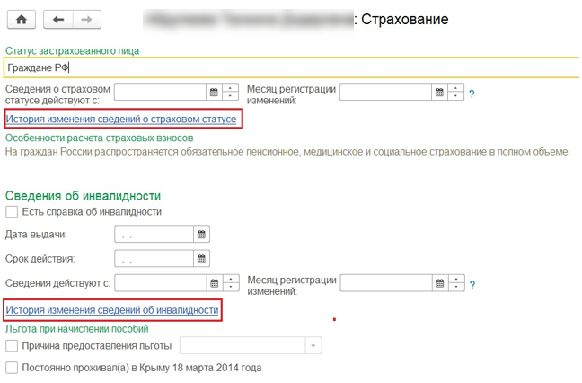
Рисунок 4.250 – Страхование
Эти данные используются при расчете страховых взносов.
По ссылке «налог на доходы»: заполняется статус налогоплательщика и при необходимости вводятся заявления на вычеты, здесь можно ввести доходы с предыдущего места работы:
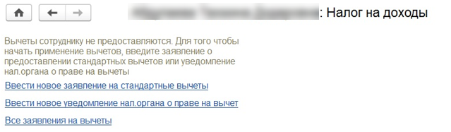
Рисунок 4.251 – Налог на доходы
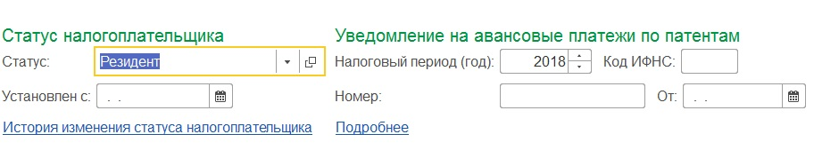
Рисунок 4.252 – Статус налогоплательщика
по ссылке «кадровые документы»: можно увидеть весь перечень кадровых документов, которые были заведены на сотрудника:
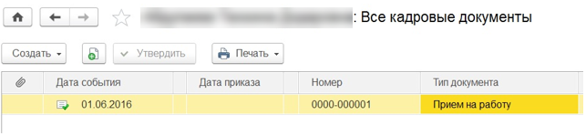
Рисунок 4.253 – «Список всех кадровых документов по выбранному сотруднику»
Есть возможность прямо от сюда распечатать документ из выпадающего списка, а так же через кнопку «создать» можно добавить кадровый документ также из выпадающего списка на данного сотрудника:
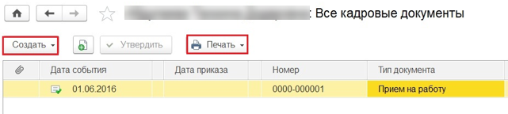
Рисунок 4.254 – Элементы управления «Создать» и «Печать»
В данной вкладке, в отличие от ранее упомянутой ссылки «история переводов», на главном окне карточки сотрудника, возможен не только просмотр перечня документов о кадровом движении, но и документов, отражающих состояние работника, в том числе приказы на совместительство, приказ о предоставлении отпуска, отгулы, листы нетрудоспособности и так далее.
- по ссылке «начисления и удержания» отображается перечень всех начислений сотрудника, включая надбавки и доплаты, постоянные удержания (к примеру исполнительные листы), можно посмотреть историю их изменения, а также в нижнем поле виден перечень всех документов начислений, в которых встречается данный сотрудник с указанием типа документа и сумм:
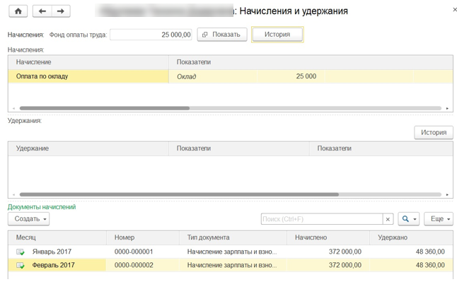
Рисунок 4.255 – Перечень начислений и удержаний
по ссылке «отсутствия» отображается перечень документов об отпусках, командировках и прочих отсутствиях, введенных как отдельными документами на сотрудника, так и документами списком. Здесь же можно создать документ по кнопке «создать» и выбрать один из предложенных типов документа из выпадающего списка.
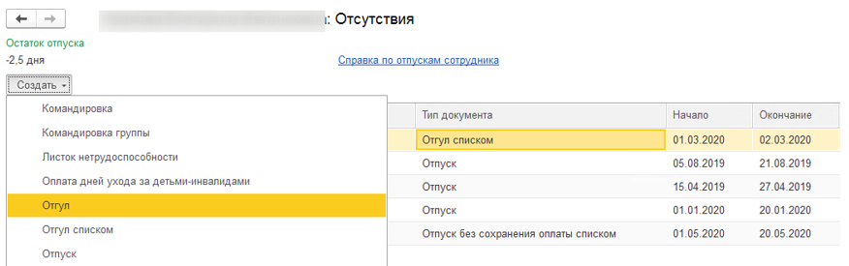
Рисунок 4.256 – Перечень документов об отпусках, командировках и прочих отсутствиях сотрудника
по ссылке «воинский учет» заполняются данные военного билета и прочие сведения по воинскому учету:
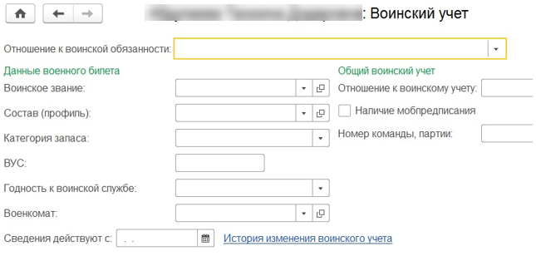
Рисунок 4.257 – Воинский учет
Эта ссылка становится доступной, если установлены настройки по ведению воинского учета.
По ссылке «выплата, учет затрат»: сведения о способе перечисления зарплаты данному сотруднику:
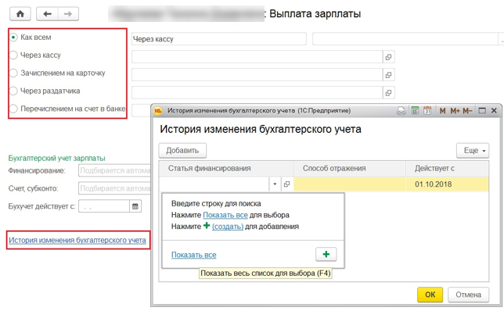
Рисунок 4.258 – Сведения о способе перечисления зарплаты
Если выбрать вариант «как всем», то будет учитываться настройка по умолчанию организации, если «зачислением на карточку» – выбирается из списка «зарплатный проект» банка.
Выбор варианта «зачислением на карточку» является более предпочтительным, если сотрудник получает зарплату на карточку банка, с которым у организации заключен договор о «зарплатном проекте». Ниже в поле «лицевой счет» вводится № и дата начала действия счета сотрудника.
Вариант «перечислением на счет в банке» актуален в случае, если по какой-либо причине сотрудник не прикреплен к «зарплатному проекту», но предоставил реквизиты имеющейся у него пластиковой карты или банковского счета для перечисления зарплаты.
Чуть ниже вводятся данные о бухгалтерском учете зарплаты – данные о статье финансирования и субконто. Эти данные вводятся в случае, если в организации имеется несколько статей финансирования и данному сотруднику будет начисляться зарплата по конкретной статье учета, отличной от указанной в карточке учреждения или его подразделения.
В карточке физического лица – государственного служащего помимо рассмотренных данных указывается его личный реестровый номер и способ поступления на службу. Данные используются при формировании реестра государственных гражданских служащих.
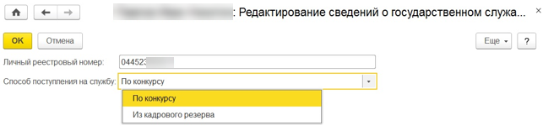
Рисунок 4.259 – Сведения о государственном служащем
Также возможно ввести стаж государственной (муниципальной) службы, на основании которого будет рассчитываться надбавка за выслугу лет на государственной (муниципальной) службе и заполняться кадровые отчеты.
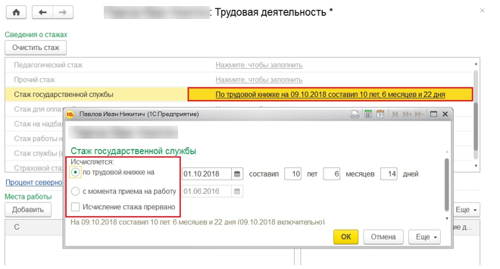
Рисунок 4.260 – Ввод стажа государственной (муниципальной) службы
Непосредственно из карточки сотрудника можно оформить различные документы и сформировать печатные формы, в том числе личную карточку по унифицированной форме Т-2 ГС (МС).
Разделы личной карточки формируются по данным, введенным в справочник Физические лица; разделы III, IV, IX, XI – по данным кадрового учета, зарегистрированным в информационной базе документами Прием на работу, Кадровый перевод, Увольнение, Отпуск.

Рабочее место по работе с кадрами
Для упрощения кадровой работы в подсистеме предусмотрено специальное рабочее место Работа с кадрами, раздела Главное:
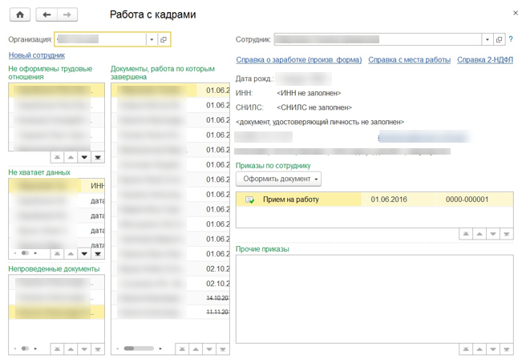
Рисунок 4.261 – Рабочее место «Работа с кадрами»
Оно позволяет:
оформлять новых сотрудников и контролировать оформление уже созданных;
просматривать все уже оформленные документы и те, которые требуют дооформления;
оформлять новые документы по выбранному сотруднику;
оформлять справки и отчетные формы по выбранному сотруднику.

Работа с согласиями на обработку персональных данных (ПДн)
Закон предписывает от всех субъектов, чьи персональные данные в подсистеме обрабатываются, получить согласие на такую обработку. В то же время не следует требовать согласие повторно, если гражданин уже предоставлял его и срок еще не истек.
При получении согласия на обработку персональных данных в подсистему вводится одноименный документ. Документ открывается из раздела «Кадры», «Согласия на обработку ПДн». По кнопке «Создать» создаются документы согласия и отзыва согласия.
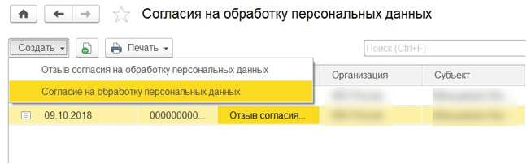
Рисунок 4.262 – Создание документа «Согласие на обработку персональных данных»
Имеется возможность распечатать согласие по введенным в этот документ данным.
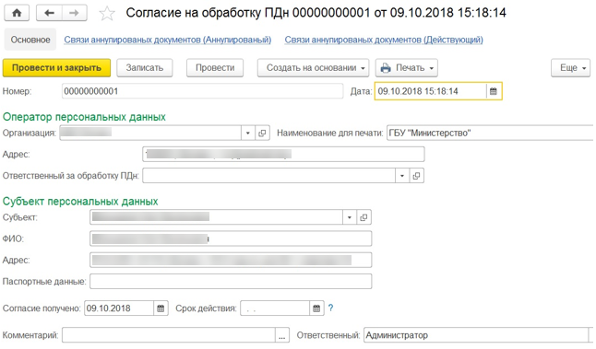
Рисунок 4.263 – Документ «Согласие на обработку персональных данных»
Субъект персональных данных в любой момент может отозвать свое согласие на обработку персональных данных. Для регистрации этого события в подсистеме предусмотрен документ Отзыв согласия на обработку ПДн.
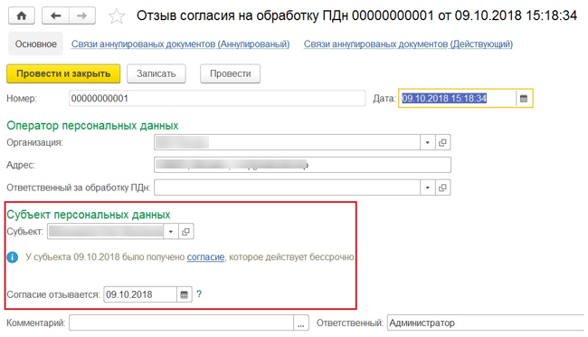
Рисунок 4.264 – Документ «Отзыв согласия на обработку ПДн»
В подсистеме предусмотрены следующие отчеты для контроля сроков действия согласий (в разделе Кадры – Кадровые отчеты):
Действующие согласия на обработку персональных данных – отображается список согласий по выбранной организации;
Согласия на обработку персональных данных, срок действия которых истекает – отражаются записи, срок действия которых попадает в выбранный период. Можно отобрать согласия, срок действия которых истекает, например, в следующем квартале.

Приемы и переводы
После создания сотрудника в подсистеме для завершения его оформления по трудовому договору необходимо ввести документ Прием на работу, указать в нем этого сотрудника и условия его трудового договора.
Изменить любые из назначенных условий можно с помощью документа Кадровый перевод, а если изменяются только условия оплаты труда, то можно воспользоваться одноименным документом Изменение оплаты труда.
Во всех этих документах помимо других условий редактируются плановые начисления сотрудника – они являются основной составляющей его заработной платы и формируют плановый фонд оплаты труда сотрудника.
Оформление приема с помощью документа «Прием на работу»
Для регистрации нового служащего в подсистеме необходимо открыть справочник Сотрудники (раздел Кадры – Сотрудники)
В поле Организация необходимо указать учреждение (или его обособленное подразделение), в которое принимается служащий (выбором из справочника Организации (раздел Настройка – Организации), если в информационной базе зарегистрировано более одного учреждения).
В поле ФИО нужно указать фамилию, имя, отчество служащего. Если в справочнике Физические лица (раздел Кадры – См. также – Физические лица) уже зарегистрировано физическое лицо с таким ФИО, то для нового служащего автоматически предлагается использовать данные этого физического лица в диалоге Найден человек с похожим именем, нажав на кнопку Да, это тот, кто мне нужен (например, при приеме на работу по внутреннему совместительству). Если данные по служащему ранее не были зарегистрированы в подсистеме, а в диалоге показан однофамилец, нажмите на кнопку Нет, это – другой человек.
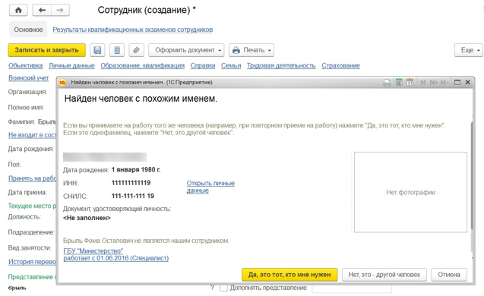
Рисунок 4.265 – При создании нового сотрудника система показала диалоговое окно в котором указано что найден человек с похожим ФИО
Необходимо заполнить основные личные данные служащего: дату рождения, пол, ИНН, СНИЛС, если эти данные ранее не были зарегистрированы.
Далее следует нажать на кнопку Оформить документ – Прием на работу либо на ссылку Принять на работу. При этом информационная система запросит подтверждение создания нового элемента в справочнике Сотрудники (Сотрудник еще не записан. Записать и продолжить?). Следует нажать на кнопку Да. При этом в информационной базе автоматически будет:
присвоен табельный номер служащему. По умолчанию предлагается следующий по порядку свободный табельный номер, который при необходимости может быть изменен
запись в справочнике Физические лица (основные личные данные служащего, кроме случая, когда для нового служащего используются данные ранее зарегистрированного в справочнике Физические лица физического лица)
запись о служащем в справочнике Сотрудники.
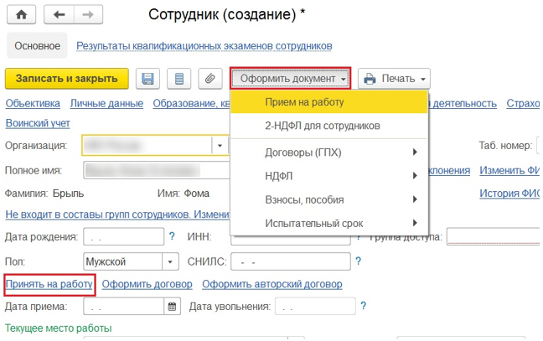
Рисунок 4.266 – Принятие на работу созданного сотрудника
Далее следует заполнить документ Прием на работу:
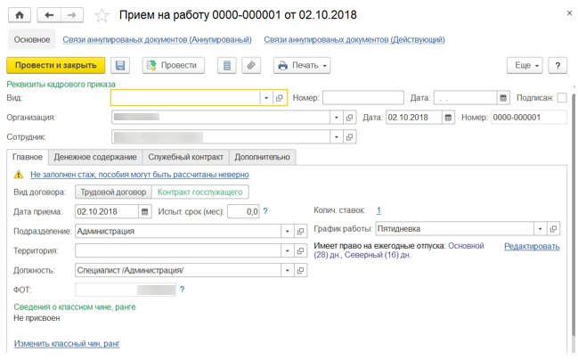
Рисунок 4.267 – Документ «Прием на работу»
В поле Организация указывается учреждение (или его обособленное подразделение), в которую принимается служащий, из справочника Организации(раздел Настройка – Организации), если в информационной базе зарегистрировано более одного учреждения.
В поле Дата указывается дата приказа о приеме на работу. По умолчанию дата заполняется текущей датой компьютера. Согласно ст. 68 ТК РФ приказ о приеме на работу объявляется служащему под подпись в трехдневный срок со дня фактического начала работы. При вводе в подсистему «запоздалого» документа дата документа автоматически корректируется в соответствии с указанной в нем датой приема. Она устанавливается не позже трех рабочих дней от даты приема (по производственному календарю).
Поле Номер не является активным для пользователя. Номер будет присвоен документу автоматически после его записи. Дата документа и его номер используются при формировании печатной формы приказа о приеме по унифицированной форме № Т-1 и в качестве реквизитов приказа в личной карточке по форме № Т-2.
Поле Сотрудник заполняется значением по умолчанию из справочника Сотрудники.
На закладке Главное:
в поле Вид договора необходимо выбрать Контракт госслужащего
в поле Подразделение выбирается структурное подразделение, в которое производится прием служащего, из справочника Подразделения (раздел Кадры – Штатное расписание – Подразделения (если в настройках подсистемы подключена возможность ведения штатного расписания (раздел Настройка – Кадровый учет) или раздел Настройка – Подразделения (если в настройках подсистемы не подключена возможность ведения штатного расписания)
в поле Должность выбирается должность принимаемого служащего из списка позиций штатного расписания справочника Штатное расписание(раздел Кадры – Штатное расписание – Штатное расписание), если в настройках подсистемы подключена возможность ведения штатного расписания, и из справочника Должности (раздел Настройка – Должности), если в настройках подсистемы не подключена возможность ведения штатного расписания
поле ФОТ заполняется автоматически из списка позиций штатного расписания справочника Штатное расписание (если в настройках подсистемы подключена возможность ведения штатного расписания) или при заполнении табличной части закладки Оплата труда (если в настройках подсистемы не подключена возможность ведения штатного расписания)
в поле Сведения о классном чине, ранге по ссылке Изменить классный чин, ранг можно ввести сведения о присвоении классного чина служащего
в поле Колич. Ставок указывается количество занимаемых ставок. Данное поле появляется в документе, если в настройках параметров кадрового учета установлен флажок Используется работа по неполной ставке. Данный флажок позволяет предусматривать в штатном расписании неполные штатные единицы, составлять графики неполного рабочего времени и оформлять кадровые документы (приказы) в отношении служащих, работающих на подобных условиях в учреждении
в поле График работы выбирается график рабочего времени из справочника Графики работы сотрудников (раздел Настройка – Графики работы сотрудников), если в настройках подсистемы не подключена возможность ведения штатного расписания). Если в настройках подсистемы подключена возможность ведения штатного расписания, то данное поле заполняется автоматически согласно позиции штатного расписания, но при необходимости график может быть изменен в документе приема на работу
нажав на ссылку Редактировать, откроется форма для редактирования права на отпуск. В этой форме индивидуально для каждого служащего можно задать вид ежегодного отпуска из справочника Виды отпусков, а также количество дней отпуска. По умолчанию для каждого служащего указывается вид отпуска – Основной, количество дней – 28. Если в подсистеме подключена возможность ведения штатного расписания, то форма заполняется видами отпусков и годовым количеством дней отпуска каждого вида согласно позиции штатного расписания, но могут быть изменены непосредственно в документе.
На закладке Денежное содержание:
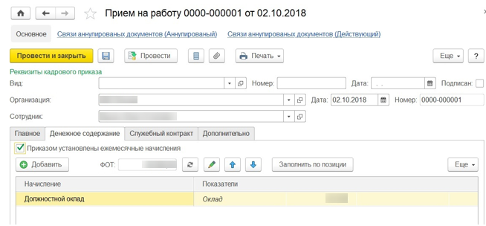
Рисунок 4.268 – Закладка «Денежное содержание»
в табличной части раздела Начисления задается список плановых начислений для принимаемого на работу служащего и значения показателей для их расчета. Если в подсистеме ведется штатное расписание, то список начислений и их размеры заполняются автоматически согласно позиции штатного расписания, но могут быть изменены непосредственно в документе. Если не ведется штатное расписание, тогда табличную часть раздела Начислениянеобходимо заполнить вручную по кнопке Добавить
в поле ФОТ автоматически подсчитывается фонд оплаты труда служащего (ФОТ)
в поле Районный коэфф. Указывается значение районного коэффициента, который применяется в учреждении или обособленном подразделении. Данное поле появляется в документе, если в карточке учреждения или обособленного подразделения указано, что применяется районный коэффициент. Районный коэффициент, установленный по месту нахождения учреждения или его обособленного подразделения, указывается в справочнике Организации (раздел Настройка – Организации – закладка Основные сведения – поле Районный коэффициент (федеральный), если подразделение выделено на отдельный баланс, в справочнике Подразделения (раздел Настройка – Подразделения), если подразделение не выделено на отдельный баланс
в поле Северная надбавка указывается размер надбавки за стаж работы в районах Крайнего Севера и приравненных к ним местностям (далее северная надбавка) в зависимости от его «северного» стажа. Данное поле появляется в документе, если в карточке учреждения или обособленного подразделения указано, что применяется северная надбавка. Более подробно о начислении северной надбавки смотрите в статье. Страховой стаж служащего подсчитывается автоматически и указывается в документе в виде ссылки. Стаж работы на Севере у предыдущих работодателей указывается в личных данных служащего (раздел Кадры – Сотрудники – ссылка Трудовая деятельность либо раздел Кадры – См. также – Физические лица – ссылка Трудовая деятельность). Если данные о стаже не введены, то отсчет стажа ведется с даты приема на работу служащих в данное учреждение. Ввести данные о стаже служащего можно непосредственно из документа Прием на работу, нажав на ссылку Стаж не задан. Введенный стаж будет использоваться для расчета всех далее вводимых документов по служащему
в поле Аванс выбирается способ расчета аванса из предложенного перечня: Фиксированной суммой, Процентом от тарифа, Расчетом за первую половину месяца. По умолчанию указывается Расчетом за первую половину месяца. При выборе способа расчета аванса Фиксированной суммой и Процентом от тарифа необходимо указать фиксированную сумму аванса или процент от тарифа. При выборе способа расчета аванса Расчетом за первую половину месяца аванс начисляется документом Начисление зарплаты за первую половину месяца (раздел Зарплата), расчет аванса происходит двумя способами:
- начислением за отработанное время первой половины месяца по отношению к норме за месяц
- начислением за отработанное время первой половины месяца по отношению к норме времени первой половины месяца умноженное на процент от ФОТ. В данном случае дополнительно устанавливается флаг Расчет аванса от ФОТ и указывается процент от ФОТ.
В поле Порядок пересчета выбирается порядок пересчета месячной тарифной ставки (должностного оклада) в часовую ставку для оплаты сверхурочных часов работы, работы в выходные и праздничные дни (и в других аналогичных случаях). По умолчанию указывается порядок перерасчета, который установлен в настройках параметров расчета зарплаты (раздел Настройка – Расчет зарплаты).
На закладке Служебный контракт:
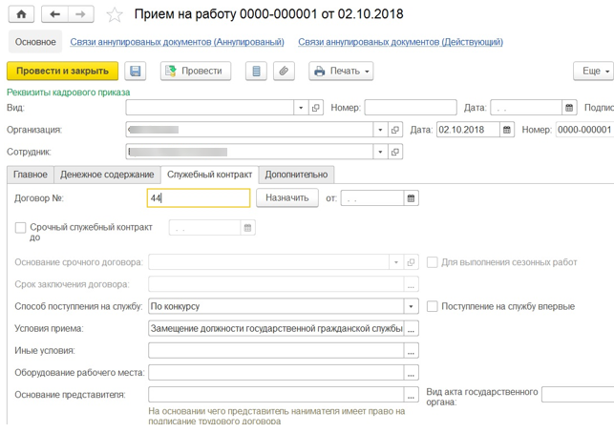
Рисунок 4.269 – Закладка «Служебный контракт»
в полях Договор № и от указывается номер и дата заключенного со служащим контракта в соответствующих полях. Номер и дата контракта используются при формировании печатных форм приказа о приеме по форме № Т-1 и в качестве реквизитов служебного контракта в личной карточке по форме № Т-2ГС;
устанавливается флажок Срочный служебный контракт до и указывается дата окончания договора, если контракт срочный. Дата окончания отражается в печатной форме служебного контракта. Контракта может быть оформлен как на определенный (срочный), так и неопределенный срок (бессрочный). Если в трудовом договоре не указан срок его действия, то контракт считается заключенным на неопределенный срок;
в поле Основание срочного договора выбирается основание срочного контракта из справочника Основания заключения срочных трудовых договоров;
в поле Срок заключения договора при необходимости можно указать срок заключения контракта;
поле Условия приема заполняется автоматически;
в полях Иные условия и Оборудование рабочего места при необходимости можно указать дополнительную информацию об условиях контракта, связанные со спецификой работы и в соответствии с правилами охраны труда и техники безопасности;
в поле Основание представителя можно при необходимости указать, на основании каких документов лицо, представляющее работодателя, когда он отсутствует (а также по каким-либо другим причинам), может подписывать служебный контракт (например, доверенность).
На закладке Дополнительно указываются дополнительные сведения (поля Финансирование, Счет, субконто) для отражения в бухгалтерском учете.
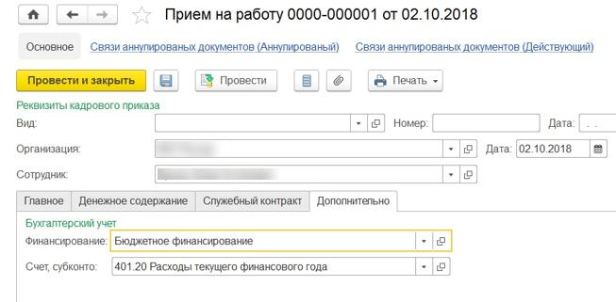
Рисунок 4.270 – Закладка «Дополнительно»
Поля Руководитель и Должность автоматически заполняются фамилией, именем, отчеством, должностью руководителя учреждения из справочника Организации (раздел Настройка – Организации – закладка Учетная политика и другие настройки – ссылка Ответственные лица) на основании сведений об ответственных лицах учреждения и используются для расшифровки подписи в печатной форме приказа.
Поле Ответственный заполняется по умолчанию – значением из настроек текущего пользователя.
Далее необходимо нажать на кнопку Провести. Если в подсистеме ведется штатное расписание (раздел Настройка – Кадровый учет) и документ не соответствует штатному расписанию, то при нажатии данной кнопки появляется информационное окно Проверка соответствия штатному расписанию со ссылками, по которым можно перейти к штатному расписанию и позиции штатного расписания. При проведении документ проверяется автоматически, если включена соответствующая настройка штатного расписания (установлен флажок Автоматическая проверка кадровых документов на соответствие штатному расписанию в настройке параметров кадрового учета).
По кнопке Печать можно сформировать и вывести на печать приказ о приеме на работу по форме № Т-1. В подсистеме есть некоторые особенности формирования печатной формы приказа, которые могут быть заданы в настройке печатных форм (раздел Настройка – Дополнительные настройки – Настройки печатных форм):
по умолчанию при формировании печатной формы приказа из номера автоматически получается только значимая часть. Например, если документ подсистемы имеет номер ТЦ00-000256, то в печатной форме в качестве номера приказа будет выведен номер 256. Однако если в подсистеме выключена настройка Удалять префиксы организации и ИБ из номера кадровых приказов, то номер будет выведен в приказ полностью. Эта настройка может быть использована и в ситуации, когда ведется собственная нестандартная нумерация приказов, в результате удаления префиксов номер в приказ не попадает совсем
если служащий оформляется в подразделение, у которого есть вышестоящие подразделения, то по умолчанию в приказ будет выведено название только самого подразделения (конечного). Однако если в подсистему включена настройка Выводить полную иерархию подразделений, то в приказ будет выведена вся цепочка подразделений.
Также в подсистеме можно изменить вид макета печатной формы с сохранением изменений при всех последующих формированиях этого макета (раздел подсистемы Администрирование – Печатные формы, отчеты и обработки или меню Еще – Изменить макет… формы печати документа).
Кроме того, по кнопке Печать можно сформировать и вывести на печать служебный контракт.
Для автоматического заполнения реквизитов в печатной форме служебного контракта необходимо, чтобы в справочник Сотрудники были внесены паспортные данные и другая информация служащего. Вызвать форму для ввода этих данных можно из карточки служащего с помощью ссылки Личные данные. Далее заполняются данные служащего – место рождения, гражданство, документ, удостоверяющий личность, адрес проживания, телефон домашний, рабочий, адрес по прописке, дата регистрации, адрес места проживания, адрес для информирования. Для сохранения введенных данных необходимо нажать на кнопку ОК. Затем последовательно заполнить персональные данные служащего по ссылкам Воинский учет (данная ссылка появляется, если в настройке параметров кадрового учета установлен флажок Ведется воинский учет (раздел Настройка – Кадровый учет), Образование, Квалификация, Семья, Трудовая деятельность и т.д.
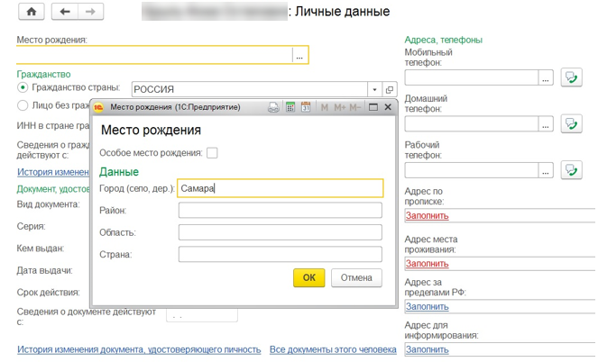
Рисунок 4.271 – Заполнение сведений о месте рождения
При необходимости можно нажать на ссылку Страхование и уточнить статус застрахованного лица (по умолчанию предлагается – Граждане РФ). Для иностранных физических лиц указывается статус лица в соответствии с представленными документами и указывается дата, начиная с которой действуют сведения о страховом статусе.
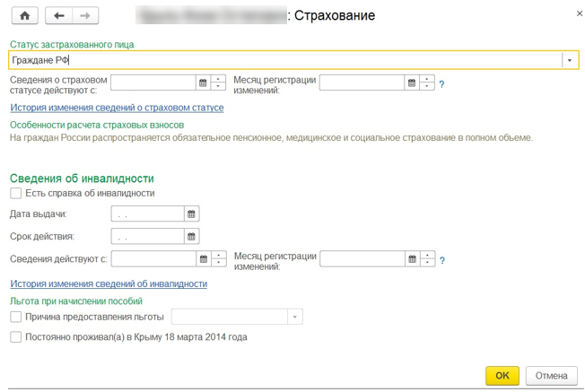
Рисунок 4.272 – Заполнение сведений о страховании
При необходимости заполняются сведения об инвалидности служащего и о предоставлении ему льготы при начислении пособий, если застрахованное лицо относится к категории граждан, подвергшихся воздействию радиации вследствие чернобыльской катастрофы или проживающих в населенных пунктах, подвергшихся радиоактивному загрязнению вследствие аварии в 1957 г. На производственном объединении «Маяк» и т.д. Статус застрахованного лица и сведения об инвалидности влияют на расчет страховых взносов. Также при необходимости можно установить флажок Постоянно проживал (а) в Крыму 18 марта 2014 года для расчета пособий по временной нетрудоспособности, по беременности и родам и на период отпуска по уходу за ребенком для граждан, постоянно проживающих по состоянию на 18 марта 2014 г. В Крыму (в соответствии с Федеральным законом от 22.12.2014 № 421-ФЗ). Для сохранения введенных данных служит кнопка ОК.
По ссылкам Налог на доходы , Выплаты, учет затрат данные вводит сотрудник расчетного отдела.
После заполнения всех необходимых данных по служащему следует нажать на кнопку Записать и закрыть. Вышеперечисленные данные будут сохранены и в справочнике Физические лица (раздел Кадры – См. также – Физические лица). Просмотр и редактирование персональных данных служащего может осуществляться в справочнике Сотрудники или в справочнике Физические лица. Например, личные данные человека можно внести в карточку служащего, они сохранятся в справочнике физических лиц (нет необходимости отдельно открывать справочник физических лиц и вводить данные в него) и наоборот.
При большом числе служащих может возникнуть необходимость различать их по тем или иным признакам. Такое разделение удобно как для визуального восприятия списка, так и при оформлении списочных документов или построении аналитических отчетов только по определенным служащим. В дополнение к уже имеющимся в подсистеме возможностям реализована возможность создания произвольных групп служащих. При этом:
одного служащего можно отнести сразу к нескольким группам
можно настроить автоматическое отнесение служащих к группе по заданным условиям
Группы служащих описываются в справочнике Группы сотрудников (раздел Настройка – Группы сотрудников).
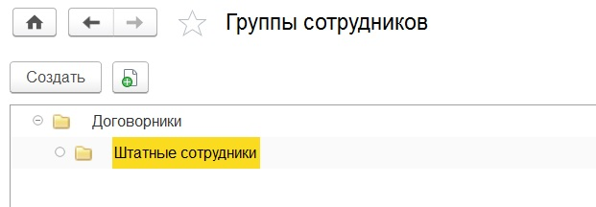
Рисунок 4.273 – Настройка групп сотрудников
Можно создать группы не только для ручного внесения служащих, но и с автоматическим заполнением. Для этого достаточно установить флажок и настроить условия, по которым служащие будут относиться к этой группе. Отбор настраивается так же, как и в аналитических отчетах.
Посмотреть список служащих можно по ранее настроенным или заполненным группам:
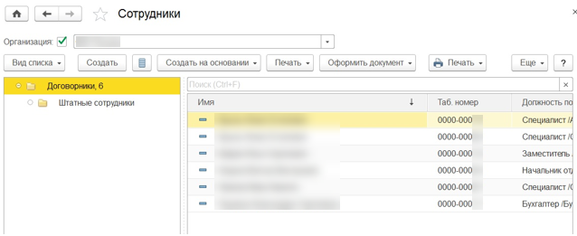
Рисунок 4.274 – Просмотр сотрудников по группе
Группы служащих также можно посмотреть и отредактировать в его карточке по соответствующей ссылке.
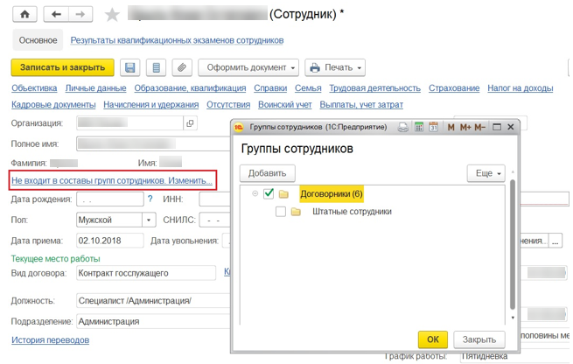
Рисунок 4.275 – Группы сотрудников
Оформление приема с помощью документа «Прием на работу списком»
Перед приемом на работу необходимо зарегистрировать новых служащих в справочнике Сотрудники (раздел Кадры – Сотрудники). Подробнее об этом смотрите в разделе «Оформление приема с помощью документа «Прием на работу»«.
Для регистрации в подсистеме массового приема служащих на работу можно создать документ Прием на работу списком (раздел Кадры – Приемы, переводы, увольнения).
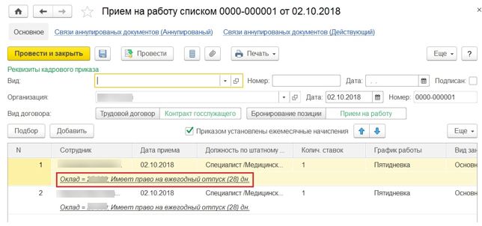
Рисунок 4.276 – Документ «Прием на работу списком»
В поле Организация указать учреждение, в котором регистрируется прием на работу служащих (выбором из справочника Организации (раздел Настройка – Организации), если в информационной базе зарегистрировано более одного учреждения.
В поле Дата указать дату приказа о приеме на работу.
Поле Номер не является активным для пользователя. Подсистема автоматически присвоит номер документу после его записи.
По кнопке Подбор табличная часть документа заполняется списком оформляемых служащих, каждая строка редактируется в отдельной форме, аналогичной форме соответствующего документа на одного служащего. По кнопке Добавить открывается сразу форма Прием на работу, которую необходимо заполнить. После ее заполнения автоматически заполняется табличная часть документа. Подробнее о заполнении формы Прием на работу смотрите Оформление приема с помощью документа «Прием на работу». В строках таблицы для просмотра отображается краткая информация о кадровом событии.
Далее необходимо нажать на кнопку Провести. Если в подсистеме ведется штатное расписание (раздел Настройка – Кадровый учет) и документ не соответствует штатному расписанию, при нажатии данной кнопки появляется информационное окно Проверка соответствия штатному расписанию со ссылками, по которым можно перейти к штатному расписанию и позиции штатного расписания. При проведении документ проверяется автоматически, если включена соответствующая настройка штатного расписания (установлен флажок Автоматическая проверка кадровых документов на соответствие штатному расписанию в настройке параметров кадрового учета).
По кнопке Печать – Приказ о приеме (Т-1а) можно сформировать и вывести на печать списочный приказ (распоряжение) о приеме служащих на работу по унифицированной форме № Т-1а.
Кроме того, по кнопке Печать можно сформировать и вывести на печать служебный контракт на каждого служащего (обычный).
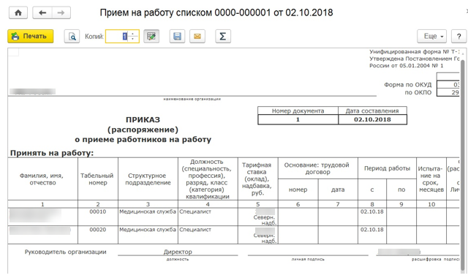
Рисунок 4.277 – Печатная форма «Приказ о приеме на работу»
Оформить в подсистеме массовый прием на работу всех сотрудников, которые уже фактически работают на момент начала ее использования, можно с помощью специального документа Начальная штатная расстановка (в журнале Данные на начало эксплуатации). Он позволяет зарегистрировать основные условия сразу для нескольких сотрудников с определенного месяца. Для сотрудников, прием которых оформлен этим документом, можно уточнить реальную дату приема непосредственно в их карточках.

Кадровый перевод
Документом Кадровый перевод регистрируется изменение любых условий труда сотрудника (кроме организации), в том числе временное:
перемещение в другое подразделение, в том числе обособленное, выделенное на отдельный баланс;
изменение должности (позиции), количества занимаемых штатных единиц;
изменение вида занятости (например, с совместительства на основное место работы);
изменение графика работы, в т.ч. переход на неполный рабочий день;
изменение условий оплаты труда;
изменение способа расчета или размера аванса, полагающихся ежегодных отпусков.
Документом может регистрироваться также факт перевода со служебного контракта на трудовой договор или с трудового договора на служебный контракт. Зарегистрировать кадровый перевод можно, например, при заключении срочного трудового договора с сотрудником, достигшим предельного возраста пребывания на гражданской службе.
При переводе на трудовой договор необходимо выбрать должность, не являющуюся должностью государственной службы; при переводе на государственную службу – государственную должность или должность государственной гражданской службы.
При переводе на служебный контракт изменяющиеся условия оплаты труда описываются набором плановых (постоянных) начислений, входящих в состав денежного содержания.
Условия приема и иные условия, оборудование рабочего места, основание представителя, вид акта государственного органа используются при формировании печатной формы служебного контракта.
Для срочного контракта указывается срок заключения, эти данные также присутствуют в печатной форме контракта. Для продления срочного контракта при окончании срока его действия предусмотрен специальный документ Продление контракта, договора.
На закладке «Главное» указываются условия, согласно которым на сотрудника будет оформлен кадровый перевод.. Закладка включает в себя информацию о месте, куда будет переведён сотрудник, а также его условиях работы: вида занятости, графика работы, прав на отпуск.
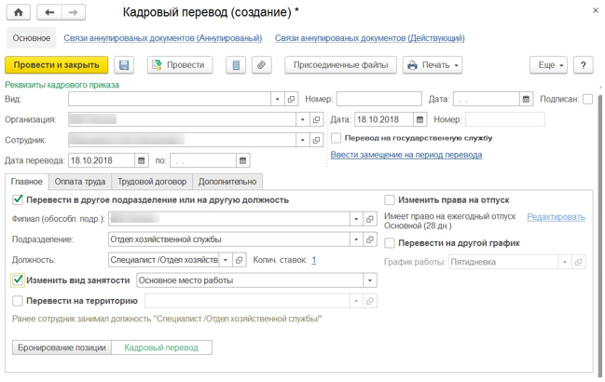
Рисунок 4.278 – Создание документа «Кадровый перевод»
Обратите внимание, что для смены графика или отпуска можно поставить флаг только в соответствующем поле, не ставя ее в «Перевести в другое подразделение…». Для перевода сотрудника на непоный рабочий день также следует указать новый, сокрашенный график работы в поле «График работы».
При установке флага «Изменить начисления» на закладке «Оплата труда» таблица автоматически заполняется действующими плановыми начислениями сотрудника:
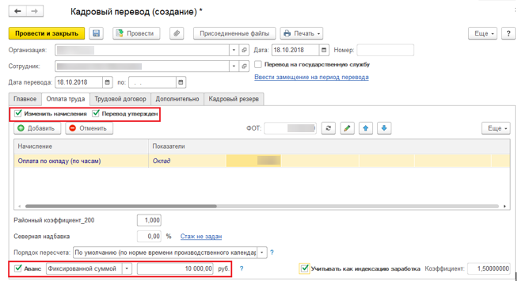
Рисунок 4.279 – Установка флагов «Изменить начисления» и «Перевод утвержден»
Все начисления, кроме основного оклада можно удалять, оклад же можно только пометить отмененным (окрасится в темно красный цвет, а кнопка «Отменить» превратится в «Продолжить») на что указывает изменяющаяся кнопка «Удалить/Отменить».
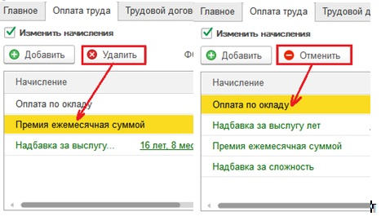
Рисунок 4.280 – Удаление начислений
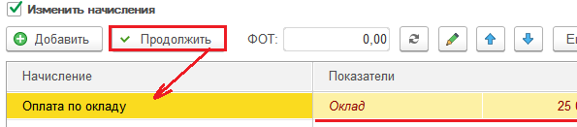
Рисунок 4.281 – Смена кнопки «Отменить» на кнопку «Продолжить»
Для выполнения постановления 922 «Об особенностях порядка исчисления средней заработной платы» п. 16 «если повышение произошло в расчетный период, – выплаты, учитываемые при определении среднего заработка и начисленные в расчетном периоде за предшествующий повышению период времени, повышаются на коэффициенты, которые рассчитываются путем деления тарифной ставки, оклада (должностного оклада), денежного вознаграждения, установленных в месяце последнего повышения тарифных ставок, окладов (должностных окладов), денежного вознаграждения, на тарифные ставки, оклады (должностные оклады), денежное вознаграждение, установленные в каждом из месяцев расчетного периода;» в документе возможно установить флажок Учитывать как индексацию заработка. (Возможно так же указать в документах Кадровый перевод (списком), Изменение оплаты труда, Назначение планового начисления, Присвоение классного чина, ранга (списком))
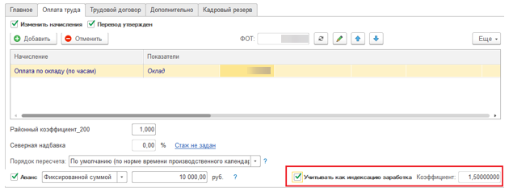
Рисунок 4.282
При необходимости все изменения можно вернуть в исходный вид через кнопку «Еще – Заполнить по позиции».
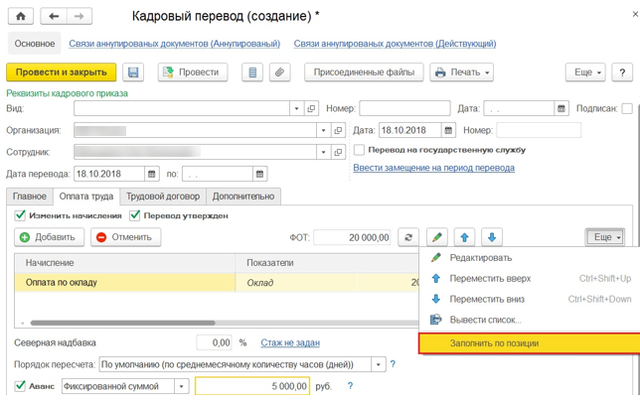
Рисунок 4.283 – Возврат начислений в исходный вид
Как говорилось ранее, в подсистеме документы едины для расчетчика и кадровика, поэтому, если в подсистеме настроено разделение прав, кадровик заполняет свою часть документа и сохраняет ее. После этого документ появится в журналах документов, выделенный жирным шрифтом. При необходимости расчетчик дозаполняет документ проводит его. Так, например, здесь, если в подсистеме работают пользователи с ограниченными правами, то в документе присутствует флаг «Перевод утвержден». Он доступен только пользователям с доступом к данным о плановой зарплате (Расчетчику). Пока этот флаг не установлен, оформление документа считается незавершенным, даже если при переводе начисления сотрудника не изменяются.
На закладке «Трудовой договор (Служебный контракт)» вводятся данные о трудовом договоре сотрудника для его печати. Если трудовой договор не планируется печатать из подсистемы, данные на этой закладке заполнять не обязательно:
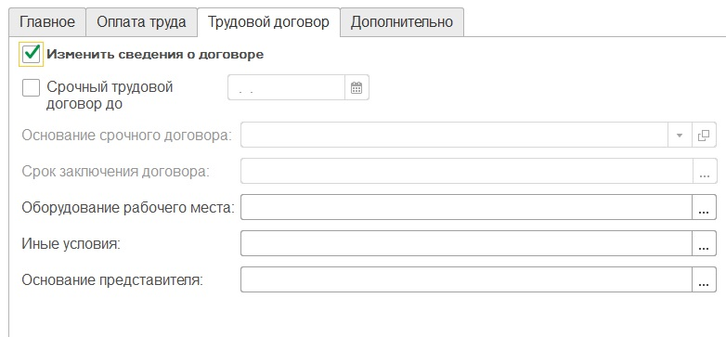
Рисунок 4.284 – Закладка «Трудовой договор»
На закладке «Дополнительно» задаются данные бухучета сотрудника, если в результате кадрового перемещения они изменились:
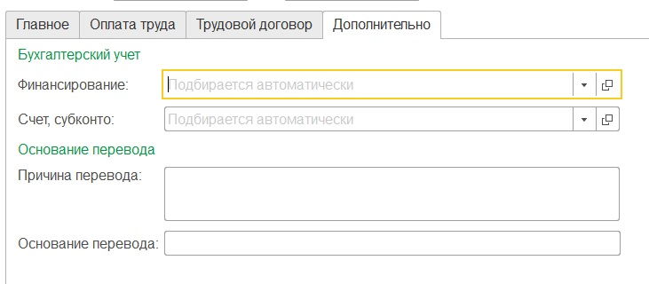
Рисунок 4.285 – Закладка «Дополнительно»
Здесь можно задать данные бухучета сотрудника, если в результате кадрового перемещения они изменились.
«Причина» и «основание» перевода используются при формировании печатной формы приказа о переводе.
В документе доступна кнопка «Проверить», которая, также как и в документе «Прием на работу», позволяет проверить документ на соответствие штатному расписанию. При проведении документ проверяется автоматически, если включена соответствующая настройка штатного расписания.
После проведения документа доступно формирование печатной формы приказа о переводе (Т-5).
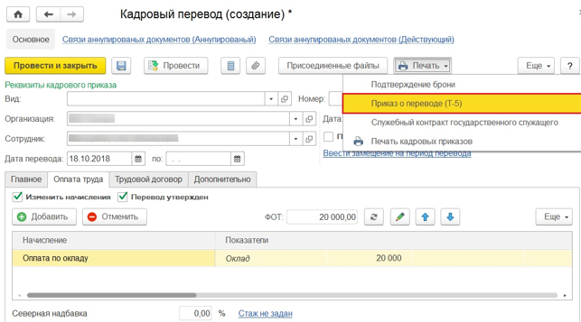
Рисунок 4.286 – Формирование печатной формы приказа о переводе (Т-5)
Кроме того, предусмотрен документ Кадровый перевод списком, который предназначен для изменения условий работы нескольких сотрудников и печати соответствующего приказа по форме Т-5а.
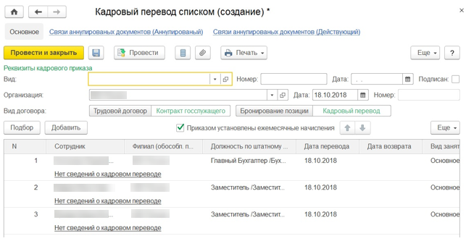
Рисунок 4.287 – Документ «Кадровый перевод списком»
Работа с каждой строкой документа аналогична работе с документом «Кадровый перевод», который предназначен для оформления только одного сотрудника.
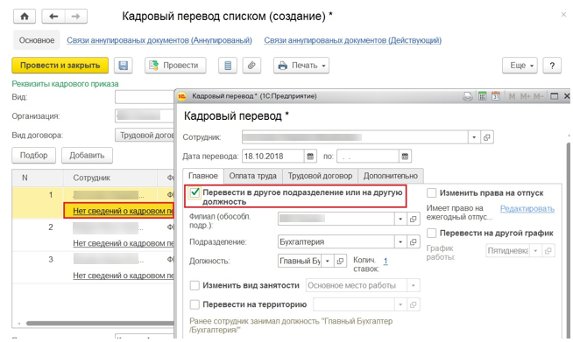
Рисунок 4.288 – Форма документа «Кадровый перевод списком»
Приостановка трудового договора
Реализована возможность приостановки трудовых договоров на период мобилизации и других подобных событий.
Добавлены документы «Приостановление трудовых договоров» и «Возобновление трудовых договоров» (журнал «Все кадровые документы»).
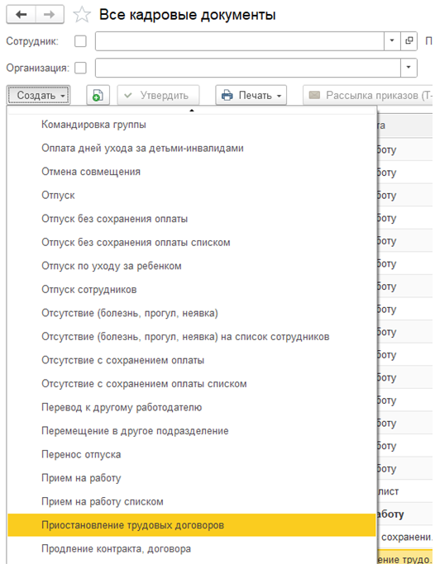
Рисунок 4.289
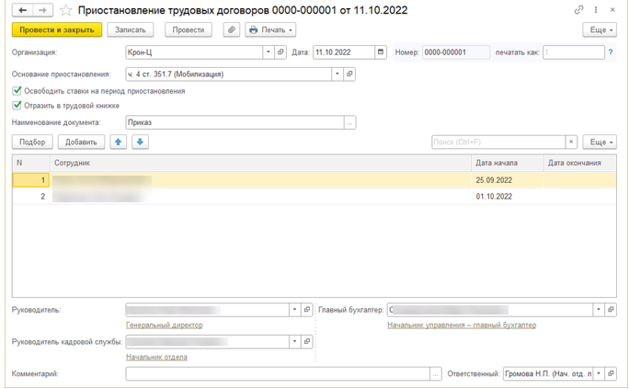
Рисунок 4.290

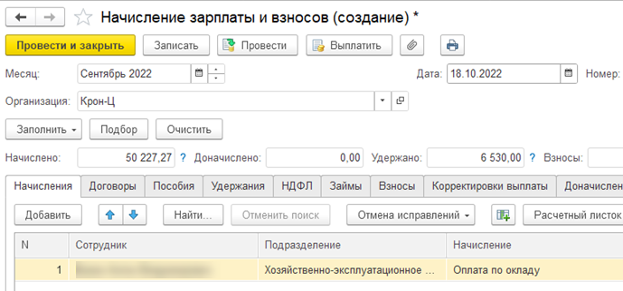
Рисунок 4.291

Для обозначения времени приостановки в табеле добавлено новое обозначение «Приостановление трудового договора» с кодом ПТД.
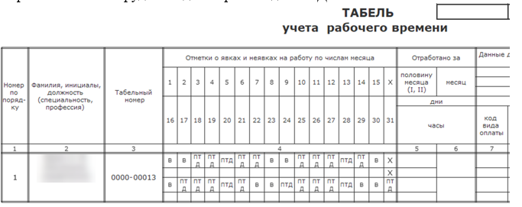
Рисунок 4.293
В формах статистики сотрудники с приостановленным трудовым договором учитываются аналогично сотрудникам в отпуске по уходу за ребенком.
Реализован учет периодов мобилизации сотрудников при расчете среднего для больничных с 2023 года, согласно Федеральному закону от 07.10.2022 № 379-ФЗ.
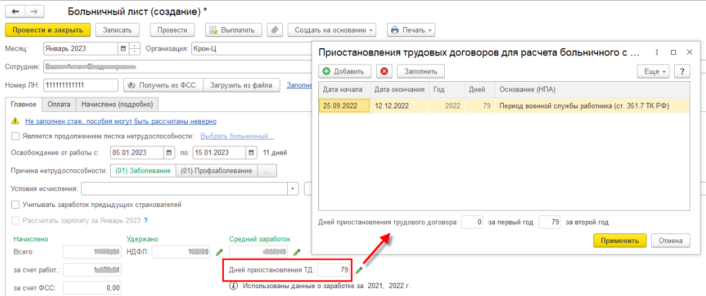
Рисунок 4.294
Реализовано отражение информации о мобилизованных сотрудниках в воинском учете.
Добавлен новый вариант отношения к воинской обязанности «Военнослужащий». Его следует установить для мобилизованных. Сотрудники, для которых выбрано «Военнослужащий», не учитываются в отчетах воинского учета:
Карточка учета организации (форма № 18)
Список граждан для сверки с военкоматом
Донесение о количестве граждан в запасе (форма № 11/МУ)
Анализ обеспеченности трудовыми ресурсами
Численность работающих и забронированных граждан запаса (форма № 6)
Сведения об обеспеченности трудовыми ресурсами (форма № 19)
Для облегчения выбора значение «Военнообязанный» переименовано в «Военнообязанный (в запасе)».
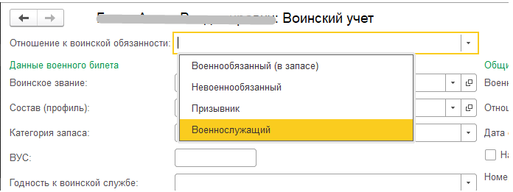
Рисунок 4.295
Выполнено обновление форм 2 и 8 воинского учета (печатные формы документа «Ходатайство о бронировании»), в соответствии с постановлением Межведомственной комиссии по вопросам бронирования граждан, пребывающих в запасе от 05.07.2017 № 16.
Вместо раздела и пункта перечня с 01.08.2017 выводятся коды ВЭД и должности из перечня.
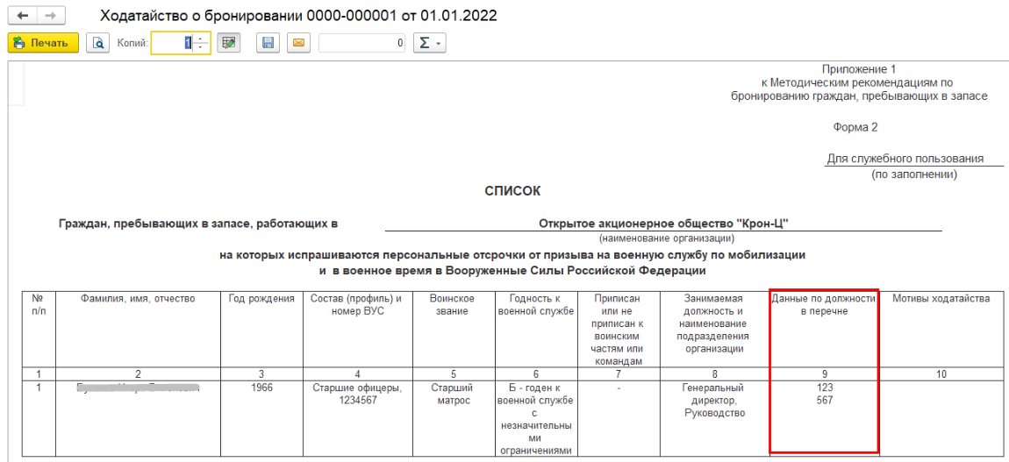
Рисунок 4.296
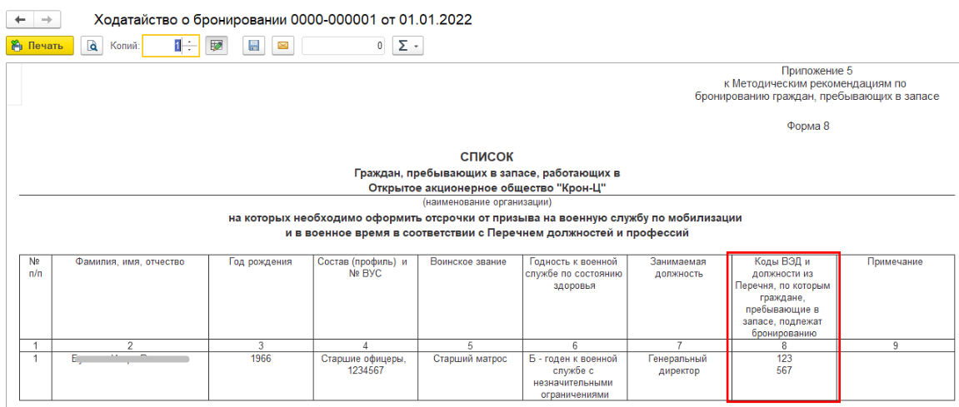
Рисунок 4.297
В справочник «Перечень должностей для бронирования граждан» добавлены реквизиты для их хранения.
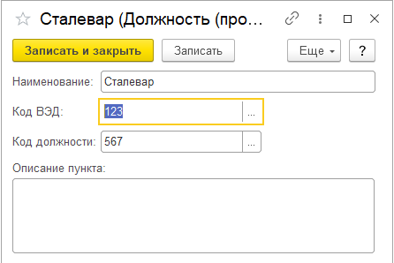
Рисунок 4.298

Перемещение в другое подразделение
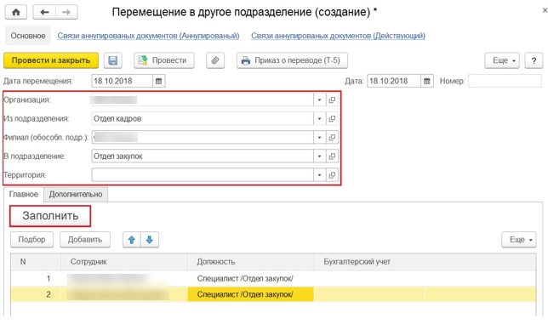
Рисунок 4.299 – Документ «Перемещение в другое подразделение»
Документ предназначен для регистрации в подсистеме массового перемещения сотрудников между подразделениями или организациями (если они являются филиалами одной из организаций подсистемы).
Начиная с «Даты перемещения» сотрудники будут числиться в новом подразделении.
Указывается организация (если учет ведется по нескольким организациям) и подразделения, между которыми осуществляется перемещение.
На закладке «Главное» по кнопке «Заполнить» список можно заполнить всеми сотрудниками исходного подразделения. Также список можно заполнить или отредактировать вручную.
Для каждого выбранного сотрудника необходимо указать должность (позицию) в новом подразделении. При этом если в новом подразделении имеется позиция с такой же должностью, как и в исходном, то она заполняется автоматически.
На закладке «Дополнительно» можно указать причину и основание перемещения. Они используются при формировании печатной формы приказа о переводе:
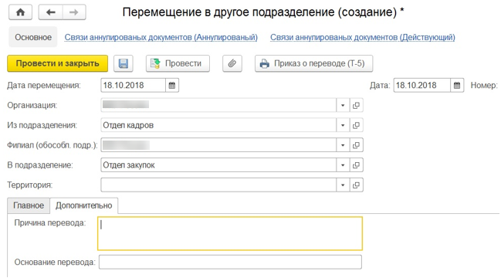
Рисунок 4.300 – Закладка «Дополнительно»
После проведения документа доступно формирование печатной формы приказа о переводе (на каждого сотрудника формируется отдельный приказ по форме Т-5).

Изменение графика работы списком
Документ Изменение графика работы списком предназначен для массового перевода сотрудников на другой график работы (например, на неполную рабочую неделю в связи с временным снижением объем производства).
Документ можно создать из раздела «Кадры» по команде «Изменение графиков работы списком». В документе указывается график, на который необходимо перевести сотрудников, которых в свою очередь можно подобрать или заполнить в табличную часть документа.

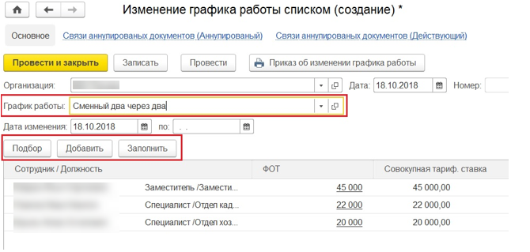
Рисунок 4.301 – Документ «Изменение графика работы списком»

Изменение оплаты труда
Изменение оплаты труда сотрудника
Документ предназначен для изменения действующих начислений сотрудника, а также порядка расчета его аванса, с определенной даты на постоянный срок.
Он позволяет не прибегать к вводу документа «Кадровый перевод» в случае, если сотруднику требуется изменить только такие условия.
Работа с документом не отличается от работы с документом «Кадровый перевод» в соответствующей его части.
Документ вводится как из раздела «Зарплата», так и раздела «Кадры» по команде «Изменение оплаты сотрудников». По кнопке «Создать» из предложенного списка выбирается документ.
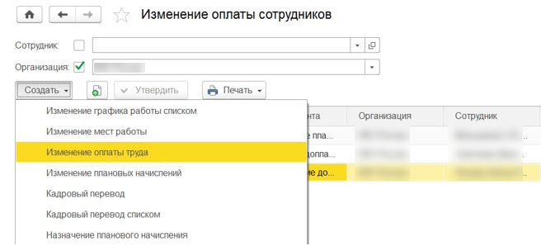
Рисунок 4.302 – Документ «Изменение оплаты сотрудников»
По кнопке создать на экран будет выведен новый документ, который нужно заполнить:
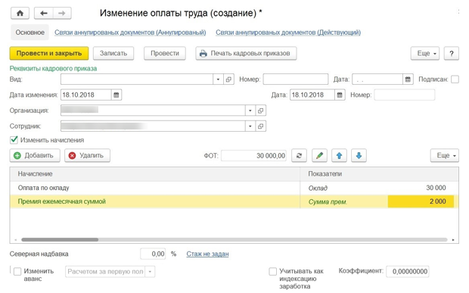
Рисунок 4.303 – Заполнение документа «Изменение оплаты сотрудников»
Поле Организация заполняется по умолчанию. Если в информационной базе зарегистрировано более одного учреждения, то необходимо выбрать то учреждение, служащим которого производится изменение плановых начислений.
В поле Дата необходимо указать дату регистрации документа в информационной базе.
Поле Номер не является активным для пользователя. Подсистема автоматически присвоит номер документу после его записи.
В поле Дата изменения необходимо указать дату, с которой действуют новые плановые начисления для денежного содержания.
В поле Сотрудник указывается служащий, денежное содержание которого необходимо изменить.
Для изменения действующих плановых начислений и/или изменения значения показателей для их расчета, для добавления новых плановых начислений (новых условий) необходимо, чтобы был установлен флажок Изменить начисления.
В табличной части автоматически заполняются все плановые начисления служащего, действующие на дату изменения. Действующие плановые начисления нельзя непосредственно удалить из таблицы, при необходимости их можно отметить как отмененные, нажав на кнопку Отменить. Для добавления новых плановых начислений используется кнопка Добавить.
В поле ФОТ автоматически подсчитывается денежное содержание служащих (ФОТ).
В полях Районный коэффициент и Северная надбавка устанавливаются соответствующие показатели, установленные в справочниках: Организации, Подразделения, Территории (раздел Настройка).
Также при необходимости в поле Аванс можно указать способ расчета аванса из предложенного перечня: Фиксированной суммой, Процентом от тарифа, Расчетом за первую половину месяца. При выборе расчета за первую половину месяца расчет аванса происходит двумя способами:
– начислением за отработанное время первой половины месяца по отношению к норме за месяц
- начислением за отработанное время первой половины месяца по отношению к норме времени первой половины месяца умноженное на процент от ФОТ. В данном случае дополнительно устанавливается флаг Расчет аванса от ФОТ и указывается процент от ФОТ
Если необходимо зарегистрировать индексацию заработка служащих нужно установить флажок Учитывать как индексацию заработка. Флажок появляется в документе, если в настройках расчета зарплаты указано, что выполняется индексация заработка служащих.
Назначение и изменение плановых начислений госслужащих
При оформлении приема сотрудника на работу документом Прием на работу условия оплаты его труда можно описать перечнем начислений, а также размером показателей этих начислений.
Список начислений заполняется согласно выбранной позиции штатного расписания автоматически, также его можно заполнить принудительно по команде Заполнить по позиции. При необходимости начисления можно уточнить непосредственно в документе.
В некоторых случаях может потребоваться назначить сотруднику одно и то же начисление несколько раз одновременно.
Например, сначала сотруднику была назначена надбавка в одном размере на некоторый период, а затем решили эту же надбавку назначить еще раз, но уже в другом размере и на другой период. С помощью рассмотренных далее документов в таком случае можно установить размер или период надбавки так, чтобы учесть это изменение.
Документ Назначение планового начисления
Вводится из раздела Зарплата – Изменение оплаты сотрудников – кнопка Создать – документ Назначение планового начисления. Позволяет назначить одно выбранное начисление списку служащих:
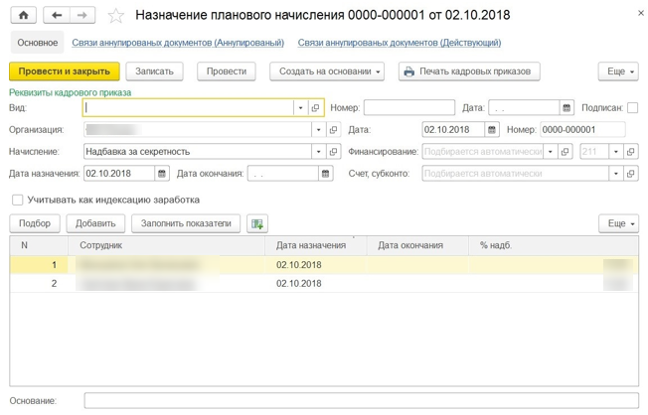
Рисунок 4.304 – Документ «Назначение планового начисления»
С помощью этого документа можно также назначить служащему одно и то же начисление несколько раз по разным основаниям. В этом случае для служащего будет действовать одновременно несколько одинаковых начислений, но с разным размером или периодом. Обратите внимание! Назначить несколько раз по разным основаниям можно не все начисления, а только отмеченные специальным признаком Поддерживает несколько одновременно действующих начислений .
Если необходимо зарегистрировать индексацию заработка служащих нужно установить флажок Учитывать как индексацию заработка. Флажок появляется в документе, если в настройках расчета зарплаты указано, что выполняется индексация заработка служащих.
В документе можно указать способ отражения назначаемого им начисления в бухучете (а также финансирование, если ведется учет по статьям финансирования). Назначенный в таком документе способ будет иметь приоритет перед всеми остальными настройками отражения. Он будет применяться независимо от того, какой способ задан непосредственно для этого начисления и служащего.
Документ Прекращение планового начисления
На основании документа Назначение планового начисления можно ввести документ Прекращение планового начисления (раздел Зарплата – Прекращения плановых начислений), который позволяет прекратить плановое начисление:
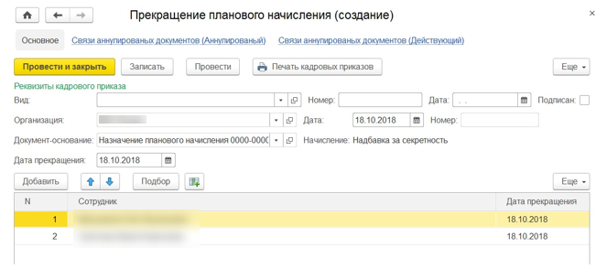
Рисунок 4.305 – Документ «Прекращение планового начисления»
Документ Изменение плановых начислений
Вводится из раздела Зарплата – Изменение оплаты сотрудников – Изменение плановых начислений. Предназначен для отражения изменения условий оплаты труда (плановых начислений) нескольких служащих.
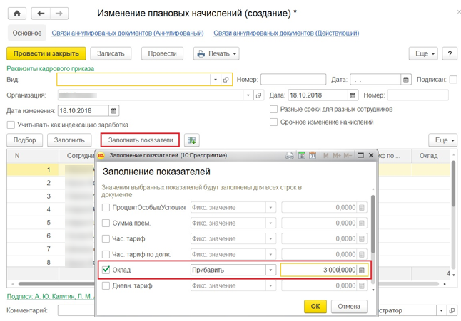
Рисунок 4.306 – Заполнение показателей
Поле Организация заполняется по умолчанию. Если в информационной базе зарегистрировано более одного учреждения, то необходимо выбрать то учреждение, служащим которого производится изменение плановых начислений.
В поле Дата необходимо указать дату регистрации документа в информационной базе.
Поле Номер не является активным для пользователя. Подсистема автоматически присвоит номер документу после его записи.
В поле Подразделение необходимо указать структурное подразделение, если требуется изменить начисления служащим конкретного подразделения. При заполнении данного поля документ будет заполнен только служащим этого подразделения.
В поле Должность указывается должность служащих, если требуется изменить начисления служащим по конкретной должности. При заполнении данного поля документ будет заполнен только служащими этой должности. Если будут заполнены одновременно поля Подразделение и Должность, то документ будет заполнен только служащими по выбранной должности и только по выбранному подразделению.
В поле Дата изменения необходимо указать дату изменения начислений служащим. Если служащим вводятся изменения на определенный срок, то нужно установить флажок Срочное изменение начислений и в поле по указать окончание периода изменения начислений. Если необходимо указать разные даты изменений для служащих, то установить флажок Разные строки для разных сотрудников. Эти даты будут автоматически отражаться в таблице. Даты в таблице можно изменить – именно они будут учтены при назначении начислений служащим. Изменение дат в шапке документа при уже заполненной таблице не приводят к их изменению. Для обновления дат в таблице документ необходимо перезаполнить.
Если необходимо зарегистрировать индексацию заработка служащих нужно установить флажок Учитывать как индексацию заработка. Флажок появляется в документе, если в настройках расчета зарплаты указано, что выполняется индексация заработка служащих.
Табличная часть документа заполняется автоматически по кнопке Заполнить всеми служащими выбранного подразделения и/или выбранной должности (позиции штатного расписания, если оно ведется). Также служащих можно добавить (подобрать) по кнопке Подбор. По умолчанию для заполнения предлагаются служащие, работающие на указанную дату в поле Дата изменения. В табличной части для просмотра и изменения доступны показатели плановых начислений выбранных служащих, действующих на указанную дату изменения. Поскольку разные служащие могут иметь разные плановые начисления (с разными показателями), то ячейки с неактуальными для служащих показателями (но актуальными для других служащих) для изменения недоступны. По кнопке Заполнить показатели можно автоматически заполнить показатели одинаковым значением для всех служащих в документе.
Если требуется не только изменить показатели уже назначенных служащим плановых начислений, но и добавить всем служащим новое начисление или прекратить действующее, то, помимо установки соответствующего отбора, можно также воспользоваться командами Добавить начисление всем сотрудникам или Удалить начисление у всех сотрудников в меню Еще. Выбранное начисление будет добавлено или прекращено для всех служащих, заполненных в таблице.
Если в подсистеме ведется штатное расписание (с сохранением истории или без сохранения) и изменение плановых начислений служащих производится в связи с изменением штатного расписания, как в данном случае заполняется документ, смотрите в разделе Ведение штатного расписания.
Ввод документа Изменение плановых начислений предполагается, например, для служащих (занимающих определенную позицию штатного расписания) при изменении начислений для этой позиции. В этом случае документ можно ввести непосредственно из карточки позиции или документа утверждения или изменения штатного расписания, которым изменяются начисления позиции (если ведется история изменения штатного расписания).
Документ Начальная штатная расстановка
Плановые начисления можно зарегистрировать также документом Начальная штатная расстановка (в журнале Данные на начало эксплуатации).
Эти начисления будут автоматически производиться сотруднику ежемесячно или с другой периодичностью при окончательном расчете зарплаты.
Другими словами, основная составляющая системы (формы) оплаты труда сотрудника формируется (описывается) в подсистеме перечнем его плановых начислений.
Если условия оплаты труда сотрудника изменяются, то назначенные ему однажды начисления или размеры их показателей можно изменить с помощью рассмотренных выше документов Кадровый перевод и Изменение оплаты труда. Таблица плановых начислений в этих документах автоматически заполняется всеми действующими плановыми начислениями сотрудника. В ней можно добавить новое плановое начисление, отменить действующее или изменить значения его показателей.
Прочие документы для изменения плановых начислений
Плановые начисления или значения их показателей изменяются также специализированными документами Совмещение должностей, Приказ на доплату до среднего заработка, Индексация заработка, Изменение квалификационной категории сотрудника, Утверждение ПКГ/ПКУ, Утверждение квалификационной надбавки, Изменение мест работы, Назначение подработки, которые рассмотрены далее.
Кроме того, изменение плановых начислений сотрудника производится при оформлении отпуска по уходу за ребенком соответствующими документами.
Приказ на доплату до среднего заработка
Оформить приказ на доплату до среднего заработка в подсистеме возможно, если в настройках состава начислений и удержаний установлена такая возможность.
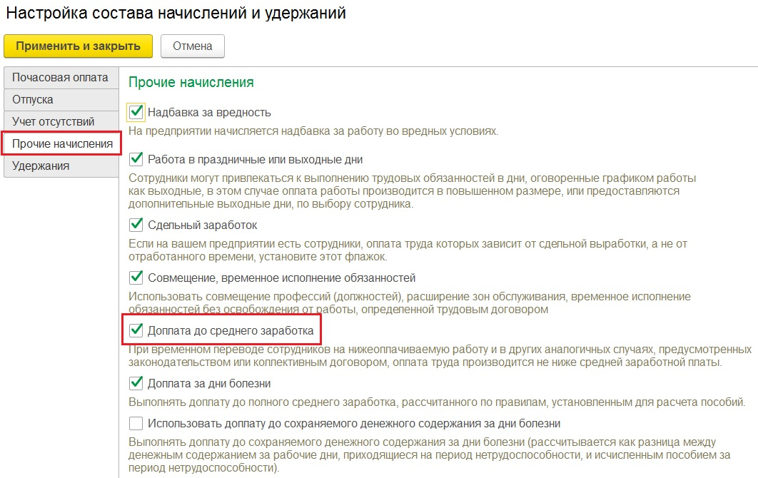
Рисунок 4.307 – Настройка состава начислений и удержаний
Назначение служащей доплаты до среднего заработка при временном переводе на нижеоплачиваемую работу и в других аналогичных случаях, предусмотренных законодательством или коллективным договором, необходимо воспользоваться документом Приказ на доплату до среднего заработка(меню Кадры – Все кадровые документы – Приказ на доплату до среднего заработка).
Поле Организация заполняется по умолчанию. Если в информационной базе зарегистрировано более одного учреждения, то необходимо выбрать то, по которому регистрируется данный документ.
В поле Дата указывается дата регистрации документа в информационной базе.
Поле Номер не является активным для пользователя. Подсистема автоматически присвоит номер документу после его записи.
В поле Сотрудник указывается служащий, которому назначается доплата до среднего заработка.
В поле Назначить доплату с … по … необходимо выбрать период, в течение которого будет начисляться доплата до среднего заработка. На указанный срок служащему назначается плановое начисление Доплата до среднего заработка.
Если в подсистеме описано несколько начислений с назначением Доплата до среднего заработка, то в документе появится поле Вид доплаты, в котором необходимо выбрать начисление с требуемым в данный момент способом расчета.
При необходимости ФОТ можно просмотреть и отредактировать по ссылке Изменить около одноименного поля.
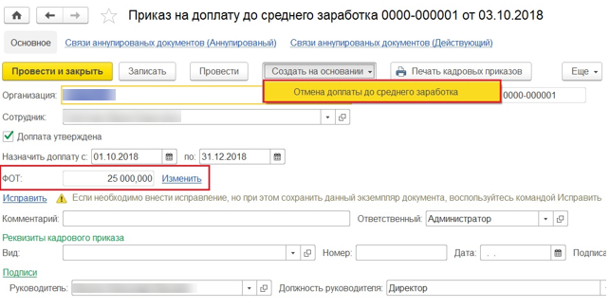
Рисунок 4.308 – Документ «Приказ на доплату до среднего заработка»
Если назначенная на определенный срок доплата отменяется досрочно, то по кнопке Создать на основании можно создать документ Отмена доплаты до среднего заработка.
Перевод на оплату по среднему заработку
Для регистрации назначения сотруднику оплаты по среднему заработку необходимо воспользоваться документом Перевод на оплату по среднему заработку (меню Кадры – Перевод на оплату по среднему заработку.
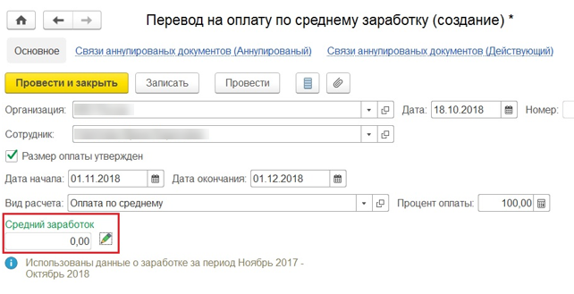
Рисунок 4.309 – Документ «Перевод на оплату по среднему заработку»
В документе необходимо:
В поле Организация выбрать учреждение, сотруднику которого необходимо зарегистрировать оплату по среднему заработку
В поле Сотрудник указать сотрудника, которому назначается оплата по среднему в качестве планового начисления.
В полях Дата начала и Дата окончания указать период сохранения за сотрудником среднего заработка.
Для подсчета оплаты на период перевода на «легкий труд» в поле Средний заработок определяется среднедневной заработок сотрудника, который затем умножается на общее число дней. Количество дней определяется по графику с учетом зарегистрированных отклонений.
Среднедневной заработок исчисляется путем деления суммы заработной платы, фактически начисленной за отработанные дни в расчетном периоде (включая премии и вознаграждения), учитываемые в соответствии с п. 15 Положения постановления Правительства РФ от 24.12.2007 № 922, на количество дней, фактически отработанных в этот период.
Обратите внимание, средний заработок определяется один раз на весь период перевода и не пересчитывается каждый месяц.
Районный коэффициент и надбавка за стаж работы в районах Крайнего Севера и приравненных к ним местностям
Если в карточке организации указано, что начисляется надбавка по районному коэффициенту и указан отличный от 1 районный коэффициент, то в документах по этой организации доступно поле для указания размера районного коэффициента, надбавка по которому будет назначена сотруднику. По умолчанию поле заполнится коэффициентом, указанным для организации, и сотруднику будет назначено соответствующее плановое начисление. Имеется возможность изменить величину коэффициента непосредственно для сотрудника, которому назначаются начисления, вплоть до 1.
А также есть возможность внести в систему данные по начислению коэффициентов за работу в высокогорных районах, в пустынных и безводных местностях
Аналогично, если в карточке организации указано, что начисляется надбавка за стаж работы в районах Крайнего Севера и приравненных к ним местностям (далее северная надбавка) и указаны соответствующие территориальные условия ПФР, то в документах по этой организации показывается поле с процентом северной надбавки на дату назначения плановых начислений, и эта надбавка будет назначена сотруднику в качестве планового начисления.
В регионе может применяться надбавка за особые климатические условия, но территориальные условия в отчетности для ПФР при этом могут не выделяться (например, Республика Хакасия). В таком случае для задействования возможности начисления надбавки следует выбрать территориальные условия «Прочие территории с особыми климатическими условиями» (ПРОЧ). Такие условия не будут влиять на заполнение отчетности в ПФР.
Процент северной надбавки в подсистеме может изменяться автоматически в зависимости от стажа сотрудника. Правила назначения и изменения процента редактируются в специальном калькуляторе северной надбавки, который доступен по ссылке рядом с полем процента северной надбавки, а также из карточки сотрудника в разделе Трудовая деятельность.
Таким образом, надбавка по районному коэффициенту и северная надбавка не редактируются вместе со всеми плановыми начислениями в основной таблице, а показываются в отдельных полях документов.
Если в организации есть обособленные подразделения и плановые начисления редактируются в документе по такому подразделению, то при назначении надбавки по районному коэффициенту и северной надбавки учитываются сведения, указанные в карточке этого подразделения.
Начисления, к которым будут применяться все виды процентных надбавок, премий, районный коэффициент и т. П., определяются автоматически. Их список можно просмотреть и при необходимости отредактировать в карточке начисления. В ней же можно изменить и другие настройки начислений.
Надбавка за вредные условия труда
При выборе возможностей подсистемы можно указать, что за работу во вредных и (или) опасных условиях труда устанавливается повышенная оплата труда.
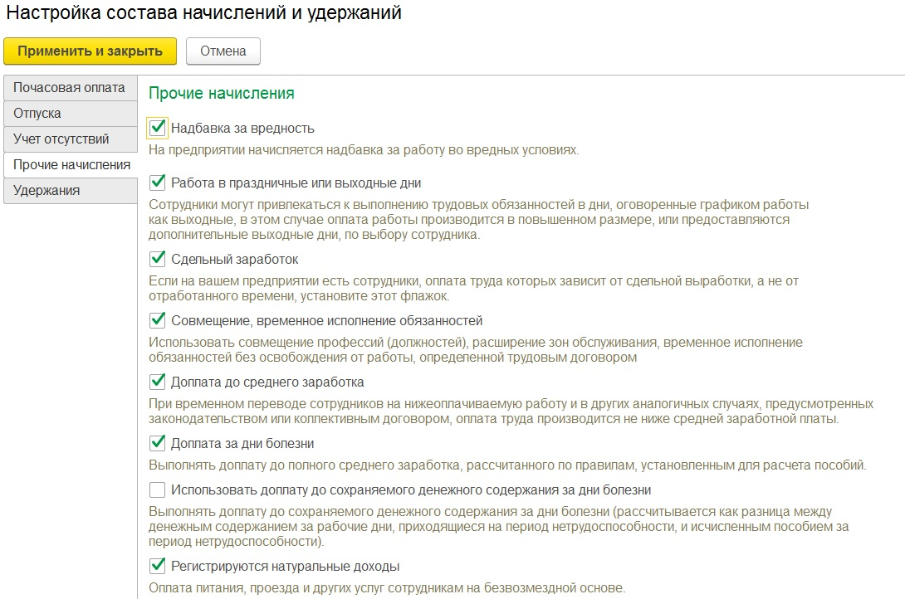
Рисунок 4.310 – Настройка прочих начислений
Повышенная оплата труда устанавливается путем увеличения размеров тарифных ставок (окладов) либо введения доплат к ставкам (окладам) за работу в таких условиях. Размер доплат устанавливается учреждением самостоятельно на основании специальной оценки условий труда (подробнее о том, как провести специальную оценку условий труда см. здесь). Минимальный размер повышения оплаты труда – не менее 4 процентов от тарифной ставки (оклада), установленной для различных видов работ с нормальными условиями труда (абз. 2 ст. 147 ТК РФ).
Доплаты устанавливаются по конкретным рабочим местам и начисляются сотрудникам только за время фактической занятости на этих местах.
Перечень конкретных работ, рабочих мест и размеры доплат сотрудникам, занятым на тяжелых работах и работах с вредными или опасными условиями труда, включается в коллективный договор или локальный акт учреждения.
Надбавка за работу во вредных и (или) опасных условиях труда является одной из частей заработной платы, поэтому облагается НДФЛ и страховыми взносами.
Указать процент надбавки можно в карточке должности и для позиции штатного расписания. Обратите внимание: в случае если в подсистеме ведется штатное расписание, для того чтобы надбавка за вредность автоматически появлялась при назначении ее как плановое начисление, ее процент обязательно должен быть указан в карточке позиции. Если процент в позиции не указан, то надбавка не заполнится для назначения, даже если она указана в карточке должности.
Назначить служащему надбавку за вредность как плановое начисление, а также указать размер надбавки можно с помощью следующих документов:
Прием на работу, Прием на работу списком, Кадровый перевод, Кадровый перевод списком (раздел Кадры – Приемы, переводы, увольнения). Если процент надбавки указан в карточке должности или для позиции штатного расписания, то в этом случае сведения о назначении надбавки автоматически переносятся в данные документы
Изменение плановых начислений и Изменение оплаты труда (раздел Зарплата – Изменение оплаты сотрудников) , предназначенные для отражения изменений условий труда (плановых начислений) одного или нескольких служащих
Данные на начало эксплуатации (раздел Главное – См. также – Данные на начало эксплуатации), который позволяет зарегистрировать данные работающих служащих при начале работы в подсистеме;
Изменение мест работы (раздел Зарплата – Изменение оплаты сотрудников), который доступен, если в настройке параметров расчета зарплаты (раздел Настройка – Расчет зарплаты) установлен флажок Используются краткосрочные изменения оплаты труда в зависимости от выполняемой работы. Документ дает возможность изменения плановых начислений служащих в соответствии с особенностями оплаты труда на конкретном рабочем месте, на котором они выполняют работу;
карточка Условия труда. Возможность ведения учета различных условий труда выбирается в учетной политике учреждения (в разделе Краткосрочные изменения условий труда должен быть установлен флажок Использовать особые условия труда). Работа в тех или иных условиях регистрируется только табелем учета рабочего времени.
Прочие плановые начисления
Помимо всех перечисленных видов начислений для назначения в качестве плановых могут быть доступны начисления, которые были добавлены самостоятельно с назначением Повременная оплата труда и надбавки, Сдельная оплата труда, Компенсационные выплаты, Оплата труда в натуральной форме, Материальная помощь, Премия, Доход в натуральной форме, а также Прочие начисления и выплаты, выполняемые ежемесячно или в перечисленных месяцах.
Действующие плановые начисления сотрудника можно посмотреть в его карточке на закладке Начисления и удержания, а также с помощью отчетов, рассмотренных далее.
Если при настройке подсистемы была выбрана возможность использования нескольких тарифных ставок для одного сотрудника (независимых показателей), то, помимо назначения сотруднику плановых начислений и указания размеров их показателей, в отдельной таблице можно указать размеры постоянных показателей, не используемых в плановых начислениях. Такие показатели могут использоваться в начислениях, выполняемых другим способом. Подробно вопросы использования дополнительных тарифных ставок и независимых показателей рассматриваются далее в разделе «Использование нескольких тарифных ставок для одного сотрудника».
В учреждении может возникнуть необходимость использования индивидуальных правил пересчета тарифных ставок сотрудников. В таком случае при определении условий оплаты труда можно установить порядок пересчета, отличный от порядка, установленного для всех сотрудников. Кроме того, при настройке подсистемы может быть указано, что при пересчете ставки сотрудника следует использовать так называемую совокупную тарифную ставку (определяемую несколькими показателями). Если в составе редактируемых плановых начислений присутствуют начисления с несколькими показателями, определяющими такую ставку, то появляется возможность просмотреть автоматически определенный размер ставки и при необходимости изменить его. Подробно вопросы использования совокупной тарифной ставки рассматриваются далее в разделе «Совокупная тарифная ставка сотрудника».

Плановый фонд оплаты труда сотрудника
В некоторых случаях учреждению может потребоваться информация о том, какая сумма будет начислена сотруднику в некотором месяце, если он отработал месяц полностью, по норме, без каких-либо отклонений (например, для анализа фонда оплаты труда по всей организации или подразделению или для заполнения каких-либо карточек по конкретному сотруднику).
В подсистеме для таких целей имеется возможность планировать фонд оплаты труда (ФОТ) сотрудника на основании его плановых начислений непосредственно при их назначении или изменении. Определение планового ФОТ сотрудника производится подсистемой по возможности автоматически с учетом сведений, известных на момент назначения начислений. Для начислений, вклад в ФОТ которых не может быть автоматически определен в момент их назначения, предоставляется возможность редактировать его вручную в соответствии с принятыми в конкретной организации подходами к планированию.
Контролировать и редактировать ФОТ, определенный подсистемой, не обязательно. Его размер не используется непосредственно при расчете зарплаты сотрудника. Планировать ФОТ следует лишь в случае, если есть потребность в полной мере использовать предоставляемые подсистемой возможности, в которых задействуется размер ФОТ сотрудников:
проводить различного рода анализы с помощью специализированных аналитических отчетов (рассмотрены далее в разделе «Отчеты по кадрам и плановому фонду оплаты труда»);
выплачивать сотрудникам аванс процентом от тарифа;
выплачивать сотрудникам аванс начислением за первую половину месяца с установленным флагом Расчет аванса от ФОТ
определять размер доплаты, назначаемой сотруднику за совмещение должностей, исполнение обязанностей (рассмотрено далее в разделе «Совмещение должностей»);
использовать при пересчете тарифной ставки сотрудника совокупную тарифную ставку, в состав которой входят процентные и другие показатели (рассмотрено в разделе «Совокупная тарифная ставка сотрудника»).
ФОТ сотрудника складывается из вклада каждого из его плановых начислений, в карточках которых отмечено, что их следует включать в ФОТ. Размер вклада начисления в ФОТ по возможности определяется подсистемой автоматически. Расчет производится с учетом этой информации теми же способами, какими он будет производиться при окончательном расчете зарплаты сотрудника.
При расчете вклада в ФОТ для повременных начислений могут учитываться, помимо размера тарифной ставки, среднемесячные показатели времени из графика работы сотрудника. Настройка графиков рассмотрена в главе «Учет времени».
При расчете вклада в ФОТ для процентных начислений помимо размера процента учитывается то, к каким начислениям должен применяться этот процент, и процент применяется к вкладу в ФОТ этих начислений.
При расчете вклада в ФОТ для начислений, зависящих от стажа (например, надбавки за выслугу лет или надбавки за стаж работы в районах Крайнего Севера и приравненных к ним местностям (северная надбавка)), учитываются введенные ранее данные о стаже сотрудника: используется стаж на момент расчета ФОТ таких надбавок (на дату, с которой назначается начисление).
Поскольку с течением времени стаж сотрудника изменяется и это может приводить к изменению размера (процента) надбавки, то подсистемой автоматически ежемесячно производится анализ необходимости перерасчета вклада в ФОТ таких начислений и непосредственно перерасчет с помощью регламентного задания Расчет ФОТ начислений, зависящих от стажа (раздел Администрирование – Поддержка и обслуживание – Регламентные и фоновые задания).
Возможность ручного редактирования вклада в ФОТ имеется только для начислений, для которых он не может быть автоматически рассчитан на момент их назначения. Это такие начисления как сдельная оплата, премия процентом по прошлому месяцу и др.
Если плановое начисление сотрудника зависит от сведений, которые меняются независимо от изменения самих плановых начислений (например, используется показатель, значение которого устанавливается в целом для организации), то при изменении таких сведений автоматический перерасчет ФОТ не производится.
Размер ФОТ рассчитывается и доступен для просмотра или редактирования также во всех документах, которые изменяют плановые начисления сотрудника (рассмотрены далее).
В подсистеме предусмотрен сервисный инструмент Пересчет планового ФОТ (раздел Зарплата – Сервис). Им можно воспользоваться, если плановый ФОТ сотрудника по какой-то причине оказался неточным – будет произведен его пересчет по имеющимся в подсистеме данным.
Совокупная тарифная ставка сотрудника
При расчете некоторых начислений в подсистеме может потребоваться выполнить пересчет тарифной ставки сотрудника. Например, если сотруднику назначен оклад (месячная тарифная ставка), а ему требуется оплатить ночные часы, для чего необходимо определить стоимость часа его работы.
По умолчанию в качестве тарифной ставки сотрудника при пересчете используется ставка его «основного» (повременного) начисления, например оклада по дням. А если помимо оклада сотруднику назначена, например, надбавка, то она при пересчете учтена не будет и, к примеру, доплата за работу в ночные часы будет рассчитана только исходя из оклада сотрудника. При этом если надбавка рассчитывается процентом, то, напротив, процент может быть применен к доплате за работу в ночные часы и в итоге сумма рассчитанной надбавки и доплаты за ночные часы даст желаемый результат.
Однако методика расчетов, применяющаяся в учреждении, может не допускать такого способа расчета, или же вообще надбавка, как и оклад, может назначаться сотруднику суммой. В таком случае в подсистеме можно использовать при расчетах так называемую совокупную тарифную ставку, которая будет учитывать не только оклад сотрудника, но и любые другие начисления. Для этого в настройках подсистемы необходимо отметить показатели, используемые в начислениях, которые требуется учитывать при пересчете тарифной ставки сотрудника. Например, процент или сумму надбавки.
Если в качестве показателя, определяющего состав совокупной ставки сотрудника, выбран процентный показатель, то из состава расчетной базы начисления, где этот показатель используется, может потребоваться исключить начисления, при расчете которых производится перерасчет ставки.
Если при назначении сотруднику плановых начислений среди них окажутся несколько начислений, в которых используются показатели, выбранные как составляющие его совокупную тарифную ставку, то в документе появится возможность ее указать.
При этом размер совокупной тарифной ставки определяется подсистемой автоматически как вклад в ФОТ таких начислений. При необходимости ее можно отредактировать непосредственно.
В дальнейшем именно размер такой совокупной тарифной ставки будет использоваться при расчете начислений, расчет которых требует пересчета ставки.
Подробнее о порядке пересчета ставки см. главу 15 «Расчет зарплаты и взносов».
Совокупная ставка рассчитывается и доступна для редактирования также в других документах, которыми изменяются показатели расчета (рассмотрены далее).
Использование нескольких тарифных ставок для одного сотрудника
Помимо плановых в подсистеме предусмотрено использование начислений, которые так же, как и плановые, будут выполняться при окончательном расчете зарплаты сотрудника. Но такие начисления выполняются не безусловно, а только если отдельными специальными документами Данные для расчета зарплаты были введены значения используемых при их расчете показателей или сведения об отработанном сотрудником времени определенного вида, за работу в которое положено это начисление. Если такие сведения не введены, то начисления выполнены не будут.
Наряду с вводимыми ежемесячно (или с другой периодичностью) показателями в таких начислениях могут использоваться показатели, значения которых индивидуальны для сотрудника и изменяются относительно редко (т. Е. действуют постоянно с момента ввода, пока не будут изменены или отменены). При этом такие показатели не используются в начислениях сотрудника, назначаемых в плановом порядке.
Если при настройке подсистемы выбрана возможность использования таких постоянных, независимых от плановых начислений показателей (Используется нескольких тарифных ставок для одного сотрудника), то в отдельной от плановых начислений таблице можно задать или изменить их значения. Как и для плановых начислений, в документах, их изменяющих, можно отменить действие таких постоянных показателей, если для сотрудника использовать их значения больше не требуется.

Изменения условий труда
В подсистеме можно зарегистрировать изменения различных условий труда сотрудника, указанных при приеме на работу, с помощью специализированных документов. Поддерживается отражение некоторых сценариев массового изменения условий труда (нескольким сотрудникам сразу). Далее рассмотрены предназначенные для этого документы подсистемы.
Совмещение должностей
Документ позволяет установить сотруднику доплату при совмещении им профессий (должностей), расширении зон обслуживания, увеличении объема работы или исполнении обязанностей временно отсутствующего работника без освобождения от работы, определенной трудовым договором.
Документ можно ввести на основании зарегистрированного отсутствия сотрудника (отпуск, командировка и т.п.), если исполнение его обязанностей передается другому сотруднику с установлением доплаты.
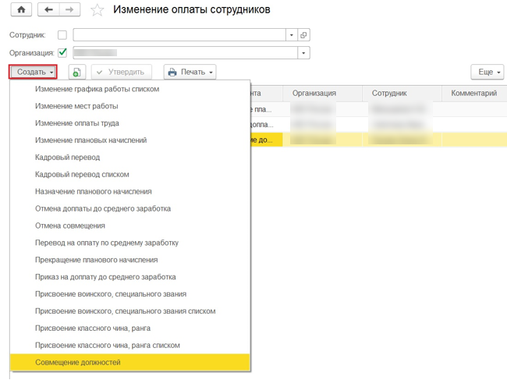
Рисунок 4.311 – Ввод документа «Совмещение должностей»
Документ вводится как из раздела Кадры , так и из раздела Зарплата, команда Изменение оплаты труда. По кнопке Создать из предложенного списка выбирается необходимый документ:
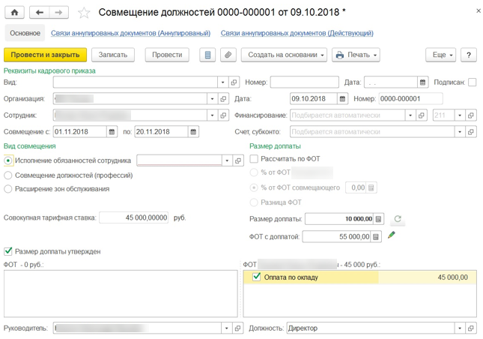
Рисунок 4.312 – Документ «Совмещение должностей»
Доплата может быть установлена на определенный срок или бессрочно – на этот строк сотруднику назначается соответствующее плановое начисление, которое затем учитывается при заполнении документа «Начисление зарплаты и взносов».
Если назначенная на определенный срок доплата отменяется досрочно, то этот факт в подсистеме регистрируется отдельным документом «Отмена совмещения». Его можно ввести на основании приказа о совмещении. Также его можно ввести для прекращения доплаты, назначенной бессрочно:
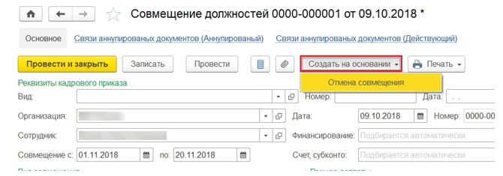
Рисунок 4.313 – Создание на основании документа «Отмена совмещения»«
В документе уточняется причина «вид совмещения», по которой сотруднику назначается доплата. От нее зависит порядок расчета доплаты, а также она учитывается при формировании печатных форм – приказа и дополнительного соглашения.
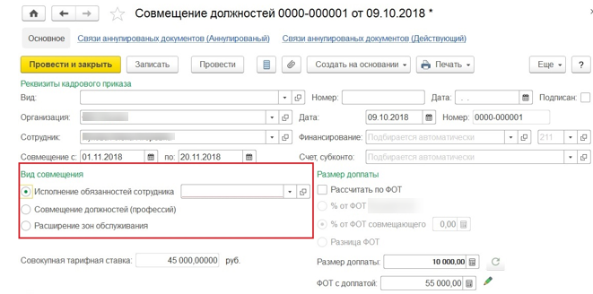
Рисунок 4.314 – Выбор вида совмещения
При указании любой из причин «размер доплаты» может быть установлен определенной, введенной вручную суммой. Однако эта сумма может быть рассчитана при назначении и автоматически (с возможностью ручной корректировки) в соответствии с наиболее популярными способами расчета.
Если доплата назначается в связи с «исполнением обязанностей» временно отсутствующего работника, то его необходимо указать:
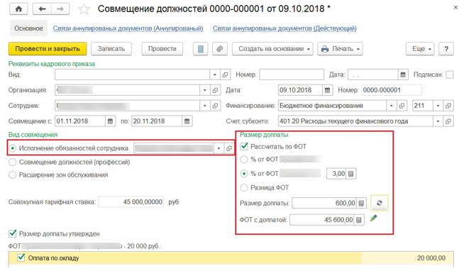
Рисунок 4.315 – Ввод размера доплаты
В этом случае появляется возможность рассчитать размер доплаты на основе ФОТ выбранного сотрудника – процентом от его ФОТ или разницей между ФОТ сотрудников.
При этом можно учесть только некоторые составляющие ФОТ начисления путем установки флажков в их таблице. Сделанный однажды выбор запоминается, и при очередном вводе документов будут предложены начисления, выбранные в прошлый раз.
Редактирование исходного ФОТ в этом документе не предполагается – при необходимости его следует отредактировать в документах, которыми сотрудникам установлена оплата труда.
В таблице не заполняются районный коэффициент и надбавка за стаж работы в районах Крайнего Севера и приравненных к ним местностям (северная надбавка) (если они имеются), поскольку их расчетная база включает в себя доплату за совмещение. Также не заполняются начисления, которые не включаются в ФОТ (это указывается в карточке начисления).
Если доплата назначается в связи с «расширением зон обслуживания», увеличением объема работы, то ее размер вводится вручную.
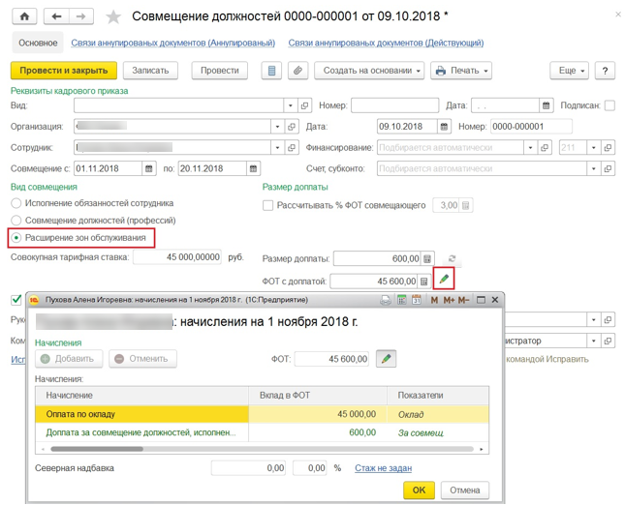
Рисунок 4.316 – Доплата назначается в связи с «расширением зон обслуживания»
Имеется возможность назначить доплату за «совмещение профессий (должностей)», выбрав замещаемую должность из штатного расписания:
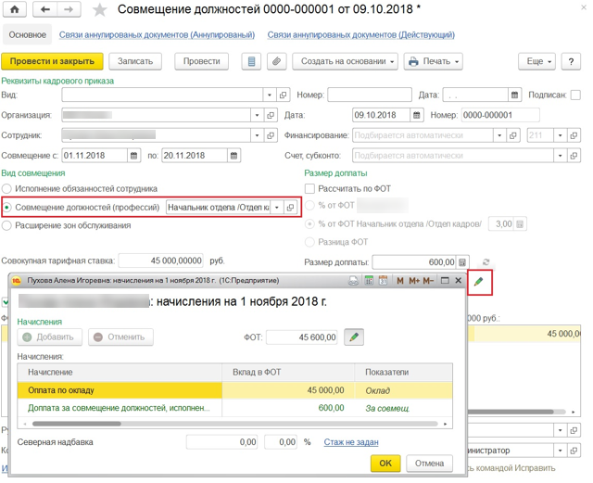
Рисунок 4.317 – Доплата за «совмещение профессий (должностей)»
В этом случае размер доплаты можно рассчитать с использованием ФОТ по выбранной позиции, так же как и для случая исполнения обязанностей сотрудника.
Если в подсистеме работают пользователи с ограниченными правами, то в документе присутствует флаг «Размер доплаты утвержден».
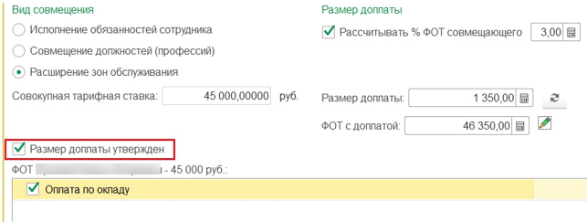
Рисунок 4.318 – Установка флага «Размер доплаты утвержден»
Он доступен только пользователям с доступом к данным о плановой зарплате. Пока этот флаг не установлен, оформление документа считается незавершенным, а доплата не назначенной.
Предполагается, что приказом устанавливается сумма доплаты из расчета на целый месяц. При расчете фактической суммы доплаты в документе «Начисление зарплаты и взносов» она будет пересчитана исходя из фактически отработанного в месяце времени в днях. При этом имеется возможность изменить формулу соответствующего начисления «Доплата за совмещение должностей», «Исполнение обязанностей» или создать собственное начисление с назначением «Доплата за совмещение». Для него можно также описать произвольную формулу с использованием показателя «Размер доплаты за совмещение», который и вводится текущим документом. Если начислений с назначением «Доплата за совмещение» в подсистеме несколько, то в документе необходимо выбрать начисление с требуемым в данный момент способом расчета.
После заполнения документа из него можно сформировать печатную форму соответствующего приказа и дополнительное соглашение к трудовому договору:
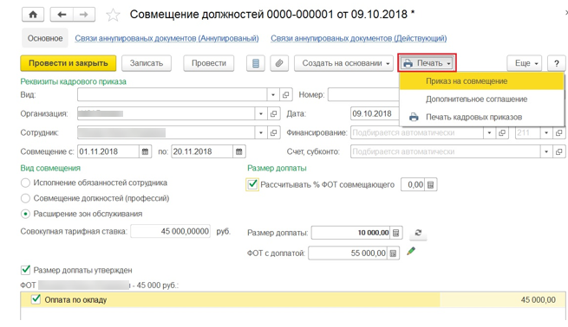
Рисунок 4.319 – Формирование печатных форм
В результате назначения доплаты сотруднику изменяется размер его планового ФОТ – в нем учитывается назначенная документом доплата. При необходимости изменившийся ФОТ можно просмотреть по кнопке с зеленым карандашиком около соответствующего поля.
Также имеется возможность ввода документа отмены совмещения, его можно создать на основании действующего документа Совмещение по соответствующей кнопке Создать на основании.
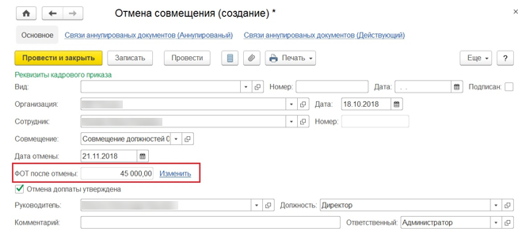
Рисунок 4.320 – Изменение размера ФОТ
При создании на основании документ заполняется реквизитами документа Совмещение. Остаётся указать дату отмены, изменить ФОТ при необходимости и провести документ
Приказ на доплату до среднего заработка
Документ позволяет назначить сотруднику доплату при временном переводе на менее оплачиваемую работу и в других аналогичных случаях, предусмотренных законодательством или коллективным договором.
Документ доступен, если выбрана соответствующая возможность подсистемы.
Назначение служащему доплаты до среднего заработка при временном переводе на нижеоплачиваемую работу и в других аналогичных случаях, предусмотренных законодательством или коллективным договором, необходимо воспользоваться документом Приказ на доплату до среднего заработка (меню Кадры – Все кадровые документы – Приказ на доплату до среднего заработка):
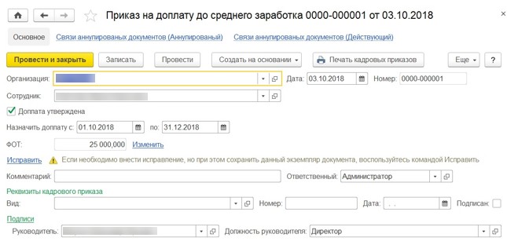
Рисунок 4.321 – Документ «Приказ на доплату до среднего заработка»
Поле Организация заполняется по умолчанию. Если в информационной базе зарегистрировано более одного учреждения, то необходимо выбрать то, по которому регистрируется данный документ.
В поле Дата указывается дата регистрации документа в информационной базе.
Поле Номер не является активным для пользователя. Подсистема автоматически присвоит номер документу после его записи.
В поле Сотрудник указывается служащий, которому назначается доплата до среднего заработка.
В поле Назначить доплату с … по … необходимо выбрать период, в течение которого будет начисляться доплата до среднего заработка. На указанный срок служащему назначается плановое начисление Доплата до среднего заработка.
Если в подсистеме описано несколько начислений с назначением Доплата до среднего заработка, то в документе появится поле Вид доплаты, в котором необходимо выбрать начисление с требуемым в данный момент способом расчета.
При необходимости ФОТ можно просмотреть и отредактировать по ссылке Изменить около одноименного поля.
Если назначенная на определенный срок доплата отменяется досрочно, то по кнопке Создать на основании можно создать документ Отмена доплаты до среднего заработка.
По кнопке Напомнить можно создать произвольное напоминание (кнопка доступна в документе, если установлен флажок Напоминания в органайзере(раздел Администрирование – Органайзер). В указанное время (которое можно гибко настраивать, в том числе относительно дат, которые есть в самом документе) автоматически откроется окно с напоминанием. Напоминание можно прекратить или отложить. Все созданные напоминания доступны в разделе Главное – Сервис – Мои напоминания. Там же можно создать произвольное напоминание, не привязанное ни к какому объекту.
Имеется возможность создать несколько разных видов доплат (например, если согласно коллективному договору применяются доплаты с разным расчетным периодом среднего заработка). Если в подсистему был добавлен собственный вид доплаты, то в документе необходимо выбрать доплату нужного вида.
Если назначенная на определенный срок доплата отменяется досрочно, то этот факт в подсистеме регистрируется отдельным документом Отмена доплаты до среднего заработка. Его можно ввести на основании исходного приказа о доплате.
Изменение аванса
Документ Изменение аванса предназначен для массового изменения аванса: всем сотрудникам организации, подразделения или произвольному списку сотрудников.
Аванс одному сотруднику может быть изменен также с помощью документов Изменение оплаты труда, Кадровый перевод.
Список сотрудников можно заполнить автоматически сотрудниками указанной организации и подразделения (если оно указано), работающими на дату изменения аванса. Состав сотрудников может быть изменен вручную.
В документе указывается способ расчета аванса, который будет установлен для всех этих сотрудников. Если аванс устанавливается суммой или процентом, то можно для всех сотрудников установить одинаковую величину, указав ее в форме по ссылке Установить размер. Размер также может быть скорректирован или указан непосредственно в таблице. Если выбран способ расчета аванса Расчетом за первую половину месяца аванс начисляется документом Начисление зарплаты за первую половину месяца (раздел Зарплата), расчет аванса происходит двумя способами:
- начислением за отработанное время первой половины месяца по отношению к норме за месяц
- начислением за отработанное время первой половины месяца по отношению к норме времени первой половины месяца умноженное на процент от ФОТ. В данном случае дополнительно устанавливается флаг Расчет аванса от ФОТ и указывается процент от ФОТ, после чего в табличную часть документа подобрать сотрудников, которым требуется ввести изменение расчета аванса.
Если на дату изменения аванс установлен суммой или процентом, то в колонке Прежнее значение в справочных целях указывается соответствующий размер. Для аванса расчетом за первую половину месяца эта колонка не заполняется.
Есть возможность изменить аванс временно. Для этого можно изменить форму документа (меню Еще), включив в нее предусмотренную дату «по».
Подработки
Увеличение трудовых обязанностей сотрудника в подсистеме может регистрироваться рассмотренными выше в этой главе способами:
приемом сотрудника на внутреннее совместительство – создание нового сотрудника, оформление его документом Прием на работу с соответствующим видом занятости;
документом Совмещение должностей – назначение сотруднику по основному месту работы еще одного планового начисления.
Однако в некоторых случаях, когда работы сверх основных обязанностей могут носить массовый характер, указанные способы оформления в подсистеме могут быть недостаточно удобны:
при оформлении совместительства «замусоривается» список сотрудников, изменяется штатная расстановка, требуется полноценное кадровое оформление;
при оформлении совмещения нет возможности назначить несколько разных начислений, характерных для замещаемой должности. Учет времени ведется по основному рабочему месту.
В связи с этим для регистрации увеличения должностных обязанностей сотрудников предусмотрена еще одна возможность – документ Назначение подработки. Им могут регистрироваться, например, совмещение должностей, замещение отсутствующего сотрудника или временное исполнение обязанностей другого сотрудника. Документ используется, если необходимо учесть одну (или все) из следующих особенностей:
сотрудник не должен занимать ставку по штатному расписанию;
учитываются все (не только входящие в ФОТ) начисления замещаемого сотрудника;
учитывается отработанное время отдельно от основной должности и (или) по другому графику работы.
В подсистеме необходимо установить соответствующую настройку:
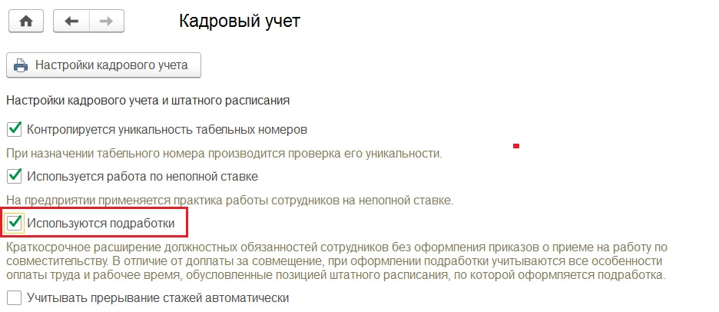
Рисунок 4.322 – Настройка кадрового учета
Документ вводится из раздела Кадры по команде Подработки. Откроется соответствующий справочник из которого по кнопке Создать можно выбрать необходимый документ.
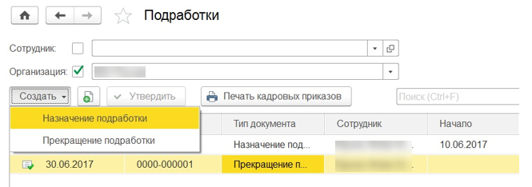
Рисунок 4.323 – Создание документа «Назначение подработки»
Если имеет место исполнение обязанностей другого сотрудника, замещение отсутствующего сотрудника или аналогичная ситуация, следует указать этого сотрудника.
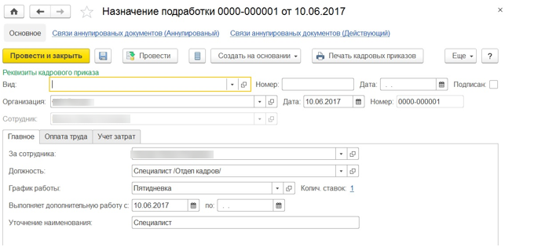
Рисунок 4.324 – Документ «Назначение подработки»
Должность, график работ, количество ставок и все начисления на закладке Оплата труда заполнятся автоматически в соответствии с данными выбранного сотрудника. Если используются квалификационные надбавки, то автоматически заполнится квалификационная категория сотрудника. Все параметры при необходимости можно отредактировать вручную.
Если требуется зарегистрировать совмещение должностей, из списка позиций штатного расписания необходимо выбрать Должность по штатному расписанию. График работы и ФОТ по данной должности заполнятся автоматически, но все параметры можно отредактировать вручную.
Подработку можно назначить как бессрочно, так и на определенный срок – на этот срок у сотрудника появляется дополнительное рабочее место с соответствующими плановыми начислениями. При заполнении документа Начисление зарплаты и взносов плановые начисления по подработке обозначаются отдельными строками.
Если назначенная на определенный срок подработка отменяется досрочно, то этот факт регистрируется в подсистеме отдельным документом Прекращение подработки. Также его можно ввести для прекращения подработки, назначенной бессрочно.
Документ создаётся из справочника Подработки по кнопке Создать или на основании существующего документа Совмещение Во втором случае, при создании документа Прекращение подработки, остаётся указать дату окончания подработки сотрудника и провести документ.
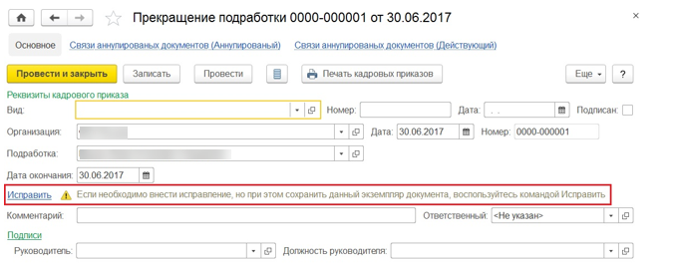
Рисунок 4.325 – Документ «Прекращение подработки»
В документе Табель можно указать фактически отработанное время по рабочему месту подработки. В расчетных листках, расчетной ведомости и других отчетах по заработной плате рабочее место подработки выделено как отдельная должность сотрудника.
На основании сведений из документов Назначение подработки и Прекращение подработки возможно сформировать отчет Подработки, показывающий данные о назначенных сотрудникам подработках за произвольный период.
Изменение мест работы
Для изменения основных условий оплаты труда сотрудников (плановых начислений) в подсистеме предусмотрены рассмотренные выше документы.
Однако если в учреждении практикуются частые массовые изменения условий оплаты труда, связанные не с изменением позиции, а с изменением места работы (станка, печи и т. П.), использование этих документов может оказаться недостаточно удобным.
Поэтому в подсистеме предусмотрена возможность изменения плановых начислений сотрудников в соответствии с особенностями оплаты труда на конкретном рабочем месте, где они выполняют работу. Возможность выбирается в настройках расчета зарплаты, и после ее выбора становится доступен документ Изменение мест работы.
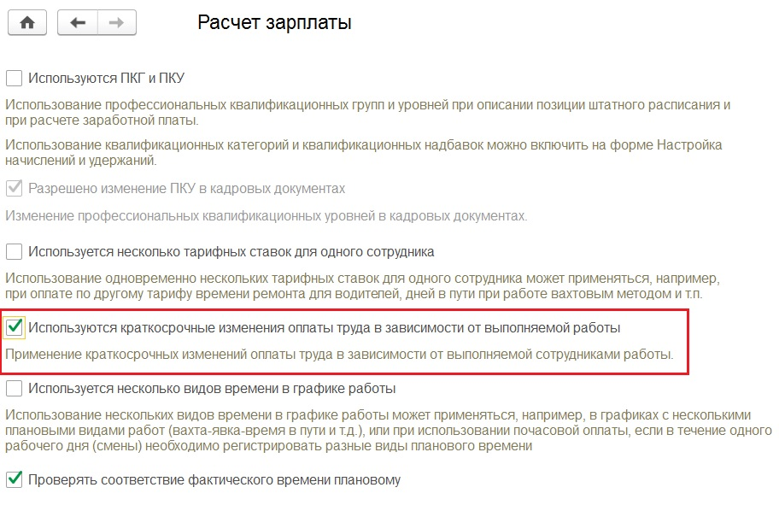
Рисунок 4.326 – Настройка расчета зарплаты
При включении этой настройки из раздела Кадры по команде Изменение оплаты сотрудников появится возможность создавать документ Изменение мест работы.
Табличную часть документа необходимо заполнить по кнопке Добавить или Подбор и указать:
служащего, который переводится на новое рабочее место
рабочее место в поле Место работы, на которое направляется служащий. Рабочее место описывается в справочнике Места работы (раздел Настройка – Места работы) и характеризуется начислениями, которые полагаются при работе на этом месте
При выборе рабочего места плановые начисления служащего дополняются или изменяются с учетом начислений и их размеров, указанных для этого рабочего места
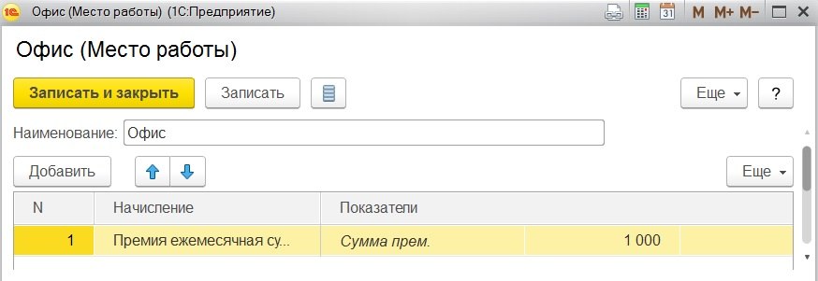
Рисунок 4.327 – Ввод нового рабочего места
колонки ФОТ, Начисления и Сов. Тариф. Ставка заполняются автоматически после заполнения колонки Место работы.
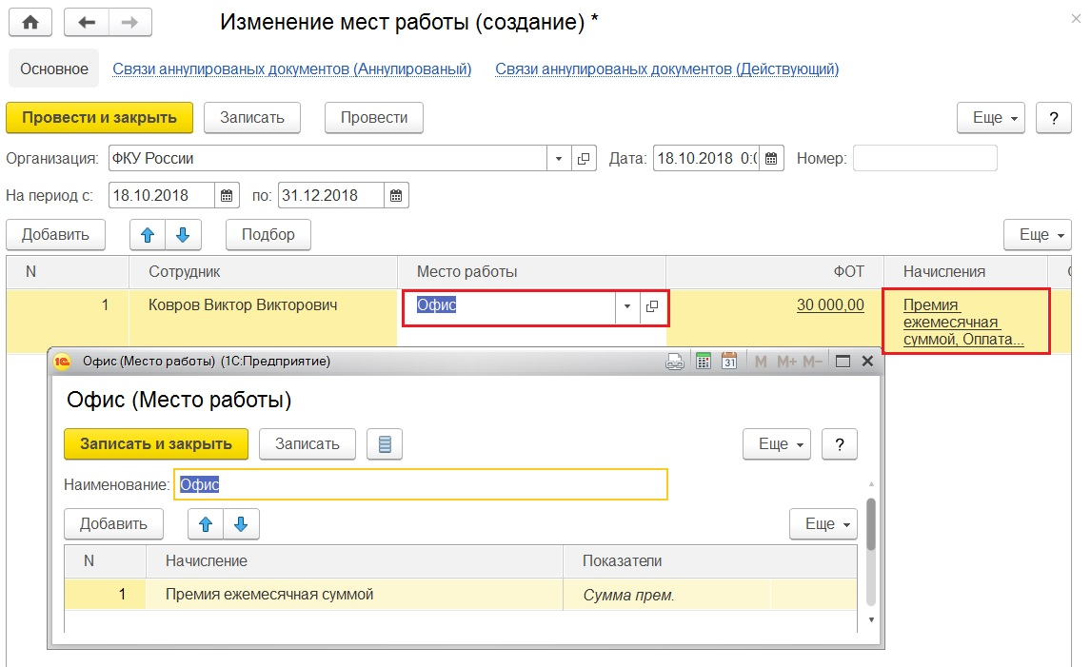
Рисунок 4.328 – Документ «Изменение мест работы»
В документе указывается рабочее место, на которое направляются сотрудники. Рабочие места описываются в справочнике Места работы и характеризуются начислениями, положенными при работе на данном месте.
При выборе в документе рабочего места плановые начисления сотрудника дополняются или изменяются с учетом начислений и их размеров, указанных для этого рабочего места.

Продление контракта, договора
Документом регистрируется продление срочного служебного контракта с государственным (муниципальным) служащим. Сведения о новом служебном контракте носят информативный характер и используются, например, при составлении реестра госслужащих.
При приеме на работу государственного служащего на закладке Служебный контракт документа Прием на работу (раздел Кадры – Приемы, перемещения, увольнения – Прием на работу) указываются условия заключения контракта с госслужащим.
Если заключен срочный служебный контракт, то в документе необходимо установить галку Срочный служебный контракт и указать дату окончания контракта, также можно указать причину заключения срочного контракта с поле Основание срочного договора:
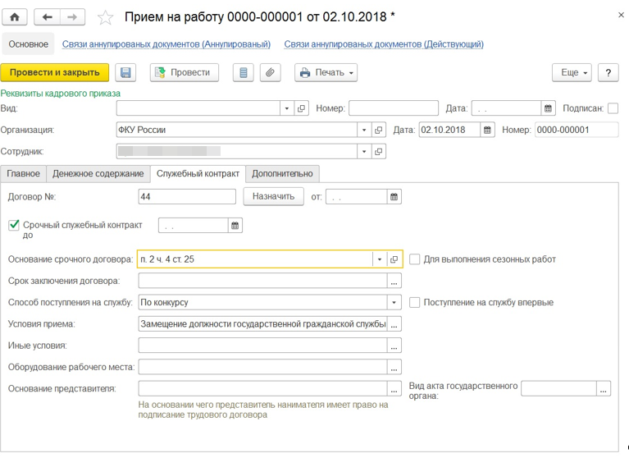
Рисунок 4.329 – Ввод данных срочного служебного контракта
Для продления срока служебного контракта служащего в подсистеме необходимо зарегистрировать документ Продление контракта, договора (раздел Кадры – Все кадровые документы – Продление контракта, договора):
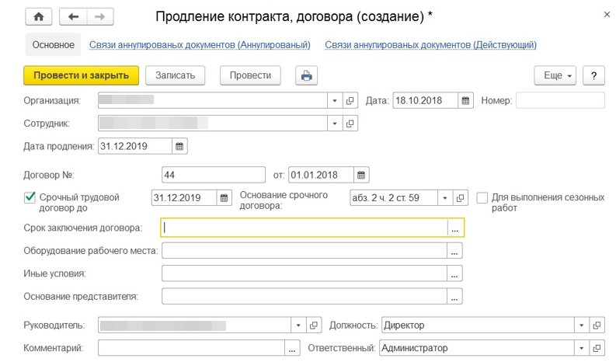
Рисунок 4.330 – Документ «Продление контракта, договора»
Документ носит информативный характер и служит для корректного формирования печатной формы контракта госслужащего и для отражения в реестре государственных служащих.
В документе необходимо указать реквизиты нового служебного контракта: дата продления, условия заключения, основание, оборудование рабочего места и т.п.

Увольнение
Для регистрации факта прекращения служебного контракта госслужащего факта прекращения (расторжения) трудового договора с сотрудником (увольнения) и для оформления соответствующего приказа по унифицированной форме Т-8 предназначен документ Увольнение.
При увольнении госслужащего документ позволяет рассчитать сохраняемое денежное содержание для компенсации дней основного и дополнительных отпусков, а также сохраняемое денежное содержание при увольнении за необходимое количество месяцев (например, в связи с сокращением штата) в соответствии с действующим законодательством.
С даты, следующей за датой увольнения, сотруднику не будет начисляться зарплата (прекращаются его плановые начисления), сотрудник не будет учитываться при формировании отчетности за периоды после даты увольнения.
Кроме того, документ позволяет произвести окончательный расчет с сотрудником и сформировать на его основании записку-расчет по унифицированной форме 0504425:
начислить положенную заработную плату за отработанную до дня увольнения часть месяца;
компенсировать неиспользованные дни основного отпуска, а также дополнительных отпусков, если они предоставляются в организации, либо удержать за предоставленные авансом дни;
начислить выходное пособие в установленных законодательством случаях;
сформировать ведомость на выплату начисленных сумм в межрасчетный период.
Документ создаётся из раздела Кадры – Приемы, переводы, увольнения -кнопка Создать – Увольнение или раздел Кадры – Увольнение.
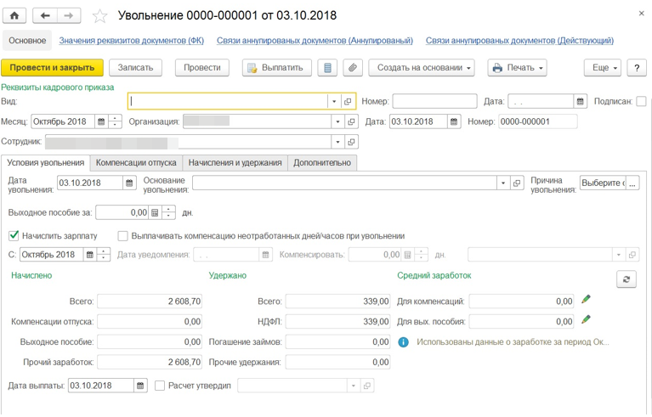
Рисунок 4.331 – Документ «Увольнение»
В поле Месяц необходимо указать месяц, в котором будет зарегистрирован окончательный расчет по служащему, положенный ему при увольнении.
В поле Организация необходимо указать учреждение, в котором числится увольняемый служащий (выбором из справочника Организации (раздел Настройка – Организации), если в информационной базе ведется учет по нескольким учреждениям.
В поле Сотрудник необходимо выбрать увольняемого служащего из справочника Сотрудники (раздел Кадры – Сотрудники).
На закладке Условия увольнения:
в поле Дата увольнения необходимо указать дату увольнения служащего. С даты, следующей за датой увольнения, служащему не будет начисляться зарплата (прекращаются его плановые начисления), служащий не будет учитываться при формировании отчетности за последующие после даты увольнения периоды
в поле Основание увольнения необходимо выбрать основание увольнения в соответствии с Трудовым кодексом из справочника Основания увольнения(раздел Настройка – Классификаторы – Основания увольнения), оно будет использовано при формировании печатной формы приказа об увольнении
если служащему положена выплата выходного пособия, то в поле Денежное содержание за вручную указывается количество месяцев, за которые оно должно быть выплачено. Начисление за это время будет рассчитано исходя из денежного содержания госслужащего в соответствии с законодательством
если служащему положена выплата выходного пособия, то в поле Выходное пособие за вручную указывается количество рабочих дней, за которые оно должно быть выплачено
если на момент увольнения у служащего остались неиспользованные отгулы, в документе выдается соответствующее сообщение. Оно носит информационный характер: решение о последующих действиях остается за пользователем
в разделах Начислено, Удержано, Денежное содержание отражаются результаты расчета документа. Расчет начислений производится автоматически по мере ввода данных в документ. Расчет зарплаты и взносов, а также работа с результатами расчета производятся так же, как они производятся в документе Начисление зарплаты и взносов.
В разделе Начислено указываются суммы рассчитанных начислений
в разделе Удержано указываются рассчитанный налог на доходы физических лиц (НДФЛ) и прочие постоянные удержания, назначенные для служащего, которые учитываются при выплате
в разделе Денежное содержание указываются суммы денежного содержания, рассчитанные по данным информационной базы, на основании сведений о плановых начислениях в пользу служащего и указываются в полях Для ком. Отпуска и Для ком. Увольнения. Данные для расчета денежного содержания для компенсаций и для выходного пособия могут быть просмотрены/отредактированы по ссылкам Изменить. При нажатии на ссылку открывается специальная форма Расчет сохраняемого денежного содержания. В данной форме представлены данные, исходя из которых в документе рассчитывается денежное содержание.
В поле Дата выплаты автоматически заполняется датой увольнения, но при необходимости дату выплаты можно изменить.
На закладке Компенсация отпуска:
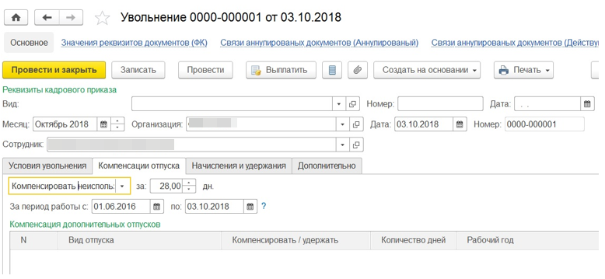
Рисунок 4.332 – Закладка «Компенсация отпуска»
автоматически указывается признак необходимости начислить служащему компенсацию за неиспользованный основной отпуск (указывается значение Компенсировать неиспользованный отпуск) или удержать сумму за дни ежегодного основного отпуска, которые были отгуляны, но не отработаны (указывается значение Удержать за использованный авансом отпуск), или не начислять и не удерживать (указывается значение Не использовать). Также автоматически заполняется поле Вид начисления компенсации (удержания). В примере указывается Компенсировать неиспользованный отпуск и Компенсация отпуска (Отпуск основной (сохр. Ден. Содержание)
в поле за автоматически подсчитывается количество дней неиспользованного отпуска, за которые необходимо выплатить компенсацию, или количество неотработанных дней ранее оплаченного отпуска, которые необходимо удержать
в полях За период работы с… по… автоматически указывается период, за который компенсируются/удерживаются дни отпуска (в подсистеме ведется учет остатков отпусков)
по ссылке Как сотрудник использовал отпуск? Можно сформировать справку по отпускам для контроля их остатков
в табличной части Компенсация дополнительных отпусков автоматически указываются:
в колонке Вид отпуска – вид дополнительного отпуска, положенный служащему
в колонке Компенсировать / удержать – признак необходимости начислить служащему компенсацию за неиспользованный дополнительный отпуск (указывается значение Компенсировать неиспользованный отпуск) или удержать сумму за дни ежегодного основного отпуска, которые были отгуляны, но не отработаны (указывается значение Удержать за использованный авансом отпуск)
в колонке Количество дней – количество дней неиспользованного дополнительного отпуска, за которые необходимо выплатить компенсацию, или количество неотработанных дней ранее оплаченного дополнительного отпуска
в колонке Рабочий год – период, за который компенсируются/удерживаются дни дополнительного отпуска.
На закладке Дополнительно в поле Основание (документ, номер, дата) можно ввести в виде текстовой строки реквизиты документа, на основании которого производится увольнение (заявление служащего, служебная записка, медицинское заключение), для отражения в печатной форме приказа об увольнении по унифицированной форме № Т-8 .
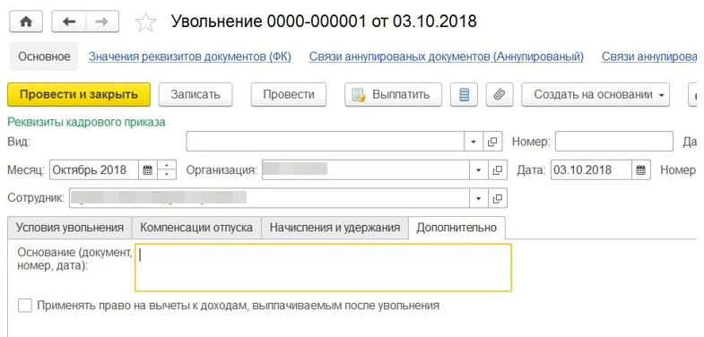
Рисунок 4.333 – Закладка «Дополнительно»
Флажок Применять право на вычеты к доходам, выплачиваемым после увольнения устанавливается, если после увольнения не требуется прекращать предоставляемые служащему стандартные вычеты по НДФЛ (по умолчанию право на них автоматически прекращается). Такая необходимость может возникнуть, если после увольнения служащий может получать доход в этого же учреждения или он может быть заново принят в текущем году спустя время после увольнения или даже на следующий день.
Нажав на ссылку Подписи, для того чтобы их расшифровать и дополнить, в разделе Подписи для заполнения печатной формы документа автоматически указываются сведения о руководителе учреждения на основании данных об ответственных лицах из справочника Организации (раздел Настройка – Организации – закладка Учетная политика и другие настройки – ссылка Ответственные лица). В поле Бухгалтер вручную указывается ФИО бухгалтера, ответственного за окончательный расчет служащего.
Для проведения документа необходимо нажать на кнопку Провести. При увольнении ответственного лица, указанного в карточке учреждения, выдается уведомление о необходимости выбрать другое ответственное лицо вместо него. По ссылке Изменить можно указать другое ответственное лицо.
По кнопке Приказ об увольнении (Т-8) можно получить печатную форму приказа об увольнении по унифицированной форме № Т-8.
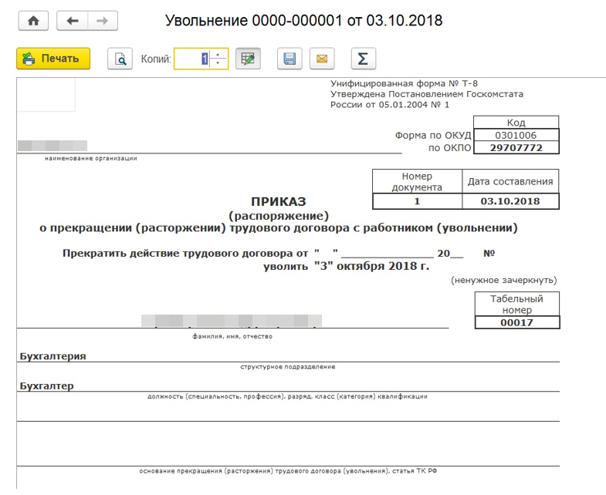
Рисунок 4.334 – Печатная форма документа «Увольнение»
Из документа Увольнение так же возможно получить печатную форму Справка для пособия по безработице. Выдается увольняемому или бывшему работнику для получения им пособия по безработице в службе занятости населения по месту жительства. Согласно п. 2 ст. 3 Закона РФ от 19.04.1991 № 1032-1 справка о среднем заработке выдается за последние три месяца по последнему месту работы.
Кроме того, предусмотрен документ Увольнение списком, который предназначен для регистрации увольнения нескольких сотрудников и для оформления соответствующего приказа по унифицированной форме Т-8а.
Работа с каждой строкой документа аналогична работе с документом Увольнение.
При увольнении сотрудника имеется возможность в соответствии с законодательством сформировать справку о сумме его заработка с помощью документа Исходящая справка для расчета пособий.
Восстановление в должности ранее уволенного государственного служащего
Служащий может быть восстановлен в должности по решению государственной инспекции или суда. Служащий имеет право обратиться в суд за разрешением спора об увольнении в течение одного месяца со дня вручения ему копии приказа об увольнении или со дня выдачи трудовой книжки (ст. 392 ТК РФ). Восстановление на работе означает возвращение в прежнее правовое положение, существующее до увольнения (письмо Роструда от 14.06.2012 № 853-6-1).
На основании решения суда работодатель обязан выплатить восстановленному сотруднику (ч.2, 9 ст. 394 ТК РФ, п. 63 постановления Пленума Верховного Суда РФ от 17.03.2004 № 2):
средний заработок за все время вынужденного прогула;
денежную компенсацию морального вреда, причиненного ему незаконным увольнением, в размере, который определяет суд (если сотрудник потребовал компенсацию).
Время вынужденного прогула при незаконном увольнении включается в стаж работы, дающий право на ежегодный основной оплачиваемый отпуск (ст. 121 ТК РФ).
Так как служащий восстановлен на работе, то в табеле учета рабочего времени при использовании формы № Т-13 период, прошедший с момента увольнения сотрудника, отмечается кодом «ПВ» (время вынужденного прогула в случае признания увольнения, перевода на другую работу или отстранения от работы незаконным действием с последующим восстановлением на прежней работе).
Регистрация факта восстановления ранее уволенного служащего производится с помощью документа Восстановление в должности (раздел Кадры – Приемы на работу, переводы, увольнения). Этот документ удобно ввести на основании документа Увольнение, с помощью которого зарегистрировано увольнение служащего, или из карточки служащего (раздел Кадры – Сотрудники – кнопка Оформить документ).
В документе Увольнение необходимо нажать на кнопку Создать на основании и выбрать документ Восстановление в должности.
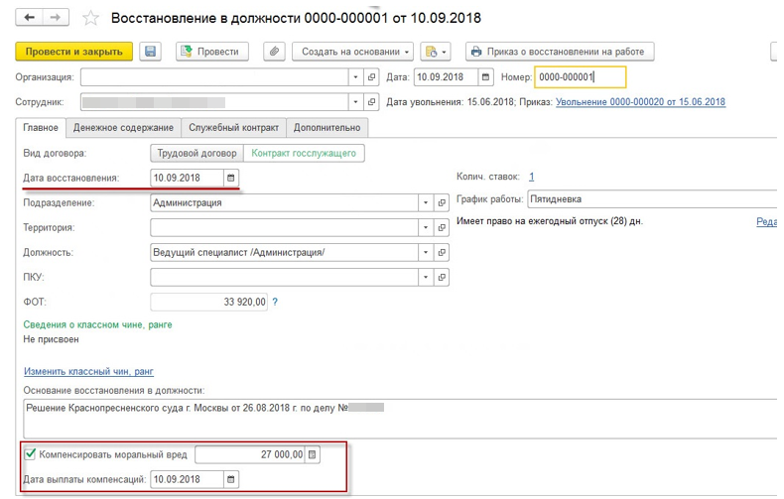
Рисунок 4.335 – Документ «Восстановление в должности»
На закладке Главное:
в поле Дата восстановления необходимо указать дату восстановления служащего в должности после незаконного увольнения. Согласно ст. 36 Федерального закона от 02.10.2007 № 229-ФЗ содержащиеся в исполнительном документе требования о восстановлении на работе незаконно уволенного служащего должны быть исполнены не позднее первого рабочего дня после дня поступления исполнительного документа к судебным приставам. Исполнение судебного решения может быть также добровольным (когда работодатель после оглашения решения суда и получения исполнительного листа сразу начинает процесс восстановления ранее уволенного). Работодатель обязан восстановить служащего в должности со дня, следующего за датой вынесения решения суда
в табличном поле Основание восстановления в должности необходимо указать реквизиты документа, на основании которого служащий восстанавливается в должности. Реквизиты документа отражаются в печатной форме приказа о восстановлении в должности
если суд вынес решение о компенсации морального ущерба, необходимо установить флажок Компенсировать моральный вред и указать размер компенсации
в поле Дата выплаты компенсаций необходимо указать дату выплаты компенсации. Сумма и дата выплаты компенсаций отражаются в печатной форме приказа о восстановлении в должности.
Остальные поля заполняются условиями, на которых служащий работал на момент увольнения (подразделение, должность, график работы, оплата труда и т.д.).

Реализована возможность компенсировать не использованные отгулы при увольнении, в соответствии с Федеральным законом от 30.09.2024 № 339-ФЗ.
В документ увольнения добавлены дни и часы компенсируемых отгулов.
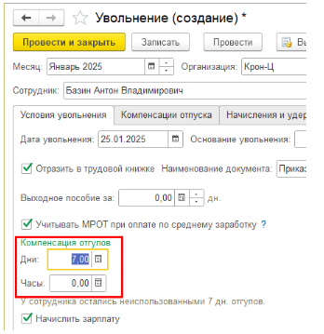

Приказ о смене ФИО
Документ вводится из раздела «Кадры» по ссылке «Приказы о смене ФИО» для изменения ФИО и данных документа, удостоверяющего личность.
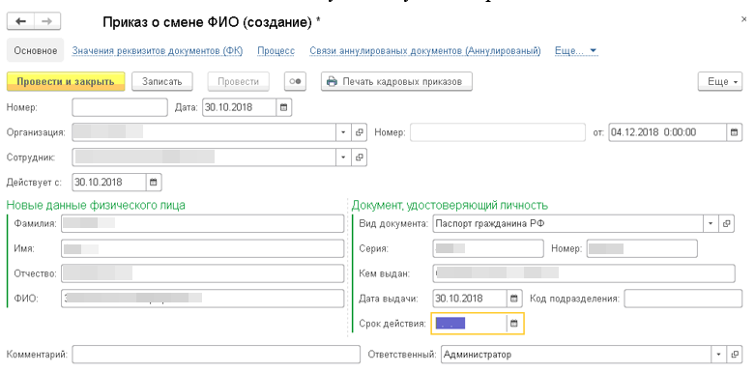
Рисунок 4.336 – Документ «Приказ о смене ФИО»
Данные ФИО сотрудника и документа, удостоверяющего личность будут изменены с датой, указанной в поле «Действует с».
После заполнения приказа можно распечатать приказ по кнопке «Печать кадровых приказов».

Приказ о поощрении
Приказ служит для регистрации факта назначения поощрения сотруднику (материального или нематериального) и печати соответствующего приказа. Приказ о материальном поощрении может быть добавлен в качестве основания при вводе документа «Премия».
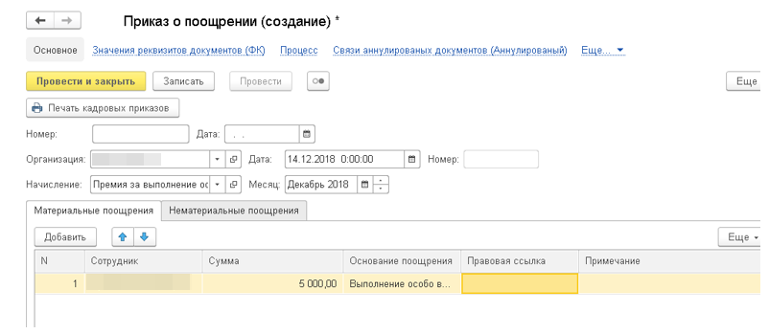
Рисунок 4.337 – Документ «Приказ о поощрении»
Для ввода данных о материальном поощрении в таблице введите новую строку, где нужно указать сотрудника, сумму, основание поощрения и правовую ссылку, выбрав значения из соответствующих справочников, и ввести примечание – произвольный текст. Один приказ можно оформить на нескольких сотрудников.
Для ввода данных о нематериальном поощрении перейдите на одноименную закладку. Данные в таблице заполняются аналогично материальному поощрению, нужно дополнительно указать также вид поощрения.

Приказ о взыскании
Документ вводится из раздела «Кадры», команда «Приказы о взыскании». Предназначен для регистрации факта наложения или снятия взыскания на сотрудника и печати соответствующего приказа.
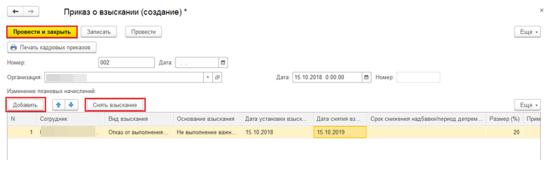
Рисунок 4.338 – Документ «Приказ о взыскании»
В документе следует указать вид распорядительного документа. В табличной части вводится список сотрудников, подлежащих взысканию.
Из документа формируется печатная форма приказа о взыскании.
Задолженность при ограничении взысканий
Реализована возможность не учитывать задолженность при ограничении взысканий без предельной суммы. Теперь добавлена настройка «Учитывать задолженность по взысканиям при расчете удержаний по алиментам». Если её отключить, накопленная задолженность не станет учитываться при расчете размера удержаний.
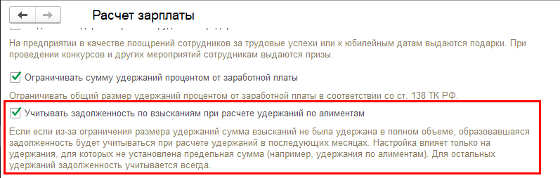
Рисунок 4.339

Приказ о досрочном снятии взыскания
Документ вводится из раздела «Кадры», команда «Приказы о досрочном снятии взыскания».
В документе следует указать вид распорядительного документа, сотрудника, дату досрочного снятия взыскания, а также приказ о взыскании, которым оно было установлено. Документ можно ввести также из приказа о взыскании по кнопка «Снять взыскание».
Из документа формируется печатная форма приказа о досрочном снятии взыскания.

Договоры гражданско-правового характера
В подсистеме предусмотрена возможность регистрировать внештатных сотрудников, работающих по договорам гражданско-правового характера (ГПХ).
Человека, с которым заключается договор ГПХ, следует зарегистрировать в справочнике Сотрудники.
Договоры ГПХ также могут заключаться со штатными сотрудниками. Если человек уже был зарегистрирован в справочнике Сотрудники, то регистрировать нового сотрудника не нужно.
Условия договоров гражданско-правового характера, заключаемых с сотрудниками (в том числе и с уже оформленными по трудовому договору), в подсистеме регистрируются документами Договор (работы, услуги) и Договор авторского заказа. Документы доступны, если соответствующая возможность выбрана при настройке подсистемы.
Договоры ГПХ также могут быть загружены автоматически из подсистемы ПуиО. Более подробно этот обмен описан в главе «Обмен данными с ПуиО» данного руководства.
Договор (работы, услуги) и договор авторского заказа
Документы предназначены для регистрации основных условий соответствующего договора. В качестве сотрудника может быть выбран и такой, с которым ранее уже был заключен трудовой договор.
Создаются документы из раздела Зарплата по соответствующим команде Договоры (в т.ч. авторские) по кнопке Создать:
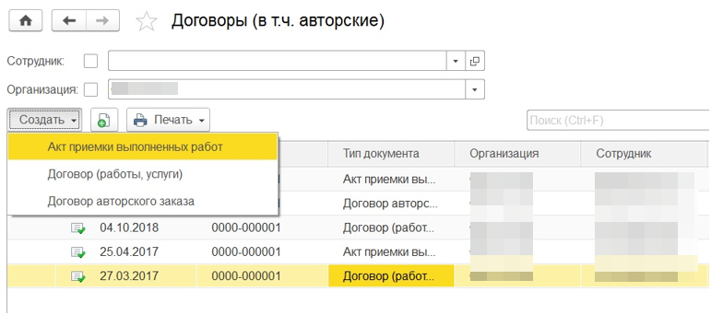
Рисунок 4.340 – Создание документа «Договор (работы, услуги)»
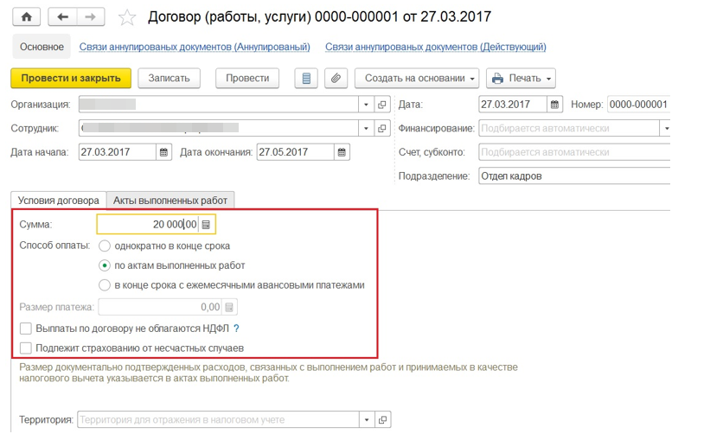
Рисунок 4.341 – Документ «Договор (работы, услуги)»
В документе можно указать условия договора: сумму оплаты, способ оплаты. Фактические начисления сумм вознаграждений по договору, а также НДФЛ и страховых взносов с этих сумм производятся в документе Начисление зарплаты и взносов, который заполняется автоматически в соответствии с зарегистрированными условиями договора.
Указание периода договора является обязательным. В соответствии с указанным периодом определяется стаж при автоматическом заполнении сведений персонифицированного учета для ПФР.
Оплата по договору, как правило, может производиться либо однократно по окончании договора, либо ежемесячно по актам выполненных работ, при этом каждый месяц суммы могут быть разными. Кроме того, некоторая авансовая сумма может выплачиваться ежемесячно и без оформления акта.
Если договор оплачивается первым способом (однократно в конце срока), то сумма, указанная в нем, автоматически попадает в документ Начисление зарплаты и взносов в том месяце начисления, куда входит дата окончания договора.
В этом случае печатную форму акта можно сформировать непосредственно из самого договора.
Если договор оплачивается вторым способом (по актам выполненных работ), то для фактического начисления сумм необходимо зарегистрировать специальный документ Акт приемки выполненных работ. Рекомендуется создавать этот документ на основании договора, т. К. в этом случае большинство его полей заполняются автоматически.
Наконец, если используется третий способ (в конце срока с ежемесячными авансовыми платежами), то помимо общей суммы по договору можно указать также и сумму ежемесячного платежа. В этом случае при начислении зарплаты автоматически будет начисляться сумма в размере авансового платежа, а в месяце окончания договора автоматически начислится еще не выплаченный остаток (сумма по договору за вычетом всех авансовых платежей).
При исчислении НДФЛ с сумм вознаграждений по договору может применяться вычет в размере сумм понесенных расходов. При первом способе оплаты эта сумма может быть указана непосредственно в договоре, при втором – в акте. В последующем сумма вычета может быть указана или уточнена непосредственно в документе Начисление зарплаты и взносов.
В договоре можно указать особенности его отражения в учете: подразделение, на которое будут списываться затраты по этому договору, и способ отражения.
В договоре авторского заказа обязательно указывается также вид работ, от которого зависит обложение сумм вознаграждения НДФЛ и страховыми взносами.
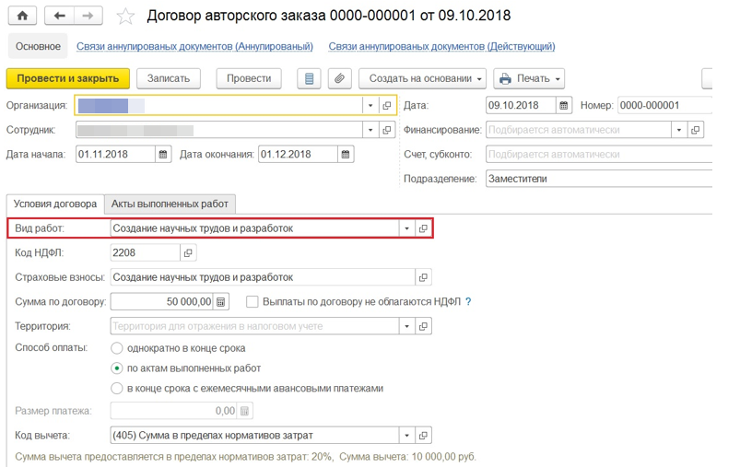
Рисунок 4.342 – Документ «Договор авторского заказа»
Если организация является плательщиком ЕНВД (указывается в учетной политике), то в договоре можно указать, как относятся суммы по нему к ЕНВД, и эта информация будет использоваться при распределении страховых взносов в документе Начисление зарплаты и взносов.
Предусмотрено формирование типовой печатной формы договора.
Вознаграждения по договорам гражданско-правового характера не облагаются страховыми взносами в ФСС (на обязательное социальное страхование на случай временной нетрудоспособности и в связи с материнством) в соответствии с законодательством, поэтому настроить их обложение иначе в подсистеме возможности нет.
Выплату по договорам, не связанным с выполнением работ или оказанием услуг (договор аренды автотранспорта и т. П.), а также такие виды доходов, как доходы по лицензионным договорам (код дохода НДФЛ 1300); доходы, полученные от отчуждения авторских или иных смежных прав (1301); вознаграждение, выплачиваемое наследникам (правопреемникам) авторов (2210), можно зарегистрировать документом Регистрация прочих доходов.
Акт приемки выполненных работ
Для регистрации факта выполнения работ и фактического начисления суммы вознаграждения по договору авторского заказа необходимо регистрировать специальный документ Акт приемки выполненных работ (раздел Зарплата – Акты приемки выполненных работ или Зарплата – Договоры (в т.ч. авторские) – кнопка Создать – Акт приемки выполненных работ), который рекомендуется создать на основании договора по кнопке Создать на основании – Акт приемки выполненных работ или на закладке Акты по кнопке Создать, т.к. в этом случае большинство его полей заполнятся автоматически.
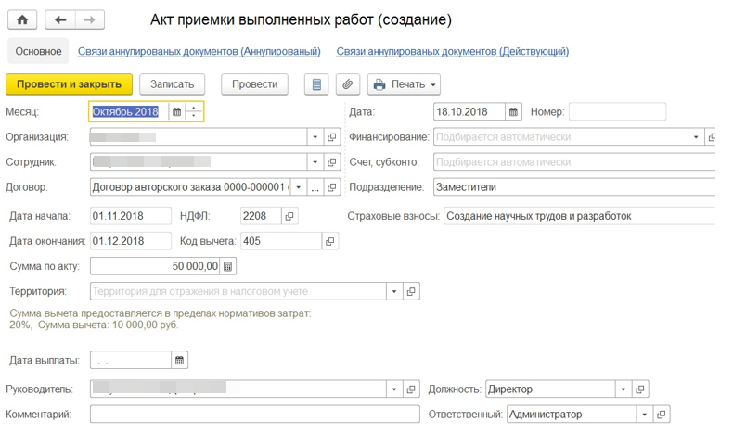
Рисунок 4.343 – Документ «Акт приемки выполненных работ»
Документ предназначен для регистрации факта выполнения работ (оказания услуг) по соответствующему договору либо по договору авторского заказа. Этот факт регистрируется определенным месяцем начисления, и указанные в акте суммы автоматически начисляются в документе Начисление зарплаты и взносов этого месяца.
Ввод акта предполагается на основании соответствующего договора, в котором указано, что оплата осуществляется по акту.
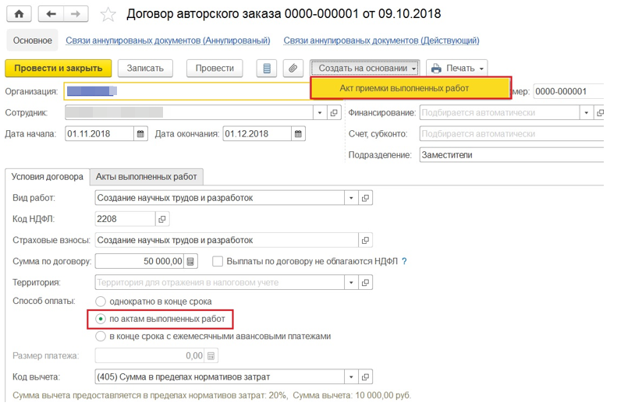
Рисунок 4.344 – Создание документа «Акт приемки выполненных работ» на основании «Договора авторского заказа»
Если акт вводится отдельно, то помимо сотрудника (который выбирается из числа сотрудников, на которых когда-либо был введен договор) обязательно необходимо указать соответствующий договор.
Поскольку на один договор может вводиться несколько актов, то в самом акте может быть указана произвольная сумма вознаграждения и вычета к нему. В зависимости от того, все работы по договору «закрываются» актом или только их часть, имеется возможность сформировать ту или иную печатную форму акта.
Также в акте может быть определен способ отражения регистрируемой суммы в учете, отличный от указанного в договоре.

Отчеты по кадрам и плановому фонду оплаты труда
Предусмотрены разнообразные отчетные формы и аналитические отчеты, например:
Личные карточки (Т-2) – унифицированная форма личной карточки сотрудника в соответствии с Постановлением Госкомстата России от 05.01.2004 № 1. В настройках отчета можно указать работника кадровой службы и его должность для вывода в качестве расшифровки подписи;
Карточка-справка (0504417) с 2015 года – унифицированная форма карточки сотрудника в соответствии с Приказом Минфина РФ от 30.03.2015 № 52н;
Карточка-справка (0504417) – унифицированная форма карточки сотрудника в соответствии с Приказом Минфина РФ от 15.12.2010 № 173н;
Учетные карточки научных работников (Т-4) – унифицированная форма учетной карточки научного работника в соответствии с Постановлением Госкомстата России от 05.01.2004 № 1;
Личные данные сотрудников – выводит список всех занесенных в подсистему сотрудников, в том числе не оформленных на работу, с указанием их основных персональных данных;
Штатные сотрудники – выводит сотрудников, работающих по трудовым договорам на дату формирования отчета. Выводятся также основные сведения об их рабочем месте;
Кадровые изменения – отчет показывает кадровые изменения с группировкой по подразделению и виду события (прием или ввод начальных данных, перемещение, увольнение) с детализацией до сотрудников. Дополнительно выводятся должность и количество занимаемых сотрудником ставок;
Свод кадровых изменений – выводит общее количество кадровых событий с группировкой по подразделениям и должностям;
Договорники – выводит список сотрудников, на которых в выбранном периоде оформлены договоры ГПХ;
Среднесписочная численность – отчет формирует сведения о среднесписочной численности сотрудников в соответствии с указаниями Росстата;
Уволенные сотрудники – выводит список сотрудников, уволенных до даты формирования отчета;
Северная надбавка – показывает северный стаж и процент надбавки на выбранную дату, в соответствии с заданными для сотрудников условиями начисления северной надбавки. Отчет доступен, если в подсистеме есть организации или подразделения, в которых начисляется северная надбавка.

Ведение реестра государственных гражданских служащих
В соответствии с пп. 6 п. 1 ст. 44 Федерального закона от 27.07.2004 № 79-ФЗ «О государственной гражданской службе Российской Федерации» кадровая работа на государственной службе включает в себя ведение реестра государственных гражданских служащих. В подсистеме реализован один из вариантов реестра, включающий в себя следующие данные:
личная информация (фамилия, имя, отчество, личный реестровый номер, дата и место рождения, награды, стаж и т. П.);
кадровая информация (должность, классный чин, данные служебного контракта и т. П.).
Личный реестровый номер и способ поступления на службу можно указать физическому лицу вручную в разделе Гос. Служащий его карточки. Данные служебного контракта попадают в реестр из документов Прием на работу, Кадровый перевод, Продление контракта, договора.
Классный чин по занимаемой должности определяется по группе, к которой принадлежит должность, и группе, указанной в классном чине. Если одной группе соответствует несколько классных чинов, выбирается чин с наивысшей очередностью в группе.
Список классных чинов, а также сумма оклада, соответствующая каждому классному чину, хранятся в справочнике Классные чины, ранги (раздел Настройка – Классные чины, ранги)
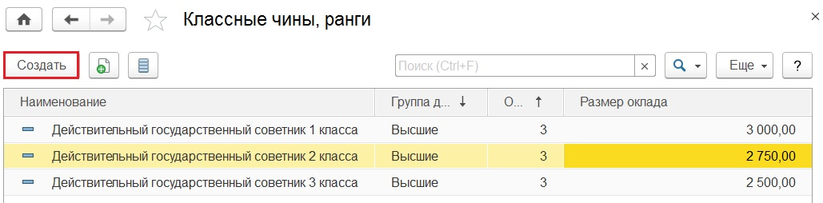
Рисунок 4.345 – Справочник «Классные чины, ранги»
Классный чин государственному служащему можно присвоить при приеме на работу на закладке Главное. В документе Приема на работу (раздел Кадры – Приемы, переводы, увольнения) нужно указать классный чин и дату его присвоения по ссылке Изменить классный чин, ранг.
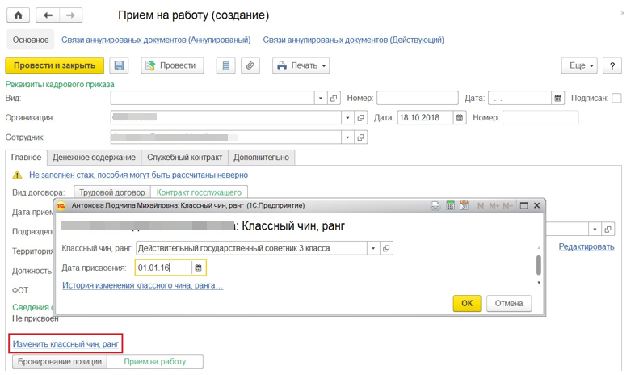
Рисунок 4.346 – Изменение классного чина, ранга

Проведение аттестаций
В соответствии с законодательством сотрудники периодически должны проходить проверку на соответствие их квалификации требованиям, предъявляемым к занимаемой должности, – аттестацию. Функционал подсистемы позволяет:
подготовить приказ о формировании аттестационной комиссии;
утвердить график проведения аттестации;
составить список граждан, подлежащих аттестации;
подготовить документы, необходимые для работы аттестационной комиссии;
зарегистрировать результаты аттестации.
При ведении учета государственных или муниципальных служащих автоматически создается вид аттестации «Аттестация государственных и муниципальных служащих», настроенный в соответствии с Указом Президента РФ от 01.02.2005 № 110 «О проведении аттестации государственных гражданских служащих Российской Федерации» или ст. 18 Федерального закона от 02.03.2007 № 25-ФЗ «О муниципальной службе в Российской Федерации» соответственно.
По умолчанию такая аттестация внутренняя, проводится каждые 3 года для всех сотрудников, кроме сотрудников старше 60 лет и работающих в должности менее 1 года. Успешное прохождение такой аттестации подтверждает соответствие квалификации сотрудника занимаемой должности.
Возможно также настроить вид аттестации (внутренняя, внешняя, для подтверждения соответствия должности или квалификации по специальности), периодичность и указать параметры сотрудников, которые не подлежат аттестации. Для этого служит справочник Виды аттестации сотрудников. Периодичность аттестации влияет на расчет подсистемой необходимости аттестации того или иного сотрудника (такие сотрудники предлагаются подсистемой для аттестации в документе Приказ об аттестации сотрудников). Датой последней аттестации считается дата последнего успешного прохождения аттестации по документам Результаты аттестаций сотрудников. Если такие документы не введены, датой последней аттестации является дата приема на работу.
Для возможности учреждения планирования проведения аттестаций в подсистеме в настройках кадрового учета (меню Настройка – Кадровый учет) необходимо установить галку Проводится аттестация сотрудников, а также выбрать режим формирования документов утверждения графика аттестаций и аттестационной комиссии:
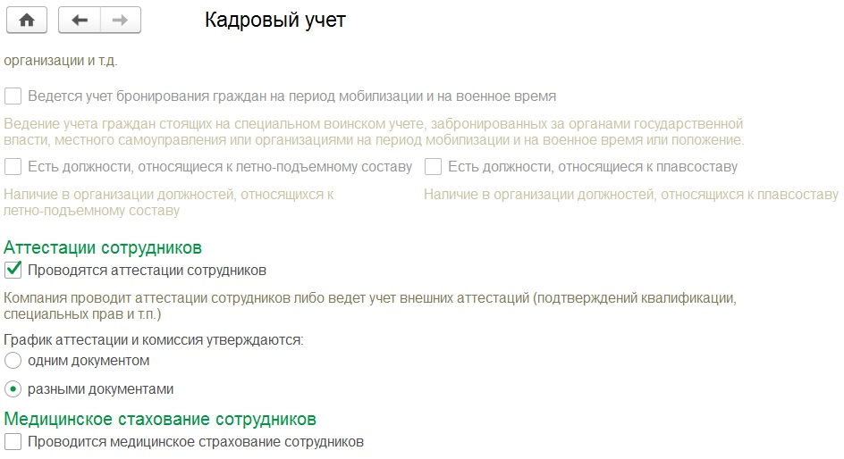
Рисунок 4.347 – Настройка кадрового учета
одним документом
разными документами.
Согласно процедуре проведения аттестации, необходимо сформировать аттестационную комиссию с помощью документа Формирование аттестационной комиссии (меню Кадры – раздел Аттестации -Формирование аттестационной комиссии).
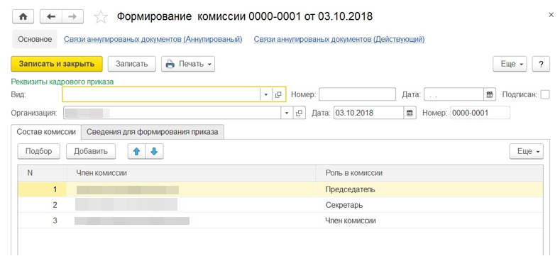
Рисунок 4.348 – Документ «Формирование комиссии»
В документе необходимо:
В поле Дата установить дату утверждения аттестационной комиссии.
На закладке Состав комиссии выбрать служащих, которые входят в состав аттестационной комиссии по кнопке Добавить или кнопке Подбор, а также указать их роль в комиссии. В состав комиссии могут входить не только служащие учреждения, но и сторонние лица (выбор осуществляется из справочника Физические лица).
На закладке Сведения для формирования приказа необходимо указать Год, на который формируется комиссия и Вид акта, утверждающего комиссию.
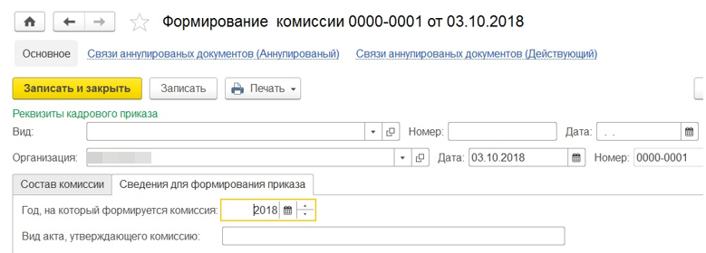
Рисунок 4.349 – Ввод сведений для формирования приказа
После заполнения документа на печать можно вывести Приказ о формировании аттестационной комиссии:
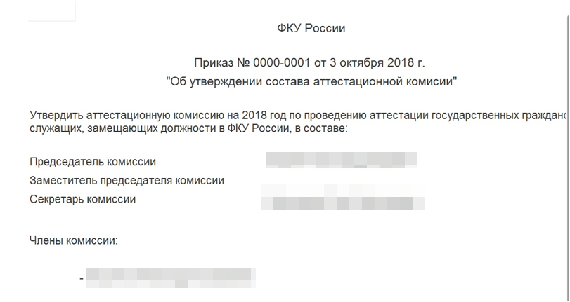
Рисунок 4.350 – Печатная форма приказа о формировании аттестационной комиссии
После формирования аттестационной комиссии можно подготовить график аттестации с помощью документа Приказ об аттестации сотрудников (меню Кадры – раздел Аттестации – Приказы об аттестации сотрудников).
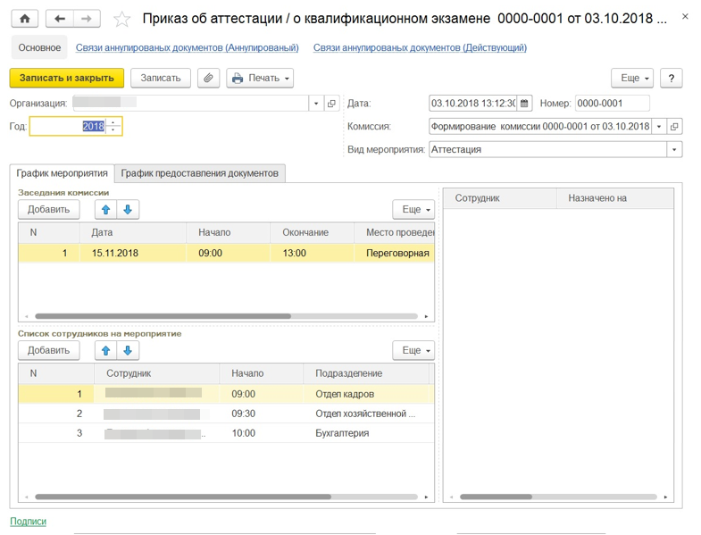
Рисунок 4.351 – Документ «Приказ об аттестации»
Также служащий может быть направлен на внешнюю аттестацию. Оформление направления производится с помощью документа Направление на внешнюю аттестацию (меню Кадры – раздел Аттестации – Направление на внешнюю аттестацию).
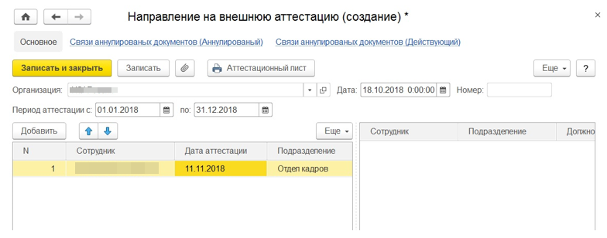
Рисунок 4.352 – Документ «Направление на внешнюю аттестацию»
После проведения аттестации, результаты необходимо зарегистрировать в подсистеме документом Результаты аттестаций сотрудников (меню Кадры – раздел Аттестации – Приказы об аттестации сотрудников)
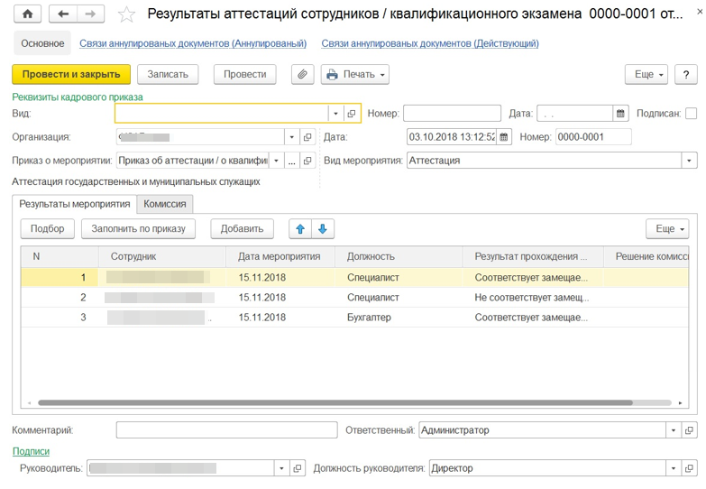
Рисунок 4.353 – Документ «Результаты аттестаций сотрудников»
В документе необходимо:
В поле Дата указать дату формирования результатов аттестации.
В поле Приказ об аттестации необходимо выбрать приказ, которым была запланирована аттестация: Приказ об аттестации (для внутренней аттестации) или Направление на внешнюю аттестацию.
На закладке Результаты аттестации необходимо заполнить табличную часть служащими: автоматически, нажав на кнопку Заполнить (в табличной части будут служащие, которым запланирована аттестация согласно выбранного приказа), или вручную, используя кнопки Подбор или Добавить. Каждому из служащих необходимо установить в качестве решения комиссии результат прохождения аттестации.
На закладке Комиссия автоматически заполняется состав аттестационной комиссии согласно выбранного приказа об аттестации .
После проведения документа можно распечатать Протокол заседания аттестационной комиссии.
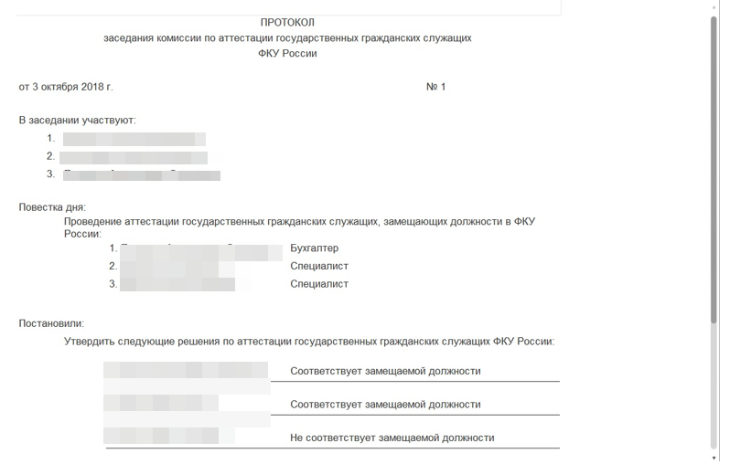
Рисунок 4.354 – Протокол заседания аттестационной комиссии

Отпуска, командировки и прочие отсутствия

Виды отпусков и учет их остатков
В подсистеме предусмотрены как регистрация, так и учет остатков различных видов отпусков. Некоторые виды отпусков уже предусмотрены в поставке подсистемы (в зависимости от выполненных настроек), но возможно также добавление собственных произвольных видов в справочник Виды отпусков и их описание, которые можно посмотреть из раздела Настройка, команда Виды отпусков.
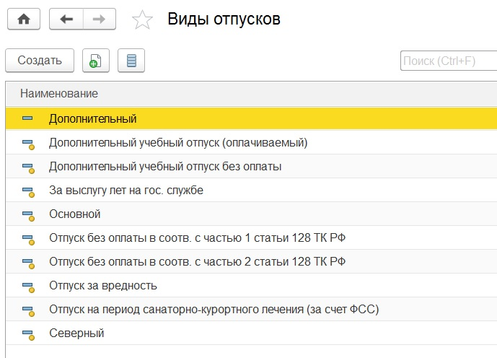
Рисунок 4.355 – Справочник «Виды отпусков»
При записи вида отпуска непосредственно в список отпусков автоматически создается начисление для его оплаты и/или регистрации отсутствия – его название совпадает с названием вида отпуска. Для ежегодных оплачиваемых отпусков создается также начисление для оплаты его компенсации с названием «Компенсация отпуска (<Наименование вида отпуска>)».
При этом если новый вид отпуска создается при описании нового начисления (при выборе в поле Вид отпуска в карточке начисления с назначением Оплата отпуска, Отпуск без оплаты или Компенсация отпуска), то начисления автоматически не создаются.
Учет остатков отпусков
В подсистеме ведется учет остатков ежегодных оплачиваемых отпусков. Под ежегодными отпусками понимаются отпуска, право на некоторое число дней которых могут иметь сотрудники за некоторый рабочий год.
Например, всем сотрудникам полагается 28 календарных дней ежегодного основного оплачиваемого отпуска в год. При этом некоторая категория сотрудников имеет право не 28, а на 31 календарный день основного отпуска. Другая категория сотрудников имеет право также на 3 календарных дня ежегодного дополнительного оплачиваемого отпуска. Для всех этих отпусков предусмотрена выплата компенсации за неиспользованный остаток отпуска.
В то же время коллективным договором предусмотрено 3 дня дополнительного оплачиваемого отпуска в связи с бракосочетанием. Такой отпуск не является ежегодным, поэтому не требуется вести учет его остатка и выплачивать компенсацию при увольнении.
Назначение права на отпуск
Для ежегодного отпуска в подсистеме можно указать, что он предоставляется всем сотрудникам, и указать положенное его количество дней в год. Тогда по умолчанию будет считаться, что все сотрудники имеют право на указанное число дней отпуска в год.
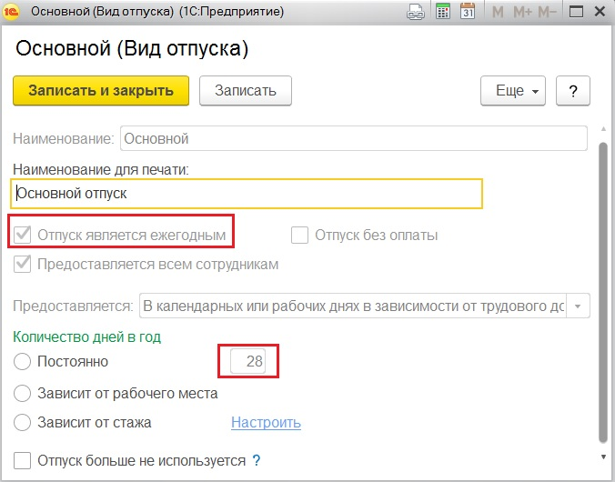
Рисунок 4.356 – Просмотр сведений по виду отпуска
Таким отпуском, например, является уже предусмотренный в подсистеме ежегодный основной оплачиваемый отпуск.
Если некоторый ежегодный отпуск положен не всем сотрудникам, а только работающим на определенной позиции штатного расписания, то задать право на некоторое число дней отпуска можно в карточке этой позиции. Также в ней можно изменить права на отпуска, которые отмечены как предоставляемые всем сотрудникам.
Уточнить права на ежегодные отпуска можно и для отдельного сотрудника в его кадровых приказах (документы Прием на работу, Начальная штатная расстановка, Кадровый перевод).
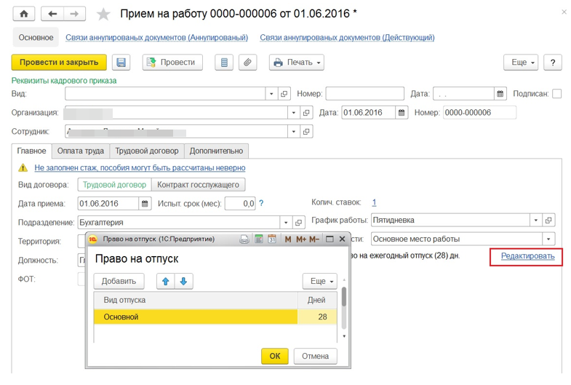
Рисунок 4.357 – Редактирование «Право на отпуск»
Итоговыми данными, по которым определяются права сотрудников на отпуска, являются данные, указанные в кадровых документах. Например, если сотрудник был принят на позицию, для которой были описаны права на отпуска, и после этого для позиции они были изменены, то это изменение автоматически не отразится на правах уже принятого на нее сотрудника.
Рабочий год, за который предоставляется отпуск
Под годом, за который полагается указанное количество дней отпуска, в подсистеме понимается один календарный год начиная с даты приема сотрудника на работу или дня назначения (изменения) права на отпуск.
Право на отпуск в подсистеме определяется с точностью до одного месяца рабочего года в соответствии с Правилами об очередных и дополнительных отпусках, утвержденными НКТ СССР 30 апреля 1930 г. № 169:
«При исчислении сроков работы, дающих право на пропорциональный дополнительный отпуск или на компенсацию за отпуск при увольнении, излишки, составляющие менее половины месяца, исключаются из подсчета, а излишки, составляющие не менее половины месяца, округляются до полного месяца».
В соответствии с законодательством в стаж работы, дающий право на ежегодный основной оплачиваемый отпуск, не включаются некоторые периоды. В подсистеме это периоды, зарегистрированные документами Отпуск без сохранения оплаты (превышающие 14 дней в год), Отпуск по уходу за ребенком и Прогул, неявка. Рабочий год продляется на такие периоды.
Отпуска, зависящие от стажа
Помимо учета остатков отпусков, предполагающих постоянное количество положенных дней отпуска за каждый рабочий год, в подсистеме реализован учет остатков отпусков, количество положенных дней которых не постоянно, а зависит от стажа работы сотрудника.
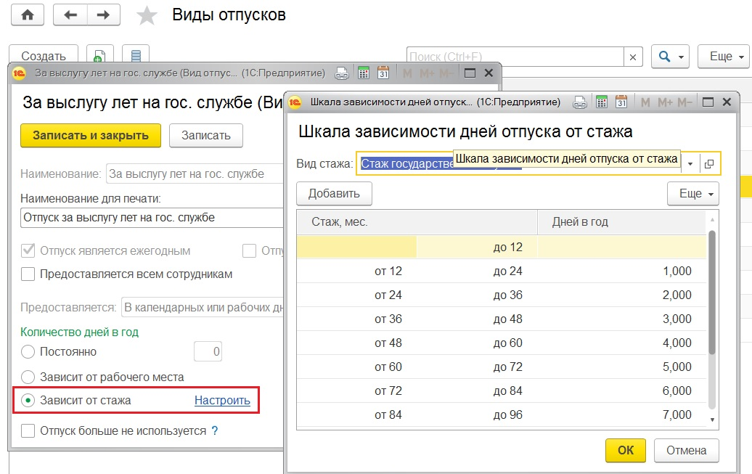
Рисунок 4.358 – Просмотр зависимостей по виду стажа
В карточке вида отпуска можно указать, что количество положенных дней зависит от стажа работы сотрудника, и настроить шкалу зависимости. При назначении сотруднику права на такой отпуск количество положенных дней отпуска не указывается. При этом есть возможность сразу же ввести информацию о стаже, который дает право на этот отпуск.
Подсистема автоматически (с помощью регламентного задания) отслеживает достижение стажем пороговой величины и корректирует количество дней отпуска, на которые сотрудник имеет право.
Ввод начальных остатков отпусков
Некоторые сотрудники могли быть приняты на работу до начала эксплуатации подсистемы и на начало месяца ввода ее в эксплуатацию имеют неиспользованные отпуска за предшествующий этому месяцу период. Для них помимо права на отпуска можно ввести информацию о неиспользованных остатках непосредственно в документе Начальная штатная расстановка.
Также предусмотрен отдельный документ Ввод остатков отпусков (по умолчанию он не выведен в интерфейс, но его легко можно вывести через настройку навигации – шестеренку в правом верхнем углу.
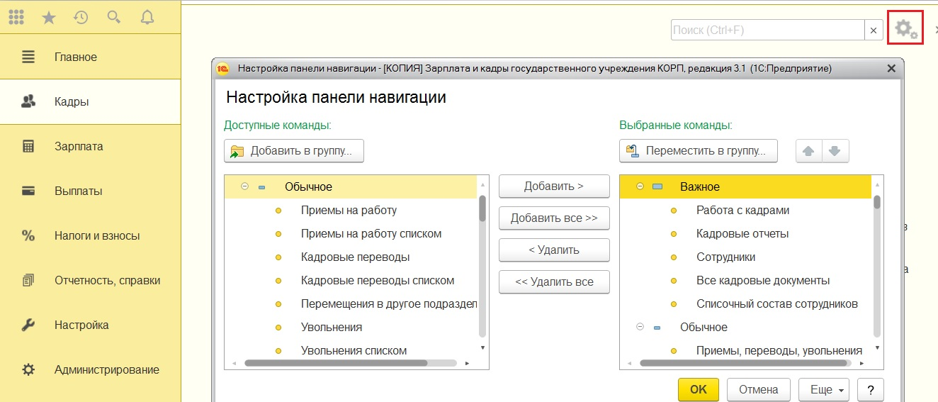
Рисунок 4.359 – Настройка панели навигации
Его можно использовать, например, если учет остатков отпусков в подсистеме «налаживается» уже после начала ее эксплуатации. При этом все зарегистрированные до даты ввода остатков события учитываться при расчете остатков не будут.
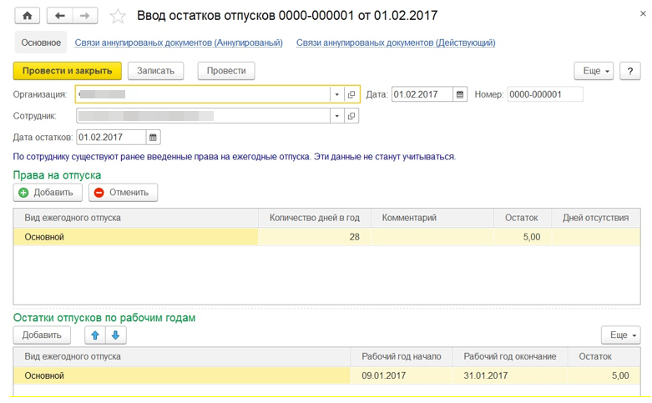
Рисунок 4.360 – Документ «Ввод остатков отпусков»
Фактическое использование отпусков
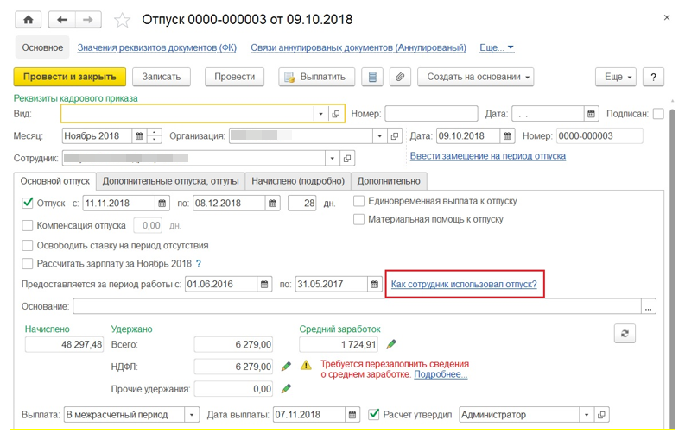
Рисунок 4.361 – Документ «Фактическое использование отпусков»
При заполнении документа Отпуск с помощью справки по отпускам можно посмотреть, на какое количество дней отпуска имеет право сотрудник и как это право сложилось.
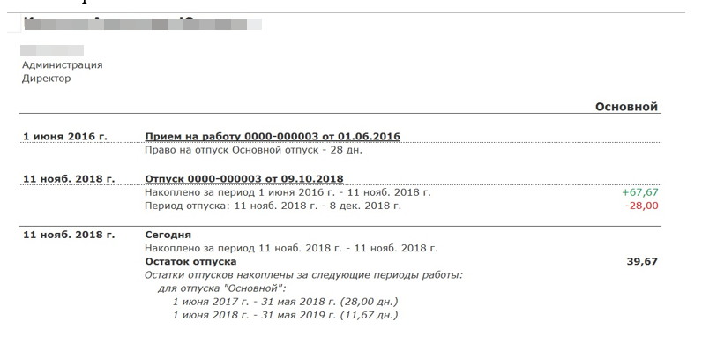
Рисунок 4.362 – Печатная форма документа «Отпуск»
При этом, независимо от имеющегося права на отпуск, для предоставляемого отпуска может быть введен период любой продолжительности или указано любое число дней компенсации (в соответствии с графиком отпусков или заявлением сотрудника). То есть отпуск может быть предоставлен и «авансом».
Для ежегодных отпусков подсистемой автоматически определяется период, за работу в котором образовалось право на предоставляемое в документе число дней отпуска. Рабочий период может не равняться календарному году:
если рабочий год продлевался в связи с наличием периодов, исключаемых из стажа;
если право на отпуск прерывалось или прекращалось;
если отпуск предоставляется более чем за один рабочий год – в этом случае рабочий период будет больше календарного года. Разделение такого периода по отдельным рабочим годам в подсистеме не предусмотрено: считается, что отпуска предоставляются своевременно, в соответствии с законодательством.
При оформлении документа Увольнение в нем автоматически заполняется количество дней неиспользованных отпусков, за которые следует начислить компенсацию, либо количество перерасходованных дней, за которые следует произвести удержание.

График отпусков
Для планирования графика отпусков и печати унифицированной формы Т-7 в подсистеме предусмотрен документ График отпусков.
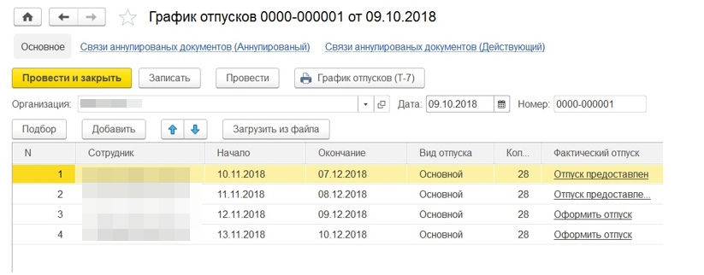
Рисунок 4.363 – Документ «График отпусков»
График утверждается с учетом мнения выборного профсоюзного органа не позднее чем за две недели до наступления календарного года (ст. 123 ТК РФ). Утвержденный график отпусков доводится до сведения всех работников. График обязателен как для работодателя, так и для работника. Работник должен быть извещен под роспись о времени начала отпуска не позднее чем за две недели до его начала.
Помимо ежегодных основных оплачиваемых отпусков в графике указываются: дополнительные отпуска, отпуска внешних совместителей (для этого нужно запросить от внешнего совместителя информацию о датах отпуска по основному месту работы), отпуска внутренних совместителей. Отпуска без сохранения заработной платы не отражаются в графике отпусков.
График отпусков не только обеспечивает право работников на ежегодный отдых, но и позволяет организации:
заблаговременно оформить отпуск и выплатить отпускные, которые выдаются не менее чем за три дня до начала отпуска;
при необходимости найти замену уходящему в отпуск работнику;
контролировать своевременность предоставления работникам отпусков и не допускать накапливание неиспользованных дней отпуска.
Если организация не утвердит график отпусков или сделает это с опозданием хотя бы на несколько дней, то за это возможен штраф от 50 тысяч до 80 тысяч рублей (ст. 5.27.1 КОАП РФ).
После утверждения графика отпусков может потребоваться перенести запланированный отпуск по просьбе сотрудника или по другим причинам. Такой перенос можно оформить с помощью документа Перенос отпуска (раздел Кадры – Графики, переносы отпусков – кнопка Создать – Перенос отпуска), который можно и удобнее ввести непосредственно из строки с ранее запланированным отпуском по ссылке Оформить перенос в колонке Фактический отпуск документа График отпусков (ссылка становится доступной после проведения документа). В результате нажатия на ссылку будет создан и отображен документ Перенос отпуска.
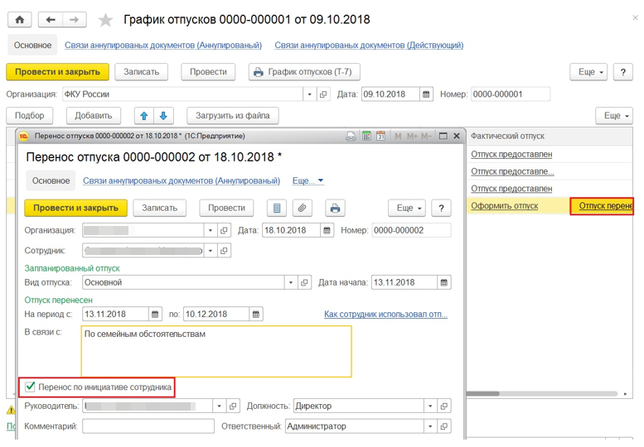
Рисунок 4.364 – Ввод сведений по переносу отпуска
в поле На период с… по необходимо указать период, на который переносится выбранный запланированный отпуск. Новая дата начала отпуска будет фигурировать в форме № Т-7. А дата окончания будет использоваться при формировании печатной формы заявления, которое будет доступно для формирования, если отпуск переносится по инициативе сотрудника (установлен флажок Перенос по инициативе сотрудника)
по ссылке Как сотрудник использовал отпуск? Можно получить информацию об использовании сотрудником положенных ему отпусков и их остатках
в поле В связи с необходимо указать причину переноса запланированного отпуска для ее отражения в печатной форме
флажок Перенос по инициативе сотрудника необходимо установить, если перенос запланированного сотрудником отпуска переносится по его инициативе. В результате из документа можно будет сформировать печатную форму заявления сотрудника о переносе отпуска. В противном случае – печатную форму уведомления сотрудника о переносе отпуска.
После внесенных изменений в документ Перенос отпуска для их сохранения необходимо нажать на кнопку Провести. А для формирования печатной формы заявления или уведомления, в зависимости от причины переноса, необходимо нажать на кнопку Заявление/Уведомление о переносе отпуска.
Наименование ссылки Оформить перенос в колонке Фактический отпуск соответствующей строки документа График отпусков после оформления переноса отпуска изменится на Отпуск перенесен (рядом будет отображен новый период отпуска), при нажатии на которую можно открыть документ Перенос отпуска, с помощью которого и был оформлен перенос.
Для отпусков, на которые был оформлен перенос, в графике отпусков Т-7 заполняются предусмотренные для этого колонки.
Если ведется график отпусков, то фактический отпуск можно ввести на основании запланированного в графике.
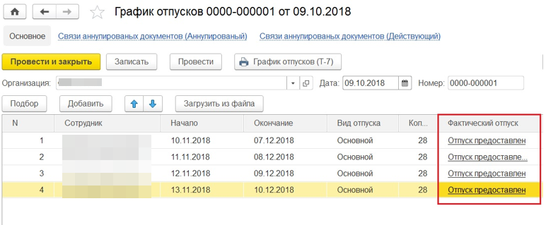
Рисунок 4.365 – Отражение сведений по фактическим отпускам
По ссылке оформить отпуск можно быстро и удобно создать документ Отпуск на выбранного сотрудника:
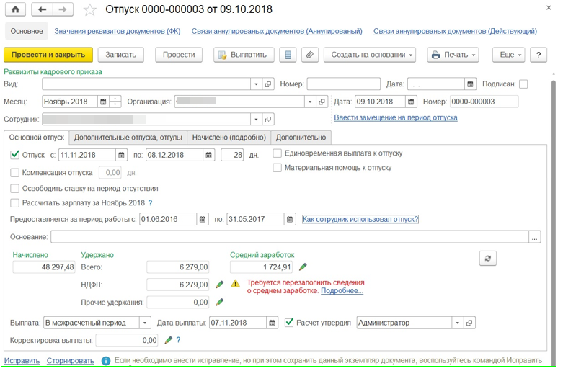
Рисунок 4.366 – Документ «Отпуск»

Регистрация отпусков
Для расчета отпусков государственных служащих из расчета сохраняемого денежного содержания в настройке особенностей государственного учреждения (раздел Настройка – Особенности государственного учреждения) в разделе Рассчитывается денежное содержание государственных служащих должны быть установлены.
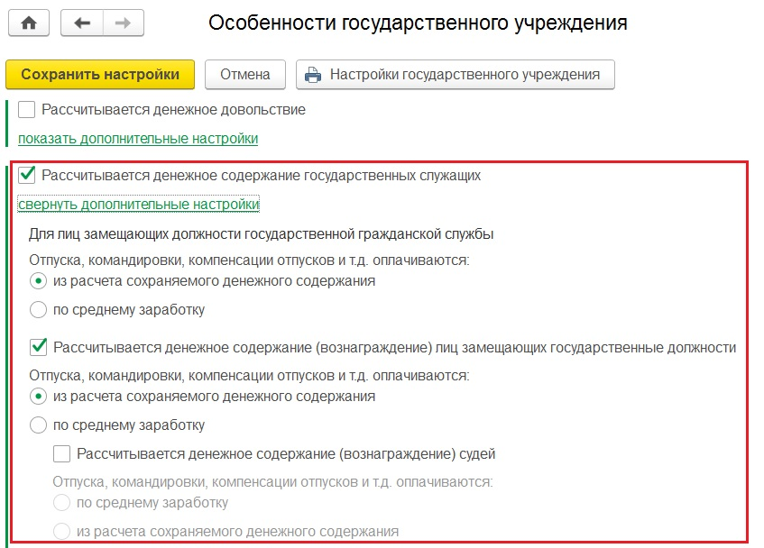
Рисунок 4.367 – Настройка особенностей государственного учреждения
флаг Рассчитывается денежное содержание государственных служащих
флаг Отпуска, командировки, компенсации отпусков и т.д. оплачиваются – Из расчета сохраняемого денежного содержания.
Начисление основного ежегодного отпуска служащего производится с помощью документа Отпуск (раздел Зарплата – Отпуска).
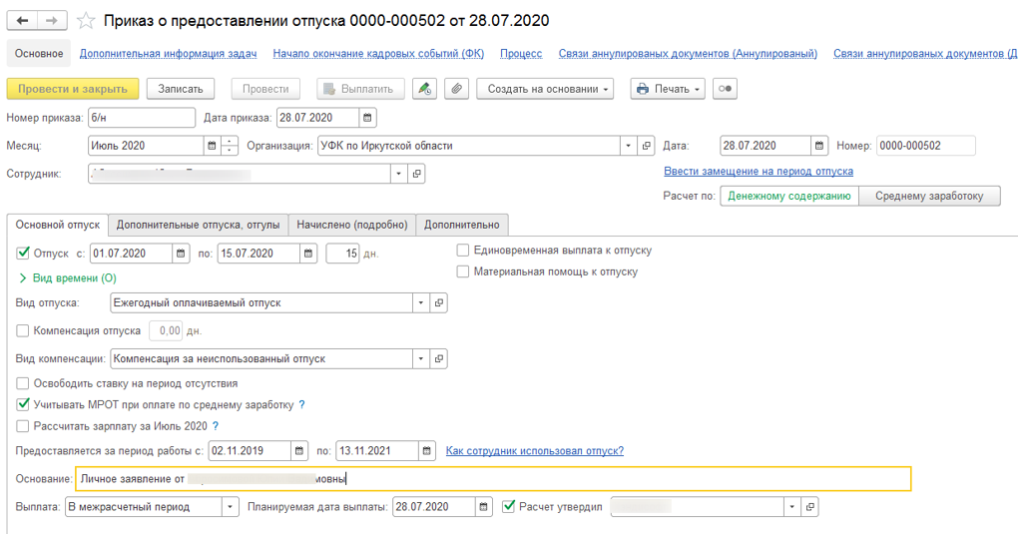
Рисунок 4.368 – Создание документа «Отпуск»
В поле Месяц необходимо указать месяц, в котором будут зарегистрированы все произведенные в документе расчеты (отпускные, зарплата за время до начала отпуска, компенсация отпуска, материальная помощь к отпуску). По умолчанию в поле указывается текущий месяц.
В поле Организация по умолчанию указывается учреждение, установленное в настройках пользователя. Если в информационной базе зарегистрировано более одного учреждения, то необходимо выбрать то, служащему которого предоставляется отпуск (выбором из справочника Организации (раздел Настройка –Организации)).
В поле Дата указывается дата регистрации документа в информационной базе. По умолчанию дата заполняется текущей датой компьютера. Дата документа используется в печатной форме приказа о предоставлении отпуска служащему по форме № Т-6 и в качестве реквизитов приказа в личной карточке по форме № Т-2.
Поле Номер не является активным для пользователя. Подсистема автоматически присвоит номер документу после его записи. Номер документа также используется в печатной форме приказа о предоставлении отпуска служащего по форме № Т-6 и в качестве реквизитов приказа в личной карточке по форме № Т-2.
В поле Сотрудник необходимо выбрать служащего, которому предоставляется отпуск.
На закладке Основной отпуск:
флажок Отпуск устанавливается по умолчанию
в полях Период отпуска с… по… – сведения о начале и окончании периода ежегодного основного отпуска. Число дней отпуска подсчитывается автоматически в соответствии с производственным календарем и отображается в поле дн. Если используется несколько разных производственных календарей, то учитывается тот, который указан в графике работы служащего. Учитывается то, как предоставляется выбранный вид отпуска, – в календарных или в рабочих днях (указывается в карточке вида отпуска (раздел Настройка – Виды отпусков). Соответственно, рассчитывается либо число календарных дней, либо число рабочих дней по календарю шестидневной рабочей недели. Согласно законодательству для ежегодных отпусков из числа дней отпуска исключаются праздничные дни (для отпусков в календарных днях). В карточке вида отпуска также указывается, является отпуск ежегодным или нет. В общем случае продолжительность основного отпуска определяется в календарных днях за исключением праздничных дней. Однако по законодательству для служащих, заключивших служебный контракт на срок до двух месяцев (указывается в документе Прием на работу на закладке Контракт госслужащего), продолжительность отпуска определяется в рабочих днях. Вместо ввода даты окончания отпуска имеется возможность указать количество дней отпуска в поле дн., тогда дата окончания будет определена автоматически
поле Основание – заполняется автоматически сообщением «Личное заявление от… (ФИО сотрудника)
флажок Единовременная выплата к отпуску устанавливается, если необходимо начислить единовременную выплату к отпуску. В документе в таком случае будет рассчитана единовременная выплата к ежегодному отпуску в соответствии с настроенной для нее формулой. Размер единовременной выплаты к отпуску госслужащего определяется при начальной настройке подсистемы на закладке Единовременные выплаты к отпуску
флажок Материальная помощь к отпуску нужно установить, если необходимо начислить выплату или материальную помощь к отпуску. В документе в таком случае будет рассчитана материальная помощь в соответствии с настроенной для нее формулой. Размер материальной помощи к отпуску госслужащего определяется при начальной настройке подсистемы на закладке Единовременные выплаты к отпуску
флажок Компенсация отпуска устанавливается, если необходимо начислить компенсацию отпуска в предусмотренных законодательством случаях взамен предоставления отпуска в период действия служебного контракта и указывается количество дней компенсации отпуска
флажок Учитывать МРОТ при оплате по среднему заработку устанавливается для выполнения п. 18 Постановления Правительства РФ от 24.12.2007 № 922:
«Во всех случаях средний месячный заработок работника, отработавшего полностью в расчетный период норму рабочего времени и выполнившего нормы труда (трудовые обязанности), не может быть менее установленного федеральным законом минимального размера оплаты труда.»
Если флаг не установлен, расчет не изменится. По умолчанию он устанавливается если сотрудник работает на полную ставку и в графике работы не указан неполный рабочий день или неполная рабочая неделя.
Обратите внимание, во все документы с оплатой по общему среднему заработку добавлен флажок Учитывать МРОТ при оплате по среднему заработку
В подсистеме для основного отпуска (и его компенсации) может быть описано несколько разных видов начислений, в чем-то отличающихся. Изначально такое начисление создано одно – Отпуск основной (и соответствующее начисление для компенсации), при начислении оно определяется автоматически. Если в подсистеме было создано несколько начислений с назначением Оплата отпуска (или Компенсация отпуска) и видом отпуска Основной, то в документе можно выбрать требуемый в настоящий момент вид начисления отпуска (компенсации) в поле Вид начисления отпуска.
Это правило справедливо и для материальной помощи при отпуске. После выбора соответствующей возможности при настройке подсистемы создается одно начисление с назначением Материальная помощь при отпуске. Если создано еще одно начисление с таким же назначением, то требуемый в настоящий момент вид начисления материальной помощи можно выбрать в поле Вид начисления мат. Помощи.
Флажок Освободить ставку на период отсутствия устанавливается, если необходимо освободить занимаемую служащим штатную единицу на период его отсутствия;
в полях Предоставляется за период работы с… по… автоматически определяется рабочий год (годы), за который(е) предоставляется основной отпуск или его компенсация (в подсистеме ведется учет остатков отпусков). По ссылке Как сотрудник использовал отпуск? Можно сформировать справку по отпускам для контроля их остатков.
На закладке Дополнительные отпуска, отгулы указываются условия оплаты дополнительных отпусков. Нужно установить флажок Предоставить дополнительный отпуск. В результате будет активна табличная часть.
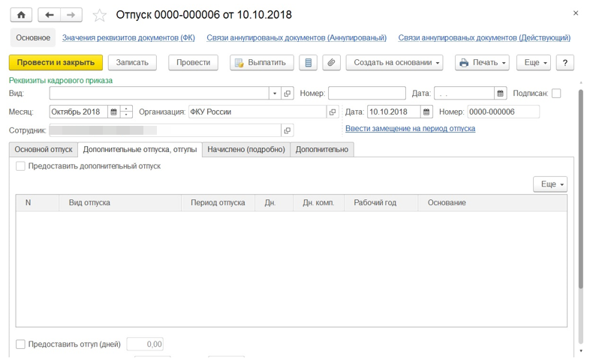
Рисунок 4.369 – Закладка «Дополнительные отпуска, отгулы»
По кнопке Добавить можно ввести строку, в которой указать:
в колонке Вид отпуска – один из видов отпусков из справочника Виды отпусков (раздел Настройка – Виды отпусков)
в колонках Период отпуска – дату начала и дату окончания дополнительного отпуска
в колонке Дн. – автоматически подсчитывается количество дней дополнительного отпуска в соответствии с производственным календарем. Если используются несколько разных производственных календарей, то учитывается тот, который указан в графике работы служащего. Учитывается то, как предоставляется выбранный вид отпуска, – в календарных или в рабочих днях (указывается в карточке вида отпуска (раздел Настройка – Виды отпусков). Соответственно, рассчитывается либо число календарных дней, либо число рабочих дней по календарю шестидневной рабочей недели. Вместо ввода даты окончания отпуска есть возможность указать количество дней отпуска, тогда дата окончания будет определена автоматически;
в колонке Дн. Комп. – количество дней компенсации дополнительного отпуска, если необходимо предоставить компенсацию данного отпуска в предусмотренных законодательством случаях взамен его предоставления в период действия служебного контракта;
в колонках Рабочий год – автоматически определяется рабочий год (годы), за который(е) предоставляется дополнительный отпуск или его компенсация, если служащий имеет право на такой отпуск (в подсистеме ведется учет остатков отпусков);
в колонке Основание – в виде текстовой строки реквизиты документа, на основании которого предоставляется отпуск (заявление служащего), для отражения в печатной форме приказа о предоставлении отпуска по форме № Т-6.
Под табличной частью можно зарегистрировать дни отгулов, если сотрудник пожелал присоединить их к отпуску. Эта возможность становится доступной, если в настройках расчета зарплаты (раздел Настройка – Расчет зарплаты – ссылка Настройка состава начислений и удержаний – закладка Учет отсутствий) или при начальной настройке подсистемы в помощнике Начальная настройка подсистемы был установлен флажок Отгулы. При предоставлении отгула вместе с отпуском количество предоставляемых дней отгула по умолчанию заполняется всеми накопленными сотрудником отгулами. При этом перевод накопленных часов отгула в дни производится по принципу «день за 8 часов». При необходимости количество как предоставляемых, так и списываемых дней и часов можно изменить вручную. Кроме того, зарегистрировать фактическое предоставление отгула можно и отдельным документом Отгул (раздел Зарплата – Отгулы).
Сформировать и вывести на печать приказ о предоставлении отпуска по форме № Т-6 можно по кнопке Печать – Приказ о предоставлении отпуска (Т-6). Предусмотрена печать из непроведенного документа для формирования проекта приказа и подписания его печатной формы руководителем для последующих расчетов.
Обратите внимание! При оформлении отпуска сотруднику, который занят в учреждении как по основному месту работы, так и по совместительству, требуется оформлять отсутствия по всем его рабочим местам. При выборе в документе Отпуск сотрудника, имеющего совместительство, подсистема позволяет отсюда же оформить документ по отсутствию совместителя. На закладке Основной отпуск в форме документа по ссылке Отсутствия по другим местам работы становятся доступны кнопки для создания новых документов для совместителя (Отпуск, Отпуск без сохранения оплаты), а также в табличной части показываются уже оформленные на этот период отсутствия, чтобы избежать дублирования документов. Например, если сотрудник уходит в отпуск по основному месту работы, то в документе Отпуск указывается сотрудник по основному месту работы, а отсутствие по месту работы по совместительству регистрируется из этого же документа по кнопке Отпуск новым документом Отпуск (раздел Зарплата – Отпуска) или по кнопке Отпуск без оплаты документом Отпуск без сохранения оплаты(раздел Зарплата – Отпуска без сохранения оплаты), в котором автоматически указывается сотрудник по внутреннему совместительству.
Для оформления приказа на отпуска нескольких сотрудников сразу (по форме Т-6а) можно воспользоваться документом Отпуска сотрудников. Документ создаётся из раздела Кадры по команде Отпуска. По кнопке Создать из предложенного списка нужно выбрать Отпуск сотрудников.
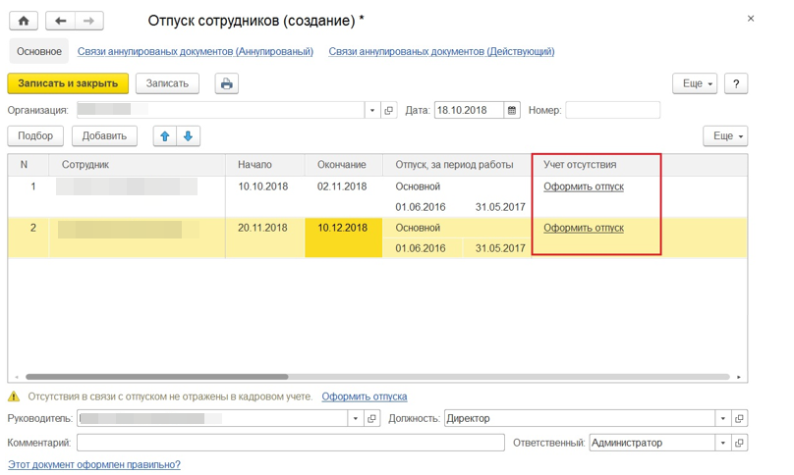
Рисунок 4.370 – Документ «Отпуск сотрудников»
Подобрав в табличную часть необходимых сотрудников можно учесть отпуска по ссылке оформить отпуска. Таким образом в подсистеме создадутся документы отпуска на каждого сотрудника из этого списка.
По кнопке Печать можно вывести приказ по форме Т-6а.
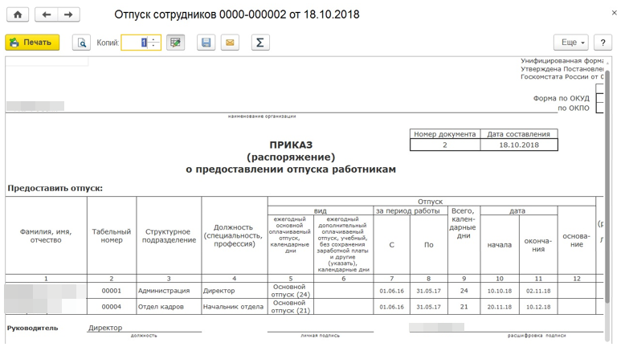
Рисунок 4.371 – Печатная форма документа «Отпуск сотрудников»
Отзыв из отпуска или его продление в связи с болезнью сотрудника могут быть зарегистрированы путем ввода документа-исправления.
Рассчитанный и проведённый документ отпуска можно исправить или сторнировать. Для этого из форма документа можно, перейдя по соответствующей ссылке создать документ Сторно или Исправления, в котором указать актуализированную информацию об отпуске сотрудника.
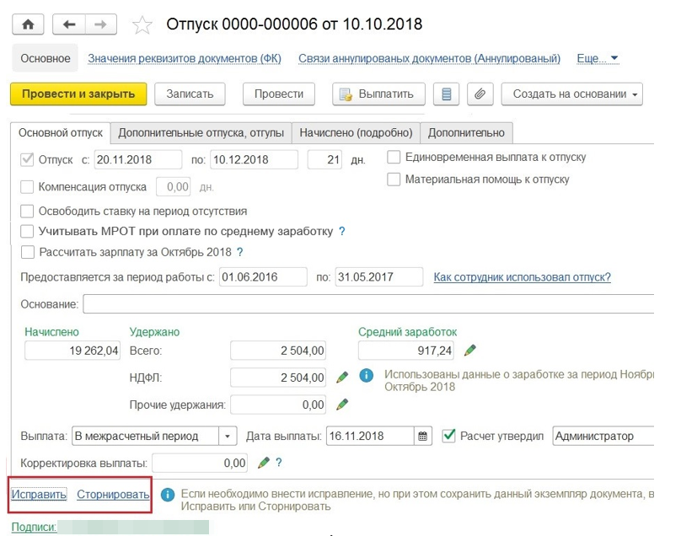
Рисунок 4.372 – Создание документа «Сторно» или «Исправление»

Настройка видимости расчета среднего заработка для пользователя с профилем «Руководитель»
В подсистеме разработан механизм для включения/выключения видимости расчета среднего заработка в формуляре «Приказ о предоставлении отпуска» для пользователей с правами «Руководитель».
Для этого необходимо выполнить следующие настройки СМ:
Пользователю с профилем «Локальный администратор» убедиться, что включена работа статусной модели.
Настройки статусной модели Использовать процессы обработки документовИспользовать процессы обработки документов (см. Рисунок 4.373).
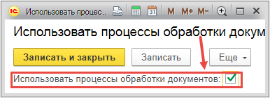
Рисунок 4.373 – Включение статусной модели
Для настройки видимости расчета отпуска необходимо зайти в настройку шаблонов статусной модели и выбрать необходимый документ:
Настройки статусной модели Шаблоны процессов Записка-расчет ф.0504425(см. Рисунок 4.374, Рисунок 4.375, Рисунок 4.376, Рисунок 4.377, Рисунок 4.427)
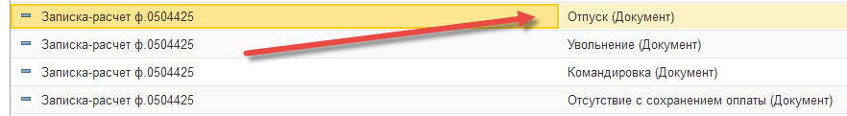
Рисунок 4.374 – Записка-расчет ф.0504425 Отпуск (Документ)
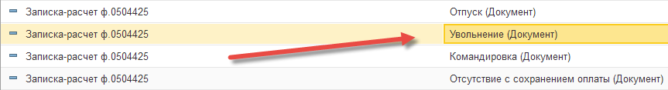
Рисунок 4.375 – Записка-расчет ф.0504425 Увольнение (Документ)
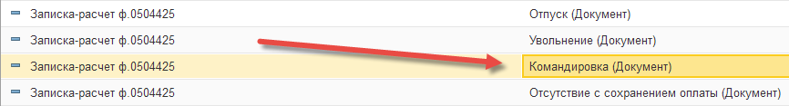
Рисунок 4.376 – Записка-расчет ф.0504425 Командировка (Документ)
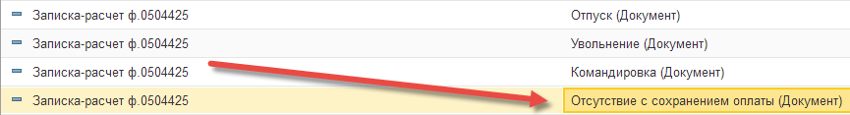
Рисунок 4.377 – Записка-расчет ф.0504425 отсутствие с сохранением оплаты (Документ)
Далее выбрать на первом этапе дополнительный обработчик «Снять видимость расчета» и сохранить изменения:
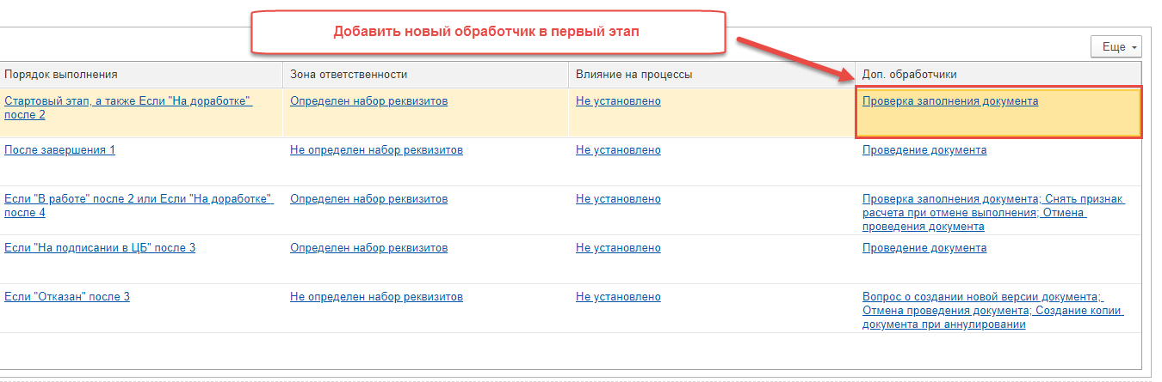
Рисунок 4.378 – Доб.обработчик в первом этапе
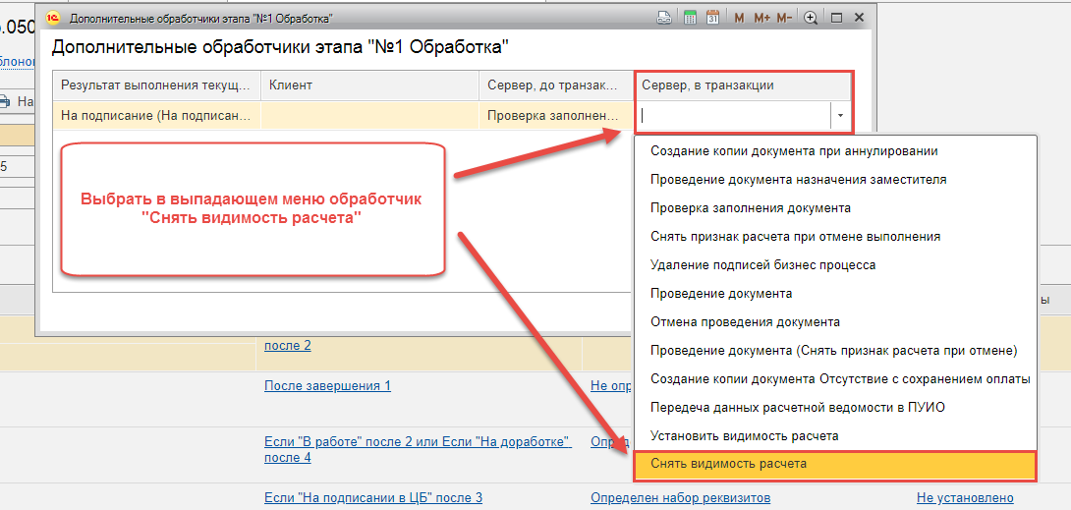
Рисунок 4.379 Выбор обработчиков
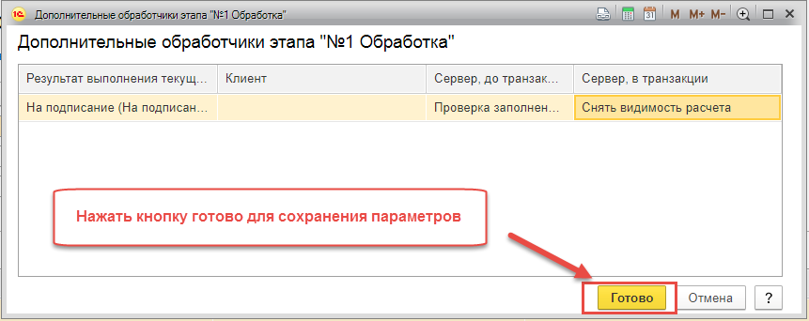
Рисунок 4.380 Сохранение изменений
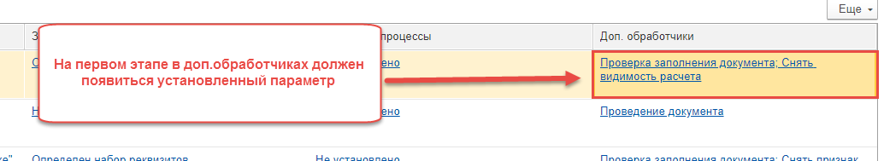
Рисунок 4.381 Новый доп. Обработчик
На втором этапе выбрать дополнительный обработчик «Установить видимость расчета» и сохранить изменения (см. Рисунок 4.382, Рисунок 4.383, Рисунок 4.384, Рисунок 4.385):
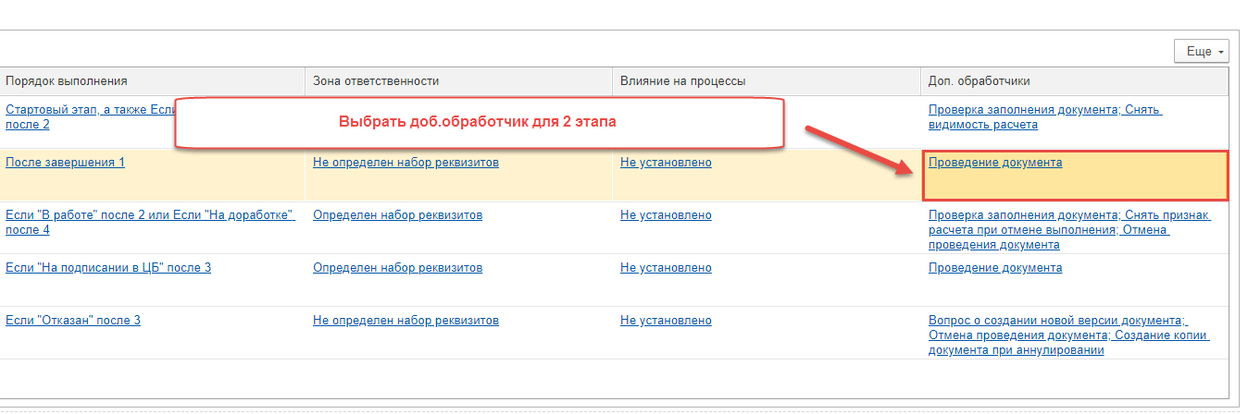
Рисунок 4.382 Доб.обработчик во втором этапе
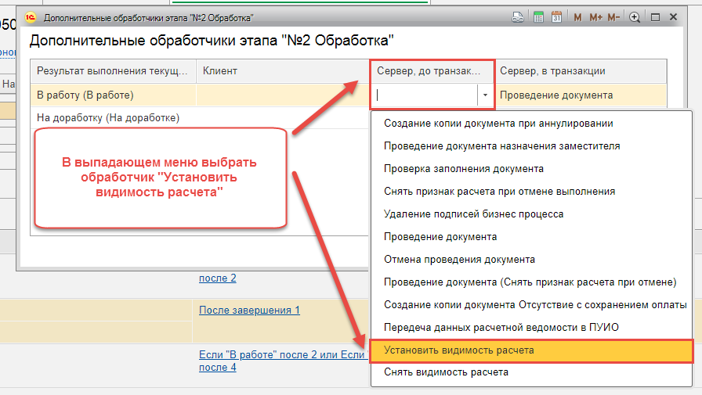
Рисунок 4.383 Выбор обработчиков
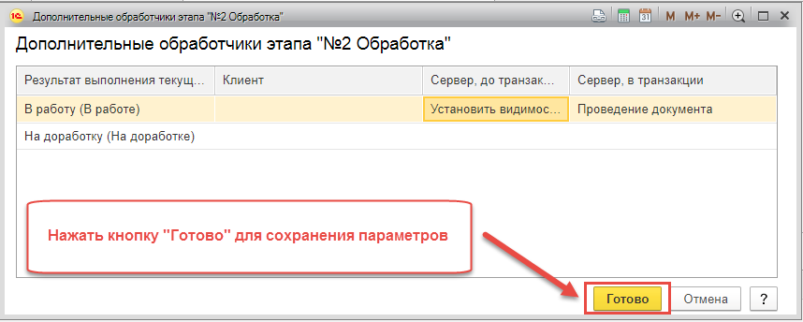
Рисунок 4.384 Сохранение изменений
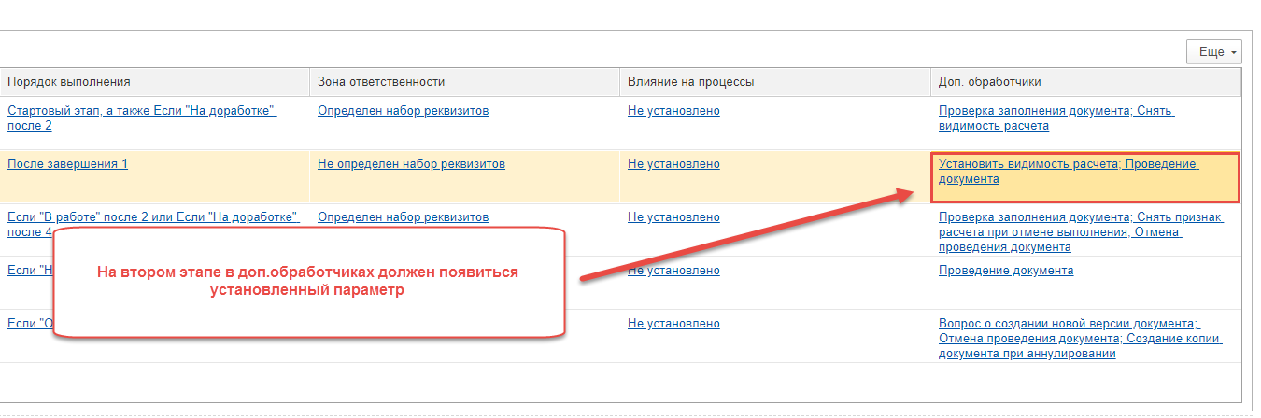
Рисунок 4.385 Доп. Обработчик во втором этапе
После всех настроек для пользователей группы «Руководитель» недоступен расчет для настроенного документа (см. Рисунок 4.386, Рисунок 4.387, Рисунок 4.388, Рисунок 4.389)
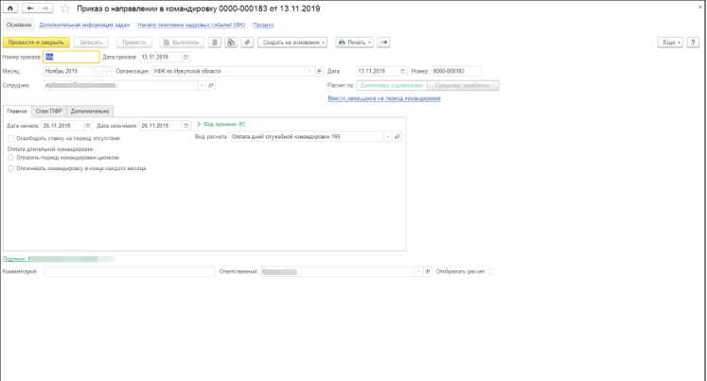
Рисунок 4.386 Приказ о направлении в командировку
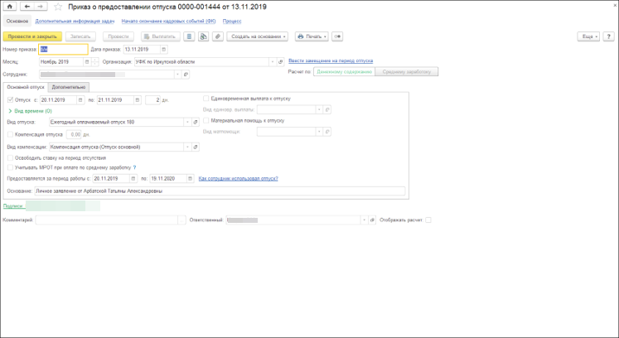
Рисунок 4.387 Приказ о предоставлении отпуска
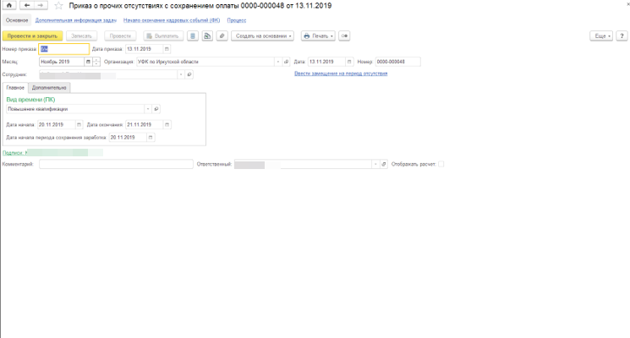
Рисунок 4.388 Приказ о прочих отсутствиях с сохранением оплаты
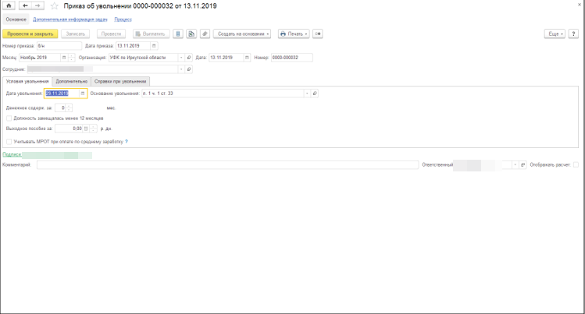
Рисунок 4.389 Приказ об увольнении

Отпуск без сохранения оплаты
Если сотрудник находится в отпуске за свой счет, отпуске без оплаты согласно ТК РФ или дополнительном учебном отпуске без оплаты, то данное событие можно зарегистрировать документом Отпуск без сохранения оплаты. Документ доступен, если в настройках расчета зарплаты выбрана соответствующая возможность.
Отпуск без сохранения заработной платы относится к таким отпускам, использование которых для сотрудника не является обязательным. Инициатором отпуска без сохранения заработной платы может быть только сотрудник. Во всех случаях для предоставления такого отпуска необходимо его письменное заявление (ст. 128 ТК РФ).
По общему правилу просьба сотрудника о предоставлении ему отпуска без сохранения заработной платы не является обязательной для работодателя. По семейным обстоятельствам и другим уважительным причинам сотруднику по его письменному заявлению может быть предоставлен отпуск без сохранения заработной платы, продолжительность которого определяется по соглашению между работником и работодателем.
Предоставление отпуска без сохранения заработной платы оформляется приказом (распоряжением) работодателя по унифицированной форме № Т-6 (для предоставления отпуска одному работнику) или № Т-6а (для предоставления отпуска двум или более работникам).
Так как сотруднику, находящемуся в отпуске без сохранения зарплаты, оплата труда не производится, то и страховые взносы на обязательное пенсионное страхование за период отпуска не начисляются. Поэтому в страховой стаж работника период отпуска без сохранения заработной платы не включается.
За период отпуска без сохранения заработной платы пособие по временной нетрудоспособности не назначается (пп. 1 п. 1 ст. 9 Федерального закона от 29.12.2006 № 255-ФЗ «Об обязательном социальном страховании на случай временной нетрудоспособности и в связи с материнством»).
В случае если сотрудники не по своей вине не могут выполнять обязанности, предусмотренные заключенными с ними трудовыми договорами (контрактами), работодатель обязан оплатить время простоя, а не предлагать сотруднику написать заявление на отпуск без сохранения заработной платы. О недопустимости направления сотрудников в вынужденные отпуска без сохранения заработной платы на период простоя указал Минтруд России (постановление Минтруда России от 27.06.1996 № 40 «Об утверждении разъяснения «Об отпусках без сохранения заработной платы по инициативе работодателя»).
Документ создаётся из раздела Кадры команда Отпуска. По кнопе Создать из списка выбирается Отпуск без сохранения оплаты.

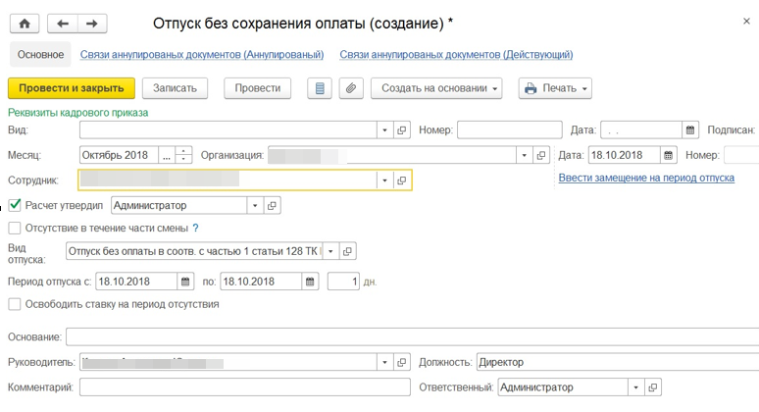
Рисунок 4.390 – Документ «Отпуск без сохранения оплаты»
Можно зарегистрировать отсутствие работника в течение части смены, если предусмотреть такую возможность в настройках начислений и удержаний.
Неоплачиваемый отпуск можно также зарегистрировать документом Отпуск (например, если требуется такой отпуск предоставить вместе с оплачиваемым).

Регистрация командировок
Периоды пребывания государственного служащего в командировке регистрируются документом Командировка.
Документом можно зарегистрировать внутрисменную командировку, если предусмотреть такую возможность в настройках начислений и удержаний.
Для регистрации и расчета оплаты служебной командировки сотрудника и для оформления соответствующего приказа по унифицированной форме № Т-9 предназначен специализированный документ Командировка (раздел Кадры – Командировки или Зарплата – Командировки).
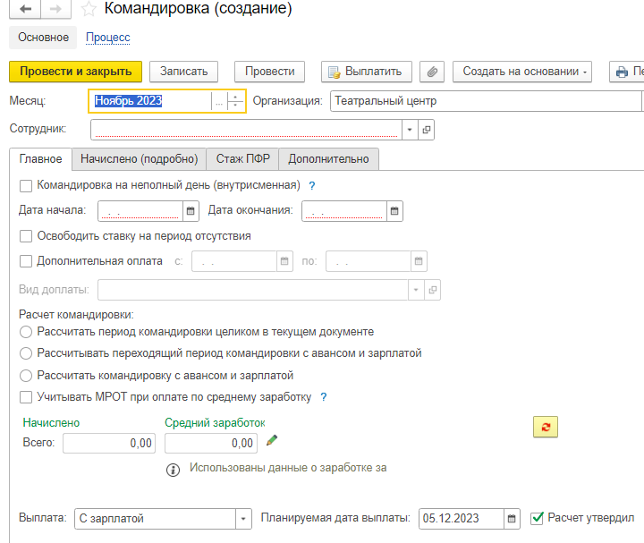
Рисунок 4.391 – Создание документа «Командировка»
В поле Месяц указывается месяц, в котором будут зарегистрированы все произведенные в документе расчеты. По умолчанию в поле указывается текущий месяц.
В поле Организация по умолчанию указывается учреждение, установленная в настройках пользователя. Если в информационной базе зарегистрировано более одного учреждения, то необходимо выбрать то, сотрудник которого направлен в служебную командировку (выбором из справочника Организации(раздел Настройка – Организации).
В поле Дата необходимо установить дату регистрации документа в информационной базе. По умолчанию дата заполняется текущей датой компьютера. Дата документа используется при формировании печатных форм приказа о направлении в командировку по форме № Т-9, командировочного удостоверения по форме № Т-10 и служебного задания по форме № Т-10а.
В поле Сотрудник нужно выбрать сотрудника, который направляется в служебную командировку.
На закладке Главное:
если в настройках расчета зарплаты была выбрана возможность регистрировать внутрисменные командировки (установлен флажок В том числе внутрисменные), то в форме документа будет доступен флажок Командировка на неполный день (внутрисменная). Его установка позволяет указать период командировки не в целых днях, а в часах в пределах выбранного дня. Также можно уточнить, на какое именно время придется внутрисменное отсутствие сотрудника, если согласно графику работы сотрудника в этот день предусмотрена работа с разным видом времени (например, в дневное и ночное время). Это позволит правильно рассчитать оплату за разные виды времени;
в подсистеме для оплаты командировки может быть описано несколько разных видов начислений, в чем-то отличающихся. Изначально такое начисление создано одно – Командировка (и Командировка (внутрисменная)), и при начислении оно определяется автоматически. Если же в подсистеме было создано несколько начислений с назначением Оплата командировки, то в документе можно выбрать требуемый в настоящий момент вид начисления в поле Вид расчета;
если командировка целодневная (целосменная) (флажок Командировка на неполный день (внутрисменная) снят), то в полях Дата начала и Дата окончания нужно указать дату начала и дату окончания командировки (период указывается полностью, включая дни нахождения сотрудника в пути). Если командировка внутрисменная (флажок Командировка на неполный день (внутрисменная) установлен), то в поле Дата командировки указывается дата периода оплачиваемого времени (смены), а в поле Часов – количество оплачиваемых часов в смене;
если в подсистеме ведется штатное расписание, то флажок Освободить ставку на период отсутствия (доступен при целодневной (целосменной) командировке) устанавливается, если необходимо, чтобы на время командировки сотрудника занимаемая им ставка была свободна (например, сотрудник направляется в длительную командировку, и на время его командировки планируется принять на его ставку другого сотрудника);
если командировка заканчивается в будущих месяцах, то в разделе Оплата длительной командировки появляется возможность выбора оплаты длительной командировки: целиком (переключатель Оплатить период командировки целиком) или постепенно (переключатель Оплачивать командировку в конце каждого месяца). По умолчанию переключатель установлен в положение Оплатить период командировки целиком. Если переключатель установить в положение Оплачивать командировку в конце каждого месяца, то в самом документе будет начислена оплата командировки только за текущий месяц. На оставшийся период сотруднику будет назначено временное плановое начисление, которое будет рассчитано при начислении зарплаты в будущем(их) месяце(ах). При этом в качестве среднего заработка будет использовано значение, рассчитанное при отправлении в командировку
флажок Учитывать МРОТ при оплате по среднему заработку устанавливается для выполнения п. 18 Постановления Правительства РФ от 24.12.2007 № 922:
«Во всех случаях средний месячный заработок работника, отработавшего полностью в расчетный период норму рабочего времени и выполнившего нормы труда (трудовые обязанности), не может быть менее установленного федеральным законом минимального размера оплаты труда.»
Если флаг не установлен, расчет не изменится. По умолчанию он устанавливается если сотрудник работает на полную ставку и в графике работы не указан неполный рабочий день или неполная рабочая неделя.
Обратите внимание, во все документы с оплатой по общему среднему заработку добавлен флажок Учитывать МРОТ при оплате по среднему заработку
при оформлении командировки сотруднику, который занят в учреждении, как по основному месту работы, так и по совместительству, требуется оформлять отсутствия по всем его рабочим местам. При выборе в документе сотрудника, имеющего совместительство, подсистема позволяет отсюда же оформить документ по отсутствию совместителя. По ссылке Отсутствия по другим местам работы становятся доступны кнопки для создания новых документов для совместителя (Командировка, Отпуск, Отпуск без оплаты), а также в табличной части показываются уже оформленные на этот период отсутствия, чтобы избежать дублирования документов. Например, если сотрудник направляется в командировку по основному месту работы, то в документе указывается сотрудник по основному месту работы, а отсутствие по месту работы по совместительству регистрируется из этого же документа по кнопке Отпуск без оплаты документом Отпуск без сохранения оплаты, в котором автоматически указывается сотрудник по внутреннему совместительству.
Если сотрудник, работающий в одних особых территориальных условиях, направляется в командировку в местность с другими территориальными условиями или без особых территориальных условий, и этот факт должен быть учтен в стаже для ПФР, то на закладке Стаж ПФР следует задать значение территориальных условий на период командировки в поле Территориальные условия . Если сотрудник, имеющий основания для льготного пенсионного обеспечения (особые условия труда или основание для досрочного назначения пенсии), направляется в командировку, период которой не должен включаться в льготный стаж, то следует установить флажок Не включать период в стаж для досрочного назначения пенсии.
На закладке Дополнительно необходимо указать
в поле Страна, город – место назначения командировки (страна, город)
в поле Дней в пути – количество дней в пути
в поле Организация – наименование организации, в которую сотрудник направлен в командировку
в поле Финансирование – источник средств, предоставленных для командировки
в поле Основание укажите основание командировки
в поле Цель – цель командировки в виде произвольной текстовой строки.
Если в настройках расчета зарплаты (раздел Настройка – Расчет зарплаты – ссылка Настройка состава начислений и удержаний – закладка Прочие начисления) включена возможность использования в учреждении совмещения профессий (должностей), расширение зон обслуживания, временное исполнение обязанностей без освобождения от работы, определенной трудовым договором (установлен флажок Совмещение, временное исполнение обязанностей), то из документа Командировка по кнопке Создать на основании – Совмещение должностей можно создать документ Совмещение должностей для назначения доплаты другому сотруднику за совмещение им профессии (должности), расширение зон обслуживания, увеличение объема работы или исполнение обязанностей сотрудника, направленного в командировку.
По кнопке Присоединенные файлы имеется возможность присоединить файлы к документу (например, сканированную копию оригинала приказа и т.п.).
Для целей анализа результатов начисления можно сформировать печатную форму по расчету среднедневного (среднечасового) заработка по кнопке Печать – Расчет среднего заработка.
Для оформления командировок нескольких сотрудников и печати соответствующего списочного приказа по унифицированной форме Т-9а можно воспользоваться документом Командировка группы.
Документ создаётся из раздела Кадры по команде Все кадровые документы. По кнопке Создать в предложенном списке будет доступен документ Командировка группы.
Заполнив табличную часть, появится возможность оформить отсутствия выбранных сотрудников по соответствующей ссылке Оформить отсутствия, а также вывести приказ на командировку по форме Т-9а.
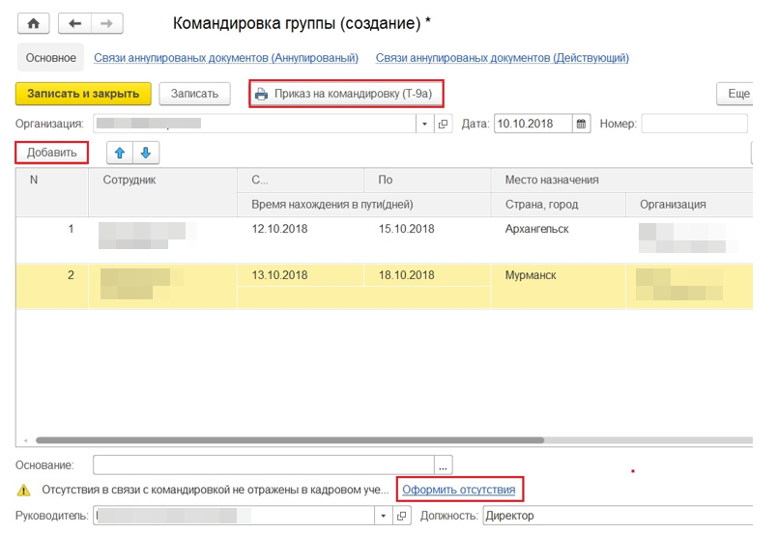
Рисунок 4.392 – Документ «Командировка группы»

Другие отсутствия с сохранением денежного содержания (среднего заработка)
В период отсутствия сотрудника на рабочем месте ему может быть назначена оплата по среднему заработку. В период отсутствия государственного служащего на рабочем месте ему сохраняется денежное содержание. Это такие виды отсутствий, как:
- Повышение квалификации;
- Повышение квалификации в другой местности;
- Время вынужденного прогула;
- Исполнение обязанностей арбитражного заседателя;
- Выходные дни;
- Дополнительные выходные дни (оплачиваемые);
- Дополнительные выходные дни (неоплачиваемые);
- Забастовка;
- Отстранение от работы с оплатой;
- Приостановка работы в случае задержки выплаты з/п;
- Перерывы для кормления ребенка;
- и др.
Данное событие регистрируется документом Отсутствие с сохранением оплаты. Его можно создать как из раздела Кадры, так и из раздела Зарплата. В кадрах нужно выбрать команду Все кадровые документы и по кнопке Создать в списке выбрать документ отсутствия с сохранением оплаты. По такому же принципу он создаётся из раздела Зарплата, команда Все начисления по кнопке Создать из списка выбирается документ отсутствия с сохранением оплаты
Расчет производится исходя из назначенных сотруднику плановых начислений, согласно их настройке использования на период командировки, стажировки и т. Д.
По умолчанию для оплаты документом доступно начисление Оплата вынужденного прогула (может использоваться в случае восстановления в должности после незаконного увольнения).
Для этого в документе Отсутствие с сохранением оплаты нужно выбрать соответствующий вид отсутствия.
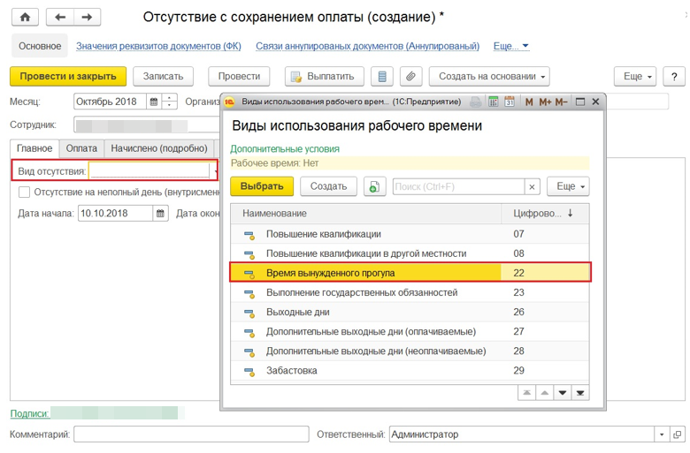
Рисунок 4.393 – Выбор вида отсутствия
Если при начальной настройке подсистемы было указано, что используется оплата за дни сдачи крови и ее компонентов (дни доноров), то такое начисление также доступно в этом документе.
Для оплаты других событий следует создать начисление с назначением Оплата времени сохраняемого среднего заработка.
Для этого нужно открыть раздел Настройка команда Начисления и по кнопке Создать добавить начисление Оплата времени сохраняемого среднего заработка.
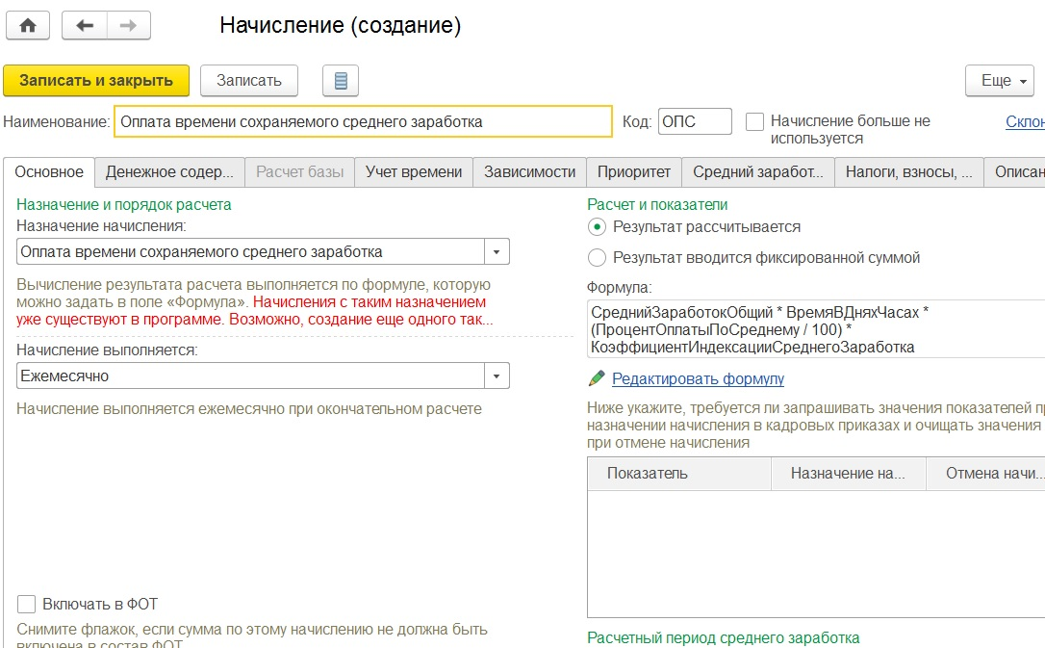
Рисунок 4.394 – Создание нового начисления

Неоплачиваемые отсутствия
Отсутствия сотрудника по невыясненной причине, прогулы и прочие неоплачиваемые отсутствия регистрируются документом Прогул, неявка. Документ доступен, если в настройках расчета зарплаты выбрана соответствующая возможность.
Список видов неявок может быть при необходимости расширен – в него включаются все начисления с назначением Прогул или неявка.
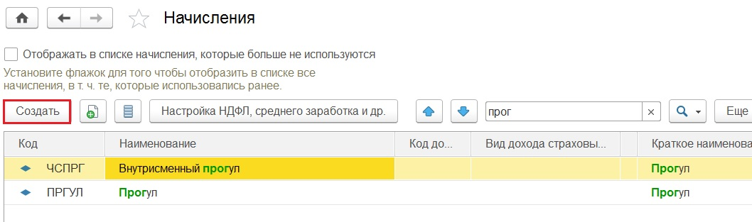
Рисунок 4.395 – Создание начисления с назначением «Прогул»
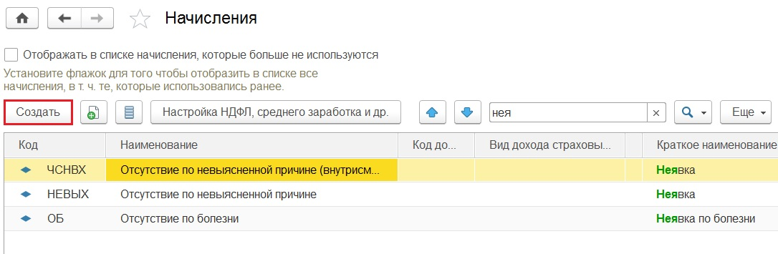
Рисунок 4.396 – Создание начисления с назначением «Неявка»
До получения оправдательных документов рекомендуется регистрировать отсутствие сотрудников неявками вида Отсутствие по невыясненной причине, а затем вводить соответствующие документы отсутствия с тем же периодом действия (например, листы нетрудоспособности). Документ можно завести из справочника Все отсутствия сотрудников раздела Кадры, по кнопке Создать.
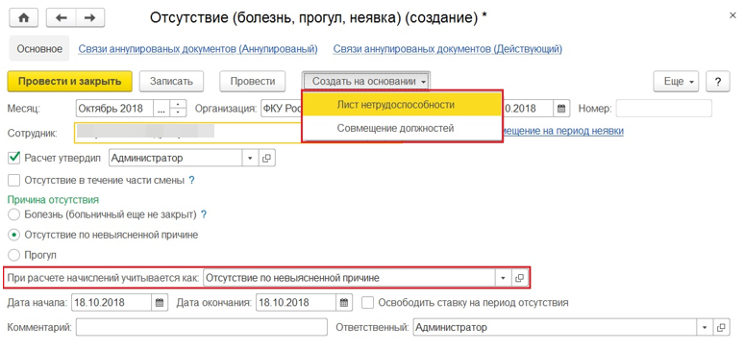
Рисунок 4.397 – Документ «Отсутствие (болезнь, прогул, неявка)»
Документом можно зарегистрировать внутрисменную неявку и внутрисменный прогул, если предусмотреть такую возможность в настройках начислений и удержаний.
Если необходимо зарегистрировать отсутствие сразу на несколько сотрудников/периодов, тогда возможно воспользоваться документом Отсутствие (болезнь, прогул, неявка) на список сотрудников

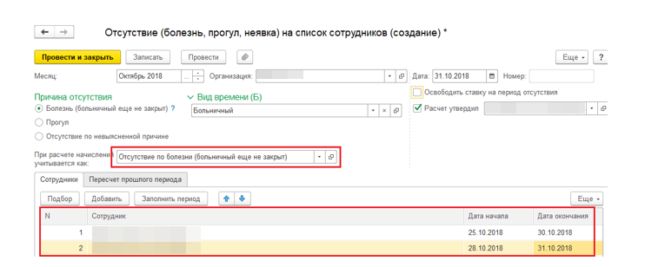
Рисунок 4.398

Простои
В подсистеме предусмотрен документ Простой сотрудников для регистрации простоя одного или нескольких сотрудников, а также его оплаты:
по причинам, не зависящим от работодателя и работника – в размере двух третей тарифной ставки;
по вине работодателя – в размере не менее двух третей средней заработной платы;
по вине работника – не оплачивается.
Документ доступен, если в настройках расчета зарплаты выбрана соответствующая возможность.

Отгулы
В подсистеме предусмотрен документ Отгул для регистрации дополнительного неоплачиваемого времени отдыха в счет времени, ранее отработанного сверх нормы и зарегистрированного документами Работа в выходные и праздничные дни, Работа сверхурочно или Регистрация переработок (рассмотрены далее в главе «Учет времени»).
Документ доступен, если в настройках расчета зарплаты выбрана соответствующая возможность. Документ создаётся из справочника Отгулы в разделе Кадры по кнопке Создать.
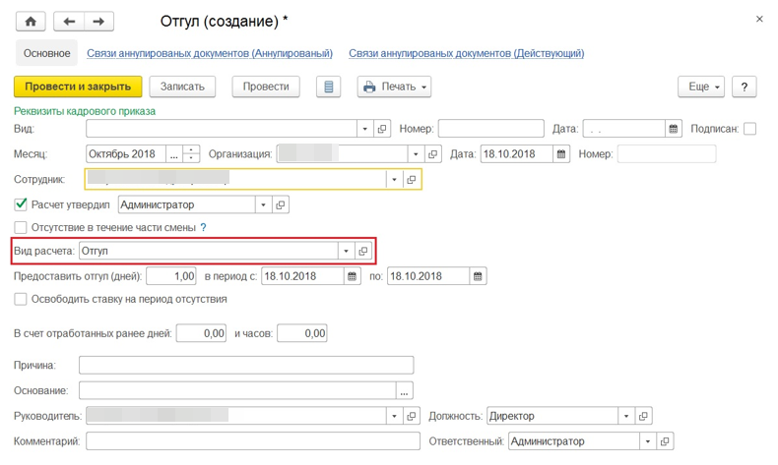
Рисунок 4.399 – Документ «Отгул»
Зарегистрированный документом период не будет оплачен при последующем расчете зарплаты.
Если отгул предоставляется совместно с отпуском, то его можно зарегистрировать непосредственно в документе Отпуск.

Отчеты по отпускам и отсутствиям
Предусмотрены следующие отчетные формы и аналитические отчеты:
Отсутствия сотрудников – выводит список сотрудников, на которых в периоде отчета были зарегистрированы отсутствия, с указанием вида отсутствия, его периода и длительности;
Потери рабочего времени – выводит как сводную информацию о времени отсутствия сотрудников, так и данные с детализацией по причинам отсутствий;
Остатки отпусков;
Фактические отпуска;
График отпусков (Т-7).

Листы нетрудоспособности и другие пособия, оплачиваемые ФСС
Подсистема позволяет назначать различные пособия, оплачиваемые ФСС, а также учитывает связанные с такими случаями отсутствия.

Листок нетрудоспособности
Для регистрации отсутствия сотрудника по причине заболевания, травмы, беременности, ухода за больным ребенком и пр. предназначен документ Листок нетрудоспособности.
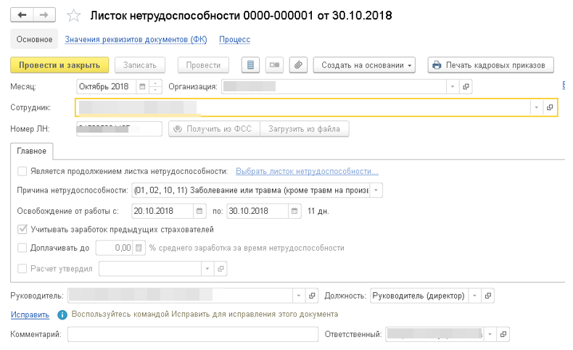
Рисунок 4.400 – Документ «Листок нетрудоспособности»
В поле Месяц необходимо выбрать месяц, в котором начисляется пособие по временной нетрудоспособности.
Поле Организация заполняется по умолчанию. Если в информационной базе зарегистрировано более одного учреждения, то необходимо выбрать то, в которое оформлен служащий.
В поле Дата указывается дата регистрации листа нетрудоспособности в информационной базе.
В поле Сотрудник необходимо выбрать служащего, листок нетрудоспособности которого регистрируется.
На закладке Главное:
флажок Является продолжением листка нетрудоспособности устанавливается, если регистрируемый листок нетрудоспособности является продолжением ранее представленного и зарегистрированного в информационной базе листа нетрудоспособности, затем нужно выбрать документ по ссылке Выбрать листок нетрудоспособности…, продолжением которого является текущий листок нетрудоспособности.
В поле Причина нетрудоспособности указывается причина нетрудоспособности из предложенного перечня. Причина нетрудоспособности указана в листке нетрудоспособности в виде кода, которую заполняет врач медицинской организации в первом разделе листка – (01,02,10,11) Заболевание или травма (кроме травм на производстве). Если регистрируемый листок нетрудоспособности является продолжением (установлен флажок Является продолжением листка нетрудоспособности), то по умолчанию указывается причина нетрудоспособности из первичного листа нетрудоспособности.
В полях Освобождение от работы с… по… необходимо указать период освобождения от работы в соответствии с листком нетрудоспособности (весь период целиком, даже если записей в разделе «Освобождение от работы» листка нетрудоспособности несколько). При указании периода автоматически подсчитывается количество календарных дней освобождения от работы. Если регистрируемый листок нетрудоспособности является продолжением (установлен флажок Является продолжением листка нетрудоспособности), то по умолчанию началом освобождения от работы указывается следующая дата после даты окончания первичного листа нетрудоспособности.
Флажок Учитывать заработок предыдущих страхователей устанавливается по умолчанию, чтобы при расчете пособия учитывался заработок, который сотрудник получил у других страхователей (работодателей) за два предшествующих календарных года. Сумма заработка, полученная у других работодателей, регистрируется документом Справка для расчета пособий (входящая) (раздел Зарплата – См. также – Справки для расчета пособий). Если флажок Учитывать заработок предыдущих страхователей сбросить, то при создании очередного листа нетрудоспособности этому же сотруднику флажок останется сброшен (т.е. запоминается установленность флажка из последнего документа)
Больничный по уходу за больным членом семьи и по карантину не сторнирует отпуск, если приходится на него, и не оплачивается за дни такого отпуска.
Подсказка о пересечении периодов выдается на закладке Оплата.
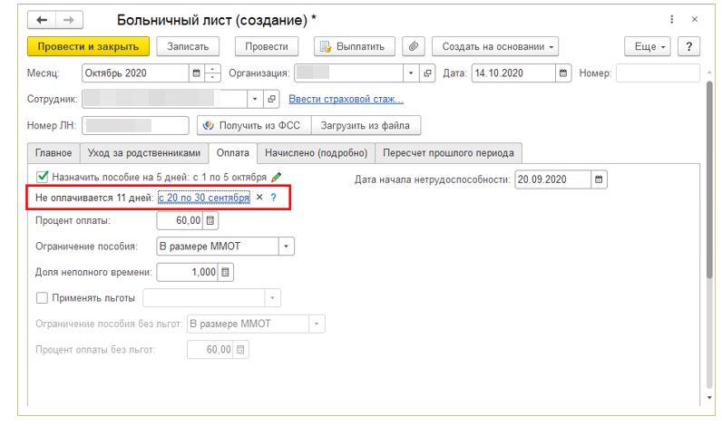
Рисунок 4.401

Отпуск по уходу за ребенком
Для регистрации отпуска по уходу за ребенком, а также для назначения пособия на период такого отпуска предназначен документ Отпуск по уходу за ребенком.
На закладке Пособия заполняется вся необходимая информация о предоставлении служащей пособий по уходу за ребёнком.
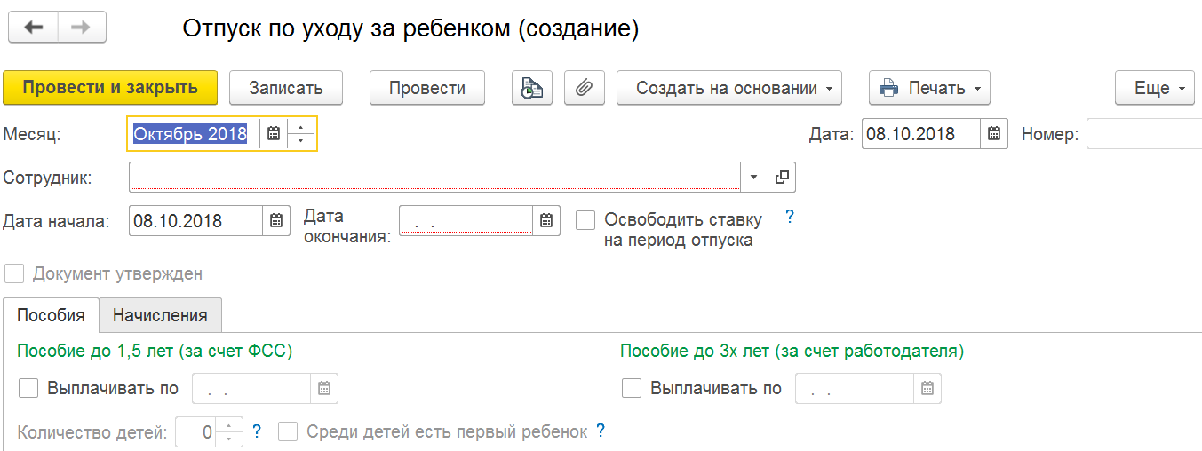
Рисунок 4.402 – Документ «Отпуск по уходу за ребенком»
На закладке Начисления по умолчанию установлен флажок Не начислять зарплату и не выплачивать аванс во время отпуска. При установленном флажке прекращается начисление служащим плановых начислений и удержаний, которые действовали к моменту предоставления отпуска по уходу за ребенком.
В отличие от других документов, регистрирующих пособия, этот документ аналогичен таким «кадровым» документам, как Изменение оплаты труда и при этом может регистрировать отсутствие сотрудника на работе.
Изменение условий оплаты отпуска по уходу за ребенком
В период отпуска по уходу за ребенком у сотрудника может появиться еще один ребенок, в связи с чем изменяются условия выплаты пособия. Для регистрации таких изменений предназначен документ Изменение условий оплаты отпуска по уходу за ребенком.
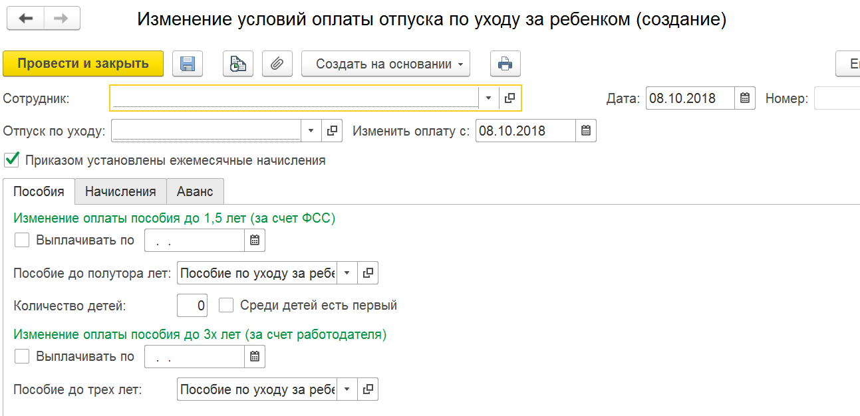
Рисунок 4.403 – Документ «Изменение условий оплаты отпуска по уходу за ребенком»
В документе необходимо указать необходимую информацию:
на закладке Пособия отражены данные о начислении пособия.
На закладке Начисления необходимо установить галку Изменить начисления и указать список начислений, которые действуют после вступления изменений в силу, а также установить при необходимости галки Изменить применение плановых начислений и Применять плановые начисления
на закладке Аванс при необходимости можно изменить данные о плановом авансе, установив галку Изменить аванс.
Обратите внимание! Со дня возврата на работу на условиях неполного рабочего времени в подсистеме расчета остатка отпусков продолжится отсчет «отпускного стажа», т.к. в соответствии с ч. 1 ст. 121 ТК РФ в стаж, дающий право на основной ежегодный отпуск, включается время фактической работы. Несмотря на то, что сотрудница находится в отпуске по уходу за ребенком, фактически она выполняет свою работу, хоть и на условиях неполного рабочего времени. Поэтому период такой работы должен включаться в «отпускной стаж».
Документ можно сформировать на основании соответствующего документа Отпуск по уходу за ребенком.
Возврат из отпуска по уходу за ребенком
Как досрочный, так и плановый возврат сотрудника из отпуска по уходу за ребенком регистрируется документом Возврат из отпуска по уходу.
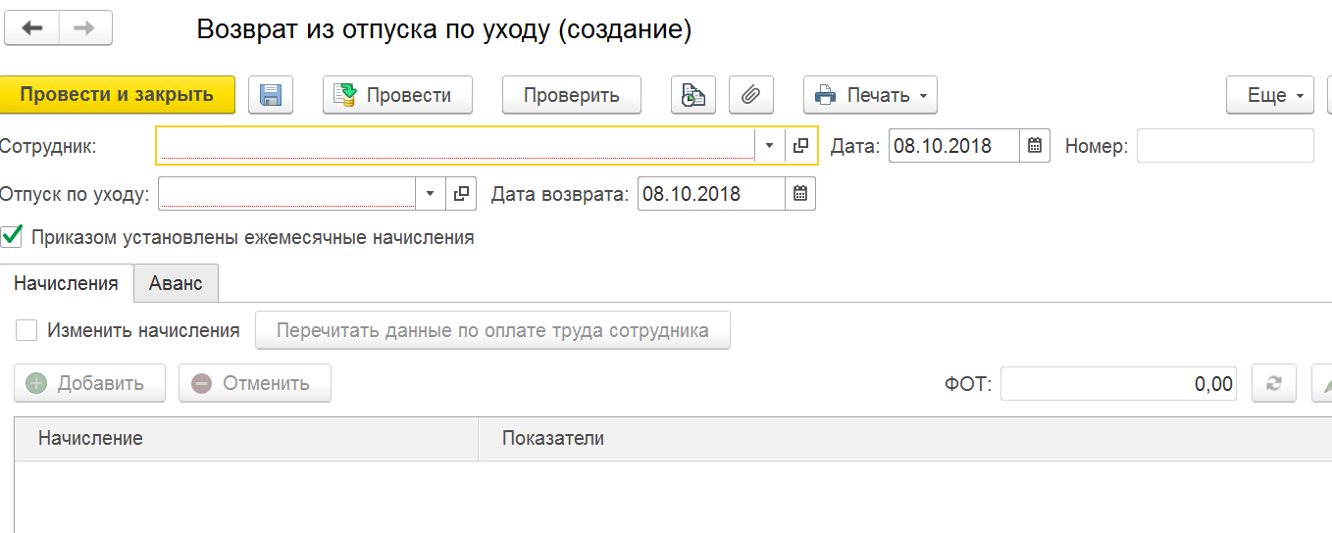
Рисунок 4.404 – Документ «Возврат из отпуска по уходу»
Документ прекращает начисление пособий, назначенных на период отпуска по уходу, и возобновляет обычные плановые начисления сотрудника.
Документ можно сформировать на основании соответствующего документа Отпуск по уходу за ребенком или Изменение условий оплаты отпуска по уходу за ребенком.

Оплата дней ухода за детьми-инвалидами
Для получения дополнительных выходных дней служащий необходимо предоставить работодателю следующие документы:
заявление. Согласно п. 2 Правил требуется использовать форму заявления о предоставлении дополнительных оплачиваемых выходных дней, которая утверждается Министерством труда и социальной защиты РФ. С 02.02.2015 вступит в силу приказ Министерства труда и социальной защиты РФ от 19.12.2014 № 1055н, в котором утверждена данная форма заявления. Периодичность подачи заявления (ежемесячно, один раз в квартал, один раз в год, по мере обращения или др.) определяется родителем (опекуном, попечителем) по согласованию с работодателем в зависимости от необходимости использования дополнительных оплачиваемых выходных дней
справку (копия), подтверждающую факт установления инвалидности, выданную бюро медико-социальной экспертизы. Справка, подтверждающая факт установления инвалидности ребенка, предоставляется работодателю в соответствии со сроками установления инвалидности (один раз, один раз в год, один раз в 2 года, один раз в 5 лет)
документы (копия), подтверждающие место жительства (пребывания и фактического проживания) ребенка-инвалида (предоставляются один раз)
свидетельство о рождении (усыновлении) ребенка (копия) либо документ, подтверждающий установлении опеки, попечительства над ребенком-инвалидом (предоставляется один раз)
справку (оригинал) с места работы другого родителя (опекуна, попечителя) о том, что на момент обращения дополнительные выходные дни в этом же календарном месяце им не использованы или использованы частично (при каждом обращении), либо справка с места работы другого родителя (опекуна, попечителя) о том, что от этого родителя (опекуна, попечителя) не поступало заявления о предоставлении ему в этом же календарном месяце дополнительных оплачиваемых выходных дней. Такая справка не требуется в случаях, если имеется документальное подтверждение факта смерти другого родителя (опекуна, попечителя), признания его безвестно отсутствующим, лишения (ограничения) родительских прав, лишения свободы, пребывания его в служебной командировке свыше одного календарного месяца или других обстоятельств, свидетельствующих о том, что другой родитель (опекун, попечитель) не может осуществлять уход за ребенком-инвалидом, а также если один из родителей (опекунов, попечителей) уклоняется от воспитания ребенка-инвалида.
В случае, если один из родителей состоит в трудовых отношениях, а другой в таких отношениях не состоит или самостоятельно обеспечивает себя работой (например, предприниматель, частный нотариус и т.д.), дополнительные оплачиваемые выходные дни предоставляются родителю, состоящему в трудовых отношениях с работодателем, при предъявлении копии документа, подтверждающего, что другой родитель в трудовых отношениях не состоит либо является лицом, самостоятельно обеспечивающим себя работой. Указанный документ предъявляется при каждом обращении к работодателю о предоставлении дополнительных оплачиваемых выходных дней для ухода за детьми-инвалидами.
Родитель (опекун, попечитель) несет ответственность за достоверность представленных им сведений, на основании которых предоставляются дополнительные оплачиваемые выходные дни. Родитель (опекун, попечитель) обязан извещать работодателя о наступлении обстоятельств, влекущих утрату права на получение дополнительных оплачиваемых выходных дней (п. 14 Правил).
На основании предоставленных документов по организации оформляется приказ о предоставлении сотруднику дополнительных выходных дней для ухода за детьми-инвалидами (в произвольной форме).
Если одним из родителей (опекуном, попечителем) дополнительные оплачиваемые выходные дни в календарном месяце использованы частично, другому родителю (опекуну, попечителю) в этом же календарном месяце предоставляются оставшиеся дополнительные оплачиваемые выходные дни.
Дополнительные выходные дни не предоставляются работающему родителю (опекуну, попечителю) в период очередного ежегодного оплачиваемого отпуска, отпуска без сохранения заработной платы, отпуска по уходу за ребенком до достижения им возраста 3 лет. При этом другой работающий родитель имеет право на четыре дополнительных оплачиваемых выходных дня.
Дополнительные оплачиваемые выходные дни, предоставленные, но не использованные в календарном месяце работающим родителем (опекуном, попечителем) в связи с его болезнью, предоставляются ему в этом же календарном месяце при условии окончания временной нетрудоспособности в указанном календарном месяце и предъявления листка нетрудоспособности (п. 9. Правил).
Не использованные дни в течение календарного месяца на другой месяц не переносятся (п. 10 Правил).
Дополнительные оплачиваемые выходные дни по уходу за детьми-инвалидами вправе получать служащий, работающий на условиях совместительства (ст. 287 ТК РФ).
Количество дополнительных оплачиваемых выходных дней не увеличивается при наличии в семье более одного ребенка-инвалида (п. 8 Правил).
Выплата компенсации за не предоставленные дополнительные оплачиваемые выходные дни для ухода за детьми-инвалидами законодательством не предусмотрена.
Согласно ст. 262 ТК РФ оплата каждого дополнительного выходного дня производится в размере среднего заработка. Определяется средний заработок на основании ст. 139 ТК РФ и Положения об особенностях порядка исчисления средней заработной платы, утвержденного Постановлением Правительства РФ от 24.12.2007 № 922 «Об особенностях порядка исчисления средней заработной платы».
Для регистрации дополнительных оплачиваемых выходных дней для ухода за детьми-инвалидами, предоставляемых сотруднику согласно законодательству, и расчета их оплаты по среднему заработку предназначен документ Оплата дней ухода за детьми-инвалидами.
Документ можно создать из раздела Кадры команда Все кадровые документы, по кнопке Создать .
В документ выбирается сотрудник, а также указываются дни ухода за ребёнком-инвалидом. На вкладке Главное также указывается информация о среднем заработке на период ухода, а по кнопке Печать можно распечатать приказ о работе на условиях неполного рабочего времени.
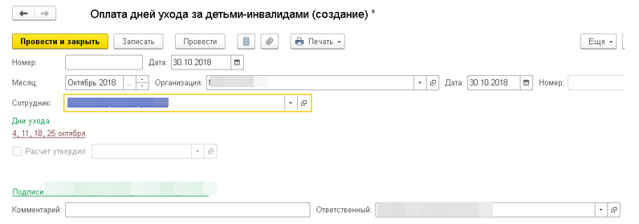
Рисунок 4.405 – Документ «Оплата дней ухода за детьми-инвалидами»
Предоставление сотруднику дополнительных выходных дней нужно отразить в табеле учета рабочего времени. В табеле учета рабочего времени дополнительные оплачиваемые выходные дни для ухода за детьми-инвалидами отражаются буквенным кодом ОВ или цифровым кодом 27 (дополнительные выходные дни (оплачиваемые)).
Заявление в ФСС о возмещении выплат родителям детей-инвалидов
Печатная форма заявления в ФСС о возмещении выплат родителям детей-инвалидов уточнена согласно опубликованному приказу ФСС от 13.05.2022 № 185 и применяется в документах с датой 30.07.2022 и позже.
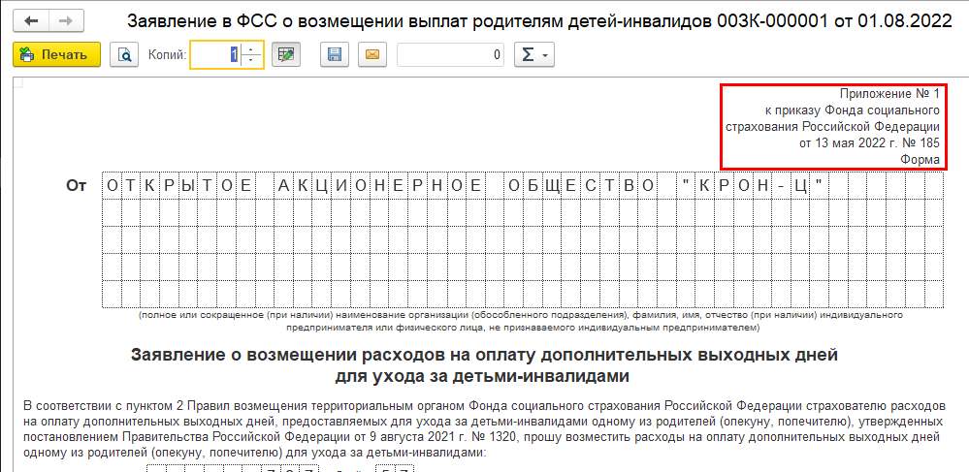
Рисунок 4.406

В релизах ЗКГУ 3.1.27.291 / 3.1.30.36 появилась возможность передавать в СФР заявление на возмещение дней ухода за детьми-инвалидами по СЭДО и получать ответные сообщения от СФР после отправки таких заявлений.
Коды заявления и ответных сообщений, предусмотренные спецификацией СЭДО – чтобы быстро сориентироваться, если специалисты СФР начнут «сыпать» этими кодами:
- Заявление о возмещении выплат родителям детей-инвалидов – код 120
- Результат обработки отправленного заявления – код 121
- Отказ в возмещении выплат родителям детей инвалидов – код 122

Заявление в СФР о возмещении выплат родителям детей-инвалидов
Отправить заявление можно из документа Заявление в СФР о возмещении выплат родителям детей-инвалидов (Кадры – Пособия – Заявления в СФР о возмещении выплат родителям детей-инвалидов). Для этого в документе появился переключатель Представление в СФР и кнопка Отправить в Фонд.
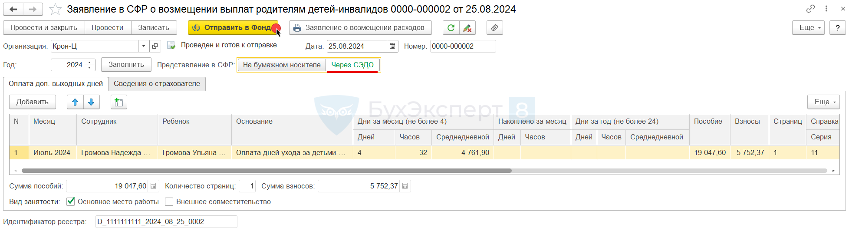

Принцип заполнения самих сведений для оплаты дополнительных выходных дней в Заявлении остался прежним. Новые реквизиты связаны только с отправкой через СЭДО.

Новые реквизиты заявителя
Если установить переключатель Представление в СФР в положение Через СЭДО – в документе появятся новые реквизиты:
- Флажки Вид занятости
- Поле Идентификатор реестра
- Блок реквизитов для случаев исправления заявления
- Поле для текстового примечания страхователя
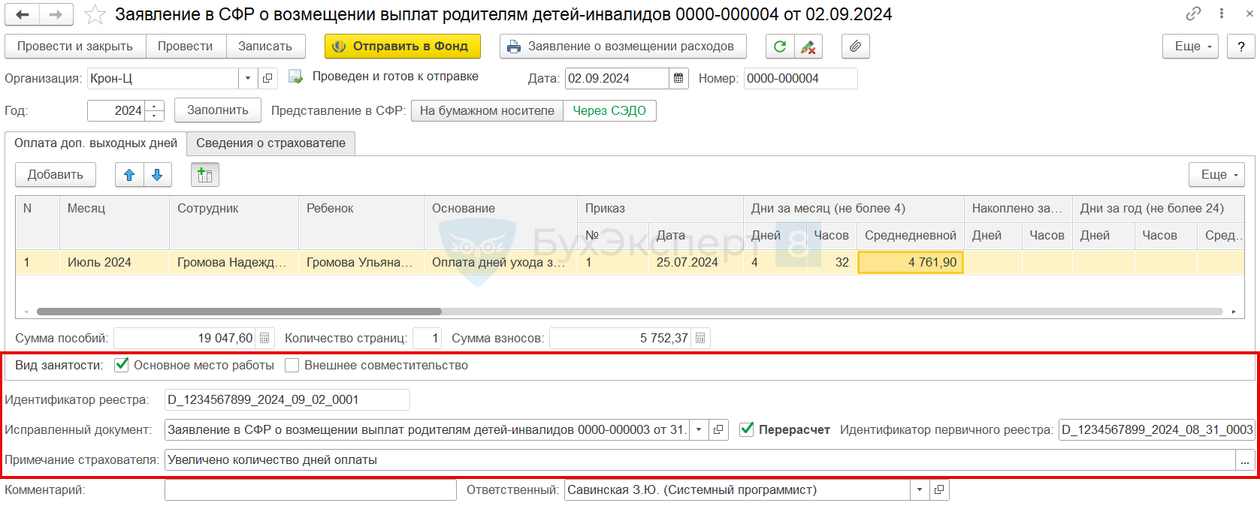

Вид занятости
Флажки Вид занятости автоматически заполняются по данным о виде занятости (основное место работы или внешнее совместительство) сотрудников, указанных в Заявлении.
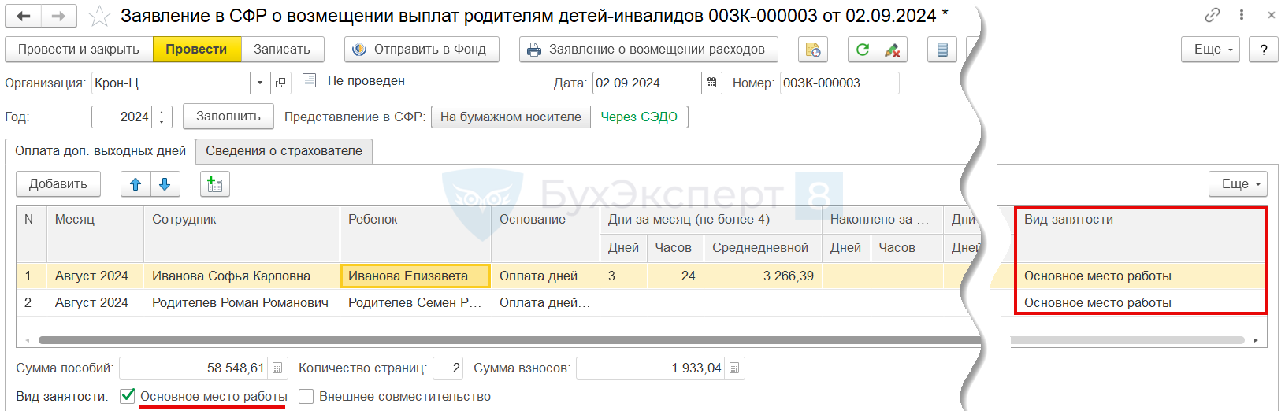

Чтобы документ был успешно принят, в нем могут быть либо только внешние совместители, либо только основные сотрудники.
Флажки нужны для контроля, чтобы в один документ попали только сотрудники с одинаковым Видом занятости. Если вид занятости у сотрудников будет отличаться – заполнятся сразу два флажка. В этом случае провести документ не получится. При проведении программа сообщит об ошибке и выдаст подсказку для исправления.

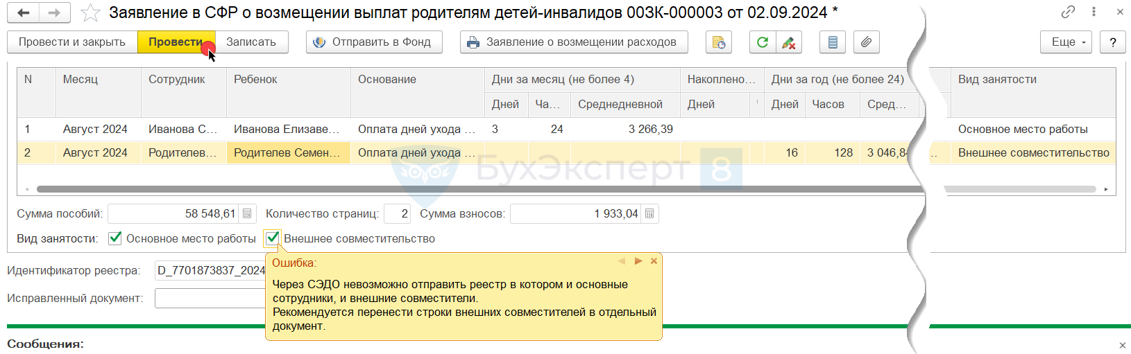

Идентификатор реестра
Поле Идентификатор реестра – это технический реквизит, при помощи которого можно отличить конкретный экземпляр заявления страхователя от других заявлений. Он формируется автоматически из регномера страхователя и реквизитов Заявление.

Редактировать Идентификатор реестра вручную не рекомендуется.

Реквизиты для исправлений и перерасчетов
Поле Исправленный документ и флажок Перерасчет необходимы для подачи повторного заявления на перерасчет выплат. В документе эти два реквизита заполняем вручную. А поле Идентификатор первичного реестра заполнится автоматически при проведении документа. Сюда подтянется значение из Заявления, указанного в поле Исправленный документ.
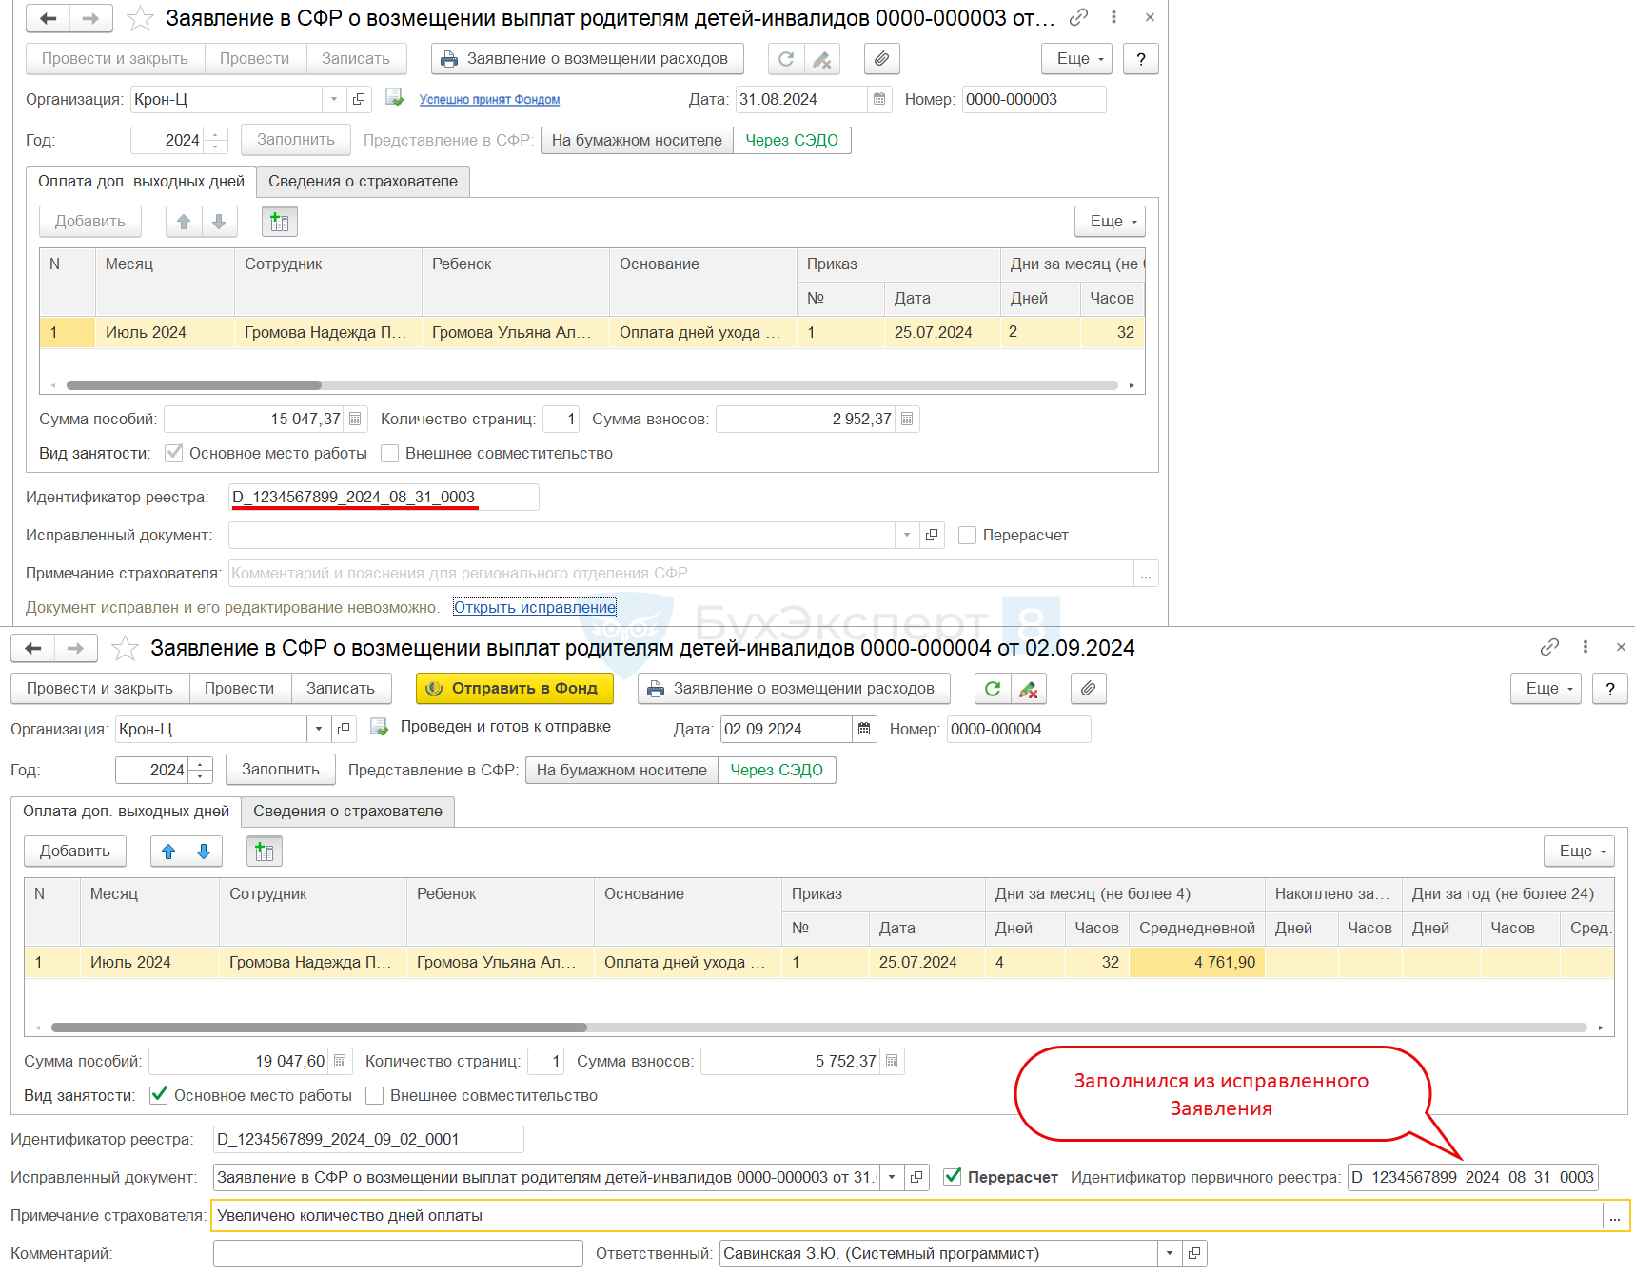

Фонд принимает Заявления по СЭДО на перерасчет только в случаях, когда нужно произвести доплату дополнительных дней. Если перерасчет происходит в сторону уменьшения – подавать документ на перерасчет не требуется.

Примечание страхователя
В поле Примечание страхователя есть возможность указать комментарий для СФР. Эта информация также выгружается в xml-файл для отправки в фонд.
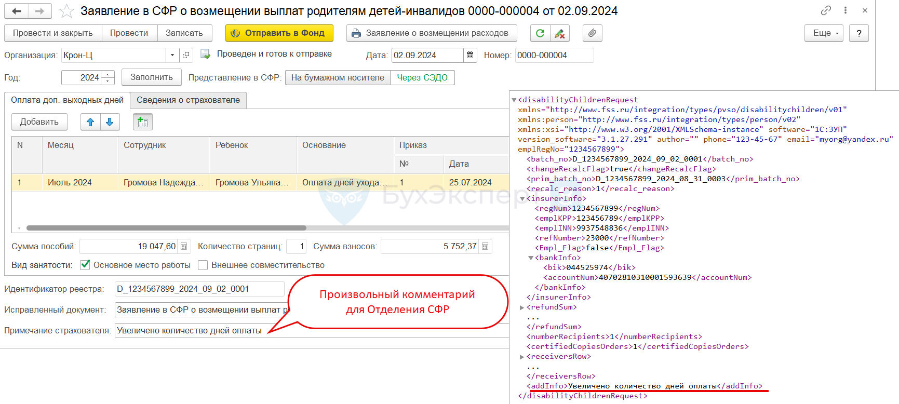

Результат обработки заявления
Результат обработки Заявления в СФР о возмещении выплат родителям детей-инвалидов можно проконтролировать по ссылке в самом Заявлении.
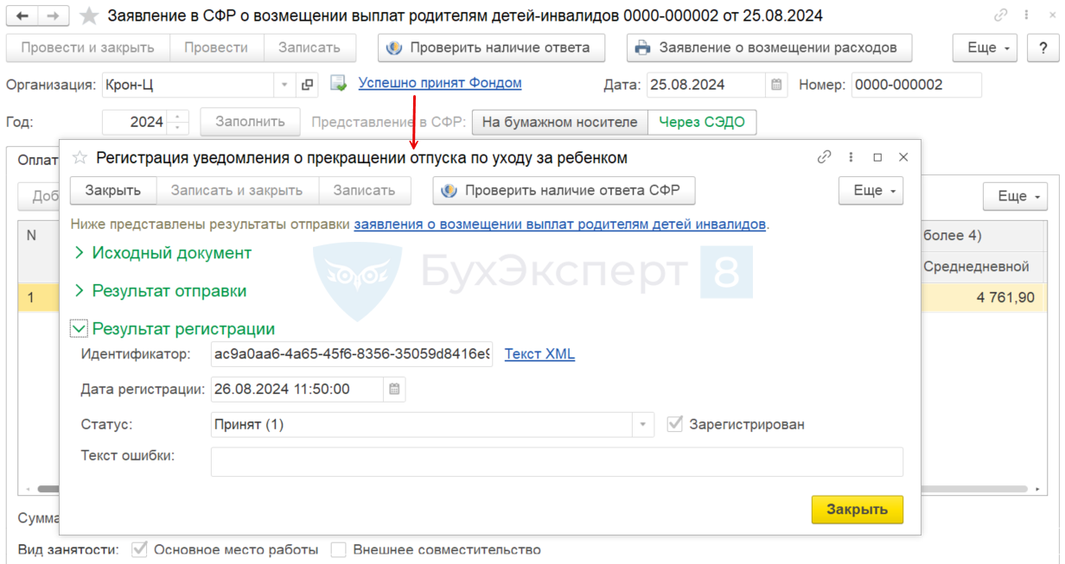

Отказ в возмещении выплат родителям детей-инвалидов
Для случаев отказа СФР в возмещении в программу добавлен документ Отказ в возмещении выплат родителям детей инвалидов.
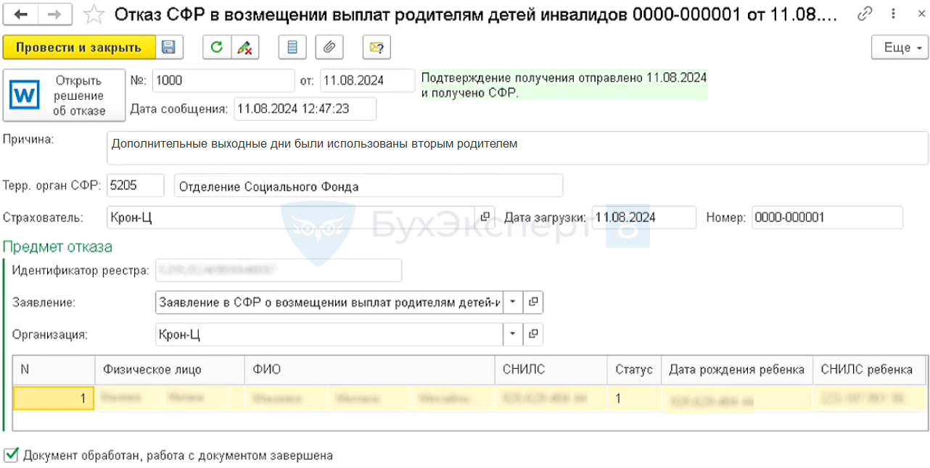

Документ можно открыть из списка Заявлений по ссылке в левом нижнем углу.
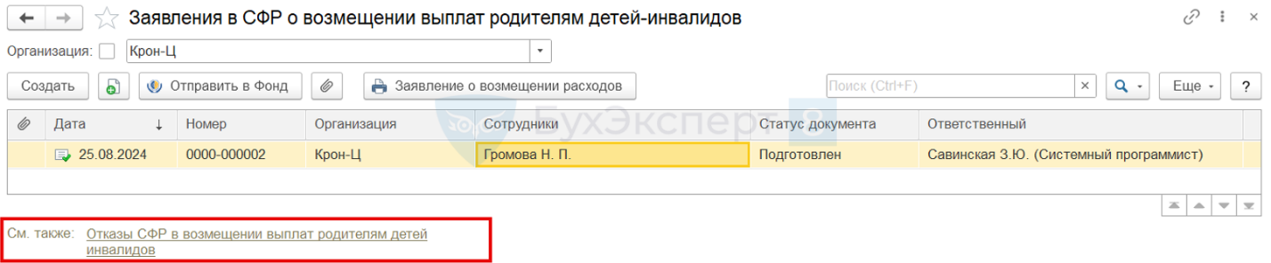

По кнопке Открыть решение об отказе можно развернуть вложение от Фонда с текстом отказа по форме из Приказа СФР из 16 января 2024 г. N 28.
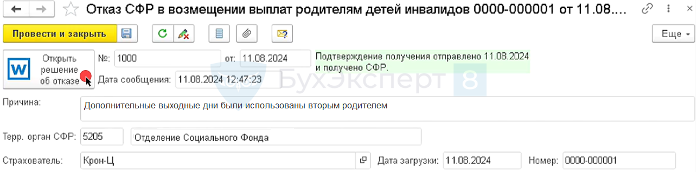

Ввод приказов по разовым начислениям

Премии
Факт начисления служащему премии фиксируется в подсистеме документом Премии (раздел Зарплата – Премии).
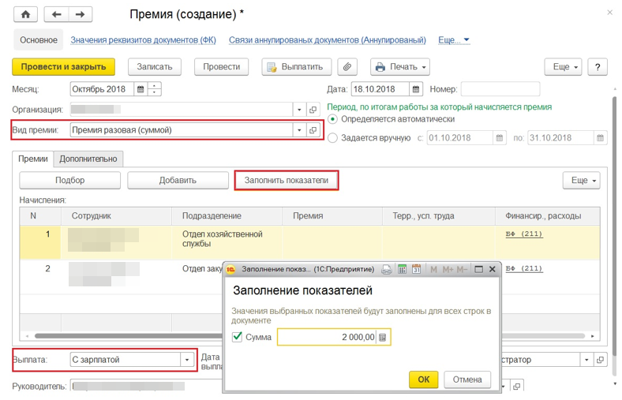
Рисунок 4.407 – Документ «Премия»
В поле Вид премии следует указать вид
В поле Период, за который начислена премия необходимо выбрать Период определяется автоматически или Период задается вручную (при ручном вводе необходимо указать Дату начала и Дату окончания).
В табличную часть необходимо добавить строку со служащим, которому начисляется премия.
В разделе Выплата указывается, когда планируется выплатить данное начисление – С зарплатой, С авансом или В межрасчетный период.
Поле Дата выплаты заполняется датой выплаты в зависимости от заполнения поля Выплата. Для автоматического заполнения поля Дата выплаты при выплате начисления вместе с зарплатой или вместе с авансом в настройках учетной политики в разделе Выплата зарплаты (раздел Настройка – Организации – закладка Учетная политика и другие настройки – ссылка Бухучет и выплата зарплаты) указывается дата выплаты зарплаты и аванса. При выплате начисления в межрасчетный период в поле Дата выплаты указывается по умолчанию дата, следующая за текущей датой компьютера. При необходимости дату выплаты можно изменить вручную.
Если установлен признак Рассчитывать удержания, то удержания (например по исполнительным листам, профсоюзные взносы) рассчитываются непосредственно в документе Премии и удерживаются в период выплаты.
Если выплата проводится в межрасчетный период, то произвести выплату можно нажав кнопку Выплатить

Материальная помощь
В организации выплата материальной помощи может производится в ряде случаев: в связи с рождением ребёнка, в связи с бракосочетанием, к отпуску, в связи со смертью родственника, а также матпомощь может производиться для бывших сотрудников.
В списке начислений подсистемы уже есть ряд видов начислений с признаком материальной помощи, при желании его можно дополнить:
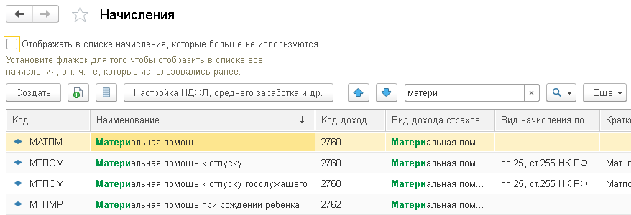
Рисунок 4.408 – Список начислений с признаком материальной помощи
Для отражения операции начисления сотруднику материальной помощи служит одноимённый документ Материальная помощь. Доступ к нему осуществляется из раздела Зарплата по команде Материальная помощь. По кнопке Создать создаётся новый документ.
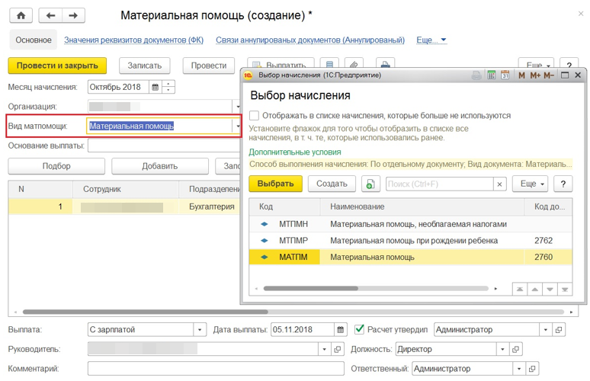
Рисунок 4.409 – Выбор начисления
В нем можно выбрать вид матпомощи. Табличную часть можно заполнить одним или списком сотрудников по кнопке подобрать, а также указать сумму матпомощи. Способ выплаты матпомощи можно указать как с авансом, таки с зарплатой или в межрасчетный период.

Прочие доходы
Для регистрации выплат различных доходов вне рамок трудовых отношений (аренда автотранспорта и т. П.) предназначен документ Начисление прочих доходов (Прочие доходы).
Регистрация выплат этим документом производится исключительно с целью исчисления НДФЛ и/или страховых взносов и отражения их в соответствующей отчетности. Также эти суммы учитываются при формированных данных для отражения зарплаты в бух. Учете.
В документе указывается вид дохода, а табличная часть заполняется сотрудниками или сотрудником. Там же указывается размер дохода. При желании из формы документа можно создать ведомость на выплату.
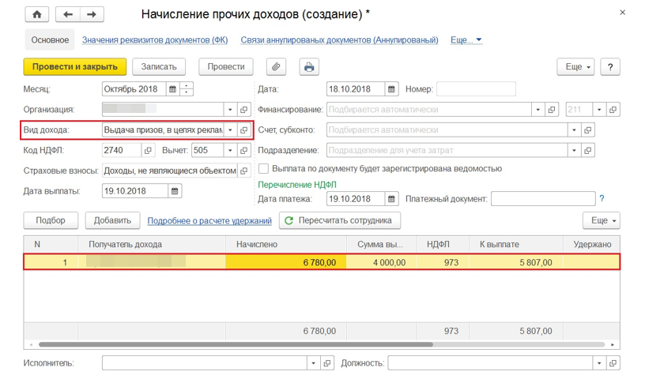
Рисунок 4.410 – Документ «Начисление прочих доходов»
Вид дохода выбирается из справочника Виды прочих доходов физлиц, который можно пополнять самостоятельно. В поставке подсистемы уже предусмотрены некоторые распространенные виды доходов.
Способы обложения НДФЛ и страховыми взносами заполняются в соответствии с выбранным видом дохода и отражаются в документе только для просмотра. При необходимости их можно изменить в карточке вида дохода.
При подборе (выборе) физ. Лиц в таблицу документа по умолчанию предлагаются только те, которым уже ранее регистрировались прочие доходы. В карточке таких физ. Лиц в разделе Работа указано, что лицо получает доход по прочим договорам в выбранной организации. Если требуемое лицо отсутствует в предложенном списке, то можно его либо добавить, либо найти в полном списке физ. Лиц.

Выплаты бывшим сотрудникам
Для регистрации выплат бывшим сотрудникам (таких как сохраняемый средний заработок на время трудоустройства, материальная помощь и др.) предназначен документ Выплата бывшим сотрудникам.
Документ создаётся из раздела Выплаты по одноимённой команде Выплата бывшим сотрудникам.
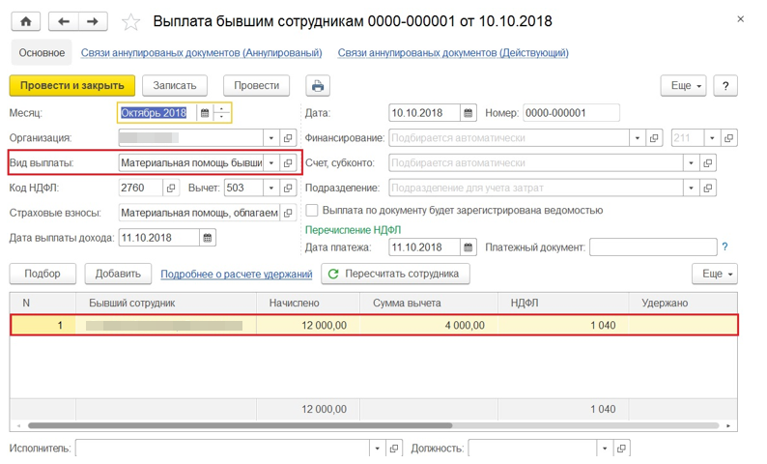
Рисунок 4.411 – Документ «Выплата бывшим сотрудникам»
в колонке Начислено необходимо указать сумму материальной помощи бывшему сотруднику.
В колонке Сумма вычета автоматически отражается сумма вычета по доходу. Максимальная сумма вычета по этому виду дохода составляет 4 000 руб. за налоговый период. Ранее в налоговом периоде материальная помощь бывшему сотруднику не предоставлялась, сумма вычета равна 4 000 руб.;
в колонке НДФЛ автоматически рассчитывается сумма НДФЛ с учетом суммы вычета, если выбранный вид выплаты облагается НДФЛ, с учетом налоговых вычетов, на которые имеет право физическое лицо. При проведении документа регистрируется НДФЛ не только как исчисленный, но и как удержанный одной и той же датой, указанной в поле Дата выплаты дохода. Для расшифровки расчета дважды щелкните левой кнопкой мыши по сумме НДФЛ;
в колонке Удержано отражается сумма удержания;
в колонке К выплате автоматически отражается сумма выплаты за минусом суммы исчисленного НДФЛ;
в колонке Взносы автоматически рассчитывается сумма страховых взносов, если выбранный вид выплаты облагается страховыми взносами. Расшифровка взносов по фондам доступна по ссылке на сумме взносов. В примере страховые взносы не начисляются.
Вид выплаты выбирается из справочника Виды выплат бывшим сотрудникам, который можно пополнять самостоятельно. В поставке подсистемы уже предусмотрены некоторые распространенные виды выплат.
Способ обложения НДФЛ и страховыми взносами заполняется в соответствии с выбранным видом выплаты и отражается в документе только для просмотра. При необходимости их можно изменить в карточке вида выплаты.
При подборе (выборе) сотрудников в таблицу документа по умолчанию предлагаются только те, которым уже ранее регистрировались такие выплаты. В карточке таких физ. Лиц в разделе Работа указано, что лицо является бывшим сотрудником выбранной организации.
Если требуется зарегистрировать выплату бывшему сотруднику впервые, то в списке следует установить флажок Выбирать из полного списка сотрудников.
Если бывший сотрудник был уволен еще до начала ведения учета в подсистеме (его нет в справочнике Сотрудники), то для регистрации выплаты достаточно добавить его непосредственно в список бывших сотрудников, открытый из документа. При этом лицо добавится в справочник физических лиц, а в справочник сотрудников – нет.
Если требуется выполнять расчеты с бывшими сотрудниками так же, как с актуальными (например, выплатить годовую премию уже после увольнения), то можно воспользоваться соответствующими документами (Премия и т. П.). В них имеется возможность подобрать уже уволенных сотрудников.

Натуральные и незарплатные доходы
Помимо доходов, выплачиваемых сотрудникам в рамках трудовых отношений и по договорам подряда, в подсистеме имеется возможность регистрировать прочие доходы, выплачиваемые (выдаваемые) как сотрудникам, так и сторонним лицам (бывшим сотрудникам, арендаторам и др.).
Такие доходы регистрируются в подсистеме исключительно с целью исчисления НДФЛ и (или) страховых взносов и отражения их в соответствующей отчетности. Также эти суммы могут учитываться при формировании данных для отражения в бухгалтерском учете.
По зарегистрированным суммам в подсистеме не образуется задолженность организации перед сотрудниками или сторонними лицами, т. Е. они не учитываются ни при заполнении ведомостей на выплату зарплаты, ни при формировании аналитических отчетов по зарплате.
Предполагается, что все денежные расчеты со сторонними лицами производятся в ПуиО.
Для регистрации различных видов незарплатных доходов в подсистеме предусмотрены документы, рассмотренные далее. Они доступны, если соответствующие возможности выбраны в настройках расчета зарплаты или состава начислений и удержаний.
Для анализа зарегистрированных незарплатных доходов (выплат бывшим сотрудникам и прочих доходов) предусмотрен отчет Незарплатные доходы.
Доход в натуральной форме
Для регистрации доходов, предоставленных сотруднику в натуральной форме в виде товаров, работ, услуг (питание, проезд, оплата коммунальных услуг, аренды и т. П.), с целью исчисления НДФЛ и (или) страховых взносов с их стоимости предназначен документ Доход в натуральной форме.
Документом также можно зарегистрировать облагаемые НДФЛ и (или) страховыми взносами расходы на служебные командировки сверх установленных норм. Кроме того, им можно зарегистрировать и оплату труда в натуральной форме.
В документе автоматически указывается вид дохода Натуральный доход. В табличную часть подбираются сотрудники, которым необходимо выплатить доход в натуральной форме. По кнопке Заполнить показатели можно указать сумму дохода, которая проставится в табличную часть всем выбранным туда сотрудникам.
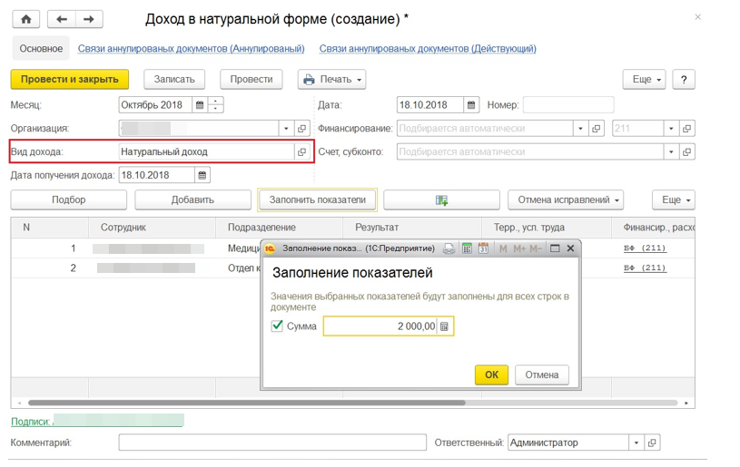
Рисунок 4.412 – Заполнение показателей
Начисление взносов с зарегистрированных документом сумм производится при окончательном расчете зарплаты сотрудника.
Документом регистрируется только указанная в нем вручную сумма. Если требуется выполнять расчет таких доходов по формулам, то необходимо соответствующим образом настроить начисление и выполнять его другими документами.
Призы и подарки сотрудникам
Для регистрации выдачи сотрудникам неденежных подарков и призов с целью исчисления НДФЛ и страховых взносов с их стоимости предназначен документ Приз, подарок.
Документ доступен из раздела Зарплата, по команде Призы и подарки открывается одноимённый справочник документов.
В новом документе можно указать, что именно он регистрирует: приз или подарок. В табличную часть подбираются сотрудники, а по кнопке Заполнить показатели можно указать всем сотрудникам в табличной части размер приза или подарка. Также при желании можно указать мотив поощрения сотрудников
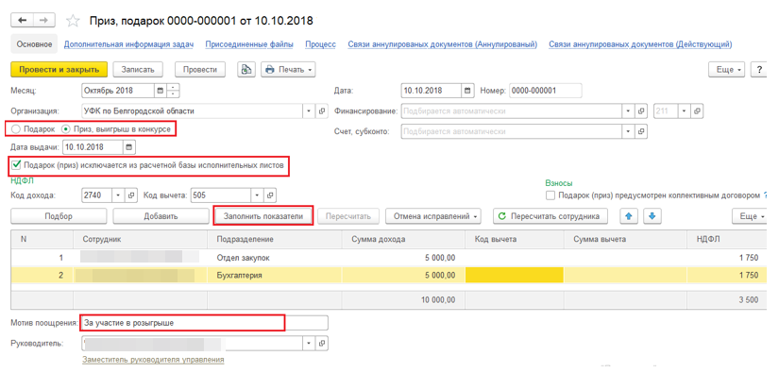
Рисунок 4.413 – Документ «Приз, подарок»
В документе следует указать, что именно регистрируется: подарок или приз. В зависимости от этого определяется способ обложения НДФЛ (код дохода). При этом можно выбрать код вычета, отличный от предусмотренного по умолчанию для данного кода дохода.
По умолчанию стоимость подарка (приза) не облагается страховыми взносами. Если ее требуется облагать, следует установить соответствующий флажок. Взносы будут рассчитаны при очередном начислении зарплаты.
НДФЛ рассчитывается непосредственно в документе при указании в таблице суммы дохода. НДФЛ, исчисленный документом, будет учтен при последующих выплатах зарплаты сотруднику.
Если данный доход не должен учитываться при расчете исполнительных листов, то можно установить флажок Подарок (приз) исключается из расчетной базы исполнительных листов.
Если требуется зарегистрировать денежные подарки и оформить их выплату, то их можно зарегистрировать как произвольное разовое начисление, предварительно описав соответствующее начисление в списке начислений.

Сдельные работы
Если сотруднику установлена сдельная форма оплаты труда, т. Е. назначено плановое начисление Сдельный заработок, то результат расчета этого начисления может зависеть от фактически выполненных сотрудником работ.
Выполненные сотрудником работы регистрируются в подсистеме с помощью документа Данные для расчета зарплаты вида Сдельные работы.
Далее приведено описание поставляемого вида документа. Однако функциональность документа может быть изменена пользователем путем настройки соответствующего Шаблона ввода исходных данных, доступного из раздела Настройка.
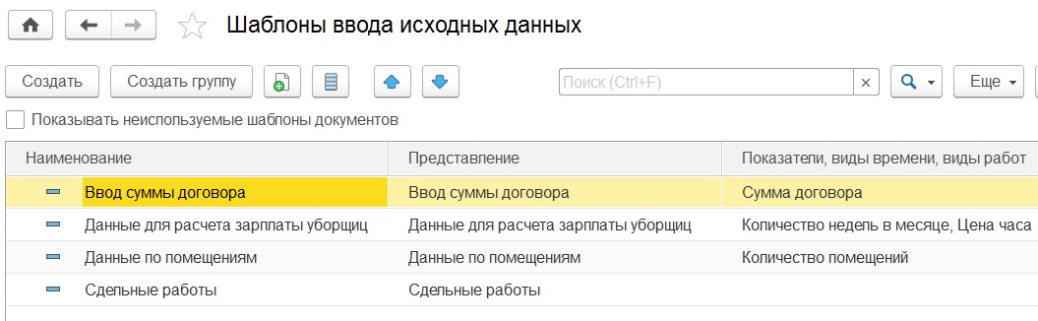
Рисунок 4.414 – Список шаблонов ввода исходных данных
Эти возможности рассматриваются в разделе «Настройка начислений и удержаний».
В таблице документа Сдельные работы перечисляются сотрудники, которым установлена сдельная форма оплаты труда, и указываются выполненные ими работы.
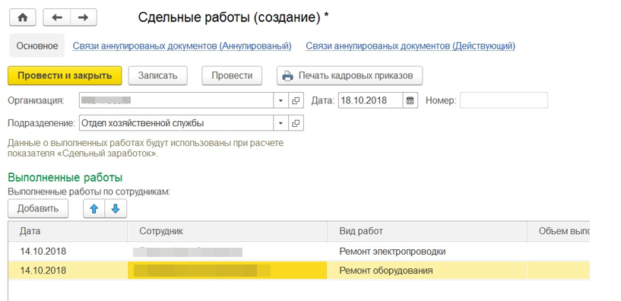
Рисунок 4.415 – Документ «Сдельные работы»
Работы характеризуются видом, который выбирается из списка, и объемом. Список видов работ следует заполнить предварительно или заполнять по мере необходимости. Для каждого вида работы указывается расценка (стоимость единицы работы). История изменения расценок сохраняется в подсистеме.
В таблице имеется возможность указать день, в который выполнялись работы. Количество документов, которыми можно зарегистрировать работы за определенный период, не ограничивается.
При окончательном расчете начисления Сдельный заработок будет определена сумма оплаты сдельных работ. Она определяется как произведение объема выполненных работ на их расценку (действовавшую на момент работы), при этом учитываются все зарегистрированные на рассчитываемый период работы.
Если сумма сдельного заработка окажется меньше, чем оплата соответствующего периода по часовому тарифу, который установлен сотруднику (или сдельные работы вовсе не будут зарегистрированы), то сдельный заработок будет начислен в размере оплаты по часовому тарифу.

Учет времени
В подсистеме ведется учет рабочего времени сотрудников, что позволяет сформировать табель по унифицированным формам 0504421 и Т-13 и автоматически рассчитывать повременную оплату труда.
Режим рабочего времени сотрудников в подсистеме задается путем назначения им определенного графика работы. Для этого предварительно заполняются общие графики, которые можно назначить сотрудникам на неопределенный срок при приеме на работу. Впоследствии сотруднику можно назначить другой общий график.
Кроме того, имеется возможность уточнить график индивидуально для сотрудника на конкретный месяц.
Отсутствия сотрудников на рабочем месте регистрируются рассмотренными в предыдущих главах документами (приказ о предоставлении отпуска, приказы о командировании, листы нетрудоспособности и т. П.).
Если перед расчетом зарплаты не будут введены документы, регистрирующие отклонения от графика, то будет считаться, что сотрудник полностью отработал положенное по графику время.
Этой информации подсистеме достаточно для автоматического формирования унифицированной формы табеля учета рабочего времени, расчета повременной оплаты труда и среднего заработка.
Также можно зарегистрировать отличия фактически отработанного времени от планового с помощью рассмотренных в данной главе документов.

Ввод фактически отработанного времени
Фактическое рабочее время в учреждении учитывается отдельно выделенными для этой задачи сотрудниками – табельщиками.
Для этого в подсистеме предусмотрен документ Табель. С его помощью можно уточнить количество отработанных часов, изначально предусмотренных графиком работы, зарегистрировать ночные, праздничные, сверхурочные часы и собственные виды времени.
Кроме того, им можно зарегистрировать и время неявки сотрудника. Однако, несмотря на это, для оплачиваемых неявок в подсистему обязательно следует вводить рассмотренные ранее документы (приказ о предоставлении отпуска, приказы о командировании, листы нетрудоспособности и т. П.), чтобы рассчитать и начислить за это время оплату. Табель следует вводить после ввода всех таких первичных документов и до окончательного начисления зарплаты.
Табелем не предполагается регистрация рабочих дней вместо выходных, предусмотренных графиком, и наоборот. Такое изменение режима работы следует согласовывать с сотрудниками заранее и планировать на очередной месяц (например, с помощью индивидуального графика). Или же оплачивать внеплановую работу в выходной в повышенном размере и регистрировать ее именно как работу в выходной, а не обычную явку.
Использование табеля предполагается и в том случае, если в учреждении ведется учет по особым условиям труда (см. главу «Условия труда») или территориям выполнения работ (см. главу «Территории выполнения работ»).
В этом случае вид табеля изменяется. Редактирование времени в табеле производится в отдельной форме, которая открывается по щелчку в ячейке. При этом имеется возможность регистрировать работу на разных территориях или в разных условиях работ в течение одного дня.

Производственный календарь
Для удобства автоматического заполнения общих графиков работы, а также для других целей учета времени в подсистеме хранится производственный календарь.
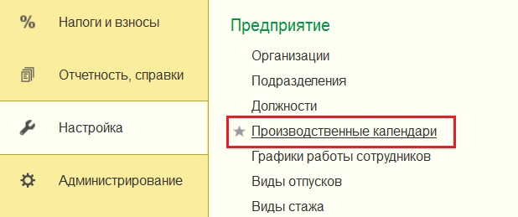
Рисунок 4.416 – Производственный календарь
В поставке подсистемы предусмотрен производственный календарь, заполненный в соответствии с законодательством Российской Федерации:
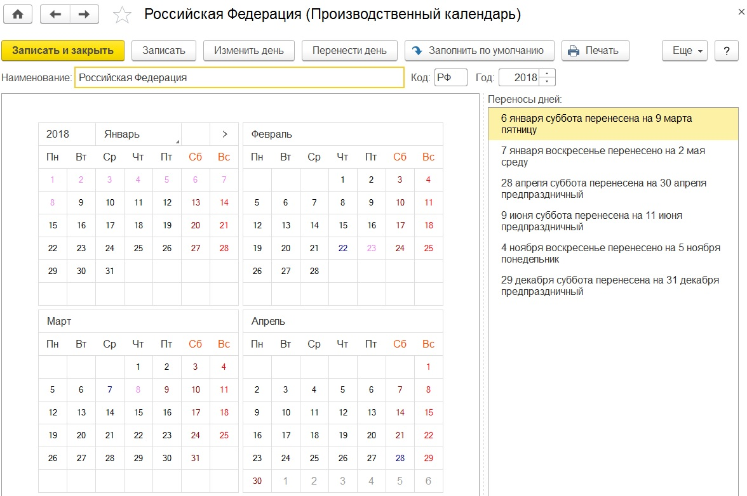
Рисунок 4.417 – Заполнение производственного календаря
по графику пятидневной рабочей недели с двумя выходными днями в субботу и воскресенье,
с учетом установленных ТК РФ нерабочих праздничных дней и соответствующих им предпраздничных дней,
с учетом переносов выходных дней, установленных на каждый конкретный год.
Производственный календарь в подсистеме заполнен на текущий год, а также на несколько предыдущих лет.
При вступлении в силу очередного нормативного акта о переносе выходных дней производственный календарь в подсистеме заполняется на соответствующий год автоматически при ее обновлении.
Даже если календарь был заполнен или отредактирован вручную, то всегда можно вернуться к предусмотренному в поставке подсистемы варианту, заполнив его по умолчанию одноименной кнопкой.
Кроме того, в подсистеме имеется возможность использовать одновременно несколько производственных календарей. Этой возможностью следует воспользоваться, например, если в подсистеме одновременно ведется учет по организациям или подразделениям, находящимся в разных регионах с разным составом праздничных дней.
Сохранение зарплаты за нерабочий день.
Реализованная ранее методика сохранения зарплаты в нерабочие дни распространена на 24.06.2020 и 01.07.2020 – нерабочий оплачиваемый день согласно Указу Президента РФ от 29.05.2020 № 345.
Информация заносится по сотруднику с видом времени для оплаты за нерабочий оплачиваемый день и рассчитывается оплата за этот день.

Графики работы
Общие графики работы описываются в справочнике Графики работы сотрудников.
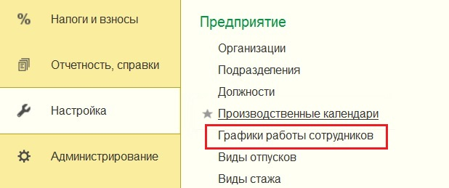
Рисунок 4.418 – Справочник «Графики работы сотрудников»
В поставке подсистемы предусмотрен один стандартный график – пятидневка, но можно добавить и заполнить собственные графики, по которым работают сотрудники учреждения (шестидневка, сменные и т. П.).
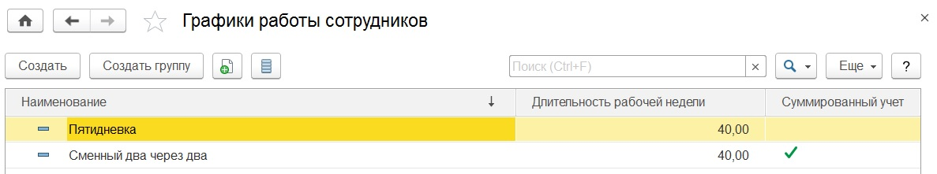
Рисунок 4.419 – Список графиков работы сотрудников
Для того, чтобы не приходилось заполнять график вручную (вводить на каждый рабочий день количество часов), можно указать основные его свойства и он заполнится автоматически. При этом после автоматического заполнения его по-прежнему можно отредактировать. Например, откорректировать праздники для шестидневки (т. К. производственный календарь, по которому заполняются графики, соответствует пятидневке).
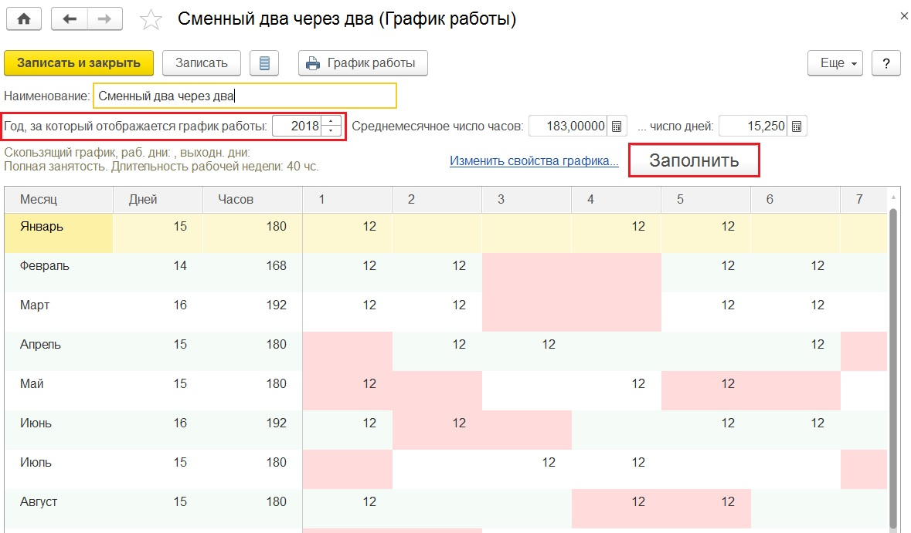
Рисунок 4.420 – Заполнение графика работы
Графики заполняются на конкретный год, и перед наступлением очередного года следует дозаполнить на него используемые графики. Предварительно следует убедиться, что на этот год уже заполнен производственный календарь.
Неполное рабочее время
Если в настройках кадрового учета было указано, что используется работа на неполной ставке, то имеется возможность настроить график неполного рабочего времени.
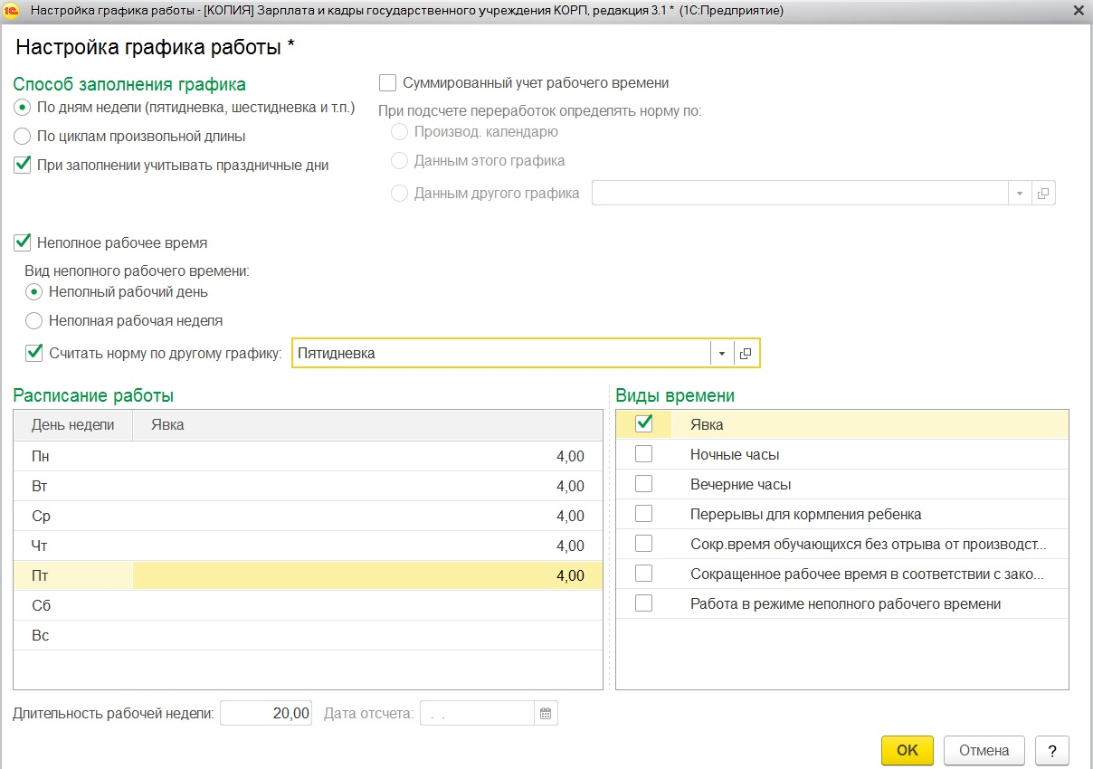
Рисунок 4.421 – Настройка графика работы
Работа в режиме неполного или сокращенного рабочего времени может влиять как на расчет оплаты труда, так и на отражение в отчетности (например, для ПФР или статистической).
При составлении графика неполного рабочего времени можно использовать как вид времени Явка, так и виды времени, специально предусмотренные законодательством для отражения таких режимов работы.
Ночные и вечерние часы
В настройках состава начислений и удержаний можно выбрать возможность оплачивать ночные или вечерние часы. Тогда можно запланировать в графике работу в такие часы наряду с работой в дневное время (явкой). При этом часы работы в дневное время (явку) следует указывать без учета ночных и вечерних часов.
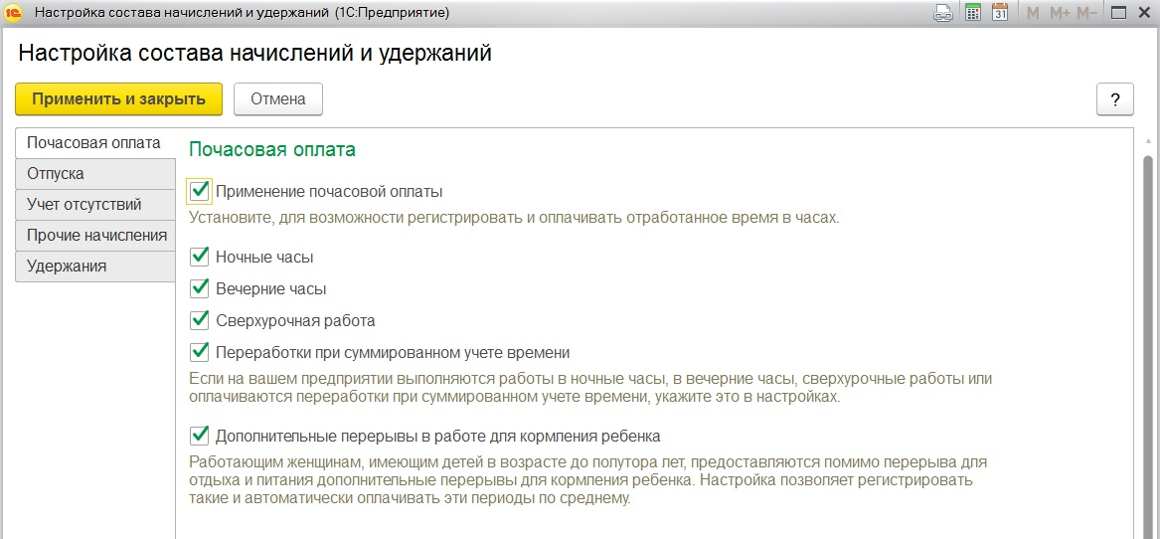
Рисунок 4.422 – Настройка состава начислений и удержаний
Если работа в ночное или вечернее время случается во внеплановом порядке и нет возможности заранее ее предусмотреть в графике, то факт такой работы можно отразить с помощью табеля (рассмотрен далее).
Дополнительные перерывы в работе для кормления ребенка
Если в настройках состава начислений и удержаний была выбрана возможность оплачивать дополнительные перерывы для кормления ребенка, то появляется возможность запланировать такие перерывы в графике.
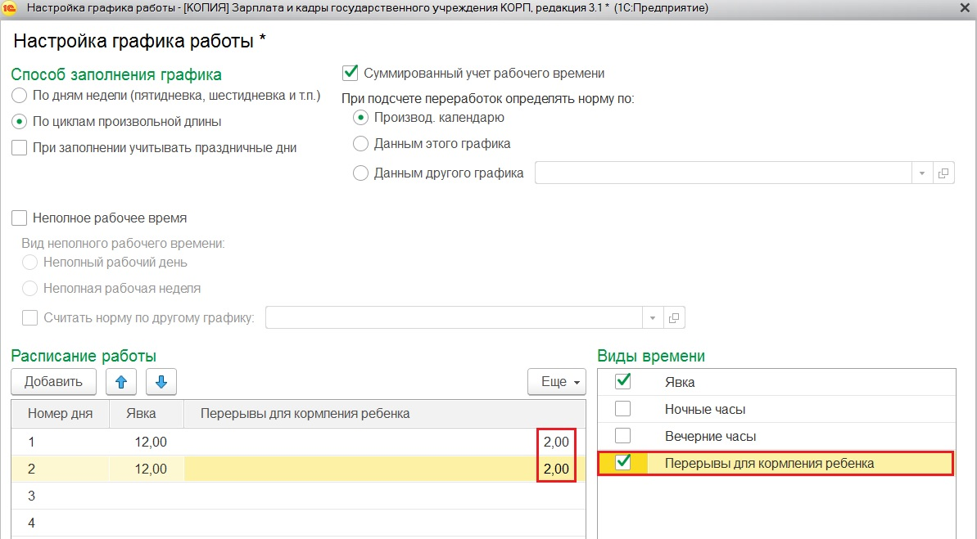
Рисунок 4.423 – Настройка перерывов в графике
В этом случае сотрудникам, работающим на таком графике, за указанное количество часов будет автоматически начислена оплата, рассчитанная по среднечасовому заработку.
Фактическое предоставление таких перерывов можно отражать также и в табеле.
Другие виды времени
В течение месяца или даже рабочего дня сотрудники с повременной оплатой труда могут выполнять работы, которые оплачиваются по разным ставкам, например:
у водителей – время, проведенное в рейсе, и время подготовки к рейсу;
у сотрудников, работающих вахтовым методом, – время, проведенное на вахте и на «базе».
В связи с этим помимо предусмотренных в поставке подсистемы видов времени, которые можно запланировать в графике работы (явка, ночные, вечерние, перерывы для кормления), имеется возможность описать и запланировать собственные виды времени, использующиеся в учреждении.
Для этого в настройках расчета зарплаты должно быть указано, что в учреждении используется несколько видов времени в графике работы.
Все виды времени описываются в классификаторе Виды рабочего времени, расположенном в разделе Настройка в который можно добавить и собственные.
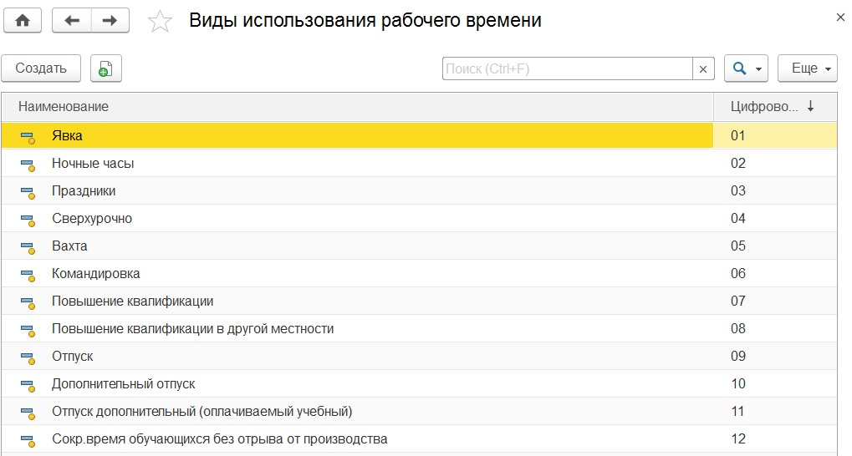
Рисунок 4.424 – Классификатор «Виды использования рабочего времени»
При этом в графике работы можно запланировать только те виды времени, в качестве основного вида времени в которых указан один из перечисленных выше, а также поставляемый вид Вахта.
В поставке подсистемы классификатор уже заполнен некоторыми видами использования времени, в том числе теми, которыми обозначаются отсутствия сотрудников. Для каждого вида времени заполнено краткое обозначение (код), посредством которого этот вид выводится в печатные формы и вводится в рассмотренные далее документы. При необходимости его можно изменить.
Для начисления оплаты за собственные виды времени недостаточно добавить их в классификатор видов времени. Необходимо также настроить начисления для их оплаты, в которых следует использовать поставляемые показатели времени. Подробнее см. приложение 1 «Настройка начислений и удержаний».
Индивидуальные графики
В некоторых случаях предусмотренный для сотрудников график работы может быть краткосрочно изменен. Например, при сменной работе может потребоваться на определенный месяц заранее поменять некоторым сотрудникам местами выходные и рабочие дни.
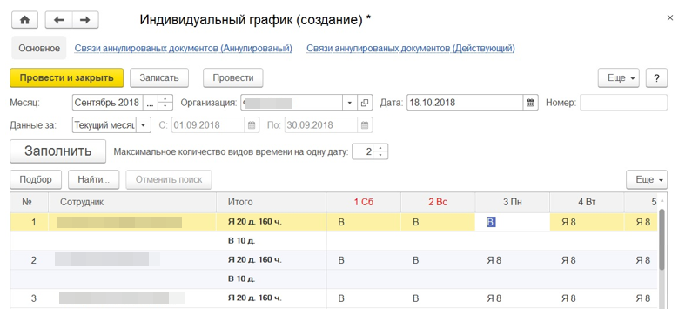
Рисунок 4.425 – Документ «Индивидуальный график»
Для отражения таких ситуаций в подсистеме предусмотрен документ Индивидуальный график. После его регистрации норма времени будет определена по его данным, а не по общему графику, назначенному сотруднику.

Работа в выходные и праздничные дни
При работе сотрудников в праздничный или выходной день возможны две ситуации:
работа выполняется по приказу вне графика работы сотрудника;
рабочий день по графику сотрудника пришелся на государственный праздник.
Если в настройках состава начислений и удержаний выбрана возможность регистрировать и оплачивать работу в праздничные и выходные дни, то для отражения этих ситуаций в подсистеме становятся доступны, соответственно:
документ Работа в выходные и праздники, которым регистрируется сам факт внеплановой работы в выходной или праздничный день. Оплата такой работы производится при последующем начислении зарплаты посредством начислений Оплата работы в праздничные и выходные дни или Оплата работы в праздничные и выходные дни без повышенной оплаты (если предоставляются отгулы);
начисление Доплата за работу в праздничные дни (дневное время), которое автоматически выполняется при начислении зарплаты, если рабочее время по графику сотрудника (общему или индивидуальному) попадает на праздник. Если используется работа в ночное или вечернее время, то создаются также отдельные начисления для их оплаты в праздник.
Документ вводится из раздела Кадры по команде Работа в выходные и праздники.
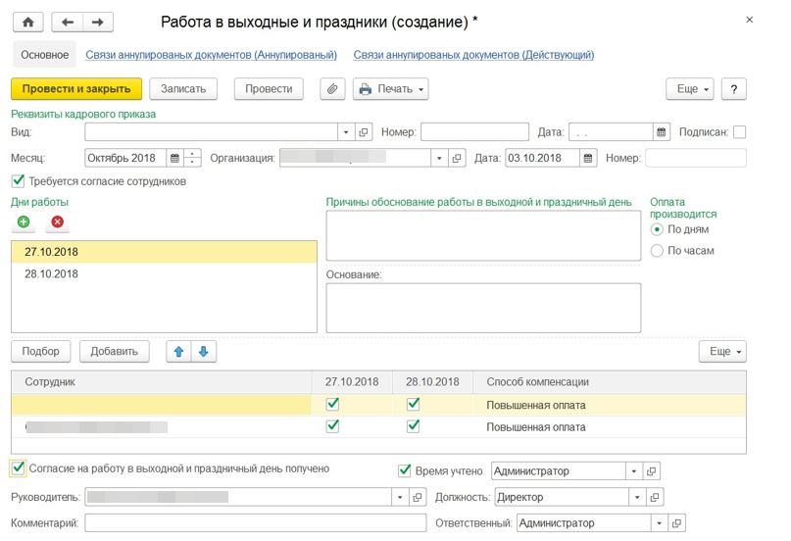
Рисунок 4.426 – Документ «Работа в выходные и праздники»
Флажок Требуется согласие сотрудников установлен по умолчанию. Установленный флажок позволяет перед проведением документа отследить, получено ли согласие сотрудников на работу в выходные и праздничные дни. В этом случае документ невозможно провести, пока не будет установлен еще один флажок Согласие на работу в выходной и праздничный день получено (расположен внизу формы документа).
В табличной части Дни работы необходимо указать по кнопке Добавить новый элемент дату выходных и/или праздничных дней, в которые производилась работа сотрудником.
В табличной части Причины, обоснование работы в выходной и праздничный день в текстовом поле необходимо указать причину работы в выходные и/или праздничные дни. Эта причина (обоснование) отразится в печатной форме приказа о привлечении к работе в выходные, нерабочие праздничные дни.
Переключатель Оплата производится необходимо установить по дням или по часам.
В табличной части документа необходимо указать сотрудника (сотрудников) по кнопке Подбор или Добавить, выполнявшего работу в выходные и/или праздничные дни (указанные в табличной части Выходные, праздничные дни). Также необходимо указать часы работы за каждый выходной и/или праздничный день (если переключатель Оплата производится установлен в положение по часам). Если переключатель Оплата производится установлен в положение по дням, то необходимо указать только сотрудника (сотрудников), выполнявшего работу в выходные и/или праздничные дни. Также в табличной части документа необходимо указать способ компенсации – за повышенную оплату или отгул.
Также документом Работа в выходные и праздники можно оформить работу разных сотрудников в разные дни. В случае оплаты по дням факт работы конкретного сотрудника в конкретный день можно отметить флажком
Особенности по заполнению формуляра «Приказ о работе в выходные и праздничные дни» с указанием вида времени
Пользователям с синтетическим профилем «Администратор».
Убедиться включена ли константа «Учитывать вид времени при работе в выходные и праздничные дни» (см. Рисунок 4.427).
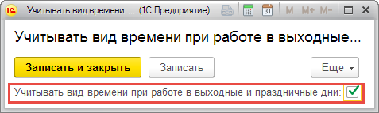
Рисунок 4.427 – Константа «Учитывать вид времени при работе в выходные и праздничные дни»
Пользователям с синтетическим профилем «Кадровик»
В разделе «Кадры» выбрать пункт «Приказы о привлечении к работе в выходные, нерабочие праздничные дни» (см. Рисунок 4.428).
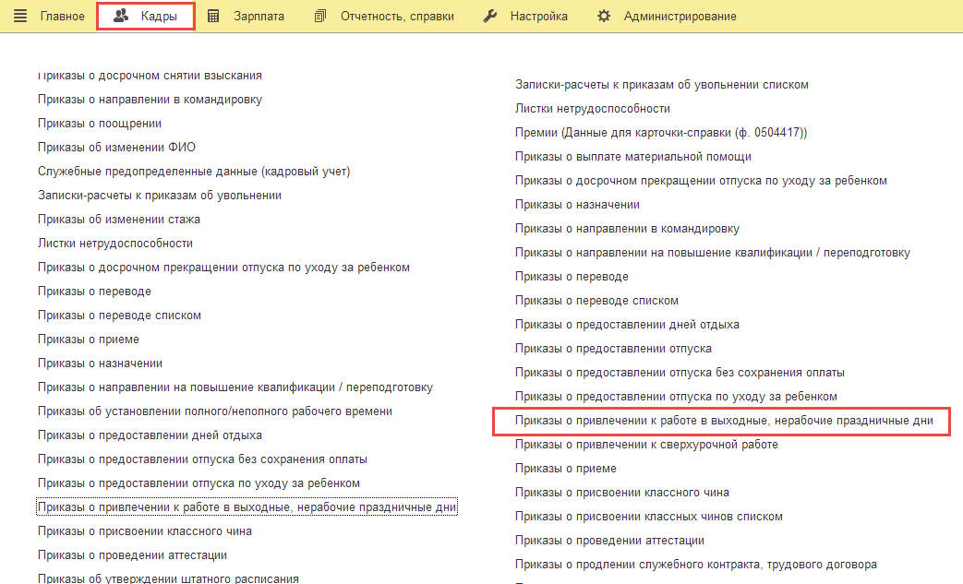
Рисунок 4.428 – Справочник «Приказы о привлечении к работе в выходные, нерабочие праздничные дни».
Создать документ «Приказ о привлечении к работе в выходные, нерабочие праздничные дни» (см. Рисунок 4.429).
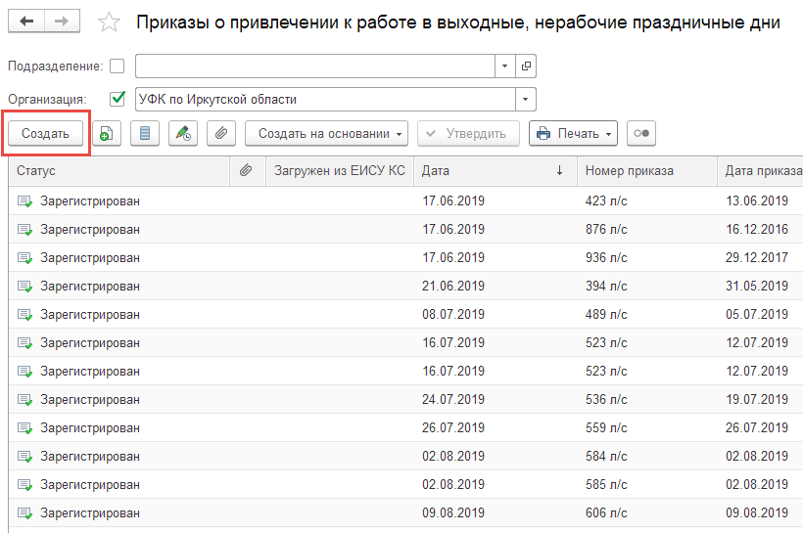
Рисунок 4.429 – Создание документа «Приказ о привлечении к работе в выходные, нерабочие праздничные дни»
Заполнить документ данными. Указать, что оплата производится по часам. (см. Рисунок 4.430).
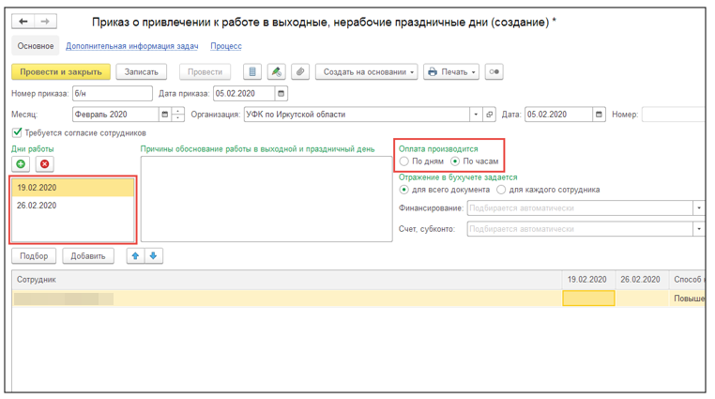
Рисунок 4.430 – Заполнение документа «Приказ о привлечении к работе в выходные, нерабочие праздничные дни»
Для каждого из дней необходимо выбрать кол-во часов и вид времени. (см. Рисунок 4.431, Рисунок 4.432).
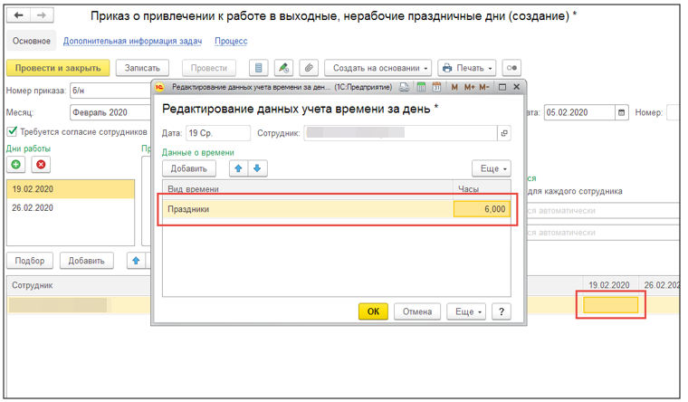
Рисунок 4.431 – Выбор вида времени
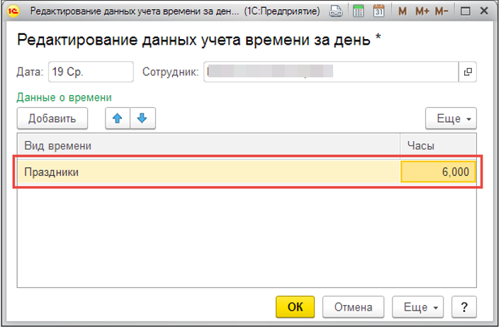
Рисунок 4.432 – Выбор вида времени
После проделанных операций необходимо сохранить документ по кнопке «Зарегистрировать». Далее выбрать в разделе «Кадры» пункт «Табель учета рабочего времени» (см. Рисунок 4.433)
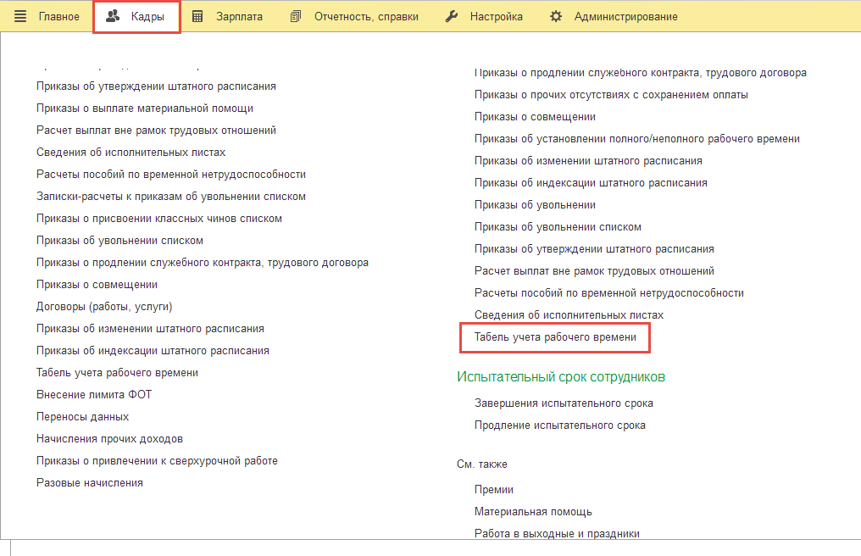
Рисунок 4.433 – Пункт меню «Табель учета рабочего времени»
Необходимо заполнить месяц заполнения и выбрать из списка сотрудника. После выбора сотрудника праздничные и ночные часы заполнились автоматически (см. Рисунок 4.434).
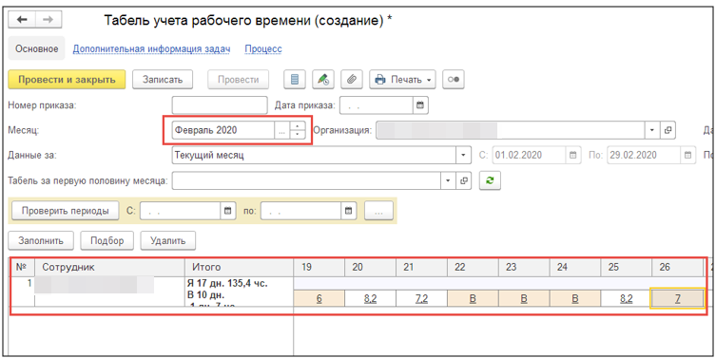
Рисунок 4.434 – Заполнение документа «Табель учета рабочего времени»
В печатной форме также отражены часы работы в праздничный день, а также в ночные часы. (см. Рисунок 4.435)
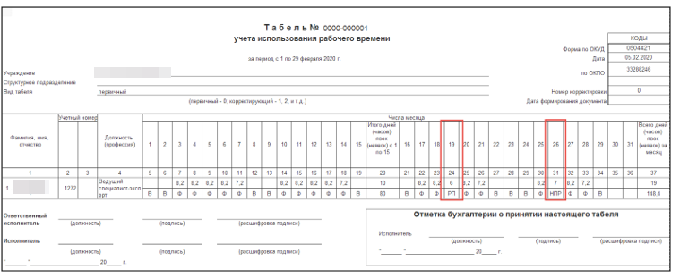
Рисунок 4.435 – Печатная форма «Табель учета рабочего времени»
Отмена/исправление ранее созданного Приказа о привлечения к работе в выходные, нерабочие праздничные дни
В системе реализован механизм, позволяющий при возникновении необходимости отменить/исправить ранее созданный формуляр «Приказ о привлечении к работе в выходные, нерабочие праздничные дни». Для этого в подвале документа присутствуют команды «Исправить», «Сторнировать».
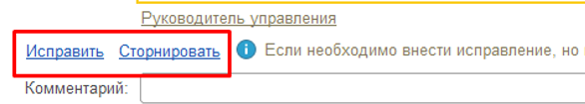
Рисунок 4.436 Команды отмены/исправления ранее созданного формуляра
При этом, при исправлении создаётся новый формуляр «Приказ о привлечении к работе в выходные, нерабочие праздничные дни», все данные которого уже заполнены согласно исправляемому документу. Необходимо внести изменения и сохранить их. Есть возможность из документа-исправления перейти в исправленный документ по команде «Открыть исправленный документ».
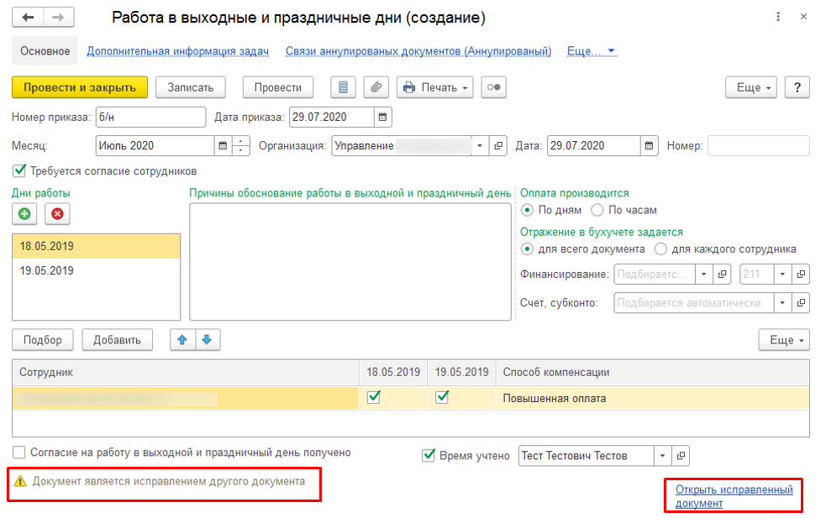
Рисунок 4.437 Создание документа-исправления
При отмене формуляра «Приказ о привлечении к работе в выходные, нерабочие праздничные дни», выполняется команда «Сторнировать», при которой создается «Приказ об отмене приказа», сторнирующий данные предыдущего документа документа.
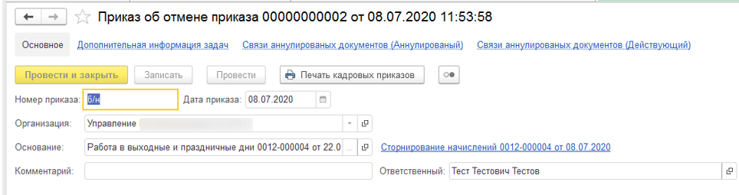
Рисунок 4.438 Создание Приказа об отмене приказа

Работа сверхурочно
Для регистрации сверхурочной работы, которая оплачивается за первые два часа работы не менее чем в полуторном размере, а за последующие часы – не менее чем в двойном размере, в подсистеме предусмотрен документ Работа сверхурочно. Он доступен, если возможность оплаты сверхурочной работы выбрана в настройках состава начислений и удержаний.
По желанию сотрудника сверхурочная работа вместо повышенной оплаты может компенсироваться предоставлением дополнительного времени отдыха, но не менее времени, отработанного сверхурочно (ст. 152 ТК РФ). В этом случае оплата за сверхурочную работу производится без повышенной оплаты, а время отдыха оплате не подлежит. Для реализации данной возможности в настройке расчета зарплаты на закладке Учет отсутствий (или при начальной настройки подсистемы) необходимо установить флажки Отгулы и В том числе внутрисменные (если отгулы предоставляются в течении рабочей смены).
Регистрация сверхурочной работы производится с помощью документа Работа сверхурочно.
Раздел Кадры – Все кадровые документы или раздел Кадры – См. также – Работа сверхурочно, либо раздел Зарплата – Учет времени – Работа сверхурочно.
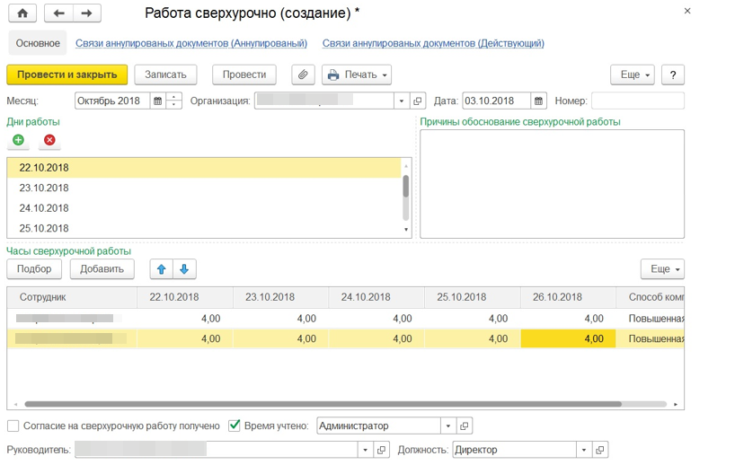
Рисунок 4.439 – Документ «Работа сверхурочно»
В табличной части Дни работы необходимо выбрать по кнопке Добавить новый элемент день (дни) сверхурочной работы.
В табличной части Причины, обоснование сверхурочной работы в текстовом поле необходимо указать причину сверхурочной работы. Данная причина (обоснование) отразится в печатной форме приказа о сверхурочной работе.
В табличной части Часы сверхурочной работы по кнопке Подбор или по кнопке Добавить необходимо выбрать из справочника Сотрудники (раздел Кадры – Сотрудники) сотрудника (сотрудников), выполнявшего (выполнявших) работу сверхурочно. Для каждого сотрудника необходимо проставить часы работы за каждый день (из табличной части раздела Дни сверхурочной работы). Также в табличной части документа необходимо указать способ компенсации – Повышенная оплата или Отгул.
Необходимо установить флажок Согласие на сверхурочную работу получено. Без этого флажка невозможно провести документ.
Документом регистрируется сам факт сверхурочной работы. Оплата такой работы производится при последующем начислении зарплаты посредством начислений Оплата сверхурочных часов или Оплата сверхурочных часов без повышенной оплаты (если предоставляются отгулы).
Расчет этих начислений рассмотрен в главе 15 «Расчет зарплаты и взносов».

Регистрация переработок
При суммированном учете рабочего времени нормальная продолжительность рабочего времени устанавливается в целом на учетный период (год, квартал и т. П.).
При этом возможны ситуации, когда сотрудники перерабатывают сверх предусмотренной для учетного периода нормы. Такое сверхурочное время при суммированном учете называют переработками.
Для расчета и регистрации таких переработанных часов в подсистеме предназначен документ Регистрация переработок. Он доступен, если в настройках состава начислений и удержаний выбрана соответствующая возможность.
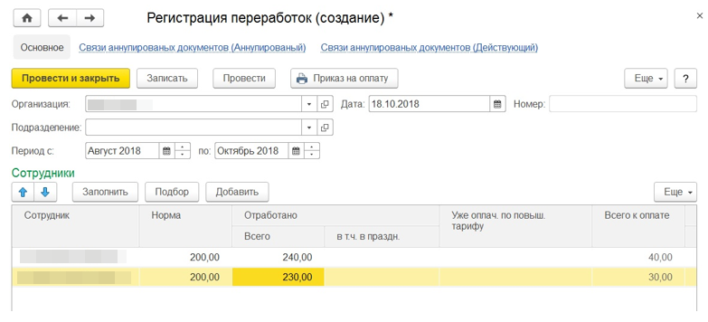
Рисунок 4.440 – Документ «Регистрация переработок»
После заполнения и регистрации документа зарегистрированные часы переработок будут оплачены при начислении зарплаты за последний месяц учетного периода. Для этого предусмотрено начисление Доплата за переработки при суммированном учете рабочего времени. В документе Увольнение имеется возможность при увольнении сотрудника оплатить часы, переработанные после окончания последнего оплаченного учетного периода.
Документ «Данные для расчета зарплаты»
Помимо табеля, фактически отработанное время в подсистеме можно регистрировать документами Данные для расчета зарплаты, предварительно настроив требуемый Шаблон ввода исходных данных. В шаблоне следует отметить виды времени, которые требуется регистрировать. Зарегистрированное документом время полностью заменяет собой время, запланированное в графике.
Эту возможность удобно использовать, например, если предполагается ввод данных пользователем, ответственным за учет определенного вида времени. Например, старший по торговому залу вводит данные о времени работы сотрудников в зале и на кассе.
Также с помощью этого документа возможен ввод времени сводно. Для этого при настройке шаблона следует установить флажок В целом за период. В таком случае в документе можно будет вводить количество дней и часов в целом за выбранный месяц, без детализации по дням.

Проверка табеля учёта рабочего времени
Для пользователей с профилем Администратор прикладных систем
Для использования функциональности по проверке табеля учета рабочего времени на соответствие данных системы необходимо, чтобы в рабочих областях ЗКГУ была установлена константа «Проверка табеля учета рабочего времени на соответствие данных системы» (Подсистема «Сервисные обработки» - Сервис «Все функции» - Константы «Проверка табеля учета рабочего времени на соответствие данных системы»).
Для контроля уровня ошибки (блокирующий или предупреждающий) в рабочих областях ЗКГУ предусмотрена константа «Блокировать прохождение этапа СМ при проверке табеля учета рабочего времени на соответствие данных системы» (Подсистема «Сервисные обработки» - Сервис «Все функции» - Константы «Блокировать прохождение этапа СМ при проверке табеля учета рабочего времени на соответствие данных системы»).
Для массового включения вышеуказанных настроек в рабочих областях ЗКГУ необходимо в эталонной области ЗКГУ выполнить отправку настроек в необходимые области ЗКГУ (Подсистема «Локальное администрирование ЦБ» - Сервис «Репликация настроек расчета зарплаты»).
Для использования функциональности по проверке наличия табеля при начислении зарплаты и взносов необходимо, чтобы в рабочих областях была включена константа «Выполнять проверку наличия табеля при расчете зарплаты» (Подсистема «Сервисные обработки» - Сервис «Все функции» - Константы «Выполнять проверку наличия табеля при расчете зарплаты»).

Табель учёта рабочего времени
Документ Табель предназначен для регистрации фактически отработанного времени сотрудников. Заполнение документа отличается в зависимости от того, используется ли обособленные территории и/или условия труда или не используются.
Табель имеет приоритет перед другими документами учета фактически отработанного времени (Приказ о предоставлении отпуска, листок нетрудоспособности и др.). Если введен табель, а после этого вносятся изменения в данные для расчета заработной платы, следует отражать эти изменения в табеле, иначе заработная плата может быть начислена по неверным данным.
Общая схема учета рабочего времени в подсистеме выглядит следующим образом:
Вводится информация о плановом объеме рабочего времени сотрудника (норме времени и расписании работы сотрудника):
описывается график работы сотрудника
при необходимости вводится индивидуальный график на месяц.
Вводится информация о фактическом объеме рабочего времени сотрудника:
все отсутствия сотрудника в течение месяца регистрируются соответствующими документами-отклонениями (Приказ о предоставлении отпуска, приказ о командировании, листок нетрудоспособности, Отсутствие (болезнь, прогул, неявка) и др.)
работа в выходные, праздники, а также работа сверхурочно регистрируется документами (Работа в выходные и праздники, Работа сверхурочно)
регистрация специальных случаев (корректировка отработанных часов при почасовой оплате, при работе сотрудника по нескольким видам основного времени и т.п.) производится документами Данные для расчета зарплаты
вводится документ Табель.
Формируется печатная форма табеля, отражающая всю введенную информацию, для проверки, утверждения, печати и т.д.
По введенным данным начисляется заработная плата.
Данные табеля вводятся в подсистему с помощью документа Табель (раздел Зарплата – Табели).
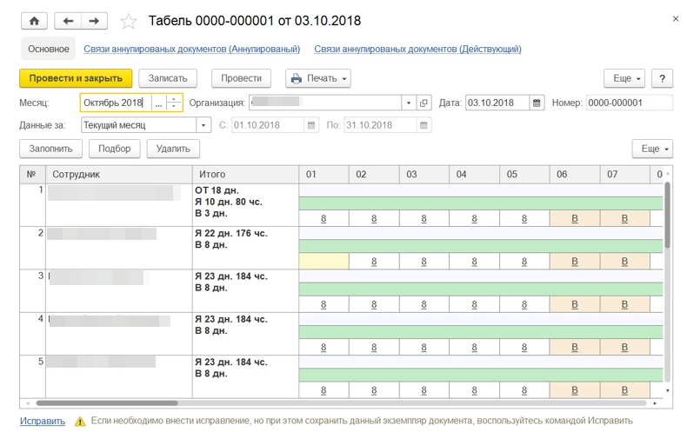
Рисунок 4.441 – Документ «Табель»
В поле Месяц необходимо выбрать месяц, за который формируется табель учета рабочего времени.
В поле Организация указывается учреждение, по которому необходимо заполнить табель.
В поле Дата указывается дата формирования табеля.
Поле Подразделение появляется в документе, если в настройках параметров расчета зарплаты (раздел Настройка – Расчет зарплаты) не установлен флажок Расчет и выплата зарплаты выполняется по организации в целом. Если в поле Подразделение будет указано какое-либо конкретное подразделение, то при заполнении табличной части документа по кнопке Подбор будут доступны для выбора сотрудники этого подразделения согласно кадровым данным на дату документа. При использовании кнопки Заполнить табличная часть заполнится списком сотрудников выбранного подразделения.
В разделе Данные за необходимо выбрать значение, по которому вводятся данные о фактически отработанном времени:
После ввода данных табеля его можно дополнительно распечатать из подсистемы, используя кнопку Печать – Табель учета рабочего времени (504421)
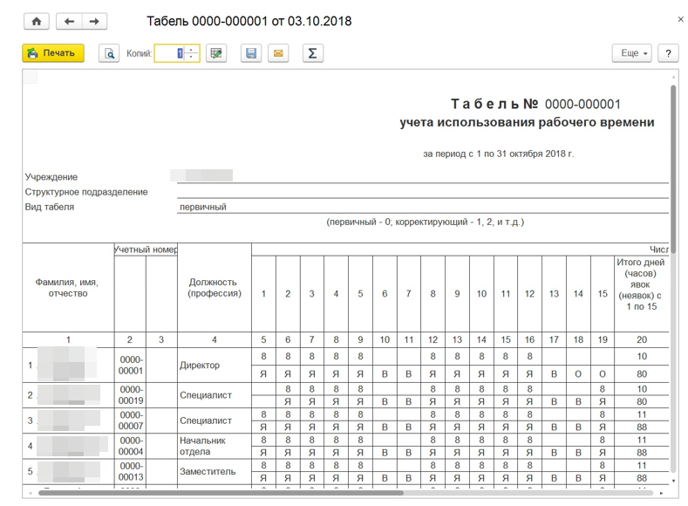
Рисунок 4.442 – Печатная форма документа «Табель»
Для ввода корректирующего табеля следует ввести Табель прошлого периода по ссылке Исправить, сотрудников по которым не вносятся изменения, удалять не нужно. При проведении документ не вносит по ним никаких данных в информационную базу.

Для пользователей с профилем Расчетчик
- Проверка соответствие табеля учета рабочего времени с данными системы.
При регистрации формуляра «Табель учета рабочего времени» в учете выполняется контроль на проверку соответствия данных табеля учета рабочего времени с данными системы по графику работы сотрудника, его отклонений от графика рабочего времени. Проверка формуляра выполняется с учетом отборов в документе, влияющих на заполнение табличной части документа.
Если проверка не будет выполнена, выйдет информационное сообщение по сотрудникам, по которым есть расхождение в данных табеля с данными системы. Для более детального просмотра расхождения данных необходимо сформировать отчет «Проверка табеля» для дальнейшего исправления ошибок ответственным исполнителем.
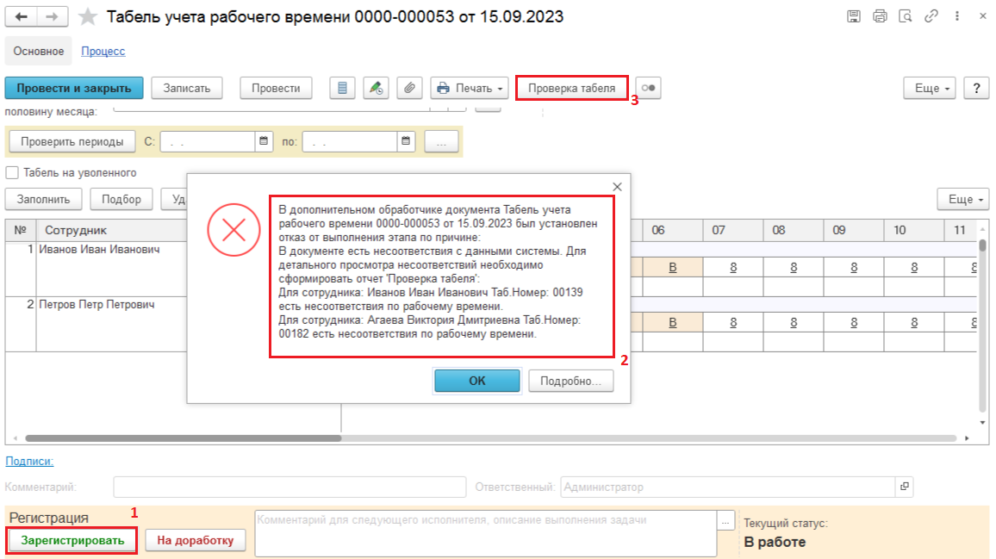
Рисунок 4.443
С сформированном отчете выделены красным цветом расхождения по сотрудникам в разрезе дней по видам и количеству времени.
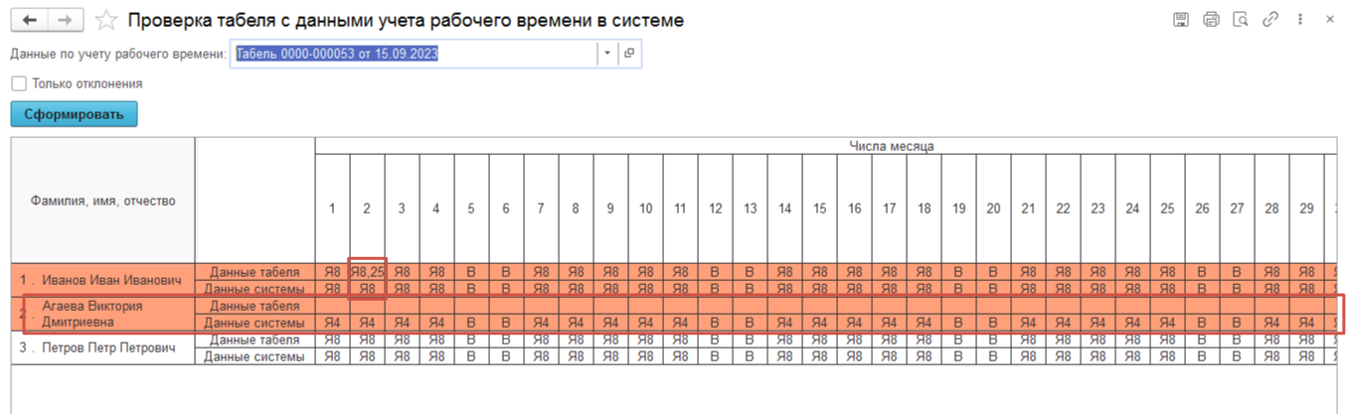
Рисунок 4.444

Отчет «Табель учета рабочего времени»
В подсистеме предусмотрено формирование печатной формы табеля учета рабочего времени по унифицированным формам 0504421 в виде отчета. Этот способ может понадобиться, если нужно сформировать табель для анализа данных по произвольной выборке сотрудников.
Отчет строится по данным документа Табель.

Ведение воинского учета
Подсистема позволяет автоматизировать ведение воинского учета в учреждении. Наряду с общими сведениями об организациях и сотрудниках, ввод информации о которых рассматривается в предыдущих главах, обеспечивается хранение сведений о воинском учете, а также автоматическое заполнение на их основании соответствующего раздела личной карточки сотрудника.
Реализованы основные документы (печатные формы) и отчеты, необходимые для представления в военные комиссариаты и органы местного самоуправления, передачи сотрудникам и хранения в организации.
Документы и отчетные формы реализованы в соответствии с положением о воинском учете, утвержденным Правительством РФ, методическими рекомендациями по ведению воинского учета в организациях, утвержденными Генштабом Вооруженных Сил РФ, и другими нормативными актами.
Помимо личных карточек по унифицированной форме Т-2 в подсистеме реализованы документы и отчетные формы ведения общего воинского учета. Они соответствуют требованиям методических рекомендаций Генштаба ВС РФ (в скобках указан номер приложения к ним):
Приказ об организации воинского учета граждан, в т. Ч. Бронирования граждан, пребывающих в запасе (4);
План работы по осуществлению воинского учета и бронирования граждан, пребывающих в запасе (17);
Расписка в приеме от сотрудника документа воинского учета (14);
Сведения о гражданине, подлежащем воинскому учету, и принятии его на работу или увольнении его с работы (9);
Листок сообщения об изменениях сведений о гражданах, состоящих на воинском учете (13, приложение 1);
Сведения об изменениях семейного положения, образования, структурного подразделения организации, должности, места жительства или места пребывания, состояния здоровья (получении инвалидности) граждан, состоящих на воинском учете (13, приложение 2);
Список граждан, пребывающих в запасе, для сверки учетных сведений о воинском учете, содержащихся в личных карточках (12);
Список граждан мужского пола 15- и 16-летнего возраста (11);
Сведения о гражданах, состоящих на воинском учете, а также о гражданах, не состоящих, но обязанных состоять на воинском учете (10).
Согласно требованиям «Инструкции по подготовке и проведению мероприятий, связанных с призывом на военную службу граждан Российской Федерации, не пребывающих в запасе» (приложение № 3), реализована отчетная форма «Список граждан ____ года рождения, а также граждан старших возрастов, не состоящих, но обязанных состоять на воинском учете, подлежащих первоначальной постановке на воинский учет в 20__ году».
Реализованы отчеты, образцы которых предоставляются военкоматами или органами местного самоуправления:
Карточка учета организации (форма № 18);
Карточка оповещения граждан о вызовах (повестках).
Кроме регламентированных нормативными актами форм, реализованы аналитические отчеты, которые повышают удобство ведения воинского учета и подготовки самих регламентированных форм:
Анализ карточек воинского учета,
Анализ изменений личных данных сотрудников,
Принятые и уволенные военнообязанные сотрудники,
Принятые и уволенные сотрудники, подлежащие призыву.

Настройка подсистемы для ведения воинского учета
Объем доступной функциональности ведения воинского учета настраивается перед началом работы при выборе используемых возможностей подсистемы. Допустимо также внесение изменений в настройки подсистемы в процессе работы.
Выбор документов, регистрирующих данные по воинскому учету, регламентированных форм и аналитических отчетов, используемых в организации, производится в разделе Настройка по ссылке Кадровый учет. До начала настройки все возможности ведения воинского учета отключены.
Если в организации ведется общий воинский учет военнообязанных, в настройке кадрового учета следует выбрать флажок Ведется воинский учет.
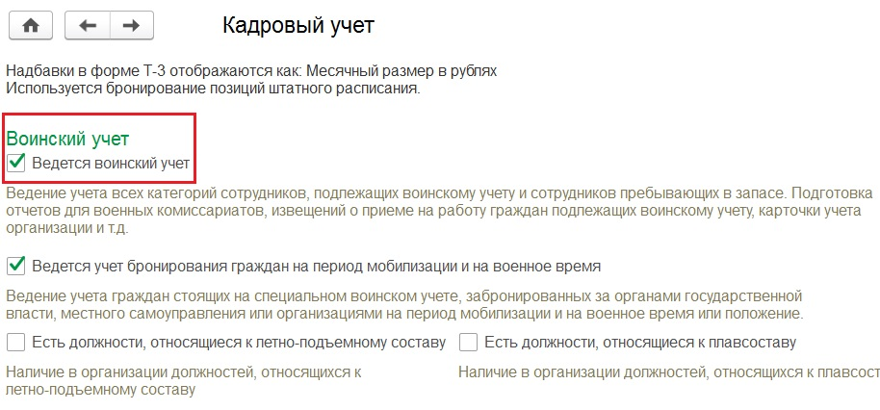
Рисунок 4.445 – Настройка воинского учета
При этом становятся доступными:
ведение воинского учета всех категорий сотрудников, подлежащих воинскому учету, и сотрудников, пребывающих в запасе;
подготовка документов и отчетов для военных комиссариатов и (или) органов самоуправления.
При отсутствии необходимости ведения в подсистеме воинского учета его можно отключить. В этом случае ввод данных по воинскому учету будет невозможен. Документы и отчеты исчезнут из экранных форм. Однако заполненные ранее данные сохранятся и могут быть использованы при возобновлении ведения воинского учета.

Ввод исходных данных по воинскому учету
Перед началом работы по ведению воинского учета:
в организациях, до того осуществлявших воинский учет в подсистеме прошлой редакции, при начальной настройке следует воспользоваться возможностью переноса данных в новую подсистему – в этом случае автоматически загрузятся все данные, необходимые для продолжения ведения учета;
в организациях, в которых раньше вели учет в другой подсистеме, следует перенести по возможности максимальный объем информации о воинском учете из старой подсистемы, а затем ввести недостающие данные;
в организациях, до того осуществлявших учет на бумажных носителях, необходимо заполнить данные для ведения воинского учета в подсистеме. Порядок их ввода совпадает с порядком заполнения данных для новой организации.
Новым организациям необходимо встать на воинский учет в военном комиссариате. Для этого следует оформить документы, список которых предоставляется военкоматом. В обязательном порядке необходимо подготовить приказ «Об организации воинского учета граждан, пребывающих в запасе», утвердить «План работ по осуществлению воинского учета граждан, пребывающих в запасе» на территории организации, заполнить «Карточку учета организации» по форме № 18.
Приказом «Об организации воинского учета граждан, пребывающих в запасе» руководитель организации назначает ответственного по ведению воинского учета и дает распоряжение разработать функциональные обязанности сотрудников, осуществляющих воинский учет.
В «План работ по осуществлению воинского учета граждан, пребывающих в запасе» вносятся мероприятия, планируемые к выполнению в течение года, с указанием сроков, ответственного и отметки о выполнении.
В «Карточке учета организации» указываются сведения об организации, ее руководителе, ответственном за воинский учет и о гражданах, работающих в организации (военнообязанных, подлежащих призыву).
Для автоматического заполнения приказа, плана работ и первых девяти пунктов карточки учета необходимо, чтобы в карточке (форме) организации помимо основных сведений (наименование, коды, контактная информация и т. П.) был указан ответственный за ВУР.
Отредактировать и распечатать приказ и план работ можно из карточки организации (закладка Учетная политика и другие настройки, ссылка Воинский учет).
«Карточка учета организации» (форма № 18) и другие отчеты по воинскому учету расположены по ссылке Кадровые отчеты раздела Кадры.
Для постановки на учет могут потребоваться дополнительные сведения, например по форме № 6 (Численность работающих и забронированных граждан запаса), или список граждан, пребывающих в запасе, работающих в организации.
Содержание отчетных форм, в том числе пункта 10 «Карточки учета организации», заполняется на основе данных, указанных в личных карточках сотрудников.

Заполнение личной карточки
При приеме на работу требуется проверять у граждан, пребывающих в запасе, военные билеты либо временные удостоверения, выданные взамен военных билетов, а у граждан, подлежащих призыву на военную службу, – удостоверения граждан, подлежащих призыву на военную службу. Получение документов воинского учета оформляется распиской. Ее можно заполнить по ссылке Кадровые отчеты – Отчетность для военкоматов. Бланк «Расписки при приеме документов» может быть сформирован пустым для оформления вручную либо с ФИО нового сотрудника, если эти данные на момент заполнения расписки записаны и сохранены в личной карточке.
Сведения из документов воинского учета вводятся в карточку сотрудника (ссылка Воинский учет).
Для офицерского и рядового состава в графе Отношение к воинской обязанности следует выбрать Военнообязанный.
При заполнении карточек на офицеров запаса в разделе Данные военного билета:
графа Категория запаса не заполняется;
графа Воинское звание выбирается из одноименного списка на основании пунктов 5 (стр. 3) и 13 (стр. 9) военного билета (список воинских званий при необходимости можно редактировать);
графа ВУС заполняется в соответствии с пунктом 6 (стр. 3) военного билета;
графа Годность к военной службе заполняется из предопределенного списка на основании записи в пункте 15 (стр. 10–13) военного билета; при отсутствии записей в пункте 15 военного билета в личной карточке проставляется категория годности к военной службе А;
графа Состав (профиль) указывается из списка Составы военнослужащих в соответствии с пунктом 7 (стр. 3) военного билета (список доступен для редактирования);
в графе Военкомат указывается военный комиссариат, в котором гражданин состоит на воинском учете (пункт 20 военного билета); если он отсутствует в списке военкоматов, его следует внести;
в графе Отношение к воинскому учету раздела Общий воинский учет из выпадающего списка следует выбрать формулировку, соответствующую актуальному отношению гражданина к воинскому учету;
в случаях наличия у сотрудника мобилизационного предписания необходимо поставить галочку и указать номер команды, партии; также это требуется при наличии штампа в пункте 16 «Отметки о выдаче и изъятии мобилизационных предписаний» (стр. 14–21) военного билета гражданина. Номер команды (партии) указывается в пункте 1 мобилизационного предписания и в строке в команду № штампа.
При заполнении личной карточки на прапорщиков, мичманов, сержантов, старшин, солдат, матросов запаса в разделе Данные военного билета:
графа Категория запаса заполняется на основании пункта 23 военного билета путем выбора из выпадающего списка цифры 1 или 2;
графа Воинское звание выбирается из одноименного списка на основании пункта 20 (стр. 8) военного билета;
графа ВУС заполняется в соответствии с пунктом 26 (стр. 11) военного билета;
графа Годность к военной службе заполняется из предопределенного списка на основании данных пунктов 6, 7, 9 раздела III (стр. 2, 3) или пунктов 29, 30 раздела VI (стр. 13, 14) военного билета; при отсутствии записей в указанных пунктах военного билета проставляется категория годности к военной службе А;
графа Состав (профиль) выбирается из списка Составы военнослужащих в соответствии с пунктом 25 раздела V (стр. 11) военного билета (список можно редактировать);
в графе Военкомат указывается военный комиссариат, в котором гражданин состоит на воинском учете (раздел IX (стр. 21–24) военного билета); если он отсутствует в списке военкоматов, его следует добавить.
Раздел Общий воинский учет заполняется по тем же правилам, что и для офицерского состава.
При заполнении личной карточки на граждан, подлежащих призыву на военную службу, в графе Отношение к воинской обязанности следует выбрать Призывник. В разделе Данные военного билета:
графа Категория запаса не заполняется;
графа Воинское звание не заполняется;
графа ВУС не заполняется;
графа Годность к военной службе заполняется из предопределенного списка на основании записи решения комиссии по постановке граждан на воинский учет (раздел I, стр. 1 удостоверения гражданина, подлежащего призыву на военную службу);
графа Состав (профиль) не заполняется;
в графе Военкомат указывается военный комиссариат, в котором гражданин состоит на воинском учете (раздел II (стр. 3, 4) удостоверения гражданина, подлежащего призыву на военную службу);
в разделе Общий воинский учет указывается Отношение к воинскому учету.
Записанные данные отражаются в личной карточке (Т-2) в разделе Сведения о воинском учете.
Анализ полноты сведений, внесенных в личные карточки сотрудников, можно проводить с помощью отчета Анализ карточек воинского учета. В нем собрана вся личная информация о военнообязанных и призывниках. Существует возможность отбора сведений в различных разрезах.
Добавлены данные для дальнейшего автозаполнения «Карточки гражданина, подлежащего воинскому учету».
Добавлены документы «Сверка с документами воинского учета» и «Сверка с военным комиссариатом» в новый журнал документов «Сверка карточек воинского учета» (раздел Кадры – Воинский учет) для заполнения соответствующих полей о сверках в карточке.
Добавлен документ «Сведения о приеме, переводе и увольнении для военкомата» для заполнения Графы 4 раздела IV карточки. По команде «Заполнить» он заполняется кадровыми приказами за выбранный месяц.
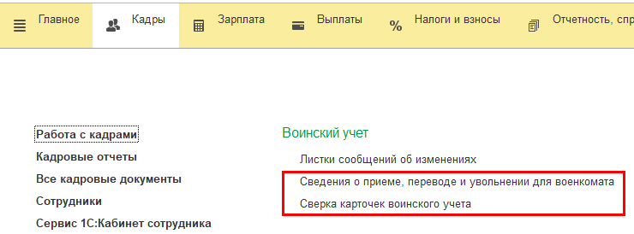
Рисунок 4.446
В форму ввода данных воинского учета карточки сотрудника добавлены новые поля для заполнения данных о специальном воинском учете и Раздела III «Дополнительные сведения». Дата снятия с воинского учета выводится в отчет для снятых с учета по возрасту или по состоянию здоровья.
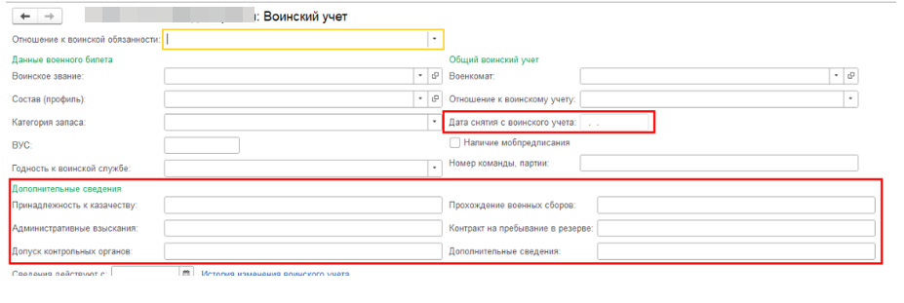
Рисунок 4.447
Заполненные данные не выводится в отчет, если в настройках отчета установлен флаг «Оставлять пустыми заполняемые карандашом поля».

Актуализация сведений воинского учета
Работники кадровой службы, а также сотрудники, отвечающие за военно-учетную работу (ВУР), вносят в личные карточки сведения об изменениях семейного положения, образования, структурного подразделения организации, должности, места жительства или места пребывания, состояния здоровья (получение инвалидности) граждан, состоящих на воинском учете. Эта информация в течение двух недель должна быть передана в военкоматы.
Для мониторинга информации об изменении личных данных предназначен отчет Анализ изменений личных данных сотрудников.
В результате анализа данных отчета формируется документ Листок сообщения об изменениях. В нем описываются изменения личных данных сотрудника.
В графе Содержание изменений для формы «Сведения об изменениях для военкомата» следует указать произошедшие изменения. В этом случае в графу 6 (Содержание изменений) отчета для военкомата автоматически внесутся измененные сведения.
Документ регистрируется со статусом листок не выдан. Его следует распечатать для передачи сотруднику.
Если сотрудник не смог своевременно получить документ, необходимо указать причину в одноименной графе «Листка сообщения об изменениях». В этом случае в отчете для военкомата формулировка причины запишется в графу 7 (Примечание).
При вручении сотруднику листка необходимо изменить статус документа на листок выдан и указать дату вручения.
Печатная форма «Листка сообщения об изменениях сведений о гражданах, состоящих на воинском учете» включает в себя корешок, в котором в военкомате ставится отметка о предоставлении изменившихся сведений.
При получении корешка «Листка сообщения об изменениях» с печатью военкомата следует поменять установить флажок Корешок листка получен. Данные о сотрудниках, не предъявивших в установленный срок корешок листка сообщения, включаются в отчет Сведения об изменениях для военкомата.

Оповещение граждан
Ответственный за ВУР должен оповещать граждан о вызовах (повестках) военных комиссариатов или органов местного самоуправления и обеспечивать их своевременную явку в места, указанные военными комиссариатами. Сотруднику должна быть выдана Карточка оповещения по месту работы. Ее можно заполнить по ссылке Кадровые отчеты – Отчетность для военкоматов. Бланк карточки может быть сформирован пустым для оформления вручную либо с данными о сотруднике, зарегистрированными в подсистеме.

Сведения по запросу военкомата
В целях поддержания в актуальном состоянии сведений о военнообязанных и сотрудниках призывного возраста организации представляют в военкоматы и (или) органы местного самоуправления сведения по их запросу, а также на регулярной основе.
Ответственный за ВУР направляет в двухнедельный срок сведения о гражданах, подлежащих воинскому учету, о принятии или увольнении их с работы.
Для оперативного контроля за принятыми и уволенными военнообязанными сотрудниками служит отчет Принятые и уволенные военнообязанные сотрудники. В нем отражаются данные по тем сотрудникам, у которых в личной карточке в графе Отношение к воинской обязанности указано Военнообязанный. Не включаются в список сотрудники с формулировками Снят с воинского учета по возрасту и Снят с воинского учета по состоянию здоровья, указанными в графе Отношение к воинскому учету.
Для мониторинга принятых и уволенных сотрудников, подлежащих призыву, служит одноименный отчет. Он заполняется данными о сотрудниках, в карточках которых выбрано Отношение к воинской обязанности – Призывник. В отчет не входят сведения с формулировками в личной карточке Снят с воинского учета по возрасту и Снят с воинского учета по состоянию здоровья, указанными в графе Отношение к воинскому учету.
По результатам анализа сведений указанных отчетов заполняются документы Извещение о приеме или увольнении военнообязанных сотрудников и призывников. Сведения могут формироваться по сотруднику, подразделению, организации в целом либо по наименованиям военкоматов, в которых граждане состоят на воинском учете. Последнее условие выполняется, если в карточке сотрудника указан военкомат, к которому он прикреплен. Извещения заполняются по тем сотрудникам, у которых в личной карточке указано Отношение к воинской обязанности – Военнообязанный либо Призывник. Не формируются документы для сотрудников с формулировками Снят с воинского учета по возрасту и Снят с воинского учета по состоянию здоровья, указанными в графе Отношение к воинскому учету.
По запросам военных комиссариатов и (или) органов местного самоуправления ответственный за ВУР обязан в 2-недельный срок представить сведения о гражданах, состоящих на воинском учете, а также о гражданах, не состоящих, но обязанных состоять на воинском учете.
Для этой цели служит отчет Список состоящих на учете и подлежащих постановке на воинский учет граждан. Данные отчета заполняются по тем работникам, у которых в личной карточке указано Отношение к воинской обязанности – Военнообязанный или Призывник. Не входят в отчет сотрудники с формулировками Снят с воинского учета по возрасту и Снят с воинского учета по состоянию здоровья, указанными в графе Отношение к воинскому учету.
Учреждения ежегодно, в сентябре, представляют в военные комиссариаты «Списки граждан мужского пола 15- и 16-летнего возраста». Эти сведения формируются одноименным отчетом по ссылке Кадровые отчеты. Важной информацией для данного отчета является зарегистрированное место жительства либо место фактического проживания и телефон сотрудника. Поэтому для автоматического заполнения данных в его личной карточке должны быть указаны телефон, адрес по прописке, а также адрес места проживания (если есть).
До 1 ноября подаются списки граждан мужского пола, подлежащих первоначальной постановке на воинский учет. Список можно сформировать отчетом Список первоначальной постановки на воинский учет. Отчет заполняется сведениями о тех сотрудниках, которым в год формирования отчета исполняется 17 лет, а также о более старших, у которых в личной карточке в графе Отношение к воинскому учету указано Встает на воинский учет или Не состоит на воинском учете (но должен).
Не реже 1 раза в год сведения о воинском учете, содержащиеся в личных карточках, сверяются со сведениями, содержащимися в документах воинского учета военкоматов и (или) органов местного самоуправления. Сведения формируются отчетом Список граждан для сверки с военкоматом. В него входят сведения о тех сотрудниках, у которых в личной карточке в графе Отношение к воинской обязанности указано Военнообязанный. Не включаются в список сотрудники с формулировками Снят с воинского учета по возрасту и Снят с воинского учета по состоянию здоровья, указанными в графе Отношение к воинскому учету.

Сведения о страховых взносах и страховом стаже, представляемые в ПФР

Отчетность в органы статистики
В подсистеме можно автоматически сформировать «Сведения о численности и заработной плате работников» (форма П-4).
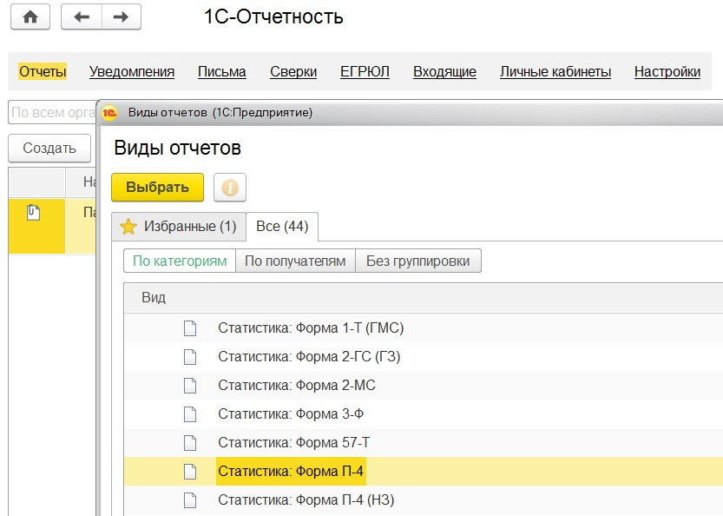
Рисунок 4.453 – Виды отчетов
Отчет можно формировать как в целом по организации, так и для обособленных ее подразделений, зарегистрированных в территориальных органах статистики.
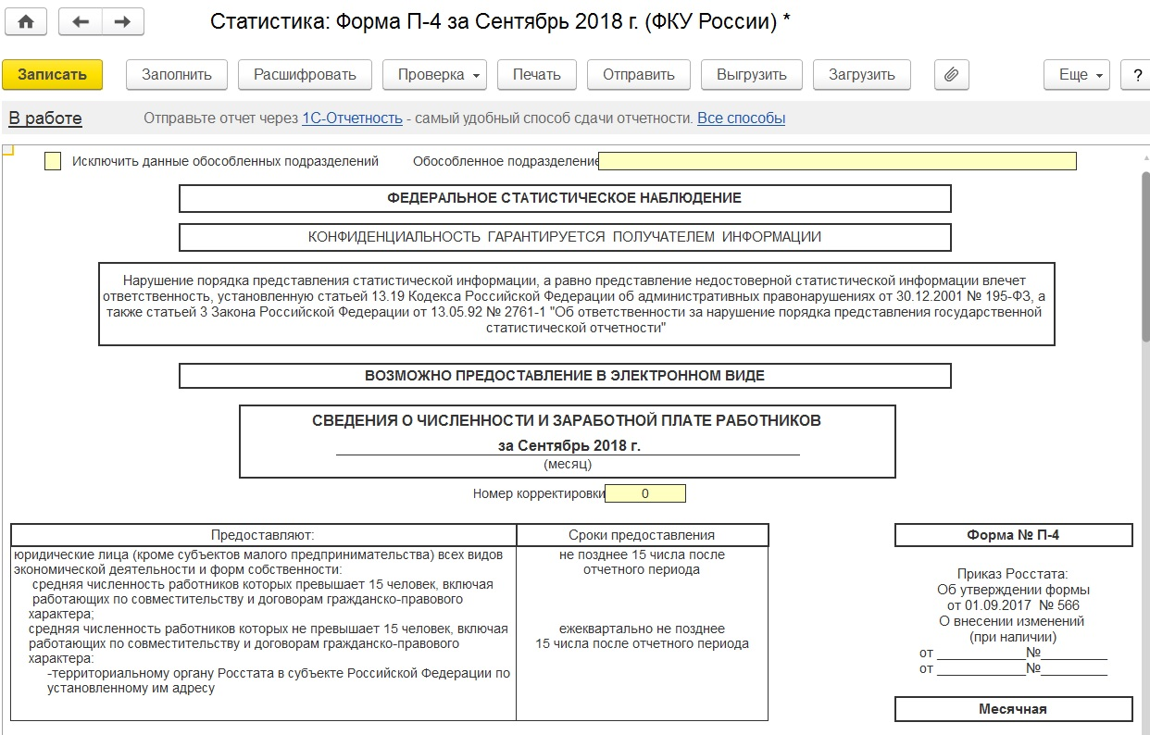
Рисунок 4.454 – Форма П-4
Для формирования отчета П-4 по Обособленным подразделениям необходимо заполнить данные о регистрации в Территориальном органе Росстата на Обособленных подразделениях, во всех остальных подразделениях галочки в поле «Территориальным органом Росстата присвоен номер» быть не должно и поле «Идентификационный номер» должно быть пустым.
По работникам, которые работают в подразделениях, не являющихся обособленными, данные в П-4 возьмутся из организации.
Чтобы заполнить отчет необходимо в разделе Отчетность, справки-1С-Отчетность по конопке «Создать», выбрать отчет П-4. Далее необходимо выбрать организацию и отчетный период, нажать кнопку «Создать». В открывшейся форме отчета (в верхней части формы) выбрать необходимый вариант отчета (в желтых полях) - Исключить данные обособленных подразделений (сформируется отчет по всем сотрудникам, которые относятся к основной организации), либо дважды щелкнуть на поле Обособленное подразделение и выбрать необходимое обособленное подразделение из списка (сформируются данные по этому обособленному подразделению), затем нажать кнопку «Заполнить».

Анкетные данные сотрудников
Для передачи анкетных данных сотрудников используются формы АДВ-1, АДВ-2 и АДВ-3.
Получить доступ к этим формам можно из раздела Отчётность, справки по команде 1С-Отчётность. По кнопке Создать из предложенного списка в группе отчётности по физлицам можно выбрать необходимую форму:
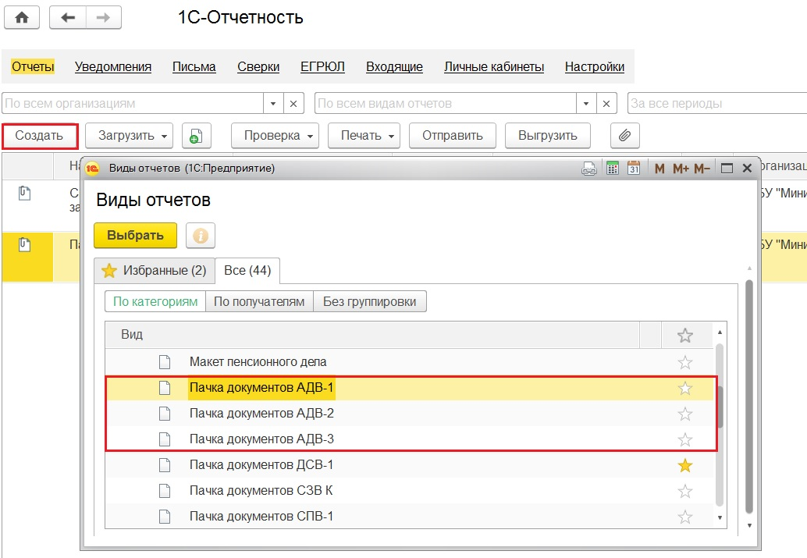
Рисунок 4.455 – Формы АДВ-1, АДВ-2 и АДВ-3
Если у сотрудника нет страхового свидетельства, организация должна заполнить на такого сотрудника форму АДВ-1 и передать ее в Пенсионный фонд.
Формы АДВ-1 группируются в пачки. Для формирования пачки можно автоматически подобрать список сотрудников, у которых не указан номер страхового свидетельства.
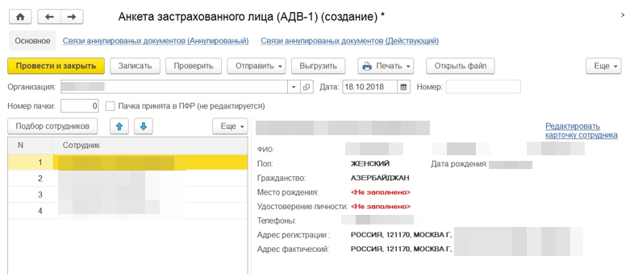
Рисунок 4.456 – Формирование пачки «Анкета застрахованного лица»
В случае изменения анкетных данных (например, сотрудница после выхода замуж поменяла фамилию) организация обязана представить в Пенсионный фонд форму АДВ-2. В случае потери сотрудником страхового свидетельства нужно представить форму АДВ-3. Эти формы также формируются отдельными пачками.

Настройка уведомлений о наступивших событиях

Пользователям с синтетическим профилем «Локальный администратор»
Убедиться, что включена константа «Использовать бизнес-процессы и задачи» – Раздел «Задачи кадровых событий» – «Использовать задачи кадровых событий» (см. Рисунок 4.335 Рисунок 4.336)

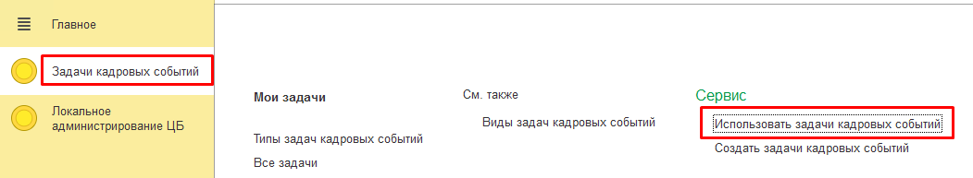
Рисунок 4.457 Настройка использования задач кадровых событий
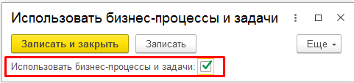
Рисунок 4.4.458 Константа «Использовать бизнес-процессы и задачи»
Настройка времени для задач выполняется в формуляре «Виды задач кадровых событий»: Задачи кадровых событий – Виды задач кадровых событий (см Рисунок 4.459, Рисунок 4.460).
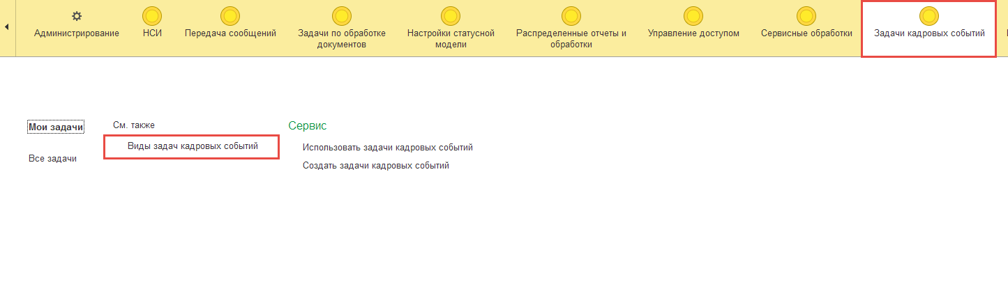
Рисунок 4.459 – Настройка задач кадровых событий
Установить реквизит «Срок старта задач». По умолчанию стоит 14 календарных дней. Так же можно установить реквизиты: «Роль исполнителя задачи», «Срок исполнения задачи», «активация выполнения задачи».
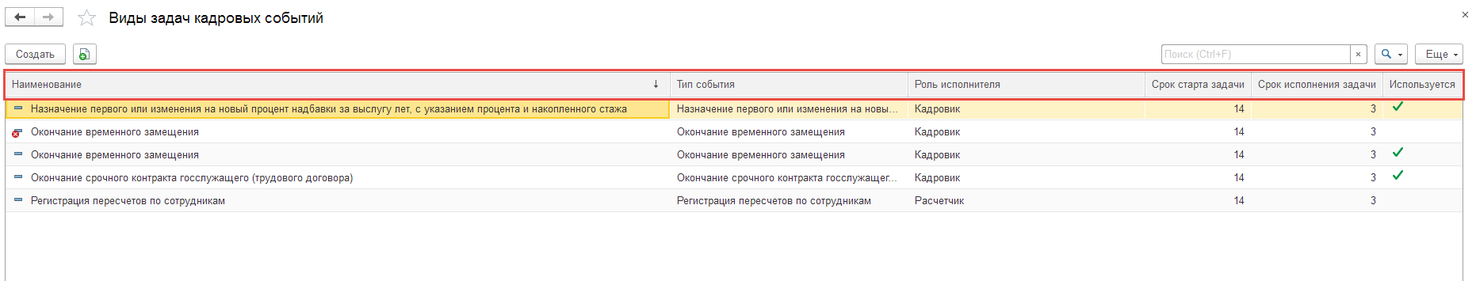
Рисунок 4.460 – Настройка задач кадровых событий

Пользователям с синтетическим профилем «Администратор»
Необходимо настроить показатели начислений, которые зависят от стажа: Настройки – показатели расчета зарплаты (см. Рисунок 4.461).
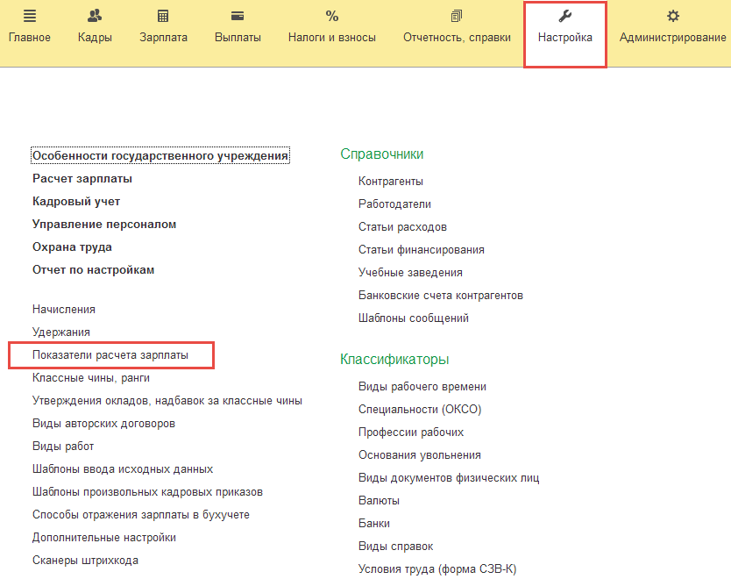
Рисунок 4.461 – Настройка показателей начислений
Выбрать необходимый показатель (см. Рисунок 4.462).
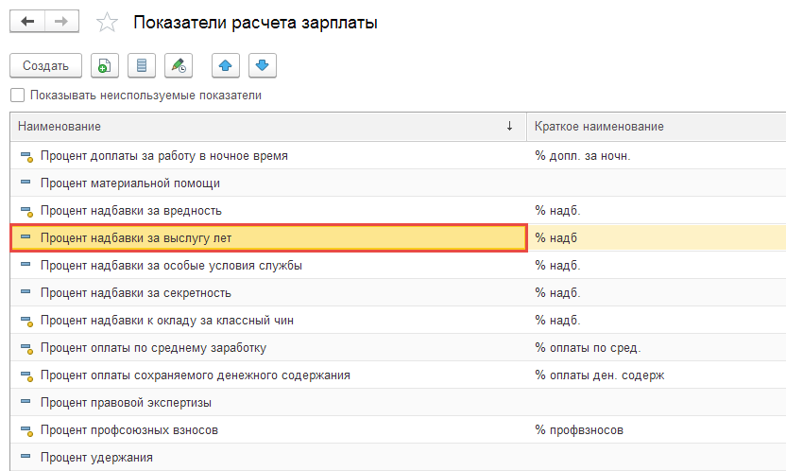
Рисунок 4.462 – Настройка показателей начислений
Указать «Тип показателя» – «Числовой» и установить выбор «Уведомлять о необходимости изменения показателя», после чего появится табличная часть для заполнения зависимости показателя от стажа (см. Рисунок 4.463).
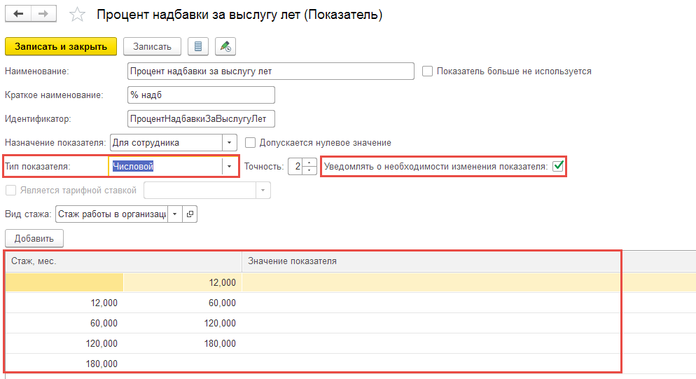
Рисунок 4.463 – Настройка показателей начислений
Данную операцию необходимо повторить для всех показателей расчета зарплаты, которые зависят от стажа.

Пользователям с синтетическим профилем «Кадровик».
Настройки начальной страницы
Текущие задачи отображаются на Начальной странице. Для настройки начальной страницы необходимо под пользователем с ролью «Кадровик» выбрать в выпадающем меню: «Вид» – «Настройка начальной страницы» (см. Рисунок 4.464).
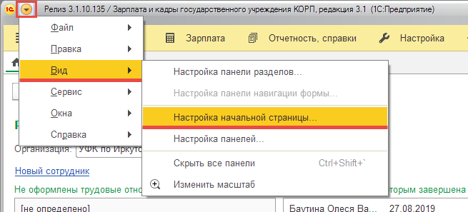
Рисунок 4.464 – Настройка начальной страницы
Далее из колонки «Доступные формы» необходимо выбрать реквизит «Задача: Мои задачи» в левую или правую колонку начальной страницы (см. Рисунок 4.465).
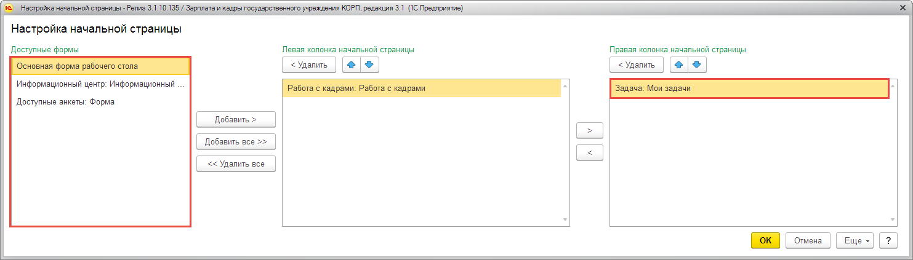
Рисунок 4.465 – Настройка начальной страницы
После включения и настройки задач появятся уведомления для выбранной роли исполнителя (по умолчанию «Кадровик»). Если задача просрочена, то будет выделена красным цветом. (см. Рисунок 4.466).
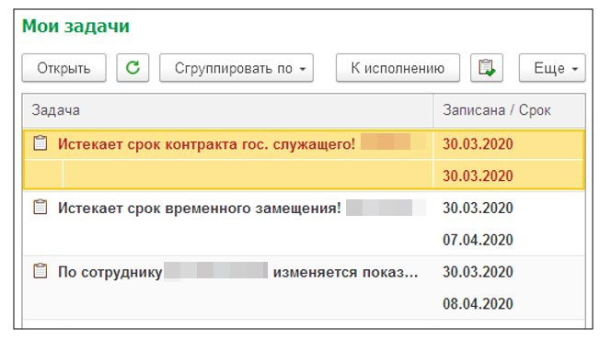
Рисунок 4.466 – Мои задачи
Работа с задачами
Задача «Изменяется показатель «Процент надбавки за выслугу лет»«
Из задачи есть возможность создание документа «Изменение плановых начислений» (см. Рисунок 4.467).
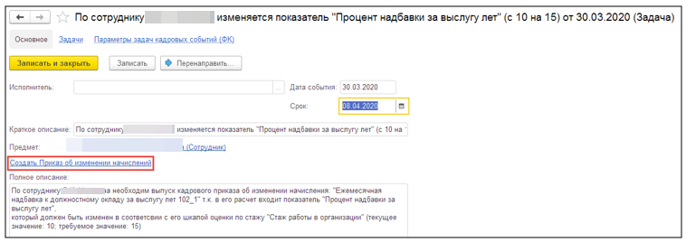
Рисунок 4.467 – Задача изменяется показатель «Процент надбавки за выслугу лет»
При создании из задачи документа, он автоматически заполнен и рассчитан с новым показателем, который указан в табличной части зависимости показателей от стажа сотрудника (см. Рисунок 4.468).
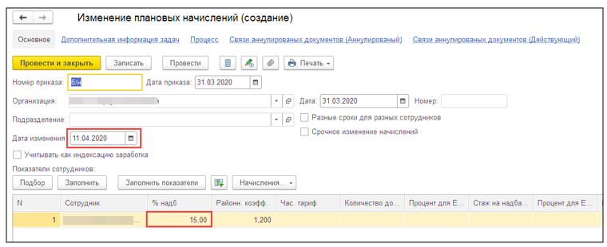
Рисунок 4.468 – Создать «Приказ об изменении начислений»
После всех произведенных операций необходимо выполнить задачу. Для этого необходимо нажать на кнопку «Выполнить» в задаче. Дата выполнения проставляется автоматически.
Задача «Истекает срок временного замещения».
Из задачи есть возможность создать документы: «Приказ об увольнении», «Приказ о переводе». (см. Рисунок 4.469).
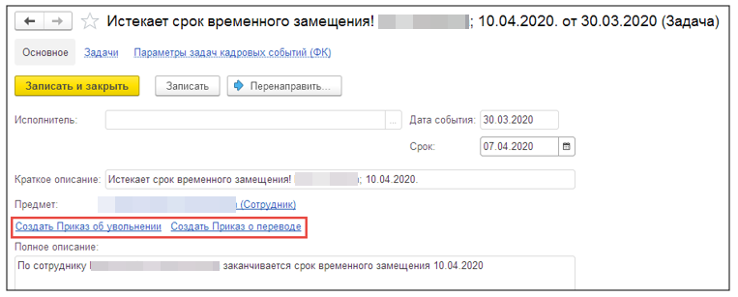
Рисунок 4.469 – Задача «Истекает срок временного замещения»
При создании любого из документов автоматически заполняются реквизиты «Сотрудник». Для документа «Приказ об увольнении» – «Дата увольнения». (см. Рисунок 4.470).
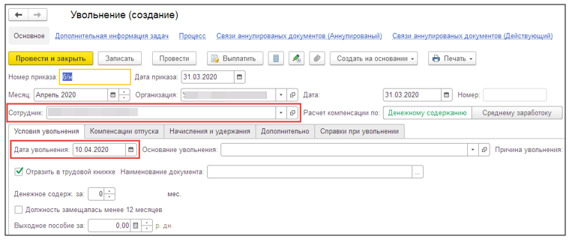
Рисунок 4.470 – Документ «Приказ об увольнении»
Для документа «Приказ о переводе» – «Дата перевода» (см. Рисунок 4.471).
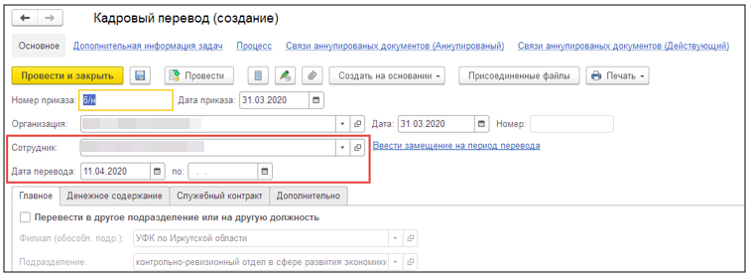
Рисунок 4.471 – Документ «Приказ о переводе»
После всех произведенных операций необходимо выполнить задачу. По средствам нажатия на кнопку «Выполнить» в задаче. Дата выполнения проставляется автоматически.
Задача «Истекает срок контракта гос. Служащего (трудового договора)
Из задачи есть возможность создать документы: «Приказ об увольнении», «Приказ о продлении служебного контракта, трудового договора» (см. Рисунок 4.472).
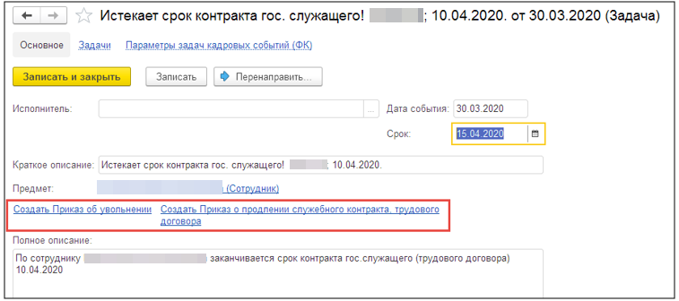
Рисунок 4.472 – Задача «Истекает срок контракта гос. Служащего»
При создании любого из документов автоматически заполняются реквизиты «Сотрудник». Для документа «Приказ об увольнении» – «Дата увольнения» (см. Рисунок 4.473).
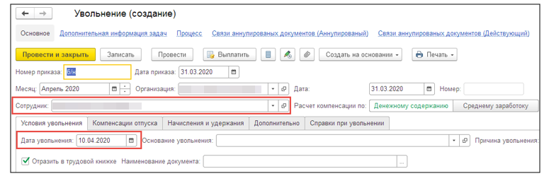
Рисунок 4.473 – Документ «Приказ об увольнении»
Для документа «Приказ о продлении служебного контракта, трудового договора» – «Дата продления» (см. Рисунок 4.474).
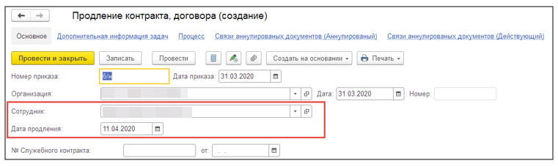
Рисунок 4.474 – Документ «Продление контракта»
После всех произведенных операций необходимо выполнить задачу, по средствам нажатия на кнопку «Выполнить» в задаче. Дата выполнения проставляется автоматически.
Выбрать просроченную задачу.
Если задача просрочена, то она будет выделяться красным цветом (см. Рисунок 4.475).
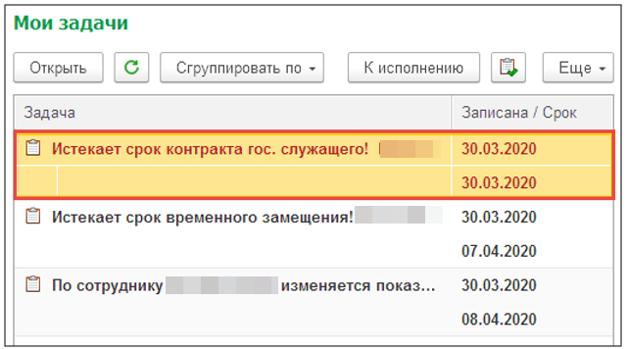
Рисунок 4.475 – Список задач
А также в задаче будет отсутствовать возможность создания формуляров (см. Рисунок 4.476).
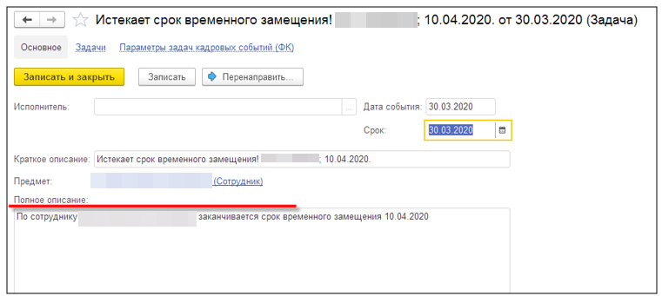
Рисунок 4.476. Просроченная задача

Руководство по работе с загрузкой кадровых данных из ЕИСУ КС

Подготовка к работе
- Перед началом работы необходимо установить флаг использования загрузки из реестра госслужащих в подсистеме Информационное взаимодействие.

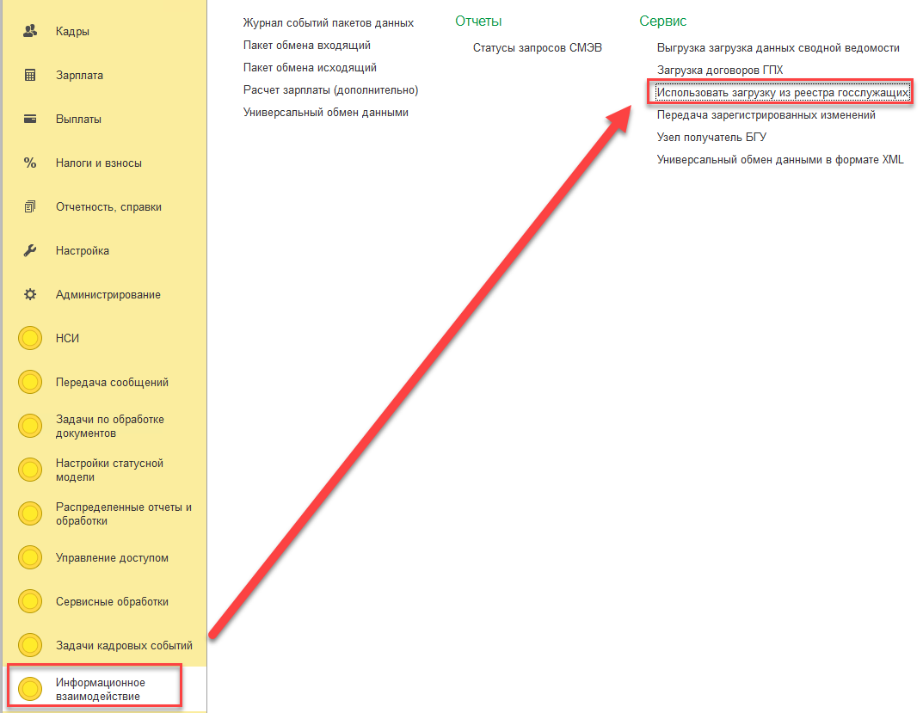
Рисунок 4.477 – Использовать загрузку из реестра госслужащих
  - Для синхронизации данных между ЕИСУ КС и ПУОТ необходимо выполнить начальную настройку подсистемы «Информационное взаимодействие».
Начальная настройка состоит из автоматизированного и ручного сопоставления справочников для синхронизации.
2.1 В первую очередь необходимо выполнить загрузку эталонных настроек с помощью обработки «Выгрузка/загрузка настроек сопоставления ЕИСУ КС». (См. «Инструкция по применению технологической обработки «Выгрузка/загрузка настроек сопоставления ЕИСУ КС»«).
2.2 После загрузки эталонных настроек необходимо проверить загруженные настройки сопоставления, а также сопоставить вручную справочник «Графики работы сотрудников». Для этого нужно перейти в подсистему «Информационное взаимодействие», выбрав «Начальная настройка подсистемы «Загрузка данных из ЕИСУ КС» (см. Рисунок 4.478).
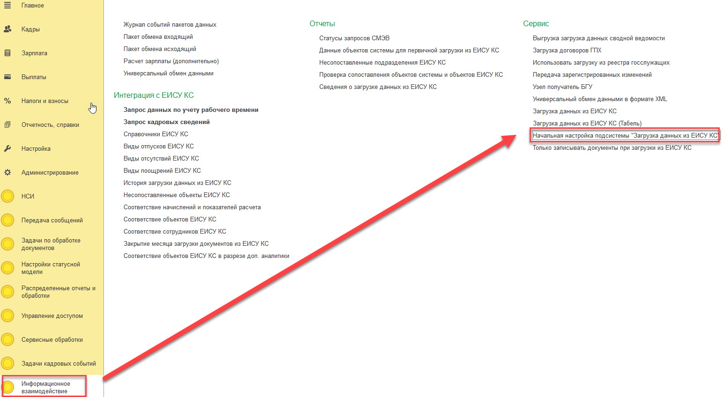
Рисунок 4.478 – Начальная настройка подсистемы
Далее нажать на «Показать результат сопоставления» (см. Рисунок 4.479).
Важно! На кнопку «Выполнить первоначальное сопоставление» нажимать не нужно.
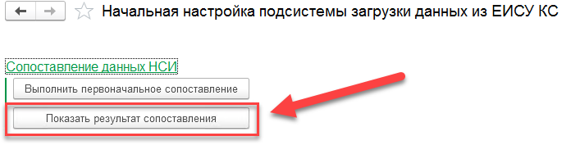
Рисунок 4.479 – Сопоставление синхронизируемых справочников
В открытой форме «Сопоставление объектов системы и данных из ЕИСУ КС» необходимо проверить сопоставление объектов ЕИСУ КС с объектами системы на каждой закладке, которые сопоставились в результате загрузки эталонных настроек (см. Рисунок 4.480).
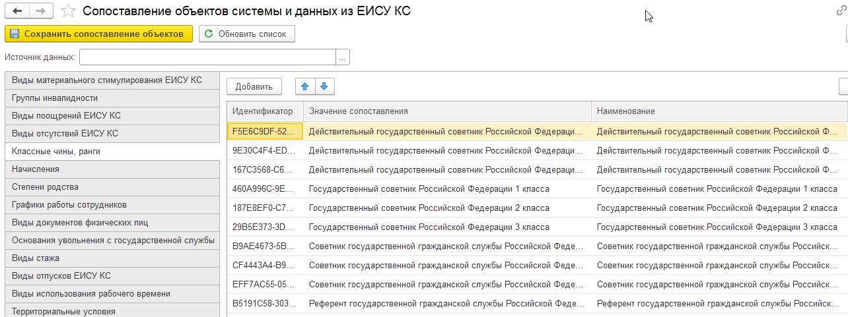
Рисунок 4.480 – Форма сопоставления объектов Подсистемы и данных из ЕИСУ КС
Для сопоставления закладки «Графики работы сотрудников» необходимо на нее перейти, затем в табличной части заполнить колонку «Значение сопоставления» и нажать «Сохранить сопоставление объектов» (см. Рисунок 4.481).
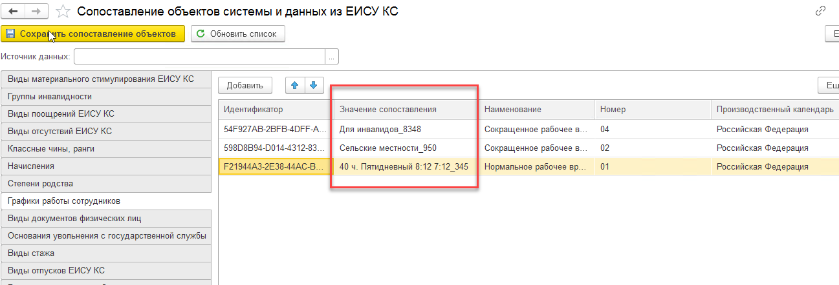
Рисунок 4.481 – Установка соответствия объекту ЕИСУ КС
Если одному графику работы ЕИСУ КС соответствуют несколько графиков в ПУОТ в разрезе производственных календарей, то необходимо скопировать нужную строку, заполнить значение сопоставления, выбрав соответствующий производственный календарь для графика, и нажать «Сохранить сопоставление объектов» (см. Рисунок 4.482).
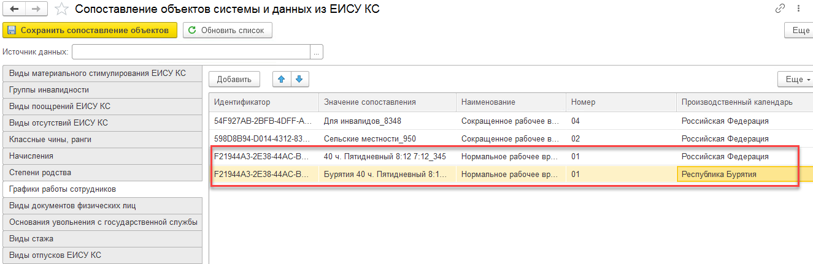
Рисунок 4.482 – Соответствие справочника «Графики работы сотрудников»
Если в ПУОТ не находится соответствующего объекта, то необходимо либо создать новый в ПУОТ, либо оставить несопоставленным (если данное значение не используется в этом учреждении). Во втором случае в любое время можно будет вернуться в форму «Сопоставление объектов системы и данных из ЕИСУ КС» и установить значение сопоставления.
  - После сохранения сопоставления необходимо проверить настройку справочников:
Виды отпусков ЕИСУ КС;
Виды отсутствий ЕИСУ КС;
Виды поощрений ЕИСУ КС;
Виды материального стимулирования ЕИСУ КС.
Для этого необходимо открыть подсистему «Информационное взаимодействие» и выбрать необходимый справочник (см. Рисунок 4.483).

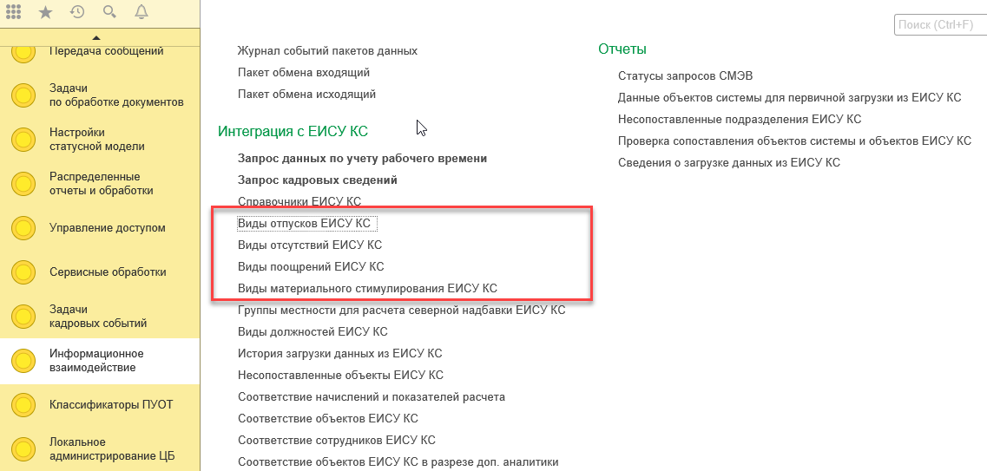
Рисунок 4.483 – Дополнительная настройка справочников ЕИСУ КС
3.1 В справочнике «Виды отпусков ЕИСУ КС» для типов документов «Отпуск» и «Отпуск без сохранения оплаты» должна быть заполнена колонка «Вид отпуска», и у компенсации отпуска установлен соответствующий флаг. Рисунок 4.484
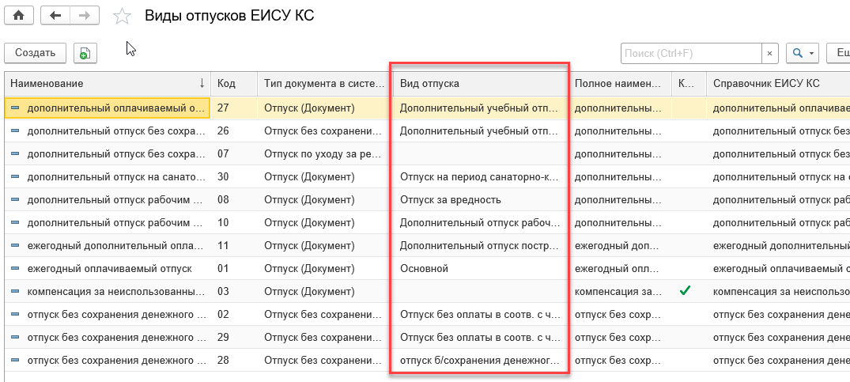
Рисунок 4.484 – Настройка справочника «Виды отпусков ЕИСУ КС»
Важно! Если реквизит «Вид отпуска» не заполнен для типов документов «Отпуск» и «Отпуск без сохранения оплаты», необходимо проверить заполнение классификатора НСИ в элементе справочника «Виды отпусков». (Настройка-Виды отпусков).
3.2 В справочнике «Виды отсутствий ЕИСУ КС» для типа документа «Отсутствие с сохранением оплаты» должна быть заполнена колонка «Вид отсутствия» (см. Рисунок 4.485).
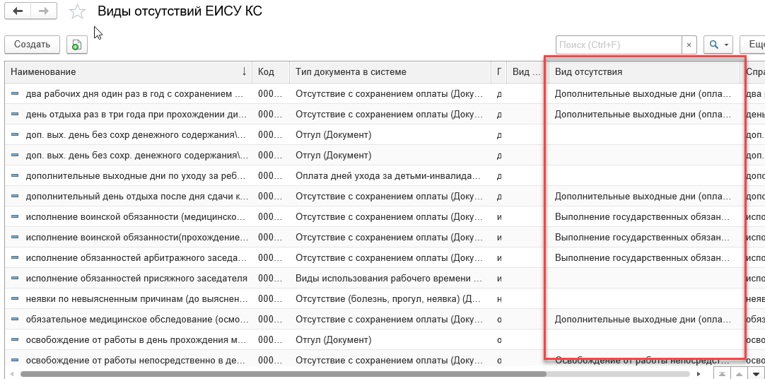
Рисунок 4.485 – Настройка справочника «Виды отсутствий ЕИСУ КС»
Важно! Если реквизит «Вид отсутствия» не заполнен для типа документа «Отсутствие с сохранением оплаты», необходимо проверить заполнение классификатора НСИ в элементе справочника «Виды рабочего времени» (Настройка-Виды рабочего времени).
3.3 В справочнике «Виды поощрений ЕИСУ КС» необходимо проверить заполнение реквизитов «Вид поощрения» и «Вид материального поощрения» (см. Рисунок 4.486).
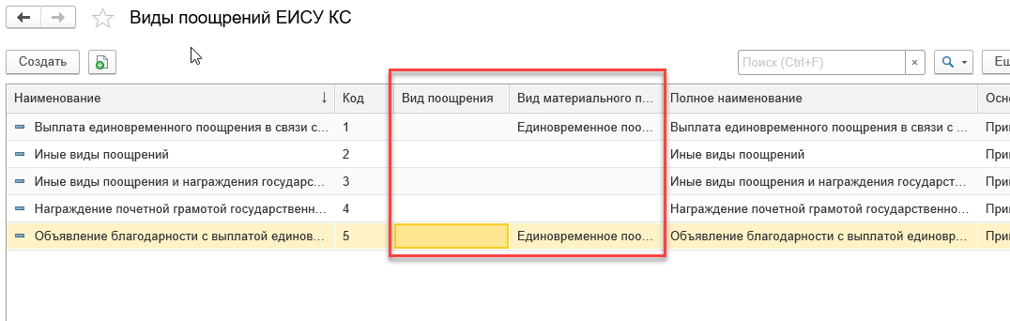
Рисунок 4.486 – Настройка справочника «Виды поощрений ЕИСУ КС»
3.4 В каждом элементе справочника «Виды материального стимулирования ЕИСУ КС» необходимо проверить заполнение табличной части начислением или списком начислений. Рисунок 4.487
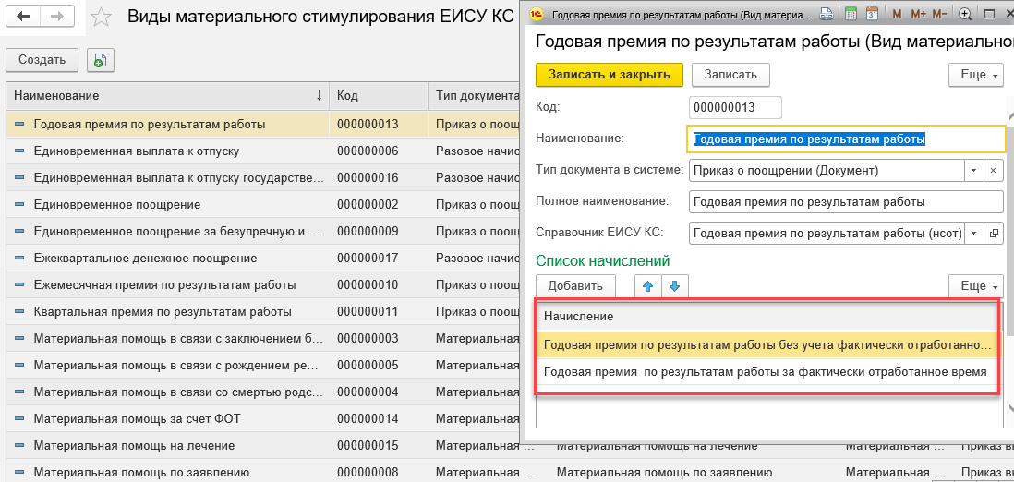
Рисунок 4.487 – Настройка справочника «Виды материального стимулирования ЕИСУ КС»
  - В каждой должности (Настройка-Должности) необходимо заполнить реквизит «Строка отчетности работников государственных органов» (см. Рисунок 4.488).
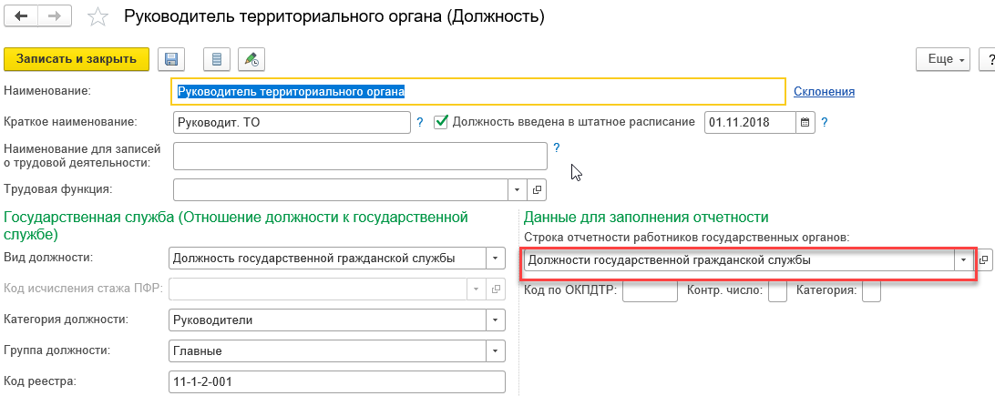
Рисунок 4.488 – Настройка справочника «Должности»
5. Необходимо проверить, заполнены ли все Показатели расчета в регистре сведений «Соответствие начислений и показателей расчета». Для этого в подсистеме «Информационное взаимодействие» нужно выбрать данный регистр (см. Рисунок 4.489).
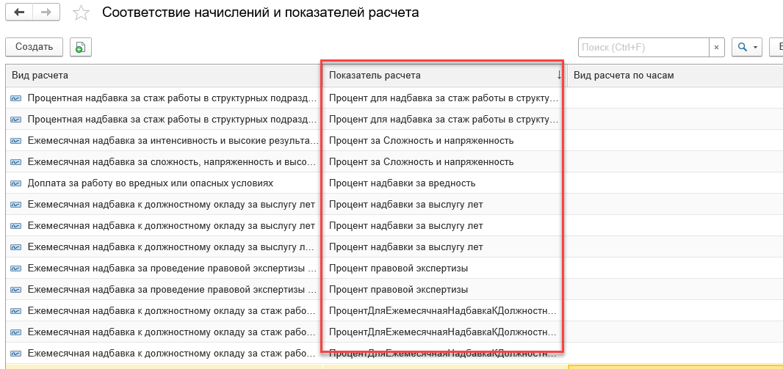
Рисунок 4.489 – Соответствие начислений и показателей
6. Необходимо в настройках Организации установить (проверить заполнение) идентификатор организации для сопоставления (см. Рисунок 4.490).
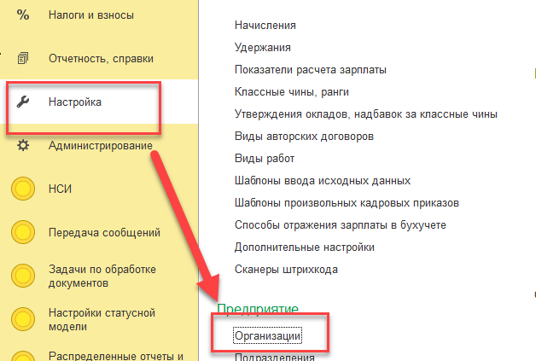
Рисунок 4.490 – Настройка организации
На закладке Коды необходимо установить идентификатор (см. Рисунок 4.491).
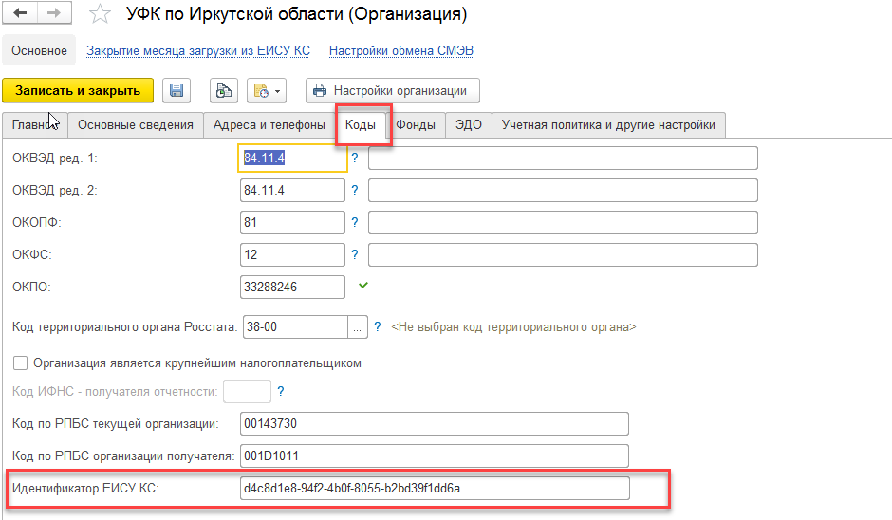
Рисунок 4.491 – Уникальный идентификатор в Организации
7. В Организации должен быть установлен основной график работы сотрудников (см. Рисунок 4.492).
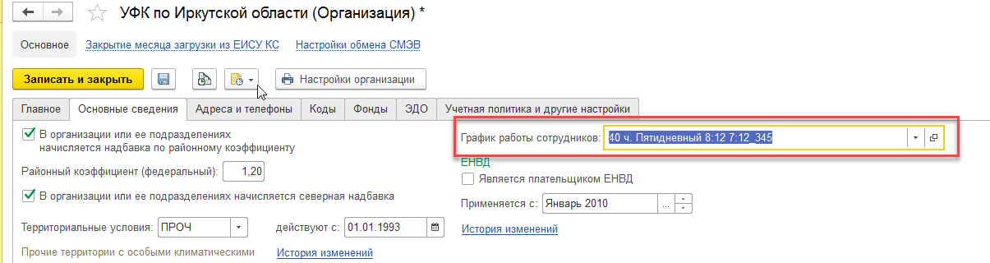
Рисунок 4.492 – График работы в организации
8. В подразделениях нужно установить график, если у сотрудников, работающих в текущих подразделениях, график отличается от основного в организации (см. Рисунок 4.493).
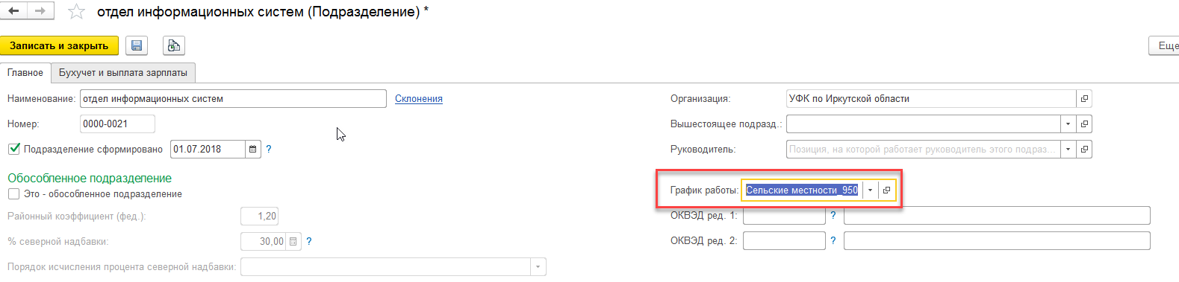
Рисунок 4.493 – График работы в Подразделении
История ведения штатного расписания должна быть отключена. Рисунок 4.494
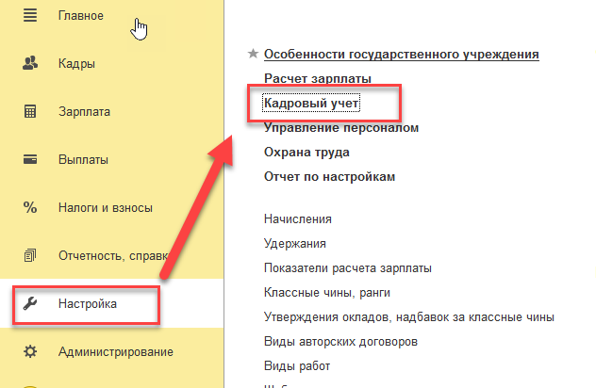
Рисунок 4.494 – Настройка кадрового учета
Признак должен быть снят (см. Рисунок 4.495).
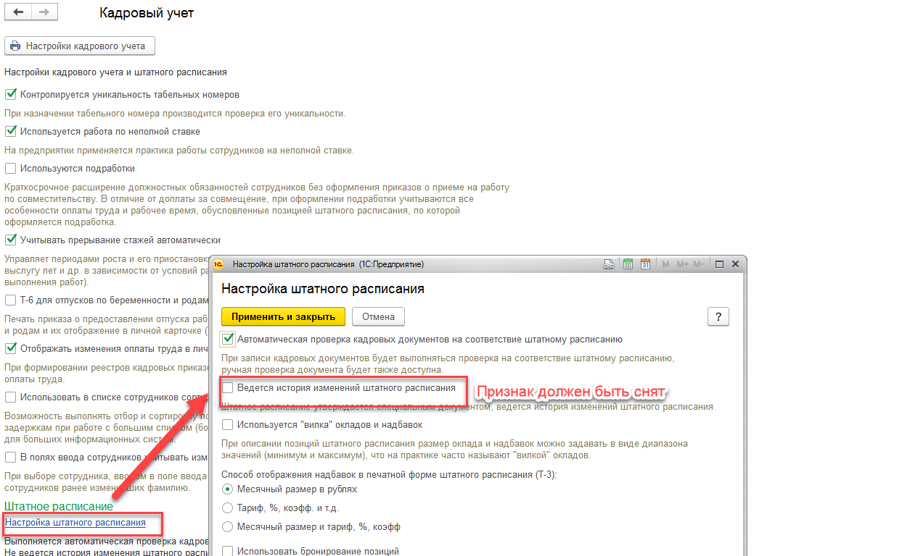
Рисунок 4.495 – Ведение истории штатного расписания

Настройка для загрузки единовременной выплаты в формуляре Отпуск
В справочнике Виды материального стимулирования ЕИСУ КС в разделе Информационное взаимодействие необходимо найти ЕДВ к отпуску.
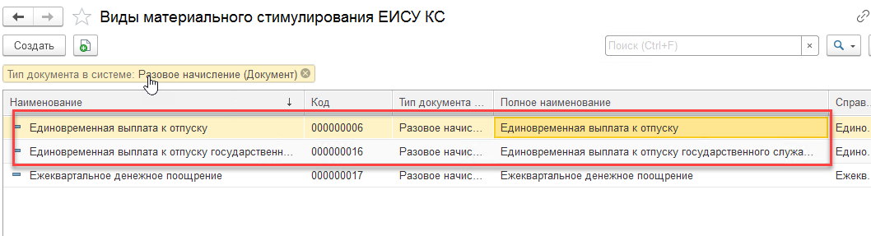
Рисунок 4.496
Открыть элемент «Единовременная выплата к отпуску» и сделать следующую настройку:
- - установить признак «Используется для единовременной выплаты к отпуску»
- -установить начисление, которое будет использоваться для едв в документе Отпуск
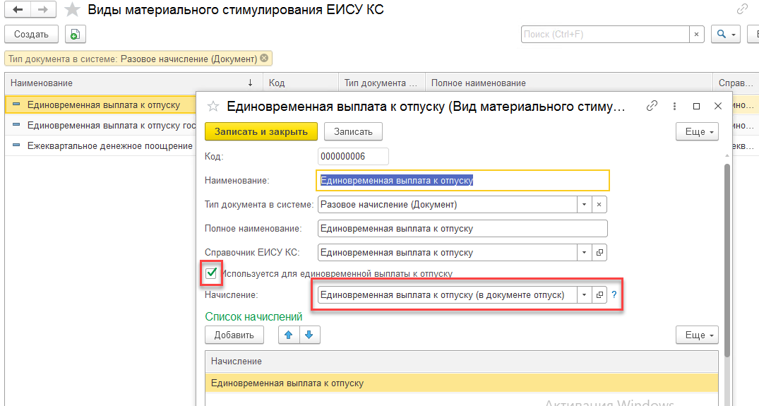
Рисунок 4.497
Аналогичную настройку необходимо сделать с другим видом материального стимулирования
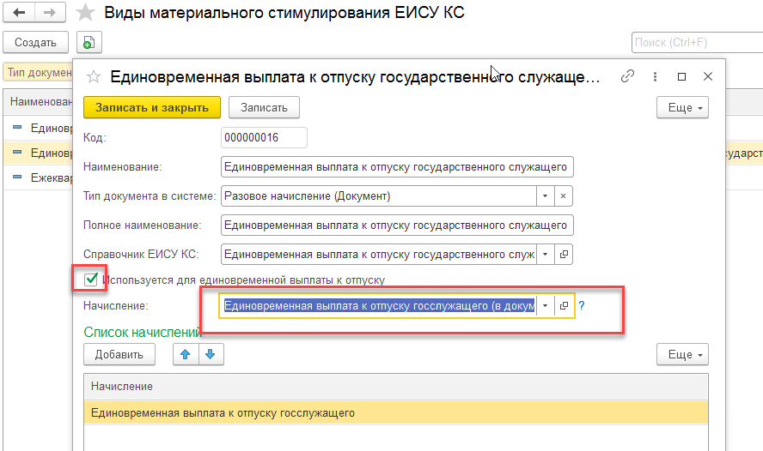
Рисунок 4.498
Важно! Начисления, которые выбираем для использования в качестве ЕДВ в документе Отпуск:
-должны быть эталонными (с установленным идентификатором поддержки для дальнейшей репликации в рабочие области);
-должны иметь следующую настройку (результат рассчитывается и в формуле используется показатель для заполнения суммой)
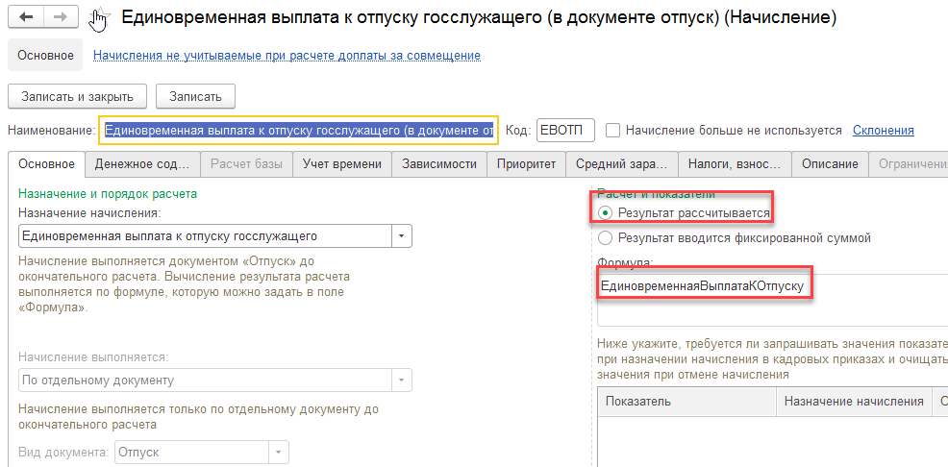
Рисунок 4.499
После выполнения настройки необходимо сначала среплицировать новые начисления, а после загрузить в рабочие области связку (репликация эталонных настроек).

Настройка загрузки данных доплат за совмещение
Для настройки определения видов начислений за совмещение, загруженных из ЕИСУ КС, необходимо перейти в подсистему «Информационное взаимодействие» – «Настройки работы с подсистемой «Загрузка данных из ЕИСУ КС»« – «Настройка видов доплат за совмещение».
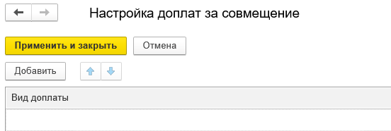
Рисунок 4.500
Необходимо установить соответствующее начисление для каждого вида доплаты с учетом отработанного времени и без учета отработанного времени.
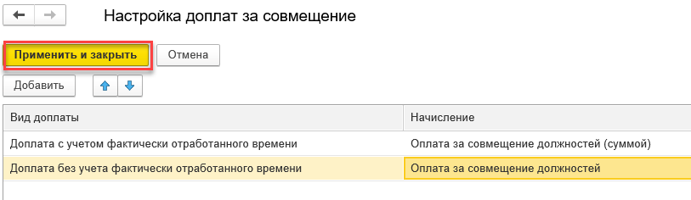
Рисунок 4.501
Для репликации из эталонной области необходимо выполнить соответствующую настройку. Выбранные начисления должны быть эталонными (с заполненными идентификаторами поддержки). Репликация настроек в области происходит с помощью обработки «Репликация эталонных настроек».

Настройка соответствия видов времени и способов компенсации при работе в выходные и праздники
Настройка в эталонной области
- Для выполнения настройки необходимо перейти в подсистему «Информационное взаимодействие» в меню «Настройки работы с подсистемой «Загрузка данных из ЕИСУ КС»« – «Настройка соответствия видов времени и способов компенсации при работе в выходные и праздники». Нажать «Создать».
В поле «Идентификатор» нужно подобрать элемент из «Справочники ЕИСУ КС», отвечающий за вид времени работа в выходные и праздники.
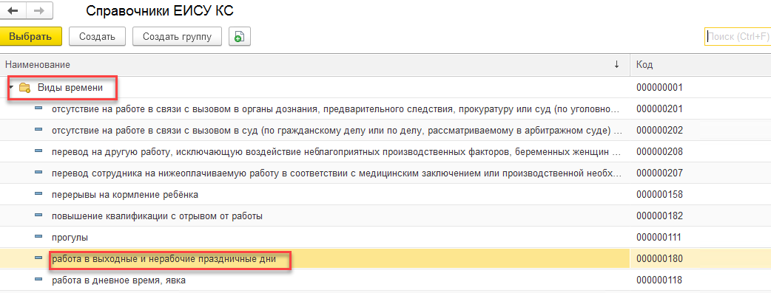
Рисунок 4.502
После выбора нужного элемента в поле «Идентификатор» заполнится GUID выбранного вида времени.
- Необходимо заполнить вид времени и способ компенсации
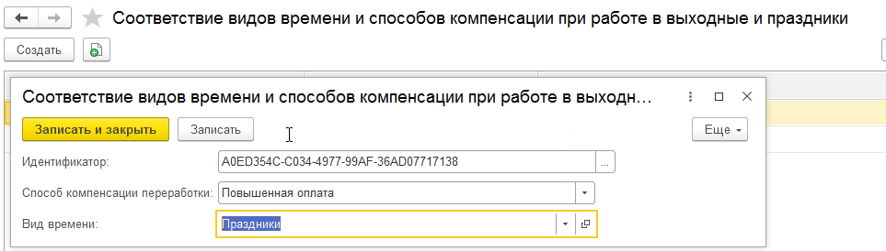
Рисунок 4.503
- Для каждого способа компенсации необходимо выбрать нужный вид времени

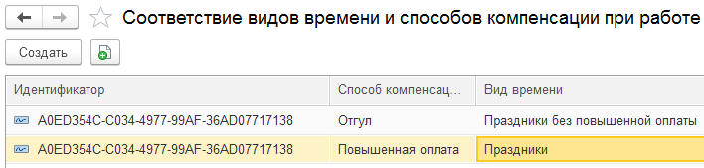
Рисунок 4.504
- Настройка будет среплицирована в рабочие области через обработку «Репликация эталонных настроек».

Сопоставление первичных сведений
После выполнения начальной настройки для сопоставления объектов, синхронизации данных между ЕИСУ КС и ПУОТ необходимо произвести первичное сопоставление кадровых сведений из ЕИСУ КС. Первичное сопоставление необходимо для сверки данных из ЕИСУ КС и ПУОТ на определенную дату (см. Рисунок 4.505).
Необходимо сформировать, отправить запрос кадровых сведений и получить ответ на запрос.
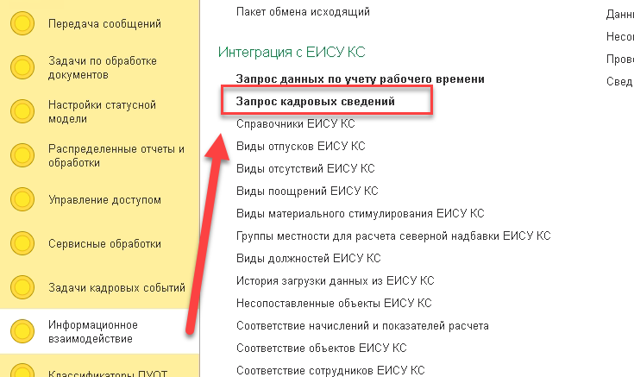
Рисунок 4.505 – Запрос кадровых сведений
В открывшейся форме нажимаем «Создать» и заполняем все обязательные реквизиты запроса кадровых сведений (см. Рисунок 4.506):
Организация (заполняется по-умолчанию);
Идентификатор организации (заполняется по-умолчанию);
Дата начала;
Первичная загрузка (Да).
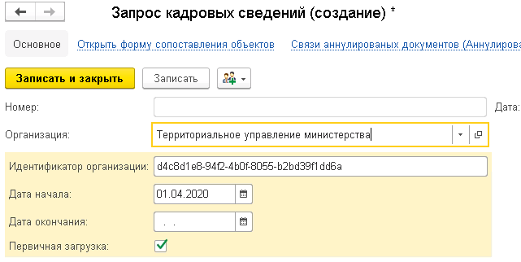
Рисунок 4.506 – Первичный запрос кадровых сведений
Записываем запрос кадровых сведений и отправляем через СМЭВ. Рисунок 4.507
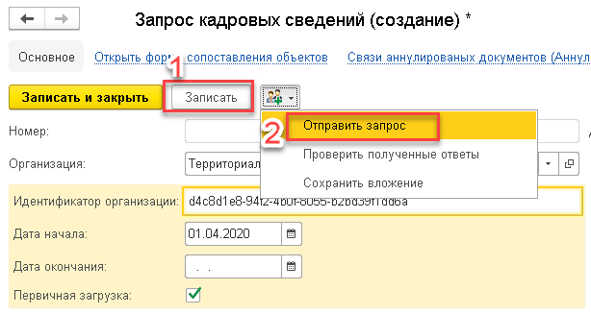
Рисунок 4.507 – Отправка запроса кадровых сведений
Статус отправленного запроса можно увидеть в отчете «Статусы запросов СМЭВ» (см. Рисунок 4.508).
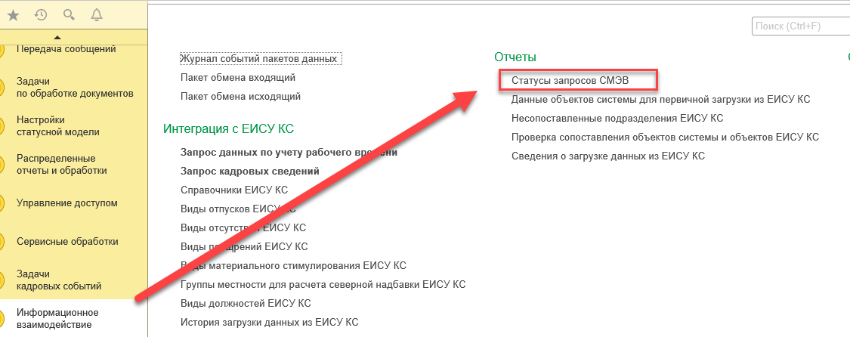
Рисунок 4.508 – Статусы запросов СМЭВ
В шапке отчета нужно выбрать интересующий запрос и нажать «Сформировать». Запрос со статусом «Отправлено подтверждение о получении ответа» можно считать отработанным.

Для загрузки первичного запроса необходимо перейти в «Загрузку данных из ЕИСУ КС» в Информационном взаимодействии (см. Рисунок 4.509).
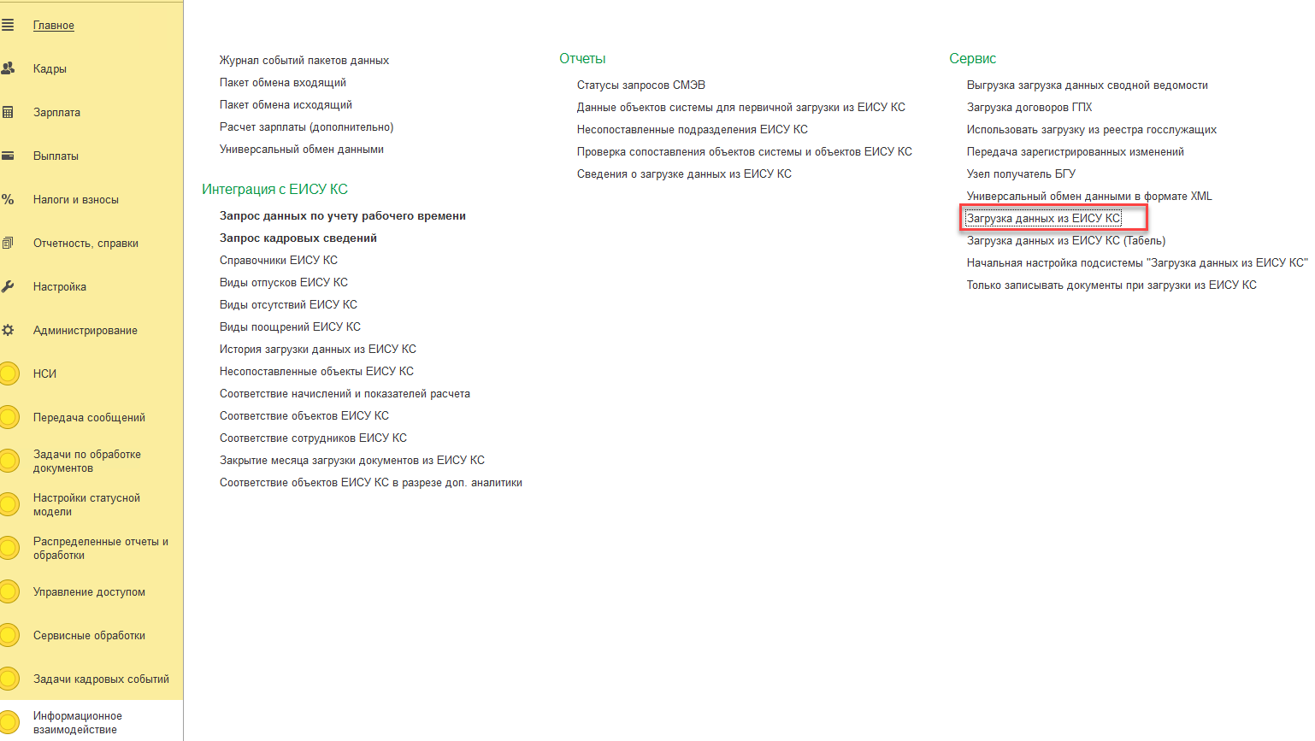
Рисунок 4.509 – Загрузка данных из ЕИСУ КС
В форме загрузки данных из ЕИСУ КС необходимо выбрать первичный запрос (см. Рисунок 4.510).
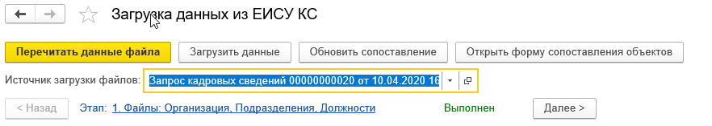
Рисунок 4.510 – Выбор запроса кадровых сведений
Загрузка представляет собой 7 этапов обработки данных из ЕИСУ КС (см. Рисунок 4.511):
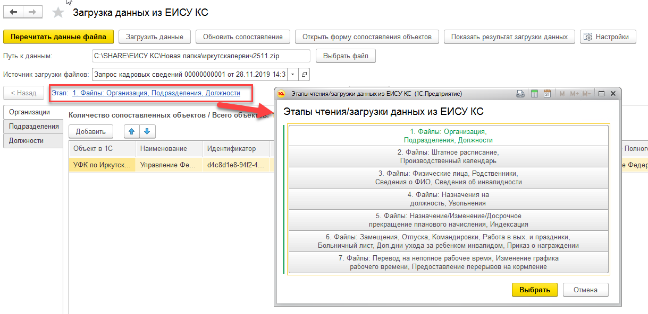
Рисунок 4.511 – Этапы загрузки/чтения данных из ЕИСУ КС
Этапы необходимо проходить последовательно. Находясь на определенном этапе, слева отображаются соответствующие файлы этого этапа, получаемые из ЕИСУ КС.
1 этап.
При чтении файлов этапа система сопоставляет автоматически объекты ПУОТ и ЕИСУ КС по определяющим полям.
Объект может не сопоставиться в двух случаях:
если это новый объект;
объект есть в ПУОТ, но по определяющим полям не найдено соответствие (различаются реквизиты в ПУОТ и ЕИСУ КС).
Важно! При первичном сопоставлении не сопоставленных объектов не должно быть, или должно быть очень мало, в сути происхождения которых надо разобраться, и исправить в системах или же вручную указать соответствие определенному объекту в ПУОТ.
Разберем первую ситуацию, если это новый объект, то в таком случае его необходимо загрузить по кнопке «Загрузить данные» (см. Рисунок 4.512).
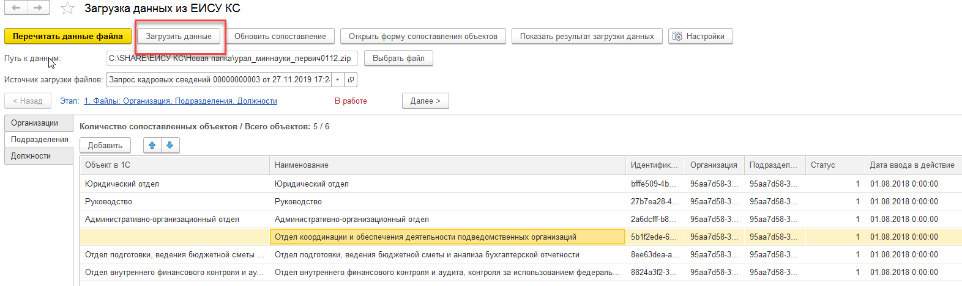
Рисунок 4.512 – Загрузка данных
Обращаем внимание, что все несопоставленные объекты в рамках одного этапа будут созданы автоматически и в колонке «Объект в 1С» им установится соответствие. Исключением является справочник «Должности», новые элементы справочника «Должности» необходимо создавать вручную.
Просмотреть результат загрузки объектов этапа можно посмотреть через «Посмотреть результат загрузки данных» (см. Рисунок 4.513).
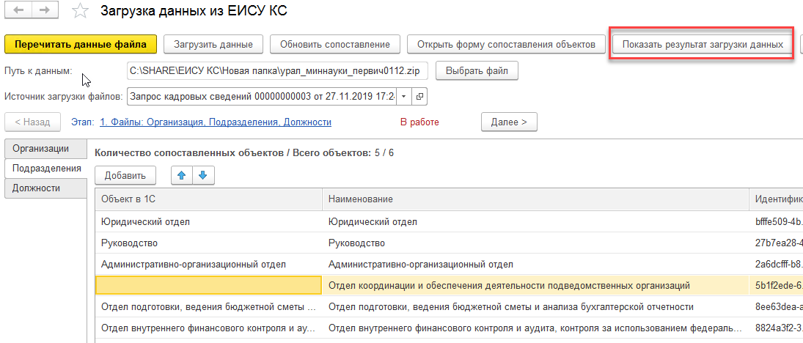
Рисунок 4.513 – Результат загрузки данных
Во втором случае, объект есть в ПУОТ, но он не сопоставился. В примере выше не сопоставилось подразделение, так как указано краткое название в ПУОТ (см. Рисунок 4.514).
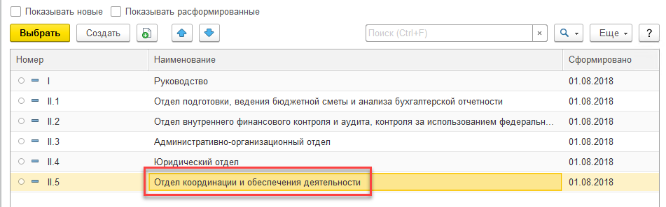
Рисунок 4.514 – Несопоставленный объект на примере Подразделения
Можно исправить в системе и перечитать данные файла для повторного сопоставления несопоставленных объектов (см. Рисунок 4.515).
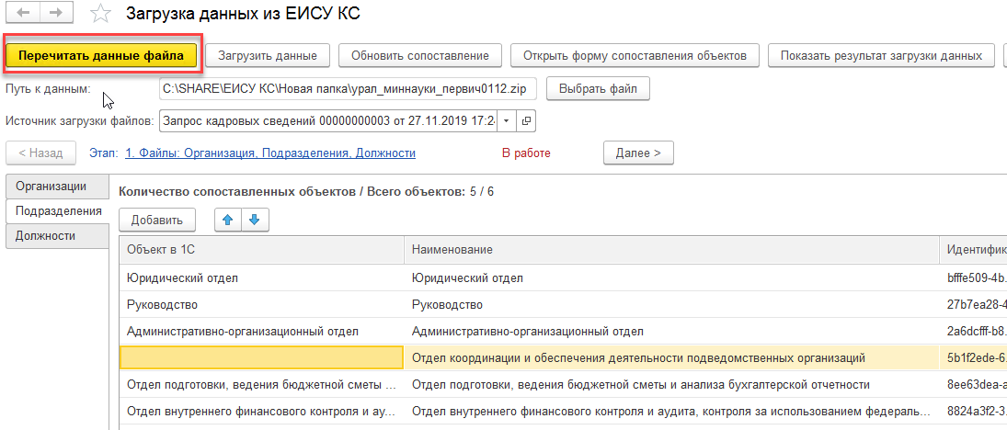
Рисунок 4.515 – Перечитать данные файла
А также можно сопоставить объект вручную в форме сопоставления объектов. Пройти в нее можно по кнопке «Открыть форму сопоставления объектов» (см. Рисунок 4.516).
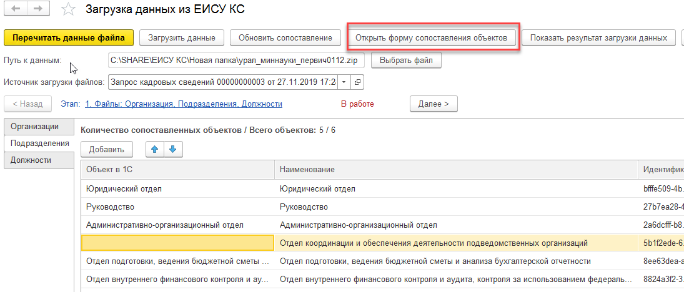
Рисунок 4.516 – Форма сопоставления объектов
В текущую форму попадают все несопоставленные объекты в рамках одного этапа (см. Рисунок 4.517).
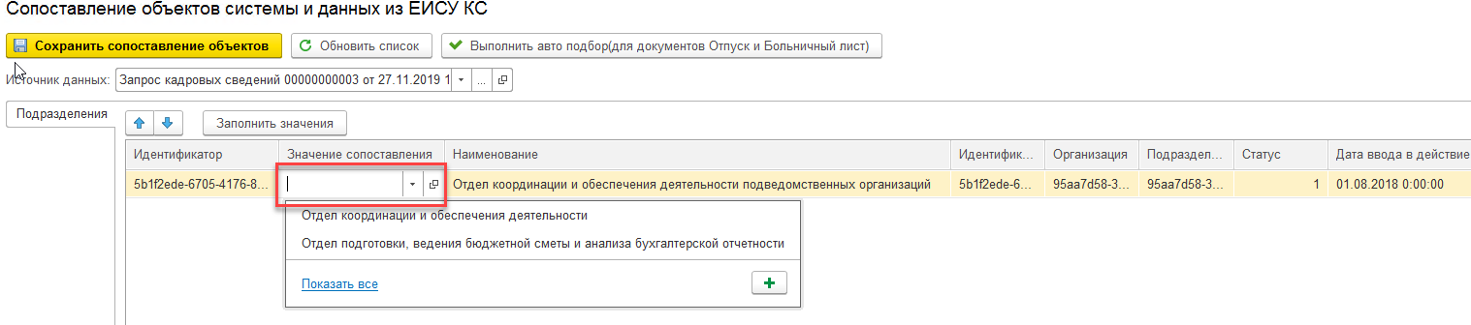
Рисунок 4.517 – Сопоставление объектов вручную
2 этап.
На второй этап можно перейти по кнопке «Далее» или через список этапов, выбрав нужный.
Производственный календарь необходимо сопоставить вручную по кнопке «Открыть форму сопоставления объектов» (см. Рисунок 4.518).
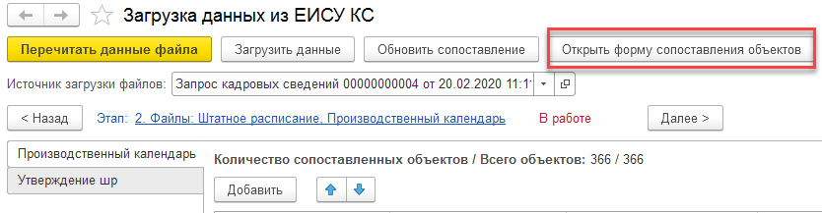
Рисунок 4.518 – Открыть форму сопоставления объектов
На закладке «Производственный календарь» выберем соответствующий в колонку «Значение сопоставления» и нажмем «Сохранить сопоставление» (см. Рисунок 4.519).
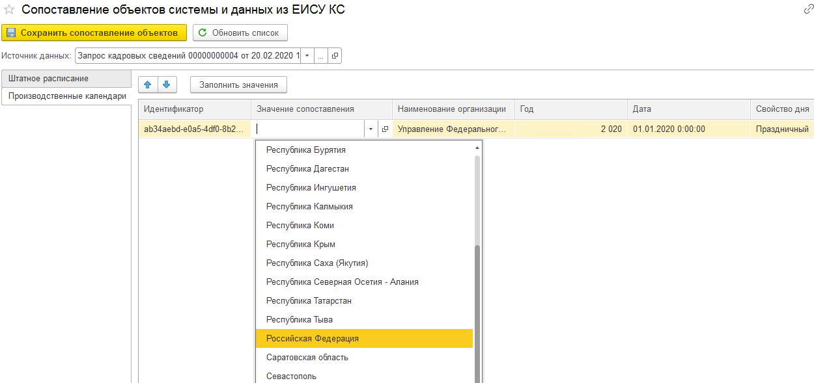
Рисунок 4.519 – Значение сопоставления для производственного календаря
Далее закрываем форму «Сопоставление объектов системы и данных из ЕИСУ КС» и вернемся на форму «Загрузки данных из ЕИСУ КС».
Чтобы отразились сопоставленные вручную объекты на форме «Загрузка данных из ЕИСУ КС», необходимо нажать на «Обновить сопоставление» (см. Рисунок 4.520).
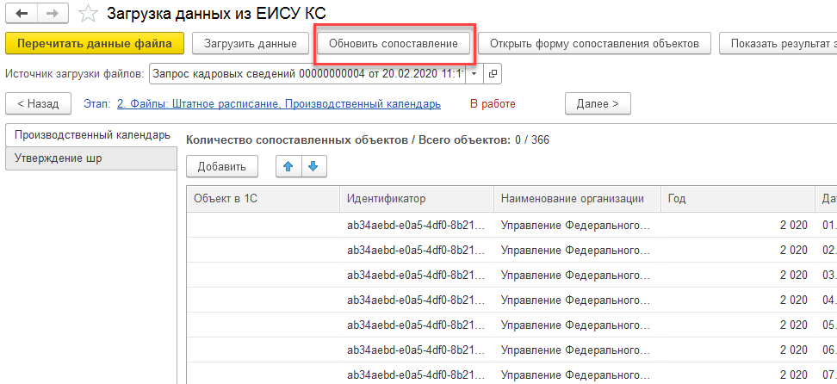
Рисунок 4.520 – Обновление сопоставления
Колонка объект в 1С заполнится сопоставленными объектами.
На втором этапе также необходимо произвести загрузку штатного расписания.
Важно! Штатное расписание в отличие от других справочников и документов системы должно загружаться из ЕИСУ КС (позиции не нужно сопоставлять вручную).
Для этого нажимаем «Загрузить данные» (см. Рисунок 4.521).
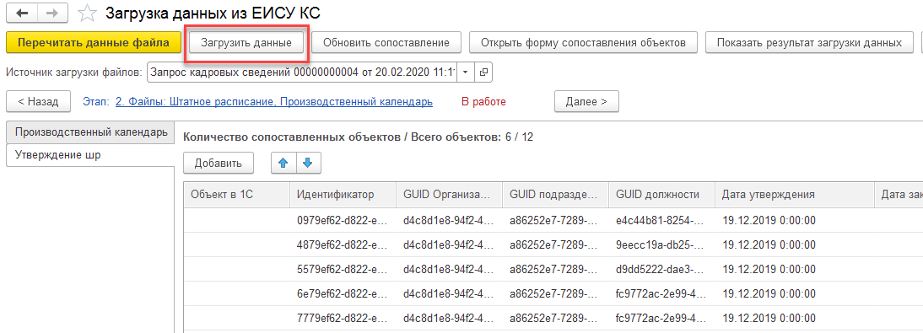
Рисунок 4.521 – Загрузка позиций штатного расписания
Причины, по которым объекты не загрузились, можно посмотреть в отчете «Сведения о загрузке данных из ЕИСУ КС», нажав на кнопку «Показать результат загрузки данных».
3 этап.
При чтении файлов этапа система сопоставляет автоматически объекты ПУОТ и ЕИСУ КС по определяющим полям. Если у сопоставленного физического лица в ПУОТ будут отличаться реквизиты со сведениями, присылаемыми из ЕИСУ КС, то при загрузке сведений данные в карточке физического лица обновятся. Информация по обновленным объектам отобразится в отчете «Сведения о загрузке данных из ЕИСУ КС».
  - этап.
Загрузка штатного расписания из ЕИСУ КС и создание «технического» кадрового перевода сотрудников на загруженные позиции штатного расписания из ЕИСУ КС.
На четвертом этапе на вкладке «Назначение на должность» необходимо убедиться, что все приказы о назначении сопоставлены. Для этого смотрим на строку «Количество сопоставленных объектов/ Всего объектов» (см. Рисунок 4.522).
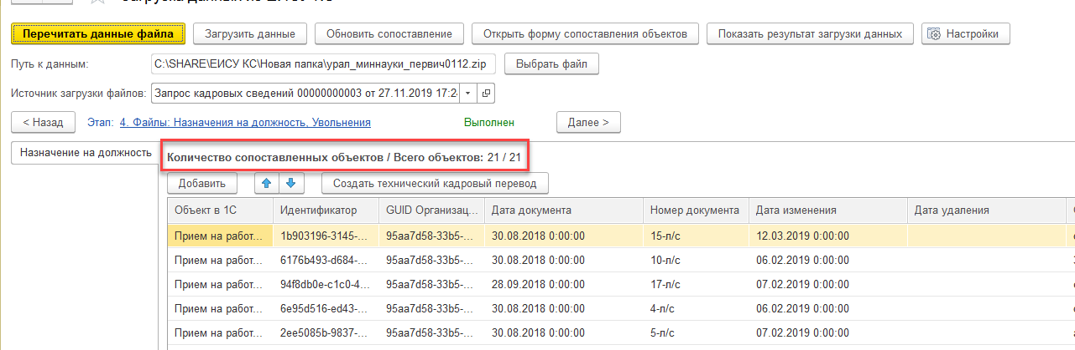
Рисунок 4.522 – Количество сопоставленных объектов
После того, как убедились, что объекты сопоставлены, необходимо создать «технический» кадровый перевод сотрудников, который переназначит созданные позиции штатного расписания на втором этапе (см. Рисунок 4.523).
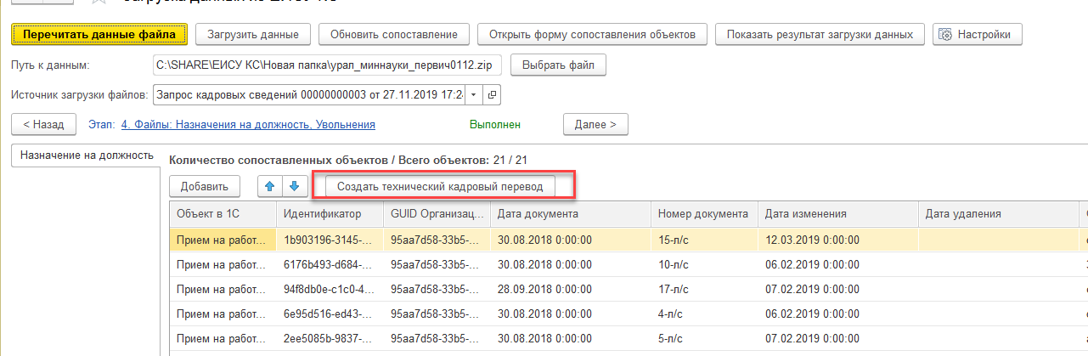
Рисунок 4.523 – Создание «технического» кадрового перевода
После нажатия на кнопку, появится ссылка на документ «Приказ о кадровом переводе списком», который необходимо проверить и зарегистрировать (см. Рисунок 4.524).
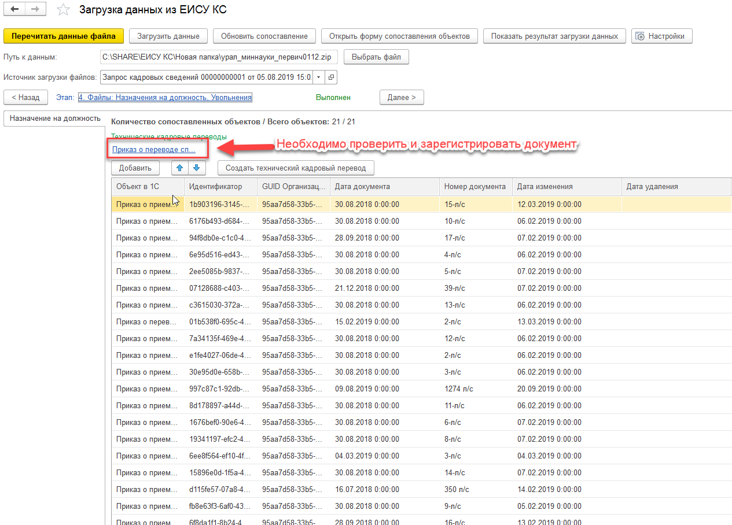
Рисунок 4.524 – Проверка и регистрация «технического» кадрового перевода
Если в организации есть сотрудники, у которых виды должности разные (например, государственный гражданский служащий и не является должностью государственной службы), то создастся два технических кадровых перевода, каждый из которых необходимо проверить и зарегистрировать.
После того, как «технические» кадровые переводы созданы и зарегистрированы, можно закрыть «старые» позиции штатного расписания по соответствующей кнопке (см. Рисунок 4.525).
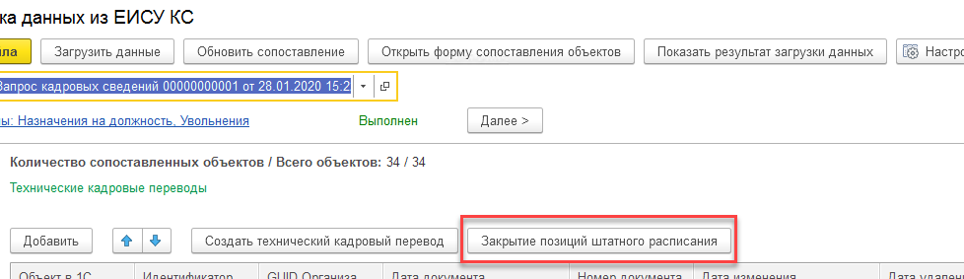
Рисунок 4.525 – Закрытие позиций штатного расписания
В открывшейся форме устанавливаем дату закрытия (дату, с которой позиции выведены из штатного расписания). Для заполнения табличной части можно воспользоваться кнопкой «Заполнить список позиций», тогда все позиции, которые не загружены из ЕИСУ КС будут добавлены в табличную часть, а также можно добавить вручную по кнопке «Добавить». После заполнения табличной части нажимаем «Закрыть позиции» (см. Рисунок 4.526).
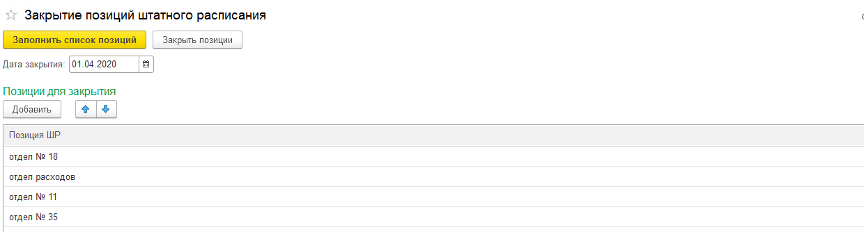
Рисунок 4.526 – Форма «Закрытие позиций штатного расписания»
Этапы 5-7.
Объекты на текущих этапах сопоставятся автоматически при чтении этапа, несопоставленные можно сопоставить вручную.
Если несопоставленных объектов много, у которых значение сопоставления ссылается на один объект в ПУОТ (например, на документ «Индексация заработка»), можно воспользоваться массовым заполнением по кнопке «Заполнить значения» (см. Рисунок 4.527).
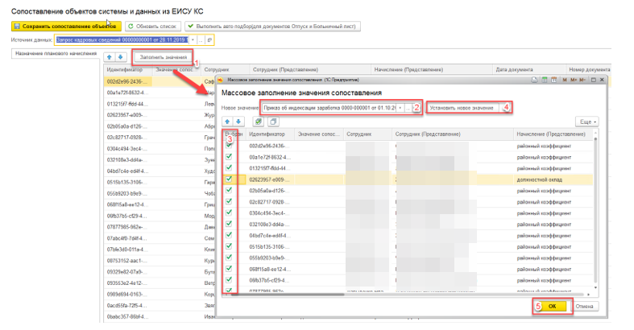
Рисунок 4.527 – Механизм массового заполнения соответствия
Если в ПУОТ нет объектов (например, внесли документ в ЕИСУ КС, но еще не успели внести в ПУОТ), то их необходимо загрузить.
Для отпусков и листков нетрудоспособности, по причине того, что данные по Дате приказа и Номеру приказа часто не совпадают, система может выполнить автоматический подбор по кнопке «Выполнить авто подбор (для документов Отпуск и Больничный лист)» (см. Рисунок 4.528). В данном случае система будет подбирать документы по ФИО и дате начала и дате окончания отпуска/листка нетрудоспособности.
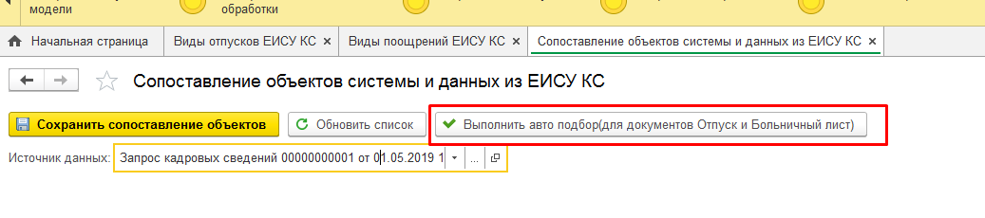
Рисунок 4.528 – Выполнение автоматического подбора

Автоматическое сопоставление данных файлов дифференциальных запросов кадровых сведений ЕИСУ КС с объектами системы ПУОТ
Механизм автоматического сопоставления данных ПУОТ с данными ЕИСУ КС запускается при чтении данных файла дифференциального запроса кадровых сведений.
Автоматическое сопоставление выполняется на основании соответствия некоторой совокупности заполненных данных объекта системы ПУОТ с некоторой совокупностью данных следующих файлов ЕИСУ КС:
  - этап
- Назначение на должность. Автоматическое сопоставление выполняется по документам, которыми были зарегистрированы события по назначению на должность.
Данные реквизитов объекта системы (данные файла ЕИСУ КС) для автосопоставления: Сотрудник (GUID сотрудника + GUID назначения на должность), Дата приема/Дата перевода (Дата назначения), Позиция штатного расписания (GUID позиции штатного расписания), Ставка (Количество ставок).
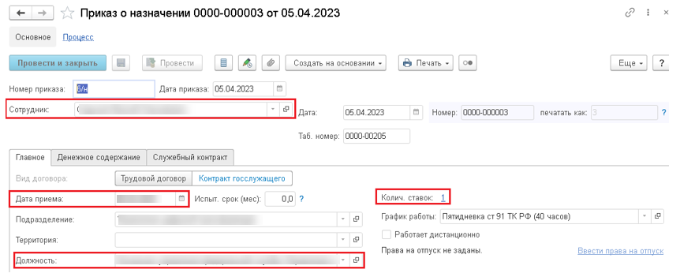
Рисунок 4.529
- Увольнения. Автоматическое сопоставление выполняется по документам Увольнение. Данные реквизитов объекта системы (данные файла ЕИСУ КС) для автосопоставления: Сотрудник (GUID сотрудника + GUID назначения на должность), Дата увольнения (Дата увольнения), Основание увольнения (GUID основания увольнения), Компенсировать/удержать неиспользуемый отпуск за (Количество дней компенсации/удержания).
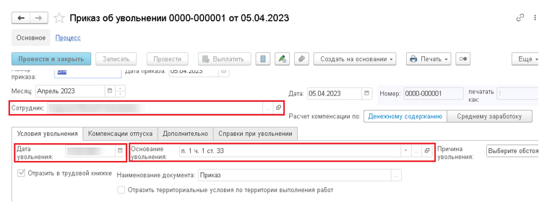
Рисунок 4.530
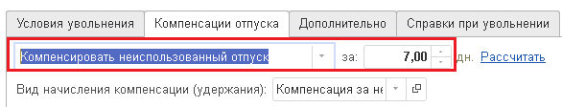
Рисунок 4.531
  - этап
- Изменение планового начисления. Автоматическое сопоставление выполняется по документам, которыми были зарегистрированы события по изменению плановых начислений.
Данные реквизитов объекта системы (данные файла ЕИСУ КС) для автосопоставления: Сотрудник (GUID сотрудника + GUID назначения на должность), Дата назначения/присвоения (Дата назначения), Начисление – наименование определяется по типу документа, Значение надбавки – наименование определяется по типу документа, Классный чин, ранг (ID классного чина).
- Индексация. Автоматическое сопоставление выполняется по документам Индексация заработка.
Данные реквизитов объекта системы (данные файла ЕИСУ КС) для автосопоставления: Сотрудник (GUID сотрудника + GUID назначения на должность), Индексируемый показатель начисления (GUID Начисления), Коэффициент индексации (Значение расчетного показателя), Дата приказа (Дата документа).
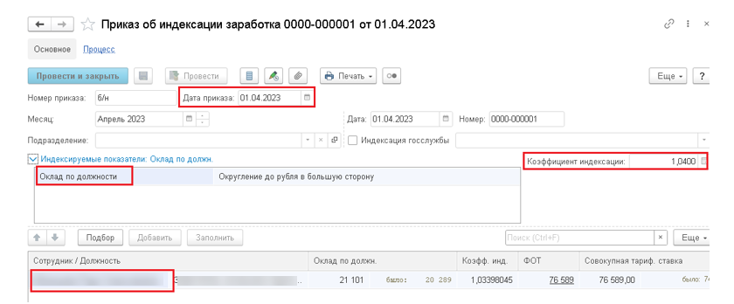
Рисунок 4.532
- Материальное стимулирование. Автоматическое сопоставление выполняется по документам, которыми были зарегистрированы события по материальному стимулированию.
Данные реквизитов объекта системы (данные файла ЕИСУ КС) для автосопоставления: Сотрудник (GUID сотрудника + GUID назначения на должность), Дата приказа (Дата документа), Номер приказа (Номер документа), Дата начала – наименование определяется по типу документа, Дата окончания – наименование определяется по типу документа, Начисление (GUID Начисления), Сумма – наименование определяется по типу документа.
  - этап
- Замещение. Автоматическое сопоставление выполняется по документам Совмещение.
Данные реквизитов объекта системы (данные файла ЕИСУ КС) для автосопоставления: Сотрудник (GUID сотрудника + GUID назначения на должность), Совмещение с (Дата назначения), Вид совмещения (Исполнение обязанностей сотрудника, Совмещение должностей, Расширение зон обслуживания или увеличение объема работ), Замещаемый сотрудник (Идентификатор замещенного сотрудника + GUID приказа о назначении замещенного сотрудника, если вид совмещения – Исполнение обязанностей сотрудника), Совмещаемая должность (Позиция штатного расписания, если вид совмещения – Совмещение должностей), Размер доплаты (Значение фиксированной суммы).
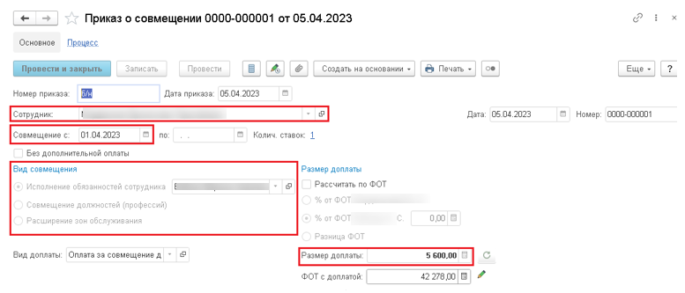
Рисунок 4.533
- Прекращение замещения. Автоматическое сопоставление выполняется по документам Отмена совмещения.
Данные реквизитов объекта системы (данные файла ЕИСУ КС) для автосопоставления: Сотрудник (GUID сотрудника + GUID назначения на должность), Совмещение (GUID прекращаемого приказа), Дата отмены (Дата прекращения).
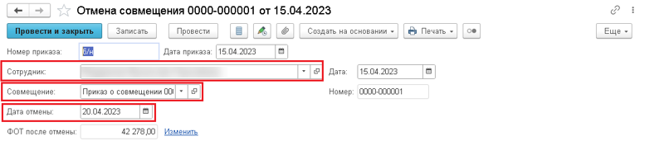
Рисунок 4.534
- Командировки. Автоматическое сопоставление выполняется по документам Командировки.
Данные реквизитов объекта системы (данные файла ЕИСУ КС) для автосопоставления: Сотрудник (GUID сотрудника + GUID назначения на должность), Дата начала (Дата начала для типа приказа 0), Дата окончания (Дата окончания).
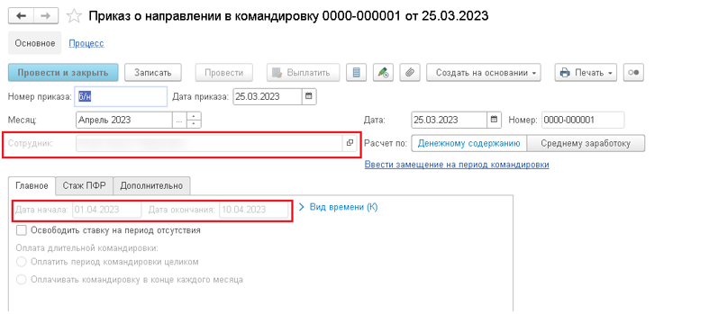
Рисунок 4.535
- Отпуска. Автоматическое сопоставление для событий, кроме изменений, выполняется по типам документов ПУОТ, определенных на основании вида отпуска или отклонения от графика рабочего времени. Для изменений автосопоставление выполняется по типам документов, зависящих от вида изменения.
Данные реквизитов объекта системы (данные файла ЕИСУ КС) для автосопоставления: Сотрудник (GUID сотрудника + GUID назначения на должность), Дата начала/отзыва – наименование определяется по типу документа, Дата окончания/отзыва – наименование определяется по типу документа, Вид отклонения – наименование определяется по типу документа, Начисление (GUID вида материального стимулирования), Результат (Сумма), Освободить ставку на период отсутствия (Освободить ставку на период отсутствия).

Особенности централизованного управления загрузкой первичных данных по нескольким организациям
Настройка в рабочих областях:
Необходимо в настройках Организации установить (проверить заполнение) идентификатор организации для сопоставления. Рисунок 4.490.
Рисунок 4.536 − Настройка организации
На закладке Коды необходимо установить идентификатор (Рисунок 4.491).

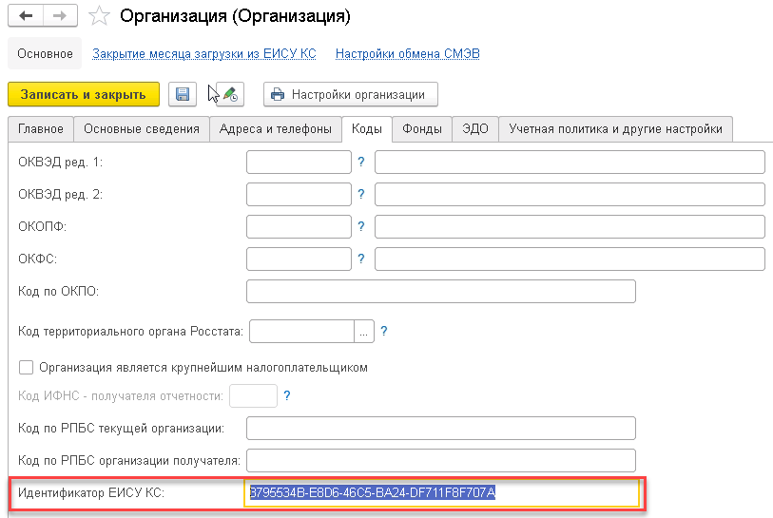
Рисунок 4.537 − Уникальный идентификатор в Организации
В настройках организации должен быть заполнен график работы. (График в организации используется для определения производственного календаря при назначении графика при загрузке кадровых сведений). Рисунок 4.538
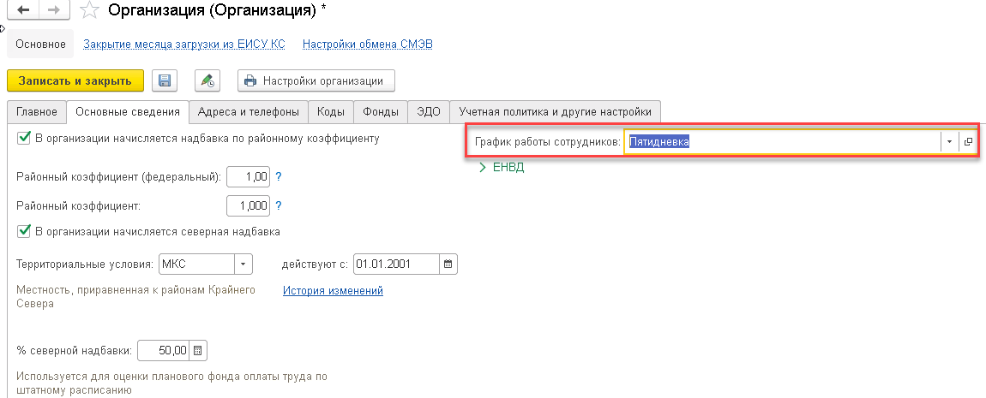
Рисунок 4.538 – График работы в Организации
Устанавливаем пользователя для загрузки кадровых запросов. Переходим в меню «Все функции» – Константы – «Пользователь для загрузки ЕИСУ КС».
В открывшемся окне выбираем пользователя для загрузки и нажимаем «Записать». Рисунок 4.539

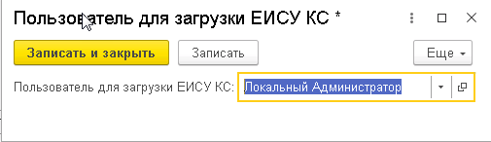
Рисунок 4.539 – Пользователь для загрузки ЕИСУ КС
В рабочих областях должны быть созданы служебное подразделение, должность и позиции штатного расписания (см. Инструкцию по загрузке с учетом начала трудовой деятельности).
Необходимо заполнить соответствие графиков работы организации. Для сопоставления необходимо перейти в подсистему «Информационное взаимодействие» – «Настройки работы с подсистемой «Загрузка данных из ЕИСУ КС»« – «Начальная настройка справочников- закладка «Графики работы сотрудников». В табличной части заполнить колонку «Значение сопоставления» и нажать «Сохранить сопоставление объектов». Рисунок 4.481.
Рисунок 4.540 − Установка соответствия объекту ЕИСУ КС
Если одному графику работы ЕИСУ КС соответствуют несколько графиков в ЭБ в разрезе производственных календарей, то необходимо скопировать нужную строку, заполнить значение сопоставления, выбрав соответствующий производственный календарь для графика, и нажать «Сохранить сопоставление объектов». Рисунок 4.482
Рисунок 4.541 − Соответствие справочника «Графики работы сотрудников»
Настройка в НСИ
Для работы с группой областей необходимо заполнить следующий справочник подсистема «Управление запросами ЕИСУ КС»-»Группы областей в ЕИСУ КС». В разрезе групп областей будут формироваться первичные запросы кадровых сведений. После подбора областей необходимо нажать «Записать».
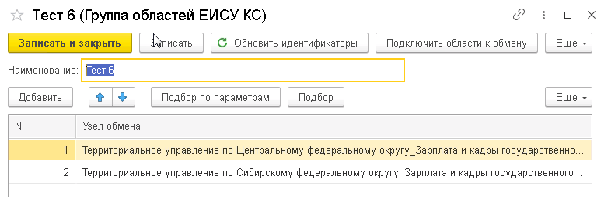
Рисунок 4.542 – Группа областей ЕИСУ КС
Чтобы подключить области к обмену с НСИ, необходимо в каждой из созданных групп областей ЕИСУ КС нажать «Подключить области к обмену».
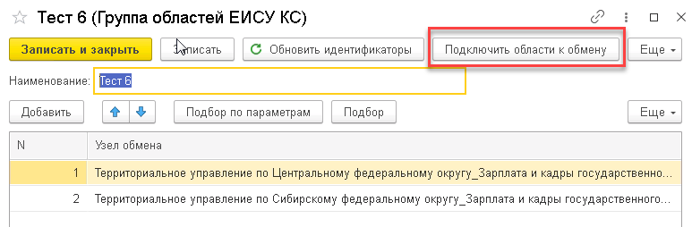
Рисунок 4.543 – Подключение областей к обмену
После подключения областей к обмену необходимо аккумулировать сведения по идентификаторам организаций. Для этого нажмем на «Обновить идентификатор» в каждой из созданных групп областей.
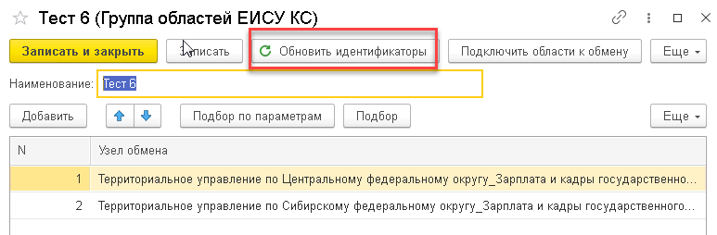
Рисунок 4.544 – Обновление идентификаторов организаций
После сбора сведений информация по идентификаторам организации отобразится в справочнике «Идентификаторы организаций ЕИСУ КС».
Далее необходимо сформировать пакеты запросов кадровых сведений в разрезе групп областей, которые в дальнейшем будут загружаться через механизм централизованной загрузки первичных кадровых сведений. Чтобы создать пакеты запросов необходимо перейти в подсистему «Управление запросами ЕИСУ КС» – «Пакеты запросов» и нажать «Создать», заполнить элемент и нажать «Записать».
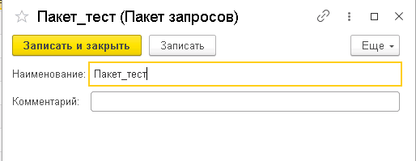
Рисунок 4.545 – Пакет запросов
Для создания запросов перейдем в подсистему «Управление запросами ЕИСУ КС» – «Формирование запросов ЕИСУ КС». На закладке «Формирование» необходимо заполнить группу областей и пакет запросов, установить дату первичного запроса и нажать «Заполнить список по группе».
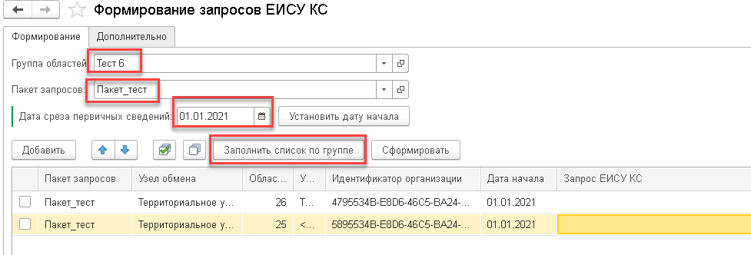
Рисунок 4.546 – Формирование запросов ЕИСУ КС
Табличная часть заполниться параметрами для создания первичных запросов кадровых сведений.
После проверки параметров необходимо сформировать запросы по кнопке «Сформировать».
Важно! После нажатия на кнопку «Сформировать» запросы кадровых сведений сформируются в НСИ, далее уйдет задание в ЭБ на создание локальных запросов в рабочих областях. После создания запросов в ЭБ запросы уйдут в СМЭВ. Поэтому важно корректно сформировать запросы в НСИ, так как отменить отправку в ЭБ и СМЭВ будет невозможно.
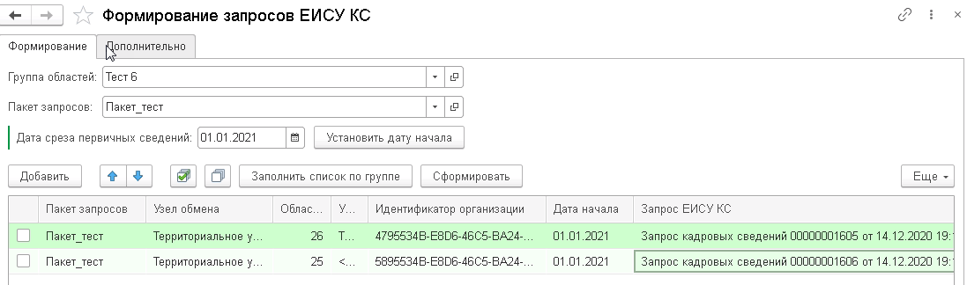
Рисунок 4.547 – Создание запросов
Для отслеживания статуса по созданным запросам можно воспользоваться отчетом «Управление запросами ЕИСУ КС» – «Составы пакетов запросов».
Для дальнейшей работы с пакетом запросов необходимо убедиться, что по всем запросам пакета статус по результатам получения «Отправлено подтверждение о получении ответа».
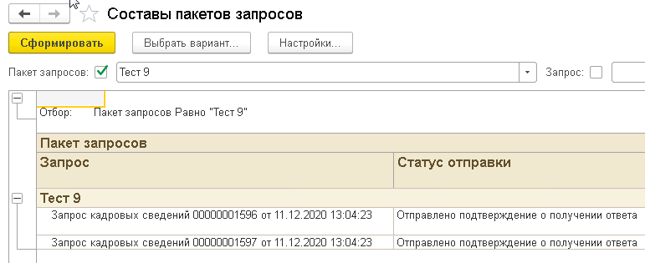
Рисунок 4.548 – Состав пакетов запросов
Чтобы выполнить проверку первичных сведений необходимо в подсистеме «Управление запросами ЕИСУ КС» перейти в «Проверку первичных сведений ЕИСУ КС (НСИ)». В шапке выбрать необходимый пакет и нажать на кнопку «Проверить». Периодически необходимо нажимать кнопку «Обновить», чтобы увидеть результат проверки.
Важно! До получения сведений о результатах проверки нельзя закрывать форму «Проверка первичных сведений ЕИСУ КС (НСИ)», в противном случае проверку необходимо будет осуществлять повторно.
Рекомендуется устранить все ошибки, после чего повторно запросить выгрузку и осуществить проверку. В случае отсутствия ошибок можно переходить к загрузке сведений.
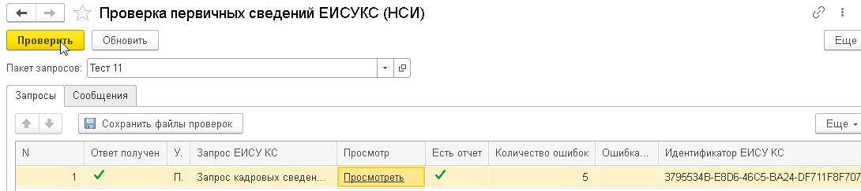
Рисунок 4.549 – Проверка первичных сведений
Механизм по централизованному управлению загрузкой первичных сведений
Загрузка первичных сведений осуществляется в подсистеме «Управление запросами ЕИСУ КС» – «Централизованная загрузка данных из ЕИСУ КС».
В открывшейся форме необходимо выбрать пакет запросов, который необходимо загрузить. В верхней части формы можно выбрать действие с этапом и сам этап по загрузке данных из ЕИСУ КС.
Действия с этапом предполагают чтение или загрузку. При выборе действия «Загрузить» этап будет предварительно прочитан. При выборе действия «Прочитать» этап будет прочитан, но не загружен. Периодически необходимо нажимать кнопку «Обновить», чтобы увидеть результат действия с этапом.
Важно! Выполнение действий с этапом может занять продолжительное время, которое зависит от многих факторов (подсистема обмена сообщениями, количество запросов, объем полученных файлов по запросам).
В табличную часть попадают запросы, сформированные из выбранного пакета запроса.
Для выполнения выбранного действия с этапом предварительно необходимо выбрать запросы (можно выбрать все, по соответствующей кнопке или выборочно отметить необходимые запросы).
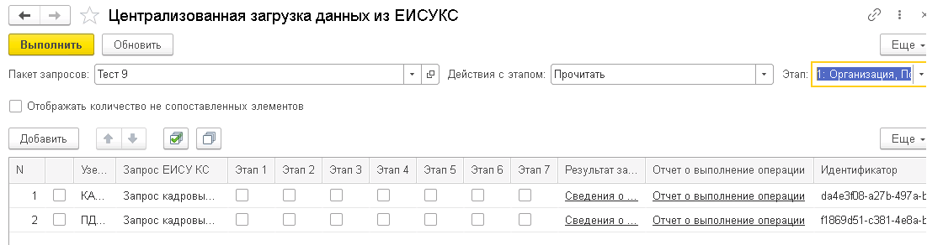
Рисунок 4.550 – Централизованная загрузка данных из ЕИСУ КС
Этапы необходимо выполнять последовательно (по аналогии с загрузкой в рабочих областях). При нажатии на кнопку «Отображать количество не сопоставленных элементов» в табличной части будет производится вывод не сопоставленных элементов в разрезе каждого этапа.
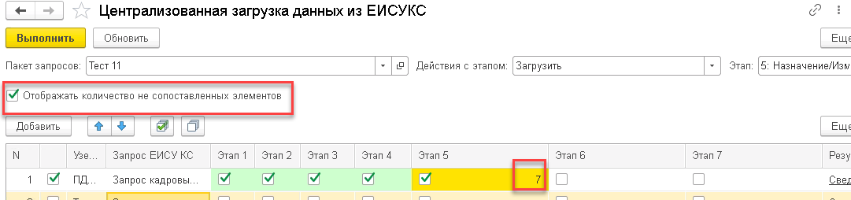
Рисунок 4.551 – Вывод несопоставленных элементов
В табличной части запросы при чтении/загрузке этапа будут отображаться цветом и галкой. Установленный признак (галка) означает наличие попыток загрузки по текущему этапу.

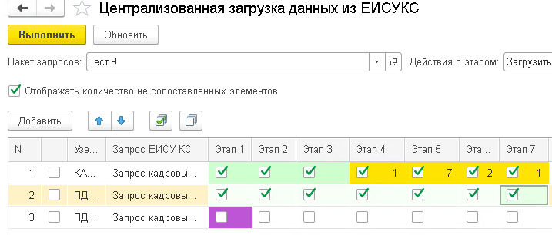
Рисунок 4.552 – Отображение статусов при работе с запросами
файлы этапа не прочитаны
файлы этапа прочитаны, есть несопоставленные элементы
ошибка при чтении
файлы этапа прочитаны, нет несопоставленных элементов

По результатам загрузки можно вывести отчет, нажав на «Сведения о загрузке из ЕИСУ КС». Отчет будет отображать загруженные или не загруженные объекты. Проблему, при которой тот или иной объект не создался необходимо устранять локально, в каждой конкретной области вручную.

Отчеты
Когда данные загрузятся/ не загрузятся, можно сформировать отчет, в котором будет указано, какие документы не загрузились и по какой причине. Для этого на форме загрузки данных из ЕИСУ КС необходимо нажать на кнопку «Показать результат загрузки данных» (см. Рисунок 4.553).
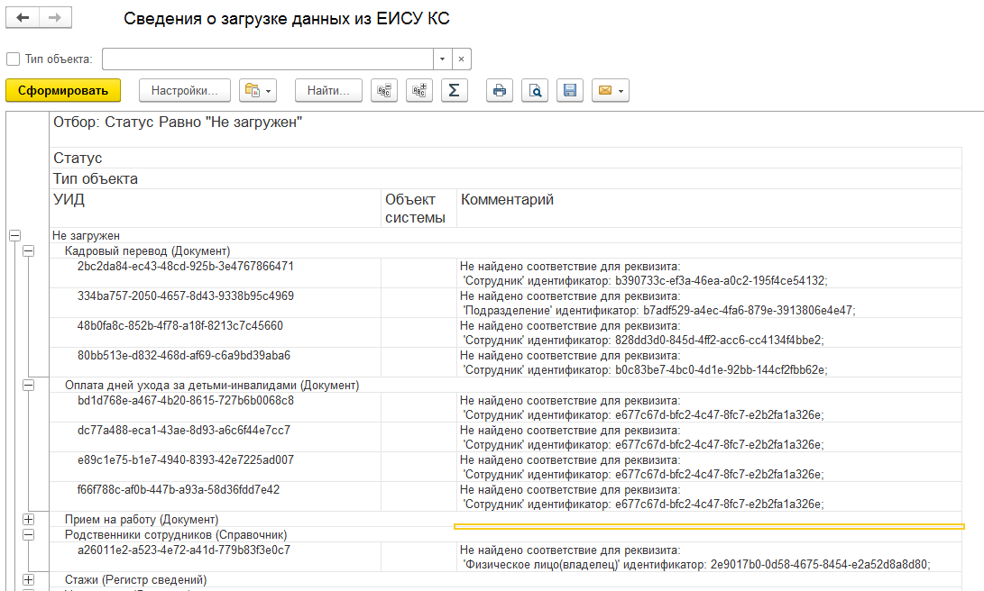
Рисунок 4.553 – Отчет о загрузке данных из ЕИСУ КС
В отчете необходимо нажать на кнопку «Сформировать» и получить результат.
Отчет делится на три части: сначала выводится список всех не загруженных объектов, затем список всех загруженных, и далее – обновленные объекты. С левой стороны выводится идентификатор объекта, полученного из ЕИСУ КС, а справа причина, по которой данный объект не загрузился.
Для того чтобы наглядно увидеть какие объекты системы есть в ПУОТ (актуальны на дату первичного сопоставления) и каким установилось после первичного сопоставления соответствие объекту ЕИСУ КС, можно сформировать отчет «Данные объектов системы для первичной загрузки из ЕИСУ КС» (см. Рисунок 4.554).
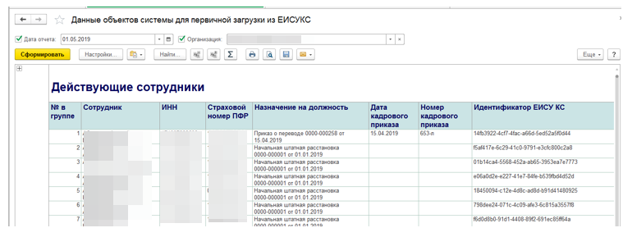
Рисунок 4.554 – Отчет «Данные объектов системы для первичной загрузки из ЕИСУ КС»
В данном отчете выведено название объекта в ПУОТ, а также необходимые для идентификации реквизиты и колонка с Идентификатором ЕИСУ КС, если он заполнен – значит было найдено соответствие, если нет – значит варианта два:
Не пришли данные из ЕИСУ КС.
Данные пришли, но они не совпадают по ключевым полям с данными в ПУОТ.
Для проверки сопоставления объектов ПУОТ и ЕИСУ КС существует отчет «Проверка сопоставления объектов системы и ЕИСУ КС». В данном отчете выводятся документы, существующие в ПУОТ и присвоенный или не присвоенный им идентификатор ЕИСУ КС (см. Рисунок 4.555).
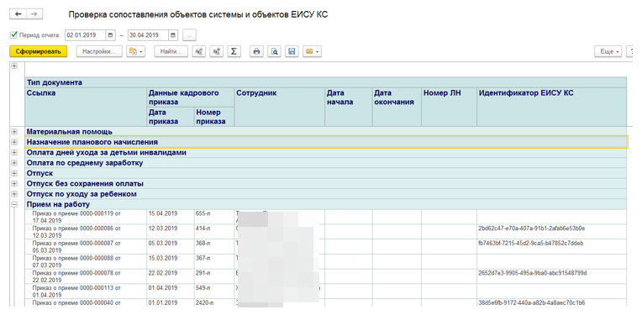
Рисунок 4.555 – Отчет «Проверка сопоставления объектов системы и ЕИСУ КС»
Для проверки несопоставленных подразделений в ПУОТ и ЕИСУ КС можно воспользоваться следующим отчетом «Несопоставленные подразделения ЕИСУ КС». В данном отчете выводятся подразделения организации в ПУОТ и работающие в них сотрудники, в котором можно определить установилось ли соответствие у подразделения с объектом ЕИСУ КС, в котором работают сотрудники.
Для анализа сопоставлений плановых начислений можно воспользоваться отчетом «Сопоставление плановых начислений ЕИСУ КС». Необходимо установить параметры для заполнения в шапке отчета и нажать «Сформировать». В первых трех колонках выводится информация о плановых начислениях в ПУОТ по каждому сотруднику, в следующих трех колонках сведения, передаваемые из ЕИСУ КС.

Форматно-логический контроль кадровых сведений, получаемых из ЕИСУ КС
- Необходимо перейти в подсистему «Информационное взаимодействие» – «Отчеты»« – «Проверка первичных сведений, полученных из ЕИСУ КС».
Выбрать в поле «Источник» запрос кадровых сведений из списка.
Нажать на кнопку «Сформировать».
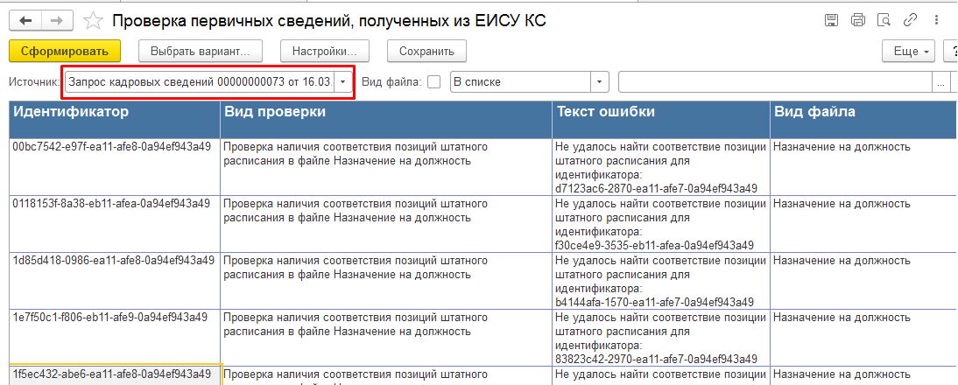
Рисунок 4.556
Сформированный отчет отображает список выявленных отклонений в разрезе идентификатора объекта и вида пакета данных. В колонке «Текст ошибки» выведены отклонения в соответствии с реализованными алгоритмами контрольных соотношений.

Загрузка за период
После прохождения первичного сопоставления, можно переходить к загрузке сведений из ЕИСУ КС за период.
Для формирования запроса кадровых сведений необходимо установить дату начала, дату окончания, признак «первичная загрузка» должен быть снят.
Рекомендовано формировать запрос кадровых сведений за один день (см. Рисунок 4.557).
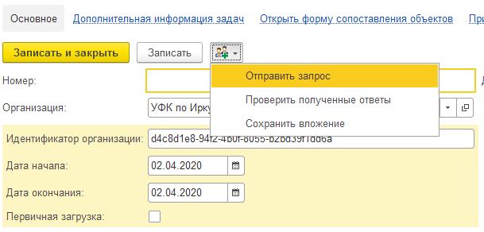
Рисунок 4.557 – Запрос кадровых сведений за период
После отправки запроса в СМЭВ и получения ответа можно приступить к загрузке кадровых сведений через «Загрузка данных из ЕИСУ КС» в Информационном взаимодействии.
Перед загрузкой кадровых сведений за период необходимо создать документ «Закрытие месяца загрузки документов из ЕИСУ КС» для корректной установки месяца расчета в документах.
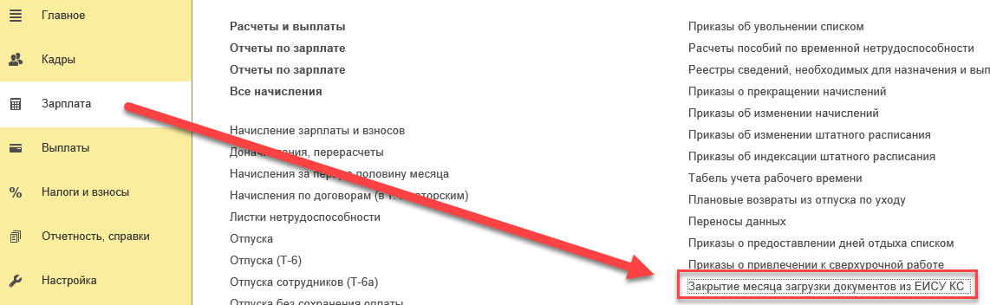
Рисунок 4.558 – Закрытие месяца загрузки документов из ЕИСУ КС
В форме списка необходимо нажать «Создать», в открывшей форме заполняем все обязательные реквизиты. В документах, загруженных из ЕИСУ КС, месяц расчета будет устанавливаться следующий от месяца закрытия.
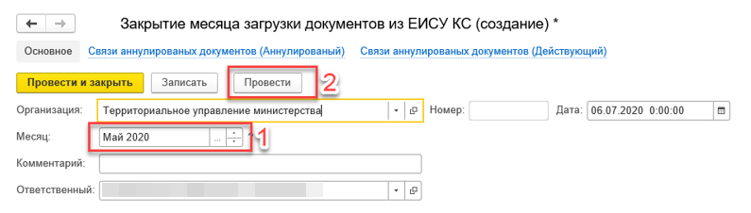
Рисунок 4.559 – Установка месяца закрытия загрузки документов из ЕИСУ КС
Реализована возможность загрузки приказов о внесении изменений и приказов об отмене приказа. При загрузке документов из ЕИСУ КС на этапах есть соответствующие реквизиты:
- «Тип приказа», который может принимать значения: 0 (пустое значение) – основной приказ, 1 – приказ о внесении изменений, 2 – приказ об отмене приказа.
- «GUID основного приказа» – идентификатор приказа, который отменяют или изменяют.
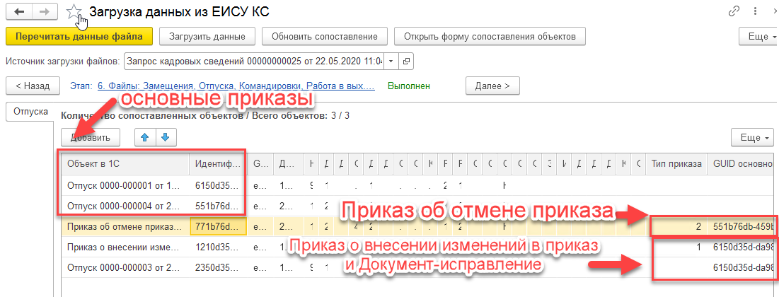
Рисунок 4.560 – Приказ о внесении изменений и приказ об отмене приказа
Загрузка первичного запроса и за период схожа. Этапы следует проходить последовательно, загружая объекты на каждом этапе, даже если все объекты сопоставлены, так как некоторые объекты могут обновиться.
Если на определенном этапе не будет никаких сведений, это означает, что из ЕИСУ КС по этому этапу нет новых или обновленных объектов.

Загрузка графиков работ по сменам и перевод на них сотрудников
Для загрузки сменного графика из ЕИСУ КС необходимо перейти в Раздел Информационное взаимодействие – Сервис Загрузка данных из ЕИСУ КС, в открывшейся форме обработки «Загрузка данных из ЕИСУ КС» выбрать источник загрузки файлов из списка кадровых запросов и перейти на Этап 2.
При наличии несопоставленных данных по сменному графику (см. пп.0, пп.0) нажать «Загрузить данные».
Графики работы по сменам
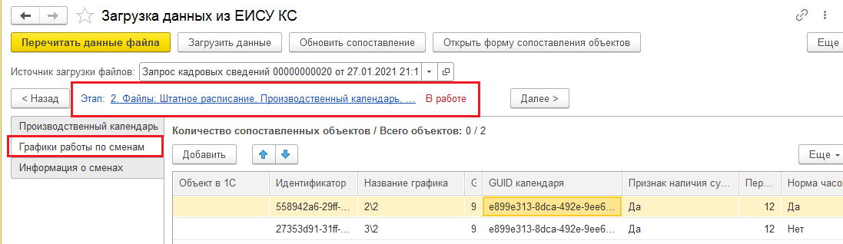
Рисунок 4.561
Информация о сменах
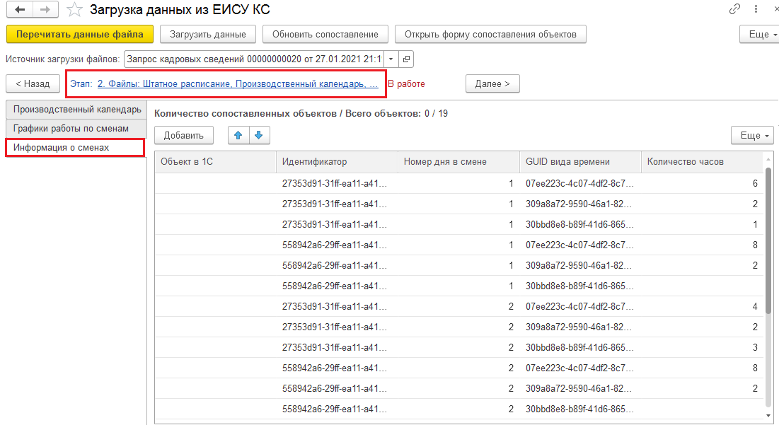
Рисунок 4.562
Для загрузки приказа о переводе на сменный график сотрудника из ЕИСУ КС в этой же обработке необходимо перейти на этап 7 и при наличии несопоставленных данных о переводе на график нажать «Загрузить данные».

Загрузка Приказа о предоставлении отпуска по беременности и родам
Для пользователей с профилем Локальный администратор
Формирование и отправка запроса кадровых сведений по приказам о предоставлении отпуска по беременности и родам в ЕИСУ КС производится по регламентному заданию в автоматическом режиме после настройки ПУОТ. В случае если сведения из ЕИСУ КС не приходят, пользователю с правами «Локальный администратор» для загрузки данных из ЕИСУ КС необходимо перейти в подсистему «Информационное взаимодействие» в меню «Запрос кадровых сведений» и Создать новый документ.
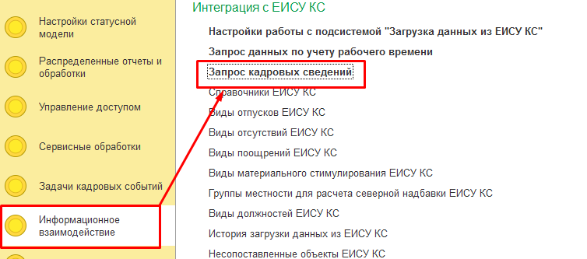
Рисунок 4.563
В открывшейся форме документа отражены следующие реквизиты:
Организация – элемент справочника «Организации». Устанавливается автоматически при создании документа;
Дата – дата формирования документа;
Номер – текстовая строка заполняется автоматически;
Идентификатор организации – текстовая строка заполняется автоматически;
Первичная загрузка – галка устанавливается вручную при первичной загрузке данных;
Дата начала – дата начала периода загружаемых данных;
Дата окончания – дата окончания периода загружаемых данных.
Для формирования запроса кадровых сведений необходимо установить «Дату начала», «Дату окончания», признак «Первичная загрузка» должен быть снят.
После заполнения всех полей при сохранении документа, осуществляется автоматический контроль на заполнение обязательных реквизитов.
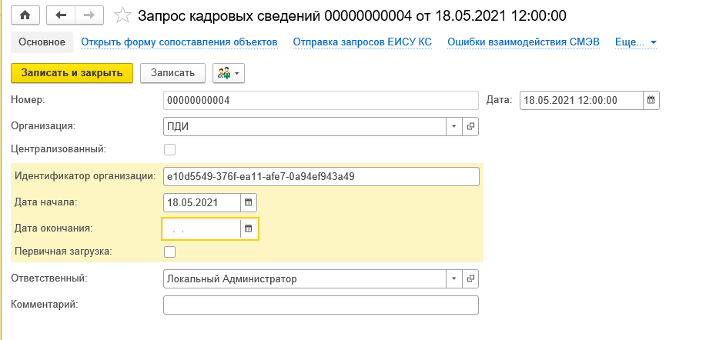
Рисунок 4.564
Необходимо записать запрос кадровых данных и отправить через СМЭВ. Чтобы отправить запрос, необходимо нажать кнопку Отправить запрос.
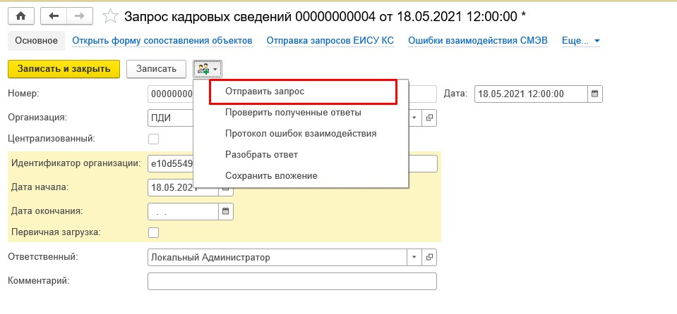
Рисунок 4.565
После отправки запроса в СМЭВ и получения ответа можно приступить к загрузке кадровых сведений через «Загрузка данных из ЕИСУ КС» в «Информационном взаимодействии».
Для загрузки данных из ЕИСУ КС необходимо перейти в подсистему «Информационное взаимодействие» в меню «Загрузка данных из ЕИСУ КС».
Выбрать в «Источнике загрузки файлов» нужный запрос кадровых сведений и перейти на Этап 6 в таблицу «Отпуска».
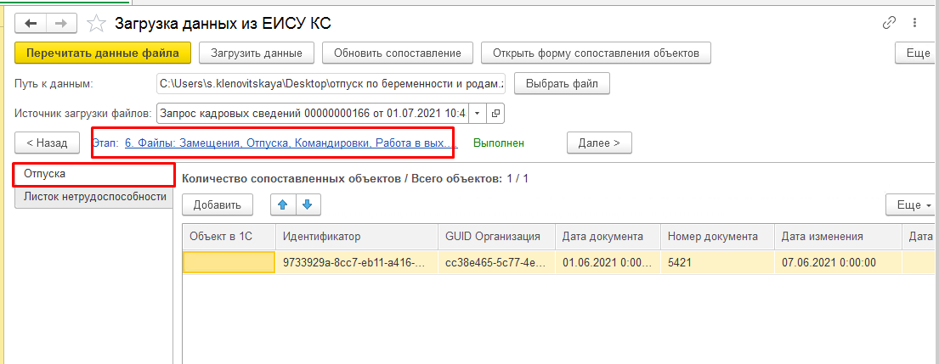
Рисунок 4.566
В колонке «GUID листка нетрудоспособности» заполен GUID листка нетрудоспособности из таблицы «Листок нетрудоспособности».
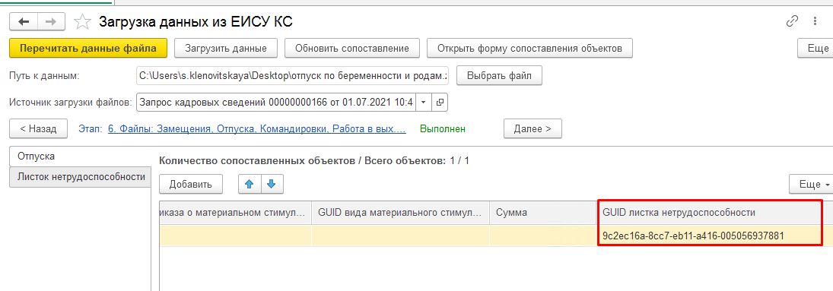
Рисунок 4.567
По кнопке «Загрузить данные» загружается формуляр «Приказ о предоставлении отпуска по беременности и родам».
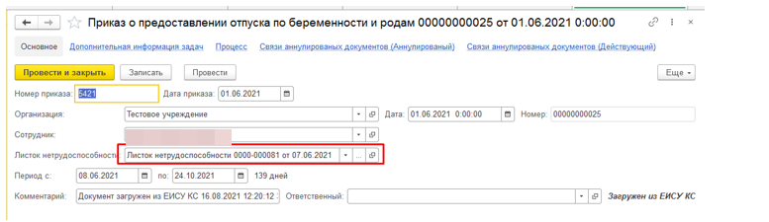
Рисунок 4.568
В поле «Листок нетрудоспособности» заполнен документ-ссылка для заполнения периода оплаты.
Для пользователей с профилем Расчетчик
Обработка формуляра «Листок нетрудоспособности» с причиной нетрудоспособности «(05) Отпуск по беременности и родам»
Для обработки формуляра «Листок нетрудоспособности» с причиной нетрудоспособности «(05) Отпуск по беременности и родам» необходимо:
  - Сформировать, отправить «Запрос сведений ЭЛН», загрузить сведения ЛН из формуляра «Запрос сведений ЭЛН» в формуляр «Листок нетрудоспособности». (см. п. 0)
  - Для заполнения периода оплаты в формуляре «Листок нетрудоспособности» перейти на закладку «Оплата» и нажать на кнопку «Обновить».
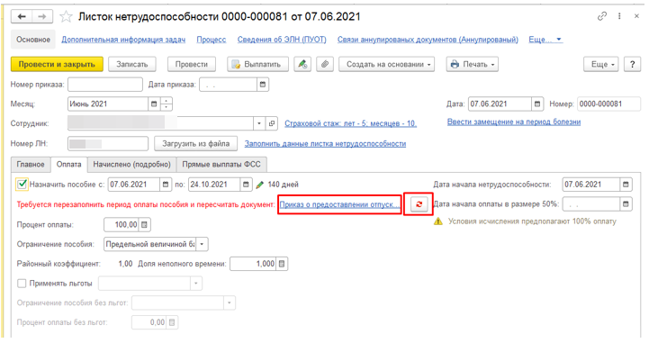
Рисунок 4.569
При действиях п.1.2 перезаполняются реквизиты формуляра «Назначить пособие с» и «по» в соответствии с загруженным формуляром «Приказ о предоставлении отпуска по беременности и родам».
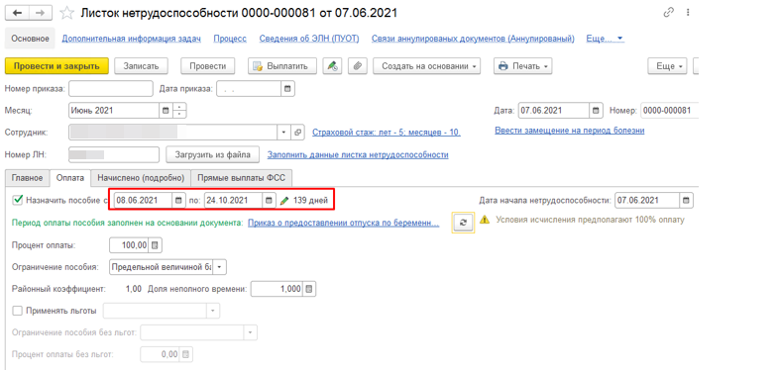
Рисунок 4.570
Внимание! Если к листку нетрудоспособности не будет загружен «Приказ о предоставлении отпуска по беременности и родам», то задача по листку нетрудоспособности не должна выполняться. Необходимо обратиться к ответственному лицу для ввода формуляра «Приказ о предоставлении отпуска по беременности и родам».
Формирование запроса сведений ЭЛН
Для того что бы сформировать формуляр «Запрос сведений ЭЛН» для передачи запроса в СМЭВ из документа «Листок нетрудоспособности», необходимо на этапе обработки нажать кнопку Сформировать запрос сведений ЭЛН и после успешного формирования запроса необходимо в него перейти, нажав в открывшейся форме «Да».
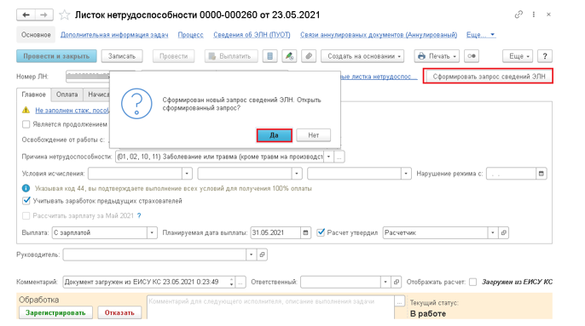
Рисунок 4.571 – Формирование документа «Запрос сведений ЭЛН» из документа «Листок нетрудоспособности»
Создан новый формуляр «Запрос сведений ЭЛН» в статусе «Новый».
Организация – элемент справочника «Организации». Устанавливается автоматически при создании документа;
Дата – дата формирования документа;
Номер – текстовая строка заполняется автоматически;
ИНН – ИНН организации заполняется автоматически;
ОГРН –ОГРН организации заполняется автоматически;
КПП – Регистрация в налоговом органе заполняется автоматически;
Код субъекта РФ – заполняется автоматически;
Вид запроса – устанавливается автоматически: «Запрос ЭЛН»;
Сотрудник – элемент справочника «Сотрудники». Заполняется автоматически при создании документа;
Номер ЛН – номер листка нетрудоспособности. Заполняется автоматически при создании документа.
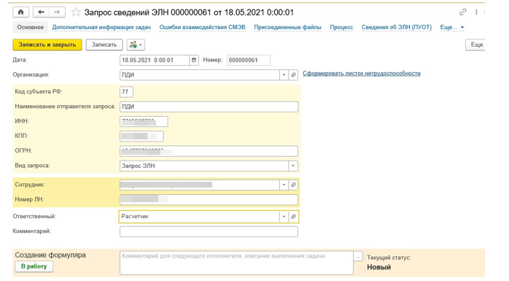
Рисунок 4.572 – Документ «Запрос сведений ЭЛН»
После нажатия на кнопку В работу, формуляр переводится в статус «В работе». Чтобы отправить документ в ФСС необходимо нажать кнопку Отправить. При этом сформированный запрос передается в СМЭВ. Формуляр переводится в статус «Отправлен».
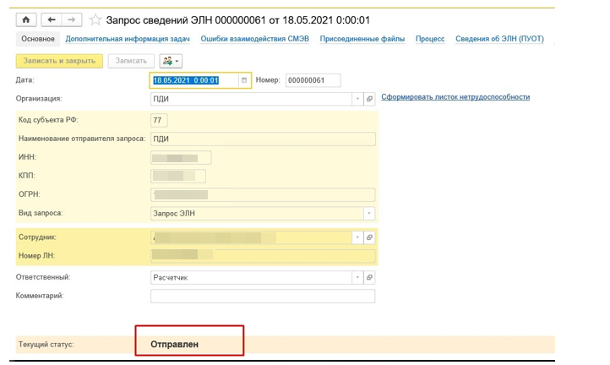
Рисунок 4.573 – Перевод документа «Запрос сведений ЭЛН» в статус «Отправлен»
На стороне внешней системы ЕИИС «Соцстрах» запрос обрабатывается и при любом варианте ответа формуляр «Запрос сведений ЭЛН» переводится автоматически в статус «Ответ получен». Формируется протокол обмена.
Проверить статус полученного ответа можно в журнале формуляров «Запрос сведений ЭЛН» на отправленный запрос из ЕИИС «СОЦСТРАХ».
При положительном результате обработки запроса на стороне ЕИИС «Соцстрах», формуляр «Запрос сведений ЭЛН» переводится в статус «Загружены сведения ЛН» по кнопке Загрузить сведения ЛН.
Чтобы загрузить сведения по листку нетрудоспособности через формуляр «Запрос сведений ЭЛН» необходимо нажать на гиперссылку Сформировать листок нетрудоспособности и в открывшейся форме с вопросом о загрузке сведений в найденный формуляр «Листок нетрудоспособности» нажать «Да».
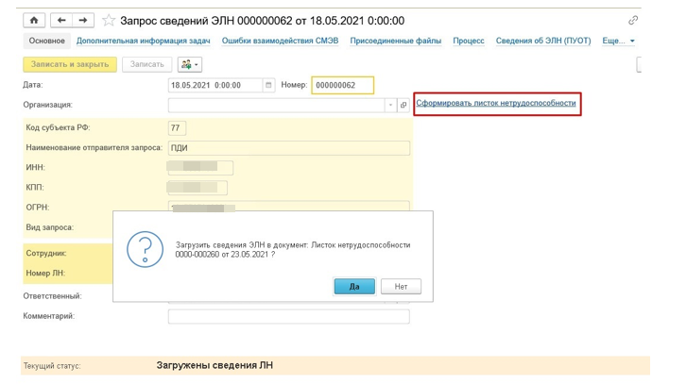
Рисунок 4.574 – Формирование документа «Листок нетрудоспособности» из формуляра «Запрос сведений ЭЛН»
При этом «Листок нетрудоспособности» заполняется данными поступившими из ЕИИС «Соцстрах». Пользователь выполняет визуальный контроль заполненных данных. При положительном результате по кнопке Записать сохраняет данные документа и переводит в статус «Зарегистрирован».

Загрузка данных по изменению отпуска: отзыв, перенос, продление
Для пользователя с профилем Администратор прикладных систем
Для загрузки из ЕИСУ КС переноса и продления отпуска необходимо выключить настройку «Сторнировать отпуск в больничном при пересечении периодов» (см. Раздел «Настройка» – Расчет зарплаты – «Сторнировать отпуск в больничном при пересечении периодов»).

Для пользователей с профилем Локальный Администратор
Формирование и отправка запроса кадровых сведений по приказам об изменении отпуска в ЕИСУ КС производится по регламентному заданию в автоматическом режиме после настройки ПУОТ. В случае если сведения из ЕИСУ КС не приходят, пользователю с правами «Локальный администратор» для загрузки данных из ЕИСУ КС необходимо перейти в подсистему «Информационное взаимодействие» в меню «Запрос кадровых сведений» и Создать новый документ.
Рисунок 4.575
В открывшейся форме документа отражены следующие реквизиты:
Организация – элемент справочника «Организации». Устанавливается автоматически при создании документа;
Дата – дата формирования документа;
Номер – текстовая строка заполняется автоматически;
Идентификатор организации – текстовая строка заполняется автоматически;
Первичная загрузка – галка устанавливается вручную при первичной загрузке данных;
Дата начала – дата начала периода загружаемых данных;
Дата окончания – дата окончания периода загружаемых данных.
Для формирования запроса кадровых сведений необходимо установить «Дату начала», «Дату окончания», признак «Первичная загрузка» должен быть снят.
После заполнения всех полей при сохранении документа, осуществляется автоматический контроль на заполнение обязательных реквизитов.

Рисунок 4.576
Необходимо записать запрос кадровых данных и отправить через СМЭВ. Чтобы отправить запрос, необходимо нажать кнопку Отправить запрос.
Рисунок 4.577
После отправки запроса в СМЭВ и получения ответа можно приступить к загрузке кадровых сведений через «Загрузка данных из ЕИСУ КС» в «Информационном взаимодействии».
Для загрузки данных из ЕИСУ КС необходимо перейти в подсистему «Информационное взаимодействие» в меню «Загрузка данных из ЕИСУ КС».
Выбрать в «Источнике загрузки файлов» нужный запрос кадровых сведений и перейти на Этап 6 в таблицу «Отпуска».
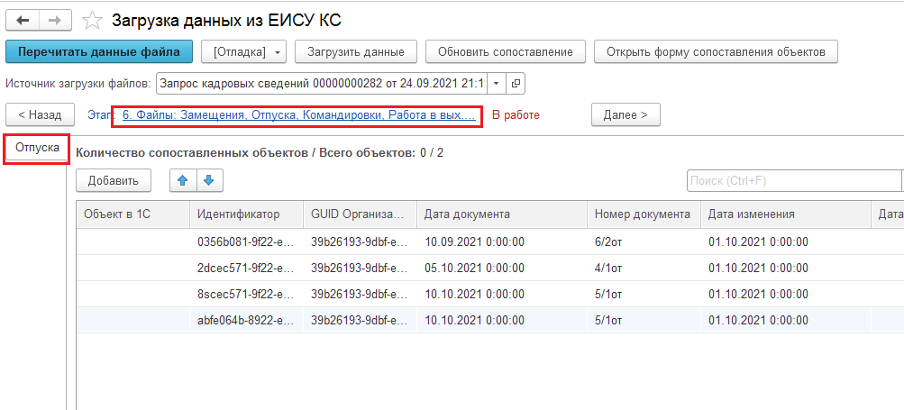
Рисунок 4.578
В зависимости от типа изменения отпуска с исключаемым периодом из отпуска в колонке «Изменение» могут быть заполнены следующие значения: 1- отзыв, 2 – продление, 3- перенос.
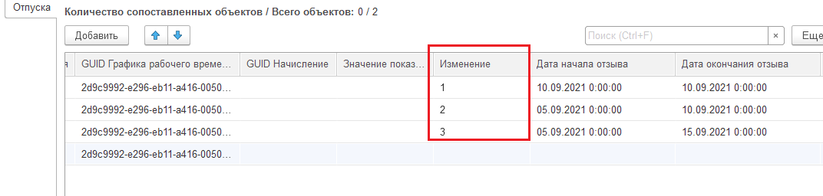
Рисунок 4.579
Для создания документов по данным изменения необходимо нажать на кнопку «Загрузить данные».
Загружены следующие изменения отпусков:
- Отзыв
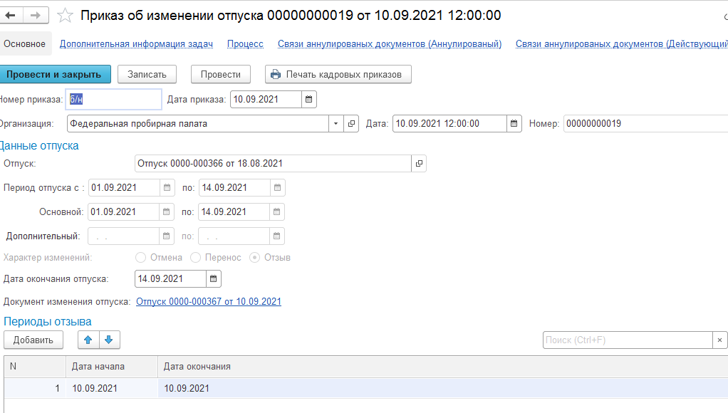
Рисунок 4.580
- Перенос
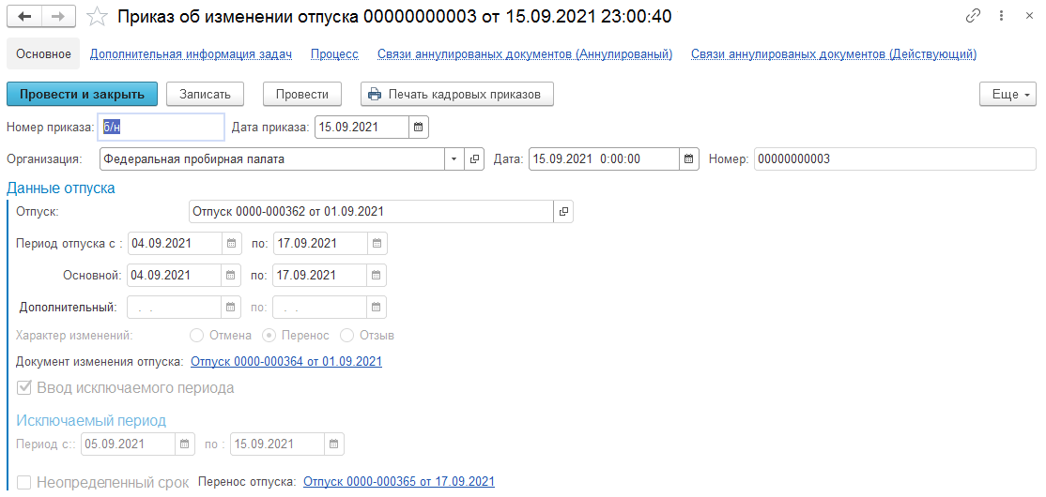
Рисунок 4.581
- Продление
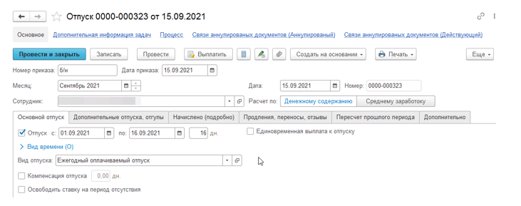
Рисунок 4.582
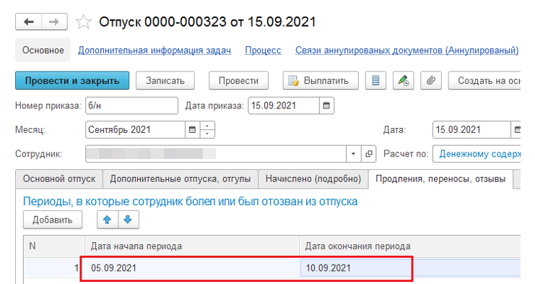
Рисунок 4.583
Для типа изменения Перенос предусмотрена загрузка с новым приказом на отпуск. Для этого должна быть заполнена колонка «GUID нового отпуска» и присутствовать строка по отпуску с идентификатором, совпадающим со значением колонки «GUID нового отпуска».
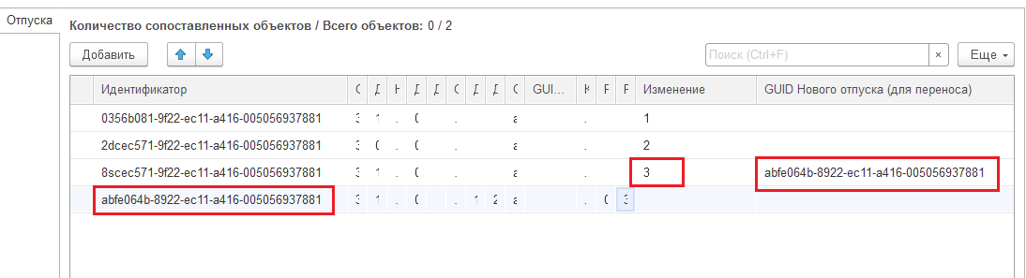
Рисунок 4.584
Для пользователей с профилем Расчетчик
Внимание! Если документ-исправление по отпуску сформирован, то обработать и зарегистрировать сперва документ-исправление по отпуску, затем открыть документ по листку нетрудоспособности и продолжить работу по нему.
Если нет документа-исправления по отпуску с исключаемым периодом на период больничного, то необходимо обратиться к ответственному лицу для регистрации изменения отпуска.
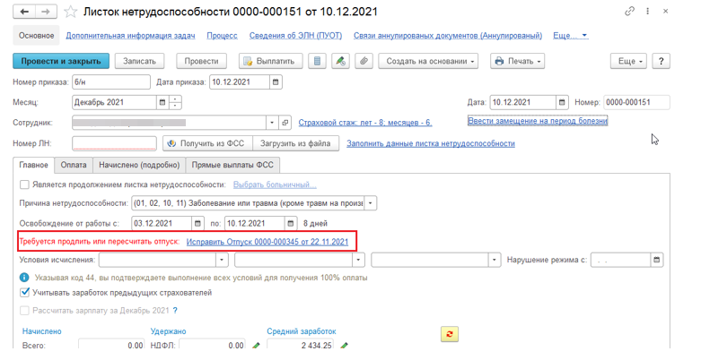
Рисунок 4.585
Внимание! Расчет листка нетрудоспособности станет доступен после регистрации изменений отпуска ответственным лицом.
Обработка документа Отпуск с исключаемый периодом из отпуска
- Необходимо в задачах пользователя открыть сформированную задачу по формуляру «Приказ о предоставлении отпуска».
- Принять задачу к исполнению и выполнить расчет по документу
Рисунок 4.586
Рисунок 4.587
- Подписать и перейти на следующий этап.
- Зарегистрировать документ.

Руководство по загрузке листков нетрудоспособности из ЕИСУ КС
Формирование и отправка запроса кадровых сведений по приказам об изменении отпуска в ЕИСУ КС производится по регламентному заданию в автоматическом режиме после настройки ПУОТ. В случае если сведения из ЕИСУ КС не приходят, пользователю с правами «Локальный администратор» для загрузки данных из ЕИСУ КС необходимо перейти в подсистему «Информационное взаимодействие» в меню «Запрос кадровых сведений» и Создать новый документ.
Рисунок 4.588
В открывшейся форме документа отражены следующие реквизиты:
Организация – элемент справочника «Организации». Устанавливается автоматически при создании документа;
Дата – дата формирования документа;
Номер – текстовая строка заполняется автоматически;
Идентификатор организации – текстовая строка заполняется автоматически;
Первичная загрузка – галка устанавливается вручную при первичной загрузке данных;
Дата начала – дата начала периода загружаемых данных;
Дата окончания – дата окончания периода загружаемых данных.
Для формирования запроса кадровых сведений необходимо установить «Дату начала», «Дату окончания», признак «Первичная загрузка» должен быть снят.
После заполнения всех полей при сохранении документа, осуществляется автоматический контроль на заполнение обязательных реквизитов.

Рисунок 4.589
Необходимо записать запрос кадровых данных и отправить через СМЭВ. Чтобы отправить запрос, необходимо нажать кнопку Отправить запрос.
Рисунок 4.590
После отправки запроса в СМЭВ и получения ответа можно приступить к загрузке кадровых сведений через «Загрузка данных из ЕИСУ КС» в «Информационном взаимодействии».
Для загрузки данных из ЕИСУ КС необходимо перейти в подсистему «Информационное взаимодействие» в меню «Загрузка данных из ЕИСУ КС».
Выбрать в «Источнике загрузки файлов» нужный запрос кадровых сведений и перейти на Этап 6 в таблицу «Листок нетрудоспособности».
Рисунок 4.591
Для листков нетрудоспособности с кодами 09, 12, 13, 14 и 15 дополнительно будет загружена таблица «Сведения по уходу за больным членом семьи». В данной таблице указан GUID родственника и периода ухода за ним.
Рисунок 4.592
Рисунок 4.593
Для создания документов необходимо нажать на кнопку «Загрузить данные».
При этом будут созданы новые документы «Листок нетрудоспособности».
Для листка нетрудоспособности с кодами 09, 12,13,14 и 15, должна быть заполнена вкладка «Уход за детьми»
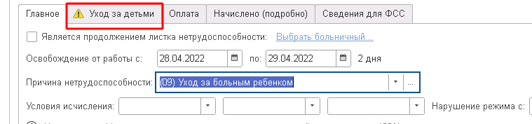
Рисунок 4.594
Для листка нетрудоспособности в кодом причины «(09) Уход за больным взрослым членом семьи» должна быть заполнена вкладка «Уход за родственниками»
Рисунок 4.595
Отчёт «Сведения о загрузке данных из ЕИСУ КС»
Для формирования отчёта «Сведения о загрузке данных из ЕИСУ КС» необходимо перейти в раздел «Информационное взаимодействие» – «Отчеты» и выбрать отчёт «Сведения о загрузке данных из ЕИСУ КС».
Рисунок 4.596
В реквизите «Источник данных» указать документ «Запрос кадровых сведений» по которому была произведена загрузка листков нетрудоспособности, в реквизите «Тип объекта» указать документ «Листок нетрудоспособности». Нажать кнопку «Сформировать».
Рисунок 4.597
Отчёт отображает информацию о результате загрузке листков нетрудоспособности. Если при загрузке листка нетрудоспособности возникла блокирующая ошибка информация об ошибке содержится в поле «Комментарий»
Рисунок 4.598
Список проверок, которые выполняются при загрузке листков нетрудоспособности указаны в 4.1.
Таблица 4.1 – Список проверок при загрузке листков нетрудоспособности
№ | Проверка | Отмена загрузки документа | Текст комментария в отчете «Сведения о загрузке данных из ЕИСУ КС»
 | Не заполнено поле файла «Освобождение от работы с» | Да | Не заполнена дата начала
 | Не заполнено поле файла «Дата изменения» | Да | Не заполнена дата создания/изменения документа
 | По полю «GUID Организация» не найдено соответствие в регистре сведений «Соответствие объектов ЕИСУ КС | Да | Не найдено соответствие для реквизита: Организация + идентификатор: Идентификатор
 | Возможно 2 варианта возникновения ошибки:  1) По полю «GUID Сотрудника» не найдено соответствие в регистре сведений «Соответствие объектов ЕИСУ КС».  Ищем в регистре по полю «Идентификатор» и полю «Тип объекта»=Физические лица. Если не находим, выдаем ошибку  2) Если в п.1) нашли соответствие элементу справочника «Физические лица», то получаем по физ.лицу работающего сотрудника на Дата начала листка нетрудоспособности (поле файла «Освобождение от работы с»). Если не находим, выдаем ошибку | Да | Не найдено соответствие для реквизита: Сотрудник + идентификатор: Идентификатор
 | Если нашли действующего на Дата начала листка нетрудоспособности (поле файла «Освобождение от работы с») сотрудника, проверяем Дату увольнения. Если она заполнена (сотрудник уволен), проверяем что дата начала ЛН в пределах 30 календарных дней со дня увольнения. Если не выполняется это условие, выдаем ошибку | Да | Дата открытия листка нетрудоспособности позже 30 дней с момента увольнения сотрудника «ФИО сотрудника»
 | На период «Период больничного листа» сотруднику уже зарегистрировано отсутствие документом «документ-пересечение» | Да | На период «Период больничного листа» сотруднику уже зарегистрировано отсутствие документом «документ-пересечение»
 | Не заполнено поле файла «Состояние ЭЛН в ФСС» | Да | Не заполнено состояние ЭЛН в ФСС
 | Проверка для таблицы Схема сведения по уходу за больным членом семьи. По полю «GUID родственника» не найдено соответствие в регистре сведений «Соответствие объектов ЕИСУ КС | Да | Не найдено соответствие для реквизита: Родственник + идентификатор: Идентификатор
 | Проверка для таблицы Схема сведения по уходу за больным членом семьи. Если у родственника дата рождения в базе 1с отличается от даты рождения, переданной из еису кс. При наличии данной ошибки документ все равно загрузится, дата рождения в Больничном листе будет заполнена из данных файла еису кс | Нет | В периодах ухода за родственниками указаны две разные даты рождения ФИО родственника: 'дата рождения в 1с ' и 'дата рождения в файле '
 | Проверка для таблицы Схема сведения по уходу за больным членом семьи. Если у родственника Код родственной связи ФСС в базе 1с отличается от кода родственной связи, переданного из еису кс. При наличии данной ошибки документ все равно загрузится, код родственной связи в Больничном листе будет заполнен из данных файла ЕИСУ КС | Нет | В ЭЛН 'Номер листка нетрудособности' по уходу за 'ФИО родственника' указаны разные родственные связи: 'код родственной связи из 1с' и 'код родственной связи из файла' .
 | Документ не загрузится если состояние ЭЛН в ФСС : аннулирован, открыт, продлен. За исключением случая, когда Код причины нетрудоспособности = «03» И НомерЛН начинается с «9990» (Карантинные ЭЛН 65+ разрешено загружать почти в любых состояниях (для авансовых выплат за счет ФСС)) | Да | Листок нетрудоспособности не может быть загружен, его состояние: «Состояние ЭЛН в ФСС из файла».
 | Не заполнено номер листка нетрудоспособности по основному месту работы. | Нет | Проверка реквизита «Номер ЛН по основному месту работы» для вида занятости = 2
 | Не указан код нарушения режима. | Нет | Для больничного листа с заполненной датой в реквизите «Дата нарушения режима» заполнение реквизита «Код нарушения режима» обязательно
 | Не заполнен номер продолжения листка нетрудоспособности. | Нет | Если значение реквизита «Иное» равно 31, то обязательно заполнение реквизита «Номер продолжения ЛН»
 | Не заполнен реквизит «Хэш ЭЛН». | Нет | Для ЭЛН не заполнен реквизит «Хэш ЭЛН»
 | Не заполнены сведения о родственниках за которыми осуществляется уход. | Нет | Для больничного листа с кодом «09»,»12»,»13»,»14»,»15» обязательно заполнение таблицы «Сведения по уходу за больным членом семьи»
 | Не указан режим лечения родственника. | Нет | Проверка обязательности заполнения реквизита «Режим лечения» в таблице «Сведения по уходу за больным членом семьи»
 | Не заполнен реквизит «Дата 1» | Нет | Для больничного листа с кодами «08» и «05»(кроме доп.кода 020) или доп.кодами 017,018,019 не заполнен реквизит «Дата 1»
 | Не заполнен реквизит «Дата 2» | Нет | Для больничного листа с кодами «08» или доп.кодами 017,018,019 не заполнен реквизит «Дата 2»
 | Не заполнен реквизит «Дата 1» при этом заполнено поле ''Код изменения'' | Нет | Поле ''Дата1'' обязательно для заполнения, так как заполнено поле ''Причина нетрудоспособности:код.изм''
 | Не заполнен реквизит «Номер путевки» | Нет | Для больничного листа с кодами 08 или доп.кодом 017,018,019 не заполнен реквизит «Номер путевки»
 | Не заполнен реквизит «ОГРН санатория» | Нет | Для больничного листа с кодами 08 или доп.кодом 017,018,019 не заполнен реквизит «ОГРН санатория»
 | Реквизит «Приступить к работе « должен быть пустым | Нет | Для больничного листа с значениям кода «Иное» – «32»,»33»,»34»,»36» поле «Приступить к работе» не заполняется.
Для пользователей с профилем Локальный администратор
Для загрузки данных о листках нетрудоспособности из ЕИСУ КС необходимо перейти в подсистему «Информационное взаимодействие» выбрать пункт меню «Загрузка данных из ЕИСУ КС».
Выбрать в «Источнике загрузки файлов» нужный запрос кадровых сведений и перейти на Этап 6 в таблицу «Листок нетрудоспособности».
Рисунок 4.599
Для листков нетрудоспособности с кодами 09, 12, 13, 14 и 15 дополнительно будет загружена таблица «Сведения по уходу за больным членом семьи». В данной таблице указан GUID родственника и периода ухода за ним.
Рисунок 4.600
Для создания документов необходимо нажать на кнопку «Загрузить данные».
При этом будут созданы новые документы «Листок нетрудоспособности».
Для листка нетрудоспособности с кодами 09, 12,13,14 и 15, должна быть заполнена вкладка «Уход за детьми»
Рисунок 4.601
Для листка нетрудоспособности в кодом причины «(09) Уход за больным взрослым членом семьи» должна быть заполнена вкладка «Уход за родственниками»
Рисунок 4.602
Отчёт «Сведения о загрузке данных из ЕИСУ КС»
Для формирования отчёта «Сведения о загрузке данных из ЕИСУ КС» необходимо перейти в раздел «Информационное взаимодействие» – «Отчеты» и выбрать отчёт «Сведения о загрузке данных из ЕИСУ КС».
Рисунок 4.603
В реквизите «Источник данных» указать документ «Запрос кадровых сведений» по которому была произведена загрузка листков нетрудоспособности, в реквизите «Тип объекта» указать документ «Листок нетрудоспособности». Нажать кнопку «Сформировать».
Рисунок 4.604
Отчёт отображает информацию о результате загрузке листков нетрудоспособности. Если при загрузке листка нетрудоспособности возникла блокирующая ошибка информация об ошибке содержится в поле «Комментарий»
Рисунок 4.605
Список проверок, которые выполняются при загрузке листков нетрудоспособности указаны в 4.2.
Таблица 4.2 – Список проверок при загрузке листков нетрудоспособности
№ | Проверка | Отмена загрузки документа | Текст комментария в отчете «Сведения о загрузке данных из ЕИСУ КС»
 | Не заполнено поле файла «Освобождение от работы с» | Да | Не заполнена дата начала
 | Не заполнено поле файла «Дата изменения» | Да | Не заполнена дата создания/изменения документа
 | По полю «GUID Организация» не найдено соответствие в регистре сведений «Соответствие объектов ЕИСУ КС | Да | Не найдено соответствие для реквизита: Организация + идентификатор: Идентификатор
 | Возможно 2 варианта возникновения ошибки: | Да | Не найдено соответствие для реквизита: Сотрудник + идентификатор: Идентификатор
 | 1) По полю «GUID Сотрудника» не найдено соответствие в регистре сведений «Соответствие объектов ЕИСУ КС».
 | Ищем в регистре по полю «Идентификатор» и полю «Тип объекта»=Физические лица. Если не находим, выдаем ошибку
 | 2) Если в п.1) нашли соответствие элементу справочника «Физические лица», то получаем по физ.лицу работающего сотрудника на Дата начала листка нетрудоспособности (поле файла «Освобождение от работы с»). Если не находим, выдаем ошибку
 | Если нашли действующего на Дата начала листка нетрудоспособности (поле файла «Освобождение от работы с») сотрудника, проверяем Дату увольнения. Если она заполнена (сотрудник уволен), проверяем что дата начала ЛН в пределах 30 календарных дней со дня увольнения. Если не выполяется это условие, выдаем ошибку | Да | Дата открытия листка нетрудоспособности позже 30 дней с момента увольнения сотрудника «ФИО сотрудника»
 | На период «Период больничного листа» сотруднику уже зарегистрировано отсутствие документом «документ-пересечение» | Да | На период «Период больничного листа» сотруднику уже зарегистрировано отсутствие документом «документ-пересечение»
 | Не заполнено поле файла «Состояние ЭЛН в ФСС» | Да | Не заполнено состояние ЭЛН в ФСС
 | Проверка для таблицы Схема сведения по уходу за больным членом семьи. По полю «GUID родственника» не найдено соответствие в регистре сведений «Соответствие объектов ЕИСУ КС | Да | Не найдено соответствие для реквизита: Родственник + идентификатор: Идентификатор
 | Проверка для таблицы Схема сведения по уходу за больным членом семьи. Если у родственника дата рождения в базе 1с отличается от даты рождения, переданной из еису кс. При наличии данной ошибки документ все равно загрузится, дата рождения в Больничном листе будет заполнена из данных файла еису кс | Да | В периодах ухода за родственниками указаны две разные даты рождения ФИО родственника: 'дата рождения в 1с ' и 'дата рождения в файле '
 | Проверка для таблицы Схема сведения по уходу за больным членом семьи. Если у родственника Код родственной связи ФСС в базе 1с отличается от кода родственной связи, переданного из еису кс. При наличии данной ошибки документ все равно загрузится,код родственной связи в Больничном листе будет заполнен из данных файла еису кс | Да | В ЭЛН 'Номер листка нетрудособности' по уходу за 'ФИО родственника' указаны разные родственные связи: 'код родственной связи из 1с' и 'код родственной связи из файла' .
 | Документ не загрузится если состояние ЭЛН в ФСС : аннулирован, открыт, продлен. За исключением случая, когда Код причины нетрудоспособности = «03» И НомерЛН начинается с «9990» (Карантинные ЭЛН 65+ разрешено загружать почти в любых состояниях (для авансовых выплат за счет ФСС)) | Да | Листок нетрудоспособности не может быть загружен, его состояние: «Состояние ЭЛН в ФСС из файла».
 | Не заполнено номер листка нетрудоспособности по основному месту работы. | Нет | Проверка реквизита «Номер ЛН по основному месту работы» для вида занятости = 2
 | Не указан код нарушения режима. | Да | Для больничного листа с заполненной датой в реквизите «Дата нарушения режима» заполнение реквизита «Код нарушения режима» обязательно
 | Не заполнен номер продолжения листка нетрудоспособности. | Да | Если значение реквизита «Иное» равно 31, то обязательно заполнение реквизита «Номер продолжения ЛН»
 | Не заполнен реквизит «Хэш ЭЛН». | Нет | Для ЭЛН не заполнен реквизит «Хэш ЭЛН»
 | Не заполнены сведения о родственниках за которыми осуществляется уход. | Да | Для больничного листа с кодом «09»,»12»,»13»,»14»,»15» обязательно заполнение таблицы «Сведения по уходу за больным членом семьи»
 | Не указан режим лечения родственника. | Да | Проверка обязательности заполнения реквизита «Режим лечения» в таблице «Сведения по уходу за больным членом семьи»
 | Не заполнен реквизит «Дата 1» | Да | Для больничного листа с кодами «08» и «05»(кроме доп.кода 020) или доп.кодами 017,018,019 не заполнен реквизит «Дата 1»
 | Не заполнен реквизит «Дата 2» | Да | Для больничного листа с кодами «08» или доп.кодами 017,018,019 не заполнен реквизит «Дата 2»
 | Не заполнен реквизит «Дата 1» при этом заполнено поле ''Код изменения'' | Да | Поле ''Дата1'' обязательно для заполнения, так как заполнено поле ''Причина нетрудоспособности:код.изм''
 | Не заполнен реквизит «Номер путевки» | Да | Для больничного листа с кодами 08 или доп.кодом 017,018,019 не заполнен реквизит «Номер путевки»
 | Не заполнен реквизит «ОГРН санатория» | Да | Для больничного листа с кодами 08 или доп.кодом 017,018,019 не заполнен реквизит «ОГРН санатория»
 | Реквизит «Приступить к работе « должен быть пустым | Да | Для больничного листа с значениям кода «Иное» – «32»,»33»,»34»,»36» поле «Приступить к работе» не заполняется.
 | Если разница между значения реквизитов «Дата начала освобождения от работы 2» и «Дата окончания освобождения от работы 1» больше одного дня. Если разница между значения реквизитов «Дата начала освобождения от работы 3» и «Дата окончания освобождения от работы 2» больше одного дня. | Да | Освобождение от работы может иметь промежутки между периодами только при коде нетрудоспособности «10»
 | Если разница между значения реквизитов «Дата начала освобождения от работы 2» и «Дата окончания освобождения от работы 1» больше одного дня. Если разница между значения реквизитов «Дата начала освобождения от работы 3» и «Дата окончания освобождения от работы 2» больше одного дня. | Да | Не заполнен реквизит «Прерывистый метод».
 | Для больничного листа продолжения не найден первичный больничный лист | Да | Не найден б/л с идентификатором «ИД»
Для пользователей с профилем Локальный администратор
Для обработки листка нетрудоспособности необходимо в задачах пользователя открыть сформированную задачу по формуляру «Листок нетрудоспособности»:
Рисунок 4.606
В открывшемся формуляре «Листок нетрудоспособности» необходимо принять задачу к исполнению
Рисунок 4.607
После принятия задачи к исполнению необходимо проверить и выполнить расчет документа.
Рисунок 4.608
Рисунок 4.609
Рисунок 4.610
После расчёта документа его необходимо записать и зарегистрировать
Рисунок 4.611

Руководство по загрузке кадровых сведений о восстановлении в должности из ЕИСУ КС для пользователей с профилем Локальный администратор
Для загрузки кадровых сведений о восстановлении в должности необходимо перейти в Раздел Информационное взаимодействие – Сервис Загрузка данных из ЕИСУ КС, в открывшейся форме обработки «Загрузка данных из ЕИСУ КС» выбрать источник загрузки файлов из списка кадровых запросов и перейти на Этап 4.
При наличии несопоставленных данных по Восстановлению в должности нажать «Загрузить данные».
Информация по Восстановлению в должности
Рисунок 4.612
Отчет «Сведения о загрузке данных из ЕИСУ КС»
Для просмотра результатов после загрузки используется отчет в разделе Информационного взаимодействия – Отчеты – «Сведения о загрузке данных из ЕИСУ КС»
В реквизите «Источник данных» указать документ «Запрос кадровых сведений» по которому была произведена загрузка кадровых сведений по восстановлению в должности, в реквизите «Тип объекта» указать документ «Восстановление в должности». Нажать кнопку «Сформировать».
Рисунок 4.613
Отчет отображает информацию о результате загрузки. Если при загрузке возникла блокирующая ошибка информация об ошибке содержится в поле «Комментарий»

Руководство по загрузке кадровых сведений о восстановлении в должности из ЕИСУ КС для пользователей с профилем Расчетчик
На начальной странице в задачах пользователя отразится список.
Рисунок 4.614
Открыть задачу Разового начисления.
В качестве вида начисления указан «Компенсация морального вреда», заполнен период и сумма.
Рисунок 4.615
Принять задачу к исполнению, рассчитать и зарегистрировать в учете.
Открыть задачу «Записка-расчет к приказу о прочих отсутствиях». На вкладке «Главное» указан вид времени Время вынужденного прогула. Заполнены даты периода оплаты.
Принять задачу к исполнению и рассчитать.
Рисунок 4.616
На вкладке Оплаты выбран вид начисления и указана сумма
Рисунок 4.617
Необходимо рассчитать по кнопке . На вкладке Начислено отразятся периоды по месяцам для вынужденного прогула и в строке последнего периода будет результат, значение показателя Сумма отсутствия, которая ранее была загружена.
Рисунок 4.618
Далее необходимо отправить на подписание и зарегистрировать в учете.
!!!ВАЖНО. Если в рамках восстановления в должности не будет указана сумма компенсации отсутствия, то при расчете будет использоваться средний заработок или денежное содержание.
Если в рамках Восстановления в должности указана сумма отсутствия, которая должна быть выплачена сотруднику и при этом нет указания на то, что необходимо удержать НДФЛ, то в рамках формуляра отсутствия будет отражаться не установленный признак «Облагать НДФЛ».
Рисунок 4.619
Появится возможность ввода операции учета НДФЛ для указания неудержанного налога. По нажатию на ? выводится подсказка о том, что есть ограничения на заполнение суммы налога в операции. Если есть хотя бы одно из ограничений, то сумму налога в операции необходимо указать вручную.
В качестве ограничений могут быть: примененные вычеты, перерасчеты прошлых периодов, превышение предельной суммы налогооблагаемой базы, статус физлица и ставка налога.
В случае, когда ограничений нет – в операции заполнится вкладка «Передано в налоговый орган».
Рисунок 4.620
Необходимо записать и провести. В рамках операции отражается ссылка на формуляр приказа об отсутствии. В приказе отсутствия будет отражена ссылка на созданную операцию учета НДФЛ.
Рисунок 4.621
После проведения операции учета НДФЛ приказ об отсутствии блокируется от изменений.
Открыть задачу Восстановления в должности.
Рисунок 4.622
В рамках формуляра отражаются ссылки на ранее зарегистрированные формуляры Разового начисления и Приказа о прочих отсутствиях.
В реквизитах установлен признак удержания выходного пособия и указана сумма выходного пособия из увольнения. Перевести статус формуляра в Обработку (ввести удержание). Далее по ссылке Ввода удержания выходного пособия переходим к созданию удержания.
Рисунок 4.623
Заполнен вид удержания – Удержание выходного пособия. Установлена сумма предела и размер ежемесячного удержания. Размер ежемесячного удержания можно откорректировать.
Сумма предела рассчиталась автоматически на основании данных проведенного ранее отсутствия и суммы удержания выходного пособия по формуле:
Если
Сумма компенсации отсутствия (Вынужденного Прогула) <Сумма выходного пособия,
то
Сумма Удержания = Сумма компенсации отсутствия (Вынужденный Прогул);
Если
Сумма компенсации отсутствия (Вынужденного Прогула) > Суммы выходного пособия,
то
Сумма Удержания = Сумме выходное пособие
В нашем случае Сумма Удержания = Сумма выходного пособия
Удержание зарегистрировать в учете.
В рамках Восстановления в должности отразится зарегистрированное удержание.
Рисунок 4.624
!!!ВАЖНО. После регистрации удержания нельзя вносить изменения в связанные документы – Приказ об отсутствии, разовое начисление, восстановление в должности.
Удержание будет рассчитано в процессе расчета зарплаты в документе начисления зарплаты и страховых взносов.
Рисунок 4.625
В расчетном листке отразится сумма удержания. Строка остатка по удержанию будет, отражаться в том случае, если удержали не всю сумму. Если была проведена операция учета НДФЛ и указана сумма для передачи неудержанного налога в налоговый орган, то в расчетном листке эта сумма выделена в разделе НДФЛ Справочно и при формировании выплаты не будет удерживаться.
Для проверки: Общая сумма начислений 200 000 – удержание выходного пособия 30 000 = 170 000 долг учреждения
Рисунок 4.626
Рисунок 4.627

Руководство по загрузке данных об остатках отпусков из ЕИСУКС для расчета резервов для пользователей с профилем Локальный администратор
Для загрузки дней остатков отпуска из ЕИСУ КС необходимо перейти в Раздел Информационное взаимодействие – Сервис Загрузка данных из ЕИСУ КС, в открывшейся форме обработки «Загрузка данных из ЕИСУ КС» выбрать источник загрузки файлов из списка кадровых запросов и перейти на Этап 7.
При наличии несопоставленных данных по Резерву отпусков нажать «Загрузить данные».
Информация по резервам отпусков
Рисунок 4.628
Отчет «Сведения о загрузке данных из ЕИСУ КС»
Для просмотра результатов после загрузки используется отчет в разделе Информационного взаимодействия – Отчеты – «Сведения о загрузке данных из ЕИСУ КС»
В реквизите «Источник данных» указать документ «Запрос кадровых сведений» по которому была произведена загрузка дней отпусков, в реквизите «Тип объекта» указать документ «Резервы по оплате труда». Нажать кнопку «Сформировать».
Рисунок 4.629
Отчет отображает информацию о результате загрузки. Если при загрузке возникла блокирующая ошибка информация об ошибке содержится в поле «Комментарий».

Руководство по определению налоговой у сотрудника для уплаты налогов выполняется при загрузке из ЕИСУ КС кадровых сведений по переводу сотрудника на территорию с указанной налоговой для пользователей с профилем Локальный администратор
Первоначальное сопоставление территорий.
Для первичного сопоставления данных по территориям из ЕИСУ КС с данными системы ПУОТ необходимо перейти в подсистему «Информационное взаимодействие» – Сервис «Загрузка данных из ЕИСУ КС», выбрать в «Источнике загрузки файлов» нужный первичный запрос кадровых сведений и перейти на 1 этап загрузки в таблицу «Территории».
На форме обработки нажать «Открыть форму сопоставления объектов».
Рисунок 4.630
В открывшейся форме сопоставления объектов системы и данных из ЕИСУ КС для таблицы «Территории» нажать «Заполнить значения» (см. Рисунок 4.631, пп.1).
Перейти в справочник «Территории», выбрать необходимый элемент для сопоставления (см.Рисунок 4.631, пп.2,3). Необходимый элемент определяется по реквизитам действующей налоговой из территории (см. Рисунок 4.632, Рисунок 4.633).
Рисунок 4.631
Р
Рисунок 4.632
Рисунок 4.633
В строке табличной части, с которой необходимо сопоставить новое значение, установить флаг, нажать «Установить новое значение» (см.Рисунок 4.634, пп.1, пп.2).
В табличной части для выбранной строки будет заполнено поле «Значение сопоставления» значением из реквизита «Новое значение» (см. Рисунок 4.634, пп.3).
Необходимо выполнить действия по сопоставлению для всех строк табличной части, нажать «ОК» (см. Рисунок 4.634, пп.4).
Рисунок 4.634
В открывшейся форме заполнены значения сопоставления. Необходимо нажать «Сохранить сопоставление объектов» (см.Рисунок 4.635).
Рисунок 4.635
Начальный перевод действующих сотрудников на территории
После выполнения первоначального сопоставления территорий по этому же запросу необходимо перейти на 4 этап в таблицу «Назначение на должность», нажать «Создать перемещение между территориями» (см. Рисунок 4.636).
Рисунок 4.636
Автоматически сформированы формуляры по перемещению между территориями. Количество формуляров будет равно количеству различных территорий из колонки «Территория выполнения работ» (см. Рисунок 4.637).
Рисунок 4.637
Загрузка сведений по переводу на территорию при назначении должности.
Формирование и отправка запроса кадровых сведений по приказам о назначении на должность с изменением территории в ЕИСУ КС производится по регламентному заданию в автоматическом режиме после настройки ПУОТ.
После отправки запроса в СМЭВ и получения ответа будет выполнена загрузка кадровых сведений.
Результатом загрузки перевода сотрудника на территорию при назначении на должность будет зарегистрированный в автоматическом режиме формуляр (см.Рисунок 4.638). Документы, которыми регистрируется перевод на территорию при назначении на должность при загрузке из ЕИСУ КС: «Прием на работу», «Кадровый перевод».
Рисунок 4.638

Руководство по сбору и сравнению данных системы ПУОТ с данными ЕИСУ КС, в том числе по эталонным значениям

Включение функциональности по хранению данных для проверки реквизитов объектов, загруженных или сопоставленных с ЕИСУ КС
Для использования механизма по проверке реквизитов объектов, загруженных или сопоставленных с ЕИСУ КС, необходимо чтобы в подразделе настроек «Настройки хранения и проверки сведений из ЕИСУ КС» были установлены соответствующие настройки (см. Раздел «Информационное взаимодействие» – Интеграция с ЕИСУ КС «Настройки работы с подсистемой Загрузка данных из ЕИСУ КС»).
Рисунок 4.639 – Настройки хранения и проверки сведений из ЕИСУ КС

Включение настройки по времени проверки реквизитов объектов, загруженных или сопоставленных с ЕИСУ КС в эталонной области
Для максимально допустимого времени проверки реквизитов объектов, загруженных или сопоставленных с ЕИСУ КС, необходимо в эталонной области в настройке «Количество часов на обработку задания по проверке сведений» заполнить количество часов.
Рисунок 4.640 – Настройка по максимальному количеству времени для проверки сведений

Выполнение проверки данных объектов, загруженных или сопоставленных с ЕИСУ КС, из эталонной области
Для проверки и сбора несоответствующих значений реквизитов справочников и документов с данными ЕИСУ КС и эталонными значениями, а также не сопоставленных документов с данными ЕИСУ КС, необходимо воспользоваться обработкой «Проверка соответствия данных системы с данными другой системы» (см. Раздел «Информационное взаимодействие» – Сервис «Проверка соответствия данных системы с данными другой системы»). В открывшейся форме обработки заполнить:
Дата начала, Дата окончания – период, за который будут выбираться документы в рабочих областях для дальнейшей проверки.
Внимание! Период, за который необходимо запустить проверку, может быть не более месяца.
Вид проверки – указывается вид проверки из выпадающего списка. Если Вид проверки не будет указан, то будут запускаться все виды проверок из выпадающего списка.
Рисунок 4.641
По кнопкам «Добавить», «Подбор», «Подбор по параметрам» в табличной части указать области, для которых необходимо запустить проверку и нажать «Выполнить проверку».
Рисунок 4.642 – Заполнение параметров и запуск проверки
После запуска проверки на форме обработки выйдет информационное сообщение о создании и отправке параметров для проверки сведений ЕИСУ КС.
Рисунок 4.643 – Информационное сообщение об отправке параметров проверки

Проверка результата в сформированном уведомлении в эталонной области
После выполнения проверки в рабочих областях в эталонную область будут возвращены данные с собранными ошибками. Ошибки можно посмотреть в автоматически созданном уведомлении.
В открывшейся форме уведомления в табличной части уведомления отображается информация по областям, в которых проверка не была выполнена.
Рисунок 4.644 – Уведомление с результатом проверки
Для просмотра собранных ошибок в рабочих областях необходимо нажать «Сохранить результат проверки сведений». Будет сохранен архив. Необходимо его распаковать, открыть и проверить результат.
Рисунок 4.645 – Результат проверки с ошибками несоответствия

Механизм контроля работы режима автоматического получения данных из ЕИСУ КС для пользователей с профилем Администратор
В НСИ реализован АРМ для управления запросами за период из ЕИСУ КС. Области подключаются через группы областей ЕИСУ КС, для этого необходимо перейти в НСИ в раздел «Управление запросами ЕИСУ КС» → «Группы областей ЕИСУ КС»
Рисунок 4.646
Справочник «Группы областей ЕИСУ КС» был доработан. В открытой форме предусмотрели группировку элементов.
Рисунок 4.647
В открытом элементе «Группы областей ЕИСУ КС» можно перейти в конкретную область, встав в табличную часть на нужную строку и нажать кнопку «Перейти в область».
Важно! Переход в область происходит только при работе через веб-браузер.
Рисунок 4.648
Для создания пакета запросов кадровых сведений за период необходимо перейти в раздел «Управление запросами ЕИСУ КС» → «Пакет запросов».
Рисунок 4.649
В пакеты запросов добавлены реквизиты «вид запроса» и «первичная загрузка», у ранее созданных элементов заполнится значение по умолчанию «запрос кадровых сведений» и флаг первичной загрузки будет установлен. При создании нового элемента пакета запросов редактировать можно будет все реквизиты, но если будет произведено создание запросов в разрезе текущего пакета, то «вид запроса» и «первичная загрузка» будут заблокированы.

Рисунок 4.650
В новом элементе для дальнейшего формирования запросов за период должны быть установлены следующие значения в реквизитах.
Рисунок 4.651
Для формирования запросов за период необходимо перейти в раздел «Управление запросами ЕИСУ КС» → «Формирование запросов ЕИСУ КС»
Рисунок 4.652
В открывшейся форме необходимо заполнить вид запроса, группу областей и пакет запросов.
Рисунок 4.653
Если будет выбран пакет, по которому уже было произведено формирование запросов, то выпадает соответствующее сообщение.
Рисунок 4.654
Далее необходимо установить дату начала и окончания для формирования запросов. Для заполнения списка нужно нажать кнопку «Заполнить список по группе».
Рисунок 4.655
В табличной части заполняются области, указанные в группе областей, а также реквизиты, по которым будут формироваться запросы кадровых сведений за период на основании шапки обработки. Если требуется некоторым областям формировать сведения по другим параметрам, то необходимо отметить галкой в табличной части такие области и в шапке обработки установить необходимые параметры и напротив каждого параметра нажать кнопку «Установить».
Рисунок 4.656
После заполнения табличной части необходимо нажать «Сформировать».
Рисунок 4.657
После чего запросы кадровых сведений за период будут созданы и отправлены в рабочие области.
Рисунок 4.658
Осуществлять проверку статусов отправленных запросов кадровых сведений за период можно с помощью отчета «Составы пакетов запросов», выбрав в шапке отчета нужный пакет запросов.
Рисунок 4.659
После того, как по всем запросам будут получены сведения из ЕИСУ КС, то можно приступить к загрузке сведений. Для этого необходимо перейти в раздел «Управление запросами ЕИСУ КС» – «Централизованная загрузка из ЕИСУ КС».
Рисунок 4.660
В открытой форме обработки необходимо указать вид запроса = «Запрос кадровых сведений», пакет запросов, выбрать действие и этап, а также выбрать запросы, которые требуется загрузить. Если будет выбрано действие «Загрузить», то при его обработке в области этап запроса будет сначала прочитан, потом загружен. Этапы следует выбирать последовательно для корректной обработки сведений. После установки всех параметров необходимо нажать кнопку «Выполнить». Для получения отработанных ответов требуется нажимать кнопку «Обновить» для отображения уже пройденных этапов.
Рисунок 4.661
После выполнения этапов в табличной части будут обновляться элементы, где цветом отображаются следующие статусы:
- зеленый-отсутствуют несопоставленные элементы,
- желтый-есть несопоставленные элементы,
- фиолетовый-произошла ошибка при попытке прочтения этапа. Наличие галки на этапе отображает попытку загрузки.
Рисунок 4.662
Для проверки выполнения операции и сведений о загрузке данных из ЕИСУ КС используются соответствующие отчеты, которые открываются по гиперссылке, встав на нужную строку запроса, при открытии отчет будет открываться с установленным отбором по выбранному запросу.
Рисунок 4.663
Также можно выгрузить отчеты Сведения о загрузке данных из ЕИСУ КС массово, для это необходимо выбрать в табличной части запросы по которым требуется формирование отчетов и нажать кнопку «Сохранить сведения о загрузке».
Рисунок 4.664
Реализованы в НСИ сбор сведений по следующим данным «Сведения загрузки ЕИСУ КС» и «Количество незагруженных ЕИСУ КС». Для этого необходимо перейти в раздел «Управление запросами ЕИСУ КС» – «Сбор сведений». При открытии обработки необходимо выбрать соответствующий тип сбора данных.
Рисунок 4.665
Далее следует заполнить параметры обработки, указанные в шапке формы и нажать кнопку «Заполнить области», после чего табличная часть будет заполнена.
Рисунок 4.666
После заполнения табличной части нужными областями, нужно нажать кнопку «Собрать», и периодически нажимать кнопку «Обновить».
Важно! Форму закрывать нельзя до получения данных, так как данные получаются в форме обработки.
Рисунок 4.667
После обработки и получении сведений система предложит сохранить или открыть сформированный файл с собранными сведениями.
Рисунок 4.668

Контроль плановых начислений при загрузке из ЕИСУ КС
Для пользователей с профилем Администратор
Для создания настроек для контроля плановых начислений, загруженных из ЕИСУ КС необходимо перейти в НСИ в раздел «Управление запросами ЕИСУ КС» → «Настройка контроля плановых начислений ЕИСУ КС»
Рисунок 4.669
В открытой форме «Настройка контроля плановых начислений ЕИСУ КС» необходимо нажать кнопку «Создать», после чего откроется форма создания нового элемента.
Рисунок 4.670
В форме нового элемента необходимо указать наименование и родителя, если необходимо создавать группировку. Далее следует записать элемент и перейти по ссылке «Контроль значений плановых начислений ЕИСУ КС».
Рисунок 4.671
В открывшемся регистре необходимо нажать кнопку «Создать» и заполнить элемент. А именно период, с которого будет действовать указанный контроль, выбрать начисление из справочника. После выбора начисления идентификатор начисления заполнится автоматически. Далее указать вид должности, категорию и группу должности.
Если требуется контролировать плановое начисление, чтобы оно было не меньше указанного, то необходимо установить признак «Контролировать минимальное значение» и заполнить само значение.
Рисунок 4.672
Ниже указан пример, где необходимо контролировать максимальное и минимальное значение планового начисления.
Рисунок 4.673
Для разных видов должностей, которые требуется контролировать, необходимо создать поочередно запись в этом регистре.
После того, как настройка будет заполнена для распространения ее по рабочим областям, необходимо перейти в раздел «Управление запросами ЕИСУ КС» → «Распространение настроек ЕИСУ КС».
Рисунок 4.674
В открытой форме обработки «Распространение настроек ЕИСУ КС» выбираем вид настроек «Контроль значений плановых начислений ЕИСУ КС».
Рисунок 4.675
Выбираем каким образом хотим отправить настройки: в выбранные области, в группы областей или всем рабочим областям. А также на закладке «Настройка контроля плановых начислений ЕИСУ КС» выбираем заполненную настройку. По кнопке «Отправить настройки» будет произведена отправка в выбранные области.
Рисунок 4.676
Для пользователей с профилем Локальный администратор
После репликации настроек Администратором при загрузке данных из ЕИСУ КС будет осуществляться проверка.
Рисунок 4.677
Контроль «не строгий», то есть сведения загружаются, но в отчете «Сведения о загрузке данных из ЕИСУ КС» будет описан соответствующий комментарий.
Рисунок 4.678
А также добавлен отчет в раздел Информационное взаимодействие «Контроль плановых начислений ЕИСУ КС».
Рисунок 4.679
Отчет формируется на дату и отражает информацию по отклоняющимся значениям плановых начислений по сотрудникам от установленных предельных значений.
Рисунок 4.680

Загрузка сведений по индексации заработка сотрудников
Формирование и отправка запроса кадровых сведений по массовому приказу индексации заработка сотрудников в ЕИСУ КС производится по регламентному заданию в автоматическом режиме после настройки ПУОТ.
После отправки запроса в СМЭВ и получения ответа будет выполнена загрузка кадровых сведений.
Результатом загрузки массового приказа по индексации заработка будет зарегистрированный в автоматическом режиме формуляр «Индексация заработка» по всем сотрудникам (см. Рисунок 4.682) c данными по GUID массового приказа по индексации. (см. Рисунок 4.681).
Рисунок 4.681
Рисунок 4.682

Загрузка данных по доплате до среднего заработка из ЕИСУКС
Для пользователей с профилем Локальный администратор
Для загрузки сведений по доплате до среднего заработка из ЕИСУ КС необходимо перейти в Раздел Информационное взаимодействие – Сервис Загрузка данных из ЕИСУ КС, в открывшейся форме обработки «Загрузка данных из ЕИСУ КС» выбрать источник загрузки файлов из списка кадровых запросов и перейти на Этап 5.
При наличии несопоставленных данных по доплате до среднего заработка (см.Рисунок 4.683) нажать «Загрузить данные».
Рисунок 4.683 – Информация по доплате до среднего заработка
Отчет «Сведения о загрузке данных из ЕИСУ КС»
Для просмотра результатов после загрузки используется отчет в разделе Информационного взаимодействия – Отчеты – «Сведения о загрузке данных из ЕИСУ КС».
В реквизите «Источник данных» указать документ «Запрос кадровых сведений» по которому была произведена загрузка доплаты до среднего, в реквизите «Тип объекта» указать документ «Приказ на доплату до среднего». Нажать кнопку «Сформировать».
Отчет отображает информацию о результате загрузки. Если при загрузке возникла блокирующая ошибка информация об ошибке содержится в поле «Комментарий».
Для пользователей с профилем Расчетчик
В разделе «Зарплата» выбрать Приказы на доплату до среднего. В открывшемся журнале найти загруженный документ и открыть для просмотра.
Рисунок 4.684
В документе должны быть заполнены все реквизиты: Сотрудник, Дата начала и окончания периода доплаты. Для ознакомления выводится информация по размеру ФОТ сотрудника на момент назначения доплаты.
Рисунок 4.685
Для того, чтобы доплата назначалась сотруднику, на указанный период, в документе должен быть установлен флаг «Доплата утверждена».

Руководство по работе с загрузкой данных по учету рабочего времени из ЕИСУ КС

Подготовка к работе
Необходимо выполнить первичное сопоставление кадровых сведений из ЕИСУ КС (см. Руководство по работе с загрузкой документов из ЕИСУ КС).
Установить месяц закрытия документов из ЕИСУ КС (Зарплата-Закрытие месяца загрузки документов из ЕИСУ КС) (см. Рисунок 4.686).
Рисунок 4.686 – Закрытие месяца загрузки документов из ЕИСУ КС
В форме списка нажимаем «Создать» и устанавливаем месяц закрытия.
Рисунок 4.687 – Установка месяца закрытия загрузки документов
Важно! Месяц, в загруженном из ЕИСУ КС документе «Табель учета рабочего времени», будет устанавливаться следующий от месяца закрытия. Рисунок 4.688
Рисунок 4.688 – Месяц в документе «Табель учета рабочего времени»

Создание документов «Табель учета рабочего времени» из данных по учету рабочего времени, загруженных из ЕИСУ КС
Необходимо сформировать, отправить запрос данных по учету рабочего времени и получить ответ на запрос. Рисунок 4.505
Рисунок 4.689 – Запрос данных по учету рабочего времени
В открывшейся форме нажимаем «Создать» и заполняем все обязательные реквизиты запроса данных по учету рабочего времени (Рисунок 4.506):
Организация (заполняется по-умолчанию);
Идентификатор организации (заполняется по-умолчанию);
Период;
Данные за полный месяц (Признак: Да/Нет).
Рисунок 4.690 – Формирование запроса данных по учету рабочего времени
Записываем запрос данных по учету рабочего времени и отправляем через СМЭВ (см. Рисунок 4.507).
Рисунок 4.691 – Отправка запроса данных по учету рабочего времени
Статус отправленного запроса можно увидеть в отчете «Статусы запросов СМЭВ» (см. Рисунок 4.508).
Рисунок 4.692 – Статусы запросов СМЭВ
В параметрах отчета нужно выбрать интересующий запрос и нажать «Сформировать». Запрос со статусом «Отправлено подтверждение о получении ответа» можно считать отработанным.

Загрузка данных по учету рабочего времени из ЕИСУ КС
Для загрузки запроса данных по учету рабочего времени необходимо перейти в «Загрузку данных из ЕИСУ КС (Табель)» в Информационном взаимодействии. Рисунок 4.693
Рисунок 4.693 – Загрузка данных из ЕИСУ КС (Табель)
В форме загрузки данных из ЕИСУ КС (Табель) необходимо выбрать нужный запрос (см. Рисунок 4.694).
Рисунок 4.694 – Выбор запроса в «Загрузке данных из ЕИСУ КС (Табель)»
Данные для загрузки представлены в виде закладок (Рисунок 4.695):
Организация (отображается информация о периоде данных запроса);
Общие сведения (отображается общая информация о табелях, загруженных из ЕИСУ КС);
Подразделения (отображается перечень подразделений в сведениях по учету времени, загруженных из ЕИСУ КС);
Сотрудники (отображается информация по сотрудникам в сведениях по учету времени, загруженных из ЕИСУ КС);
Дни (отображаются сведения в разрезе сотрудников по учету времени, загруженных из ЕИСУ КС);
Табель (отображается развернутая информация по рабочему времени в разрезе каждого сотрудника, загруженная из ЕИСУ КС, а также соответствие созданному в ПУОТ документу «Табель учета рабочего времени»).
Рисунок 4.695 – Форма «Загрузка данных из ЕИСУ КС (Табель)»
Для создания документа «Табель учета рабочего времени» необходимо нажать на кнопку «Загрузить данные» (см. Рисунок 4.696).
Рисунок 4.696 – Загрузка данных
На закладках «Общие сведения» и «Табель» в колонке «Объект в 1С» отобразится созданный «Табель по учету рабочего времени» (см. Рисунок 4.697).
Рисунок 4.697 – Созданный документ «Табель учета рабочего времени»
В отчете «Сведения о загрузке данных из ЕИСУ КС», в который можно перейти, нажав на кнопку «Показать результат загрузки данных», отобразится детальная информация по результату загрузки данных по учету рабочего времени (см. Рисунок 4.698).
Рисунок 4.698 – Сведения о загрузке данных из ЕИСУ КС

Загрузка данных табеля при увольнении
Для загрузки табеля по уволенному сотруднику из ЕИСУ КС необходимо перейти в Раздел Информационное взаимодействие – Сервис Загрузка данных из ЕИСУ КС, в открывшейся форме обработки «Загрузка данных из ЕИСУ КС» выбрать источник загрузки файлов из списка кадровых запросов и перейти на Этап 4.
При наличии данных по табелю при увольнении нажать «Загрузить данные».
Рисунок 4.699
В документе Табель учета рабочего времени появились реквизиты, которые заполняются в случае загрузки табеля по уволенному сотруднику из ЕИСУ КС:
- Табель на уволенного – признак, что введен табель на уволенного.
- Приказ об увольнении – приказ об увольнении сотрудника, на основании которого вводится табель на уволенного.
- Сторнируемый табель – заполняется при наличии ранее загруженного табеля по сотруднику за тот же период, что и текущий табель.
Рисунок 4.700

Суммированный учет
Включение настройки использования начислений по способу расчета графика в рабочих областях
Для использования функциональности по определению способа расчета назначенных плановых начислений по графику рабочего времени сотрудника на основании сведений из ЕИСУ КС необходимо, чтобы в рабочей области была включена настройка «Использовать назначение начислений по способу расчета графика», а также заполнен регистр сведений «Соответствие начислений по способу расчета графика» (см. Раздел «Информационное взаимодействие» – Интеграция с ЕИСУ КС – «Соответствие начислений по способу расчета графика»).
Рисунок 4.701
После включения настройки в автоматическом порядке для имеющихся графиков работы будет определен способ расчета. Способ расчета графика определяется при создании или изменении графика работы.
Определение способа расчета у графика работы
Способ расчета графика определяется на основании настроек и/или сопоставления графика работы
Графики со способом расчета «дни»:
- Первый тип графика работы сотрудников определяется по следующим условиям:
  - Сопоставлен в начальном сопоставлении справочников ЕИСУ КС.
  - В настройках графика не стоит флаг «Не используется».
- Второй тип графика работы сотрудников определяется по следующим условиям:
  - Способ заполнения графика – «По дням недели (пятидневка, шестидневка и т.п.)».
  - Установлен флаг «Неполное рабочее время».
  - Считать норму по другому графику – заполнен график.
  - Доля неполного рабочего времени Графика с графиком, по которому будет считаться норма времени, совпадает.
  - Не стоит флаг «Не используется».
Рисунок 4.702
Графики со способом расчета «часы»:
- Первый тип графика работы сотрудников определяется по следующим условиям:
  - Способ заполнения графика – «По циклам произвольной длины».
  - Не стоит флаг «Неполное рабочее время».
  - График с признаком «Загружен из ЕИСУ КС».
  - Не стоит флаг «Не используется».
Рисунок 4.703
- Второй тип графика работы сотрудников определяется по следующим условиям:
  - Способ заполнения графика – «По циклам произвольной длины».
  - Установлен флаг «Неполное рабочее время».
Рисунок 4.704
- Третий тип графика работы сотрудников определяется по следующим условиям:
  - Установлен флаг «Неполное рабочее время».
  - В графике указан Вид времени – «Кормление ребенка».
- Четвертый тип графика работы сотрудников определяется по следующим условиям:
  - Способ заполнения графика – «По дням недели (пятидневка, шестидневка и т.п.)».
  - Установлен флаг «Неполное рабочее время».
  - Считать норму по другому графику – заполнен график.
  - Доля неполного рабочего времени Графика с графиком, по которому будет считаться норма времени, не совпадает.
  - Не стоит флаг «Не используется».
Рисунок 4.705
Загрузка смены графика работы сотрудника.
При загрузке кадровых сведений из ЕИСУ КС по изменению графика работы сотрудника, приказов о переводе на сменный график, перевода на неполное рабочее время, индивидуального графика автоматически формируется формуляр с переводом на новый график и в случае необходимости изменения начислений по способу расчета формируется формуляр «Изменение оплаты труда». В формуляре «Изменение оплаты труда» будет установлены признаки создания формуляра при загрузке изменения графика работы, а также заполнен комментарий с датой и номером приказа изменения графика работы сотрудника.
Рисунок 4.706

Отчет «Документы изменения начислений по автоматическому определению способа расчета графика».
Для просмотра изменения начислений по способу расчета на основании загрузки из ЕИСУ КС изменения графиков работы сотрудников, приказов о переводе на сменный график, перевода на неполное рабочее время, индивидуального графика, а также на основании переноса начислений в результате сформированного уведомления по расхождению способа расчета графика и плановых начислений необходимо перейти в раздел «Информационное взаимодействие» – Отчеты «Документы изменения начислений по автоматическому определению способа расчета графика и нажать «Сформировать».
Рисунок 4.707
В отчете предусмотрены отборы по периоду документов, сотрудникам, документам по изменению графиков. Данные отображения отчета:
- Сотрудник – сотрудник, по которому измене график.
- Табельный номер – табельный номер сотрудника.
- Документ изменения графика – документ, которым был изменен график сотрудника.
- Регистрация изменения графика в учете – статус регистрации документа в системе.
- Дата изменения начислений – дата изменения начислений из документа.
- Документ изменения начислений – документ, которым был произведен перенос начислений на основании загрузки изменения графика из ЕИСУ КС или путем формирования через уведомление расчетчику.
Для пользователя с правами Расчетчик
Отчет по способам расчета графиков работы в системе
Для просмотра способов расчета графиков работы в системе необходимо перейти в раздел «Зарплата» – «Отчеты по зарплате», в открывшемся списке отчетов в «См.также» открыть отчет «Способы расчета графика» и нажать «Сформировать».
Рисунок 4.708
Внимание! По графикам, для которых способ расчета не определен, необходимо обратиться к ответственному исполнителю.
Обработка уведомлений по способам расчета начислений.
Для необходимости проверки способа расчета начислений на основании действующего графика работы, на дату события в регламентном порядке будет формироваться уведомление в задачах пользователя на рабочем столе. Необходимо перейти уведомление.
В открывшемся уведомлении заполнены следующие реквизиты:
- Вид уведомления – для проверки способа расчета начислений по графику будет указано значение «Способы расчета начислений по графику».
- Основание – Сотрудник, по которому необходимо проверить начисления по способу расчета.
- Дата события – Дата, на которую было зарегистрировано событие, влияющее на способ расчета начислений сотрудника, который необходимо проверить и при необходимости изменить. Событие может быть зарегистрировано в момент загрузки данных из ЕИСУ КС в частном порядке, а также на основании ранее зарегистрированных событий, влияющих на способ расчета начислений в текущий период времени.
- Объект события – причина, по которой необходимо проверить способ расчета начислений. Может заполняться следующими данными: Плановые начисления сотрудников, график работы сотрудника, индивидуальный график сотрудника.
- Регистратор события – документ объекта события.
- Приказ об отмене приказа – приказ, отменяющий регистратор события.
Нажать «Принять задачу к исполнению»
Рисунок 4.709
Для изменения начислений по способу расчета необходимо нажать «Изменить плановые начисления».
Рисунок 4.710
Открылась форма обработки «Изменение плановых начислений по способу расчета графика» со следующими данными:
- Дата начала анализа – Дата события из документа «Уведомление». При необходимости может быть изменена.
- Сотрудник – сотрудник, по которому необходимо проверить начисления по способу расчета.
- Даты событий – даты, на которые были зарегистрированы события на дату начала анализа.
Внимание! Выполнение операций изменения начислений по способу расчета необходимо с первой даты события из таблицы с последующим перезаполнением данных в обработке по кнопке «Заполнить».
- Текущее начисление – плановые начисления сотрудника, действующие на дату события.
- Начисление для назначения – начисления со способом расчета, отличным от способа расчета текущих начислений.
- Дата окончания начисления – дата окончания текущих начислений в результате окончания их действия или прекращения.
- График – график сотрудника (индивидуальный график), действующий на дату события.
- Причина переноса (для будущих периодов) – причина переноса начислений. Заполняется если дата события больше даты начала анализа.
- Документ прекращения начисления – документ, прекращающий начисления.
Рисунок 4.711
Для корректного применения обработки необходимо основываться данными таблицы, а также проверить данные использования графика. Для дополнительной проверки необходимо перейти в карточку сотрудника и проверить действие графика из таблицы обработки.
Рисунок 4.712
Перейти обратно в обработку, заменить дату начала анализа на дату, меньшую на один день от даты начала действия графика, нажать «Заполнить».
В табличной части на дату начала действия (события) графика отражены данные для переноса начислений с заполненной причиной переноса.
Для дальнейшего переноса начислений необходимо установить флаг напротив начислений и нажать «Назначить начисления»..
Рисунок 4.713
Открылась заполненная форма «Изменение оплаты труда» с отменой текущих начислений и назначением начислений со способом расчета, соответствующий графику работы, на дату события. Необходимо проверить и нажать «Зарегистрировать».
Рисунок 4.714
Перейти обратно в обработку и нажать «Заполнить». На форме будут заполнены следующие события, на которые необходимо проверить способ расчета начислений.
Внимание! Во избежание дальнейших пересечений изменения способа расчета с кадровыми событиями, которые будут зарегистрированы в системе, рекомендуется проверять и выполнять перенос начислений по способу расчета на даты меньше или равной текущей рабочей дате.
Рисунок 4.715
После выполнений операций по переносу начислений по способу расчета необходимо вернуться в уведомление и нажать «Ознакомился».
Рисунок 4.716
Отчет «Отклонение начислений по способу расчета графика»
Для просмотра отклонений способа расчета графиков сотрудников со способом расчета начислений на дату отчета, необходимо перейти в раздел «Зарплата» – «Отчеты по зарплате», в открывшемся списке отчетов в «См.также» открыть отчет «Отклонение начислений по способу расчета графика» и нажать «Сформировать».
Рисунок 4.717
В отчете отражены следующие данные:
- Сотрудник, Таб. Номер – Сотрудник, по которому есть отклонение по способу расчета графика и начислений.
- График работы –график сотрудника, действующий на дату отчета.
- Способ расчета графика – способ расчета графика.
- Начисление – плановые начисления сотрудника, по которым способ расчета отличается от способа расчета графика.

Механизм автоматической отправки запросов по кадровым сведениям и учету рабочего времени в ЕИСУКС
АРМ по автоматическим запросам через НСИ
Для пользователей с профилем Администратор
Для создания настроек для последующей отправки в рабочие области по формированию автоматических запросов необходимо перейти в НСИ в раздел «Управление запросами ЕИСУ КС» → «Настройки отправки запросов ЕИСУ КС по расписанию».
Рисунок 4.718
В открытой форме Настройки отправки запросов ЕИСУ КС по расписанию необходимо нажать кнопку «Создать», после чего откроется форма создания нового элемента.
Для создания настроек по кадровым запросам необходимо в открытой форме выбрать в поле «Вид запроса» элемент «Запрос кадровых сведений».
Если требуется отправлять запросы ежедневно, то в поле «Отправлять с» необходимо выбрать с 1 по 31. Необходимо установить признак «Используется», если текущая настройка должна быть активной. А также в поле «Вид периода запроса кадровых сведений» установить за какой день необходимо отправлять запросы за текущий или предыдущий.
Важно! В одну и ту же рабочую область не следует отправлять две используемые настройки за текущий и за предыдущий день, так как из одной области будут отправляться два запроса.
Рисунок 4.719
Для создания настроек для запросов по учету рабочего времени необходимо в открытой форме выбрать в поле «Вид запроса» элемент «Запрос данных по учету рабочего времени».
Форму настройки необходимо заполнять исходя из того, когда и какие табели планируется запрашивать в ЕИСУ КС.
Например, необходимо с 1 по 15 число запрашивать табель за первую половину текущего месяца. Соответственно, настройки должны быть как на рисунке ниже:
Рисунок 4.720
Или необходимо с 16 по 31 число запрашивать табель за текущий месяц. Соответственно, настройки должны быть как на рисунке ниже:
Рисунок 4.721
Или необходимо с 1 по 10 число запрашивать табель за предыдущий месяц. Соответственно, настройки должны быть как на рисунке ниже:
После создания настроек необходимо их отправить в рабочие области, для этого нужно перейти в раздел «Управление запросами ЕИСУ КС» → «Распространение настроек ЕИСУ КС».
В открытой форме обработки «Распространение настроек ЕИСУ КС» выбираем вид настроек «Отправка запросов по расписанию».
Выбираем каким образом хотим отправить настройки: в выбранные области, в группы областей или всем рабочим областям.
На закладке «Отправка запросов ЕИСУ КС по расписанию» нажимаем кнопку «Добавить», в новой строке выбираем необходимый вид запроса и подбираем к нему необходимую настройку.
После выбора настроек для отправки указываем рабочие области или выбранные группы.
Указываем напротив каждой настройки время начала и окончания отправки запросов в областях и нажимаем кнопку «Отправить настройки».

Механизм централизованного управления загрузкой из ЕИСУ КС данных учета рабочего времени
Для пользователей с профилем Администратор
В НСИ реализован АРМ для управления запросами по данным учета рабочего времени из ЕИСУ КС. Для формирования пакетов для получения запросов по учету рабочего времени необходимо перейти в раздел «Управление запросами ЕИСУ КС» – «Пакет запросов».
Необходимо создать новый элемент, в котором требуется указать вид запроса «Запрос данных по учету рабочего времени».
Для формирования запросов по учету рабочего времени необходимо перейти в раздел «Управление запросами ЕИСУ КС» → «Формирование запросов ЕИСУ КС»
В открывшейся форме необходимо выбрать вид запроса «Запроса данных по учету рабочего времени», группу областей. При выборе группы можно перейти по гиперссылке «Собрать сведения закрытия месяца ЕИСУ КС».
В открытой форме по сбору сведений будет уже установлен отбор по выбранной группе и виду сведений. После нажатия «Заполнить области», табличная часть заполниться областями из группы.
После заполнения табличной части нужными областями, нужно нажать кнопку «Собрать», и периодически нажимать кнопку «Обновить».
Важно! Форму закрывать нельзя до получения данных, так как данные получаются в форме обработки.
После обработки и получении сведений система предложит сохранить или открыть сформированный файл с собранными сведениями. Обработка собирает сведения в областях по закрытым месяцам для загрузки сведений из ЕИСУ КС.
После проверки закрытых месяцев можно вернуться к формированию запросов, заполнив пакет запросов, период и признак «Данные за полный месяц».
После установки параметров необходимо нажать кнопку «Заполнить список по группе», в результате чего заполниться табличная часть обработки.
В табличной части заполняются области, указанные в группе областей, а также реквизиты, по которым будут формироваться запросы по учету рабочего времени на основании шапки обработки. Если требуется некоторым областям формировать сведения по другим параметрам, то необходимо отметить галкой в табличной части такие области и в шапке обработки установить необходимые параметры и напротив каждого параметра нажать кнопку «Установить».
После заполнения табличной части необходимо нажать «Сформировать».
После чего запросы по учету рабочего времени будут созданы и отправлены в рабочие области.
Осуществлять проверку статусов отправленных запросов по учету рабочего времени можно с помощью отчета «Составы пакетов запросов», выбрав в шапке отчета нужный пакет запросов.
После того, как по всем запросам будут получены сведения из ЕИСУ КС, то можно приступить к загрузке сведений. Для этого необходимо перейти в раздел «Управление запросами ЕИСУ КС» – «Централизованная загрузка из ЕИСУ КС».
В открытой форме обработки необходимо указать вид запроса = «Запрос данных по учету рабочего времени», пакет запросов, выбрать действие, а также выбрать запросы, которые требуется загрузить. Если будет выбрано действие «Загрузить», то при его обработке в области запрос будет сначала прочитан, потом загружен.
После установки всех параметров необходимо нажать кнопку «Выполнить».
Для получения ответов требуется нажимать кнопку «Обновить» для отображения результатов обработки.
После выполнения этапов в табличной части будут обновляться элементы, где цветом отображаются следующие статусы:
- зеленый-отсутствуют несопоставленные элементы,
- желтый-есть несопоставленные элементы,
- фиолетовый-произошла ошибка при попытке прочтения этапа. Наличие галки в колонке «Статус загрузки» отображает попытку загрузки.
Для проверки выполнения операции и сведений о загрузке данных из ЕИСУ КС используются соответствующие отчеты, которые открываются по гиперссылке, встав на нужную строку запроса, при открытии отчет будет открываться с установленным отбором по выбранному запросу.

Расчет заработной платы
Если учет кадров ведется в ЕИСУ КС, данные кадровых документов не вводятся специалистом отдела кадров, а загружаются из ЕИСУ КС. Это делается в автоматическом режиме – по мере ввода кадровых документов в ЕИСУ КС они загружаются в подсистему для обработки и расчета без каких-либо дополнительных действий пользователя.

Ввод задолженности на начало периода
Для корректировки задолженности перед служащим нужно создать документ Начальная задолженность по зарплате (раздел Выплаты – Начальная задолженность по зарплате) .
В документе необходимо:
установить месяц (задолженность будет введена на конец указанного месяца)
выбрать учреждение и дату документа
в табличную часть необходимо добавить строку и выбрать: сотрудника, статью финансирования, статью расходов и сумму задолженности (разница между текущей и корректной задолженностью).
Рисунок 4.722 – Документ «Начальная задолженность по зарплате»

Разовые начисления
Для единовременного (разового) начисления сотрудникам компенсационных выплат и других произвольных сумм в межрасчетный период предназначен документ Разовое начисление. Документ открывается из раздела Зарплата по команде Разовые начисления.
Рисунок 4.723 – Документ «Разовое начисление»
В документе указывается вид начисления, период, за который сотруднику или сотрудникам полагается начисление.
В табличную часть путём подбора или добавления заносятся сотрудники. Если таковых оказывается много, удобно пользоваться кнопкой Заполнить показатели. По ней можно задать назначение разового начисления для всех сотрудников, которые попали в табличную часть.
Для областей, интегрированных с ЕИСУ КС документ «Разовое начисление» загружается из ЕИСУ КС.

Расчет экономии ФОТ, которая не допускается к использованию на выплату премии
Лимит ФОТ вводится с помощью документа «Внесение лимита ФОТ». Документ доступен пользователям с правами кадровика или расчетчика. В документе указывается сумма лимита и дата, с которой действует лимит:
Рисунок 4.724 – Документ «Внесение лимита ФОТ»
По мере ввода начислений, в настройках которых установлен флаг «Зачитывать лимиты ФОТ», в регистры программы записывается сумма вычета из суммы лимита:
Рисунок 4.725 – Настройка начислений «Засчитывать лимиты ФОТ»
Таким образом в программе на любую дату можно определить остаток лимита ФОТ.
В настройках начислений есть признак «Выплачивать из экономии ФОТ»:
Рисунок 4.726 – Настройка начислений «Выплачивать из экономии ФОТ»
Механизм расчета экономии по ФОТ, которая не допускается к использованию на выплату премии, состоит в том, что при проведении документов «Премия», «Материальная помощь», «Разовое начисление» или «Начисление заработной платы» производится проверка на превышение ограничения лимита ФОТ (умноженного на допустимый процент) и суммы по начислениям, введенных в документ по видам начислений с установленным флагом «Выплачивать из экономии ФОТ».
Расчет ограничения выполняется следующим образом:
1) Определяется, сколько позиций запланировано в штатном расписании на дату документа («Предельная численность»).
2) Определяется количество занятых ставок по штатному расписанию на дату приказа.
3) Высчитывается процент незанятых ставок от предельной численности, например незанятые ставки = 30% от предельной численности.
4) Из полученной суммы вычитается 10% процентов, называемый «Допустимый процент». В данном примере это 30%-10%=20%.
5) Рассчитывается сумма ограничения для текущего расчета по следующей формуле:
Остаток лимитов ФОТ на дату Приказа * Допустимый процент.
Далее производится сравнение суммы ограничения и суммы документа.
Если сумма документа превышает сумму ограничения, то система выдает предупреждение «Превышена сумма лимитов по ФОТ» и сумму ограничения на дату документа.

Назначение удержаний
Наряду с начислениями в учреждении могут производиться и удержания. Необходимость ввода сотруднику ежемесячных удержаний возникает при поступлении в бухгалтерию исполнительных листов (соглашений об уплате алиментов), заявлений сотрудников о желании перечислять в ПФР дополнительные страховые взносы либо участвовать в программе негосударственного пенсионного фонда и в других подобных случаях.
Для того чтобы исключить необходимость ежемесячного ввода постоянных удержаний вручную, достаточно описать условия их расчета и период действия в специализированных документах, работа с которыми описана в этой главе. Эти документы доступны, если выбрана соответствующая возможность при начальной или последующей настройке подсистемы. Расчет и удержание сумм будут производиться при последующих расчетах заработной платы (окончательном расчете или в межрасчетный период).
Если требуется провести разовое удержание (например, для возмещения ущерба, нанесенного производству), можно ввести соответствующий показатель и указать его значение при расчете зарплаты. Порядок настройки описан в разделе «Настройка начислений и удержаний».

Удержание по исполнительному листу
Исполнительный лист (соглашение об уплате алиментов)
Соглашения об уплате алиментов, а также исполнительные документы о возмещении вреда здоровью, взыскании алиментов и по другим судебным решениям оформляются документом Исполнительный лист.
Рисунок 4.727 – Документ «Исполнительный лист»
В документе указывается сотрудник, получатель, период удержания, а также параметры самого удержания, а именно, как будет производиться удержание: суммой или процентом от заработка. Также в форме документа можно указать лимит суммы, после которой удержание по исполнительному листу следует прекратить.
В расчетную базу удержаний включаются все начисления по заработной плате и прочие доходы. По прочим доходам есть возможность исключения дохода из расчетной базы удержания. Ознакомиться с расчетной базой и при необходимости ее отредактировать можно в карточке соответствующего удержания Удержание по исполнительному документу на закладке Расчет базы.
Такие доходы, как начисления по договорам гражданско-правового характера, а также призы и подарки, учитываются при расчете удержаний по исполнительному листу безусловно.
Если в подсистему вводится новое начисление по оплате труда или иному доходу, то при соответствующем выборе назначения этого начисления оно автоматически вносится в базу удержания по исполнительному листу.
По умолчанию размер удержания определяется из суммы дохода, оставшейся после исчисления НДФЛ.
Если возникла необходимость ведения аналитического учета исполнительных документов (требуется возможность видеть удержания в отчетах по отдельным строкам), например по виду взыскания, следует добавить новые удержания (для каждого взыскания).
При использовании единственного вида удержания отсутствует необходимость его указания в документе. Если применяется несколько удержаний по исполнительному листу, то в документе присутствует поле для выбора вида удержания.
Способ расчета суммы удержания назначается на основании данных поступившего документа. Удержание может быть назначено суммой, процентом или долей.
Расчет суммы удержания долей может производиться от величины заработка или прожиточного минимума региона получателя.
Указать прожиточный минимум региона получателя можно в форме Прожиточные минимумы, которая редактируется непосредственно из документа, или в настройках подсистемы.
При способах расчета процентом и долей от заработка существует возможность учета начислений по листам нетрудоспособности.
Включать в расчетную базу удержания пособия по временной нетрудоспособности можно только по решению суда и судебному приказу о взыскании алиментов либо нотариально заверенному соглашению об уплате алиментов – при условии, что оплата по листу нетрудоспособности непосредственно указана в этих документах.
Встречаются ситуации, когда назначается удержание значительной суммы денежных средств. В таких случаях может быть удержано не более определенного процента с каждой выплаты сотруднику в зависимости от вида взыскания. В документе можно ввести ежемесячный процент и предельную величину, по достижении которой удержание прекращается.
Удержание может быть выплачено через кассу, а также перечислено получателю при посредничестве платежного агента. Такими агентами могут быть, например, банк или почта. Услуги платежного агента, как правило, оплачиваются согласно тарифу, который может быть задан по шкале и иметь ограничения по максимальной и минимальной сумме. По умолчанию в подсистеме указаны тарифы Сбербанка РФ и Почты России. Если требуется ввести новый тариф, его следует описать в списке тарифов, открыв из документа, или в настройках подсистемы.
Вознаграждение платежного агента рассчитывается в разрезе получателя и платежного агента, то есть если удерживается несколько сумм в адрес одного получателя, то тариф применяется ко всей переводимой сумме.
Размеры удержаний могут быть изменены либо отменены решением суда. В этом случае следует ввести документ Изменение исполнительного листа, который рекомендуется формировать на основании ранее проведенного документа Исполнительный лист. Документ позволяет изменить срок окончания либо прекратить удержание. Кроме того, с его помощью вносятся изменения величины, способа расчета, предельной величины удержания, платежного агента и (или) тарифа.
Журнал (карточка) учета исполнительных документов
При поступлении в организацию исполнительных документов, выданных по решению суда, или соглашений об уплате алиментов эти документы не позднее следующего дня должны быть переданы в бухгалтерию. Бухгалтер, принявший к исполнению документы, должен зарегистрировать их в журнале (карточке) учета исполнительных документов и хранить в течение 5 лет.
Содержание записи в журнале (карточке) учета исполнительных документов формируется при вводе сведений об условиях удержания в документ Исполнительный лист.
В разделе Отображение в печатных формах следует выбрать вид исполнительного документа, а также указать, кем и когда он выдан.
Рисунок 4.728 – Выбор вида исполнительного документа»
Эти сведения войдут в соответствующие графы журнала (карточки) учета исполнительных документов, которые можно распечатать после проведения документа.
Рисунок 4.729 – Выбор печатной формы документа «Исполнительный лист»
Отчет по исполнительным листам (соглашениям об уплате алиментов)
Для аналитического учета удержаний по исполнительным документам используется специализированный отчет Исполнительные листы, соглашения об уплате алиментов и др.
Рисунок 4.730 – Список отчетов по зарплате
В нем отражается информация о сотрудниках-должниках, получателях и суммах удержаний. Если удержание перечислено получателю при посредничестве платежного агента, заполняются сведения об агенте и сумме его вознаграждения.
Также сумма удержаний по исполнительным документам отражается в других отчетах. Их список указан в разделе «Отчеты по удержаниям из зарплаты».

Удержание добровольных страховых взносов
В подсистеме предусмотрена возможность удержания добровольных страховых взносов как в государственный, так и в негосударственные пенсионные фонды (НПФ).
Удержание возможно, если в настройках состава начислений и удержаний включена соответствующая возможность:
Рисунок 4.731 – Настройка удержаний из зарплаты
Если по заявлению сотрудника требуется назначить удержание в ПФР, следует заполнить формуляр Удержание добровольных страховых взносов в НПФ.
По умолчанию начисление назначается процентом. Если требуется ввод начисления суммой, необходимо создать новый вид удержания и соответствующий показатель. При наличии нескольких вариантов удержания добровольных страховых взносов в формуляре появляется поле Вид взноса, в котором следует выбрать требуемое удержание. Действующее удержание страховых взносов можно изменить, прекратить (совсем или временно), либо начать новое удержание. Подробнее порядок учета добровольных страховых взносов описан в главе «Страховые взносы и отчетность в фонды».
Удержание в негосударственный пенсионный фонд регистрируется формуляром Удержание добровольных страховых взносов в НПФ. Формуляр открывается из раздела Зарплата, пункт панели навигации Удержания, команда Добровольные взносы в НПФ.
Рисунок 4.732 – Документ «Удержание добровольных взносов в НПФ»
В документе следует указать наименование НПФ, период удержания и значение показателя, по которому производится расчет. Показатель может быть назначен процентом (введен по умолчанию), суммой либо иным способом, указанным в формуле начисления удержания. В случае использования нескольких удержаний в документе появляется возможность выбора вида удержания. Тем сотрудникам, у которых действует удержание взносов в НПФ, имеется возможность его изменить, временно приостановить, прекратить или начать новое. При новом назначении удержания существует возможность выбора другого негосударственного пенсионного фонда.
Удержание добровольных страховых взносов на накопительную часть пенсии в государственный пенсионный фонд регистрируется формуляром Удержание добровольных страховых взносов. Формуляр открывается из раздела Зарплата, пункт панели навигации Удержания, команда Добровольные страховые взносы. Формуляр заполняется аналогично формуляру Удержание добровольных страховых взносов в НПФ. В том числе в табличной части указывается контрагент, в адрес которого происходит удержание.

Рисунок 4.733 – Документ «Удержание добровольных страховых взносов»
При поступлении заявления от сотрудника налоговый агент должен предоставить ему социальные налоговые вычеты по НДФЛ в размере сумм удержанных добровольных страховых взносов в ПФР и (или) НПФ. Если заявление не получено, в соответствующем документе следует поставить флажок Не предоставлять социальный вычет у работодателя.

Удержание профсоюзных взносов
Удержание профсоюзных взносов назначается одноименным документом. В документ следует ввести наименование профсоюзной организации, дату начала (и окончания, если она указана в заявлении) удержания, а также значение показателя, по которому производится расчет. Назначить удержание профсоюзных взносов можно из одноименного журнала.
Рисунок 4.734 – Документ «Удержание профсоюзных взносов»
Показатель удержания по умолчанию указывается в процентах, обычно это 1%.
Его можно изменить (например, назначить сумму). Для этого следует ввести новый вид удержания и указать в нем формулу с требуемым показателем. После этого в документе становится доступной возможность выбора вида удержания.
Сотрудникам, у которых действует удержание профсоюзных взносов, имеется возможность изменить, временно или окончательно прекратить, а также начать новое удержание в другой организации.

Прочие постоянные удержания
Для назначения сотруднику ежемесячного удержания в пользу третьего лица, для которого не предусмотрены другие специализированные документы подсистемы, предназначен документ Постоянное удержание в пользу третьих лиц.
Документ доступен, если в список удержаний было добавлено удержание с назначением Прочее удержание в пользу третьих лиц, выполняемое ежемесячно.
Рисунок 4.735 – Настройка параметров удержания
Для назначения сотруднику ежемесячного удержания в счет возмещения ущерба имуществу организации и других подобных удержаний в пользу организации предназначен документ Удержание по прочим операциям. Документ доступен, если в подсистему добавлено соответствующее удержание:
Рисунок 4.736 – Создание «Удержания»
Документ доступен из раздела Зарплата по команде Алименты и другие удержания.
Рисунок 4.737 – Создание документа «Удержание по прочим операциям»
По кнопке Создать нужно выбрать необходимый документ и заполнить его:
Рисунок 4.738 – Документ «Удержание по прочим операциям»

Редактирование расчетной базы по удержаниям с назначением «Профсоюзные взносы»
Для пользователей с профилем Расчетчик
- У пользователей с профилем Расчетчик есть возможность вручную корректировать расчетную базу по удержаниям с назначением «Профсоюзные взносы».
Рисунок 4.739
- Для корректировки расчетной базы необходимо перейти в раздел «Настройка». Выбрать меню «Удержания». Из списка выбрать удержание с назначением «Профсоюзные взносы».
Рисунок 4.740
- Перейти на закладку «Расчет базы». И по кнопке Подбор добавить начисления, с которых должны удерживаться профсоюзные взносы, и двойным кликом мыши перенести их в нижнюю табличную часть подбора «Выбранные начисления», затем по кнопке ОК перенести в «Базовые начисления».

Рисунок 4.741
- Удалить лишние начисления можно по кнопке Ещё.
Рисунок 4.742
- При загрузке «Пакета сведений начислений и удержаний» удержание с назначением «Профсоюзные взносы» (существующее в базе до загрузки пакета) обновляется, кроме базовых начислений на закладке «Расчет базы». Список начислений, которые используются при расчете данного удержания остается прежним (не обновляется).
Важно! Если с пакетом пришло новое начисление, которое должно облагаться профсоюзными взносами, то необходима только ручная корректировка «Расчетной базы» удержания.

Отчеты по удержаниям из зарплаты
Сведения по выполненным удержаниям сотрудников (за исключением НДФЛ) формируются отчетом Удержания из зарплаты. В отчете существует возможность отбора информации по организации, подразделению, сотруднику, группе сотрудников. Отражаются данные по следующим удержаниям:
исполнительным документам (соглашениям об уплате алиментов),
вознаграждениям платежных агентов,
добровольным страховым взносам в ПФР,
добровольным страховым взносам в НПФ,
профсоюзным взносам,
расчетам по прочим операциям (разовым удержаниям),
В последней графе указан общий процент удержаний по сотруднику.
Удержания по сотрудникам также отражаются в отчетах:
Полный свод удержаний и выплат,
Расчетный листок,
Расчетная ведомость,
Анализ зарплаты по подразделениям и сотрудникам.

Расчет отпуска, командировки и прочих отсутствий
В подсистеме имеется возможность регистрировать и оплачивать такие отсутствия, как ежегодные оплачиваемые отпуска, отсутствие по болезни (листы нетрудоспособности), отпуска по уходу за ребенком (пособия за счет ФСС рассматриваются в следующей главе).
Согласно законодательству, расчет сохраняемого денежного содержания выполняется по-разному:
на период нахождения в ежегодном оплачиваемом отпуске и для компенсации дней неиспользуемого отпуска (удержания за неотработанные дни отпуска);
на период командировки, стажировки, отстранения от замещаемой должности и т. П.;
для компенсации при увольнении.
Поэтому в зависимости от того, в каком документе и для какого начисления рассчитывается сохраняемое денежное содержание, при его расчете будут использованы соответствующие данные и правила расчета.
Способ учета в сохраняемом денежном содержании заполнен в подсистеме для всех поставляемых начислений в соответствии с Постановлением Правительства РФ от 01.04.2022 № 554 «Об утверждении правил исчисления денежного содержания федеральных государственных гражданских служащих».

Расчет отпускных
Период времени, когда государственный служащий находится в основном и (или) дополнительном отпуске или в оплачиваемом учебном отпуске, регистрируется документом Отпуск.
Сохраняемое денежное содержание рассчитывается исходя из назначенных сотруднику, а также фактически произведенных плановых начислений, согласно их настройке использования на период ежегодного отпуска.
Вместе с отпускными возможно предоставить единовременную выплату к отпуску и материальную помощь к отпуску. Их размер зависит от суммы должностного оклада и оклада за классный чин. Кратность можно задать при начальной настройке подсистемы или изменить в формуле самого начисления.
При заполнении достаточных для расчета условий расчет документа производится автоматически:
в разделе Начислено автоматически подсчитывается общая сумма всех произведенных в документе расчетов (отпускные, компенсация отпуска, материальная помощь к отпуску).
Раздел Удержано появляется, если отпуск (и другие расчеты в документе) выплачивается в межрасчетный период или с авансом. Тогда рассчитывается налог на доходы физических лиц (НДФЛ) и прочие постоянные удержания, назначенные для сотрудника, которые учитываются при выплате. Более подробно о расчете НДФЛ и прочих удержаниях можно посмотреть, нажав на ссылку Подробнее о расчете НДФЛ, которая находится рядом с полем НДФЛ и по ссылке Подробнее о расчете удержаний, которая находится рядом с полем Прочее
в разделе Средний заработок автоматически подсчитывается сумма месячного денежного содержания из плановых начислений. Для сотрудников, работающих по трудовому договору, автоматически подсчитывается сумма среднедневного заработка по данным информационной базы на основании сведений о выполненных ранее начислениях. По умолчанию расчетным периодом является 12 календарных месяцев, предшествующих дате начала события. Данные для расчета среднего заработка могут быть просмотрены/отредактированы по ссылке Изменить данные для расчета среднего заработка. При нажатии на ссылку открывается специальная форма Ввод данных для расчета среднего заработка. Если согласно коллективному договору предусмотрен расчетный период другой длительности, то его можно задать вручную непосредственно при расчете в форме. Для того чтобы при каждом расчете не требовалось задавать период вручную, в самом виде начисления, например, Отпуск основной, на закладке Основное в разделе Расчетный период среднего заработка можно изменить продолжительность расчетного периода с принятых по умолчанию 12 месяцев на любую другую. Расчетный период может также потребоваться изменить вручную, если, например, сотрудник не имел фактически начисленной зарплаты или фактически отработанных дней за расчетный период и до начала расчетного периода и в других случаях
в случае если за период отпуска ранее уже производились начисления, которые имеют меньший приоритет, они автоматически пересчитываются (сторнируются), в результате в документе появится раздел Перерасчет на закладке Основной отпуск и закладка Пересчет прошлого периода для ознакомления с детальными записями о перерасчете. Если же такое «наслоение» регистрируется в одном месяце, это значит, что внесение исправлений еще возможно этим месяцем, поэтому перерасчет не производится. Для исправления такой ситуации после ввода отсутствия необходимо пересчитать тот документ, которым в этом месяце на этот же период уже были зарегистрированы начисления.
В поле Выплата необходимо указать, когда планируется выплатить отпускные – С зарплатой, С авансом или В межрасчетный период. По умолчанию считается, что расчет будет выплачен В межрасчетный период. Поле Дата выплаты автоматически заполняется датой, на 3 рабочих дня меньшей даты начала отпуска. Если этот день приходится на выходной по графику учреждения (если не задан график – по производственному календарю), дата выплаты переносится на предыдущий рабочий день. На эту дату в учете будет автоматически исчислен НДФЛ с данного дохода. Если доход предполагается выплатить в другой день, то дата должна быть изменена в соответствии с реальной предполагаемой датой выплаты этого дохода.
В поле Корректировка выплаты в целях повышения прозрачности работы подсистемы отражается сумма, корректирующая выплачиваемую сумму в случае избыточно удержанного НДФЛ.
Отпускные могут быть выплачены вместе с заработной платой или в межрасчетный период. Если отпускные выплачиваются в межрасчетный период, в документе также рассчитываются постоянные удержания, назначенные для сотрудника (например, профвзносы или алименты), которые будут учитываться при выплате. Налог на доходы рассчитывается при любом способе выплаты.
Подробно ознакомиться с результатами начислений можно на закладке Начислено (подробно). В табличной части отображаются подробные данные о сумме начисленных отпускных, зарплаты за время до начала отпуска, компенсации отпуска, материальной помощи к отпуску. В примере отражаются суммы за период отпуска и зарплата за период с начала месяца по дату начала отпуска. Если отпуск приходится на разные месяцы, то начисление разбивается по месяцам. Если в учреждении используется индексация заработка, и она пришлась на период отпуска, то сумма отпускных со дня индексации повышается на соответствующий коэффициент индексации. Если такая индексация зарегистрирована уже после начисления отпуска, то его следует пересчитать или исправить.
Для целей анализа результатов начисления можно сформировать печатную форму по расчету среднедневного заработка по кнопке Печать – Расчет среднего заработка.
Из документа Отпуск по кнопке Выплатить (если на закладке Основной отпуск в поле Выплата указывается способ выплаты В межрасчетный период) можно сразу создать документ на выплату отпускных (и других начислений) Ведомость в кассу, Ведомость в банк, Ведомость выплаты через раздатчика, Ведомость перечислений на счета. При нажатии на кнопку Выплатить открывается окно Выплата начисленной зарплаты. В табличной части автоматически отображается ведомость, созданная по документу Отпуск, которую можно открыть, посмотреть и при необходимости отредактировать. Если в поле Выплачивать выбрать Отпуска (под расчет), тогда сумма к выплате будет рассчитана с учетом выплаченного аванса.
Средний заработок для оплаты отпусков и командировок
При расчете отпускных, а также в других случаях сохранения среднего заработка используются сведения о выполненных ранее начислениях, которые регистрируются автоматически при начислении заработной платы. Для просмотра этих сведений предназначена специальная форма – калькулятор среднего заработка, которую можно вызвать по кнопке с зеленым карандашиком.
Рисунок 4.744 – Калькулятор среднего заработка
Корректировать сведения для расчета среднего заработка следует, если подсистема используется в учреждении меньше года и, соответственно, отсутствуют данные учета зарплаты за более ранние периоды. Введенные вручную данные сохраняются для последующих расчетов среднего заработка для этого сотрудника.
Алгоритм расчета сохраняемого денежного содержания
Ниже описан порядок автоматического расчета в подсистеме сохраняемого денежного содержания для различных случаев.
    - На период нахождения в ежегодном оплачиваемом отпуске и для компенсации дней неиспользуемого отпуска (удержания за неотработанные дни отпуска):
суммируются начисления, полностью учитываемые в сохраняемом денежном содержании на период ежегодного отпуска;
фактически начисленные за 12 месяцев дополнительные выплаты, учитываемые в сохраняемом денежном содержании на период ежегодного отпуска, делятся на 12 и суммируются;
полученные суммы складываются, делятся на 29,3 и умножаются на число календарных дней отпуска.
2. На период командировки, стажировки, отстранения от замещаемой должности и т. П.:
суммируются начисления, полностью учитываемые в сохраняемом денежном содержании на период командировки и др.;
полученная сумма делится на норму дней по графику сотрудника и умножается на количество дней командировки.
- Для компенсации при увольнении:
суммируются начисления, полностью учитываемые в сохраняемом денежном содержании для компенсации при увольнении;
фактически начисленные за 12 месяцев дополнительные выплаты, учитываемые в сохраняемом денежном содержании для компенсации при увольнении, делятся на 12 и суммируются;
полученные суммы складываются и умножаются на количество месяцев компенсации.

Расчет командировок и сохраняемого заработка на время командировки
Периоды пребывания государственного служащего в командировке регистрируются документом Командировка.
Сохраняемое денежное содержание рассчитывается исходя из назначенных сотруднику плановых начислений, согласно их настройке использования на период командировки, стажировки и т. Д.
Документом можно зарегистрировать внутрисменную командировку, если предусмотреть такую возможность в настройках начислений и удержаний.
Для регистрации и расчета оплаты служебной командировки служащего и для оформления соответствующего приказа по унифицированной форме № Т-9 предназначен специализированный документ Командировка (раздел Кадры – Командировки или Зарплата – Командировки).
Рисунок 4.745 – Создание документа «Командировка»
При заполнении достаточных для расчета условий расчет документа производится автоматически:
в разделе Начислено автоматически подсчитывается сумма оплаты за время нахождения в командировке
раздел Удержано появляется, если оплата за время нахождения в командировке выплачивается в межрасчетный период или с авансом. Тогда рассчитывается налог на доходы физических лиц (НДФЛ) и прочие постоянные удержания, назначенные для сотрудника, которые учитываются при выплате. Более подробно о расчете НДФЛ и прочих удержаниях можно посмотреть, нажав на ссылки Подробнее о расчете НДФЛ или Подробнее о расчете удержаний, которые находятся рядом с полями НДФЛ и Прочие удержания
в разделе Средний заработок автоматически подсчитывается сумма месячного денежного содержания из плановых начислений. Для сотрудников, работающих по трудовому договору, автоматически подсчитывается сумма среднедневного заработка по данным информационной базы на основании сведений о выполненных ранее начислениях. По умолчанию расчетным периодом является 12 календарных месяцев, предшествующих дате начала события. Данные для расчета среднего заработка могут быть просмотрены/отредактированы по ссылке Изменить данные расчета среднего заработка. При нажатии на ссылку открывается специальная форма Ввод данных для расчета среднего заработка. Если согласно коллективному договору предусмотрен расчетный период другой длительности, то его можно задать вручную непосредственно при расчете в форме. Для того чтобы при каждом расчете не требовалось задавать период вручную, в самом виде начисления, например, Командировка, на закладке Основное в разделе Расчетный период среднего заработка можно изменить продолжительность расчетного периода с принятых по умолчанию 12 месяцев на любую другую. Расчетный период может также потребоваться изменить вручную, если, например, сотрудник не имел фактически начисленной зарплаты или фактически отработанных дней за расчетный период и до начала расчетного периода и в других случаях.
В поле Выплата указывается, когда планируется выплатить сумму оплаты за время нахождения в командировке – С авансом, В межрасчетный период или С зарплатой. По умолчанию считается, что расчет будет выполнен С зарплатой. Если это не так, то в документе можно указать предполагаемый способ выплаты. Поле Дата выплаты заполняется датой выплаты в зависимости от заполнения поля Выплата. Для автоматического заполнения поля Дата выплаты при выплате начисления вместе с зарплатой или вместе с авансом в настройках учетной политики учреждения в разделе Выплата зарплаты(раздел Настройка – Организации – закладка Учетная политика и другие настройки – ссылка Бухучет и выплата зарплаты) нужно установить дату выплаты зарплаты и аванса. При выплате начисления в межрасчетный период в поле Дата выплата указывается по умолчанию дата, следующая за текущей датой компьютера. При необходимости дату выплаты можно изменить вручную.
Возможно возникновение ситуации, когда документ «забыли» ввести своевременно. Т.е. человек фактически отсутствовал, но это не было зарегистрировано в подсистеме надлежащим образом, и за время отсутствия ему была начислена, например, зарплата. В случае если за период отсутствия ранее уже производились начисления, которые имеют меньший приоритет, они автоматически пересчитываются (сторнируются), в результате в документе появится раздел Перерасчет на закладке Главное и закладка Перерасчет для ознакомления с детальными записями о перерасчете (в нашем примере перерасчет не производится). Если же такое «наслоение» регистрируется в одном месяце, это значит, что внесение исправлений еще возможно этим месяцем, поэтому перерасчет не производится. Для исправления такой ситуации после ввода отсутствия необходимо пересчитать тот документ, которым в этом месяце на этот же период уже были зарегистрированы начисления.
Если в подсистеме работают пользователи с ограниченными правами, то в документе присутствует флажок Расчет утвердил. Он доступен только пользователям с доступом к данным о фактической зарплате. Пока это флажок не установлен, оформление документа считается незавершенным. Второй ответственный за документ (тот, кто утвердил расчет) указывается в документе в информационных целях (так же, как и основной ответственный).
Подробно ознакомиться с результатами начислений можно на закладке Начислено (подробно). В табличной части отображаются подробные данные о сумме оплаты за время нахождения в командировке
Рисунок 4.746 – Закладка «Начислено (подробно)»
Если период командировки приходится на разные месяцы, и выбран вариант оплаты Оплатить период командировки целиком, то начисление разбивается по месяцам. Однако сумма всех начислений будет отнесена к одному месяцу, указанному в шапке документа (будет отражена в ведомостях на выплату и отчетах за этот месяц).
Если в учреждении используется индексация заработка, и она пришлась на период командировки, то сумма оплаты со дня индексации повышается на соответствующий коэффициент индексации. Если такая индексация зарегистрирована уже после начисления командировки, то ее следует пересчитать или исправить.
Помимо регистрации отсутствия в документе также начисляется сохраняемый средний заработок за время командировки. Командировочные могут быть выплачены вместе с заработной платой или в межрасчетный период. Если командировочные выплачиваются в межрасчетный период, в документе также рассчитываются налог на доходы и прочие постоянные удержания, которые будут учитываться при выплате.
Для целей анализа результата начисления можно сформировать печатную форму по расчету сохраняемого денежного содержания по кнопке Печать – Расчет сохраняемого денежного содержания.

Расчет других отсутствий с сохранением среднего заработка
В период отсутствия сотрудника на рабочем месте (например, в связи с исполнением государственных обязанностей или сдачей крови и ее компонентов) ему может быть назначена оплата по среднему заработку. В период отсутствия государственного служащего на рабочем месте ему сохраняется денежное содержание.
Данное событие регистрируется документом Отсутствие с сохранением оплаты.
Рисунок 4.747 – Документ «Отсутствие с сохранением оплаты»
После заполнения информации на вкладке Главное, на закладке Начислено (подробно) отражено начисление сохраняемого денежного содержания на период прочих отсутствий с сохранением оплаты служащего, а также дни, за которые начислено сохраняемое денежное содержание.
Расчет производится исходя из назначенных сотруднику плановых начислений, согласно их настройке использования на период период прочих отсутствий с сохранением оплаты, стажировки и т. д.
Если при начальной настройке подсистемы было указано, что используется оплата за дни сдачи крови и ее компонентов (дни доноров), то такое начисление также доступно в этом документе.
Для оплаты других событий следует создать начисление с назначением Оплата времени сохраняемого среднего заработка.
Рисунок 4.748 – Создание начисления
Сотруднику может быть назначена доплата до среднего заработка (например, когда его временно переводят на менее оплачиваемую работу). Период действия данной доплаты не нужно отражать в учете времени. Доплата будет рассчитана при начислении зарплаты – на основании документа Приказ на доплату до среднего заработка.
Документ заполняется всеми необходимыми реквизитами: организацией, сотрудником, датой.
Рисунок 4.749 – Заполнение документа «Приказ на доплату до среднего заработка»
Расчёт доплаты до среднего заработка будет производиться в документе Начисление зарплаты и взносов:
Рисунок 4.750 – Документ «Начисление зарплаты и взносов»

Расчет листов нетрудоспособности и других пособий, оплачиваемых ФСС
Подсистема позволяет рассчитывать и назначать различные пособия, оплачиваемые ФСС, а также учитывает связанные с такими случаями отсутствия.

Листок нетрудоспособности
Для регистрации отсутствия сотрудника по причине заболевания, травмы, беременности, ухода за больным ребенком и пр. предназначен документ Листок нетрудоспособности, который, как и большинство других документов регистрации отклонений, позволяет также рассчитать оплату (в данном случае – пособие на период нетрудоспособности) за период отсутствия сотрудника на рабочем месте.
Шапка документа и закладка «Главное» заполняются кадровиком, либо загружаются из внешнего файла и корректируются. Закладки «Оплата» и «Начислено» заполняются автоматически и проверяются/корректируются пользователем с правами «Расчетчик»
Кроме того, вкладка «Оплата» может стать доступной для пользователя с правами «Кадровик». Для этого необходимо назначить пользователю дополнительный профиль «Кадровик (вкладка оплата)» с ролью «Добавление изменение основных условий листка нетрудоспособности» – для возможности пользователю вносить/корректировать данные для расчета листа нетрудоспособности.
Рисунок 4.751 – Документ «Листок нетрудоспособности»
флажок Рассчитать зарплату за недоступен. Флажок будет доступен, если пособие планируется выплатить сразу же (в поле Выплата будет указано – В межрасчетный период). При установленном флажке (помимо самого пособия) будет начислена и зарплата
флажок Доплачивать до сохраняемого денежного содержания устанавливается, если учреждение осуществляет доплату за дни болезни до полного денежного содержания служащего. Данное поле появляется в документе, если в настройках параметров расчета зарплаты (раздел Настройка – Расчет зарплаты – ссылка Настройка состава начислений и удержаний – закладка Прочие начисления) включена возможность осуществлять доплату за дни болезни – установлен флажок Использовать доплату до сохраняемого денежного содержания за дни болезни.
В разделах Начислено, Удержано и Средний заработок отражаются результаты расчета пособия. Расчет начислений производится автоматически по мере ввода данных в документ.
В разделе Начислено в поле Всего автоматически подсчитывается общая сумма пособия. В поле за счет работ. Автоматически подсчитывается сумма пособия, которая оплачивается за счет средств работодателя (первые три дня временной нетрудоспособности), а в поле за счет ФСС сумма пособия, которая оплачивается за счет средств ФСС РФ (за остальной период временной нетрудоспособности, начиная с 4-го дня).
Раздел Удержано появляется, если пособие выплачивается в межрасчетный период. Тогда рассчитывается налог на доходы физических лиц (НДФЛ) и прочие постоянные удержания, назначенные для служащего, которые учитываются при выплате. Более подробно о расчете НДФЛ и прочих удержаниях можно посмотреть по ссылке Подробнее о расчете НДФЛ, которая находится рядом с полем НДФЛ и по ссылке Подробнее о расчете удержаний, которая находится рядом с полем Прочее.
Если за период нетрудоспособности ранее уже производились начисления, которые имеют меньший приоритет, то они автоматически перерассчитываются (сторнируются), в результате в документе появится раздел Перерасчет. Подробный результат перерасчета доступен на закладке Пересчет прошлого периода.
В разделе Средний заработок автоматически подсчитывается сумма среднедневного заработка по данным информационной базы на основании сведений за предыдущие два календарных года. Если регистрируемый листок нетрудоспособности является продолжением (установлен флажок Является продолжением листка нетрудоспособности), то по умолчанию указывается тот же среднедневной заработок, что и для оплаты по первичному листку нетрудоспособности, так как это один страховой случай. Данные для расчета среднего заработка могут быть просмотрены/отредактированы по ссылке Изменить данные для расчета среднего заработка. Корректировкой сведений о среднем заработке следует воспользоваться, если подсистема используется в учреждении меньше двух лет и, соответственно, могут отсутствовать данные учета начислений за ранние периоды. При нажатии на ссылку открывается форма Ввод данных для расчета среднего заработка. Если в информационной базе есть данные, учитываемые при расчете среднего заработка, то в режиме автоматического расчета эти данные автоматически вводятся в таблицу с обобщением по календарным годам расчетного периода (рис. 1). В данной форме по кнопке Добавить справку с пред. Места работы можно заполнить справку для расчета пособия с указанием суммы заработка, полученную от других работодателей, которая автоматически отразится в форме. Также можно установить переключатель Задается вручную и выбрать нужные года для расчета пособия.
На закладке Оплата.
Флажок Назначить пособие устанавливается по умолчанию и в полях с… по… указывается оплачиваемый период освобождения от работы. В данных полях автоматически указывается период, который был указан в поле Освобождение от работы с… по… на закладке Главное. При необходимости оплачиваемый период можно изменить, тогда количество оплачиваемых календарных дней и сумма пособия (на закладке Главное) пересчитаются автоматически (например, если необходимо оплатить только несколько дней периода нетрудоспособности, когда превышен лимит оплачиваемых календарных дней по уходу за ребенком за год или заболевание началось в период отпуска за свой счет и пособие выплачивается со дня, когда служащий должен был выйти на работу). При снятии флажка пособие будет рассчитано с нулевой суммой, а дни нетрудоспособности будут отражены в информационной базе как Отсутствие по болезни
в поле Дата начала нетрудоспособности указывается дата начала временной нетрудоспособности. В данном поле автоматически указывается дата, которая была указана ранее в поле Освобождение от работы с… по… на закладке Главное. Если листок нетрудоспособности является продолжением (установлен флажок Является продолжением листка нетрудоспособности), то по умолчанию указывается дата начала нетрудоспособности из первичного листа нетрудоспособности и данное поле становится недоступным
в поле Процент оплаты указывается процент оплаты среднего заработка. Процент оплаты определяется автоматически (в соответствии с законодательством) в зависимости от причины нетрудоспособности и страхового стажа служащего на момент наступления страхового случая. Если листок нетрудоспособности является продолжением, то процент оплаты устанавливается по умолчанию из первичного листка нетрудоспособности и данное поле становится неактивным
страховой стаж служащего подсчитывается автоматически и указывается в документе в виде ссылки. Страховой стаж у предыдущих работодателей указывается в личных данных (раздел Кадры – Сотрудники – ссылка Трудовая деятельность либо раздел Кадры – См. также – Физические лица – ссылка Трудовая деятельность). Если данные о страховом стаже не введены, то отсчет стажа ведется с даты приема на работу служащего в данное учреждение. Ввести данные о страховом стаже можно непосредственно из документа Лист нетрудоспособности (нажав на ссылку), введенный стаж будет использоваться для расчета всех далее вводимых документов по служащему
поле Ограничение заработка заполняется автоматически (в соответствии с законодательством) в зависимости от причины нетрудоспособности и страхового стажа служащего. Если листок нетрудоспособности является продолжением, то ограничение пособия устанавливается по умолчанию из первичного листка нетрудоспособности и поле становится недоступным. Кроме того, данное поле можно изменить вручную и выбрать ограничение для расчета максимального размера пособия по временной нетрудоспособности из предложенного перечня
в поле Нарушение режима с можно указать дату нарушения режима, которую указывает врач вместе с кодом вида нарушения в первом разделе листка нетрудоспособности. Даже разовое нарушение режима без уважительной причины (например, несвоевременная явка на прием к врачу или заболевание и травма, наступившие вследствие алкогольного, наркотического, токсического опьянения) является основанием для снижения размера пособия. В зависимости от вида нарушения оплата дней нетрудоспособности будет снижена с даты нарушения режима или за весь период нетрудоспособности. Сумма пособия будет ограничена минимальным размером оплаты труда (далее – МРОТ)
в поле Районный коэфф. Указывается значение районного коэффициента, который применяется в учреждении или обособленном подразделении. Данное поле появляется в документе, если в карточке учреждения или обособленного подразделения указано, что применяется районный коэффициент (раздел Настройка – Организации – закладка Основные сведения и раздел Настройка – Подразделения). При этом поле заполняется автоматически в соответствии со значением, указанным в карточке как федеральный коэффициент. При необходимости районный коэффициент может быть изменен вручную прямо в документе. Застрахованному лицу, имеющему страховой стаж менее 6 месяцев и (или) не имеющему заработка за два календарных года, предшествующих году наступления временной нетрудоспособности, а также в случае, если средний заработок, рассчитанный за эти периоды, в расчете за полный календарный месяц ниже МРОТ, пособие по временной нетрудоспособности выплачивается в размере, не превышающем за полный календарный месяц МРОТ, установленный федеральным законом, а в районах и местностях, в которых в установленном порядке применяются районные коэффициенты к заработной плате, в размере, не превышающем МРОТ с учетом этих коэффициентов (в соответствии с п. 6 ст. 7 Федерального закона от 29.12.2006 № 255-ФЗ и п. 11.1 Постановлением Правительства Российской федерации от 15.06.2007 № 375). Также в случае нарушения режима пособие не может превышать МРОТ с учетом районного коэффициента за полный календарный месяц (п. 2 ст. 8 Федерального закона от 29.12.2006 № 255-ФЗ). В примере районный коэффициент при расчете пособия не учитывается
если служащий занят на условиях неполного рабочего времени, то при расчете пособия в случае, когда заработок служащего за расчетные годы отсутствует или ниже МРОТ, в соответствии с законодательством должна учитываться доля неполного времени (средний заработок, исходя из которого исчисляется пособие в указанных случаях, определяется пропорционально продолжительности рабочего времени застрахованного лица). Поле Доля неполного времени заполняется автоматически как отношение продолжительности рабочей недели согласно графику служащего к продолжительности рабочей недели согласно графику, который указан в графике служащего как график для расчета нормы. Если работа производится полный рабочий день, то по умолчанию указывается значение 1,00. При необходимости доля может быть изменена в документе вручную
флажок Применять льготы устанавливается, если в страховой стаж служащего включаются так называемые «нестраховые периоды» (ст. 16 Федерального закона от 29.12.2006 № 255-ФЗ) либо служащий имеет право на пособия в повышенных размерах как пострадавший от радиационного облучения. При установленном флажке необходимо выбрать из предложенного перечня основание для предоставления льготы. При этом становятся доступны дополнительные настройки размеров пособий, выплачиваемых за счет ФСС РФ и федерального бюджета. Флажок устанавливается автоматически, если в карточке служащего (раздел Кадры – Сотрудники – ссылка Страхование) указано, что он имеет право на льготу или введены сведения о стаже с учетом «нестраховых периодов» (раздел Кадры – Сотрудники – ссылка Трудовая деятельность или раздел Кадры – См. также – Физические лица – ссылка Трудовая деятельность)
в поле Условия исчисления указывается двухзначный код (при необходимости несколько кодов). Краткая информация о расшифровке двухзначных кодов размещена на обратной стороне бланка листка нетрудоспособности. В примере код указывать не нужно, т.к. условия исчисления листа нетрудоспособности служащей не имеют никаких особенностей.
Подробно ознакомиться с результатами начислений можно на закладке Начислено (подробно). В табличной части отображаются подробные данные о начисленном пособии. Суммы пособия за счет работодателя и за счет ФСС РФ показываются отдельными строками.
Возмещение больничных в части федерального бюджета
Добавлен документ «Заявление в ФСС о возмещении больничных в части федерального бюджета» для заполнения и печати Приложения №5 к Приказу ФСС РФ от 04.02.2021 № 26.
Рисунок 4.752
Документ автоматически заполняется по данным больничных, в которых теперь может рассчитываться часть за счет федерального бюджета (в случае наличия у застрахованного «радиационных» льгот или нестраховых периодов в стаже).
Рисунок 4.753

Отражение перерасчетов
При расчете Листа нетрудоспособности, в случае пересечения периодов с другими начислениями, приоритет которых ниже, в формуляре появляется закладка «Перерасчеты», на которой отражается сторно уже рассчитанных в системе начислений (оклад, надбавки, отпуска и прочее).
При этом, если выплата происходит в межрасчетный период, то с сумм перерасчетов рассчитываются также вычеты по НДФЛ и сумма налога.
Чтобы во время выплаты сумм Листа нетрудоспособности, не происходили перерасчеты, например Отпуска, в системе предусмотрен механизм очистки перерасчетов.
Пользователю с правами Локальный администратор следует убедиться, что включена константа «Очищать перерасчеты зарплаты в больничном (ФК)».
Рисунок 4.754 Включение константы «Очищать перерасчеты зарплаты в больничном (ФК)»
При создании Листка нетрудоспособности на закладке «Главное» появится реквизит «Очистить перерасчет плановых начислений». Проставив данную галочку, закладка «Перерасчеты» очистится, суммы НДФЛ и удержаний пересчитаются, в системе появится запись о необходимости пересчета зарплаты по данному сотруднику при окончательном расчете зарплаты.
Рисунок 4.755 Настройка очистки перерасчетов в Листе нетрудоспособности.
В результате перерасчеты отразятся при окончательном расчете зарплаты в конце месяца.

Средний заработок для пособий
Исходные сведения, используемые при расчете среднего заработка для начисления пособий, доступны в специальной форме, которую можно вызвать из документов Листок нетрудоспособности и Отпуск по уходу за ребенком по кнопке с зеленым карандашиком.
Рисунок 4.756 – Ввод среднего заработка
Как правило, эти данные регистрируются автоматически при начислении заработной платы.

Электронный листок нетрудоспособности. Взаимодействие с ФСС
С 1 июля 2017 года листки нетрудоспособности медучреждения могут оформлять не только в бумажном, но и в электронном виде, если одновременно соблюдаются следующие условия (ч. 5 ст. 13 Федерального закона от 29.12.2006 № 255-ФЗ):
работник выразил в письменной форме согласие на получение Листа нетрудоспособности в указанном виде;
медучреждение и работодатель физлица являются участниками информационного взаимодействия по обмену сведениями в целях формирования электронного листа нетрудоспособности.
Правила такого взаимодействия вступили в силу 18 декабря 2017 года. Они утверждены постановлением Правительства РФ от 16.12.2017 № 1567.
Общая схема
Обмен электронными листками нетрудоспособности (далее ЭЛН) с ФСС заключается в следующем:
лечебное учреждение при выдаче сотруднику листка нетрудоспособности отправляет всю информацию о нем в ФСС;
работодатель при предъявлении сотрудником этого листа нетрудоспособности получает по номеру листка все его данные из ФСС непосредственно из подсистемы;
по полученным данным в подсистеме автоматически рассчитывается пособие;
работодатель отправляет информацию по рассчитанным листкам нетрудоспособности обратно в ФСС.
Далее более подробно описаны возможности подсистемы по работе с ЭЛН и обмену с сервером ФСС.
Минимальные требования
Версия платформы: 8.3.10 или выше.
Версия конфигурации: ЗУП 3.1.2.293 и выше.
Подключение к «1С-Отчетность» (или подключение сертификата ФСС для ЭЛН). Для пользователей, использующих»1С-Отчетность», настройка сертификата ФСС для ЭЛН производится автоматически (без участия пользователя).
Документ «Листок нетрудоспособности»
При вводе электронного листа нетрудоспособности достаточно заполнить основную информацию:
организацию (если ведется учет по нескольким организациям);
сотрудника;
номер листка нетрудоспособности.
Рисунок 4.757 – Заполнение документа данными полученными из ФСС
После этого по кнопке Получить данные из ФСС документ автоматически заполняется данными ЭЛН, полученными с сервера ФСС. Пособие рассчитывается исходя из сведений о заработке и стаже сотрудника, хранящихся в базе пользователя. Чтобы загрузить сведения ЭЛН из файла, выгруженного из личного кабинета страхователя на портале ФСС РФ, нажмите на кнопку Загрузить из файла и выберите необходимый файл. Сведения о медицинской организации будут загружены автоматически.
Создание и отправка реестра ЭЛН в ФСС
Реестр ЭЛН можно создать в рабочем месте 1С-Отчетность (раздел Отчетность, справки – 1С-Отчетность).
Рисунок 4.758 – Выбор отчетной формы
Табличную часть документа можно заполнить по выбранной организации двумя способами:
по кнопке Заполнить таблица заполняется всеми ЭЛН, которые еще не были отправлены;
по кнопке Добавить можно выбрать конкретные ЭЛН, которые необходимо отправить в ФСС.
Рисунок 4.759 – Документ «Реестр ЭЛН для отправки в ФСС»
Для просмотра дополнительной информации об ЭЛН, которая будет отправлена в ФСС, можно дважды щелкнуть по строке с этим ЭЛН. Откроется форма дополнительной информации.
Перед отправкой документ необходимо провести. При проведении документа выполняется проверка заполнения обязательных полей. Для отправки реестра в ФСС необходимо нажать кнопку Отправить реестр в ФСС.
Рисунок 4.760 – Отправка реестра в ФСС
Если в подсистеме не настроена связь с ФСС, то пользователю будет предложено подключиться к «1С-Отчетности». Для пользователей, не использующих «1С-Отчетность», возможна настройка сертификата ФСС для ЭЛН вручную.

Справка для расчета пособий
При расчете среднего заработка для начисления пособий по нетрудоспособности и на период отпуска по уходу за ребенком для недавно принятых на работу сотрудников может быть учтен заработок, полученный ими на предыдущем месте работы (подробнее об условиях учета заработка предыдущих работодателей см. статью 13 Федерального закона от 29.12.2006 № 255-ФЗ).
Для ввода сведений о заработке у предыдущего работодателя, предназначенных для расчета пособий, используется документ Справка о заработке для расчета пособий (входящая).Создать её можно из раздела Зарплата по команде Справки для расчёта пособий
В качестве страхователя указывается сторонний работодатель, у которого раньше работал сотрудник. В случае перевода сотрудника между организациями, учет по которым ведется в одной информационной базе, в качестве стороннего страхователя может выступать любая из таких организаций.

Отпуск по уходу за ребенком
Для регистрации отпуска по уходу за ребенком, а также для назначения пособия на период такого отпуска предназначен документ Отпуск по уходу за ребенком.
При этом, в системе предусмотрено разделение представлений документа в зависимости от назначенной пользователю роли. Представление «Приказ о предоставлении отпуска по уходу за ребенком» используется для пользователей с синтетическим профилем «Кадровик». Для пользователей с синтетическим профилем «Расчетчик» выходит представление документа «Отпуск по уходу за ребенком».
Документ рассчитывает средний заработок для исчисления пособий и регистрирует пособия как плановые начисления; непосредственно начисление пособий производится при начислении заработной платы.
Предусмотрена ситуация, когда параллельно с пособием сотрудник получает зарплату. Для отражения такой ситуации в документе следует снять флажок Не начислять зарплату и не выплачивать аванс во время отпуска.
Согласно ч. 3 ст. 256 ТК РФ по заявлению работника во время нахождения в отпуске по уходу за ребенком он может работать на условиях неполного рабочего времени или на дому с сохранением права на получение пособия по государственному социальному страхованию.
Работа на условиях неполного рабочего времени не влечет для работников каких-либо ограничений продолжительности ежегодного основного оплачиваемого отпуска, исчисления трудового стажа и других трудовых прав (ч. 3 ст. 93 ТК РФ).
Таким образом, все дни работы на условиях неполного рабочего времени во время нахождения в отпуске по уходу за ребенком включаются в стаж, дающий право на ежегодный основной оплачиваемый отпуск.
Вместе с тем нахождение работника одновременно в двух отпусках, предоставляемых по разным основаниям, законодательством не предусмотрено. В связи с этим, для того чтобы работник смог воспользоваться своим правом на ежегодный оплачиваемый отпуск, ему следует прервать отпуск по уходу за ребенком.
Прерванный отпуск в соответствии со статьей 256 ТК РФ впоследствии может быть возобновлен, а ежемесячное пособие по уходу за ребенком назначено заново (письмо ФСС от 14.07.2014 № 17-03-14/06-7836).
Рисунок 4.761 – Выбор параметра начисления
В поле Средний дневной заработок автоматически подсчитывается сумма среднедневного заработка по данным информационной базы на основании сведений за предыдущие два календарных года. Данные для расчета среднего заработка могут быть просмотрены/отредактированы по кнопке Открыть средний заработок. При нажатии на кнопку открывается форма Ввод данных для расчета среднего заработка. Если в информационной базе есть данные, учитываемые при расчете среднего заработка, то в режиме автоматического расчета эти данные автоматически вводятся в таблицу с обобщением по календарным годам расчетного периода). Также автоматически подсчитываются количество календарных дней за каждый год, приходящихся на дни болезни, отпуска по беременности и родам, отпуска по уходу за ребенком и период освобождения сотрудника от работы с полным или частичным сохранением заработной платы в соответствии с законодательством РФ, если на сохраняемую заработную плату за этот период страховые взносы в ФСС РФ не начислялись. В данной форме по кнопке Добавить справку с пред. Места работы можно заполнить справку для расчета пособия с указанием суммы заработка, полученную от других работодателей, которая автоматически отразится в форме. Также можно установить переключатель Задается вручную и выбрать нужные года для расчета пособия. Также в форме можно редактировать вручную данные за месяцы, в которых в подсистеме уже начислялась зарплата. Исправленные данные выделяются жирным шрифтом. Обратите внимание, внесенные в таких месяцах правки не учитываются при последующих расчетах среднего заработка (в отличие от месяцев, за которые в подсистеме зарплата еще не начислялась). Эти исправления влияют только на расчет среднего заработка и только в конкретном экземпляре документа, в котором они вносятся
В разделе Пособие до 3х лет (за счет работодателя) необходимо установить флажок Выплачивать по и указать дату, по которую включительно будет выплачиваться денежная компенсация на период отпуска по уходу за ребенком до 3 лет. (с 01.01.2020 Указом Президента от 25.11.2019 № 570 отменена ежемесячная компенсационная выплата в размере 50 рублей, выплачивается только сотрудникам, которые в настоящее время находятся в отпуске по уходу за ребенком либо у которых ребенок рожден до 01.01.2020).
На закладке Начисления по умолчанию установлен флажок Не начислять зарплату и не выплачивать аванс во время отпуска. При установленном флажке прекращаются плановые начисления сотрудника, которые действовали к моменту предоставления отпуска по уходу за ребенком. Начиная с даты начала отпуска, прекращается автоматическое начисление зарплаты сотруднику, также сотрудник не будет учитываться при заполнении ведомостей на выплату планового аванса, если выплата аванса была назначена суммой или процентом от тарифа. Если же наряду с пособием сотруднику необходимо начислять и зарплату, например, при условии неполного рабочего времени, тогда флажок следует снять. При этом сохранятся его действующие плановые начисления. При необходимости их можно изменить непосредственно в этом документе, установив флажок Изменить начисления. При этом если человек имеет несколько рабочих мест в учреждении, будет доступна работа с начислениями по каждому из его рабочих мест.
Для целей анализа результатов начисления можно сформировать печатную форму по расчету среднего заработка по кнопке Печать – Расчет среднего заработка.
Изменение условий оплаты отпуска по уходу за ребенком
В период отпуска по уходу за ребенком у сотрудника может появиться еще один ребенок, в связи с чем изменяются условия выплаты пособия. Для регистрации таких изменений предназначен документ Изменение условий оплаты отпуска по уходу за ребенком.
В этом документе можно изменить все параметры, влияющие на назначение пособия по уходу, за исключением среднего заработка, который фиксируется на дату начала отпуска.
Рисунок 4.762 – Создание документа «Изменение условий оплаты отпуска по уходу за ребенком»
На вкладке Пособия возможно отредактировать даты выплаты пособий, а на вкладках Начисления и Аванс предоставляется возможность при необходимости изменить правила применений плановых начислений сотруднику и расчёта аванса.
Документ можно сформировать на основании соответствующего документа Отпуск по уходу за ребенком.
Возврат из отпуска по уходу за ребенком
Как досрочный, так и плановый возврат сотрудника из отпуска по уходу за ребенком регистрируется документом Возврат из отпуска по уходу.
Документ прекращает начисление пособий, назначенных на период отпуска по уходу, и возобновляет обычные плановые начисления сотрудника.
Документ можно сформировать на основании соответствующего документа Отпуск по уходу за ребенком или Изменение условий оплаты отпуска по уходу за ребенком.
Также в системе предусмотрена возможность автоматического возврата сотрудника на работу.
В Приказе о предоставлении отпуска по уходу за ребенком необходимо заполнить поле «Плановая дата возврата».
Рисунок 4.763 Заполнение реквизита «Плановая дата возврата»
Если до указанной даты по сотруднику не будет внесено других данных (Возврат, Увольнение), то будет автоматически создан и проведен документ «Плановый возврат из отпуска по уходу», в котором будут заполнены данные о дате возврата и начислениях сотрудника.
Рисунок 4.764 Плановый возврат из отпуска по уходу

Оплата дней ухода за детьми-инвалидами
Для регистрации дополнительных оплачиваемых выходных дней для ухода за детьми-инвалидами, предоставляемых сотруднику согласно законодательству, и расчета их оплаты по среднему заработку предназначен документ Оплата дней ухода за детьми-инвалидами.
Рисунок 4.765 – Документ «Оплата дней ухода за детьми-инвалидами»
По умолчанию в подсистеме считается, что это начисление взносами облагается страховыми взносами. При необходимости можно изменить обложение взносами в карточке начисления.
Расчет среднего заработка сотрудника производится независимо от режима его работы исходя из фактически начисленной ему заработной платы и фактически отработанного им времени за 12 календарных месяцев, предшествующих периоду, в течение которого за сотрудником сохраняется средняя заработная плата. При этом календарным месяцем считается период с 1-го по 30-е (31-е) число соответствующего месяца включительно (в феврале – по 28-е (29-е) число включительно) (ч. 3 ст. 139 ТК РФ и п. 4 Положения № 922).
Среднедневной заработок для оплаты дополнительных выходных дней исчисляется путем деления суммы заработной платы, фактически начисленной за отработанные дни в расчетном периоде, включая премии и вознаграждения, учитываемые в соответствии с п. 15 Положения № 922, на количество фактически отработанных в этот период дней (п. 9 Положения № 922).
При исчислении среднего заработка из расчетного периода исключаются время и начисленные суммы, если сотруднику предоставлялись дополнительные оплачиваемые выходные дни для ухода за детьми-инвалидами (абз. «д» п. 5 Положения № 922).

Единовременное пособие за счет ФСС
Единовременное пособие за счет ФСС назначается одноименным документом, в котором указываются вид пособия и дата события, которое определяет размер пособия.
Поддерживается регистрация следующих видов пособий, предусмотренных законодательством:
социальное пособие на погребение (в том числе родственнику в случае смерти самого сотрудника);
единовременное пособие женщинам, вставшим на учет в медицинских учреждениях в ранние сроки беременности;
при рождении ребенка.
Начисленное пособие может быть выплачено вместе с зарплатой или в межрасчетный период.
Картинка и описание

Пилотный проект ФСС
Если организация (или ее обособленное подразделение с выделенным балансом) зарегистрирована в регионах – участниках пилотного проекта, то она выполняет обязанности посредника по передаче документов для назначения пособий в ФСС.
Факт участия в проекте следует указать в учетной политике организации в разделе Пособия за счет ФСС.
Документы подсистемы по назначению пособий, регистрируемые после этой даты, видоизменятся и позволят указывать данные, необходимые для формирования печатных форм согласно приказам ФСС.
Если в подсистеме имеется организация (или ее обособленное подразделение с выделенным балансом), зарегистрированная в регионах – участниках пилотного проекта (определяется по КПП), но в учетной политике это не отмечено, то при проведении, например, листа нетрудоспособности будет выдано уведомление о необходимости указать дату вступления в проект.
Особенностью участия в пилотном проекте является то, что организация не начисляет следующие пособия:
по временной нетрудоспособности, в том числе по беременности и родам, а также в связи с несчастным случаем на производстве и профзаболеванием;
на период ухода за ребенком до достижения им полутора лет;
при рождении ребенка;
при постановке на учет в ранние сроки беременности;
на период отпуска (сверх ежегодного оплачиваемого отпуска, установленного законодательством Российской Федерации) на весь период лечения и проезда к месту лечения и обратно.
Следующие пособия и компенсации организация начисляет и выплачивает сотрудникам, но затем обращается в ФСС за возмещением начисленных сумм:
социальное пособие на погребение;
оплата дней ухода за детьми-инвалидами.
Порядок оформления в подсистеме страховых случаев, по которым организация не выплачивает пособие самостоятельно в рамках пилотного проекта ФСС, следующий:
- Необходимо оформить первичный документ (листок нетрудоспособности, отпуск по уходу за ребенком и т. П.).
- Оформить Заявление на выплату пособия и распечатать его для подписи сотрудником. Заявление можно ввести на основании первичного документа (листа нетрудоспособности, отпуска по уходу за ребенком и др.), при этом в заявлении заполнятся практически все поля.
- Если организация не подает в электронном виде реестры сведений, необходимых для расчета пособия, сформировать Опись заявлений и прилагаемых документов и распечатать ее.
- Если организация подает в электронном виде реестры сведений, необходимых для расчета пособия, сформировать реестр соответствующего вида.
- Опись или реестр можно автоматически заполнить проведенными заявлениями. Для удобства работы можно, после того как документ физически передан в ФСС, установить у него соответствующий статус, при этом такой же статус установится у заявлений, входящих в опись или реестр.
- После того как у описи или реестра установлен статус Передан в ФСС или Принят ФСС, редактирование входящих в них заявлений запрещается.
Порядок действий в подсистеме при оформлении пособий по страховым случаям, по которым ФСС возмещает расходы, следующий:
- Необходимо оформить первичный документ (Единовременное пособие за счет ФСС, Оплата дней ухода за детьми-инвалидами).
- Оформить заявление на возмещение пособия.
Согласно законодательству реестры в электронном виде принимаются на следующие виды пособий:
в связи с временной нетрудоспособностью, кроме пособий по несчастным случаям и профзаболеваниям;
по материнству (при постановке на учет в ранние сроки беременности, по беременности и родам, при рождении ребенка, на период отпуска по уходу за ребенком до полутора лет).
На следующие виды пособий документы сдаются только в бумажном виде:
по временной нетрудоспособности в связи с несчастным случаем и профзаболеванием (сопровождаются «Описью передаваемых документов»);
социальное пособие на погребение;
оплата дней ухода за детьми-инвалидами.
Далее рассмотрены особенности подготовки комплектов документов для передачи в ФСС для каждого вида пособий.
Банковские карты МИР
Для ввода номеров банковских карт используется справочник Банковские карты контрагентов (раздел Отчетность, справки – см. также).
Рисунок 4.766
В Заявлении сотрудника в ФСС на выплату пособия существует возможность выбора карты МИР из справочника банковских карт контрагентов.
Номера банковских карт хранятся в так называемом безопасном хранилище, обеспечивающем уровень защиты, удовлетворяющий требованиям Стандарта безопасности данных платежных приложений. Номер карты виден полностью непосредственно при добавлении карты в справочник. Для уже внесённых в справочник карт по умолчанию номер отображается не полностью.
Обратите внимание:
- Если карта была указана в заявлении сотрудника в ФСС на выплату пособия, то возможность изменения её номера блокируется. Для редактирования номера не использованной в заявлении карты следует явно включить эту возможность в меню Еще её карточки.
Рисунок 4.767

Пособия по временной нетрудоспособности (не связанной с несчастным случаем на производстве или профессиональным заболеванием), по беременности и родам, единовременное пособие женщинам, вставшим на учет в медицинских учреждениях в ранние сроки беременности
Формирование заявления (пособие по временной нетрудоспособности)
Отсутствия по причине временной нетрудоспособности, подтвержденные листком нетрудоспособности, регистрируются расчетным документом Листок нетрудоспособности. Но если месяц начисления пособия, указанный в документе, находится в календаре позже даты вступления в проект, указанной в учетной политике организации, поведение документа изменяется:
та часть пособия, которая начисляется за счет ФСС, в документе не рассчитывается, а формируются строки с нулевым результатом расчета. Такие строки удалять из документа не следует;
Появляется дополнительная закладка Пилотный проект ФСС, на которой можно заполнить данные для реестра сведений, передаваемых в ФСС в электронном виде, а также оформить заявление сотрудника на выплату пособия. Оформлять заявление на листы, оплачиваемые целиком за счет работодателя, не требуется. Часть полей заявления заполнятся автоматически на основании уже имеющихся данных в листе нетрудоспособности и личных данных сотрудника. После проведения заявления его можно распечатать и отдать на подпись сотруднику;
В случае если пособие было исчислено неверно и производится его перерасчет, который в подсистеме регистрируется вводом документа-исправления для исходного документа Листок нетрудоспособности, в заявлении можно уточнить код причины перерасчета (на закладке Расчет пособия) и распечатать Справку по расчету суммы доплаты пособия;
Данные, необходимые для заполнения реестра, можно вводить и редактировать только в листе нетрудоспособности. Непосредственно при заполнении реестра данные изменять не предполагается. Если данные для реестра заполнены хотя бы частично, на закладке Пилотный проект ФСС появляется надпись Заполнены данные ЛН №__ от__.
Формирование заявления (пособие по беременности и родам)
Когда причиной нетрудоспособности является отпуск по беременности и родам, в общем случае порядок оформления не отличается от порядка, рассмотренного для пособий по временной нетрудоспособности. Однако имеются следующие особенности.
Если у сотрудника имеется справка о постановке на учет на ранних сроках беременности и необходимо вместе с отпуском по беременности и родам назначить такое единовременное пособие, то при формировании заявления в поле Назначить и выплатить нужно выбрать Два пособия: по беременности и единовременное пособие вставшим на учет в ранние сроки. В качестве основания для заявления необходимо выбрать листок нетрудоспособности по беременности и родам, а на закладке Прилагаемые документы указать реквизиты справки. Если сведения отправляются в электронном виде, то в листе нетрудоспособности при заполнении данных для реестра на закладке Особые причины нетрудоспособности можно указать Поставлена на учет на ранних сроках беременности – тогда в заявлении поле Назначить и выплатить заполнится автоматически для назначения двух пособий.
Заявление на Единовременное пособие вставшим на учет в ранние сроки беременности можно оформить и отдельно от пособия по беременности и родам, выбрав такой пункт в поле заявления Назначить и выплатить.
Аналогично случаю с временной нетрудоспособностью, после заполнения необходимых полей можно распечатать заполненное заявление.
Формирование описи заявлений и реестра
Формирование документа Опись заявлений сотрудников на выплату пособий в подсистеме производится в разделе Отчетность, справки. При подборе в опись заявлений на выплату пособий по временной нетрудоспособности в поле Вид пособия отображается вид из поля заявления Назначить и выплатить. По ссылке Сведения о страхователе можно уточнить данные об организации.
После записи документа можно распечатать опись. В поле Количество страниц по умолчанию указывается значение 4. Если, например, вместе с пособием по беременности и родам назначается пособие при постановке на учет на ранних сроках беременности, то страниц становится 5, так как к описи прикладывается соответствующая справка. При необходимости перед печатью опись можно отредактировать вручную.
Для удобства работы можно, после того как документ физически передан в ФСС, установить у него соответствующий статус, при этом такой же статус установится у заявок, входящих в опись. Когда у описи установлен статус Передан в ФСС или Принят ФСС, редактирование входящих в нее заявок запрещается.
Данные для формирования файла электронного реестра вносятся на закладке листа нетрудоспособности Пилотный проект ФСС, а также на закладке Сведения для реестра заявления на выплату пособий. Документ Реестр сведений, необходимых для назначения и выплаты пособий в подсистеме вносится в разделе Отчетность, справки. Для пособий по временной нетрудоспособности выбирается Вид реестра – Пособия по нетрудоспособности.
Документ состоит из двух основных закладок: Сведения, необходимые для назначения пособий и Сведения о страхователе. На первой закладке, в таблице в левой части формы, перечисляются сотрудники, которым необходимо назначить пособие (т. Е. информацию по страховым случаям которых необходимо включить в реестр), заявления и первичные документы. Сама информация заполняется на закладках в правой части формы (отображаемая/вводимая там информация относится к текущей выбранной в таблице строке).
Предусмотрено как ручное заполнение документа, так и заполнение по имеющимся в информационной базе документам Заявление сотрудника на выплату пособий (кнопка Заполнить). Автоматическое заполнение производится следующим образом:
выбираются все проведенные документы Заявление на выплату пособия, кроме листов с причиной нетрудоспособности «травма на производстве, профзаболевание»;
из них исключается те, которые уже включены в другие проведенные документы Реестр сведений, необходимых для назначения и выплаты пособий;
по каждому выбранному документу заполняются данные на всех закладках реестра (Основное, Освобождение от работы, Особые причины и Оплата пособия). Большинство полей заполняется значениями из аналогичных полей документов Листок нетрудоспособности и Заявление на выплату пособий. Изменение сведений на этих закладках в реестре недоступно. Для того чтобы перезаполнить поля после изменений данных информационной базы, можно воспользоваться кнопкой Обновить вторичные данные.
На закладке Сведения о страхователе заполняется общая информация об организации на основании данных, указанных в ее карточке. При изменении в справочнике этих данных поля на закладке можно перезаполнить с помощью кнопки Обновить вторичные данные.
После записи документа можно просмотреть сформированный файл реестра, а также записать его на диск для последующей отправки в.
Проводить документ необходимо для того, чтобы при последующем автоматическом заполнении новых реестров в них не попадала информация о документах Листок нетрудоспособности, уже включенных в другой реестр. При формировании файла или проведении документа производится проверка, заполнены ли обязательные поля.
Номер реестру (файлу) присваивается автоматически. Нумерация всех реестров, передаваемых в электронном виде в ФСС в рамках пилотного проекта, ведется в пределах дня в соответствии с установленными ФСС требованиями к имени файла реестра.
Из документа возможно вывести на печать форму реестра пособий ФСС.
Для удобства работы можно, после того как файл передан в ФСС, установить у него соответствующий статус, при этом такой же статус установится у заявлений, входящих в реестр. Когда у реестра установлен статус Передан в ФСС или Принят ФСС, редактирование заявлений, входящих в реестр, запрещается.
Единовременное пособие при рождении ребенка
В рамках пилотного проекта работодателю начислять единовременное пособие при рождении или усыновлении ребенка не требуется, он должен предоставить предусмотренные Приказами ФСС документы для его назначения.
Печатная форма заявления формируется из документа Заявление сотрудника в ФСС на выплату пособия, в поле Назначить и выплатить выбирается «Единовременное пособие при рождении ребенка», основание заявления не заполняется. На закладке Прилагаемые документы необходимо заполнить сведения о предоставленных застрахованным лицом документах. Закладка Расчет пособий недоступна. На закладке Сведения для реестра необходимо указать дополнительную информацию о ребенке.
При формировании описи заявлений сотрудников на выплату пособий в колонке Вид пособия автоматически проставляется «Единовременное пособие при рождении ребенка». В остальном заполнение описи ничем не отличается от уже рассмотренных случаев.
Для формирования реестра сведений необходимо выбрать вид реестра Единовременные пособия при рождении ребенка. Данные на закладке Сведения, необходимые для назначения пособия заполнятся из заявления. В остальном заполнение реестра ничем не отличается от уже описанных случаев.
Ежемесячное пособие по уходу за ребенком
Назначение пособия по уходу за ребенком производится документом Отпуск по уходу за ребенком. Относится документ к пилотному проекту или нет, определяется по дате окончания выплаты пособия до полутора лет: она должна быть позже даты вступления в проект.
В рамках пилотного проекта в документ добавляется закладка Пилотный проект ФСС, предназначенная для ввода данных, в последующем используемых при формировании печатной формы заявления, описи и файла реестра. На этой закладке указываются сведения о детях, за которыми осуществляется уход. В колонке Очередность указывается очередность рождения (усыновления) ребенка. На ребенка (детей), пособие на которых назначается текущим документом, можно ввести и распечатать заявление сотрудника на выплату пособия. Каждое заявление оформляется на одного ребенка.
В заявлении в поле Назначить и выплатить указывается «Ежемесячное пособие по уходу за ребенком», в качестве основания подбирается документ Отпуск по уходу за ребенком. На закладке Прилагаемые документы вносятся сведения о документах, предоставленных застрахованным лицом. Часть полей заполняется автоматически из данных заявления. На закладке Сведения для реестра заполняются дополнительные поля для формирования файла реестра. В остальном заполнение не отличается от уже рассмотренных случаев.
При формировании описи в поле Вид пособия также автоматически проставляется «Ежемесячное пособие по уходу за ребенком». В остальном заполнение описи ничем не отличается от уже рассмотренных случаев.
При формировании реестра сведений в поле Вид реестра необходимо указывать «Ежемесячные пособия по уходу за ребенком». Признак Одновременный уход за несколькими детьми указывается автоматически, если в отпуске по уходу за ребенком указано несколько детей. Признак Наличие решения суда о лишении родительских прав – если в отпуске по уходу за ребенком указан признак Лишение род. Прав. В остальном работа с реестром не отличается от описанной выше.
Пособия по временной нетрудоспособности в связи с несчастным случаем на производстве или профессиональным заболеванием
Назначение пособий по временной нетрудоспособности в связи с несчастным случаем на производстве или профессиональным заболеванием производится документом Листок нетрудоспособности. В рамках пилотного проекта назначение пособия производится аналогично назначению пособия по временной нетрудоспособности, отличие заключается в том, что в документе не нужно заполнять данные для реестра (электронный реестр для данного вида пособий не предоставляется).
Заполнение заявления на выплату пособия производится аналогично заявлению на выплату пособия по временной нетрудоспособности, только у документа указывается соответствующее значение в поле Назначить и выплатить. Печатная форма описи заявлений формируется с помощью документа Опись заявлений на выплату пособий, который может быть заполнен по соответствующим заявлениям.
Оплата отпуска (сверх ежегодного оплачиваемого отпуска, установленного законодательством Российской Федерации) на весь период лечения и проезда к месту лечения и обратно
Отпуск на период санаторно-курортного лечения регистрируется документом Отпуск. В рамках пилотного проекта, в случае если в документе выбран дополнительный отпуск вида Отпуск на период санаторно-курортного лечения (за счет ФСС), сумма по такому отпуску в документе не начисляется.
Заявление на выплату пособия можно заполнить с помощью одноименного документа, выбрав в поле документа Назначить и выплатить «Отпуск (сверх ежегодного оплачиваемого отпуска) на весь период лечения и проезда к месту лечения и обратно», а в поле Основание заявления – необходимый документ Отпуск.
Формирование справки-расчета размера оплаты отпуска по форме Приложения № 10 к приказу ФСС от 17.09.2012 № 335 не поддерживается.
Оплата 4 дополнительных выходных дней одному из родителей (опекуну, попечителю) для ухода за детьми-инвалидами
Оплата дополнительных выходных дней для ухода за детьми-инвалидами в рамках пилотного проекта производится работодателем. В подсистеме пособие оформляется документом Оплата дней ухода за детьми-инвалидами. Формирование заявления осуществляется с помощью документа Заявление в ФСС о возмещении выплат родителям детей-инвалидов.
Документ может быть заполнен как вручную, так и на основании зарегистрированных случаев оплаты дополнительных выходных дней, ранее не включенных в другое заявление.
Социальное пособие на погребение
Социальное пособие на погребение начисляется работодателем. В подсистеме начисление производится документом Единовременное пособие за счет ФСС. В рамках пилотного проекта поддерживается формирование «Заявления о возмещении расходов на выплату социального пособия на погребение». Заявление формируется с помощью документа Заявление в ФСС о возмещении расходов на погребение.
Документ может быть заполнен как вручную, так и на основании зарегистрированных случаев начислений пособия, ранее не включенных в другое заявление. Статус застрахованного лица указывается вручную.
Рабочее место по пилотному проекту ФСС
Для упрощения организации в подсистеме документооборота в рамках пилотного проекта ФСС предусмотрено рабочее место Пособия за счет ФСС. Оно позволяет:
отслеживать первичные документы, участвующие в формировании документооборота с ФСС (листы нетрудоспособности, отпуска по уходу и т. П.);
оформлять заявления на выплату пособий;
формировать реестры для передачи в ФСС и отслеживать их статусы.
Рабочее место состоит из двух основных закладок: Прямые выплаты (здесь происходит работа с пособиями, которые в рамках пилотного проекта выплачиваются ФСС) и Возмещение расходов организации (здесь происходит работа с пособиями, которые выплачиваются работодателем, но возмещаются ФСС).
На закладке Прямые выплаты в разделах Листы нетрудоспособности и др. пособия, а также Отпуска по уходу за ребенком можно увидеть введенные в рамках проекта документы, а также ввести новые листы нетрудоспособности и отпуска по уходу. Щелчком правой кнопкой мыши по выбранному листу нетрудоспособности или отпуску по уходу можно создать заявление на выплату этих пособий. Документы, по которым созданы заявления, отображаются в списке серым цветом.
В разделе Заявления на получение пособия отображаются введенные заявления. Непроведенные заявления подсвечиваются красным цветом; заявления, включенные в реестр, – серым. По кнопке Создать заявление можно создать новое заявление, по кнопке Оформить все заявления – создать и провести заявления на первичные документы, по которым еще не созданы заявления. Нажатием правой кнопки мыши можно включить заявление в реестр, а также распечатать заявление.
В разделе Реестры заявлений можно увидеть все созданные в подсистеме реестры. Если реестр имеет статус Принят ФСС, он подсвечивается серым цветом. По кнопке Создать реестр возможно создать новый реестр заявлений. Правой кнопкой мыши можно изменить статус реестра, а также записать файл реестра на диск.
На закладке Возмещение расходов организации в разделе Оплата дней ухода за детьми-инвалидами и Оплата пособий на погребение можно увидеть созданные в рамках проекта документы для выплаты соответствующих пособий. Также можно создать новые документы. Документы, для которых созданы заявления, отображаются серым цветом. Щелчком правой кнопкой мыши по документу можно включить документ в нужный вид заявления.
В разделе Заявление о возмещении отображаются все созданные в подсистеме заявления для видов пособий «Доп. Выходные дни» и «Пособие на погребение». По кнопке Создать заявление о возмещении можно создать новый документ. Если статус заявления – Принят ФСС, оно подсвечивается серым цветом.

Обмен электронными листками нетрудоспособности ГИИС «Электронный бюджет» с Единой интегрированной информационной системой «Соцстрах» Фонда социального страхования Российской Федерации.
Данный функционал позволяет осуществлять автоматическую загрузку электронных листков нетрудоспособности (ЭЛН) и выгрузку Реестра ЭЛН для отправки в ФСС из ГИИС «Электронный бюджет» в ЕИИС «Соцстрах» ФСС через Систему межведомственного электронного взаимодействия (СМЭВ).
Для этого используется формуляр «Запрос сведений ЭЛН».
Вариант без взаимодействия с ЕИСУ КС.
Для пользователей с синтетическим профилем Администратор системы
Для выполнения настройки необходимо включить константу, установив флажок: Использовать обмен ЭЛН через СМЭВ.
Рисунок 4.768 – Константа «Использовать обмен ЭЛН через СМЭВ».
Для пользователей с синтетическим профилем Кадровик
Пользователю с синтетическим профилем «Кадровик» для получения электронных листков нетрудоспособности необходимо перейти в подсистему «Информационное взаимодействие» в меню «Запрос сведений ЭЛН» и Создать новый документ выбрав из списка «Запрос ЭЛН».

Рисунок 4.769 – Команда «Запрос сведений ЭЛН»
Рисунок 4.770 – Заполнение документа «Запрос сведений ЭЛН»
Организация – элемент справочника «Организации». Устанавливается автоматически при создании документа;
Дата – дата формирования документа;
Номер – текстовая строка заполняется автоматически;
ИНН – ИНН организации заполняется автоматически;
ОГРН –ОГРН организации заполняется автоматически;
КПП – Регистрация в налоговом органе заполняется автоматически;
Код субъекта РФ – заполняется автоматически;
Вид запроса – устанавливается автоматически «Запрос ЭЛН»;
Сотрудник – выбрать из справочника «Сотрудники»;
Номер ЛН – номер листка нетрудоспособности.
После заполнения всех полей при сохранении документа, осуществляется автоматический контроль на заполнение обязательных реквизитов. Формуляр сохраняется в статусе «Новый».
Рисунок 4.771 – Регистрация «Запроса сведений ЭЛН»
После регистрации «Запрос сведений ЭЛН» по кнопке В работу формуляр переводится в статус «В работе».
Чтобы отправить документ в ЕИИС «Соцстрах» необходимо нажать кнопку Отправить. При этом сформированный запрос передается в СМЭВ. Формуляр переходит в статус «Отправлен».
Рисунок 4.772 – Перевод формуляра «Запрос сведений ЭЛН» в статус «Отправлен».
На стороне внешней системы ЕИИС «Соцстрах» запрос обрабатывается и при любом варианте ответа формуляр «Запрос сведений ЭЛН» переводится автоматически в статус «Ответ получен». Формируется протокол обмена.
После получения ответа из системы ЕИИС «Соцстрах», становится активна кнопка Принять задачу к исполнению, при нажатии на которую задача принимается к исполнению текущим пользователем. Формуляр переходит в статус «В работе».
Если ответ положительный, пользователь переходит к заполнению Листка нетрудоспособности через формуляр «Запрос сведений ЭЛН». Формирование Листка нетрудоспособности осуществляется по гиперссылке Сформировать листок нетрудоспособности.
Рисунок 4.773 – Создание формуляра «Листок нетрудоспособности» на основании «Запроса сведений ЭЛН»
При этом создается «Листок нетрудоспособности» и заполняется данными поступившими из ЕИИС «Соцстрах».
Пользователь выполняет визуальный контроль заполненных данных. При положительном результате по кнопке Записать сохраняет документ в базе в статусе «Новый».
Рисунок 4.774 – Запись документа «Листок нетрудоспособности» в статусе «Новый»
После этого пользователь переводит формуляр «Запрос сведений ЭЛН» вручную в статус «Создан ЛН» по кнопке Создание ЛН.
При отрицательном протоколе в одной из колонок Журнала «Запрос сведений ЭЛН» автоматически устанавливается галка: «Есть ошибки синхронной обработки», «Есть ошибки асинхронной обработки» и «Запрос отклонен».
Рисунок 4.775 – Журнал «Запрос сведений ЭЛН»
Для просмотра протокола обмена необходимо перейти по гиперссылке «Ошибки взаимодействия СМЭВ».
Рисунок 4.776 – Формирование «Ошибки взаимодействия СМЭВ»
Рисунок 4.777 – Ошибки взаимодействия СМЭВ
После анализа данных отчета и исправления ошибок, пользователь вручную повторяет выгрузку сведений о зарегистрированных ЛН в ЕИИС «Соцстрах», создав новый формуляр «Запрос сведений ЛН».
Отправка реестра ЭЛН в ФСС
Проведённый документа «Реестр ЭЛН для отправки в ФСС» доступен для отправки в ЕИИС «Соцстрах» через формуляр «Запрос сведений ЛН».
Для отправки электронных листков нетрудоспособности необходимо перейти в подсистему «Информационное взаимодействие» в меню «Запрос сведений ЭЛН». Создать новый документ выбрав из списка «Отправка реестра».
Организация – элемент справочника «Организации». Устанавливается автоматически при создании документа;
Дата – дата формирования документа;
Номер – текстовая строка заполняется автоматически;
ИНН – ИНН организации заполняется автоматически;
ОГРН –ОГРН организации заполняется автоматически;
КПП – Регистрация в налоговом органе заполняется автоматически;
Код субъекта РФ – заполняется автоматически;
Вид запроса – устанавливается автоматически «Отправка реестра ЭЛН»;
Реестр ЭЛН– выбрать из списка документов «Реестры ЭЛН для отправки в ФСС».
Рисунок 4.778 – Заполнение документа «Запрос сведений ЭЛН» для отправки реестра
После заполнения всех полей при сохранении документа, осуществляется автоматический контроль на заполнение обязательных реквизитов. Формуляр сохраняется в статусе «Новый».
После регистрации «Запрос сведений ЭЛН» по кнопке В работу формуляр переводится в статус «В работе».
После нажатия Принять задачу к исполнению, задача принимается к исполнению текущим пользователем. Формуляр сохраняется в статусе «В работе».
Чтобы отправить документ в ФСС необходимо нажать кнопку Отправить, формуляр переводится в статус «Отправлен». При этом сформированный запрос передается в СМЭВ.
На стороне внешней системы ЕИИС «Соцстрах» запрос обрабатывается и при любом варианте ответа формуляр «Запрос сведений ЭЛН» переводится автоматически в статус «Ответ получен».
Результат обработки автоматически сохраняется в ПУОТ и доступен для детализации в виде отчета.
Становится активна кнопка Принять задачу к исполнению. После нажатия формуляр сохраняется в статусе «В работе».
Рисунок 4.779 – Загрузка состояния реестра ЭЛН в формуляре «Запрос сведений ЭЛН»
Загрузить состояние реестра ЭЛН можно по гиперссылке Загрузить состояние реестра ЭЛН. Если состояние загружено, пользователь переводит формуляр «Запрос сведений ЭЛН» в ручном режиме в статус «Обработано» по кнопке Загрузка состояния реестра.
Вариант с взаимодействием с ЕИСУ КС.
Для пользователей с синтетическим профилем Администратор прикладного решения
Для выполнения настройки необходимо включить константу, установив флажок: Использовать обмен ЭЛН через СМЭВ.
Рисунок 4.780 – Константа «Использовать обмен ЭЛН через СМЭВ».
Для пользователей с синтетическим профилем Локальный администратор
Формирование и отправка запроса кадровых сведений в ЕИСУ КС о выданных ЭЛН производится по регламентному заданию в автоматическом режиме после настройки ПУОТ. В случае если сведения о выданных ЭЛН из ЕИСУ КС не приходят, пользователю с правами «Локальный администратор» для загрузки данных из ЕИСУ КС необходимо перейти в подсистему «Информационное взаимодействие» в меню «Запрос кадровых сведений» и Создать новый документ.
Рисунок 4.781 – команда «Запрос кадровых сведений»
Пользователь производит настройку ПУОТ таким образом, чтобы по регламентному заданию в автоматическом режиме происходил запрос сведений в ЕИСУ КС о выданных ЭЛН.
Рисунок 4.782 – формуляр «Запрос кадровых сведений из ЕИСУ КС»
Организация – элемент справочника «Организации». Устанавливается автоматически при создании документа;
Дата – дата формирования документа;
Номер – текстовая строка заполняется автоматически;
Идентификатор организации – текстовая строка заполняется автоматически;
Первичная загрузка – галка устанавливается вручную при первичной загрузке данных;
Дата начала – дата начала периода загружаемых данных;
Дата окончания – дата окончания периода загружаемых данных.
Для формирования запроса кадровых сведений необходимо установить «Дату начала», «Дату окончания», признак «Первичная загрузка» должен быть снят.
После заполнения всех полей при сохранении документа, осуществляется автоматический контроль на заполнение обязательных реквизитов.
Рисунок 4.783 – Отправка запроса на загрузку данных из ЕИСУ КС
Пользователь записывает запрос кадровых данных и отправляет через СМЭВ. Чтобы отправить запрос, необходимо нажать кнопку Отправить запрос.
После отправки запроса в СМЭВ и получения ответа можно приступить к загрузке кадровых сведений через «Загрузка данных из ЕИСУ КС» в «Информационном взаимодействии».
Для загрузки данных из ЕИСУ КС необходимо перейти в подсистему «Информационное взаимодействие» в меню «Загрузка данных из ЕИСУ КС».
Выбрать в «Источнике загрузки файлов» нужный запрос кадровых сведений.
Форма «Загрузки данных из ЕИСУ КС» заполнится данными файла.
Рисунок 4.784 – Выбор запроса в «Загрузке данных из ЕИСУ КС
Для создания документа «Дополнительные сведения для листка нетрудоспособности» необходимо нажать на кнопку Загрузить данные.
Рисунок 4.785 – Документ «Дополнительные сведения для листка нетрудоспособности».
Организация – элемент справочника «Организации». Устанавливается автоматически при создании документа;
Дата – дата формирования документа;
Номер – текстовая строка заполняется автоматически;
Дата приказа – дата листка нетрудоспособности;
Номер приказа – номер приказа листка нетрудоспособности;
Сотрудник – элемент справочника «Сотрудники»;
Номер ЛН – номер листка нетрудоспособности;
Страховой стаж – страховой стаж для оплаты больничных листов.
Для того что бы сформировать формуляр «Запрос сведений ЭЛН» для передачи запроса в СМЭВ из документа «Дополнительные сведения для листка нетрудоспособности», необходимой нажать кнопку Сформировать запрос.
Рисунок 4.786 – Формирование формуляра «Запрос сведений ЭЛН» из документа «Дополнительные сведения для листка нетрудоспособности»
Формируется новый формуляр «Запрос сведений ЭЛН».
Организация – элемент справочника «Организации». Устанавливается автоматически при создании документа;
Дата – дата формирования документа;
Номер – текстовая строка заполняется автоматически;
ИНН – ИНН организации заполняется автоматически;
ОГРН –ОГРН организации заполняется автоматически;
КПП – Регистрация в налоговом органе заполняется автоматически;
Код субъекта РФ – заполняется автоматически;
Вид запроса – устанавливается автоматически: «Запрос ЭЛН»;
Сотрудник – элемент справочника «Сотрудники». Заполняется автоматически при создании документа;
Номер ЛН – номер листка нетрудоспособности. Заполняется автоматически при создании документа.
После заполнения всех полей при сохранении документа, осуществляется автоматический контроль на заполнение обязательных реквизитов. Формуляр сохраняется в статусе «Новый».
Рисунок 4.787 – Заполнение документа «Запрос сведений ЭЛН»
После нажатия на кнопку В работу, формуляр переводится в статус «В работе». Чтобы отправить документ в ФСС необходимо нажать кнопку Отправить. При этом сформированный запрос передается в СМЭВ. Формуляр переводится в статус «Отправлен».
Рисунок 4.788 – Перевод документа «Запрос сведений ЭЛН» в статус «Отправлен»
На стороне внешней системы ЕИИС «Соцстрах» запрос обрабатывается и при любом варианте ответа формуляр «Запрос сведений ЭЛН» переводится автоматически в статус «Ответ получен». Формируется протокол обмена.
Проверить статус полученного ответа можно в журнале формуляров «Запрос сведений ЭЛН» на отправленный запрос из ЕИИС «СОЦСТРАХ».
При положительном результате обработки запроса на стороне ЕИИС «Соцстрах», формуляр «Запрос сведений ЭЛН» переводится в статус «Создан ЛН» по кнопке Создание ЛН.
Чтобы создать «Листок нетрудоспособности» через формуляр «Запрос сведений ЭЛН» необходимо нажать на гиперссылку Сформировать листок нетрудоспособности.
Рисунок 4.789 – Формирование документа «Листок нетрудоспособности» из формуляра «Запрос сведений ЭЛН»
При этом создается «Листок нетрудоспособности» и заполняется данными поступившими из ЕИИС «Соцстрах». Пользователь выполняет визуальный контроль заполненных данных. При положительном результате по кнопке Записать сохраняет документ в базе в статусе «Новый».
Для пользователей с синтетическим профилем Кадровик
Для проверки формуляра «Листок нетрудоспособности», пользователь выполняет операцию вручную. Для этого необходимо перейти в подсистему «Кадры» в меню «Листки нетрудоспособности» и проверить заполнение всех реквизитов формуляра, находящихся в зоне ответственности пользователя.

Механизм взаимодействия с ЕИСУ КС по обмену электронными документами для СЭДО ФСС для федеральных органов исполнительной власти
Для пользователей с профилем Локальный администратор
При загрузке кадровых сведений из ЕИСУ КС добавлен новый пакет «Сведения для расчета пособия за счет работодателя» на 6 этап обработки «Загрузка данных из ЕИСУ КС».
Рисунок 4.790
Сведения для расчета пособия за счет работодателя загружаются вместе с листком нетрудоспособности, т.е. если не получилось загрузить листок нетрудоспособности, то и сведения для расчета пособия не загрузятся.
Сведения для расчета пособия за счет работодателя загружаются в одноименный документ, который расположен в разделе Зарплата.
В форме документа хранятся сведения, полученные из ЕИСУ КС о заработке за года, на основании которых требуется осуществить расчет пособия за счет работодателя, сведения о замене лет для расчета пособия, а также привязка к документу листок нетрудоспособности.
Рисунок 4.791
После загрузки документа «Сведения для расчета пособий за счет работодателя» будет создана задача статусной модели на Расчетчика для ознакомления с документом.
Для пользователей с профилем Расчетчик
На пользователя с полномочиями «Расчетчик» будет создана задача статусной модели на ознакомление с документом «Сведения для расчета пособий за счет работодателя».
Необходимо перейти в документ и нажать на кнопку «Ознакомиться». Сведения, полученные в документе «Сведения для расчета пособий за счет работодателя», необходимо использовать при расчета пособия в документе «Листок нетрудоспособности».
Для пользователей с профилем Локальный администратор
При загрузке кадровых сведений из ЕИСУ КС добавлен новый пакет «Периоды простоя для листка нетрудоспособности» на 6 этап обработки «Загрузка данных из ЕИСУ КС». После загрузки создается документ «Сведения для расчета пособия (ЕИСУ КС)».
Рисунок 4.792
Также реализована печатная форма документа.
Рисунок 4.793
Пособия договорникам
Добавлена возможность регистрации больничных листов сотрудникам, оформленным по договорам ГПХ.
В 2023 г. Право на получение пособия по обязательному социальному страхованию у лица, выполняющего работы по договору ГПХ, возникает только если в 2022 г. Он работал по трудовому договору, с выплат по которому страхователь уплатил страховые взносы в размере не ниже МРОТ * 12 * 2,9% (что в 2023 г. Составляет 4833,72 руб.).
Если же в 2022 году сотрудник получал доходы только по договорам ГПХ, и взносы на обязательное социальное страхование за него не уплачивались, право на получение пособия в 2023 году такое лицо не имеет.
Подробнее см. пояснения Минтруда в письме от 05.08.2022 № 17-1/В-103.
Для того чтобы выбрать в больничном «чистого» договорника, нужно при выборе сотрудника снять отбор на вид занятости.
Рисунок 4.794
Больничные на новых территориях
Поддержан расчет пособий с учетом ФЗ от 17.02.2023 № 20-ФЗ. Изменения касаются присоединенных территорий и в целом похожи на аналогичные изменения по Крыму в 2014 году.
Рисунок 4.795

Описание механизма определения вида расчета в листках нетрудоспособности по уволенным сотрудникам
Для пользователей с профилем Локальный администратор
- Необходимо сделать настройки для определения вида начисления оплаты за счет работодателя уволенному сотруднику. Для этого в разделе «Локальное администрирование ЦБ» выбрать «Дополнительные настройки ПУОТ» .
Рисунок 4.796
Далее выбрать настройки расчета зарплаты
Рисунок 4.797
И указать вид начисления в поле «Начисление для оплаты дней больничного за счет работодателя уволенному сотруднику», который будет устанавливаться в Листке нетрудоспособности по умолчанию для уволенного сотрудника.
Рисунок 4.798
- Осуществить загрузку сведений по листкам нетрудоспособности, в том числе по уволенным сотрудникам с помощью обработки загрузки данных из ЕИСУКС в разделе Информационного взаимодействия.

- Если формуляр загружен из ЕИСУКС.

Для пользователей с профилем Расчетчик
В разделе «Зарплата» – «Листки нетрудоспособности» открыть загруженный ранее формуляр. На вкладке главное заполнены данные по сотруднику, который уволен. В условиях исчисления указан код 47 потому, что страховой случай, по дате начала листка нетрудоспособности, наступил в период, когда еще не прошло 30 календарных дней с даты увольнения. В качестве причины увольнения указано (01) Заболевание и в этом случае должен быть период оплаты за счет работодателя.
Рисунок 4.799
На вкладке Оплаты в разделе используемых начислений указан вид начисления, который должен быть при оплате дней за счет работодателя уволенному сотруднику.
Рисунок 4.800
На вкладке Начисление (подробно) тоже отражается вид начисления оплаты дней за счет работодателя для уволенного сотрудника.
Рисунок 4.801
Далее документ может быть рассчитан и зарегистрирован в учете.

- Если формуляр листка нетрудоспособности заполняется вручную.
Для пользователей с профилем Кадровик
В разделе «Кадры» – «Листки нетрудоспособности» создать новый формуляр. Заполнить организацию, уволенного сотрудника, даты начала и окончания листка нетрудоспособности. В условиях исчисления будет указан код 47 потому, что страховой случай, по дате начала листка нетрудоспособности, наступил в период, когда еще не прошло 30 календарных дней с даты увольнения. В качестве причины увольнения указано (01) Заболевание и в этом случае должен быть период оплаты за счет работодателя. Формуляр записать и перевести на следующий этап.

Для пользователей с профилем Расчетчик
В разделе «Зарплата» – «Листки нетрудоспособности» открыть загруженный ранее формуляр. На вкладке главное заполнены данные по уволенному сотруднику. На вкладке Оплаты в разделе используемых начислений указан вид начисления, который должен быть при оплате дней за счет работодателя уволенному сотруднику. На вкладке Начисление (подробно) тоже отражается вид начисления оплаты дней за счет работодателя для уволенного сотрудника.
Формуляр может быть рассчитан и зарегистрирован в учете.

Ввод данных для расчета зарплаты
Некоторые начисления, составляющие зарплату сотрудника, могут зависеть не только от относительно постоянных значений, которые известны при его приеме на работу и меняются относительно редко (тарифная ставка, процент ежемесячной надбавки и т. П.). Также они могут зависеть от значений, которые изменяются из месяца в месяц и становятся известны перед окончательным расчетом зарплаты за конкретный месяц (например, процент премии, которая зависит от результатов работы, или процент снижения постоянной премии).
Кроме того, данные могут поступать оперативно в течение месяца и накапливаться для учета их при окончательном расчете (например, количество заключенных за день или неделю договоров).
В подсистеме имеется возможность вводить такие значения с помощью специального документа и затем учитывать их при автоматическом расчете результатов начислений. При этом они могут использоваться не только при расчете начислений, которые назначаются сотруднику в плановом порядке.
Можно использовать начисления, которые будут учтены при окончательном расчете зарплаты сотрудника только в том случае, если на этот месяц введено значение определенного показателя. Если оно не введено, то начисление не попадет в окончательный расчет сотрудника. Эта возможность позволяет не назначать сотруднику в качестве плановых начисления, которые зависят только от вводимых для сотрудника ежемесячно разных значений. И если в каком-то месяце такое значение не введено, то окончательный расчет не будет загромождаться начислением с нулевым результатом.
Имеется возможность выполнять для сотрудника при окончательном расчете начисления, которые не назначены ему в качестве плановых, но при расчете которых используются постоянные значения. Подробнее см. главу «Использование нескольких тарифных ставок для одного сотрудника».
Имеется возможность при назначении сотруднику планового начисления не вводить значение какого-либо его постоянного показателя, если не отметить его запрашиваемым в кадровых документах. Или же назначить плановое начисление, которое не рассчитывается, а вводится фиксированной суммой, и при этом определенную сумму сразу не назначать. Тогда это начисление попадет в окончательный расчет с нулевым показателем или результатом, и значение можно будет ввести непосредственно в документе окончательного расчета, а не с помощью отдельного документа.
Вводить значения показателей не при их назначении можно также и для удержаний. В главе «Назначение удержаний» рассматриваются долгосрочные удержания, которые назначаются сотруднику вводом постоянного значения показателя. Однако можно настроить разовое удержание, которое будет выполняться при окончательном расчете, только если его размер (сумма, процент и т. П.) введен отдельным документом. Эти возможности рассматриваются в разделе «Настройка начислений и удержаний».
При расчете начислений сотрудника могут также использоваться значения, не индивидуальные для каждого сотрудника, а общие для всей организации или подразделения (например, план для сотрудников определенного подразделения). В подсистеме имеется возможность вводить такие значения как на длительный срок, так и на конкретный месяц и учитывать их при окончательном расчете начислений.
Для ввода всех таких значений предназначены документы из журнала Данные для расчета зарплаты. В этот журнал, из раздела Зарплата по одноимённой команде, можно вводить документы различных видов, которых может быть сколь угодно много, в зависимости от того, какие начисления используются в конкретном учреждении.
Настройка начислений, показателей и различных видов документов Данные для расчета зарплаты для ввода значений этих показателей рассматривается в разделе «Настройка начислений и удержаний».
Кроме того, возможно использование документов Данные для расчета зарплаты с целью ввода данных о рабочем времени сотрудников. Эта возможность рассмотрена в главе «Учет времени».
Журнал Данные для расчета зарплаты недоступен, когда в подсистеме не предусмотрено использование ни одного вида документов из него.

Начисление за первую половину месяца
Согласно ч. 6 ст. 136 ТК РФ заработная плата выплачивается не реже чем каждые полмесяца. Точная дата выплаты устанавливается правилами внутреннего трудового распорядка, коллективным или трудовым договором.

С 2023 года дата фактического получения дохода в виде оплаты труда определяется как день выплаты такого дохода (пп. 1 п. 1 ст. 223 НК РФ). Согласно п. 4 ст. 226 НК РФ при каждой выплате дохода необходимо удерживать исчисленную сумму НДФЛ. Исчисление сумм налога производится на дату фактического получения дохода (п. 3 ст. 226 НК РФ). Поэтому при выплате зарплаты за первую половину месяца (далее – аванс) необходимо исчислить и удержать НДФЛ.

В программе способ расчета аванса (Фиксированной суммой, Процентом от тарифа, Расчетом за первую половину месяца) ранее настраивался для каждого сотрудника индивидуально при регистрации его приема на работу. При приеме сотрудников на работу с 2023 года способ расчета аванса назначать не нужно (по умолчанию аванс будет рассчитываться способом Расчетом за первую половину месяца).

Ведомости на выплату аванса с датой после 01.01.2023 не будут заполняться сотрудниками, для которых были указаны способы расчета аванса Фиксированной суммой и Процентом от тарифа. Расчет аванса за период с 2023 года всем сотрудникам организации будет производиться способом Расчетом за первую половину месяца (независимо от ранее указанного способа расчета аванса).
Расчет аванса производится с помощью документа Начисление за первую половину месяца.
В поле Месяц укажите месяц, за первую половину которого будет рассчитываться заработная плата.
Поле Организация заполняется по умолчанию. Если в информационной базе зарегистрировано более одной организации, выберите ту, сотрудникам которой необходимо рассчитать аванс.
В поле Дата укажите дату регистрации документа в информационной базе.
Поле Подразделение заполните, если необходимо рассчитать аванс конкретного подразделения.
В поле Расчет первой половины месяца до уточните дату, до которой (включительно) следует учитывать отработанное время при расчете начислений (по умолчанию – 15-е число текущего месяца).
В поле Планируемая дата выплаты (внизу формы) уточните предполагаемую дату выплаты аванса. Поле автоматически заполняется датой выплаты аванса, которая указана в учетной политике организации (раздел Настройка – Организации – закладка Учетная политика и другие настройки – Бухучет и выплата зарплаты – закладка Выплата зарплаты).
Для автоматического заполнения табличной части документа нажмите на кнопку Заполнить. Заполнение производится по всем сотрудникам организации (указанного подразделения) с учетом их отработанного времени. В расчет включаются также все плановые начисления (удержания) сотрудников, в карточке которых установлен флажок Начисляется при расчете первой половины месяца. Также при начислении аванса исчисляется НДФЛ (с учетом вычетов) на планируемую дату выплаты аванса. Если выплата аванса произойдет в другой день, то доход и НДФЛ автоматически переучтутся на фактическую дату выплаты (ручные корректировки не нужны).
Кнопка Провести и закрыть.
Выплата аванса производится с помощью документов Ведомость в банк, Ведомость в кассу, Ведомость выплаты через раздатчика или Ведомость перечислений на счета (раздел Выплаты – Все ведомости) с видом выплаты «Аванс». Ввод этих документов описан в разделе Выплата зарплаты.

Начисление оплаты по договору ГПХ
Если начисление и расчет вознаграждений по договорам ГПХ выполняются при окончательном расчете зарплаты за месяц, то используется документ Начисление зарплаты и взносов (раздел Зарплата – Начисление зарплаты и взносов или раздел Зарплата – Создать – Начисление зарплаты и взносов). Результаты расчета сумм вознаграждений показываются на закладке Договоры. Предполагаемая дата выплаты дохода (используется в целях учета НДФЛ) заполняется плановой датой выплаты зарплаты, указанной в карточке организации (раздел Настройка – Организации – закладка Учетная политика – ссылка Бухучет и выплата зарплаты).
Если необходимо выплатить вознаграждение по договору ГПХ в межрасчетный период, не дожидаясь окончательного расчета зарплаты всех сотрудников, то начисление и расчет выполняются с помощью документа Начисление по договорам (раздел Зарплата – Начисления по договорам (в т.ч. авторским))
Рисунок 4.802 – Документ «Начисление по договорам»
Предполагаемая дата выплаты дохода (используется в целях учета НДФЛ) заполняется либо согласно указанной в акте, либо (если договор оплачивается не по актам) согласно дате документа начисления, но при необходимости ее можно уточнить непосредственно в табличной части. Помимо сумм по зарегистрированным договорам и актам, в документе также рассчитываются суммы удержаний и НДФЛ.
Расчет страховых взносов в этом документе не выполняется – он предполагается только по итогам месяца.
Обратите внимание! Для выплаты по таким договорам ГПХ (в межрасчетный период) в ведомости указывается способ выплаты – Начисления по договорам.
При окончательном расчете зарплаты за месяц в него повторно не попадают начисления по договорам и актам, которые уже были выполнены среди месяца. При этом для оставшихся договоров предполагаемая дата выплаты дохода по умолчанию заполняется плановой датой выплаты зарплаты, указанной в карточке организации.
Результаты расчета НДФЛ на предполагаемую дату получения дохода отражаются на закладке НДФЛ документа Начисление зарплаты и взносов или документа Начисление по договорам.
Рисунок 4.803 – Закладка «НДФЛ»
Результаты расчета страховых взносов отражаются на закладке Взносы документа Начисление зарплаты и взносов. Страховые взносы на вознаграждения по гражданско-правовым договорам на выполнение работ (или оказание услуг) начисляются на обязательное пенсионное и медицинское страхование (ст. 420 НК РФ). Страховые взносы на обязательное социальное страхование по нетрудоспособности и материнству не начисляются (пп. 2 п. 3 ст. 422 НК РФ). На страхование от несчастных случаев и профзаболеваний начисляются, только если обязанность организации начислять их предусмотрена гражданско-правовым договором (абз. 4 ст. 5 Закона от 24.07.1998 № 125-ФЗ).
Обратите внимание! При регистрации выплат по договорам ГПХ в ведомостях доступны способы выплаты – Вознаграждение сотрудникам по договорам ГПХ и Зарплата работников и служащих. Первый способ позволяет сформировать ведомость только по договорникам ГПХ, с которыми не заключен трудовой договор, т. Е по «чистым» договорникам ГПХ. Второй способ позволяет сформировать ведомость на выплату только по сотрудникам, принятых на работу по трудовому договору (за исключением «чистых» договорников ГПХ).

Особенности использования механизма загрузки Гражданско-правовых договоров

Предварительные настройки для использования механизма загрузки Гражданско-правовых договоров (далее – ГПД) для пользователя с профилем «Локальный администратор
Для успешной загрузки пакетов по ГПД требуется корректно заполнить настройки бухучета.
Для настройки необходимо:
- Перейти в подсистему «Информационное взаимодействие» – «Бухучет загружаемых договоров (ГПД)», нажать «Создать», в открывшейся форме заполнить реквизиты:
- Период – указать период, с которого действуют данные бухучета.
- КБК. Необходимо, чтобы заполненное поле совпадало с КБК загружаемого пакета по ГПД и актам по ГПД.
- КОСГУ. Необходимо, чтобы заполненное поле совпадало с КОСГУ загружаемого пакета по ГПД и актам по ГПД.
- Статья финансирования. Для одинаковых значений связки КБК + КОСГУ указывается только одна статья финансирования.
- Способ отражения.
- Предмет договора – заполнить предмет договора.
Рисунок 4.804
- Записать введенные настройки.
Внимание!
Без заполненных объектов см. п.1), загрузка ГПД и актов по ГПД не будет выполняться.
Статья финансирования должна отличаться от статей финансирования, применяемых в учете, не относящихся к ГПД для включения в реестр.

Процесс загрузки договоров гражданско-правового характера для пользователя с профилем «Специалист ГПД»
Загрузка пакетов по Гражданско-правовым договорам (далее – ГПД).
Для загрузки пакетов необходимо:
- Перейти в подсистему Информационное взаимодействие – Сервис «Загрузка пакетов по Гражданско-правовым договорам».
Рисунок 4.805
- В открывшейся форме:
- По кнопке «Выбрать файл» указать путь к архиву пакета гражданско-правовых договоров, данные по которому необходимо загрузить.
- В поле «Текущий файл» указать данные, которые необходимо обработать.
Рисунок 4.806
- Обработка файла «Физические лица – исходные» и создание данных по формуляру «Персональные сведения физических лиц»:
- При указании текущего файла «Физические лица – исходные» на форме:
- отразятся данные по учреждению – выгружены из пакета.
- отразятся данные пакета – выгружены из пакета, с типом данных и видом обрабатываемых данных.
- для отображения данных по физическим лицам нажать «Прочитать сведения»
Рисунок 4.807
- На форме в табличной части «Физические лица» отражены персональные данные физических лиц из пакета.
- Для создания формуляра «Персональные сведения физических лиц», в который загрузятся данные пакета, нажать на кнопку «Загрузить данные».
Рисунок 4.808
- При выполнении см. п.4), п.5), если в пакете будут обнаружены ошибки, то дополнительно сформируется «Протокол проверки объектов (ГПД)» по физическим лицам, по которым обнаружены ошибки.
Рисунок 4.809
Внимание! Загрузка персональных данных физических лиц в формуляр «Персональные сведения физических лиц» возможна только по строкам, не содержащим ошибки.
В случае если в системе найдено загружаемое физическое лицо и у него ранее были зарегистрированы платежные реквизиты, которые отличаются от загружаемых, пользователю будет выведено соответствующее уведомление «Для выплаты у сотрудника указаны другие платежные реквизиты». В этом случае следует продолжить загрузку и данные для оплаты по договору будут обновлены.
- После успешного выполнения п.5) автоматически будет сформирован и открыт формуляр «Персональные сведений физических лиц».
Рисунок 4.810

- Необходимо нажать «Принять задачу к исполнению».
- Нажать «Подписать». Будут подписаны загружаемые данные.
- Нажать «Принять задачу к исполнению».
- Нажать «Создать физические лица».
- После нажатия данной кнопки включится счетчик прогресса выполнения задачи.
Рисунок 4.811
- По итогу выполнения задачи, будут созданы физические лица на основании данных формуляра «Персональные данные физических лиц».
- Нажать «Зарегистрировать», формуляр переходит в статус «Зарегистрирован».
Рисунок 4.812
- Для вывода информации по загруженным данным необходимо нажать «Печать», выбрать «Сведения реестра».
Обработка файла «Договоры – исходные» и создание договоров ГП по данным формуляра «Пакет Гражданско-правовых договоров»
- При указании текущего файла «Договоры – исходные» на форме:
- отразятся данные по учреждению – выгружены из пакета.
- отразятся данные пакета – выгружены из пакета с типом данных и видом обрабатываемых данных.
- для отображения данных по ГПД нажать «Прочитать сведения»
Рисунок 4.813
- На форме в табличной части «Договоры (ГПД)» отражены данные по ГПД из пакета.
- Для создания формуляра «Пакет Гражданско-правовых договоров», в который загрузятся данные пакета, нажать на кнопку «Загрузить договоры».
Рисунок 4.814
- При выполнении см. п.2), п.3), если в пакете будут обнаружены ошибки, то дополнительно сформируется «Протокол проверки объектов (ГПД)» по ГПД, по которым обнаружены ошибки.
Внимание! Загрузка ГПД в формуляр «Пакет Гражданско-правовых договоров» возможна только по строкам, не содержащим ошибки.
Рисунок 4.815
- После успешного выполнения п.3) автоматически будет сформирован и открыт формуляр «Пакет гражданско-правовых договоров».
Рисунок 4.816
- Необходимо нажать «Принять задачу к исполнению», затем – «Подписать». Будут подписаны загружаемые данные.
- Нажать «Принять задачу к исполнению», нажать «Сформировать договоры», затем – «Зарегистрировать». Будут созданы ГПД на основании данных формуляра «Пакет Гражданско-правовых договоров», формуляр зарегистрирован.
Рисунок 4.817
- Для формирования отчета по загруженным данным необходимо нажать «Печать», выбрать «Сведения пакета».
Обработка файла «Акты – исходные» и создание актов по ГПД по данным формуляра «Пакет актов по Гражданско-правовым договорам»
- При указании текущего файла «Акты – исходные» на форме:
- отразятся данные по учреждению – выгружены из пакета.
- отразятся данные пакета – выгружены из пакета с типом данных и видом обрабатываемых данных.
- для отображения данных по актам ГПД нажать «Прочитать сведения».
Рисунок 4.818
- На форме в табличной части «Акт выполненных работ» отражены данные актов по ГПД из пакета.
- Для создания формуляра «Пакет Гражданско-правовых договоров», в который загрузятся данные пакета, нажать на кнопку «Загрузить акты».
Рисунок 4.819
- При выполнении см. п.2), п.3), если в пакете будут обнаружены ошибки, то дополнительно сформируется «Протокол проверки объектов (ГПД)» по актам ГПД, по которым обнаружены ошибки.
Внимание! Загрузка актов по ГПД в формуляр «Пакет актов по Гражданско-правовым договорам» возможна только по строкам, не содержащим ошибки.
Рисунок 4.820
- После успешного выполнения п.3) автоматически будет сформирован и открыт формуляр «Пакет Актов по гражданско-правовым договорам».
Рисунок 4.821
- Необходимо нажать «Принять задачу к исполнению», затем – «Подписать». Будут подписаны загружаемые данные.
- Нажать «Принять задачу к исполнению», нажать «Сформировать акты», затем – «Зарегистрировать». Будут созданы акты по ГПД на основании данных формуляра «Пакет актов по гражданско-правовым договорам», формуляр зарегистрирован.
Рисунок 4.822
- Для формирования отчета по загруженным данным необходимо нажать «Сведения пакета».
Обработка файла «Физические лица – корректировка» и изменение данных по данным формуляра «Персональные сведения физических лиц»
- При указании текущего файла «Физические лица – корректировка» на форме:
- отразятся данные по учреждению – выгружены из пакета.
- отразятся данные пакета – выгружены из пакета с типом данных и видом обрабатываемых данных.
- Для отображения данных по физическим лицам нажать «Прочитать сведения».
Рисунок 4.823
- На форме в табличной части «Физические лица» отражены персональные данные физических лиц из пакета.
- Для создания формуляра «Персональные сведения физических лиц», в который загрузятся данные пакета, нажать на кнопку «Загрузить данные».
Рисунок 4.824
- Если в пакете будут обнаружены ошибки, то дополнительно сформируется «Протокол проверки объектов (ГПД)» по физическим лицам, по которым обнаружены ошибки.
Внимание! Загрузка корректировочных персональных данных физических лиц в формуляр «Персональные сведения физических лиц» возможна только по строкам, не содержащим ошибки.
- После успешного выполнения п.4) автоматически будет сформирован и открыт формуляр «Персональные сведений физических лиц».
Рисунок 4.825
- Необходимо нажать «Принять задачу к исполнению», затем – «Подписать». Будут подписаны загружаемые данные.
- Нажать «Принять задачу к исполнению», затем – «Зарегистрировать». Будет произведена корректировка данных физического лица на основании данных формуляра «Персональные сведения физических лиц».
- Для вывода информации по загруженным данным необходимо нажать «Печать», выбрать «Сведения реестра».
Обработка файла «Договоры – аннулирование» и аннулирование договоров ГП по данным формуляра «Пакет гражданско-правовых договоров»
- При указании текущего файла «Договоры– аннулирование» на форме:
- отразятся данные по учреждению – выгружены из пакета.
- отразятся данные пакета – выгружены из пакета с типом данных и видом обрабатываемых данных.
- для отображения данных по ГПД нажать «Прочитать сведения».
Рисунок 4.826
- На форме в табличной части «Договоры (ГПД)» отражены ГПД из пакета:
- Для создания формуляра «Пакет Гражданско-правовых договоров», в который загрузятся данные пакета, нажать на кнопку «Загрузить договоры».
Рисунок 4.827
- Если в пакете будут обнаружены ошибки, то дополнительно сформируется «Протокол проверки объектов (ГПД)» по ГПД, по которым обнаружены ошибки.
Внимание! Загрузка информации по аннулированию в формуляр «Пакет Гражданско-правовых договоров» возможна только по строкам, не содержащим ошибки.
- После успешного выполнения п.3) автоматически будет сформирован и открыт формуляр «Пакет гражданско-правовых договоров».
Рисунок 4.828
Возврат не зачисленной оплаты по договору по причине неверно указанного лицевого счета.
В случае получения Специалистом ГПД уведомления о возврате оплаты по договору по причине неверно указанного лицевого счета, необходимо произвести следующие действия:
- Уточнить реквизиты платежа (какие реквизиты должны были быть загружены);
- Загрузить Пакет Персональных сведений физических лиц (корректирующий).
Порядок аннулирования загруженных объектов.
В случае необходимости аннулирования загруженных объектов (например: документы загружены по ошибке), необходимо произвести следующие действия (порядок выполняемых действий может отличаться, в зависимости от того, на каком этапе возникла необходимость аннулирования):
- Загрузить Пакет актов (аннулирующий) (если пакет актов ранее был загружен);
- Загрузить Пакет договоров (аннулирующий) (если пакет договоров ранее был загружен).

Процесс ввода гражданско-правовых договоров для включения в реестр для пользователя с профилем «Кадровик»
Создание формуляра «Договоры (работы, услуги)» для включения в реестр ГПД
Для включения договора в реестр ГПД необходимо:
- Перейти в раздел Кадры – Договоры (работы, услуги), нажать Создать, заполнить реквизиты документа, установить переключатель «Включать в реестр ГПД», Способ оплаты – «по актам выполненных работ».
Рисунок 4.829
- Нажать «Записать» и перевести «В работу».
Создание формуляра «Акт приемки выполненных работ» по договору, включенного в реестр ГПД
Создать акты приемки выполненных работ к ГПД можно непосредственно из формуляра «Договоры (работы, услуги)», а также через отдельный пункт в системе (см. Раздел Зарплата – Акт приемки выполненных работ). В текущем материале рассмотрим создание формуляра «Акт приемки выполненных работ» к ГПД непосредственно из сформированного ГПД.
- Перейти в раздел Кадры – Договоры (работы, услуги), открыть необходимый формуляр ГПД и в нем перейти на вкладку «Акты выполненных работ»
- Нажать Создать, в открывшейся форме некоторые реквизиты заполнены автоматически на основании ГПД, необходимо заполнить оставшиеся реквизиты.
Рисунок 4.830
- Нажать «Записать» и перевести «В работу».
Аннулирование актов по ГПД
В случае получения задачи по аннулированию акта по ГПД необходимо:
- Открыть задачу по формуляру «Акт приемки выполненных работ».
- В формуляре «Акт приемки выполненных работ» нажать «Аннулировать».
Аннулирование ГПД
В случае получения задачи по аннулированию ГПД необходимо:
- Открыть задачу по формуляру «Договор (работы, услуги)».
- В формуляре «Договор (работы, услуги)» нажать «Аннулировать».

Процесс начисления и выплаты по договорам гражданско-правового характера для пользователя с профилем «Расчетчик»
Предварительные настройки для использования механизма загрузки Гражданско-правовых договоров (далее – ГПД)
- Для выплат по зарплатному проекту сотрудникам, с которыми заключен ГПД, необходимо перейти в подсистему «Выплаты» – См. Также «Зарплатные проекты» и предварительно заполнить данные по справочнику. При загрузке сведений по номеру счета зарплатного проекта сотрудника, с которым заключен ГПД, необходимо, чтобы реквизиты пакета по зарплатному проекту совпадали с данными системы: БИК, Номер договора, Дата договора.
Рисунок 4.831
Внимание! Без заполненных объектов см. п.1), загрузка ГПД и актов по ГПД не будет выполняться.
Регистрация созданных в системе документов «Договоры (работы, услуги)» для включения их в реестр ГПД
- При получении задачи по формуляру «Договоры (работы, услуги)» необходимо открыть его, проверить и в случае его дальнейшей регистрации в системе заполнить реквизиты:
- Финансирование
- Статья расходов
- Счет, субконто
- Реквизиты вкладки «Условия договора»
и нажать «Записать».
Рисунок 4.832
Внимание! Реквизиты «Финансирование», «Статья расходов», «Счет, субконто» необходимо заполнять значениями из настройки «Бухучет загружаемых договоров (ГПД)» по периоду (см. Раздел «Информационное взаимодействие» – «Бухучет загружаемых договоров (ГПД)»). Нажать кнопку «Зарегистрировать».
Рисунок 4.833
Внимание! Если в формуляре «Договоры (работы, услуги)» допущена ошибка или он не должен быть зарегистрирован в системе необходимо указать причину в комментарии и нажать «Отказать».
Внимание! Если к ГПД введен формуляр «Акт приемки выполненных работ», то по такому ГПД нельзя нажать «Отказать». В этом случае сперва необходимо выполнить процедуру по отказу в формуляре «Акт приемки выполненных работ».
Регистрация созданных в системе документов «Акт приемки выполненных работ» по ГПД
- При получении задачи по формуляру «Акт приемки выполненных работ» необходимо открыть его, проверить и в случае его дальнейшей регистрации в системе заполнить незаполненные реквизиты и нажать «Записать».
Рисунок 4.834
- Нажать кнопку «Зарегистрировать».
Внимание! Если в формуляре «Акт приемки выполненных работ» допущена ошибка или он не должен быть зарегистрирован в системе, необходимо указать причину в комментарии и нажать «Отказать».
Начисление оплаты по ГПД
Выплаты вознаграждения по ГПД производятся в межрасчетный период, не дожидаясь окончательного расчета зарплаты всех сотрудников. Начисление и расчет оплаты выполняются с помощью документа Начисление по договорам.
Для начисления оплаты необходимо:
- Перейти в раздел Зарплата – Начисления по договорам (в т.ч. авторским)), нажать Создать, установить флаг «Формирование реестра ГПД» и нажать «Заполнить».
Рисунок 4.835
Помимо сумм по зарегистрированным договорам и актам, в документе также рассчитываются суммы удержаний и НДФЛ.
При окончательном расчете в расчет зарплаты за месяц повторно не попадают начисления по договорам и актам, которые уже были выполнены в межрасчетном периоде.
Результаты расчета НДФЛ отражаются на закладке НДФЛ документа Начисление по договорам.
Рисунок 4.836
Результаты расчета страховых взносов отражаются на закладке Взносы документа Начисление зарплаты и взносов. Страховые взносы на вознаграждения по гражданско-правовым договорам на выполнение работ (или оказание услуг) начисляются на обязательное пенсионное и медицинское страхование (ст. 420 НК РФ).
Важно! Перед начислением основной заработной платы документом Начисление зарплаты и взносов необходимо убедиться, что все вознаграждения по ГПД были начислены в межрасчетном периоде.

Формирование расчетной ведомости
Внимание! Перед формированием расчетной ведомости необходимо, чтобы формуляр «Начисление по договорам (в т.ч. авторским)» был зарегистрирован в системе.
Для создания Расчетной ведомости необходимо:
- Перейти в подсистему «Зарплата» – «Расчетные ведомости» и нажать «Создать».
- В открывшейся форме указать месяц и организацию. В поле «Вид ведомости» указать «Ведомость для выплат», установить флаг «Формирование реестра ГПД».
Рисунок 4.837
- Заполнить формуляр и отправить на подписание в ЦБ. Будут заполнены вкладки «Общие сведения», «Начисления», «Удержания», «НДФЛ», «Сведения о местах выплат».
- Так как в п.2) был установлен флаг «Формирование реестра ГПД», то документ будет заполнен данными по ранее начисленным договорам ГПД.
Важно! Перед созданием Расчетно-платежной ведомости (итог за месяц) необходимо убедиться, что все вознаграждения по ГПД были начислены в межрасчетном периоде и Расчетные ведомости по ним в статусе Отправлено.
Формирование реестра на выплату и отправка договоров в ПуиО
После подписания расчетной ведомости на начальной странице в задачах пользователя будет сформирована задача по формуляру «Расчетная ведомость».
- Необходимо перейти в формуляр «Расчетная ведомость» и нажать «Сформировать реестр на выплату». Будут созданы ведомости на выплату, в формуляре заполнятся вкладки «Выплаты», «Выплаты по сотрудникам».
- Нажать «Принять задачу к исполнению», нажать «Выгрузить». Данные будут переданы в ПуиО.
- Для вывода на печать реестров ГПД необходимо нажать на «Реестр ГПД» и в открывшейся форме:
- для каждой строки реестра нажать «Печать».
Рисунок 4.838
- Сформированы печатные формы реестров. Пример реестр ГПД.
Рисунок 4.839
Загрузка из ПуиО не зачисленных платежей (вне зарплатного проекта)
После обработки перечисленных платежей, из ПуиО автоматически будут получены сведения об исполненных и неисполненных платежах (вне зарплатного проекта).
В случае получения неисполненных платежей, в автоматическом порядке будет сформирован формуляр «Сведения о незачисленной зарплате». Формуляр будет выведен на начальной странице в задачах пользователя. Необходимо открыть его, принять задачу к исполнению и зарегистрировать.
Рисунок 4.840
Формирование сведений о незачисленной зарплате (по зарплатному проекту)
В случае возврата выплаты сотруднику (по зарплатному проекту) по ГПД, необходимо сформировать формуляр «Сведения о незачисленной зарплате» вручную:
- Для создания формуляра необходимо перейти в подсистему Выплаты – См. также «Сведения о незачисленной зарплате» и нажать кнопку «Создать».
- В открывшейся форме документа:
- заполнить «Ведомость» – ведомость, по которой не произошла выплата сотруднику.
- заполнить «Сотрудник» – сотрудник из ведомости, по которому не прошла выплата.
- заполнить «Причина» – причина отказа по исполнению платежа для сотрудника.
- установить флаг «Уведомить специалиста ГПД». Необходим для формирования задачи на ознакомление специалисту ГПД.
- нажать «Зарегистрировать».
Рисунок 4.841
В случае, если при подборе значения в графу Сотрудник, искомое значение не найдено в списке, необходимо, осуществить поиск по всем физическим лицам.
Для этого необходимо, в представленном списке сотрудников нажать кнопку Еще и Выбрать из полного списка.
Рисунок 4.842
Далее, повторить поиск по открывшемуся справочнику Физические лица.

Реквизиты платежного поручения и их заполнение
Реквизиты платежного поручения (вне зарплатного проекта) загружаются из ПуиО автоматически.
Реквизиты платежного поручения (по зарплатному проекту) (в случае отсутствия получения данных из ПуиО информации) вносятся вручную.
Для этого необходимо перейти в подсистему Выплаты – Ведомости в банк, открыть необходимую ведомость и ввести реквизиты платежного поручения.
Рисунок 4.843
Внимание! Указанные реквизиты будут отражены в отчете «Отчет об исполнении контрактов ГПД».
Корректировка персональных сведений физических лиц
В случае получения и регистрации сведений по корректировке персональных сведений физических лиц на начальной странице в задачах пользователя будет сформирована задача по формуляру «Пакет персональных сведений физических лиц». Необходимо открыть формуляр и ознакомиться.
Рисунок 4.844
Аннулирование актов по ГПД
В случае получения сведений об аннулировании актов по ГПД на начальной странице в задачах пользователя будет сформирована задача по формуляру «Пакет актов по гражданско-правовым договорам».
Необходимо открыть формуляр и согласовать.
Рисунок 4.845
Отчет об исполнении контрактов ГПД
Для проверки исполнения контрактов ГПД, получения информации о начислениях, НДФЛ, возвратах, выплатах по ГПД по физическому лицу предусмотрен отчет в ЭБ «Отчет об исполнении контрактов ГПД».
- Для открытия формы отчета необходимо перейти в подсистему Зарплата – Отчеты «Отчет об исполнении контрактов ГПД».
- В открывшейся форме заполнить период, по которому будут отбираться ГПД, и нажать «Сформировать»
- В отчете сформированы данные по следующим колонкам:
- Фамилия, имя, отчество – ФИО сотрудника, с которым заключен ГПД.
- Номер пакета контрактов (договоров) на оказание услуг, выполнение работ – информация о номере и дате пакета, которым загружены данные по ГПД.
- Контракт (договор) – информация о номере, дате и сумме загруженного ГПД.
- Номер пакета актов выполненных работ – информация о номере и дате пакета, которым загружены данные по актам ГПД.
- Акт выполненных работ – информация о номере, дате и сумме загруженных актов по ГПД.
- Начислено
- Расчетная ведомость – реквизиты расчетной ведомости, в которой заполнены начисления ГПД.
- Сумма – сумма начисления по ГПД или акту по ГПД.
- Итого начислено – общая сумма начисления физическому лицу по ГПД.
- НДФЛ – начисленный НДФЛ по ГПД из расчетной ведомости по физическому лицу.
- Выплаты:
- Док. Выплаты – реквизиты ведомости, сформированной в расчетной ведомости.
- Платежное поручение – реквизиты платежного поручения, которые загружаются из ПуиО.
- Сумма к выплате – сумма выплаты по ведомости.
- Возврат:
- Док возврата – реквизиты документа «Сведения о незачисленной зарплате» по отказу исполнения платежа по ГПД.
- Сумма возврата – сумма возврата из ведомости, указанной в документе «Сведения о незачисленной зарплате».
- Итого выплачено по ведомости – разница между колонками Выплаты «Сумма к выплате» и Возврат «Сумма возврата».
- Итого выплачено по физлицу – общая выплаченная сумма по физическому лицу.
- Остаток задолженности – невыплаченная сумма по ГПД физическому лицу.
Порядок перерасчета, при аннулировании ранее загруженных документов
Аннулирование объектов и последующий перерасчет выполняются в следующем порядке:
- Загружен Пакет актов (аннулирующий) (выполняется пользователем с правами Специалист ГПД)/ Формуляр «Акт приемки выполненных работ» в статусе «Аннулирован» (выполняется пользователем с правами Расчетчик);
- Произвести перерасчет («сторно» предыдущего начисления по данному договору) (в случае, если произведено начисление оплаты по акту);
Рисунок 4.846

Документ создается вручную, по образу и подобию основного документа, в котором произведены начисления, заполняются все необходимые графы.
- Добавить строчку для ввода данных в открывшийся документ, возможно путем нажатием кнопки «↓» на клавиатуре.
- Сумма начисления по строке указывается со знаком «минус». НДФЛ пересчитывается автоматически.
Важно! В графе договор указывается Договор, по которому ранее произведено начисление.

Начисление стипендий и иных выплат учащимся

Для пользователей с синтетическим профилем «Администратор»
Для корректного сопоставления реквизита «Вид дохода» при чтении файлов в загрузке данных по студентам с видом «Плановые начисления прочих доходов», «Разовые начисления прочих доходов» и «Перерасчеты начислений прочих доходов» необходимо перейти в раздел «Информационное взаимодействие», подменю «Загрузка данных по студентам». Выбрать меню «Данные видов дохода» и по кнопке Создать добавить новое, если его нет в списке.
В формуляре заполнить «Идентификатор».
Рисунок 4.847
По стрелке в реквизите «Виды прочих доходов физических лиц» перейти в одноименный справочник» и по кнопке Создать добавить новый.
Рисунок 4.848
В открывшемся формуляре «Виды прочего дохода» заполнить «Наименование», «Вид дохода (страховые взносы)», выбрать способ обложения НДФЛ.
Важно! Реквизит «Характеристика видов прочих доходов» должен быть заполнен обязательно выбором из соответствующего справочника и принимать значение «Академическая стипендия» или «Прочие».
Рисунок 4.849
По кнопке Записать и закрыть сохранить формуляр «Виды прочего дохода».
Выбрать созданный вид прочих доходов физлиц в формуляр «Данные видов доходов».
Рисунок 4.850
Сохранить формуляр по кнопке Записать и закрыть.
Рисунок 4.851
Для автоматического заполнения «Лицевого счета получателя» по студентам в «Расчетной ведомости» необходимо установить в справочнике «Банковские счета контрагентов» по физлицу счет как «Основной».
Для этого необходимо встать на строку в табличной части справочника и по кнопке Установить основной счет назначить счет Основным.
Рисунок 4.852

Для пользователей с синтетическим профилем «Кадровик по учету выплат студентам»
Для загрузки сведений по студентам необходимо перейти в раздел «Информационное взаимодействие». Выбрать меню «Загрузка данных по студентам». Проверить заполнение реквизита «Организация» и выбрать загружаемый файл по кнопке «Выбрать файл».
При чтении пакета производится автоматическое сопоставление объектов по предусмотренному алгоритму.
Рисунок 4.853
Если при чтении загружаемого пакета возникнут ошибки, то откроется отчет «Проверка пакета сведений» с результатом проверки.
Рисунок 4.854
Если в загружаемом пакете ошибок не найдено, то файл будет прочтен с видом файла «Персональные сведения по студентам».
Рисунок 4.855
Для ручного сопоставления в колонке «Объект системы» необходимо выбрать объект из предложенного списка.
Если сопоставить объект и закрыть файл, то сопоставление не сохраниться. Факт сопоставления регистрируется после регистрации документа. Для загрузки формуляра необходимо нажать кнопку «Загрузить». При этом создается формуляр «Персональные сведения по физических лиц».
Рисунок 4.856
Перейти в созданный формуляр.
Рисунок 4.857
Нажать на кнопку Принять задачу к исполнению, при этом задача принимается к исполнению текущим пользователем. Если всё корректно, то по кнопке Зарегистрировать перевести формуляр в статус «Зарегистрирован».
После регистрации формуляра будут созданы «Курсы», «Факультеты», «Физические лица», если были ранее не сопоставлены и не загружены. Если физические лица были предварительно сопоставлены, то карточка физического лица обновится.
Реквизит «Является студентом» в справочнике «Физические лица» устанавливается автоматически при загрузке и регистрации данных по студентам.
По гиперссылке «История изменения сведений по студентам» можно перейти в регистр «Места учебы студентов» и увидеть историю ввода данных.
Для ручного создания персональных сведений по студентам необходимо перейти в раздел «Информационное взаимодействие», подраздел «Загрузка данных по студентам» и выбрать меню «Персональные сведения физических лиц».
По кнопке Создать новый формуляр. Установить «Организацию», «Номер приказа» и «Дату приказа», реквизит «Вид сведений» по умолчанию устанавливается «Реестр студентов».
В табличной части «Персональные данные» по кнопке Добавить строку.
Если необходимо внести изменения в данные ранее созданных или загруженных студентов, то в колонку «Физическое лицо» из одноименного справочника выбрать нужного (в отборе установить галку «Является студентом»), при этом заполняться все существующие реквизиты в строке из личной карточки. При необходимости в соответствующей колонке изменить данные или внести новые.
Если нужно создать нового студента и персональные данные по нему, то требуется вручную вписать «Фамилия», «Имя», «Отчество» и заполнить все колонки, выделенные красной чертой и являющиеся обязательными для заполнения.
Обращаем внимание, при внесении нового физического лица заполнять «Идентификатор студента» не нужно.
После внесения всех необходимых данных по кнопке Зарегистрировать перевести созданный формуляр в статус «Зарегистрирован».
Важно! Если формуляр сохранить в статусе «Новый» по кнопке Записать, то карточка физического лица не будет обновлена и не будет создан новый студент. Только после регистрации формуляра карточка физического лица либо обновится новыми данными, либо создастся новое физическое лицо с заполненными реквизитами.
Для загрузки плановых с начислений выбрать в загружаемом файле вид «Плановые начисления прочих доходов».
Есть возможность в колонке «Не загружать» отмечать в табличной части какой документ не загружать.
Для ручного сопоставления в колонке «Объект системы» есть возможность выбрать объект из предложенного списка.
Если при попытке Загрузить файл данные не загружены, то узнать о причине ошибки можно сформировав отчет по кнопке Показать результат загрузки данных. Отчет можно сформировать так же из раздела «Информационное взаимодействие», подраздел «Отчеты». Выбрать меню «Протокол загрузки данных по начислению стипендий и иных выплат студентам».
Если ошибок при загрузке не найдено, то файл будет прочтен и будет создан формуляр «Плановое начисление прочих доходов».
Перейти в созданный формуляр.
Нажать на кнопку Принять задачу к исполнению. Если всё заполнено корректно, то по кнопке Зарегистрировать перевести формуляр в статус «Зарегистрирован».
Печатную форму по данному формуляру можно сформировать по кнопке Плановые начисления прочих доходов.
Отчет по плановым начислениям студентов можно сформировать в разделе «Информационное взаимодействие», подраздел «Отчеты», выбрать меню «Плановые начисления по студентам», установить период отчета.
Для ручного создания плановых начислений по студентам необходимо перейти в раздел «Информационное взаимодействие», подраздел «Загрузка данных по студентам» и выбрать меню «Плановые начисления прочих доходов».
Создать новый формуляр. Установить «Организацию», «Дату» (по умолчанию устанавливается текущая дата), реквизит «Вид дохода» выбрать из справочника «Виды прочих доходов физлиц».
Обращаем внимание, что виды прочих доходов для студентов — это виды с заполненным полем «Характеристика видов прочих доходов» (Академическая стипендия или Прочие).
Установить период планового начисления: дату «С» и «начислять по» (при необходимости).
В табличную часть через кнопки Подбор или Добавить выбрать получателей дохода из соответствующего справочника с установленной галкой «Является студентом».
В колонке «Размер» установить сумму дохода.
После внесения всех данных формуляр может быть сохранен по кнопке Записать. По кнопке Зарегистрировать перевести формуляр в статус «Зарегистрирован».
Для загрузки начислений по прочим доходам необходимо выбрать в загрузке вид файла «Разовые начисления прочих доходов».
Аналогичным образом есть возможность отмечать в табличной части какой документ не загружать.
Для ручного сопоставления в колонке «Объект системы» есть возможность выбрать объект из предложенного списка.
Если ошибок при загрузке не найдено, то файл будет прочтен и будет создан формуляр «Начисление прочих доходов».
Если объект будет не загружен, сформировать протокол по кнопке «Показать результат загрузки данных».
Перейти в созданный формуляр. Нажать на кнопку Принять задачу к исполнению. Если всё заполнено корректно, то по кнопке В работу перевести формуляр в статус «В работе».
Загрузка перерасчетов прочих доходов производится аналогично по кнопке «Загрузить» с видом файла «Перерасчеты начислений прочих доходов».
Важно! Ручное создание формуляров «Начисление прочих доходов» доступно только пользователям с профилем Расчетчик.
Для формирования справки студентам по начисленным суммам необходимо выбрать раздел «Информационное взаимодействие», подраздел «Отчеты». Выбрать меню «Справка студентам по начисленным суммам».
Установить период, выбрать студентов для формирования справки и нажать кнопку Сформировать.
Для формирования отчета об истории загрузки пакетов с выводом в протокол загрузки по номеру пакета необходимо перейти в раздел «Информационное взаимодействие», подраздел «Отчеты» и выбрать меню «История загрузки данных по студентам».
Есть возможность установить отбор по «Периоду», «Идентификатору пакета» и «Статусу», установив соответствующие галки.

Для пользователей с синтетическим профилем «Расчетчик»
Для настройки автоматического заполнения реквизитов «Финансирование», «Счет, субконто» и «Статьи расходов» в формуляре «Начисление прочих доходов» необходимо перейти в раздел «Информационное взаимодействие». Выбрать меню «Бухучет видов прочих доходов». И заполнить соответствующую настройку в разрезе видов прочих доходов.
Для массового формирования формуляров «Начисление прочих доходов» за месяц в соответствии с действующими плановыми начислениями прочих доходов по студентам, загруженными обработкой, либо созданными вручную, необходимо перейти в раздел «Информационное взаимодействие», подраздел «Сервис» и выбрать меню «Формирование начислений прочих доходов».
Обращаем внимание, что виды прочих доходов для студентов — это виды с заполненным полем «Характеристика видов прочих доходов» (Академическая стипендия или Прочие).
В шапке обработки необходимо установить «Период начисления», в табличной части установить флаг в колонке «Выбран» для тех видов прочих доходов, по которым необходимо создать формуляры «Начисление прочих доходов», колонки: «Статья финансирования», «Статья расходов» и «Счет, субконто» заполняются автоматически из «Бухучет видов прочих доходов». По кнопке Создать документы запустить данную обработку.
Результатом выполнения данной обработки будут созданные формуляры «Начисления прочих доходов» в статусе «Новый». Если по виду прочего дохода не будет действующих плановых начислений ни по одному из студентов за указанный период, то документ создан не будет.
Необходимо перейти в созданный формуляр, проверить заполнение. В табличной части нажать на правый клик мыши, выбрать из списка «Выделить всё» и по кнопке Пересчитать сотрудника произведется расчет.
По кнопке Зарегистрировать перевести формуляр в статус «Зарегистрирован».
Обращаем внимание, если на момент регистрации формуляра, созданного из обработки по массовому формированию, произошли какие-то изменения в размерах и периодах плановых начислений прочих доходов по студентам, то при регистрации формуляра выйдет сообщение об ошибке и формуляр не будет зарегистрирован.
Если после создания и регистрации документов «Начисление прочих доходов» в результате загрузки или ручного ввода были созданы новые плановые начисления прочих доходов за этот же период по студентам, то необходимо будет запустить обработку снова, либо создать вручную недостающие документы
После запуска обработки и по результатам массового формирования «Начислений прочих доходов» можно сформировать отчет.
Отчет можно сформировать из данной обработки по кнопке «Показать результат формирования», либо перейти в раздел «Информационное взаимодействие», подраздел «Отчеты» и выбрать меню «Результат массового формирования начислений прочих доходов».
Если формуляр «Начисление прочих доходов» загружен из «Загрузка данных по студентам», то в разделе «Задачи пользователя» будет представлен список автоматически сформированных формуляров с типом документа «Начисление прочих доходов» в статусе «В работе».
Открыть формуляр двойным кликом мыши.
Реквизиты шапки формуляра: «Финансирование», «Счет, субконто» и «Статья расходов» устанавливаются автоматически при загрузке на основании заполненных данных в регистре сведений «Бухучет видов прочих доходов» (см. п.1).
Нажать на кнопку Принять задачу к исполнению. В табличной части нажать на правый клик мыши, выбрать в списке «Выделить всё».
По кнопке Пересчитать сотрудника произведется расчет.
Если всё корректно заполнено, нажать на кнопку Зарегистрировать, формуляр будет переведён в статус «Зарегистрирован». Иначе нажать на кнопку На доработку.
Сформировать печатную форму формуляра можно по кнопке Печать, выбрав из списка «Начисление прочих доходов».
Для создания расчетной ведомости необходимо перейти в раздел «Зарплата», и выбрать меню «Расчетные ведомости».
Создать новую ведомость, поля «Дата» и «Учреждение» заполняются автоматически. Необходимо установить «Месяц» (по умолчанию текущий месяц) и «Вид ведомости». «Вид ведомости» выбрать: «Ведомость для выплат» для выплаты в межрасчетный период. Записать формуляр. Автоматически сгенерируется «Номер».
Нажать на кнопку Подбор и из выпавшего списка выбрать «Подбор по документам».
Из списка документов выбрать «Начисление прочих доходов» по которым нужно ввести расчетную ведомость по кнопке Выбрать или двойным кликом мыши.
На закладках «Начисления» и «Сведения о местах выплат» проверить заполнение табличных частей по выбранному документу.
Колонки «Источник выплаты» и «Лицевой счет получателя» в табличной части формуляра на закладке «Сведения о местах выплат» заполняются из справочника «Банковские счета контрагентов» по студентам, при этом счет должен быть установлен как «Основной». Счет устанавливается как «Основной» при загрузке и регистрации формуляра «Персональные сведения физических лиц» либо по кнопке Установить основной счет.
Перейти на закладку «Выплаты» и нажать на кнопку Добавить. В пустой добавленной строке в колонке «Ведомость» выбрать тип данных «Ведомость прочих доходов на счета».
В списке «Ведомости на счета (прочие доходы)» по кнопке Создать добавить новый формуляр «Ведомость прочих доходов на счета».
«Месяц» и «Организация» в формуляре устанавливаются в соответствии с данными «Расчетная ведомость», а также текущая дата, при необходимости установить нужное. В поле «Выплачивать» выбрать из списка «Выплата прочих доходов». Заполнить в шапке формуляра «Статью финансирования» и «Статью расходов» из соответствующих справочников.
Для заполнения табличной части по отдельным документам необходимо перейти по гиперссылке «Не выбраны, заполнение по всем документам» и выбрать те же формуляры для выплаты из списка с типом «Выплаты прочих доходов для выплаты по ведомости», по которым была создана «Расчетная ведомость».
Записать и провести формуляр «Ведомость прочих доходов на счета».
Выбрать созданный и записанный формуляр в «Расчетную ведомость» двойным кликом мыши или по кнопке Выбрать.
Записать формуляр «Расчетная ведомость». Он сохраняется в статусе «Новый». По кнопке На подписание, формуляр переходит в статус «На подписании в ЦБ».
После согласования «Расчетной ведомости» пользователями с профилями «Главный бухгалтер» и «Руководитель», формуляр возвращается пользователю с профилем «Расчетчик» в статусе «В работу».
Нажать на кнопку Принять задачу к исполнению. По кнопке Выгрузить формуляр переходит в статус «Отправлен».
Для формирования справки студентам по начисленным суммам необходимо в разделе «Информационное взаимодействие» выбрать меню «Справка студентам по начисленным суммам».
Установить период, выбрать студентов для формирования справки и нажать кнопку Сформировать.
Рисунок 4.858

Расчет зарплаты и взносов
Выполнение окончательного расчета зарплаты в подсистеме предполагается по итогам каждого месяца в целом за весь этот месяц. Для этого предусмотрен документ Начисление зарплаты и взносов. Он заполняется и рассчитывается полностью автоматически согласно всем зарегистрированным в подсистеме сведениям.
Рисунок 4.859 – Список закладок у документа «Начисление зарплаты и взносов»
В документе предусмотрено несколько закладок, на которых рассчитываются:
начисления, причитающиеся штатным сотрудникам за текущий месяц, а также доначисления или перерасчеты за предыдущие месяцы,
оплата по договорам гражданско-правового характера;
пособия по уходу за детьми;
удержания из зарплаты: по исполнительным листам, профсоюзные взносы и т. П.;
налог на доходы физических лиц (НДФЛ) и корректировки выплаты, связанные с излишне удержанным налогом;
страховые взносы.
Расчет всех этих составляющих рассмотрен в данной главе ниже.
Поскольку документ Начисление зарплаты и взносов выполняет окончательный расчет, его следует вводить после ввода всех первичных документов, рассмотренных в предыдущих главах.
Документ можно заполнять как сразу всеми сотрудниками выбранной организации (или обособленного подразделения, выделенного на отдельный баланс), так и вводить разные документы на разные подразделения, указывая подразделение в шапке документа. Для этого в настройках расчета зарплаты не должно быть указано, что расчет и выплата зарплаты выполняются по организации в целом.
Кроме того, имеется возможность выполнить расчет по одному или нескольким произвольным сотрудникам, подобрав их в документ. Это может оказаться удобным, например, на этапе настройки подсистемы, когда требуется выполнять пробные расчеты.
Нет необходимости вводить отдельный документ для расчета зарплаты увольняющегося сотрудника, а также уходящего в ежегодный отпуск, отпуск по беременности родами или по уходу за ребенком. В этом случае зарплату можно рассчитать непосредственно в документах, которыми оформляются эти события.
В документе имеется возможность откорректировать результаты его автоматического заполнения или расчета вручную. При этом исправленные значения запоминаются и выделяются жирным шрифтом. При необходимости от них можно легко отказаться.
В поле Месяц необходимо указать месяц, в котором будут производиться взаиморасчеты, расчет налогов, отражение в учете (по умолчанию – текущий месяц).
В поле Организация по умолчанию указывается учреждение, установленное в настройках пользователя. Если в информационной базе зарегистрировано более одного учреждения, необходимо выбрать то, служащим которого производится начисление зарплаты.
Поле Подразделение появляется в документе, если в настройках расчета зарплаты (раздел Настройка – Расчет зарплаты) не установлен флажок Расчет и выплата зарплаты выполняется по организации в целом. Поле заполняется, если начисление зарплаты производится по служащим подразделений отдельными документами. В противном случае данное поле не заполняется.
Для автоматического заполнения и расчета документа по всем служащим необходимо нажать на кнопку Заполнить. Если необходимо начислить зарплату не всем, а конкретным служащим, необходимо нажать на кнопку Подбор. Данный документ также можно перезаполнить, сохранив вручную исправления по кнопке Заполнить, сохранив исправления и дозаполнить документ по кнопке Дозаполнить новыми сотрудниками, например, если прием на работу в подсистеме введен уже после его заполнения. При этом по уже заполненным служащим перезаполнение не производится.
Если необходимо очистить табличные части документа, необходимо нажать на кнопку Очистить.
На закладке Начисления в табличной части автоматически отражаются:
в колонке Сотрудник – список служащих учреждения из справочника Сотрудники (раздел Кадры – Сотрудники), по которым выполнен окончательный расчет зарплаты
в колонке Подразделение – подразделения, в которых числятся служащие
в колонке Начисление – плановые начисления, назначенные служащему (например, должностной оклад), начисления, по которым в этом месяце тем или иным способом зарегистрировано время (например, работа в выходные и праздники), начисления по которым в этом месяце введены значения показателей для их расчета (например, премии). Если подразделение служащего менялось в течение месяца, то начисления заполняются отдельно по каждому подразделению с указанием отработанного в нем периода. Начисления могут заполняться несколькими строками и по другим причинам, например, если в течение месяца менялись значения используемых в них показателей расчета
в колонке Результат – рассчитанная сумма к начислению
если в подсистеме используются территории и условия труда, на которые приняты служащие, то результаты расчета представлены в разрезе территорий и условий (колонка колонке Терр. Усл. Труда)
в колонке Период – период, за который начисляются плановые начисления
кроме того, в документе существуют скрытые от пользователя поля, которые также заполняются автоматически при расчете, например, норма времени, показатели для расчета и т.п. (их можно вызвать по кнопке Показать подробности расчета).
Если в учреждении практикуется массовое редактирование непосредственно результатов расчета и автоматический пересчет документа выполняется с большими задержками, что доставляет неудобства, то в настройках расчета зарплаты можно отключить настройку Выполнять автоматический пересчет документов при их редактировании.
Рисунок 4.860 – Настройка расчета зарплаты
Однако если возникает необходимость вносить ручные исправления, то рекомендуется устранить ее причину: указать правильные плановые начисления для сотрудника, ввести документы в надлежащем порядке, изменить настройки начислений и т. П. Иначе, однажды внеся ручные исправления в документ, может потребоваться при всех последующих расчетах также корректировать их результаты.
Если в подсистеме используются территории и условия труда, то результаты расчета представлены в разрезе территорий и условий. Просмотр распределения по ним доступен по ссылкам в соответствующих колонках.
Рассмотрим подробнее заполнение закладок документа Начисление зарплаты и взносов.
Закладка Начисления заполняется автоматически с учетом следующих начислений:
плановые начисления, назначенные сотрудникам;
начисления, по которым в этом месяце тем или иным способом зарегистрировано время;
начисления, по которым в этом месяце введены значения показателей для их расчета.
Начисления заполняются по каждому рабочему месту сотрудника:
если подразделение сотрудника изменялось, то начисления заполняются отдельно по каждому подразделению с указанием отработанного в нем периода,
отдельно по основному месту и отдельно по совместительствам,
если сотруднику была назначена подработка, то назначенные в связи с ней начисления заполняются отдельными строками.
Начисления могут заполняться несколькими строками и по другим причинам: например, если в течение месяца изменялись значения используемых в них показателей расчета.
Начисления, которые могут быть рассчитаны только целиком за месяц (например, назначенные фиксированной суммой, не зависящей от отработанного времени), всегда заполняются одной строкой на весь месяц.
Как при расчете, так и при заполнении начислений учитывается их приоритет. Например, если уже были зарегистрированы начисления, приоритет которых выше заполняемых в документ (например, рассчитан отпуск, покрывающий весь месяц целиком), то начисления с более низким приоритетом (например, оплата по окладу) в документ не заполняются.
Если же начисления с более высоким приоритетом пришлись только на часть месяца, то начисления с более низким приоритетом будут заполнены в документ с указанием всего их периода. Факт «вытеснения» будет учтен при расчете отработанного времени и, соответственно, результата такого начисления.
Даже если результат расчета начисления, регистрирующего отработанное время, получается нулевой, его наличие в документе может повлиять на последующий расчет среднего заработка. Например, если отпуск приходится на весь месяц, кроме пары нерабочих дней, то при заполнении документа в нем будет присутствовать начисление по окладу, но с нулевым результатом. Такая запись влияет на учет отработанного времени для расчета среднего заработка.
Принцип заполнения закладки Доначисления, перерасчеты рассматривается в главе «Исправление прошлых периодов».
Далее рассмотрены принципы расчета начислений, предусмотренных в поставке подсистемы.
Закладка Договоры заполняется автоматически c учетом зарегистрированных документов Договор (работы, услуги), Договор авторского заказа и Акт приемки выполненных работ.
Заполняется сумма вознаграждения по договорам, оплачиваемым однократно в конце срока, если дата окончания такого договора пришлась на рассчитываемый месяц;
заполняются суммы по актам выполненных работ, зарегистрированным рассчитываемым месяцем;
заполняются суммы авансовых платежей по действующим договорам, оплачиваемым в конце срока с ежемесячными авансовыми платежами. А если дата окончания такого договора пришлась на рассчитываемый месяц, то заполняется еще не выплаченный остаток (сумма по договору за вычетом всех авансовых платежей).
Рисунок 4.861 – Закладка «Договоры»
На закладке также заполняются данные, с учетом которых будет производиться расчет НДФЛ с начисленных по договорам сумм.
Закладка Пособия заполняется автоматически c учетом зарегистрированных документов Отпуск по уходу за ребенком, Изменение условий оплаты отпуска по уходу за ребенком и Возврат из отпуска по уходу, которые описаны в разделе 10.2 «Отпуск по уходу за ребенком»:
в соответствии с законодательством рассчитывается размер Пособия по уходу за ребенком до полутора лет с учетом условий его назначения. Если выплата пособий передана в ФСС в рамках пилотного проекта, то пособие не рассчитывается;
в соответствии с законодательством рассчитывается размер Пособия по уходу за ребенком до трех лет.
Рисунок 4.862 – Закладка «Пособия»
Если требуется в месяцах начала и прекращения выплаты пособия по уходу за ребенком до трех лет начислять его не в полном размере, а пропорционально времени, то можно внести соответствующее изменение в формулу этого начисления.
Закладка Удержания заполняется автоматически c учетом зарегистрированных документов, рассмотренных в главе 7 «Назначение удержаний»:
по введенным исполнительным листам рассчитываются Удержание по исполнительному документу и Вознаграждение платежного агента;
по назначенным удержаниям добровольных страховых взносов рассчитываются удержания Добровольные взносы в НПФ и Добровольные страховые взносы. При расчете удержаний процентом в их расчетную базу входят начисления, облагаемые страховыми взносами;
рассчитываются удержания Профсоюзные взносы и Удержания в счет возмещения ущерба, если они были назначены.
Рисунок 4.863 – Закладка «Удержания»
Закладка заполняется также созданными самостоятельно удержаниями, которые выполняются, только если введено значение показателя и такой показатель введен на рассчитываемый месяц с помощью предварительно настроенного документа Данные для расчета зарплаты (см. приложение 1 «Настройка начислений и удержаний»).
На закладке НДФЛ выполняется окончательное исчисление налога за месяц нарастающим итогом, с учетом всех облагаемых доходов и налога, зарегистрированных другими документами, в соответствии с законодательством.
Обратите внимание, место получения дохода(подразделение) для целей учета НДФЛ определяется по дате выплаты начисленной суммы.
Рисунок 4.864 – Закладка «НДФЛ»
На закладке Корректировки выплаты заполняются суммы налога, полагающиеся к последующему зачету или возврату вследствие излишне удержанного НДФЛ (отрицательные), либо зачтенные в счет ранее «отложенных» (положительные).
Рисунок 4.865 – Закладка «Корректировки выплаты»
Исправлять результаты расчета вручную не рекомендуется.
Общая схема исчисления налога рассмотрена в главе 18 «НДФЛ и отчетность в ФНС».
На закладке Взносы выполняется исчисление взносов за месяц нарастающим итогом, с учетом всех облагаемых доходов, зарегистрированных другими документами, в соответствии с законодательством.
Рисунок 4.866 – Закладка «Взносы»
Исправлять результаты расчета вручную не рекомендуется.
Общая схема исчисления взносов рассмотрена в разделе «Страховые взносы и отчетность в фонды».
После проведения документа возможно из документа сделать выплату зарплаты по кнопке Выплатить. Созданные ведомости содержат все суммы к выплате, зарегистрированные документом, налог к удержанию формируется как при окончательном расчёте.
- Проверка наличия табеля учета рабочего времени при начислении зарплаты и взносов.
Заполнение формуляров «Начисление зарплаты за первую половину месяца» выполняется по сотрудникам, для которых зарегистрирован «Табель учета рабочего времени» за первую половину месяца.
Заполнение и регистрация формуляров «Начисление зарплаты и взносов» выполняется по сотрудникам, для которых зарегистрирован «Табель учета рабочего времени» в системе.
По сотрудникам, для которых отсутствует табель учета рабочего времени в системе, выйдет информационное сообщение.
Рисунок 4.867
Внимание! При выводе информационного сообщения необходимо, чтобы табель учета рабочего времени по сотруднику был зарегистрирован в учете, иначе сотруднику не будет начислена заработная плата.

Выплата зарплаты
По результатам произведенных в подсистеме начислений и удержаний образуются причитающиеся к выплате суммы. Подсистема позволяет подготовить ведомости для выплаты этих сумм: автоматически заполнить списки сотрудников, сформировать соответствующие печатные формы или файлы.
Выплаты бывшим сотрудникам и прочим лицам (не сотрудникам) регистрируются специальными документами только с целью исчисления НДФЛ и страховых взносов. Взаиморасчеты с такими лицами в подсистеме не ведутся.

Места выплаты зарплаты
Причитающиеся суммы выплачиваются сотрудникам либо по безналичному расчету (как правило, перечислением на банковский счет), либо наличными деньгами.
Банковские счета сотрудников могут открываться централизованно – в рамках так называемого зарплатного проекта (договора организации с банком о перечислении заработной платы на карточки сотрудников). При этом в организации могут одновременно действовать несколько зарплатных проектов. Или же сотрудник может указать произвольный банковский счет для перечисления на него зарплаты.
Наличные деньги, как правило, выдаются непосредственно сотрудникам через кассу (касс может также быть несколько). Однако деньги за некоторых сотрудников могут быть выданы сначала некоторому лицу (раздатчику), уполномоченному на их передачу этим сотрудникам. Раздатчик, в свою очередь, раздает причитающиеся деньги непосредственно сотрудникам. Как правило, в роли раздатчиков выступают руководители подразделений, которые производят выплаты своим сотрудникам.
Таким образом, можно выделить следующие наиболее распространенные места (способы) выплаты зарплаты:
зачислением на карточку, открытую в рамках зарплатного проекта,
перечислением на произвольный счет в банке,
через кассу,
через раздатчика.
При этом разным сотрудникам зарплата может выдаваться в разных местах. Например, одному подразделению зарплата может выплачиваться на карточки по зарплатному проекту, при этом кто-то из сотрудников подразделения не захотел участвовать в проекте и попросил перечислять зарплату на его уже существующий счет. А другому подразделению зарплата выплачивается через кассу. Или разным подразделениям зарплата выплачивается через разные кассы. В таком случае потребуется подготавливать несколько ведомостей для выплаты по каждому месту.
Для удобства подготовки (заполнения) разных видов ведомостей (в кассу, в банк и т. Д.) для разных мест выплаты в подсистеме имеется возможность указать, где тем или иным сотрудникам выплачивается зарплата.
Указание мест выплаты
Во-первых, задать место выплаты можно для всей организации, т. Е. сразу для всех ее сотрудников в карточке организации на закладке «Учетная политика и другие настройки»:
Рисунок 4.868 – Настройка бухучета и выплаты зарплаты
Во-вторых, можно уточнить место выплаты для любого подразделения организации – тогда будет считаться, что всем сотрудникам этого подразделения зарплата выплачивается в месте, отличном от места выплаты всей организации (других подразделений):
Рисунок 4.869 – Настройка выплаты зарплаты по выбранному подразделению
Наконец, место выплаты можно уточнить для любого отдельного сотрудника, если оно отличается от места выплаты его подразделения или всей организации в карточке сотрудника при нажатии на ссылку Выплаты, учет затрат:
Рисунок 4.870 «Настройка выплаты зарплаты по выбранному сотруднику»
При этом не все из четырех возможных мест выплаты имеет смысл указывать для каждой из перечисленных единиц (организации, подразделения, сотрудника).
Для организации можно указать, что выплата всем сотрудникам производится через кассу или перечислением на карточки в рамках зарплатного проекта. Место выплаты указывается в карточке организации на закладке Учетная политика и другие настройки по ссылке Бухучет и выплата зарплаты.
Для подразделения помимо этих вариантов можно указать, что выплата всем сотрудникам этого подразделения производится через раздатчика. Место выплаты указывается в карточке подразделения на закладке Бухучет и выплата зарплаты.
Наконец, для сотрудника можно задать любое из возможных мест выплаты – добавляется возможность указать перечисление на произвольный банковский счет. Место выплаты указывается в карточке сотрудника по ссылке Выплаты, учет затрат. Также в этой форме можно вводить или редактировать номер лицевого счета сотрудника в рамках зарплатного проекта.

Выплата через кассу
По умолчанию считается, что зарплата всем сотрудникам организации выплачивается через кассу. Если в действительности это так, то дополнительно ничего указывать не нужно.
Если же в организации несколько касс, через которые разным сотрудникам одновременно выплачивается зарплата, то можно указать кассу, через которую выплачивается зарплата большинству подразделений (или сотрудников). Для этого она предварительно должна быть создана в справочнике Кассы.
Для отдельных подразделений или сотрудников в этом случае следует указать другие кассы (также предварительно созданные).

Выплата через зарплатный проект
Если в организации действует зарплатный проект для всех или большинства подразделений (или сотрудников), то следует в карточке организации переключить место выплаты.
Под зарплатным проектом понимается договоренность учреждения с банком о перечислении денежных средств на лицевые счета служащих, открытые в этом банке специально для этой цели.
В случае выплаты зарплаты через банк без зарплатного проекта каждый служащий для выплаты зарплаты должен самостоятельно открыть счет в банке и сообщить полные реквизиты своего счета. Зарплата перечисляется по каждому служащему по списку перечисляемой в банк зарплаты. Факт выплаты зарплаты оформляется документом Ведомость перечислений на счета.
В случае выплаты зарплаты через банк в рамках зарплатного проекта централизованно для всех открываются лицевые счета и выпускаются банковские карты. Т.к. все счета открыты в одном банке (реквизиты которого известны), то для каждого служащего указывается только номер лицевого счета, по которому будет осуществляться выплата зарплаты. В подсистеме зарплатный проект указывается в соответствующем справочнике Зарплатные проекты:
Рисунок 4.871 – Справочник «Зарплатные проекты»
Пример заполнения данных зарплатного проекта:
В карточке зарплатного проекта доступен новый формат версии 3.6. При выгрузке в банк ведомостей (или платёжных поручений) в формируемом файле указывается тот вид дохода, который указан в ведомости, а в перечислениях указывается также удержанная сумма из колонки «Взыскано» ведомостей.
Рисунок 4.872 – Ввод сведений по зарплатному проекту»
Для выплаты зарплаты в рамках использования зарплатного проекта оформляется документ Ведомость в банк.
Документооборот с банком в рамках зарплатного проекта может осуществляться в бумажном виде (или с использованием программного обеспечения банка, не соответствующего поддерживаемому стандарту обмена) или с использованием электронного обмена документами.
Если обмен электронными документами с банком не используется, то распечатывается список перечисляемой в банк зарплаты, который впоследствии передается в банк.
Если с банком осуществляется документооборот с использованием электронного обмена документами, то ведомость выгружается в файл для обмена с банком. Для выполнения всей работы по обмену с банком в подсистеме предусмотрено специальное обработка – Обмен с банками по зарплатным проектам. В процессе работы с помощью обработки автоматически создаются специальные документы, которые можно при необходимости найти, просмотреть, отредактировать в соответствующих списках:
Подтверждение зачисления зарплаты
Заявка на открытие лицевых счетов
Подтверждение открытия лицевых счетов
Заявка на закрытие лицевых счетов.
Работу по обмену с банком можно проводить непосредственно с помощью этих документов (без использования обработки). Однако обработка предоставляет возможности для повышения удобства работы.
Для сотрудников, выплата которым производится на карточки в рамках зарплатного проекта, следует указать номера лицевых счетов по этому проекту. Указать номера можно вручную в карточках сотрудников (там же, где можно задать место выплаты сотрудника) либо загрузить автоматически, если используется встроенный обмен электронными документами.
О создании и описании в подсистеме параметров зарплатного проекта и возможностях ввода лицевых счетов см. главу «Обмен электронными документами с банками в рамках зарплатных проектов».

Выплата через раздатчика
Денежное содержание может быть выдано сначала некоторому лицу (раздатчику), уполномоченному на их передачу служащим. Раздатчик, в свою очередь, раздает причитающиеся деньги непосредственно служащим. Как правило, в роли раздатчиков выступают руководители подразделений – производят выплаты своим служащим.
Рисунок 4.873 – Настройка выплаты зарплаты в подразделении
Ведомости подготавливаются и могут быть выданы по разным статьям финансирования и КОСГУ, на каждое сочетание составляется отдельная ведомость.

Выплата на произвольные банковские счета
Если всем или некоторым сотрудникам выплата производится на указанные ими банковские счета, то это необходимо отметить в карточке каждого такого сотрудника. При этом необходимо указать банковский счет сотрудника, предварительно описав его в справочнике Банковские счета контрагентов.
Таким образом, указание мест выплаты, используемых в организации, позволит автоматически заполнять разные ведомости для разных мест выплаты.
Однако при необходимости ведомости всегда могут быть заполнены или отредактированы вручную. Например, если в каком-то месяце сотрудник изъявил желание получить часть причитающейся суммы в одном месте, а часть – в другом.

Ведомости на выплату
Ведомости на выплату формируются в программе автоматически из документа «Расчетная ведомость».
Это многофункциональный документ, который позволяет:
сформировать данные об отражении в учете начислений, удержаний и взносов;
сформировать реестры на выплату заработной платы для отправки в банки;
подписать данные расчетной ведомости ЭП ответственных лиц.
Документ может быть сформирован:
за первую половину месяца;
в межрасчетный период;
за текущий расчетный период.
При создании новой расчетной ведомости поля «Дата», «Номер», «Учреждение» устанавливаются автоматически. Нужно указать только период и вид ведомости. Вид ведомости «Ведомость для выплат» устанавливается для документа за первую половину месяца или в межрасчетный период, «Ведомость для выплат и формирование проводок» – за текущий расчетный период.
Документ заполняется автоматически по кнопке «Заполнить», после чего следует нажать «Сформировать реестр на выплату». В результате будут сформированы документ на выплату зарплаты.
После подписания данные документа автоматически переносятся в ПуиО.
Ведомости на выплату зарплаты создаются автоматически из документа «Расчетная ведомость», после создания их можно открыть из журнала документов «Все ведомости на выплату зарплаты» из раздела «Выплаты»:
Рисунок 4.874 – Журнал документов «Все ведомости на выплату зарплаты»
В журнале представлены следующие виды документов на выплату:
Ведомость в банк (перечисление на карточки в рамках зарплатного проекта);
Ведомость перечислений на счета (перечисление на произвольные счета, указанные сотрудниками);
Ведомость в кассу;
Ведомость выплаты через раздатчика.
В верхней части журнала можно установить отбор всех ведомостей конкретного сотрудниказа текущий месяц формирования для просмотра их по произвольной выборке сотрудников.
Все эти виды ведомостей и принципы работы с ними схожи. Различия заключаются:
в автоматическом заполнении ведомостей сотрудниками – в ведомость каждого вида попадает задолженность перед сотрудниками, которым на момент заполнения ведомости установлено соответствующее место выплаты;
указании дополнительной информации о лицевом или банковском счете в ведомостях на безналичную выплату;
печатных формах (файлах), которые формируются из ведомости;
способе подтверждения фактической оплаты или неоплаты ведомости.
В этом разделе рассматриваются принципы работы, характерные для всех видов ведомостей. Особенности работы с различными ведомостями описываются в следующих разделах.
Все производимые сотрудникам выплаты можно условно разделить на три группы:
выплата аванса, причем как по результатам предварительного расчета первой половины месяца, так и просто некоторой определенной суммой;
выплаты в межрасчетный период, т. Е. отдельно от выплаты аванса или зарплаты (суммы отпускных выплат и т. П.);
выплата по результатам окончательного расчета за месяц (выплата зарплаты).
В ведомости обязательно должно быть указано, что именно по ней выплачивается. От этого напрямую зависит, какие суммы будут автоматически помещены в документ.
Имеется возможность добавить собственные или изменить поставляемые способы выплаты в справочнике Способы выплаты зарплаты.
Аванс
Если указано, что выплачивается аванс, то документ будет заполнен суммами аванса согласно установленным для сотрудников способам его выплаты:
Рисунок 4.875 – Документ «Ведомость в кассу»
Расчетом за первую половину месяца – суммы в ведомости будут заполнены в соответствии с результатами расчета, предварительно проведенного документом Начисление за первую половину месяца (см. одноименный раздел 12.4);
Фиксированной суммой – будет заполнена сумма, указанная при назначении аванса сотруднику;
Процентом от тарифа – будет заполнена сумма, составляющая указанный при назначении сотруднику процент от всего его ФОТ. При этом учитываются все начисления, составляющие ФОТ, – учитывать только некоторые из них (например, только оклад) возможности нет.
Также при заполнении ведомости на выплату аванса учитываются суммы, начисленные межрасчетными документами, выплата которых была установлена с авансом.
При заполнении сотрудников, выплата аванса которым установлена фиксированной суммой или процентом от тарифа, учитываются отсутствия сотрудников в месяце выплаты аванса. В документ не заполняются сотрудники, которые с 1 по 15 число месяца отсутствовали по причине неоплачиваемых отпусков и т. П. Сотрудники, находившиеся в оплачиваемом отпуске или на больничном, в ведомость на аванс заполняются.
Если учетная политика учреждения предполагает полноценный учет невыходов при выплате авансов, следует вместо назначения планового аванса использовать начисление за первую половину месяца.
Межрасчетные выплаты
Можно произвести выплаты по отдельным документам (листы нетрудоспособности, приказ о предоставлении отпуска, премии и т. П.), выплата которых была установлена в межрасчетный период.
Рисунок 4.876 – Документ «Ведомость в банк»
В этом случае необходимо указать конкретные документы, которыми были зарегистрированы начисления. Документы выбираются в специальной форме, в которую следует перейти по ссылке. Ведомость будет заполнена в соответствии с выбранными документами.
При выплате по конкретным межрасчетным документам учитываются только суммы, начисленные и удержанные по этим документам. Другие выплаты сотрудникам не анализируются и на заполнение ведомостей не влияют. Например, если перед выплатой отпускных уже был выплачен аванс, то суммы отпускных (и зарплаты за часть месяца, если она рассчитывалась в отпуске) будут заполнены в полном объеме, а не за вычетом аванса.
Если требуется такие выплаты учитывать, то можно в справочнике Способы выплаты зарплаты настроить способ, указав для него характер выплаты С зарплатой и требуемый вид документа-основания.
Зарплата за месяц
При выплате зарплаты за месяц ведомость будет заполнена согласно начислениям, зарегистрированным документами начисления зарплаты указанного месяца, а также межрасчетными документами, выплата которых была установлена с зарплатой.
Рисунок 4.877 – Заполнение документа «Ведомость в кассу»
Будет учтено сальдо на начало месяца выплаты, а также суммы, которые планировалось выплатить с авансом или в межрасчетный период, но по какой-то причине они выплачены не были.
Другими словами, ведомость будет заполнена так, чтобы погасить всю образовавшуюся перед сотрудниками задолженность.
Уточнено создание ведомостей на выплату зарплаты по расчётному документу (кнопкой «Выплатить») – ведомости создаются «как вручную»: не включаются сотрудники с отрицательными суммами к выплате, не создаются пустые ведомости.
Начисление зарплаты
Данный способ выплаты зарплаты позволяет подбирать документы начисления зарплаты, по которым необходимо сделать выплату. Так же данный способ выплаты используется при автоматическом создании ведомостей из документа Начисление зарплаты.
Месяц выплаты и месяцы образования задолженности
При автоматическом заполнении ведомости по окончательному расчету («Зарплата за месяц») учитываются все зарегистрированные суммы по месяц, указанный в поле Месяц выплаты, включительно. При этом период регистрации ранее зарегистрированных сумм определяется по месяцу начисления (месяцу выплаты), указанному в соответствующих документах.
Даты документов (ведомостей) на заполнение в них полагающихся сумм и на отражение сумм в отчетах по зарплате влияния не оказывают.
При этом если имеются незакрытые взаиморасчеты за прошлые месяцы, то по щелчку на колонке К выплате можно посмотреть и при необходимости отредактировать сумму в разрезе этих месяцев.
При заполнении ведомости по остальным видам сумм (аванс, межрасчетные выплаты) учитываются документы, месяц начисления которых соответствует указанному в ведомости месяцу выплаты.
Месяц выплаты также влияет на регистрацию оплаты по ней: задолженность считается погашенной (или возникшей) именно этим месяцем. Дата ведомости на регистрацию оплаты не влияет. Например, если зарплата за май была фактически выплачена в июне, эта выплата будет учтена в аналитических отчетах подсистемы за май, а не за июнь.
Подразделение и рабочие места
Если в ведомости указано подразделение, то при автоматическом заполнении в нее попадают только сотрудники, числящиеся в этом подразделении.
Если в настройках подсистемы указано, что расчет и выплата зарплаты осуществляются по организации в целом, то указать подразделение возможности нет.
Если суммы сотруднику регистрировались в разных подразделениях или по разным рабочим местам, то при заполнении будут учтены суммы по всем ним.
Рисунок 4.878 – Редактирование зарплаты сотрудника
Распределение сумм по рабочим местам можно посмотреть и при необходимости отредактировать в отдельной форме, которая открывается по щелчку на колонке К выплате.
Финансирование
Ведомость можно заполнить суммами, начисленными только по указанной статье финансирования и (или) статье расходов.
Рисунок 4.879 – Выбор финансирования
Если статьи в шапке ведомости не указаны, то она заполняется суммами, начисленными по всем статьям. При этом распределение по статьям также можно просмотреть и отредактировать в отдельной форме.
НДФЛ к перечислению
В колонке НДФЛ к перечислению указываются суммы ранее исчисленного налога, которые теперь удерживаются (будут зарегистрированы как удержанные) при выплате по этой ведомости.
Рисунок 4.880 – НДФЛ к перечислению
Как правило, редактировать эти суммы вручную необходимости нет. Однако рекомендуется проконтролировать, что они соответствуют ранее исчисленному, но еще не удержанному налогу.
Подробнее вопросы учета НДФЛ рассмотрены в главе 18 «НДФЛ и отчетность в ФНС».

Ведомость в банк (в рамках зарплатного проекта)
В ведомости в банк предусмотрено указание зарплатного проекта. Документ заполняется всеми сотрудниками, для которых на текущий момент указано (или непосредственно в карточке сотрудника, или в карточке организации или текущего подразделения), что зарплата перечисляется на карточки.
Рисунок 4.881 – Выбор зарплатного проекта
Если проектов в организации действует несколько, то при указании определенного зарплатного проекта в документе для заполнения отбираются только те сотрудники, у которых указан этот зарплатный проект на текущий момент. А если зарплатный проект в документе не указан, то для заполнения отбираются все сотрудники, зарплата которым перечисляется на карточки.
Рисунок 4.882 – Заполнение документа списком сотрудников согласно зарплатному проекту
Если используется встроенный электронный обмен с банком по зарплатному проекту, то указание этого проекта в ведомости обязательно, иначе не будет возможности сформировать на основании этой ведомости файл для передачи в банк.
Номера лицевых счетов в ведомости обязательно должны быть заполнены в том случае, если используется встроенный обмен электронными документами. Поэтому перед заполнением ведомости с указанным в ней зарплатным проектом следует убедиться, что номера лицевых счетов занесены для всех сотрудников, зарплата которым перечисляется на карточки (открытые в рамках этого зарплатного проекта).
Если зарплатный проект в ведомости не указан, то номера лицевых счетов не заполняются, поскольку они имеют смысл только в пределах конкретного зарплатного проекта.
Ведомость в банк считается оплаченной без ввода дополнительных документов. То есть при ее проведении списывается задолженность организации перед сотрудниками (или образуется задолженность за сотрудниками, если выплачивается сверх положенного), а также может регистрироваться удержанный НДФЛ.
Если используется встроенный обмен электронными документами с банком, т. Е. в ведомости указан зарплатный проект, для которого это отмечено, то необходимо выгрузить ведомость в электронном виде и передать файл в банк.
Если банк поддерживает отправку подтверждения, то в ответ он пришлет файл с результатами зачисления, который следует загрузить в подсистему, – из него создается документ Подтверждение зачисления зарплаты. Если этот файл будет содержать информацию о том, что по всем или некоторым сотрудникам средства не зачислены, то этим документом будет произведена корректировка сведений по соответствующим сотрудникам: зарплата будет считаться невыплаченной, НДФЛ неудержанным и т. П.
Подробнее о выгрузке ведомостей из специального рабочего места и загрузке подтверждений см. главу «Обмен электронными документами с банками в рамках зарплатных проектов».
Если возможности электронного обмена не используются или банк не поддерживает отправку подтверждений, то, когда он сообщает, что некоторым или всем сотрудникам переданная сумма не была зачислена, это следует отразить документом Сведения о незачисленной зарплате, который можно ввести по соответствующей ссылке.
В подсистеме считается, что если сумма по сотруднику не была зачислена, то она не была зачислена полностью. То есть факт, что часть суммы была зачислена, а часть – нет, отразить нельзя.
Как при использовании электронного обмена, так и без него имеется возможность сформировать из ведомости печатную форму – список перечисляемой зарплаты для передачи в банк.

Коды доходов и удержанные суммы по исполнительному производству в банковских ведомостях
Реализована поддержка требования по указанию кодов доходов и удержанных сумм по исполнительному производству при выплате зарплаты через банк, согласно Федеральному закону от 21.02.2019 № 12-ФЗ, Указанию ЦБ РФ от 14.10.2019 № 5286-У, Письму ЦБ РФ от 27.02.2020 № ИН-05-45/10.
Настройка начислений
В карточку начисления на закладку «Налоги, взносы, бухучет» добавлено новое поле «Вид дохода» (исполнительное производство) со значениями, соответствующими Федеральному закону от 02.10.2007 № 229-ФЗ и Указанию Банка России от 14.10.2019 № 5286-У:
Заработная плата и иные доходы с ограничением взыскания: заработная плата или иные доходы, в отношении которых ст. 99 установлены ограничения размеров удержания – код 1;
Доходы, на которые не может быть обращено взыскание (без оговорок): доходы, на которые в соответствии со ст. 101 не может быть обращено взыскание, за исключением доходов, к которым в соответствии с ч. 2 ст. 101 ограничения по обращению взыскания не применяются – код 2;
Доходы, на которые не может быть обращено взыскание (с оговорками): доходы, к которым в соответствии с ч. 2 ст. 101 ограничения по обращению взыскания не применяются – код 3;
Доходы без ограничения взысканий: другие доходы, на которые может быть обращено взыскание без ограничений (п. 2 Указания). Код вида дохода не указывается.
В подавляющем большинстве случаев в зарплатной программе регистрируются начисления, относящиеся к видам:
- 1 – Заработная плата и иные доходы с ограничением взыскания. Он должен быть указан для всех начислений, входящих в расчетную базу удержания по исполнительному листу: оклад, премия, больничный по нетрудоспособности и т.п.
- 2 – Доходы, на которые не может быть обращено взыскание (без оговорок). Он должен быть указан для начислений, не входящих в расчетную базу удержания по исполнительному листу: пособия по уходу за ребёнком, по беременности и родам, компенсационные выплаты и т.п.
Использование в программе начислений с видами дохода:
- 3 – Доходы, на которые не может быть обращено взыскание (с оговорками)
- без указания кода – Доходы без ограничения взысканий
маловероятно. Это такие «экзотические» доходы как возмещение вреда, причиненного здоровью, или не имеющие отношения к зарплате прочие доходы. Тем не менее, они предложены для выбора, поскольку в единичных случаях кем-то могут и применяться.
Программа предпринимает попытку автоматического заполнения этого поля в уже существующих начислениях, но обязательно нужно за ней перепроверить и указать в используемых начислениях корректный вид дохода, если автоматически он был определён неправильно.
При настройке начислений и удержаний выполняется дополнительный контроль: начисление с видом «Доходы, на которые не может быть обращено взыскание (без оговорок)» нельзя добавить в расчетную базу удержаний по исполнительным листам.
При регистрации документов-начислений все суммы регистрируются с указанием выбранного в карточке начисления вида дохода. Поэтому важно выполнить корректную настройку перед тем, как проводить начисления в программе. Иначе после изменения настройки документы-начисления придется перепроводить.
В соответствии с Указанием Банка России от 25.03.2022 № 6104-У добавлены новые коды вида дохода исполнительного производства для указания в ведомостях на выплату.
Добавлены коды 4 и 5 для единовременных доходов, а для кодов 2 и 3 меняется смысл – ими теперь кодируются только периодические доходы. В карточке начисления теперь можно указать новый код, используемый с 01.05.2022. В существующих начислениях он предзаполняется автоматически, но при необходимости его следует изменить.
Если начисления были зарегистрированы со старыми кодами, но еще не были выплачены, то при проведении ведомости на выплату таких начислений после 01.05.2022 выдается подсказка о необходимости выбора нового кода в шапке ведомости, если характер выплаты стал единовременным.
Для сверки остатков невыплаченной зарплаты по видам доходов исполнительного производства добавлен новый вариант отчета «Задолженность в разрезе видов доходов исполнительного производства» (раздел «Отчеты по выплатам»).
Заполнение ведомостей
С 1 июня банковские ведомости необходимо вести в разрезе видов дохода.
Это естественное требование: по закону теперь в платеже требуется указывать код, значит, в одном платеже должны быть выплаты одного вида. Платёж формируется на основании ведомостей, а значит и ведомости должны быть разделены по видам.
Поэтому в документах программы «Ведомость в банк» и «Ведомость на счета», а также в документ «Платежное поручение» (используется для формирования одного реестра зарплатного проекта по нескольким ведомостям) в шапку добавлено такое же поле «Вид дохода».
При заполнении ведомостей в них попадают начисления, зарегистрированные с указанным видом дохода. В ведомость с видом «Заработная плата и иные доходы» также заполняются начисления, зарегистрированные документами до обновления. Поэтому если до обновления были зарегистрированы, но не выплачены начисления с другим видом дохода (например, больничный по беременности и родам), то для автоматического заполнения в ведомость с таким же видом их необходимо перепровести.
Если вид дохода в ведомости не выбран, то заполняются начисления со всеми видами доходов. Документы с 01.06.2020 заполнить без указания вида дохода нельзя.
Также в безналичные ведомости добавлена новая колонка «Взыскано». В нее заполняются суммы, удержанные по исполнительным листам. В настоящий момент при её заполнении не учитываются данные, зарегистрированные документом «Ограничение взысканий». Также колонка не заполняется при заполнении ведомости на выплату аванса за первую половину месяца. Это планируется учесть в следующих версиях. Изменения в суммах, внесенные вручную в этой колонке, при последующих заполнениях не учитываются.

Ведомость перечислений на счета (произвольные счета)
В ведомости перечислений на счета предусмотрено указание банка. Документ заполняется всеми сотрудниками, для которых на текущий момент указано (в карточке сотрудника), что зарплата перечисляется на произвольный счет в банке.
Рисунок 4.883 – Настройка выплаты зарплаты по выбранному сотруднику
При этом если конкретный банк не указан, то ведомость заполняется всеми такими сотрудниками, даже если их счета открыты в разных банках. При указании банка ведомость заполняется только теми сотрудниками, счет которых открыт в этом банке.
Рисунок 4.884 – Документ «Ведомость на счета»
Ведомость считается оплаченной без ввода дополнительных документов. При этом фактическое незачисление сумм при необходимости регистрируется документом Сведения о незачисленной зарплате.
Из ведомости имеется возможность сформировать печатную форму – список перечисляемой зарплаты для передачи в банк.

Ведомость в кассу
В ведомости предусмотрено указание кассы, в которую она передается.
Документ заполняется всеми сотрудниками, для которых на текущий момент указано (либо непосредственно в карточке сотрудника, либо в карточке организации или текущего подразделения), что зарплата выплачивается через кассу.
Рисунок 4.885 – Создание документа «Ведомость в кассу»
При этом если касса не указана, то ведомость заполняется всеми такими сотрудниками. При указании кассы ведомость заполняется только теми сотрудниками, для которых выплата назначена именно через эту кассу.
После заполнения ведомости из нее можно сформировать печатные формы: платежную ведомость по форме Т-53 или 0504403, а также расчетно-платежную ведомость по форме 0504401 для передачи в кассу.
Рисунок 4.886 – Платежная ведомость
Расчетная ведомость доступна в разделах Отчеты по зарплате и Отчеты по выплатам.
При этом ведомость считается оплаченной без ввода дополнительных документов, подтверждающих, что сотрудники действительно получили деньги в кассе по этой ведомости. То есть при ее проведении списывается задолженность организации перед сотрудниками (или образуется задолженность за сотрудниками, если выплачивается сверх положенного), а также может регистрироваться удержанный НДФЛ.
Если по истечении установленного законодательством срока сотрудник не явился для получения денег в кассе и зарплата была депонирована, то можно отразить этот факт специальным документом Депонирование зарплаты, который доступен по соответствующей ссылке из самой ведомости. Из документа предусмотрена печать реестра депонированных сумм.
Депонирование зарплаты не влияет на «зарплатные» взаиморасчеты с сотрудником. То есть при отражении факта депонирования в подсистеме не увеличивается задолженность организации перед сотрудником. Учет депонентов ведется обособленно от основных взаиморасчетов (подробнее это описано далее).
Также депонирование не влияет на учет НДФЛ: налог считается удержанным (и перечисленным) независимо от того, получил ли сотрудник фактически деньги в кассе или они были депонированы.

Ведомость выплаты через раздатчика
В ведомости предусмотрено указание раздатчика, который выплачивает зарплату сотрудникам. Указание раздатчика является обязательным.
Рисунок 4.887 – Создание документа «Ведомость через раздатчика»
Документ заполняется всеми сотрудниками, для которых на текущий момент указано (или непосредственно в карточке сотрудника, или в карточке текущего подразделения), что зарплата выплачивается через этого раздатчика.
В части подготовки печатных форм и оплаты ведомости принципы работы те же, что и для ведомости в кассу (см. предыдущий раздел).

Автоматическое формирование ведомостей на основании начислений
Как уже рассматривалось ранее, ведомости можно формировать как на выплаты конкретных сумм, начисленных определенными межрасчетными документами, так и на выплату аванса или всей задолженности (окончательного расчета).
Ведомости можно вводить по одной непосредственно в журнал, указывать все их параметры и заполнять.
Для удобства массового формирования ведомостей в подсистеме реализовано средство для их ввода непосредственно из документов, выплаты по которым требуется произвести в межрасчетный период:
Рисунок 4.888 – Автоматическое формирование ведомостей на основании начислений
По команде Выплатить, доступной в таких документах, открывается окно Выплата начисленной зарплаты. В таблице автоматически отображается, какие ведомости могут быть созданы по этому документу, с учетом мест выплаты сотрудников. Каждую из «предполагаемых» ведомостей из этого списка можно открыть, посмотреть, при необходимости отредактировать.
Можно изменить параметры формирования ведомостей: например, указать, чтобы ведомости формировались отдельно по каждому подразделению, начисления по которому зарегистрированы в документе. При любом изменении параметров список ведомостей переформировывается автоматически. Вручную его можно обновить по команде Создать ведомости. После того как состав ведомостей подобран, по команде Провести и закрыть производятся создание и регистрация оплаты ведомостей.

Компенсация за задержку зарплаты
Если была допущена задержка выплаты зарплаты и требуется выплатить сотрудникам компенсацию, то можно воспользоваться документом Компенсация за задержку выплаты заработной платы.
Рисунок 4.889 – Создание документа «Компенсация за задержку выплаты заработной платы»
Документ следует регистрировать до заполнения ведомости на выплату задержанных сумм. При заполнении документа определяются невыплаченные остатки по состоянию на указанный в нем месяц (за который задержана зарплата).
Компенсация рассчитывается с учетом ставки рефинансирования ЦБ за каждый день просрочки в соответствии с законодательством. Количество дней просрочки определяется на дату документа с учетом данных о плановой дате выплаты зарплаты (указываются в карточке организации).
Имеется возможность вместо ставки рефинансирования ЦБ использовать другую ставку, если внести ее в регистр сведений Ставка компенсации за задержку зарплаты. Ставка в нем указывается в процентах за день просрочки.
Рассчитанная в документе сумма компенсации будет включена в ведомость на выплату зарплаты с учетом указанного в нем месяца регистрации.

Анализ задолженности по зарплате
Для анализа взаиморасчетов с сотрудниками по заработной плате предназначен отчет Задолженность по зарплате.
Суммы в этот отчет, как и во все другие, попадают с точки зрения расчетчика зарплаты, а не бухгалтера: суммы учитываются по месяцам выплаты (и месяцам начисления), а не по датам, когда фактически была произведена выплата. Анализа сальдо с точки зрения бухгалтера в подсистеме не предусмотрено – такой анализ при необходимости следует проводить в ПуиО.
Рисунок 4.890 – Отчет «Задолженность по зарплате»
Если за сотрудником по какой-то причине образовалась задолженность (например, по ошибке начислена большая сумма), которая не может быть погашена в счет новых начислений ему, и сотрудник вернул эту задолженность самостоятельно, то это можно отразить специальным документом Возврат сотрудником задолженности. Документ заполняется автоматически по задолженности данного сотрудника на указанный месяц платежа. Возврат также регистрируется указанным в документе месяцем. В документе следует указать, в какой форме сотрудник вернул задолженность (безналичным перечислением или наличными деньгами), а также реквизиты соответствующего платежного документа.

Учет депонентов
В подсистеме имеется возможность вести учет депонированных сумм: отражать депонирование зарплаты, выплату депонированной зарплаты, списание депонированной зарплаты.
Для каждой операции предусмотрен отдельный документ. Все эти документы доступны в журнале Депоненты, расположенном в разделе Выплаты, команда Депоненты:
Рисунок 4.891 – Создание документа «Депонирование зарплаты»
По результатам регистрации этих фактов имеется возможность формировать книгу учета и список депонентов, а также аналитический отчет по депонированным суммам.
Депонирование зарплаты отражается одноименным документом, который удобно вводить из ведомости в кассу или ведомости выплат через раздатчика.
Рисунок 4.892 – Просмотр сведений о депонировании зарплаты
Перейдя по специальной ссылке можно таким образом создать документ депонирования:
Рисунок 4.893 – Документ «Депонирование не выплаченной заработной платы»«
В соответствии с п. 2 Указания Банка России от 11.03.2014 № 3210-У «О порядке ведения кассовых операций юридическими лицами и упрощенном порядке ведения кассовых операций индивидуальными предпринимателями и субъектами малого предпринимательства» (далее – Указание № 3210-У) разрешено хранить в своих кассах наличные деньги в суммах, превышающих установленные лимиты остатка кассы, только в дни выплат заработной платы, стипендий, выплат, включенных в соответствии с методологией, принятой для заполнения форм федерального государственного статистического наблюдения, в фонд заработной платы и выплаты социального характера, включая день получения наличных денег с банковского счета на указанные выплаты, а также в выходные, нерабочие праздничные дни в случае ведения юридическим лицом в эти дни кассовых операций. В других случаях накопление юридическим лицом наличных денег в кассе сверх установленного лимита остатка наличных денег не допускается. Продолжительность срока выдачи наличных денег по выплатам заработной платы, стипендий и другим выплатам не может превышать пяти рабочих дней (включая день получения наличных денег с банковского счета на указанные выплаты) (п. 6.5 Указания № 3210-У).
Поэтому если заработная плата не была получена в сроки, указанные в ведомости, кассир должен (п. 6.5 Указания № 3210-У):
в расчетно-платежной ведомости (форма № Т-49) или платежной ведомости (форма № Т-53) проставить оттиск печати (штампа) или сделать запись «депонировано» напротив фамилий и инициалов работников, которым не произведена выплата
подсчитать и записать в итоговой строке сумму фактически выданных наличных денег и сумму, подлежащую депонированию, сверить указанные суммы с итоговой суммой в расчетно-платежной ведомости или платежной ведомости
проставить свою подпись на расчетно-платежной ведомости или платежной ведомости и передает ее для подписания главному бухгалтеру или бухгалтеру (при их отсутствии – руководителю)
на фактически выданные суммы наличных денег по расчетно-платежной ведомости или платежной ведомости оформить расходный кассовый ордер (форма № КО-2).
Суммы неполученной заработной платы депонируются на расчетном счете в банке.
Депонированная заработная плата может быть востребована служащих в течение трех лет. По истечении указанного срока невостребованная сумма учитывается как внереализационный доход организации/учреждения.
Выплата сотруднику его депонированной зарплаты регистрируется одноименным документом Выплата депонированной зарплаты.
Рисунок 4.894 – Создание документа «Выплата депонированной зарплаты»
После указания в нем сотрудника имеется возможность автоматически заполнить документ в соответствии с ранее зарегистрированным депонированием. Также в документе следует указать, в какой форме сотруднику была выплачена депонированная сумма (безналичным перечислением или наличными деньгами), а также реквизиты соответствующего платежного документа. Выплата депонированной суммы регистрируется датой документа.
Не востребованные сотрудниками депонированные суммы могут быть списаны в доход организации после истечения срока исковой давности. Списание регистрируется документом Списание депонированной зарплаты. Документ может быть заполнен автоматически по зарегистрированным ранее депонированным суммам, срок исковой давности по которым истек (на дату документа).
На основании данных учета депонентов можно сформировать отчетную форму Книга учета депонентов. В этой форме отражаются остатки депонированных сумм на начало и конец периода, а также факты депонирования и выплаты депонированных сумм.
Также для формирования доступны отчеты Анализ депонированной зарплаты и Список депонентов.

Обмен электронными документами с банками в рамках зарплатных проектов

Стандарт обмена электронными документами
Формат (структура) файлов может отличаться от банка к банку: законодательством такой формат не устанавливается и не регулируется.
В связи с этим совместно со Сбербанком РФ был разработан стандарт обмена электронной информацией на основе технологии XML, который был поддержан также и другими банками. Формирование файлов в подсистеме реализовано по этому стандарту.
Стандарт предоставляет широкие возможности для обмена информацией. Если по какой-то причине какому-либо банку, планирующему поддержать стандарт, этих возможностей не хватает, рассматривается вопрос о его расширении. Поэтому было разработано уже несколько его версий.
Для взаимодействия непосредственно из подсистемы с банком, по каким-либо причинам не поддерживающим стандарт, но обмен электронными документами с которым в целом возможен (по стандарту банка), потребуется ее доработка, которая может быть выполнена разными способами. Способ зависит, например, от того, используется ли работа с подсистемой в режиме сервиса через интернет или используется только локальная версия.
Без выполнения доработки из подсистемы можно получить требуемые сведения о сотрудниках и суммах и вручную перенести их в подсистему такого банка.
В этой главе рассматривается ситуация, когда в организации действует зарплатный проект и банк поддерживает реализованный в подсистеме стандарт обмена. Либо выполнена доработка, которая позволяет «подменять» типовые файлы файлами другой структуры, при этом порядок работы с подсистемой сохраняется – используется то же рабочее место и документы.

Параметры зарплатного проекта
В главе «Выплата зарплаты» рассмотрены возможности подсистемы по указанию применяемых организацией способов выплаты зарплаты.
Для задействования встроенных возможностей электронного обмена в подсистеме должен быть создан и описан зарплатный проект. Он может быть создан как в момент указания места выплаты, так в другой момент – добавлен в справочник Зарплатные проекты.
В карточке зарплатного проекта следует установить флажок Использовать обмен электронными документами.
Рисунок 4.895 – Настройка обмена электронными документами
После установки этого флажка становятся доступными все возможности электронного обмена:
формирование электронной заявки в банк на открытие лицевых счетов для одного или нескольких сотрудников и загрузка подтверждения банка об открытии этих счетов. Также поддерживается формирование электронной заявки в банк на закрытие лицевых счетов уволенных сотрудников;
формирование электронной ведомости в банк для зачисления сумм на счета сотрудников и загрузка подтверждения банка о фактическом зачислении этих сумм.
При включенном электронном обмене в карточке зарплатного проекта появляется возможность указать дополнительные сведения, которые необходимы при формировании файлов для банка. Их необходимо заполнить в соответствии с условиями зарплатного проекта.
Банк выбирается из соответствующего справочника, поэтому в справочнике необходимо создать банк. Важно указать корректный БИК: он используется при контроле корректности номеров лицевых счетов сотрудников.
Версия формата (поле Формат файла), как правило, указывается последняя (заполняется по умолчанию). Можно дополнительно уточнить в банке требующийся ему номер версии стандарта.
Наименование зарплатного проекта используется только внутри подсистемы – для удобства выбора, если проектов несколько. Оно формируется автоматически, но может быть отредактировано.
В рамках зарплатного проекта банк может выпускать карточки одной или нескольких систем (на выбор сотрудника), например VISA и MasterСard. Поддерживаемые банком системы следует перечислить в таблице, затем они будут доступны для выбора при оформлении заявки на открытие лицевых счетов.

Возможности электронного обмена
Основная функция электронного обмена – передача в банк информации о суммах, которые необходимо перечислить на счета определенных сотрудников. Одним из основных сведений, передаваемых в банк помимо собственно суммы, является номер лицевого счета, на который эту сумму следует зачислить. Поэтому каждому сотруднику должен быть открыт лицевой счет в рамках этого проекта, выдана пластиковая карточка.
Для выполнения всей работы по обмену с банком в подсистеме предусмотрено специальное рабочее место – Обмен с банками по зарплатным проектам, доступное из раздела Выплаты по команде Обмен с банками(зарплата):
Рисунок 4.896 – Рабочее место «Обмен банка по зарплатным проектам»
Оно позволяет:
выгрузить ведомости, которые требуется оплатить, в файл (для передачи его в банк) или отправить их напрямую посредством сервиса «1С:ДиректБанк»;
сформировать печатную форму – список перечислений (для передачи его в банк);
загрузить подтверждение из банка о зачислении или незачислении сумм по этой ведомости на счета сотрудников (из переданного банком файла или напрямую посредством сервиса «1С:ДиректБанк»);
если суммы были зачислены не всем сотрудникам, то по незачисленным суммам сформировать новую ведомость;
подготовить заявки на открытие лицевых счетов и выгрузить их в файл (для передачи его в банк) или отправить их напрямую посредством сервиса «1С:ДиректБанк», вести работу по этим заявкам (подробно описано в следующем разделе);
загрузить подтверждение из банка о результатах открытия лицевых счетов (из переданного банком файла или напрямую посредством сервиса «1С:ДиректБанк»);
ввести вручную номера лицевых счетов (например, при первоначальном заполнении, если работа с банком уже ведется, а подсистема только начинает использоваться);
подготовить заявки на закрытие лицевых счетов уволенных сотрудников и выгрузить их в файл (для передачи его в банк) или отправить их напрямую посредством сервиса «1С:ДиректБанк». Возможность доступна начиная с версии 3.3 формата обмена.
В процессе работы из рабочего места автоматически создаются специальные документы.
Рисунок 4.897 – Создание документа «Подтверждение зачисления зарплаты»
Их можно при необходимости найти, просмотреть, отредактировать в соответствующих списках:
Платежное поручение,
Подтверждение о зачислении зарплаты,
Заявка на открытие лицевых счетов,
Подтверждение открытия лицевых счетов,
Заявка на закрытие лицевых счетов.
Работу по обмену с банком можно проводить непосредственно с помощью этих документов, без использования рабочего места:
выгружать ведомость в банк непосредственно из самого документа Ведомость в банк или несколько ведомостей в один файл из документа Платежное поручение;
загружать подтверждение оплаты ведомости из банка непосредственно в списке документов Подтверждение о зачислении зарплаты;
создавать документ Заявка на открытие лицевых счетов непосредственно из списка документов и оттуда же его выгружать;
загружать подтверждение открытия лицевых счетов непосредственно из списка одноименных документов;
создавать документ Заявка на закрытие лицевых счетов непосредственно из списка документов и оттуда же его выгружать.
Однако рабочее место предоставляет дополнительные возможности, повышая удобство этой работы. Далее будет рассматриваться работа с его использованием.

Лицевые счета сотрудников
В рамках электронного обмена предполагается как предварительная, так и постоянная работа с лицевыми счетами сотрудников:
массовый ввод номеров лицевых счетов всех сотрудников, у которых счета уже были открыты на момент начала использования электронного обмена в подсистеме;
открытие лицевых счетов вновь принятым сотрудникам или сотрудникам, которые решили получать зарплату на карточки;
массовое открытие новых лицевых счетов всем сотрудникам (например, при переходе на новый зарплатный проект);
смена карточки в связи с истечением срока ее действия, как правило, не приводит к изменению номера лицевого счета сотрудника. Однако в некоторых случаях может потребоваться изменить (открыть новый) лицевой счет отдельному сотруднику даже в том же самом зарплатном проекте.
На практике возможно возникновение и других ситуаций в зависимости от особенностей конкретной организации и зарплатного проекта. Для поддержки этих и других ситуаций в подсистеме реализованы описанные ниже возможности.
Месяц открытия лицевого счета
Предусмотрено указание месяца, с которого лицевой счет считается открытым, а также хранение истории изменения лицевого счета сотрудника. Это может оказаться полезным, например, когда сотруднику открывается новый лицевой счет, но требуется, чтобы перечисление на него выполнялось не сразу же, а с некоторого будущего месяца.
Рисунок 4.898 – Создание лицевого счета
В подсистеме нет возможности указать, что в одном и том же месяце у сотрудника организации открыто несколько лицевых счетов одновременно (например, по разным зарплатным проектам этой организации).
Ввод номеров уже открытых лицевых счетов
Ввести номера уже существующих лицевых счетов вручную можно в карточке каждого сотрудника через форму Выплата зарплаты, однако для удобства ввода номеров сразу многим сотрудникам реализована специальная форма Ввод лицевых счетов (может вызываться как отдельно, так и по команде Ввести лицевые счета из рабочего места).
Рисунок 4.899 – Ввод лицевых счетов сотрудников
По команде Заполнить таблица заполняется всеми сотрудниками выбранной организации (список можно дополнительно ограничить подразделением), у которых на указанный месяц не введены сведения о лицевом счете в этой организации (ни по одному проекту). В форме также необходимо указать зарплатный проект, по которому предполагается вводить номера лицевых счетов. Добавить сотрудников в таблицу или удалить их можно и вручную.
Номер лицевого счета должен состоять ровно из двадцати цифр. Кроме того, при вводе лицевого счета контролируется его корректность с помощью вычисления контрольного числа (из цифр самого номера и БИК банка, указанного в зарплатном проекте), которое сравнивается с контрольным числом в номере.
Рисунок 4.900 – Информация об ошибке в номере лицевого счета
Однако подсистема просто подсказывает, что лицевой счет, возможно, введен некорректно, но не запрещает его дальнейшее использование. В случае выдачи такой подсказки следует проверить, правильно ли введен номер счета. Если номер действительно состоит не из 20, а из другого количества цифр или в нем присутствуют другие символы, то следует уточнить его в банке: типовой стандарт обмена не предусматривает таких номеров, и в последующем средства на такой счет могут быть не зачислены.
Открытие новых лицевых счетов
Работы по открытию новых лицевых счетов удобно производить из рабочего места обмена с банками. В нем в таблице отображаются сотрудники выбранной организации (список можно дополнительно ограничить и подразделением), для которых в подсистеме не введены сведения о лицевом счете ни по одному зарплатному проекту (например, вновь принятые сотрудники).
Рисунок 4.901 – Ввод новых лицевых счетов
Для того чтобы в список не попадали сотрудники, лицевые счета которым уже открыты ранее (не средствами подсистемы), их номера предварительно необходимо ввести вручную (описано в предыдущем разделе).
Если каким-то из этих сотрудников пока (например, не полностью заполнена анкета) или совсем (например, сотрудник получает зарплату через кассу) не планируется открывать лицевые счета, то заполнение заявки но ним можно отложить нажатием на одноименную ссылку.
При необходимости открыть новый счет сотруднику, у которого счет уже есть, следует создать и заполнить документ Заявка на открытие лицевых счетов.
«Отложенные» сотрудники по умолчанию не отображаются в списке, и по ним заявка на открытие счетов не заполняется, в файл они не выгружаются. Если впоследствии потребуется оформить на них заявку, то необходимо будет нажать кнопку с изображением карточек на панели над списком. Тогда они будут показываться в списке, и для получения возможности включения их в заявку следует нажать ссылку Возобновить. Повторное нажатие кнопки возвращает список в исходное состояние, когда в нем не отображаются «отложенные» сотрудники.
После того как состав сотрудников, по которым планируется формировать заявку на открытие лицевых счетов, подобран, необходимо заполнить сведения, которые будут передаваться в банк. Сведения по каждому сотруднику вводятся на нескольких закладках в документе-заявке, который открывается по кнопке Редактировать анкету. В заявке при выборе в строке определенного сотрудника в закладках редактируются его данные.
Рисунок 4.902 – Создание документа «Заявка на открытие лицевых счетов
Все обязательные основные сведения заполняются автоматически по данным сотрудника, которые уже есть в подсистеме. При необходимости можно открыть карточку сотрудника и дозаполнить ее (в этом случае данные обновятся и в заявке) или внести данные непосредственно в заявку (в карточке сотрудника в этом случае они не изменятся). Пока все обязательные поля не заполнены (остаются пустые поля, подчеркнутые красной линией), в строке сотрудника указывается, что заявка не заполнена. В этом случае нет возможности выгрузить заявку – для выгрузки необходимо заполнить все обязательные поля.
Помимо обязательных полей в заявке имеется возможность заполнить еще и дополнительные поля. Их нужно заполнять в соответствии с анкетой банка, заполненной сотрудником. По вопросам заполнения таких полей следует проконсультироваться в банке.
Когда все обязательные поля заполнены, в строке указывается, что сотрудник готов в выгрузке. Заявка выгружается только по готовым к выгрузке сотрудникам (не считая тех, по которым открытие лицевого счета отложено – они не попадают в заявку). По сотрудникам, заявка которых не заполнена, выгрузить ее в файл возможности нет.
Файл выгружается нажатием одноименной кнопки – в каталог, указанный в специальном поле в рабочем месте. Если каталог в рабочем месте не указан, его потребуется выбрать отдельно. При успешной выгрузке файла об этом сообщается, а в строках сотрудников отображается, что заявка ожидает подтверждения. Если файл по какой-то причине выгрузить не удалось, то следует внести необходимые исправления и повторить выгрузку.
После выгрузки файла его следует передать в банк и ожидать подтверждения. При получении файла подтверждения его загрузка производится нажатием одноименной кнопки в рабочем месте (Загрузить подтверждения) – указывается полученный из банка файл.
Рисунок 4.903 – Загрузка подтверждения из банка
Подтверждение содержит информацию по каждому сотруднику о том, открыт лицевой счет или нет, а также номер счета, если он открыт. Тем сотрудникам, которым счет успешно открыт, в подсистему записывается его номер – теперь по сотруднику можно формировать ведомости и перечислять на этот счет зарплату.
Месяц открытия счета устанавливается в соответствии с датой подтверждения. При необходимости месяц открытия может быть изменен в документе подтверждения.
Если по кому-то из сотрудников счета не были открыты, то они остаются в списке и для них имеется возможность оформить новую заявку – по ссылке Оформить повторно.
Имеется возможность повторно оформить заявку и на этапе ожидания ответа из банка, т. Е. когда заявка уже выгружена, но подтверждение не получено и по какой-то причине не планируется его получение и заявку требуется сформировать заново.
Работа с повторно оформленной заявкой в целом не отличается от работы с первичной. Единственное отличие: пока повторная заявка еще не выгружена, ее можно отменить по соответствующей ссылке в списке сотрудников.
Закрытие лицевых счетов уволенных сотрудников
Если в рабочем месте выбран зарплатный проект, для которого указан формат файла не ниже версии 3.3, то становится доступна таблица для проведения работ по закрытию лицевых счетов. Таблица заполняется уволенными сотрудниками, у которых есть открытые лицевые счета по выбранному проекту. При заполнении таблицы сотрудник считается уволенным, если у него не осталось ни одного рабочего места в организации.
Выгрузка файла (заявки на закрытие счетов) производится по одноименной команде. Дальнейшая работа с закрытыми лицевыми счетами не предполагается и не требуется.

Зачисление зарплаты
Для формирования файлов о зачислении зарплаты предварительно должны быть оформлены ведомости в банк: именно они содержат информацию о сотрудниках и суммах, которые должны быть им перечислены. Формирование ведомостей рассмотрено в главе «Выплата зарплаты».
Сформированные ведомости отражаются в таблице Зачисление зарплаты рабочего места обмена с банками – в таких строках указано, что они готовы к выгрузке.
Рисунок 4.904 – Выгрузка сформированных ведомостей в банк
Каждая ведомость выгружается в отдельный файл по соответствующей команде.
Рисунок 4.905 – Выгрузка ведомости в файл
Также имеется возможность объединить несколько ведомостей, оплаченных одним платежным поручением, и выгрузить их одним файлом. Для этого необходимо выделить в таблице ведомости, которые следует объединить, и нажать кнопку Платежное поручение.
Рисунок 4.906 – Объединение нескольких ведомостей в одно платежное поручение
Вместо включенных в платежное поручение ведомостей в таблице отображается строка с этим платежным поручением.
Рисунок 4.907 – Создание платежного поручения
Ведомости или платежные поручения выгружаются либо в каталог, указанный в рабочем месте, либо, если он не указан, в выбранный непосредственно при выгрузке. Выгруженные файлы необходимо передать в банк.
Если банк поддерживает отправку подтверждений о зачислении средств, то после получения файлов подтверждения их следует загрузить в подсистему. Загрузка подтверждений производится нажатием одноименной кнопки в рабочем месте (Загрузить подтверждения) – указывается полученный из банка файл. В результате в подсистеме создается документ Подтверждение о зачислении зарплаты.
При благоприятном исходе подтверждение будет содержать информацию о том, что всем сотрудникам деньги зачислены. Такие ведомости перестают отображаться в списке ведомостей в рабочем месте. Включить их отображение и отключить его обратно можно по кнопке на панели над списком.
Суммы по ведомости могут быть не зачислены ни одному сотруднику. В этом случае в строке ведомости сообщается Не зачислено (все строки – ошибки). По всем сотрудникам задолженность вновь считается невыплаченной, как если бы ведомость не оформлялась.
В этом случае появляется возможность повторно оформить ведомость. По ссылке Оформить повторно подтверждение о зачислении отменяется, ведомость становится доступной для повторной выгрузки файла, и по ней снова ожидается подтверждение.
Наконец, если части сотрудников зачисление подтверждено, а части – нет, то в строке ведомости сообщается Зачислено с ошибками (частично). По всем сотрудникам, которым зачисление подтверждено не было, задолженность вновь считается невыплаченной, как если бы ведомость на них и не оформлялась.
Такая ведомость перестает отображаться в списке ведомостей, как и в случае успешного зачисления. Аналогичным способом можно включить и отображение таких ведомостей – по кнопке . По ссылке Оформить повторно можно создать новую ведомость в банк – в нее включатся сотрудники, которым зачисление не было подтверждено. Работа с этой ведомостью ведется как с созданной первоначально: выгружается файл, ожидается и загружается подтверждение и т. П.
В подсистеме считается, что если сумма по сотруднику не была зачислена, то она не была зачислена полностью. То есть факт, что часть суммы была зачислена, а часть – нет, отразить нельзя.

НДФЛ и отчетность в ФНС
В подсистеме предусмотрены средства для исчисления налога на доходы физических лиц (НДФЛ). Налог исчисляется с помощью документов, рассмотренных в предыдущих главах.

Настройки расчета НДФЛ
Чтобы автоматический расчет НДФЛ дал правильные результаты, необходимо предварительно внести данные, влияющие на этот расчет. К ним относятся настройки видов начислений, способ исчисления налога в организации, а также некоторые характеристики сотрудников.
Виды доходов по НДФЛ
Для исчисления НДФЛ и формирования налоговой отчетности используется классификатор видов доходов НДФЛ:
Рисунок 4.908 – Классификатор «Виды доходов НДФЛ»
Вид дохода в сочетании с другими параметрами влияет на ставку НДФЛ.
Необходимый набор элементов представленного классификатора создается автоматически при первоначальном заполнении информационной базы.
Вид дохода НДФЛ указывается как параметр вида начисления. Поэтому при начислении зарплаты виды доходов влияют на исчисление НДФЛ через использованные виды начислений. Вид дохода НДФЛ непосредственно указывается при корректировке налогового учета.
Вычеты по НДФЛ
При исчислении НДФЛ используется классификатор вычетов:
Рисунок 4.909 – Классификатор «Виды вычетов НДФЛ»
Виды и размеры вычетов периодически изменяются законодательством. При своевременном обновлении конфигурации эти изменения будут отражаться в подсистеме автоматически.
Стандартные вычеты
При расчете НДФЛ могут быть автоматически учтены права физического лица на стандартные вычеты. Соответствующие сведения можно ввести из карточки сотрудника по ссылке Налог на доходы – с помощью документа Заявления на вычеты.
Рисунок 4.910 – Выбор вычета НДФЛ
Плановый срок окончания применения вычетов указывается в представленном документе. Вычеты можно прекратить досрочно, например, если сотрудник решил применить их в другой организации. Для этой цели можно использовать документ Отмена стандартных вычетов.
Рисунок 4.911 – Документ «Отмена стандартных вычетов НДФЛ»
При расчете НДФЛ могут быть автоматически учтены права физического лица на вычеты по причинам того, что сотрудник является единственным родителем, или второй родитель отказался от вычета. Соответствующие сведения можно ввести из карточки Физического лица.
Рисунок 4.912 Данные по вычетам «Другой родитель отказался от вычетов на детей» и «Является единственным родителем»
Имущественные вычеты
Сведения о правах сотрудника на имущественные вычеты можно ввести из карточки сотрудника в форме Налог на доходы. Сведения вводятся с помощью документа Уведомление НО о праве на вычеты.
Рисунок 4.913 – Документ «Уведомление НО о праве на вычеты»
В поле Налоговый период необходимо указать налоговый период, в котором предоставляется социальный вычет (по умолчанию указывается текущий год).
В поле Применять вычеты с необходимо указать месяц применения налогового вычета.
В разделе Уведомление о праве на вычет в соответствующих полях необходимо указать номер, дату уведомления и код налогового органа, который его выдал.
На закладке Социальные вычеты в поле Взносы на добров. Страх-ние жизни необходимо указать вычет в сумме страховых взносов, уплаченных по договору добровольного страхования жизни, согласно уведомлению
Социальные вычеты
Помимо стандартных и имущественных вычетов по НДФЛ, предусмотрена возможность учитывать социальные вычеты. Социальные вычеты регистрируются автоматически в суммах произведенных удержаний добровольных страховых взносов в ПФР или негосударственный пенсионный фонд (см. документы Удержание добровольных страховых взносов и Удержание добровольных взносов в НПФ).
Право на социальные вычеты в связи с расходами на обучение и лечение вводятся с помощью документа Уведомление НО о праве на вычеты.
Дополнительные сведения о социальных вычетах можно ввести документом Операция налогового учета по НДФЛ.
Профессиональные вычеты
При исчислении НДФЛ сотрудникам, работающим по договорам гражданско-правового характера, можно учитывать профессиональные вычеты. Сведения указываются в соответствующем документе или при начислении зарплаты.

Статус налогоплательщика
При вводе персональных данных сотрудника можно выбрать статус налогоплательщика из следующих вариантов:
Рисунок 4.914 – Выбор статуса налогоплательщика
Резидент,
Нерезидент,
Высококвалифицированный иностранный специалист,
Участник программы по переселению соотечественников,
Член экипажа судна, зарегистрированного в Российском международном реестре судов,
Беженец или получивший временное убежище на территории РФ,
Гражданин страны-участника Договора о ЕАЭС,
Нерезидент, работающий по найму на основании патента.
Статус налогоплательщика влияет на ставку налога согласно действующему законодательству.

Регистрация заявлений на вычет
Пользователям с ролью «Администратор».
Убедится включена ли константа «Использовать заполнение стандартных вычетов на детей (ФК)» (см. Рисунок 4.427).
Рисунок 4.915 – Константа «Использовать заполнение стандартных вычетов на детей (ФК)».
Далее необходимо выполнить настройку заполнения стандартных вычетов. Налоги и взносыУправление настройками заполнения вычетов на детей (см. Рисунок 4.916 – Управление настройками заполнения вычетов на детей).
Рисунок 4.916 – Управление настройками заполнения вычетов на детей
В формуляре «Управление настройками заполнения вычетов на детей» нужно нажать кнопку «Заполнить стандартные вычеты на детей» и после сохранить настройки кнопкой «Сохранить настройки» (см. Рисунок 4.917). Настройка по установке константы «Использовать заполнение стандартных вычетов на детей (ФК)», а также по заполнению стандартных вычетов будет выполнена, сохранена и распространена подчиненные области.
Рисунок 4.917 – Настройка заполнения стандартных вычетов на детей
Пользователям с ролью «Расчетчик»
В разделе «Налоги и взносы» выбрать пункт «Заявление на стандартные вычеты». Либо в разделе «Налоги и взносы» выбрать пункт «Заявления на вычеты». Затем создать новый документ (см. Рисунок 4.918).
Рисунок 4.918 – Заявления на стандартные вычеты
В документе выбрать необходимого сотрудника (см. Рисунок 4.919).
Рисунок 4.919 – Выбор сотрудника
После выбора сотрудника в табличной части автоматически заполняются вычеты, которые были установлены ранее» (см. Рисунок 4.920Рисунок 4.430).
Рисунок 4.920 – Автоматическое заполнение уставленными ранее вычетами.
После заполнения необходимо нажать кнопку «Заполнить» и выбрать один из двух пунктов (см. Рисунок 4.921):
- «Заполнить» – очищает и повторно заполняет табличную часть, согласно настройкам заполнения стандартных вычетов;
- «Дополнить новыми вычетами» – заполняет табличную часть новыми стандартными вычетами, согласно настройкам заполнения стандартных вычетов.
Рисунок 4.921 – Заполнение стандартными вычетами

Исчисление налога
Налог рассчитывается автоматически при заполнении документа Начисление зарплаты и взносов и некоторых других документов.
Исчисление налога при начислении зарплаты
Сумма налога рассчитывается автоматически в документе Начисление зарплаты и взносов. Перед расчетом налога необходимо задать права сотрудников на стандартные налоговые вычеты и другие характеристики, влияющие на исчисление налога.
На закладке НДФЛ производится автоматический расчет налога по ставке 13 % (или по ставке 30 % для нерезидентов). Здесь же регистрируются суммы предоставленных стандартных и имущественных вычетов.
Рисунок 4.922 – Закладка «НДФЛ»
Исчисление налога при разовых начислениях
Если разовое начисление выплачивается с зарплатой, тогда НДФЛ рассчитывается в документе Начисление зарплаты и взносов. Если же разовое начисление выплачивается в межрасчетный период, то НДФЛ исчисляется непосредственно в документе:
Рисунок 4.923 – Документ «Разовое начисление»
В случае межрасчетных выплат НДФЛ исчисляется следующими документами:
Командировка,
Отсутствие с сохранением оплаты,
Оплата дней ухода за детьми-инвалидами,
Премия,
Простой сотрудников,
Разовое начисление.
В следующих документах НДФЛ считается всегда, поскольку в них регистрируются доходы, не связанные с оплатой труда:
Листок нетрудоспособности,
Отпуск,
Материальная помощь.

Учет перечисленного НДФЛ
Платежные поручения на уплату НДФЛ составляются в ПуиО. В ПУНФА уплаченные суммы налога регистрируются для целей автоматического заполнения отчетности: формы 2-НДФЛ и регистров налогового учета по НДФЛ.
В момент регистрации удержанного НДФЛ в учете также регистрируется необходимость (обязанность) перечислить в бюджет удержанную по каждому сотруднику сумму налога. Так как необходимость перечислить налог напрямую связана с фактом удержания налога (а удержанный налог, как и исчисленный, регистрируется в учете в разрезе ставок налогообложения (13%, 30% и т.д.), месяцев налогового периода (т.е. месяцев, в которых зарегистрирован доход и налог), территориальной принадлежности (коды ОКТМО и КПП), источников финансирования, то и суммы, необходимые к перечислению, регистрируются в разрезе этих признаков с целью обеспечения максимальной точности при распределении налога и отражении сведений о перечисленном налоге в отчетности по НДФЛ.
Коды ОКТМО и КПП задаются в справочнике Организации (раздел Настройка – Организации – закладка Главное), либо в справочнике Подразделения (раздел Настройка – Подразделения) для обособленных подразделений, не выделенных на отдельный баланс.
При регистрации ведомости на выплату (Ведомость в банк, Ведомость в кассу, Ведомость выплаты через раздатчика, Ведомость перечислений на счета) исчисленный налог считается не только удержанным, но и перечисленным в бюджет, поскольку в подавляющем большинстве случаев учреждения перечисляют НДФЛ в день выплаты дохода (флажок Налог перечислен вместе с зарплатой установлен по умолчанию в разделе Выплата зарплаты и перечисление НДФЛ). Перечисленный налог регистрируется без ввода дополнительных документов в той же сумме, что и удержанный налог. В документе на выплату достаточно только указать в поле Платежный документ реквизиты платежного поручения на перечисление НДФЛ в бюджет для заполнения регистра налогового учета. В учете перечисленный налог отражается датой регистрации ведомости на выплату.
Рисунок 4.924 – Установка реквизита платежного документа
Из ведомости на выплату по кнопке Печать можно сформировать Реестр перечисленных сумм налога на доходы физических лиц.
Если НДФЛ был перечислен частично или в другой день (не в день выплаты дохода), то необходимо снять флажок Налог перечислен вместе с зарплатой в документе выплаты, и зарегистрировать факт перечисления налога документом Перечисление НДФЛ в бюджет по ссылке Ввести данные о перечислении НДФЛ или ввести этот документ отдельно из журнала с одноименным названием (раздел Налоги и взносы – Перечисление НДФЛ в бюджет).
Рисунок 4.925 – Документ «Перечисление НДФЛ в бюджет»
В документе Перечисление НДФЛ в бюджет возможно указывать источники финансирования, документы (ведомости) при оплате которых удержан перечисленный налог, для распределения перечисленного налога на сотрудников из этих ведомостей. Автоматически формируется реестр перечисленных сумм НДФЛ, в котором можно увидеть, как пропорционально начислению распределились суммы налога по сотрудникам, указанных в перечисленных ведомостях.
При выплате доходов в «межрасчетный» период налоговый агент обязан удержать и, соответственно, перечислить в бюджет налог с этих сумм. Документ на выплату «межрасчетного» дохода можно сразу создать из документа, с помощью которого такой доход был начислен, по кнопке Выплатить. При нажатии на кнопку открывается окно Выплата начисленной зарплаты. В табличной части автоматически отображается ведомость, созданная по документу, которую можно открыть, посмотреть и при необходимости отредактировать. По кнопке Провести и закрыть можно сразу зарегистрировать оплату ведомости. Сумма к выплате заполняется с учетом налога и удержаний, рассчитанных и зафиксированных документом начисления. Если НДФЛ был перечислен частично или в другой день (не в день выплаты дохода), то необходимо снять флажок Налог перечислен вместе с зарплатой в документе выплаты, и зарегистрировать факт перечисления налога документом Перечисление НДФЛ в бюджет.
Для отражения расчетов с бюджетом по НДФЛ можно включить признак Расчеты с бюджетом по НДФЛ (раздел Настройки – Расчет зарплаты). При включении данного признака регистрация перечисления налога будет выполняться с помощью документа Перечисление НДФЛ в бюджет.
После включения признака Расчеты с бюджетом по НДФЛ будет доступен отчет Ведомость расчетов с бюджетом по НДФЛ, который показывает состояние расчетов с бюджетом по НДФЛ. Положительное сальдо означает просрочку уплаты налога.
Для анализа сумм удержанного и перечисленного налога можно воспользоваться отчетом Анализ уплаты НДФЛ или отчетом Анализ НДФЛ по месяцам (раздел Налоги и взносы – Отчеты по налогам и взносам).
Если общая перечисленная сумма совпадает с общей суммой удержанного налога (т.е. удержанная сумма налога перечисляется полностью), то в результате такого распределения перечисленная сумма по каждому физическому лицу совпадет с суммой, удержанной и после проведения документа выплаты зарплаты или документа Перечисление НДФЛ в бюджет, и необходимость перечислить налог полностью спишется из учета.
Если же перечисленная сумма меньше удержанной, то по каждому физическому лицу автоматически распределенная сумма перечисленного налога будет соответственно меньше удержанной по нему же.
Если перечисленная сумма меньше суммы удержанной (зарегистрированной в учете как необходимая к перечислению), то после выполнения распределения и проведения документа выплаты зарплаты или документа Перечисление НДФЛ в бюджет в учете останется зарегистрированной необходимость перечислить по каждому лицу разницу между образовавшимися суммами. При последующем вводе документа выплаты зарплаты или Перечисление НДФЛ в бюджет, регистрирующего перечисление остатка удержанного налога, сумма в нем будет распределена пропорционально оставшимся необходимым к перечислению суммам, в результате такая необходимость будет полностью списана из учета. Поэтому следует с осторожностью перечислять суммы НДФЛ в бюджет и соответственно отражать этот факт в подсистеме.
Для анализа сумм удержанного и перечисленного налога, а также для контроля сроков уплаты НДФЛ удобнее использовать отчет Контроль сроков уплаты НДФЛ (раздел Налоги и взносы – Отчеты по налогам и взносам). Отчет показывает суммы удержанного налога не на дату удержания, а на дату крайнего срока перечисления. Это позволяет сформировать отчет так, чтобы он был похож на оборотно-сальдовую ведомость, и при этом положительное сальдо означало бы просроченный платеж. Отчет можно формировать с разбивкой по сотрудникам, а также по документам-основаниям, с помощью которых налог был исчислен (предварительно настроив). Также отчет позволяет узнать сумму налога, которую нужно перечислить по срокам уплаты.
Для анализа сумм удержанного и перечисленного налога в разрезе источников финансирования удобнее использовать отчет Контроль уплаты НДФЛ по источникам финансирования (раздел Налоги и взносы – Отчеты по налогам и взносам).
Для анализа удержанного налога в разрезе дат удержания, документов и крайнего срока уплаты можно воспользоваться отчетом Удержанный НДФЛ (раздел Налоги и взносы – Отчеты по налогам и взносам).

Перерасчет, возврат и корректировка НДФЛ
Предусмотрена возможность перерасчета НДФЛ, удержанного с сотрудника в прошлых периодах, а также возврата излишне удержанного НДФЛ на основании заявления сотрудника. Также предусмотрено, что иногда может потребоваться восстановить или скорректировать учет доходов для целей исчисления НДФЛ, а также отразить особые случаи получения доходов, не связанных с зарплатой.
Для отражения перечисленных ситуаций можно использовать следующие документы:
Перерасчет НДФЛ:
Рисунок 4.926 – Документ «Перерасчет налога на доходы физических лиц»
Возврат НДФЛ:
Рисунок 4.927 – Документ «Возврат физическим лицам налога на доходы»
Операция налогового учета по НДФЛ:
Рисунок 4.928 – Документ «Операция учета НДФЛ»

Отчетность по налогу на доходы физических лиц
Предусмотрена возможность формировать отчетность по НДФЛ, в том числе представляемую в налоговый орган.
Справки по форме 2-НДФЛ
Справка о доходах по форме 2-НДФЛ реализована в двух вариантах:
для передачи в налоговый орган,
Рисунок 4.929 – Документ «Справки 2-НДФЛ для передачи в налоговый орган»
для сотрудника.
Рисунок 4.930 – Документ «Справки 2-НДФЛ для сотрудника»
Справки реализованы как документы, что позволяет сохранять сформированные справки в информационной базе.
Справки для передачи в налоговый орган формируются пачкой для списка сотрудников.
Форма 6-НДФЛ доступна среди форм рабочего места 1С-Отчетность.
Обратите внимание, если в справочнике организаций описано несколько элементов-филиалов с одной и той же головной организацией и одной и той же регистрацией в налоговом органе, то для них формируется общая отчетность 6-НДФЛ и 2-НДФЛ.
В качестве формы ведения учета по НДФЛ предусмотрена возможность формировать Регистр налогового учета по НДФЛ.

В документах "2-НДФЛ для сотрудников" и "Сведения о доходах физического лица, направляемые в целях назначения социальных выплат" добавлены поля для ввода сумм "Налог с дивидендов, уплаченный за рубежом" (по аналогии с другими суммами раздела итогов) на страницах 13%, 15%, 5%, 10% и 12%.

Учет авансовых платежей по НДФЛ иностранных граждан
Иностранные граждане или лица без гражданства из «безвизовых» стран, временно пребывающие в РФ, для работы по найму обязаны получать патенты, а не разрешения на работу. Что касается иностранных граждан, постоянно или временно проживающих в РФ, они не обязаны получать патент (или разрешение на работу). То же самое касается беженцев, журналистов, дипломатов, спортсменов и др. (п. 4 ст. 13 Федерального закона от 25.07.2002 № 115-ФЗ). Также не нужен патент гражданам Республики Беларусь, Республики Казахстан, Республики Армении, Кыргызской Республики (Договор о Евразийском экономическом союзе от 29.05.2014).
Согласно п. 2 ст. 226 и ст. 227.1 НК РФ при исчислении НДФЛ предусмотрен учет авансовых платежей по НДФЛ для работников, являющихся иностранными гражданами или лицами без гражданства из «безвизовых» стран, временно пребывающих на территории РФ, осуществляющих трудовую деятельность по найму в РФ на основании патента:
у физических лиц для личных, домашних и иных подобных нужд, не связанных с осуществлением предпринимательской деятельности;
в организациях;
у индивидуальных предпринимателей;
у занимающихся частной практикой нотариусов, адвокатов, учредивших адвокатские кабинеты, и других лиц, занимающихся в установленном законодательством РФ порядке частной практикой.
Фиксированные авансовые платежи по НДФЛ уплачиваются за период действия патента в размере 1 200 рублей в месяц, причем до дня начала срока, на который выдается (продлевается), переоформляется патент. Такой платеж подлежит индексации на коэффициент-дефлятор, установленный на соответствующий календарный год, а также на коэффициент, отражающий региональные особенности рынка труда, он устанавливается на соответствующий календарный год законом субъекта РФ. В 2018 году величина коэффициента-дефлятора составляет 1,686 (приказ Минэкономразвития России от 30.10.2017 № 579). Если региональный коэффициент на очередной календарный год законом субъекта РФ не установлен, его значение принимается равным 1. Фиксированный авансовый платеж по налогу уплачивается налогоплательщиком по месту осуществления деятельности на основании выданного патента до дня начала срока, на который выдается (продлевается), переоформляется патент.
Иностранные граждане, работающие у физических лиц, должны определить величину НДФЛ за соответствующий календарный год исходя из фактически полученного дохода. При этом исчисленный налог уменьшается на уплаченные в этом же году фиксированные авансовые платежи по НДФЛ за период действия патента (п. 5 ст. 227.1 НК РФ).
Для иностранных граждан, работающих в организациях и у предпринимателей, обязанность по исчислению суммы НДФЛ возлагается на налоговых агентов, то есть на работодателей в лице юридических лиц и предпринимателей (иных самозанятых лиц) (п. 2 ст. 226 НК РФ, п. 6 ст. 227.1 НК РФ).
Общая сумма налога с доходов иностранных работников исчисляется налоговыми агентами (работодателями) и подлежит уменьшению на сумму фиксированных авансовых платежей, уплаченных такими иностранными работниками за период действия патента применительно к соответствующему налоговому периоду. Работодатель делает это только после получения:
от иностранного работника – соответствующего заявления и платежных документов, подтверждающих уплату фиксированных авансовых платежей;
от налогового органа – уведомления о подтверждении права на осуществление уменьшения исчисленной суммы налога на сумму уплаченных налогоплательщиком (иностранным работником) фиксированных авансовых платежей.
Налоговая инспекция направит уведомление о подтверждении права на уменьшение НДФЛ, если есть:
соответствующее заявление работодателя (с 15.12.2015 такое заявление следует подавать по форме, утв. Приказом ФНС России от 13.11.2015 № ММВ-7-11/512@);
информация от территориального органа ФМС России о выдаче патента иностранному работнику и о заключении с ним трудового договора (гражданско-правового договора) и при условии, что ранее применительно к соответствующему налоговому периоду такое уведомление налоговыми органами в отношении указанного иностранного работника налоговым агентам (работодателям) не направлялось.
Уменьшение исчисленной суммы налога производится в течение налогового периода только у одного работодателя по выбору работника (если иностранный работник трудится на основании патента у нескольких работодателей). Таким образом, в случае осуществления иностранным работником трудовой деятельности в соответствующем налоговом периоде у нескольких работодателей работник вправе использовать свое право на уменьшение исчисленной суммы налога на всю сумму уплаченных им фиксированных платежей за период действия патента при обращении к любому из работодателей при условии, что ранее в этом налоговом периоде другим работодателям Уведомление в отношении указанного иностранного работника не выдавалось (письмо ФНС России от 14.03.2016 № БС-4-11/4184@). Сумма уплаченного налога в нем не указывается, а лишь поясняется, что нужно учитывать авансовые платежи, внесенные за период действия патента.
Если сумма уплаченных за период действия патента (применительно к соответствующему налоговому периоду) фиксированных авансовых платежей превышает сумму налога, исчисленную по итогам этого налогового периода исходя из фактически полученных иностранным работником доходов, сумма такого превышения не является суммой излишне уплаченного налога и не подлежит возврату или зачету иностранному работнику.
Согласно п. 3 ст. 224 НК РФ в отношении доходов, получаемых от осуществления трудовой деятельности, указанной в ст. 227.1 НК РФ, физическими лицами, не являющимися налоговыми резидентами РФ, налоговая ставка устанавливается в размере 13%.
Налоговый статус сотруднику можно установить в справочнике Сотрудники (раздел Кадры – Сотрудники – ссылка Налог на доходы) в разделе Статус налогоплательщика. В поле Статус укажите Нерезидент, работающий по найму на основании патента. В поле Установлен с необходимо указать дату, на которую установлен соответствующий статус. Также здесь можно указать реквизиты уведомления на зачет авансовых платежей (раздел Уведомление на авансовые платежи по патентам). Реквизиты уведомления (номер, дата уведомления и код налогового органа, который его выдал) можно указать и в документе регистрации уплаченного фиксированного авансового платежа Авансовый платеж по НДФЛ.
Регистрация уплаченного авансового платежа
Регистрация уплаченного фиксированного авансового платежа оформляется в подсистеме с помощью документа Авансовый платеж по НДФЛ. Раздел Налоги и взносы – Все документы по НДФЛ.
Рисунок 4.931 – Документ «Авансовый платеж по НДФЛ»
В поле Налоговый период (год) необходимо указать год, в котором будет зачтен авансовый платеж. По умолчанию – текущий год.
В поле Сотрудник необходимо выбрать сотрудника, по которому регистрируется уплата авансового платежа по НДФЛ. При выборе сотрудника раздел Уведомление на уменьшение налога на авансовые платежи заполняется автоматически, если предварительно данные уведомления (номер, дата уведомления и код налогового органа, который его выдал) были заполнены в специальной форме Налог на доходы в карточке сотрудника. Если реквизиты уведомления заполнить в документе Авансовый платеж по НДФЛ, они автоматически отразятся в форме Налог на доходы карточки сотрудника.
В разделе Данные платежа необходимо указать:
в поле Дата операции – дату авансового платежа по НДФЛ;
в поле Сумма – сумму авансового платежа. В примере сумма авансового платежа за месяц в 2018 г. В г. Москве в рублях составляет 4 500 руб. (1 200 руб. (фиксированная сумма) * 1,686 (коэффициент-дефлятор согласно приказу Минэкономразвития России от 30.10.2017 № 579) * 2,2242 (региональный коэффициент согласно закону г. Москвы от 26.11.2014 № 55). Сотрудник заплатил авансовый платеж за 6 месяцев в сумме 27 000 руб.
Для проведения и закрытия документа необходимо нажать на кнопку Провести и закрыть.
Уведомление об уменьшении налога выдается налоговым органом на сотрудника один раз в налоговый период (письмо ФНС России от 14.03.2016 № БС-4-11/4184@).
Начисление зарплаты за месяц и расчет НДФЛ с зачетом авансового платежа производится с помощью документа Начисление зарплаты и взносов (раздел Зарплата – Начисления зарплаты и взносов).
Зачтенная сумма авансового платежа сотрудника отражается в регистре налогового учета по НДФЛ (раздел Налоги и взносы – Отчеты по налогам и взносам – Регистр налогового учета по НДФЛ).
Обратите внимание, если сумма уплаченных за период действия патента (применительно к соответствующему налоговому периоду) фиксированных авансовых платежей превышает сумму налога, исчисленную по итогам этого налогового периода исходя из фактически полученных иностранным работником доходов, сумма такого превышения не является суммой излишне уплаченного налога и не подлежит возврату или зачету иностранному работнику (п. 7 ст. 227.1 НК РФ).
Составление заявления о подтверждении права на зачет авансов по НДФЛ
Для составления заявления в рабочем месте 1С-Отчетность (раздел Отчетность, справки):
необходимо ввести команду для создания нового экземпляра отчета по кнопке Создать;
далее необходимо выбрать в форме Виды отчетов отчет с названием Заявление о подтверждении права на зачет авансов по НДФЛ и нажать на кнопку Выбрать.
Рисунок 4.932 – Документ «Заявление на подтверждение права на зачет авансов по НДФЛ»
В результате на экран выводится форма нового экземпляра заявления, которую необходимо заполнить.
В поле Год необходимо указать налоговый период, в котором будет уменьшена сумма НДФЛ с доходов иностранного сотрудника (сотрудников) на сумму уплаченных этим сотрудником фиксированных авансовых платежей. По умолчанию указывается текущий налоговый период.
Поле Организация заполняется по умолчанию. Если в информационной базе зарегистрировано более одной организации, необходимо выбрать ту организацию, по сотруднику (сотрудникам) которой составляется заявление.
В поле Дата необходимо указать дату заполнения заявления (по умолчанию указывается текущая рабочая дата).
В поле В ИНФС (код) автоматически указывается четырехзначный код налогового органа, в котором организация стоит на учете и куда предполагается представить заявление. По умолчанию поле заполняется кодом ФНС, который указан в справочнике Организации (раздел Настройка – Организации– Регистрация в налоговом органе).
В табличную часть по кнопке Подбор необходимо указать сотрудника (сотрудников), по которому заполняется заявление. При выборе сотрудника автоматически заполняются данные по сотруднику (Ф.И.О. сотрудника, дата рождения, ИНН, вид документа, удостоверяющий личность, его серия, номер, дата выдачи и кем выдан) из справочника Физические лица (раздел Кадры – См. также – Физические лица). Если некоторые личные данные не заполнены или заполнены некорректно, можно непосредственно из формы документа по ссылке Редактировать карточку сотрудника изменить персональные данные сотрудника. Отредактированные данные обновятся в форме автоматически.
В поле Руководитель необходимо указать данные лица подписывающего форму заявления.
В поле Телефон вручную необходимо указать номер контактного телефона.
После подготовки заявления документ следует записать или провести.
Перед передачей заявления в налоговый орган рекомендуется проверить его на наличие ошибок. Для этого следует нажать на кнопку Проверить, расположенную в верхней части формы документа. В этом случае производится проверка данных документа на соответствие требованиям ФНС. При проверке в случае обнаружения (и необнаружения) ошибок выводится сообщение.
По кнопке Заявление можно сформировать печатную форму заявления.
После того как заявление будет передано в ФНС, документ рекомендуется защитить от изменения. Для этого необходимо провести документ и установить флажок Документ принят в налоговый орган и архивирован и еще раз провести документ. Отредактировать документ после этого невозможно.

Страховые взносы и отчетность в фонды
В подсистеме предусмотрена возможность ведения учета доходов и начисления обязательных страховых взносов, а также подготовки соответствующей отчетности.
Взносы начисляются документами Начисление зарплаты и взносов и Увольнение со всех начислений, зарегистрированных в самом документе и в прочих документах начислений, относящихся к расчетному месяцу документа.
Рисунок 4.933 – Закладка «Взносы»

Настройки расчета страховых взносов
Чтобы автоматический расчет страховых взносов в документе Начисление зарплаты и взносов дал правильные результаты, необходимо предварительно ввести данные, влияющие на этот расчет. К этим данным относятся тариф страховых взносов, настройки видов начислений и некоторые характеристики сотрудников.
Тариф страховых взносов
Тариф страховых взносов выбирается в учетной политике организации. Там же следует указать ставку взносов по обязательному страхованию от несчастных случаев и производственных заболеваний.
Рисунок 4.934 – Настройка страховых взносов
Настройки начислений
Свойства начисления, влияющие на расчет страховых взносов, указываются в форме вида начисления на закладке Налоги, взносы, бухучет. Список начислений является централизованным и открывается только для просмотра.
Рисунок 4.935 – Карточка начисления
Характеристики физического лица
На исчисление страховых взносов влияют следующие характеристики физического лица:
статус застрахованного лица,
наличие инвалидности.
Сведения о статусе застрахованного лица и наличии инвалидности вводятся в карточке сотрудника (ссылка Страхование).
Рисунок 4.936 – Сведения о страховом статусе сотрудника
Характеристики должности
На начисление страховых взносов могут влиять характеристики, указываемые при описании должности.
Возможность учета характеристик должности должна быть предусмотрена в учетной политике организации.

Начисление страховых взносов
Страховые взносы начисляются в форме документа Начисление зарплаты и взносов.
В представленном документе также могут начисляться дополнительные страховые взносы на пенсионное обеспечение занятых на вредных и тяжелых работах, шахтеров и летчиков.

Уплата страховых взносов
Для полноценного формирования отчетности по страховым взносам необходимо регистрировать уплату взносов во внебюджетные фонды – раздельно по видам платежей. Для этого предназначен документ Уплата страховых взносов в фонды.
Рисунок 4.937 – Документ «Уплата страховых взносов в фонды»

Регистрация доначисления страховых взносов по акту проверки
Суммы страховых взносов, начисленные территориальным органом ФСС по результатам проверок, регистрируются документом Акт проверок страховых взносов (раздел Налоги и взносы – Акты проверки страховых взносов).
Рисунок 4.938 – Документ «Акт проверки страховых взносов»
Документ позволяет зарегистрировать начисление взносов по результатам камеральной или выездной проверки в текущем периоде за предыдущий (закладка Исчисленные взносы), а также изменения в доходах, повлекших доначисление (закладка Сведения о доходах). Уплата взносов на обязательное социальное страхование от несчастных случаев на производстве и профессиональных заболеваний, начисленных по актам проверок, регистрируется как обычная уплата – документом Уплата страховых взносов в фонды.

Перерасчет страховых взносов
Перерасчеты страховых взносов могут регистрироваться в подсистеме двумя способами:
при обычном расчете страховых взносов в документе Начисление зарплаты и взносов. Т.к. взносы рассчитываются нарастающим итогом с начала года, то при изменении исходных данных для расчета или регистрации сторнирования и исправлений начислений за прошлые месяцы текущего расчетного периода при начислении зарплаты за текущий месяц производится автоматический перерасчет страховых взносов;
с помощью документа Перерасчет страховых взносов (раздел Налоги и взносы – Перерасчеты страховых взносов). Документ позволяет не прибегать к внесению изменений в документы Начисление зарплаты и взносов прошлых периодов «задним числом», а пересчитывать взносы и регистрировать этот перерасчет в текущем периоде за предыдущий.
По кнопке Заполнить пересматривается учет по страховым взносам за весь расчетный период и при необходимости пересчитываются взносы.
Документ осматривает, отличаются ли доходы и взносы, начисленные и зарегистрированные ранее во всех месяцах указанного расчетного периода по месяц перерасчета включительно, от тех, которые были бы рассчитаны с учетом текущих параметров, влияющих на расчет взносов (способ обложения, тариф, страховой статус и т.п.). Если отличие обнаруживается, он сторнирует ошибочно зарегистрированные доходы и регистрирует их заново с учетом новых параметров. Также он доначисляет взносы с учетом выявленных изменений.

Регистрация возмещения расходов от ФСС
Для регистрации поступивших от территориального органа ФСС сумм возмещения расходов на выплату страхового обеспечения для последующего отражения их в отчетности по страховым взносам предназначен документ Получение возмещения пособий от ФСС (раздел Налоги и взносы – Получение возмещения пособий от ФСС)
Рисунок 4.939 – Документ «Получение возмещения пособий от ФСС»
Сумма возмещения будет отражена в отчетности за период, в который входит дата ее поступления на банковский счет страхователя (указывается в поле Дата). Отражение поступивших от территориального органа ФСС сумм возмещения в бухгалтерском учете (проводки) производится в ПуиО.

Персонифицированный учет и отчетность в ПФР
Работодатели должны представлять в отделение Пенсионного фонда по месту своего учета сведения о страховом стаже и начисленных взносах по каждому работнику (ст. 11 Федерального закона от 01.04.1996 № 27-ФЗ «Об индивидуальном (персонифицированном) учете в системе обязательного пенсионного страхования»).
Индивидуальный (персонифицированный) учет включает в себя:
регистрацию застрахованных лиц;
сбор сведений о страховом стаже, заработной плате и доходе, начисленных, уплаченных и поступивших страховых взносах за застрахованных лиц, а также об иных поступивших средствах пенсионных накоплений застрахованных лиц и внесение их в лицевые счета;
сбор сведений о включаемых в трудовой (страховой) стаж периодах работы и (или) иной деятельности застрахованных лиц до их регистрации в системе обязательного пенсионного страхования и внесение их в лицевые счета;
направление застрахованным лицам сведений, содержащихся в их индивидуальных лицевых счетах, а также информирование застрахованных лиц о состоянии специальной части их лицевого счета и результатах инвестирования средств пенсионных накоплений;
информационное обеспечение процесса установления и корректировки размера трудовых пенсий.

Особые сведения о стаже
Чтобы в сведения о стаже сотрудников попали сведения о территориальных условиях, в которых расположена организация (ее обособленные подразделения), эти сведения должны быть указаны в карточке организации или обособленного подразделения.
Для отдельных сотрудников может потребоваться указать особые сведения о страховом стаже, которые дают им право претендовать на льготы при назначении пенсии.
Льготы, связанные с должностями, указываются в справочнике Должности и в штатном расписании.

Добровольные страховые взносы
Сотрудник имеет право обязать организацию удерживать из своего заработка дополнительные страховые взносы (ДСВ) на накопительную часть трудовой пенсии.
Рисунок 4.942 – Создание пачки документов ДСВ-1
Кроме того, ДСВ за сотрудника может уплачивать работодатель (то есть организация).
В подсистеме предусмотрена следующая последовательность действий:
информирование Пенсионного фонда о сотрудниках, выразивших желание уплачивать ДСВ;
удержание ДСВ из заработной платы сотрудников;
формирование отчетности в Пенсионный фонд по ДСВ, удержанным из зарплаты сотрудников, а также уплаченным работодателем за своих сотрудников.
Сведения о сотрудниках, желающих уплачивать добровольные взносы
Сотрудники должны предварительно заполнить заявления в Пенсионный фонд о желании уплачивать добровольные страховые взносы, которые можно подготовить в виде отчетной формы Заявление ДСВ-1.
Проинформировать Пенсионный фонд о сотрудниках, выразивших желание уплачивать ДСВ, можно в электронном виде с помощью документа Пачка документов ДСВ-1.
Рисунок 4.943 – Документ «Пачка документов ДСВ-1»
Удержание добровольных страховых взносов из заработной платы
Для расчета ДСВ используются специальные виды удержания.
Необходимость удерживать ДСВ из начислений конкретного сотрудника, а также значения показателей формулы расчета указываются документом Удержание добровольных страховых взносов.
Рисунок 4.944 – Документ «Удержание добровольных взносов в НПФ»
После этого ДСВ будут удерживаться автоматически при каждом начислении зарплаты. Удерживаемые суммы будут отображаться в документе Начисление зарплаты и взносов на закладке Удержания.
Рисунок 4.945 – Закладка «Удержания»
Отчетность по добровольным страховым взносам
Если в организации удерживаются ДСВ либо организация перечисляет такие взносы за своих сотрудников, то она ежеквартально должна отчитываться в ПФР. Для этого предназначен документ Реестр ДСВ-3.
Рисунок 4.946 – Отчетная форма «Реестр ДСВ-3»
Реестр можно заполнить автоматически по данным об удержании ДСВ из начислений сотрудников.
Рисунок 4.947 – Заполнение реестра по данным об удержании ДСВ из начислений сотрудников
Суммы взносов, перечисленных работодателем, следует передавать в ПФР в отдельном экземпляре документа, эти данные вводятся вручную.

Заявление в ФСС о возмещении выплат родителям детей-инвалидов
Форма доступна в документах с датой 01.09.2022 и позже.
Рисунок 4.948 – Форма заявление в ФСС о возмещении выплат родителям детей-инвалидов

Общие сведения об организации
Для корректного заполнения расчета для организации должны быть указаны: наименование, в соответствии с учредительными документами, коды ИНН, КПП, ОГРН, ОКВЭД, регистрационный номер страхователя, код подчиненности, адрес регистрации и данные о руководителе организации. Необходимые сведения указываются в справочнике Организации (раздел Настройка – Организации)
Рисунок 4.950 – Заполнение расчета организации

Реализована возможность заполнения для организации нового регистрационного номера СФР и его использование при формировании документов СЭДО и отчетности.

Сведения о тарифе страховых взносов
Тариф взноса на обязательное социальное страхование от несчастных случаев и профессиональных заболеваний устанавливается страхователю на каждый год территориальным органом ФСС РФ в зависимости от класса профессионального риска осуществляемой страхователем вида деятельности.
Установленный размер тарифа вводится в поле Ставка взносов в ФСС НС и ПЗ с указанием даты начала его применения в форме настройки учетной политики организации (раздел Настройка – Организации – закладка Учетная политика и другие настройки – ссылка Учетная политика – закладка Страховые взносы). Причем размер ставки указывается с учетом скидки/надбавки (если для страхователя она установлена), т. Е. результирующая ставка, по которой должны исчисляться страховые взносы.
Рисунок 4.951 – Установка размера тарифа

Исправление прошлых периодов
По той или иной причине в подсистеме могут быть зарегистрированы ошибочные или неполные сведения, или документы могут быть своевременно не введены вовсе.
При этом иногда ошибки могут обнаружиться только тогда, когда внести исправления непосредственно в исходный документ или прошлый период уже поздно.
В этом случае подсистема позволяет отразить исправление данных прошлых периодов документами текущего периода.
Благодаря этой возможности можно не только сохранить исходную копию документа, но и корректно учесть такое исправление в зависимых расчетах, выплатах и отчетности.
В подсистеме не предусмотрено строгого деления расчетных периодов на «текущий» и «прошлые». Возможность ввести отдельные документы-исправления или выполнить перерасчет зарплаты за тот или иной расчетный период появляется если:
если за этот период уже произведена окончательная выплата (введена ведомость на выплату зарплаты за месяц);
или за этот период зарплата уже отражена в бухгалтерском учете.
Вместе с тем выполнение этих условий «закрытости» расчетного периода не препятствует внесению исправлений непосредственно в исходные документы этого периода. Для защиты данных прошлых периодов от их непосредственного изменения «задним числом» следует устанавливать дату запрета изменения данных (рассматривается в приложении 2).
Перерасчет НДФЛ и страховых взносов и их влияние на отчетность рассмотрены в главах « НДФЛ и отчетность в ФНС» и « Страховые взносы и отчетность в фонды».

Исправление и сторнирование первичных документов
Если документом подсистемы были введены ошибочные, неполные или утратившие актуальность сведения, то можно исправить или дополнить эти сведения не непосредственно в этом документе, а создав так называемый документ-исправление.
Некоторые расчетные документы можно «отменить» совсем, сторнировав их.
Рисунок 4.952 – Создание документа «Сторно»

Исправление нерасчетных документов
Под нерасчетными документами подразумеваются документы, в которых не выполняются начисления зарплаты или других сумм. Например, это прием на работу, кадровый перевод, табель учета рабочего времени и др.
В нижней части таких документов всегда присутствует ссылка Исправить:
Рисунок 4.953 – Создание документа «Исправление»
По нажатию этой ссылки создается новый документ-исправление того же вида, заполненный данными исправляемого документа.
После внесения исправлений в такой документ в подсистеме будут действовать условия, указанные именно в нем. Условия, указанные в исходном документе, отменяются, однако они сохраняются как «черновик»:
Рисунок 4.954 – Просмотр исправленного документа
При отмене проведения документа-исправления возобновляется действие условий, указанных в исходном документе.
С точки зрения работы подсистемы нет разницы, были внесены исправления непосредственно в исходный документ «задним числом» или же был введен документ-исправление. Оба варианта изменения таких документов подсистема отработает одинаково.
Этой возможностью следует пользоваться, если требуется сохранить в подсистеме прозрачную историю исправления ошибок ввода первичных данных (для последующих разбирательств и т. П.).
Например, при приеме на работу были указаны неправильная дата приема и сумма оклада. Можно исправить эту ошибку, как внеся изменения в исходный документ, так и создав документ-исправление. В обоих случаях подсистемой будет предложено пересчитать зарплату сотрудника, если она уже была начислена с учетом неправильных сведений (рассмотрено далее в разделе «Перерасчеты и доначисления зарплаты»).

Исправление расчетных документов
Ошибки в документах, которыми сотруднику начисляются различные суммы (приказ о предоставлении отпуска, листок нетрудоспособности, премия, разовое начисление и др.), исправляются иначе.
Пока расчетный период, в котором зарегистрированы такие документы, не «закрыт», исправление рекомендуется вносить непосредственно в исходный документ (при этом можно сохранить его непроведенную копию «для истории»).
Если же за период, в котором была обнаружена неточность, уже произведен окончательный расчет и выплата зарплаты или сформированы данные бухгалтерского учета, то появляется возможность исправить документы этого периода путем ввода документа-исправления.
Исправление вводится по ссылке Исправить в нижней части документа.
Рисунок 4.955 – Ввод исправительного документа
В созданном документе-исправлении на закладке Пересчет прошлого периода сторнируются все начисления исправляемого документа. Расчет документа-исправления производится согласно новым указанным в нем условиям.
Также в подсистеме предусмотрен автоматический контроль необходимости перерасчета документов, оплачиваемых по среднему заработку, в связи с изменением данных для его расчета.
При изменении расчетной базы среднего заработка или сведений о времени, вводе годовых премий или проведении индексаций в них появляется уведомление о необходимости перерасчета. Перерасчет можно выполнить как в исходном документе (если период не «закрыт»), так и ввести документ-исправление. Для отслеживания необходимости перерасчетов предусмотрено специальное рабочее место Перерасчеты в разделе Зарплата.
Рисунок 4.956 – Рабочее место «Перерасчеты»
В его таблице Приказы о предоставлении отпуска, листы нетрудоспособности и др. межрасчетные документы отображаются документы, которые следует пересчитать в связи с изменением данных для расчета среднего заработка.
Корректировочный формуляр «Табель учета рабочего времени»
В подсистеме предусмотрена возможность регистрации корректировочных табелей по отдельным сотрудникам, по которым требовалось вносить исправления в учет рабочего времени, а не полного списка сотрудников из первичного табеля.
Механизм проверки учета в системе отработанного времени основан на сравнении данных системы (учет отработанного времени методом отклонений) с данными по учету отработанного времени на основании табелей (учет отработанного времени методом сплошной регистрации).
Необходимо зайти в проведенный табель, указать даты для проверки данных и нажать кнопку «Проверить периоды». Результатом проверки в случае отсутствия различий будет сообщение: «В предыдущих периодах различий не найдено!». В случае наличия расхождений – «По сотрудникам есть отличия в предыдущих периодах!» При нажатии на ссылку «По сотрудникам есть отличия в предыдущих периодах!» открывается форма «Выбор сотрудников и периодов». Необходимо отметить сотрудников, которых будем корректировать и нажать кнопку «Создать исправления».
Рисунок 4.957 Создание корректировочного табеля
Открывается форма «Созданные документы», в которой слева показаны новые документы, справа – исправленные, а также справочно выведены сотрудники, которые входят в документ. Если учет первичных табелей велся по подразделениям, то и корректировочные табели создаются по отмеченному списку сотрудников с учетом этих подразделений.
Рисунок 4.958 Созданные корректировочные табеля
В корректирующем табеле заполнились данные по сотрудникам. Если необходимо дополнить список сотрудников, необходимо нажать на кнопку над табличной частью документа «Подобрать из исправленного». Открывается список сотрудников, соответствующий исправляемому первичному табелю. Если чек-бокс в отборе по указанном списку сотрудников снять, то открывается полный список сотрудников с возможностью добавления нового сотрудника, отсутствующего в первичном табеле.
В текущем периоде допускается регистрировать по каждому сотруднику один корректировочный табель за предыдущий период. Если требуется дважды исправить данные по одному и тому же сотруднику за один и тот же период, то второе исправление регистрируется в следующем расчетном периоде.
Рисунок 4.959 Подбор сотрудников из исправленного табеля

Сторнирование начислений
В подсистеме предусмотрен документ Сторнирование начислений. Его можно ввести как из раздела Зарплата, так и непосредственно из документа, который требуется сторнировать (ссылка доступна, если период «закрыт»).
Рисунок 4.960 – Создание документа «Сторнирование начислений»
Сторнирование полностью отменяет зарегистрированные сторнированным документом начисления (регистрирует отрицательные суммы в текущем периоде). Кроме того, при сторнировании могут начисляться суммы, которые не были начислены из-за сторнируемого события.

Перерасчеты и доначисления зарплаты
В подсистеме предусмотрен автоматический контроль необходимости перерасчета зарплаты, начисленной документом Начисление зарплаты и взносов.
Рисунок 4.961 – Автоматический контроль необходимости перерасчета зарплаты
При изменении «задним числом» сведений, влияющих на расчет зарплаты сотрудников (плановых начислений, показателей, данных об отработанном времени), в подсистеме автоматически регистрируется необходимость пересчитать зарплату за те месяцы, в которых она уже была начислена согласно неверным данным.
Автоматически необходимость перерасчета регистрируется только при изменении сведений в последних двух месяцах. Т.е. если «задним числом» изменяются сведения старше двух месяцев, автоматически необходимость перерасчетов не регистрируется.
Имеется несколько возможностей выполнить эти перерасчеты, в зависимости от ситуации:
если период, сведения за который изменились, еще не «закрыт» (зарплата не выплачена и не отражена в бухучете), то можно пересчитать непосредственно документ Начисление зарплаты и взносов, уже зарегистрированный в этом периоде;
Рисунок 4.962 – Пересчет документа «Начисление зарплаты и взносов»
если «задетый» период уже «закрыт», то доначисление можно выполнить отдельным межрасчетным документом Доначисление, перерасчет, не дожидаясь очередного начисления зарплаты. Например, если сотрудник настаивает на немедленной выплате ошибочно недоначисленной зарплаты;
Рисунок 4.963 – Создание документа «Доначисление, перерасчет»
Доначисление возможно выплатить с авансом, в межрасчетный период, с зарплатой.
если же «досрочное» доначисление зарегистрировано не было, оно будет автоматически выполнено при очередном плановом начислении зарплаты на отдельных закладках Доначисления, перерасчеты и (или) Перерасчет пособий документа Начисление зарплаты и взносов.
Рисунок 4.964 – Закладка «Доначисления, перерасчеты»
После выполнения перерасчета любым из перечисленных способов запись о его необходимости удаляется автоматически.
Отслеживать необходимость перерасчета и выполнять его можно как непосредственно из документов Начисление зарплаты и взносов, в которых выдается соответствующее сообщение, так и из рабочего места Перерасчеты в разделе Зарплата.
Если необходимость перерасчета была зарегистрирована ошибочно, то эту запись следует просто отменить (удалить), и тогда автоматическое заполнение закладок Доначисления, перерасчеты и (или) Перерасчет пособий документа Начисление зарплаты и взносов произведено не будет.
Вместе с тем в рабочем месте есть возможность вручную зарегистрировать необходимость перерасчета зарплаты сотруднику за определенный месяц, если такая необходимость автоматически не была зарегистрирована.

Автоматическое формирование формуляров для уведомлений и перерасчета отпускных, командировки, прочих отсутствий с сохранением оплаты, увольнения.
Для пользователей с профилем Администратор прикладных систем
Для использования вспомогательного механизма по перерасчету оплаты труда необходимо включить константу «Использовать перерасчет документов». (Подсистема «Сервисные обработки» – Сервис «Все функции» – Константы «Использовать перерасчет документов»).
Для использования механизма уведомлений при отмене документов необходимо включить константу «Использовать механизм оповещений об отмене документов, влияющих на перерасчет документов» (Подсистема «Сервисные обработки» – Сервис «Все функции» – Константы «Использовать механизм оповещений об отмене документов, влияющих на перерасчет документов»).
Внимание! Механизм уведомлений при отмене документов будет работать только совместно с включенным вспомогательным механизмом по перерасчету оплаты труда.
Настройка и отправка типов документов по автоматическому пересчету из эталонной области.
Для использования конкретных типов документов к фиксации перерасчетов необходимо перейти в подсистему «Зарплата» – Сервис «Настройка использования механизма автоматического пересчета для документов» и для видов документов, которые будут участвовать в механизме перерасчетов, установить флаг «Используется» и нажать «Сохранить настройки».
Рисунок 4.965 – Настройка использования механизма автоматического перерасчета для документов
Для отмены использования конкретного вида документа в перерасчетах снять флаг «Используется» и нажать «Сохранить настройки».
Для отправки настроек видов документов из эталонной области нажать «Отправить в области».
Показатели совокупной тарифной ставки в эталонной области.
Для того, чтобы при изменении сохраняемого денежного содержания/среднего заработка был зафиксирован перерасчет необходимо определить показатели начислений в составе Совокупной тарифной ставки (меню Настройка – Расчет зарплаты – Показатели, определяющие состав совокупной тарифной ставки – Выбранные показатели).
Рисунок 4.966 – Показатели совокупной тарифной ставки
Если какой-либо показатель отсутствует в разделе «Выбранные показатели», его надо туда добавить из раздела «Доступные показатели»:
Рисунок 4.967 – Настройка показателей совокупной тарифной ставки
После проделанных действий необходимо сформировать пакет начислений и удержаний и отправить в рабочие области ЗКГУ.

Перерасчет документов, первичное заполнение в рабочий областях ЗКГУ
Для установки даты, определяющей начало использования вспомогательного механизма по перерасчету оплаты труда для возможной регистрации к перерасчету имеющихся межрасчетных документов, необходимо перейти в подсистему «Сервисные обработки» – Сервис «Все функции» – Обработки «Перерасчет документов, первичное заполнение».
Рисунок 4.968 – Обработка по первичному заполнению документов
Необходимо заполнить дату и поочередно выполнить первичное заполнение необходимых типов документов для их возможной регистрации к перерасчету.
Рисунок 4.969 – Первичное заполнение документов к перерасчету
Заполнение документов необходимо проверить в подсистеме «Сервисные обработки» – Сервис «Все функции» – Регистры сведений «Моменты расчетов документов».
Рисунок 4.970 – Регистр сведений Моменты расчетов документов
Для пользователей с профилем Расчетчик
Задачи пользователя, созданные в результате перерасчета.
Операции по регистрации документов и отмене с проведения документов, влияющих на сохраняемое денежное содержание/средний заработок ранее зарегистрированных документов по отпуску, командировке, отсутствию с сохранением оплаты, увольнению будут фиксироваться в системе автоматически. По зафиксированным операциям будут формироваться задачи на рабочем столе.
Рисунок 4.971 – Задачи пользователя по уведомлениям и к формулярам для перерасчета
В зависимости от вида операции определены два типа задач:
Если изменится сохраняемое денежное содержание/средний заработок в ранее зарегистрированных документах «Отпуск», «Командировка», «Отсутствие с сохранением оплаты», «Увольнение» вследствие регистрации изменений плановых начислений, премий и т. Д.
Определить такие задачи можно при открытии документа по полю «Комментарий». В нем отражена информация по документу-основанию изменения сохраняемого денежного содержания/среднего заработка.
Необходимо открыть документ и нажать «Рассчитать»
Рисунок 4.972 – Формуляр, сформированный в результате фиксации к перерасчету
Записать документ и нажать «На подписание».
Если выполнится аннулирование документов, данные которого могут повлиять на сохраняемое денежное содержание/средний заработок межрасчетных документов, то формируется «Уведомление».
В уведомлении указывается основание, документ перерасчета, комментарий.
Основание – документ, в результате отмены которого может измениться сохраняемое денежное содержание/средний заработок в межрасчетных документах.
Документ перерасчета – документ, в котором может быть учтен отмененный документ(Основание).
Комментарий – сообщение, текст которого определяется в зависимости от влияния отмененного документа(Основание) на расчетные данные документа перерасчета.
Рисунок 4.973 – Документ «Уведомление»
В зависимости от выполненных операций при отмене с проведения документов формируются следующие виды сообщений в комментарии:
Отменен документ, влияющий на сохраняемое денежное содержание/средний заработок | Если был отменен документ, влияющий на сохраняемое денежное содержание/средний заработок межрасчетного документа и НЕ БЫЛО сформировано задач по перерасчету к этому межрасчетному документу.
Отменен документ, учтенный в сохраняемом денежном содержании/среднем заработке в перерасчитываемом документе | Если был отменен документ, влияющий на сохраняемое денежное содержание/средний заработок межрасчетного документа, а другим документом был зафиксирован перерасчет с созданием документа к этому межрасчетному документу.
Необходимо ознакомиться с данными уведомления и в случае некорректно отмененных документов обратиться к ответственному лицу для устранения ошибки.
Отчет Документы перерасчетов, созданные регламентным заданием.
Для просмотра информации по документам, созданных автоматически в результате зафиксированных перерасчетов, а также причине перерасчета необходимо сформировать отчет «Документы перерасчетов, созданные регламентным заданием» (см. Раздел «Зарплата» – Отчеты «Документы перерасчетов, созданные регламентным заданием»).
Отчет формируется за период со следующими колонками:
Документ перерасчета – межрасчетный документ, созданный автоматически в результате зафиксированного перерасчета.
Исправленный документ – межрасчетный документ, перерасчет которого выполняется в документе перерасчета.
Статус – текущий статус статусной модели документа перерасчета.
Ответственный – ответственный документа перерасчета.
Сотрудник ФИО – сотрудник, по которому выполнился перерасчет документа.
Начало периода действия – дата начала события межрасчетного документа.
Окончание периода действия – дата окончания события межрасчетного документа.
Причина перерасчета – причина, по которой был зафиксирован перерасчет.
Время расчета документа – дата, когда был рассчитан документ перерасчета.
В отчете все документы перерасчета в статусе Новый выделены жирным шрифтом. При необходимости можно из отчета перейти в документ перерасчета, принять его в работу и выполнить расчет.
Рисунок 4.974 – Отчет «Документы перерасчетов, созданные регламентным заданием»

Корректировка данных исторических систем учета

Для пользователей с профилем Расчетчик
Вариант1. Добавление данных
- Необходимо перейти в подсистему «Информационное взаимодействие» в меню «Корректировка данных исторических систем учета». Нажать «Создать».
- Выбрать нужную закладку в формуляре «Корректировка данных исторических систем учета» для добавления в регистр. Нажать «Добавить».
В табличную часть формуляра добавиться строка для заполнения.
- Необходимо заполнить данные, которые должны быть добавлены в выбранный регистр по сотруднику. Колонки обязательные для заполнения выделены красным подчёркиванием. Нажать на кнопку «Записать». Формуляр записан в статусе «Новый».
- Нажать на кнопку «Зарегистрировать». Формуляр переведён в статус «Зарегистрирован». Добавлена запись в соответствующий регистр учета.
Вариант2. Изменение данных исторических систем
- Необходимо перейти в подсистему «Информационное взаимодействие» в меню «Корректировка данных исторических систем учета». Нажать «Создать».
- Выбрать нужную закладку в формуляре «Корректировка данных исторических систем учета» для добавления в регистр. Нажать «Подбор по параметрам».
При Подборе доступны все данные регистра по указанному сотруднику на указанный период (в том числе движения введенных ранее формуляров «Корректировки исторических данных»).
- Открылась форма выбора данных. Установить отбор по сотруднику, исторические данные которого по данному регистру необходимо исправить. Выбрать строку для исправления.
- После подбора в табличную часть строк регистра, следует указать вид операции с ними:
- Сторно (заполняется строка, сторнирующая указанные данные – недоступно для редактирования пользователя).
- Исправление (заполняется строка сторно и дополнительная строка для внесения корректировки пользователя).
Нужная строка добавляется в табличную часть «Выбранные записи» в данной форме.
- Нажать «Перенести в документ».
Выбранная строка перенесена в формуляр «Корректировка исторических систем учета» с выбранным «Видом корректировки».
Колонки табличной части доступные для исправления не закрашены в серый цвет.
- Необходимо внести исправления по выбранному сотруднику и регистру. Нажать на кнопку «Записать». Формуляр записан в статусе «Новый».
- Нажать на кнопку «Зарегистрировать». Формуляр переведён в статус «Зарегистрирован».
По выбранному сотруднику в регистр добавлены строка исходных данных и строка исправления. Исходная строка данных в данном случае сторнируется и заменяется новыми исправленными данными.
Следует учитывать, что при изменении данных промежуточного формуляра «Корректировка исторических данных», необходимо будет корректировать введенные после него данные, соблюдая последовательность.
Это же относиться и к отмене проведения данных формуляров.
- Для формуляра «Корректировка исторических систем» предусмотрена печатная форма. Для ее вывода необходимо нажать на кнопку «Печать».

Учет резерва на оплату труда
Для создания резервов по оплате труда в настройках расчета зарплаты установите флажок Использовать резервы по оплате труда
Настройка формирования оценочных обязательств (резервов) производится для конкретной организации в разделе Настройка – Организации на закладке Учетная политика и другие настройки по ссылке Резервы по оплате труда. В справочнике Настройки расчета резервов по оплате труда создайте и настройте необходимое обязательство по кнопке Создать. При настройке укажите:
- наименование резерва в поле Резерв. Наименование резерва выбирается из справочника Оценочные обязательства и резервы.
- вид резерва, установите необходимый переключатель в положение – Отпуск
Табличная часть состоит из двух закладок – Бухгалтерский учет и Налоговый учет (по налогу на прибыль).
В бухгалтерском учете поддерживаются две методики формирования оценочных обязательств.
Нормативный метод. Для расчета величины оценочного обязательства умножается ежемесячный процент, рассчитанный заранее и указанный в поле Ежемесячный процент отчислений, на ФОТ начислений, от которых указанный процент будет рассчитываться. По ссылке Расчетная база настройте список начислений. В табличной части укажите начисления, которые планируется выплачивать за счет данного резерва по кнопке Добавить. Если решено формировать резерв и в налоговом учете, то на закладке Налоговый учет (по налогу на прибыль) установите флажок Формировать резерв и укажите предельную величину отчислений в резерв. Это размер отчислений именно того года, за который вводится настройка. Предельная величина используется только при начислении резерва в налоговом учете.
Другой метод расчета резервов является более точным. Установите на закладке Бухгалтерский учет переключатель в положение МСФО (по правилам вида расчета). В табличной части для вида расчета можно указать:
- как вид расчета будет учитываться при начислении резерва – для всей организации, для конкретного подразделения или для позиции штатного расписания (настраиваются по ссылкам);
- задать или изменить формулу, по которой будет рассчитываться резерв (формула самого вида расчета останется неизменной);
- задать значения показателей, если в формуле расчета начисления есть показатели, для которых установлен признак Вводится при расчете, непосредственно в документе начисления; если решено при таком методе формировать резерв и в налоговом учете, то на закладке
Налоговый учет (по налогу на прибыль) установите флажок Формировать резерв. Выберите метод начисления – Нормативный или По настройкам бухгалтерского учета. При выборе нормативного метода укажите ежемесячный процент отчислений от расчетной базы (по ссылке настройте ее) и укажите предельную сумму отчислений в резерв. Для максимального сближения бухгалтерского и налогового учета выберите метод начисления резерва По настройкам бухгалтерского учета. В этом случае расчет ежемесячной суммы отчислений будет производиться одинаково в бухгалтерском и налоговом учете (постоянных и временных разниц в бухгалтерском учете не возникнет). При необходимости можно задать предельную величину в налоговом учете (установите флажок Ограничивать начисление предельной суммой и укажите предельную сумму отчислений в резерв).
Расчет текущей суммы отчислений в резерв за месяц производится с помощью документа Начисление в рабочем месте Резервы по оплате труда (раздел Зарплата – Резервы по оплате труда – кнопка Создать – вид операции Начисление). Расчет сумм резерва производится в соответствии с заданными настройками. Если в настройках был выбран метод МСФО (по правилам вида расчета), то расчет будет произведен по заданным формулам с учетом выбранных показателей. Документ предполагается регистрировать ПОСЛЕ начисления зарплаты за месяц (раздел Зарплата – Начисление зарплаты и взносов).
В документе укажите месяц расчета резерва, организацию (если в информационной базе ведется учет по нескольким организациям) и резерв, который необходимо рассчитать. Кнопка Заполнить. Резерв формируется исходя из сумм начислений, страховых взносов, взносов на травматизм и выплат за счет резерва в текущем месяце.
Документ Резервы по оплате труда: Начисление содержит пять закладок:
- на закладке Начисления отображается подробный расчет суммы резерва со всеми показателями (состав используемых при расчете данных зависит от резерва и от методики формирования резерва, указанной в его настройках);
- на закладке Взносы отображаются суммы рассчитанных страховых взносов с рассчитанного резерва;
- на закладке Расчет обязательств и резервов показывается расчет текущей суммы резерва для отражения в учете с учетом накопленных сумм и предельной величины. Алгоритм расчета отражается в колонках исчислено, накоплено, зачтено;
- на закладке Обязательства и резервы по сотрудникам отображаются итоговые суммы для отражения в подсистеме учета резервов в разрезе сотрудников, подразделений и способов отражения. Эти данные могут использоваться для контроля итоговых сумм;
- на закладке Обязательства и резервы (сводно) отображаются сводные суммы для отражения в учете.
Эти данные предназначены для передачи в бухгалтерскую программу для отражения на счетах учета резервов (для формирования проводок).

В рабочем месте Резервы по оплате труда можно регистрировать документы не только для расчета текущей суммы отчислений в резерв, а также создавать документы при инвентаризации резерва, его списании, корректировке.

- Инвентаризация – документ, который следует вводить в конце отчетного (налогового) периода. Если в настройках был выбран метод МФСО (по правилам вида расчета), то расчет будет произведен по формулам видов начислений, указанных при настройке. При этом изменения, внесенные в формулы, игнорируются. Производится расчет суммы резерва так, как если бы начисление рассчитывалось к выплате. Суммы резерва в налоговом учете в этом случае рассчитываются по правилам бухгалтерского учета.
- Списание – следует вводить, если требуется только списать некую сумму из учета резервов (например, по уволенному сотруднику) или весь резерв полностью. Поддерживается заполнение остатками накопленных резервов.
- Корректировка – следует вводить для исправления данных в учете.
В конце месяца при формировании документа Отражение зарплаты в бухучете (раздел Зарплата – Отражение зарплаты в бухучете) анализируется, какие виды начислений были задействованы в текущем месяце и проверяется наличие настроек резервов для таких начислений. Если вид начисления включен в настройки резерва, то он отражается за счет этого резерва: в бухгалтерском учете – в пределах накопленной суммы, в налоговом учете – за счет резерва. Для этого в документе добавлены колонки, по которым видно, как именно в учете отражается резерв. На закладке Выплата за счет резервов отражается факт использования резерва в подсистеме учета резервов.

Списание оценочных обязательств
При формировании результатов отражения в учете зарплаты с помощью документа Расчетная ведомость (раздел Зарплата – Расчетная ведомость) сумма отпускных списывается за счет ранее накопленного резерва, что отражается на закладке Выплата отпусков за счет оценочных обязательств видом операции Ежегодный отпуск за счет оценочных обязательств.

Формирование данных для бухгалтерского учета
В подсистеме предусмотрены средства для отражения начислений заработной платы и страховых взносов в бухгалтерском учете.
Задача подготовки данных к отражению в бухгалтерском учете и налоговом учете решается параллельно с задачей расчета заработной платы и связанных начислений и удержаний. Данные детализируются в измерениях учета, используемых функционалом бухгалтерского учета.
При отражении в учете суммы начислений и удержаний классифицируются по следующим измерениям:
статьи финансирования,
способы отражения зарплаты в бухгалтерском учете,
статьи расходов (КОСГУ).
Статью финансирования и способ отражения заработной платы в учете в подсистеме возможно задать (в порядке увеличения приоритета):
для организации;
для подразделения;
для сотрудника (в карточке сотрудника, в документах Прием на работу, Кадровый перевод, Распределение основного заработка и др.);
для начисления;
для расчетного документа (Премия, Материальная помощь, Договор (работы, услуги) и т. П.).
Незаполненное поле статьи финансирования и (или) способа отражения означает, что в качестве значения этого поля используется настройка с меньшим приоритетом. Например, если для подразделения не указан способ отражения в учете, то он будет таким же, как в организации.
Документ Распределение основного заработка предназначен для регистрации распределения плановых начислений сотрудника по различным статьям финансирования и способам отражения в заданном месяце. Доли распределения учитываются при отражении заработка по статьям учета в документе Начисление зарплаты.

В документе Распределение основного заработка (а также в кадровых документах, премиях, разовых начислениях, в подразделении организации. есть возможность указать долю распределения в бухучете с точностью до 5 знаков

Если отражение в бухгалтерском учете настроено для планового начисления сотрудника непосредственно в самом начислении, эта настройка будет иметь приоритет перед отражением в учете, заданным в документе Распределение основного заработка.
Статья расходов задается для начисления или расчетного документа. Расчетный документ при этом имеет больший приоритет.
Перенос затрат сотрудников с одной статьи финансирования на другую
Для переноса затрат на другую статью финансирования в рамках одного месяца используется документ Перенос затрат (раздел Зарплата – Бухучет – Перенос затрат).
В документе необходимо:
Указать месяц регистрации переноса затрат в реквизите Месяц.
Установить дату регистрации документа в поле Дата.
В поле Организация выбрать учреждение, в котором производится перенос затрат.
В поле Финансирование выбрать статью финансирования, на которую необходимо произвести перенос затрат.
Выбрать сотрудника или список сотрудников с помощью кнопок Подбор или Заполнить. Программа заполнит табличную часть документа отражениями, которые зарегистрированы документами-начислениями.
Обратите внимание! Сумма по каждому начислению включает начисление + взносы с начисления. Расшифровать сумму можно по кнопке Показать подробности затрат на персонал над табличной частью.
Для осуществления переноса отражения начисления на статью финансирования, выбранную в шапке документа, необходимо установить курсор на нужное начисление в табличной части и нажать на кнопку Перенести.
В открывшейся форме переноса можно уточнить, необходимо ли вместе со статьей финансирования изменить статью расходов и способ отражения или эти параметры остаются без изменений. Затем нажать на кнопку ОК.
После осуществления переноса затрат на другую статью финансирования в табличной части «старая» проводка по начислению будет выделена красным цветом и результат отражения будем равен нулю. «Новая» корректная проводка будет выделена зеленым цветом. Вся сумма по начислению будет отражена в строке с «новой» проводкой.
В шапке документа рассчитана сумма проводки на указанную статью финансирования до и после внесенных изменений в полях Было и Стало.
Для подготовки исходных данных, по которым могут быть сформированы проводки бухгалтерского учета, предназначен документ Отражение зарплаты в бухучете. При формировании отражения в документе будет учтен перенос затрат, зарегистрированный документом Перенос затрат.

Бухучет начислений сотрудников
В программе предусмотрена возможность настраивать отражение в бухучете в разрезе сотрудника и начисления. Для этого добавлен документ Бухучет начислений сотрудников.
Основные особенности работы с документом:
В документе можно указать не только плановые начисления, но и выполняемые по условию (только если введено значение показателя или времени). Другими словами, в документе доступны все начисления, кроме выполняющихся по отдельному документу, т.к. для таких начислений бухучет указывается в этих документах.
Изменение бухучета не с начала месяца не приводит к автоматическому разбиению начислений на части (до этой даты и после неё). Т.е. если период начисления – целый месяц, то новый бухучет будет действовать на него только со следующего месяца;
Данные документа имеют приоритет над всеми другими сведениями о бухучете;
Документ можно заполнить на основании документа «Назначение планового начисления», что может быть удобно, если используется одно начисление, назначаемое плановым несколько раз одновременно. Для таких начисление в таблице заполняется колонка «Основание»;
При прекращении плановых начислений данные, зарегистрированные документом, не отменяются;
По кнопке «Заполнить сведения» можно заполнить таблицу документа одинаковыми значениями.

Статьи финансирования
Для описания источников расходуемых средств используется справочник Статьи финансирования.
Рисунок 4.975 – Справочник «Статьи финансирования»
Для каждой статьи финансирования определяются:
код вида финансового обеспечения (КФО),
источник финансового обеспечения (ИФО).
Ведение бухгалтерского учета в разрезе ИФО доступно при выборе соответствующей возможности в настройках подсистемы.

Код вида финансового обеспечения
Код вида финансового обеспечения (КФО) деятельности – это элемент бюджетной классификации. Справочник используется при заполнении документа Расчетная ведомость.
КФО может принимать следующие значения:
1– деятельность, осуществляемая за счет средств соответствующего бюджета бюджетной системы Российской Федерации (бюджетная деятельность);
2 – приносящая доход деятельность (собственные доходы учреждения);
3 – средства во временном распоряжении;
  - – субсидии на выполнение государственного (муниципального) задания;
  - – субсидии на иные цели;
  - – бюджетные инвестиции;
7 – средства по обязательному медицинскому страхованию.

Источник финансового обеспечения
Источник финансового обеспечения является дополнительным разделителем бухгалтерского учета (наравне с учреждениями, зарегистрированными в информационной базе). Указанный разделитель будет использоваться при заполнении документа Расчетная ведомость.
Список источников финансового обеспечения хранится в одноименном справочнике. Примеры источников средств: основное финансирование, целевая деятельность и т. П.
Распределение заработной платы и налогов в соответствии с источниками можно увидеть в отчете Бухучет зарплаты, произведя необходимые настройки.

Способы отражения зарплаты в бухучете
Способ отражения характеризует счет и аналитику, на которой учитываются расходы на оплату труда.
Элементы справочника могут заполняться, например, таким образом: «401.20 Расходы текущего финансового года» и т. П.

Статьи расходов
Справочник Статьи расходов содержит коды экономической классификации (КЭК) или, по-другому, коды операций сектора государственного управления (КОСГУ).
Счета по кодам классификации операций сектора государственного управления (КОСГУ) согласно «Инструкциям по применению плана счетов бюджетного учета № 162н и плана счетов бухгалтерского учета бюджетных учреждений № 174н» предназначены для отражения увеличения и уменьшения (поступления и выбытия) активов и обязательств.
В программе есть возможность указать месяц, начиная с которого будут использоваться статьи расходов, утвержденные приказом Минфина от 29.11.2017 № 209н. Настройка выполняется в разделе (раздел Настройка – Расчет зарплаты)
Рисунок 4.976 – Настройки использования статей расходов

Настройка начислений для отражения в учете
Настройка отражения начислений производится на закладке Налоги, взносы, бухучет. Для начислений можно указать отражение в бухгалтерском учете следующими вариантами:
Как задано для сотрудника – способ учета будет браться из указанного у сотрудника (или выше по приоритету, если у сотрудника ничего не указано);
Как задано для начисления – способ учета задается непосредственно для этого начисления, при этом если какой-либо параметр не указан, то он берется из объекта, высшего по приоритету;
Как задано для базовых начислений – способ учета определяется по настройкам начислений, входящих в расчетную базу.

Параметры отражения в документах
Согласно заданным в подсистеме настройкам отражения в бухгалтерском учете, при расчете документов начисления, удержания и НДФЛ в них автоматически распределяются по источникам.
В расчетных документах групповых расчетов (Премия, Начисление зарплаты и взносов и т. П.) отражение в учете начислений, удержаний и НДФЛ отображается в колонке Финансир., расходы.
В расчетных документах индивидуальных расчетов (Отпуск, Листок нетрудоспособности, Увольнение и т. П.) данные о распределении в учете доступны на вкладке с конечным расчетом соответствующего начисления в колонке Финансир., расходы.
Данные доступны для редактирования, но рекомендуется настраивать подсистему на автоматическое распределение в рамках реализованных возможностей.
Удержания и налоги отражаются в бухгалтерском учете в соответствии с начислениями, с которых они исчислены.

Консолидация сведений для отражения в учете
Сведения для отражения в учете консолидируются документом Расчетная ведомость. Консолидированные сведения предназначены для передачи в подсистему, используемую для ведения бухгалтерского учета. Документ доступен из раздела Зарплата по команде Расчетные ведомости:
Рисунок 4.977 – Создание документа «Расчетная ведомость»
Сведения для автоматического заполнения документа берутся из документов Начисление зарплаты, Листок нетрудоспособности, Приказ о предоставлении отпуска и других документов, которыми регистрируются денежные начисления, отчисления и удержания.
Операции отражаются в разрезе статей финансирования, статей расходов и способа отражения.

Расчетная ведомость
Документ «Расчетная ведомость» вводится из раздела Зарплата.
Это многофункциональный документ, который позволяет:
сформировать данные об отражении в учете начислений, удержаний и взносов;
сформировать реестры на выплату заработной платы для отправки в банки;
Функция «Формирование реестра на выплату заработной платы для отправки в банки» документа была рассмотрена ранее в разделе «Выплата зарплаты». В данной главе рассмотрим работу с документом для формирования данных об отражении в учете начислений, удержаний и взносов.
Эти данные отражаются в документе, если в поле «Вид ведомости» «Ведомость для выплат и формирование проводок» на закладке «Отражение зарплаты в учете» после расчета заработной платы за текущий месяц.
Документ заполняется автоматически по кнопке «Заполнить».
После подписания данные документа автоматически переносятся в ПуиО.

Особенности формирования данных для выплат на карты «Мир»

Включение функциональности по использованию карт МИР
Для использования механизма выгрузки на карты платежной системы «Мир» необходимо под пользователем Администратор прикладных систем установить константу «Использовать выплаты на карты МИР». (см. раздел Сервисные обработки – Сервис «Все функции»)
В открывшемся списке кнопке «+» открыть раздел «Константы».
Рисунок 4.978 – Все функции технического специалиста
В перечне констант открыть «Использовать выплаты на карты МИР» и установить флаг.
Рисунок 4.979 – Включение функциональности «Использовать выплаты на карты МИР»
Нажать «Записать и закрыть»

Отчет «Карты МИР»
Для пользователей с правами «Кадровик», «Расчетчик» посмотреть назначенные / не назначенные карты МИР как место выплаты физическим лицам/сотрудникам предусмотрен отчет «Карты МИР». (см. раздел «Зарплата» – Отчеты – «Карты МИР».
Рисунок 4.980– Отчет «Карты МИР»
В отчете можно задать следующие отборы:
- по подразделению;
- по физическим лицам;
- по сотрудникам, работающим на заданную дату;
- по срокам действия карты;
- выплата на карту МИР.

Рисунок 4.981 – Отображение доступных отборов отчета
По кнопке «Сформировать» отчет будет сформирован согласно заданным отборам.

Ввод и назначение карт МИР
Для добавления карт МИР в систему и/или их назначения физическим лицам/сотрудникам предусмотрена обработка «Создание карт МИР», которая может быть использована пользователями с правами «Кадровик», «Расчетчик».
Ввод карт «МИР»
Для добавления карт МИР в системе необходимо:
- Перейти в Раздел «Зарплата» – Сервис «Создание карт МИР».
Рисунок 4.982 – Открытие обработки «Создание карт МИР»
В обработке для заполнения/подбора сотрудников, работающих в конкретном подразделении, можно установить отбор по подразделению.
Рисунок 4.983 – Установка отбора по подразделению
- На вкладке «Создание карт» по кнопкам «Заполнить», «Подбор» выполнить заполнение/подбор физических лиц, для которых необходимо ввести новые карты МИР.
Рисунок 4.984 – Команды по заполнению физических лиц на вкладке «Создание карт»
По кнопке «Заполнить» предусмотрено два способа заполнения:
- по всем физическим лицам справочника «Физические лица» с заданными отборами.
Внимание! Предусмотрена возможность заполнения физических лиц без родственников сотрудников. Для этого необходимо установить флаг «Не заполнять родственников» и нажать «Заполнить».
- по действующим сотрудникам, с которыми заключен трудовой договор или контракт госслужащего.

Рисунок 4.985 – Заполнение по действующим сотрудникам для добавления карт
По кнопке «Подбор» возможно подобрать необходимых физических лиц/сотрудников для добавления им карт в систему.
Рисунок 4.986 – Заполнение физических лиц по кнопке «Подбор»
При установленном флаге «Показать карты физического лица», после заполнения физических лиц, отображаются все карты физического лица.
Рисунок 4.987 – Весь список карт физических лиц в системе
- Заполнить поля «Номер», «Срок действия» и нажать «Создать карты».
Рисунок 4.988 – Заполнение необходимых полей для добавления карт физическим лицам
Внимание! При вводе номера выполняется проверка номера карты МИР на соответствие правила платежной системы МИР.
Результат добавления карты в систему можно наблюдать в поле «Банковская карта», а также в таблице с картами физического лица со следующими реквизитами.
Рисунок 4.989 – Результат добавления карты в системе
Назначение основных карт
Для указания карты как место выплаты необходимо:
- Перейти на вкладку «Назначение основных карт».
На текущей вкладке доступны следующие отборы:
- Не заполнять родственников;
- Скрыть физ. Лиц без сотрудников.
Внимание! Отбор «Скрыть физ. Лиц без сотрудников» возможно использовать и после заполнения физических лиц для назначения карты.
Рисунок 4.990 – Отборы вкладки «Назначение основных карт»
- По кнопкам «Заполнить», «Подбор» выполнить заполнение/подбор физических лиц, которым необходимо назначить карту как место выплаты.
Рисунок 4.991 – Команды по заполнению вкладки «Назначение основных карт»
По кнопке «Заполнить» предусмотрено три способа заполнения:
- По всем физическим лицам с заданными отборами.
- Из первой вкладки – по данным из вкладки «Создание карт».
- По действующим сотрудникам, с которыми заключен трудовой договор или контракт госслужащего.
Рисунок 4.992 – Способы заполнения команды «Заполнить»
По кнопке «Подбор» возможно подобрать необходимых физических лиц/сотрудников для назначения им карт.
- После заполнения физических лиц/сотрудников необходимо проверить/заполнить банковскую карту в поле «Банковская карта», которая будет назначена для места выплаты.
Назначение карт выполняется для:
- выплат по заработной плате – сотрудникам, с которыми заключен трудовой договор, контракт госслужащего;
- прямых выплат ФСС –сотрудникам с местом выплаты пособий для ФСС;
- выплат по прочим доходам.
- Для каждого места выплаты в табличной части установить флаг «Назначить».
Рисунок 4.993 – Установка назначения карт для мест выплаты
Внимание! По кнопкам «Установить»/ «Снять» предусмотрено массовое назначение карт.
Рисунок 4.994 – Массовый режим установки назначения карты как места выплаты
- Нажать «Установить карты основными».
Для пользователя с правами «Расчетчик» предусмотрен альтернативный способ назначения карты МИР как места выплаты: для физического лица – в личной карточке физического лица, для сотрудника – в личной карточке необходимо перейти в «Выплаты, учет затрат» – для реквизита «Карта МИР» нажать «Изменить».
Рисунок 4.995 – Ссылка на назначенную карту для выплаты физического лица
Внимание! Очистка места выплаты на карту МИР выполняется: для физического лица – в личной карточке физического лица, для сотрудника – в личной карточке необходимо перейти в «Выплаты, учет затрат» – для реквизита «Карта МИР» – нажать «Изменить».

Формирование расчетной ведомости.
Создание расчетной ведомости выполняется под пользователем с правами «Расчетчик».
Внимание! Перед формированием расчетной ведомости необходимо, чтобы межрасчетные начисления, начисления прочих доходов, начисления по заработной плате были зарегистрированы в системе.
Для создания Расчетной ведомости необходимо:
- Перейти в подсистему «Зарплата» – «Расчетные ведомости» и нажать «Создать».
- В открывшейся форме указать месяц и организацию. В поле «Вид ведомости» указать «Ведомость для выплат\Ведомость для выплат и формирование проводок».
Рисунок 4.996 – заполнение шапки документа расчетной ведомости
- Заполнить формуляр и отправить на подписание в ЦБ.
Внимание! На вкладке «Сведения о местах выплаты» формуляра Расчетная ведомость определяются места выплаты на карты МИР. В случае изменения места выплаты перед формированием реестра на выплаты предусмотрена возможность его изменения.
Рисунок 4.997 – Определение места выплаты в расчетной ведомости

Формирование реестра на выплату и отправка в ПуиО.
После подписания расчетной ведомости Руководителем на начальной странице в задачах пользователя с правами «Расчетчик» будет сформирована задача по формуляру «Расчетная ведомость».
Необходимо перейти в формуляр «Расчетная ведомость» и нажать «Сформировать реестр на выплату». Будут созданы ведомости на выплату, в формуляре заполнятся вкладки «Выплаты», «Выплаты по сотрудникам».
Нажать «Принять задачу к исполнению», нажать «Выгрузить». Данные будут переданы в ПуиО.

Загрузка из ПуиО незачисленных платежей.
После обработки перечисленных платежей, из ПуиО автоматически будут получены сведения об исполненных и неисполненных платежах (вне зарплатного проекта). В случае получения неисполненных платежей, в автоматическом порядке будет сформирован формуляр «Сведения о незачисленной зарплате». Формуляр будет выведен на начальной странице в задачах пользователя с правами «Расчетчик». Необходимо открыть его, принять задачу к исполнению и зарегистрировать.
Рисунок 4.998 – Сведения о незачисленной зарплате на карту МИР

Отчет «Выплаты по зарплатным и незарплатным доходам МИР».
Для просмотра под пользователем с правами «Расчетчик» статусов выплат по сформированным и отправленным реестрам для выплат в системе предусмотрен отчет «Выплаты по зарплатным и незарплатным доходам МИР» (см. раздел «Выплаты» – Отчеты – «Выплаты по зарплатным и незарплатным доходам МИР»).
Рисунок 4.999 – Открытие отчета «Выплаты по зарплатным и незарплатным доходам МИР»
В отчете можно задать следующие отборы:
по периоду;
по расчетной ведомости;

Рисунок 4.1000 – Отборы отчета «Выплаты по зарплатным и незарплатным доходам МИР»
По кнопке «Сформировать» будет сформирован отчет с заданными отборами.
Рисунок 4.1001 – Результат сформированного отчета «Выплаты по зарплатным и незарплатным доходам МИР»

Обмен данными с ПуиО
Информационное взаимодействие между подсистемами управления оплатой труда и учета и отчетности ГИИС «Электронный бюджет» предусматривает:
перенос информации для автоматического формирования платежных документов в ПуиО,
передачу фактов оплаты в ПУОТ,
передачу сведений по договорам ГПХ в ПУОТ,
передачу данных справочников «Статьи затрат», «Статьи финансирования», «Статьи расходов» в ПУОТ.
После создания в подсистеме ПУОТ документа «Расчетная ведомость» по системе обмена сообщениями информация об этом отражается в подсистеме ПуиО. Для отражения данных расчетной ведомости в ПуиО и создания заявок на кассовый расход нужно перейти в подсистему ПуиО, найти в панели задач новую задачу «Импорт данных» и открыть ее. В открывшейся задаче следует нажать кнопку «Загрузить». В окне сопоставления данных нужно проверить сопоставление следующих данных (в случае необходимости заполнить вручную):
Организация;
Подразделение;
Статья финансирования;
Статья расходов;
Вид операции по зарплате;
Контрагент;
Место выплаты зарплаты;
Вид операции;
Способ отражения зарплаты в бухучете.
После сопоставления данных следует нажать кнопку «Загрузить данные».
В результате будет создан новый документ «Сводная расчетная ведомость». В нем нужно нажать кнопку «Заполнить» и автоматически заполнить регистрацию в налоговом органе, способ отражения зарплаты, и операции.
Данные закладки «Бухгалтерская операция» будут заполнены автоматически.
По кнопке «Создать ЗКР» создайте заявки на кассовый расход по начислениям, удержаниям, НДФЛ, взносам.
После этого документ нужно отразить в учете, в результате чего будут сформированы бухгалтерские проводки по всем операциям документа.
Созданные заявки на кассовый расход следует найти в списке заявок на кассовый расход, проверить каждую из них, при необходимости указать договор, записать и передать на подписание главному бухгалтеру.
Для загрузки в подсистему ПУОТ фактов отражения в учете заявок на кассовый расход, договоров ГПХ и статей финансирования нужно перейти в подсистему ПуиО, выбрать раздел «Учет и отчетность», раскрыть дерево списка «Прочие», выбрать меню «Экспорт объектов» и тип документа «Экспорт данных». Создать новый документ, в нем указать вид выгружаемых данных («Договор», «Статьи затрат» или «Сводная расчетная ведомость»). Нажать последовательно кнопки «Заполнить», «Сформировать» и «Выгрузить».
Выгруженные данные будут переданы в ПУОТ, где будут автоматически сформированы договоры ГПХ и новые элементы справочников «Статьи затрат», «Статьи финансирования», «Статьи расходов». Пользователю нужно найти в списке договоров ГПХ созданный договор, нажать кнопку «Зарегистрировать» и подписать ЭП.
Данные о фактов отражения в учете заявок на кассовый расход будут загружены в соответствующие документы на выплату, созданные в документе «Расчетная ведомость».

Получение данных по командировочным расходам из ПуиО
Для пользователей с профилем Администратор прикладных систем
- Создание элементов классификатора «Виды доходов с пределами необлагаемых сумм командировочных расходов».
Для добавления элемента классификатора «Виды доходов с пределами необлагаемых сумм командировочных расходов» необходимо его открыть в НСИ (Раздел «Управление настройками НСИ (ПУОТ)» - См. также «Виды доходов с пределами необлагаемых сумм командировочных расходов»)
Рисунок 4.1002
Необходимо нажать «Создать», после чего откроется форма создания нового элемента
Рисунок 4.1003
На форме создания нового элемента заполнить реквизиты:
«Наименование» - наименование элемента классификатора.
«Вид дохода» - вид дохода командировочных расходов с выбором значения: Суточные, Проживание, Проезд и Прочие.
«Дата начала» - дата, с которой действуют значения заполненного элемента классификатора.
«Территория РФ» - принадлежность территории к РФ.
«Территория с отдельным нормативом» - территория страны, для которой действуют нормативы отличные от нормативов страны.
«Вид должности» - вид должности, соответствующая договору, заключаемый с сотрудником при приеме на работу.
«Подтверждение документами» - подтверждение командировочных расходов документами.
«Порядок определения суммы к возмещению» - определение возмещения командировочных расходов.
«Сумма к возмещению, %» - процент возмещения командировочных расходов.
«Способ налогообложения НДФЛ» - способ обложения налогами с выбором значения: Полностью облагается, Полностью не облагается или Частично не облагается.
«Размер необлагаемой суммы НДФЛ» - сумма, с которой не рассчитывается НДФЛ.
«Способ налогообложения взносы» - способ обложения налогами с выбором значения: Полностью облагается, Полностью не облагается или Частично не облагается.
«Размер необлагаемой суммы взносами» - сумма, на которую не начисляются взносы.
После заполнения реквизитов нажать «Записать».
Рисунок 4.1004
Необходимо заполнить классификатор по всем видам командировочных расходов для определения размеров необлагаемой суммы по НДФЛ и взносам.
Для отправки элементов классификатора в рабочие области необходимо их выделить курсором и нажать «Отправить классификатор». Для отправки всех элементов классификатора необходимо нажать «Отправить классификатор» - выбрать «Отправить весь классификатор».
Для пользователей с профилем Локальный администратор
- Создание настройки для определения вида расчета по данным суммам командировочных расходов.
Для использования функциональности по загрузке командировочных расходов из МВУ ПуиО с целью обложения налогами по НДФЛ и взносам необходимо, чтобы в рабочих областях ЗКГУ для элементов классификатора «Виды доходов с пределами необлагаемых сумм командировочных расходов» были заполнены настройки для определения вида расчета по данным суммам командировочных расходов (Подсистема «Локальное администрирование ЦБ» - Дополнительные настройки ПУОТ «Расчет зарплаты» - Регистр сведений «Настройки для определения вида расчета по данным суммам командировочных расходов»).
Внимание! В рабочих областях ЗКГУ с эталонными начислениями настройки для определения вида расчета по данным суммам командировочных расходов заполняется из эталонной области ЗКГУ. В рабочих областях ЗКГУ без эталонных начислений настройка заполняется индивидуально в каждой рабочей области ЗКГУ.
Для добавления настройки «Настройки для определения вида расчета по данным суммам командировочных расходов» необходимо нажать «Создать», после чего откроется форма создания новой записи. На форме создания заполнить реквизиты:
«Период» - месяц, с которого начинает действовать настройка для вида дохода командировочных расходов.
«Вид дохода командировочных расходов» - элемент классификатора «Виды доходов с пределами необлагаемых сумм командировочных расходов», для которого задаются настройки.
«Код НДФЛ».
«Сверхнорматив по НДФЛ» - Вид начисления с настройками только по НДФЛ.
«Предел по НДФЛ и взносам» - вид начисления с настройкой без обложения налогами по НДФЛ и страховым взносам.
«Сверхнорматив по взносам» - вид начисления с настройкой только по страховым взносам.
Рисунок 4.1005
- Репликация настройки для определения вида расчета по данным суммам командировочных расходов.
Отправка настройки для определения вида расчета по данным суммам командировочных расходов в рабочие области ЗКГУ с эталонными начислениями выполняется из эталонной области ЗКГУ по необходимым областям ЗКГУ (Подсистема «Локальное администрирование ЦБ» - Сервис «Репликация настроек расчета зарплаты»).
Рисунок 4.1006
Необходимо на вкладке «Отправляемые настройки» установить переключать настроек на «по командировочным расходам» и установить флаг «Отправить в области».
Рисунок 4.1007
На вкладке «Получатели» выбрать области ЗКГУ для отправки и нажать «Отправить».
Рисунок 4.1008
Для пользователей с профилем Расчетчик
- Регистрация формуляра Иные доходы.
При получении задач по иным доходам необходимо открыть задачу по формуляру «Иной доход», проверить заполненные данные.
Рисунок 4.1009
Нажать «Зарегистрировать».
- Обработка уведомлений.
Для выполнения дополнительных операций в результате получения сведений по командировочным расходам будет создано уведомление с рекомендациями для его отработки.
В рамках командировочных расходов уведомление может быть в результате не созданного формуляра «Иные доходы», либо в случае аннулирования сведений в командировочных расходах.
Уведомление по аннулированию сведений командировочных расходов формируется в следующем виде:
Рисунок 4.1010
Необходимо выполнить рекомендации, описанные в поле «Комментарий» и нажать «Ознакомиться».
Уведомление, если не созданы иные доходы по командировочным расходам, формируется в следующем виде:
Рисунок 4.1011
Необходимо исправить ошибку, описанную в поле «Комментарий» и нажать «Ознакомиться».
- Обработка формуляра «Увольнение».
При расчете формуляра «Записка-расчет ф.0504425» к приказу об увольнении в случае отсутствия иных доходов по командировочным расходам будет выходить информационное сообщение.
Рисунок 4.1012
Внимание! Для расчета приказа об увольнении необходимо сформировать «Иные доходы», которые не были сформированы по техническим данным документам «Прочие доходы физических лиц с суммами для налогообложения».
- Отчет Командировочные расходы сотрудников
Для проверки сформированных иных доходов по командировочным расходам из МВУ ПуиО необходимо сформировать отчет «Командировочные расходы сотрудников» (Раздел «Зарплата» - «Отчеты по зарплате» - Командировочные расходы сотрудников).
Рисунок 4.1013
Рисунок 4.1014
В отчете «Командировочные расходы сотрудников» предусмотрены поля для вывода:
«Сотрудник» - Сотрудник, по которому выводятся командировочные расходы.
«Документ командировочных расходов» - представление документа отчета о расходах подотчетного лица.
«Вид дохода командировочных расходов» - элемент классификатора Виды доходов с пределами необлагаемых сумм командировочных расходов.
«Общая сумма доходов» - общая сумма вида дохода командировочных расходов.
«Сумма для расчета НДФЛ» - сумма командировочных расходов, с которой рассчитывается НДФЛ.
«Сумма, с которой не рассчитывается НДФЛ» - сумма командировочных расходов, с которой не рассчитывается НДФЛ.
«Сумма для расчета взносов» - сумма командировочных расходов, на которую начисляются взносы.
«Сумма, с которой не рассчитываются взносы» - сумма командировочных расходов, на которую не начисляются взносы.
«Иные доходы» - ссылка на сформированный документ «Иные доходы».
Рисунок 4.1015

Формирование журнала операций по учету заработной планы
Регламентированный регистр «Журнал операций» (ф. 0504071) формируется из ПуиО из раздела «Учет и отчетность», «Регистры учета», «Журнал операций».
В нем нужно выбрать период, организацию, номер журнала 6 «Журнал операций расчетов по оплате труда» и нажать кнопку «Сформировать».
В отчете журнале операций по кнопке «Настройка» можно настраивать произвольные отборы, сортировки, группировки и оформление аналогично другим отчетам ПуиО.

Формирование акта приема передачи показателей учета и расчета зарплаты

Пользователям с синтетическим профилем «Кадровик»
В разделе «Кадры» выбрать пункт «Акты приема передачи показателей учета и расчета зарплаты» (см. Рисунок 4.1024).
Рисунок 4.1016 – «Акты приема передачи показателей учета и расчета зарплаты»
Создать новый формуляр по кнопке «Создать». В формуляре необходимо заполнить реквизиты «Организация» и «Формировать на дату», Передающая сторона «Контрагент» и нажать кнопку «Заполнить табличную часть». А так При необходимости настроить порядок начислений нажать на кнопку «Настроить порядок печати начислений» (см. Рисунок 4.1017)
Рисунок 4.1017 – Заполнение формуляра
Для настройки порядка начислений необходимо выбрать начисление и кнопками вверх или вниз переместить на необходимую строку (см. Рисунок 4.1018).
Рисунок 4.1018 – Настройка порядка начислений.
После всех операций нажать кнопку «На подписание» для сохранения формуляра, подписания ЭП и отправления следующему согласующему.

Пользователям с синтетическим профилем «Руководитель»
В разделе «Зарплата» выбрать пункт «Акты приема передачи показателей учета и расчета зарплаты» (см. Рисунок 4.1019).
Рисунок 4.1019 – «Акты приема передачи показателей учета и расчета зарплаты»
Выбрать нужный формуляр и начать с ним работу по кнопке «Принять к исполнению». В формуляре необходимо проверить заполнение реквизита «Передающая сторона» – «Утвердил», «Должность» и нажать кнопку «На подписание в ЦБ» для сохранения формуляра, его подписания ЭП и отправления следующему согласующему. Если необходимо доработать формуляр, то нужно заполнить поле «Комментарий для следующего исполнителя, описание выполнения задачи» и нажать на кнопку «На доработку». (см. Рисунок 4.1020).
Рисунок 4.1020 – Заполнение передающей стороной

Пользователям с синтетическим профилем «Расчетчик»
В разделе «Зарплата» выбрать пункт «Акты приема передачи показателей учета и расчета зарплаты» (см. Рисунок 4.1023).
Рисунок 4.1021 – «Акты приема передачи показателей учета и расчета зарплаты»
Выбрать нужный формуляр и начать с ним работу по кнопке «Принять к исполнению». В формуляре необходимо проверить заполнение реквизитов «Организация», «Формировать на дату», «Передающая сторона», «Вид должности». Заполнить реквизит «Принимающая сторона» – «Ответственный», «Должность» и нажать кнопку «На подписание в ЦБ» для сохранения формуляра, его подписания ЭП и отправления следующему согласующему. (см. Рисунок 4.1024). Если формуляр не удовлетворяет необходимым требованиям, заполняем поле «Комментарий для следующего исполнителя, описание выполнения задачи» и нажимаем на кнопку «Аннулирование».
Рисунок 4.1022 – Заполнение принимающей стороной

Пользователям с синтетическим профилем «Главный бухгалтер»
В разделе «Зарплата» выбрать пункт «Акты приема передачи показателей учета и расчета зарплаты» (см. Рисунок 4.1023).
Рисунок 4.1023 – «Акты приема передачи показателей учета и расчета зарплаты»
Выбрать нужный формуляр и начать с ним работу по кнопке «Принять к исполнению». В формуляре необходимо проверить его заполнение, дозаполнить реквизит «Принимающая сторона» – «Утвердил», «Должность» и нажать кнопку «Зарегистрировать» для сохранения формуляра и его подписания ЭП. (см. Рисунок 4.1024).
Если необходимо доработать формуляр, заполняем поле «Комментарий для следующего исполнителя, описание выполнения задачи» и нажимаем на кнопку «На доработку». Формуляр будет переведен в статус «На доработке» и отправлен пользователю «Расчетчик».
Рисунок 4.1024 – Заполнение принимающей стороной

Формирование расширенной печатной формы расчетного листка
Для формирования расширенной печатной формы расчетного листка по сотруднику необходимо перейти в Раздел «Зарплата» – подраздел «Отчеты» – «Расчетный листок». В открывшейся форме отчета «Расчетный листок» выбрать сотрудника из справочника «Физические лица», заполнить период. Флажок «Персонализировать данные» установлен по умолчанию.
Нажать на кнопку Сформировать.
Если нужно скрыть персонализированные данные по организации и сотруднику, то необходимо снять флажок в поле «Персонализировать данные». В этом случае в шапке макета данные поля будут зашифрованы.

Подготовка и выгрузка в ЕИСУ КС данных расчетного листка

Пользователям с синтетическим профилем «Расчетчик»
Для подготовки пакета для выгрузки данных расчетного листка, необходимо создать формуляр «Данные для расчетных листков».
Для создания формуляра «Данные для расчетных листков», необходимо перейти в подсистему «Зарплата», в раздел «Расчетные ведомости». Открыть созданную Расчетную ведомость с видом «Ведомость для выплат и формирование проводок» и статусом «Отправлен» за необходимый период и нажать «Создать на основании» – «Данные для расчетных листков»
Создается и автоматически заполняется документ «Данные для расчетных листков».
Для формирования пакета данных расчетных листков необходимо нажать кнопку «Сформировать».
При успешном формировании пакета, статус формуляра будет установлен «Сформирован».
Для формирования запроса на передачу ранее сформированного пакета расчетных листков, необходимо перевести формуляр в статус «Сформирован».
При переходе по статусной модели в статус «Выгружен», сформированный пакет расчетных листков будет отправлен в СМЭВ.
Проверка ошибок перед формированием файла выгрузки.
Для проверки корректности заполненных данных формуляра «Данные для расчетных листков», перед формированием пакета, необходимо нажать кнопку «Проверить).
При наличии ошибок будет сформирован отчет об ошибках.
Для просмотра данных расчетных листков необходимо воспользоваться кнопками: «Открыть расчетный листок» (открывает расчетный листок, сформированный по кнопке «Сформировать» данного документа) и «Сформировать расчетный листок» (формирует расчетный листок из системы).
Для сравнения сформированного файла с данными системы, в формуляре «Данные для расчетных листков» необходимо нажать «Еще» и перейти в пункт «Сравнение данных расчетного листка ЕИСУ КС».
Отчет о сравнении будет сформирован автоматически.
Получение ответа от ЕИСУ КС.
При получении ответа от ЕИСУ КС о результате обработки выгруженного пакета, формуляр «Данные для расчетных листков» автоматически переходит в статус «Получен ответ».
Статус документа при этом может иметь разные значения:
- Принят (данные пакета приняты полностью);
- Отклонен (данные пакета не приняты);
- Принят частично (данные пакета приняты частично).
Для анализа полученного ответа, необходимо перейти по ссылке «Подробнее».
При переходе будет сформирован отчет «Статусы отправки расчетных листков ЕИСУ КС».
После анализа полученного ответа, формуляр документа необходимо перевести по статусной модели в статус «Ознакомлен».
Формирование отчетов.
Для формирования отчета «Статусы отправки расчетных листков ЕИСУ КС» необходимо перейти раздел «Зарплата». В подразделе «Отчеты» выбрать в меню необходимый отчет.
В открывшейся форме необходимо заполнить реквизиты для отбора:
- Период;
- Прочие реквизиты, необходимые для отбора.
Далее нажать «Сформировать» .
Для формирования отчета «Сравнение данных расчетного листка ЕИСУ КС» необходимо перейти раздел «Зарплата». В подразделе «Отчеты» выбрать в меню необходимый отчет.
В открывшейся форме необходимо заполнить реквизиты для отбора:
- Период;
- Данные для расчетных листков;
- Прочие реквизиты, необходимые для отбора.
Далее нажать «Сформировать».

Выгрузка ФОТ в ПИАО

Автоматическое формирование и отправка формуляра «Пакет сведений ФОТ»
Формирование и отправка информации о ФОТ в ПИАО производится по регламентному заданию в автоматическом режиме после выгрузки документа «Расчетно-платежная ведомость» с видом «Ведомость для выплат и формирование проводок» в ПУИО. После успешной отправки пакета сведений ФОТ в ПИАО и получения подтверждения пользователю с ролью «Расчетчик» назначается новая задача «Ознакомиться с результатами отправки».
В том случае, когда на каком-то из этапов автоматического формирования или отправки информации о ФОТ возникает ошибки, требующие участия пользователя, пользователю назначается новая задача.
Например, если при формировании формуляра «Пакет сведений ФОТ» возникают ошибки при заполнении, пользователю назначается задача с входящим статусом «Ошибка при формировании»:
Пользователю необходимо открыть сформированный формуляр и принять задачу к исполнению.
Ошибки, которые возникли при заполнении, отображаются на вкладке «Ошибки заполнения». Их необходимо исправить.
После исправления ошибок нажать кнопку «Заполнить» для повторного заполнения формуляра.
Если при заполнении не возникло ошибок, нажать кнопку «Сформировать пакет».
Далее нужно перевести формуляр в статус «На отправку».
Затем отправить пакет кнопкой «Отправить пакет».

Ручная выгрузка информации о ФОТ в ПИАО
В случае если сведения о ФОТ не выгрузились в ПИАО, пользователю с правами «Локальный администратор» для выгрузки данных из ПУОТ необходимо перейти в подсистему «Информационное взаимодействие» в меню «Пакет сведений ФОТ» и создать новый документ.
В открывшейся форме документа отражены следующие реквизиты:
Дата – дата формирования документа;
Номер – текстовая строка заполняется автоматически;
Организация – элемент справочника «Организации». Устанавливается автоматически при создании документа;
Код по РПБС – текстовая строка заполняется автоматически, при заполнении документа;
Конец периода – дата окончания периода выгружаемых данных.
GUID документа – текстовая строка заполняется автоматически, при заполнении документа;
GUID запроса из внешней системы – текстовая строка заполняется автоматически, при получении ответа из ПИАО;
Имя файла – текстовая строка заполняется автоматически, при формировании пакета.
Для заполнения формуляра необходимо заполнить реквизит «Конец периода» и нажать кнопку «Заполнить». При этом изменится статус обработки документа. Если во время заполнения не возникло блокирующих ошибок, статус документ изменится на «Заполнен». Если возникли ошибки, препятствующие дальнейшей работе с формуляром, статус документа изменится на «Содержит ошибки заполнения». Для просмотра ошибок заполнения документа нужно перейти на вкладку «Ошибки заполнения».
После устранения ошибок необходимо повторно нажать кнопку «Заполнить».
Для формирования XML пакета, содержащего сведения о ФОТ, необходимо нажать кнопку «Сформировать пакет».
После формирования XML пакета будет заполнен реквизит «Имя файла» и статус документ изменится на «Сформирован».
Далее перевести формуляр в статус «На отправку».
Для отправки XML пакета нажать кнопку «Отправить пакет».

Отчёт «Отправка пакетов сведений ФОТ»
Отчёт «Отправка пакетов сведений ФОТ» позволяет получить сведения о текущих статусах документов «Пакет сведений ФОТ», а также информацию о результатах обработки пакетов в ПИАО. Для формирования отчёта «Отправка пакетов сведений ФОТ» необходимо перейти в раздел «Информационное взаимодействие» – «Отчеты» и выбрать отчёт «Отправка пакетов сведений ФОТ».
Отчёт можно строить как за период, так и по конкретному пакету. Для формирования отчёта необходимо нажать кнопку «Сформировать».
Отчёт отображает следующую информацию:

Передача информации об оплате труда по запросам внешней информационной системы
Для пользователей с профилем Администратор
Процесс по получению и обработке запросов проходит автоматически.
Запрос создается в НСИ на основании сведений, полученных в менеджере сервиса. Далее, отправляется в области, в которых требуется получить сведения. Ответ из рабочих областей приходит в НСИ, но сами сведения (вложения) отправляются в менеджер сервиса, где группируются в один файл для ответа на запрос, т.е. данные, полученные в рабочих областях, не хранятся в НСИ.
Для просмотра результатов обработки запросов можно собрать отчет в НСИ. Необходимо перейти в раздел «Управление настройками НСИ(ПУОТ)» – отчет «Статус обработки запросов электронных документов».
В сформированном отчете отобразится результат ответов на запросы, а также описание ошибок, в случае их возникновения.

Формирование отчета Денежное содержание и премии
Для пользователя с профилем Расчетчик
Для открытия отчета «Денежное содержание и премии» необходимо перейти в раздел «Зарплата» - Отчеты по зарплате «Денежное содержание и премии».
Заполнить отборы для формирования отчета
Рисунок 4.1025
Нажать «Сформировать».
Нажать «Сохранить и подписать».

Формирование справки о среднемесячном заработке
Для пользователя с профилем Расчетчик
- Создание справки о среднемесячном заработке для сотрудника.
Для создания справки о среднемесячном заработке сотруднику необходимо в разделе «Зарплата» перейти в «Справки о среднемесячном заработке» и нажать «Создать»
Рисунок 4.1026
На форме создания документа отображены следующие реквизиты:
Сотрудник – сотрудник, по которому создается формуляр.
Должность – автоматически заполняется действующая должность на дату документа.
Дата начала, Дата окончания –период, за который выполнены начисления сотруднику.
Начисленный доход – сумма всех начислений за период сотрудника. Заполняется автоматически после заполнения вышеуказанных реквизитов.
Среднемесячный начисленный доход – начисленный доход/количество месяцев из периода «Дата начала», «Дата окончания».
Ответственный подписант – ответственный подписант за справку о среднемесячном заработке.
Ответственный – текущий пользователь. Ответственный за создание и заполнение справки.
Телефон исполнителя – телефон ответственного. Заполняется пользователем при создании формуляра.
Рисунок 4.1027
Необходимо заполнить реквизиты документа, записать и нажать «В работу».
- Массовое создание справок о среднемесячном заработке.
Для массового создания справок о среднемесячном заработке сотрудникам необходимо в разделе «Зарплата» перейти в Сервис - «Создание справок о среднемесячном заработке.
На форме обработки заполнить реквизиты:
Организация – организация.
Подразделение – подразделение, по которому необходимо заполнить сотрудников в табличную часть обработки.
Период с, по –период, за который выполнены начисления сотрудникам.
Ответственный подписант – ответственный подписант за справку о среднемесячном заработке.
Телефон исполнителя – телефон ответственного. Заполняется пользователем при создании формуляра.
Дата формирования – дата, на которую будет выбрана действующая должность сотрудника.
В табличной части по кнопкам «Добавить»/ «Подбор»/ «Заполнить» выполнить заполнение сотрудников, по которым необходимо создать справки о среднемесячном заработке.
Рисунок 4.1028
Для создания справок нажать «Создать справки о среднемесячном заработке».
Созданы справки о среднемесячном заработке для сотрудников. В табличной части обработки отражены ссылки на справки о среднемесячном заработке.
Рисунок 4.1029
Перейти в созданные документы справка о среднемесячном заработке и нажать «В работу».
Для пользователя с профилем Главный бухгалтер
При наличии задачи по документу «Справка о среднемесячном заработке» необходимо открыть задачу.
Рисунок 4.1030
В открывшейся форме формуляра проверить заполнение и нажать «Зарегистрировать». При обнаружении ошибки заполнить комментарий и нажать «На доработку».
Рисунок 4.1031
Для пользователя с профилем Расчетчик, Главный бухгалтер, Кадровик
После регистрации формуляра «Справка о среднемесячном заработке» будет доступна его печать. Печать может быть выполнена из документа, из списка документов и выглядит следующим образом:
Рисунок 4.1032
Рисунок 4.1033
Внимание! Печать возможна по одному и нескольким формулярам из списка документов. Для этого необходимо курсором мыши выделить несколько документов и нажать печать «Справка о среднемесячном заработке».

Описание механизма компенсационных выплат уволенному сотруднику в виде денежного содержания или выходного пособия исходя из основания увольнения
Для пользователей с профилем Администратор
- В эталонной области необходимо сделать настройки по основаниям увольнения для компенсаций. Для этого в разделе «Локальное администрирование ЦБ» выбрать «Дополнительные настройки ПУОТ».
Рисунок 4.1034
Далее выбрать настройки расчета зарплаты.
Рисунок 4.1035
И пройти по ссылке настроек компенсаций в увольнении.
Рисунок 4.1036
Откроется форма списка, в которой можно добавить/изменить/удалить информацию по компенсациям для статей увольнения.
Рисунок 4.1037
ВАЖНО!
- Значение основания увольнения (пункты, часть, статья) можно указать только по одной строке. Для одного основания увольнения настройка может быть только одна.
- Можно указать только одно значение компенсации – либо количество денежных содержаний, либо количество дней выходного пособия. Одновременно оба значения указать нельзя.

В форме настроек необходимо добавить все необходимы строки, по всем основаниям увольнения, по которым по законодательству предусмотрены компенсационные выплаты.
- Настройки по компенсациям при увольнении необходимо из эталонной области реплицировать на рабочие области. Для этого в разделе «Локальное администрирование ЦБ» выбрать репликацию настроек расчета зарплаты.

Рисунок 4.1038
В обработке установить признак «Отправить в области» и на вкладке отправляемых настроек установить признак компенсаций в увольнении.
Рисунок 4.1039
На вкладке получателей выбрать области, в которые должны быть отправлены настройки. Нажать на кнопку «Отправить».
- В эталонной области должны быть созданы виды начислений:
Компенсация в размере месячного денежного содержания (не облагаемая) (КВР 121)
Компенсация в размере месячного денежного содержания (не облагаемая) (КВР 122)
Выходное пособие при увольнении (не облагаемое) (КВР 121)
Выходное пособие при увольнении (не облагаемое) (КВР 122)
Добавленные виды начислений должны быть реплицированы на рабочие области ПУОТ.
Для пользователей с профилем Локальный администратор
При загрузке сведений из ЕИСУКС в формуляр увольнения в реквизиты добавлен новый реквизит «Тип компенсации». В процессе загрузки и создания формуляра увольнения система будет анализировать значение основания увольнения и проверять по регистру настроек компенсаций в увольнении наличие настройки.
Для пользователей с профилем Кадровик
В разделе «Кадры» выбрать «Приказы об увольнении» и создать новый формуляр.
Рисунок 4.1040
Указать в реквизитах номер и дату приказа, организацию, сотрудника, дату увольнения. Выбрать значение основания увольнения. После этого система проводит поиск, указанного основания увольнения в регистре «Настройки компенсаций в увольнении». Если настройки нет, то пользователю выдается об этом сообщение. В случае, когда настройка есть, происходит заполнение реквизитов для денежного содержания или выходного пособия. Поле Тип компенсации по умолчанию всегда имеет значение – Фонд оплаты труда гос. Органов. При необходимости его можно изменить. Формуляр записать и перевести на следующий этап.
Для пользователей с профилем Расчетчик
В задачах открыть записку-расчет к приказу об увольнении. В качестве примера сотрудник с госконтракта уволен по статье сокращения штата и в регистре настроек установлено количество денежных содержаний 4.
В формуляре должны быть заполнены реквизиты.
Рисунок 4.1041
В таблице описано, по каким критериям системой проводился анализ для установки вида начисления.
Таблица 4.3 – Критерии анализа для установки вида начисления
Критерий 1  Основание увольнения | Критерий 2  Настройка компенсаций при увольнении | Критерий 3  Тип компенсации | Вид начисления
Указано в регистре настроек | Количество дней денежного содержания | Фонд оплаты труда гос.органов | Компенсация в размере месячного денежного содержания (не облагаемая) (КВР 121)
Указано в регистре настроек | Количество дней денежного содержания | Иные выплаты персоналу гос.органов | Компенсация в размере месячного денежного содержания (не облагаемая) (КВР 122)
Указано в регистре настроек | Количество дней выходного пособия | Фонд оплаты труда гос.органов | Выходное пособие при увольнении (не облагаемое) (КВР 121)
Указано в регистре настроек | Количество дней выходного пособия | Иные выплаты персоналу гос.органов | Выходное пособие при увольнении (не облагаемое) (КВР 122)
Не указано в регистре настроек | Заполняется пользователем | Выбирается пользователем | Выбирается пользователем
В случае отсутствия настроек по основанию увольнения в регистре настроек, пользователь выбирает и указывает значения самостоятельно.
В случае, когда из ЕИСУКС значение Типа компенсации не поступило или это значение равно нулю, то в формуляре в качестве Типа компенсации по умолчанию будет установлено «Фонд оплаты труда гос. Органов».
Если по указанным критериям поиска не будет найдено начисление, то поле остается незаполненным.
Формуляр рассчитывается и регистрируется в учете.

Функция «Календарь бухгалтера»
Функция «Календарь бухгалтера» предназначена для:
- создания и визуализации напоминаний пользователям централизованной бухгалтерии о тех или иных предстоящих событиях;
- формирования отчета об исполнении событий, по которым были сформированы напоминания, пользователями, подчиненными по уровню иерархии;
- формирования форм налоговой отчетности и отчетности во внебюджетные фонды на основе уведомления о сроках подготовки документов.
Список событий, доступных для просмотра конкретному пользователю, отражается на начальной странице подсистемы по ссылке «Календарь бухгалтера».
Рисунок 4.1042 – Доступ к списку событий календаря бухгалтера
Работа с функцией доступна пользователям с синтетическими профилями «Расчетчик» и «Главный бухгалтер».

Настройка иерархии пользователей
Ряд пользователей имеют возможность задавать напоминания для своих подчиненных, а также контролировать их исполнение.
Для обеспечения возможности формирования напоминаний для своих подчиненных функциональность «Календарь бухгалтера» обеспечивает возможность задания иерархии пользователей в отдельном, относящимся только к данной функциональности справочнике «Настройка иерархии пользователей».
Рисунок 4.1043 – Доступ к настройке иерархии пользователей календаря бухгалтера
Справочник поддерживает работу с тремя уровнями иерархии:
- первый уровень: уровень руководителей и главных бухгалтеров, которые могут задавать напоминания для сотрудников подразделений в их подчинении;
- второй уровень: уровень начальника подразделения, который может задавать напоминания для сотрудников своего подразделения;
- третий уровень: уровень сотрудника централизованной бухгалтерии, который может задавать напоминания только для себя.
Рисунок 4.1044 – Настройка иерархии пользователей
Для работы со справочником «Настройка иерархии пользователей» предусмотрены основные команды управления:
Добавить – нажатие на кнопку «Добавить» добавляет новую строку иерархии по отношению к тому пользователю, на котором установлен курсор.
Копировать – нажатие на кнопку «Копировать» копирует строку иерархии, на которой установлен курсор.
Удалить – нажатие на кнопку «Удалить» удаляет строку иерархии, на которой установлен курсор.
Записать – нажатие на кнопку «Записать» записывает в справочник введенную ранее информацию.
Пользователи – нажатие на кнопку «Пользователи» открывает в отдельном окне список пользователей, доступных для добавления в иерархию.
Доступ к заданию данной иерархии имеют сотрудники с полномочием Главный бухгалтер.

Процесс автоматизации информирования пользователя о предстоящих событиях

Интерфейс «Календарь бухгалтера» (список событий)
При вызове функциональности «Календарь бухгалтера» открывается интерфейс, в котором по умолчанию показаны все события, для которых автором является текущий пользователь и в которых еще не указана отметка об исполнении события.
Рисунок 4.1045 – Список событий календаря бухгалтера
Интерфейс списка событий календаря бухгалтера содержит следующую информацию:
Номер документа – порядковый номер события;
Задача – краткое описание предстоящего события;
Дата наступления события;
Критическая дата исполнения;
Дата выполнения – дата и время выполнения текущего этапа обработки документа.
Автор – пользователь базы данных, автор созданного события;
Исполнитель – пользователь базы данных; исполнитель предстоящего события. В случае если исполнителями события установлены несколько пользователей в интерфейсе отобразится значение «Список пользователей»;
Дата выполнения – Дата выполнения задачи.
По умолчанию, ранее выполненные пользователем задачи на форме списка не отображаются. Для просмотра таких задач следует установить флаг «Показывать выполненные задачи».
Рисунок 4.1046 – Отбор задач по признаку исполнения
Переход к форме документа «Событие», производится двойным щелчком левой клавиши мыши по соответствующей строке списка событий.
Для удобства работы со списком событий предусмотрены следующие элементы управления:

Рисунок 4.1047 – Основные команды управления в списке событий

- Создать – нажатие на кнопку в журнале документов открывает новый документ «Событие»;
- Скопировать – в результате нажатия на кнопку будет создана копия текущего документа, выделенного курсором;
- Найти – вызывает форму поиска, в которой можно выбрать колонку для поиска, указать искомое значение, а также уточнить параметры поиска. После выполнения поиска в списке отображаются только записи, соответствующие параметрам отбора.
Для поиска строкового значения, например, краткого описания события или даты документа, можно установить курсор в соответствующую колонку и начать набирать на клавиатуре текст или дату. При этом форма поиска открывается автоматически, а текущая колонка устанавливается в форме в качестве колонки для поиска.
- Отменить поиск – выполняет отмену поиска в списке.
- Еще – открывает расширенный список команд, в котором наряду с основными командами включены также дополнительные команды.
Рисунок 4.1048 – Расширенный список команд
В состав дополнительных могут входить команды:
- Изменить. Нажатие на кнопку открывает текущий документ для редактирования.
- Пометить на удаление / Снять пометку. При нажатии на кнопку текущий документ будет помечен на удаление. Если текущий документ уже был помечен на удаление, то пометка удаления будет снята.
- Обновить. Обновляет текущий список документов.
- Установить период. Изменяет интервал дат отображаемых документов. Может быть выбран с помощью указания одного из стандартных интервалов (текущий месяц, прошлый год и др.) или указанием начала и окончания произвольного интервала. При первом вызове журналы и списки открываются без ограничения периода отображения.
- Найти. Открывает форму поиска, в которой можно выбрать колонку для поиска, указать искомое значение, а также уточнить параметры поиска. После выполнения поиска в списке отображаются только записи, соответствующие параметрам поиска.
- Настроить список. Открывает форму настройки списка, которая позволяет настроить отбор, сортировку и группировку списка, а также условное оформление.
- Вывести список. Позволяет вывести текущий список в табличный или текстовый документ, который можно распечатать или сохранить для последующей обработки сторонними программами.
- Изменить форму. Позволяет настроить видимость и положение элементов формы.
- Справка. Открывает справочную информацию по текущей форме.

Создание нового документа «Событие»
При вызове функциональности «Календарь бухгалтера» открывается интерфейс для ввода событий. Пользователь 1 и 2 уровня иерархии могут создавать напоминания для сотрудников в своем подчинении. Пользователи третьего уровню создают напоминания только для себя.
При нажатии кнопки «Создать» открывается форма ввода нового документа «Событие».
Рисунок 4.1049 – Создание нового документа «Событие»
Пользователь заполняет следующие реквизиты:
Организация – заполняется автоматически;
Содержание напоминания – обязательный реквизит, данное значение будет выводится в форме уведомления пользователя о событии;
Дата наступления события – обязательный реквизит;
Критическая дата события – не может быть раньше, чем дата наступления события;
Подробное содержание события – необязательный реквизит;
Автор напоминания – заполняется автоматически значением текущего пользователя;
Список пользователей – пользователи, для которых предназначено напоминание о данном событии – для пользователей 3 уровня иерархии заполняется автоматически; для пользователей 1 и 2 уровня иерархии заполняется при нажатии кнопки подбор из списка подчиненных пользователей;
Порядок признания события исполненным – заполняется значением «исполнено одним» либо «исполнено всеми»;
Содержание напоминания;
Дата начала напоминаний – дата начала напоминаний не может быть меньше чем за 10 дней до даты наступления событий; в случае если пользователь не заполнил эту дату, то система рассчитает ее в зависимости от выбранной периодичности:
Раз в час – дата начала напоминаний будет равна дата наступления события минус 24 часа;
Два раза в течение рабочего дня – дата начала напоминаний будет равна дата наступления события минус 48 часов;
Один раз в течение рабочего дня – дата начала напоминаний будет равна дата наступления события минус 48 часов.
Периодичность напоминания – может принимать значение «Раз в час», «Два раза в течение рабочего дня», «Один раз в течение рабочего дня»;
Выходной формуляр – может принимать значение «Расчет по страховым взносам, «Форма 2-НДФЛ», «Форма 6-НДФС».
Рисунок 4.1050 – Выбор выходного формуляра
При нажатии кнопки «Записать» либо «Записать и закрыть» автоматически рассчитывается время вывода напоминаний пользователям в зависимости от реквизитов:
дата наступления события;
дата начала напоминаний;
периодичность напоминания.

Вывод напоминания о событии
При наступлении времени напоминания о событии у пользователя (пользователей), указанных для данного события в качестве исполнителей, на экран выводится информационное окно с текстом напоминания о событии и кнопками «Исполнено», «Создать формуляр», «Просмотрено», Просмотрено все».
Рисунок 4.1051 – Форма напоминания о событиях
При нажатии на кнопку «Исполнено» в событии заполняется признак об исполнении и указывается дата исполнения. Напоминания об исполненных событиях в дальнейшем не выводятся.
При нажатии кнопки «Просмотрено» в событии заполняется признак о просмотре пользователем данного события и указывается дата просмотра. При этом напоминание о событии будет продолжать выводиться пользователю с заданной в событии периодичностью (даже в случае просрочки даты наступления события) до тех пор, пока пользователь не нажмет кнопку «Исполнено» на напоминании о событии, либо в самом документе «Событие».
При выводе информации напоминания о событии c заполненным выходным формуляром пользователь имеет возможность автоматизированного создания предварительно заполненного шаблона формуляра соответствующего типа. Для этого в форме вывода напоминания о событии с заполненным выходным формуляром необходимо нажать кнопку «Создать формуляр». При нажатии на данную кнопку откроется предварительно заполненный шаблон формуляра соответствующего типа, указанного в событии.
При нажатии на кнопку «Просмотрено все» закрываются напоминания по всем событиям сразу.
В случае, если наступила дата события – напоминание по данному событию выводится на желтом фоне, если дата события просрочена – на розовом фоне, если просрочена критическая дата события (если для этого события она задана) – на красном фоне.
Выдача напоминания на экран сопровождается звуковым сигналом (вид сигнала задается в настройках функции «Календарь бухгалтера»).

Отчет об исполнении Событий
Пользователи 1 и 2 уровня иерархии могут формировать отчет об исполнении пользователями событий, подчиненными по уровню иерархии.
Доступ к отчету осуществляется из быстрого доступа к документам и справочникам в разделе «Календарь бухгалтера» – «Отчет об исполнении событий».

Рисунок 4.1052 – Доступ к форме отчета об исполнении событий
В отчет выводится информация о событиях за любой заданный период: в разрезе пользователей, подчиненных по уровню иерархии.
Рисунок 4.1053 – Отчет об исполнении событий
В отчете по кнопке «Настройка» существует возможность настраивать отборы, сортировки, группировки.
В случае необходимости можно сделать отбор по любому из параметров в любом сочетании:
- Период;
- Организация;
- Исполнитель;
- События, просмотренные пользователем;
- События, исполненные в срок;
- События с просроченной датой исполнения;
- События с просроченной критической датой.

Механизм создания электронной подписи
Для использования механизма подписания необходимо:
- На АРМ пользователя установлены СКЗИ: КриптоПро.
- На АРМ пользователя установлены и подключены действующие сертификаты, выданные текущему пользователю.
Запустить функцию подписания. Откроется форма запроса выбора СКЗИ «КСУ выбор программы подписания хэш» (Крипто-Про).
Выбрать нужное СКЗИ (выбранное пользователем СКЗИ будет сохранено системой и далее будет использоваться по умолчанию).
Форма «КСУ выбор программы подписания хэш»
Далее откроется окно с выбором сертификата, которым необходимо подписать документ. Выбрать действующий сертификат, ввести пароль криптоконтейнера и подтвердить выбор по кнопке «ОК» или «Подтвердить».
Форма выбора сертификата пользователя
Форма выбора сертификата в КриптоПро
Процесс подписания будет успешно завершен.
Если был выбран сертификат, не принадлежащий текущему пользователю, система выведет сообщение о несоответствии аутентифицированного пользователя сертификату, которым была сгенерирована ЭП. Процесс подписания прерывается.
Необходимо повторно запустить процесс подписания и выбрать верный сертификат.
Если возникла необходимость изменить ранее выбранное СКЗИ, то необходимо войти в меню «Главное» – «Персональные настройки» – раздел «Подписание» – «Выбрать программу для подписания». В открывшейся форме «КСУ настройка программы подписания» изменить ранее выбранное СКЗИ на другое и нажать кнопку «Сохранить».
Форма «КСУ настройка программы подписания»

Аварийные ситуации
Если не осуществляется вход в программу, убедитесь, что компьютер подключен к сети Интернет. Проверьте наличие и актуальность сертификата пользователя.
Во всех прочих случаях неработоспособности программы выполните следующие действия:
Не закрывайте окно программы, по возможность сделайте скрин-шот ошибки.
Проверьте, подключен ли компьютер к сети Интернет.
Сообщите о проблеме своему непосредственному руководителю.
Обратитесь к системному администратору учреждения.
Если проблема не решена, сформируйте заявку в службу поддержки.

Рекомендации по освоению
Для освоения программы рекомендуется дополнительно изучить материалы очного обучения с выполнением примеров методического пособия в учебной базе данных, а также курсы дистанционного обучения и прочие учебные материалы на портале Федерального казначейства. Для получения доступа к материалам и учебной базе данных обратитесь к своему руководителю.
Также является обязательным изучение описания изменений программы, которое выводится автоматически после каждого обновления подсистем.

Согласовано
Наименование организации, предприятия | Должность  исполнителя | Фамилия, имя, отчество | Подпись | Дата

Лист регистрации изменений
№ версии документа | Дата  изменения | Автор  изменений | Изменения
01.00 | 15.11.2018 | Вальяно П.Д. | Новый документ в рамках Государственного контракта от 17.07.2018 № ФКУ0299/07/2018/ИС.
01.01 | 10.12.2018 | Вальяно П.Д. | В соответствии с замечаниями от 07.12.2018 в рамках Государственного контракта от 17.07.2018 № ФКУ0299/07/2018/ИС.
01.02 | 18.12.2018 | Вальяно П.Д. | В соответствии с замечаниями от 17.12.2018 в рамках Государственного контракта от 17.07.2018 № ФКУ0299/07/2018/ИС.
02.00 | 01.02.2019 | Вальяно П.Д. | Актуализация по результатам ПДИ в рамках Государственного контракта от 17.07.2018 № ФКУ0299/07/2018/ИС.
03.00 | 13.09.2019 | Грызлова Н.В. | Актуализация документа в рамках оказания услуг по обеспечению эксплуатации ПУОТ, набор услуг №2 Государственного контракта от 25.12.2018 № ФКУ0777/12/2018/ИС (1 период). (обращение SD1003758555 от 10.09.2019)
03.01 | 04.10.2019 | Грызлова Н.В. | По замечаниям от 27.09.2019 г. (входящее письмо 99-24-15/10077).
04.00 | 09.04.2020 | Савин В.Н. | Добавлены разделы: 4.4 «Автоматическое назначение исполнителей задач», 4.5 «Назначение замещающих для исполнителей задач в ОСГУ», 4.6 «Назначение замещающих для исполнителей задач в ЦБ», 4.7 «Вывод дополнительной информации из документов на интерфейс «Задачи пользователя», 4.8 «Режим работы пользователей без использования механизма статусной модели», 4.9 «Аналитические отчеты» в рамках Государственного контракта от 31.12.2019 № ФКУ0446/12/2019/РИС (1 период).
04.00 | 15.04.2020 | Велигоненко Н.Ю. | Актуализирован раздел 4.10 Процесс ввода заявки на добавление элемента справочника в рамках Государственного контракта от 31.12.2019 № ФКУ0446/12/2019/РИС (1 период).
04.00 | 18.04.2020 | Вальяно П.Д. | Актуализирован в рамках выполнения работ по развитию в рамках Государственного контракта от 31.12.2019 № ФКУ0446/12/2019/РИС (1 период).
04.00 | 19.04.2020 | Антонов А.В. | Актуализация рабочей документации. Добавлены разделы: 3.7, 4.13 в рамках Государственного контракта от 31.12.2019 № ФКУ0446/12/2019/РИС (1 период).
04.01 | 25.05.2020 | Вальяно П.Д. | В соответствии с замечаниями по письму от 22.05.2020 № 99-22-15/4527 в рамках Государственного контракта от 31.12.2019 № ФКУ0446/12/2019/РИС (1 период).
04.02 | 09.07.2020 | Савин В.Н. | Актуализация по результатам предварительных испытаний в рамках Государственного контракта от 31.12.2019 № ФКУ0446/12/2019/РИС (1 период).
04.03 | 15.10.2020 | Велигоненко  Н.Ю. | В соответствии с замечаниями по письму от 05.11.2020 № 99-22-15/11558 в рамках Государственного контракта от 31.12.2019 № ФКУ0446/12/2019/РИС (1 период). Внесены изменения в раздел 2.1 Требования к программному обеспечению АРМ – добавлена ОС Linux.
05.00 | 12.03.2021 | Савин В.Н. | Актуализация документа в рамках оказания услуг по обеспечению эксплуатации,  Государственного контракта от 30.12.2020 № ФКУ0485/12/2020/ЭГИС (1 период). Внесены изменения в разделы 4.1 – 4.9.
05.00 | 15.03.2021 | Хорев А.А | Актуализация документа в рамках оказания услуг по обеспечению эксплуатации,  Государственного контракта от 30.12.2020 № ФКУ0485/12/2020/ЭГИС (1 период). Внесены изменения в разделы 3.8; 4.11; 4.12.
06.00 | 28.04.2021 | Савин В.Н. | Актуализация рабочей документации в рамках Государственного контракта от 31.12.2019 № ФКУ0446/12/2019/РИС (2 период).  Добавлены разделы: 4.3, 4.10. Изменен раздел 4.11.
06.00 | 13.05.2021 | Велигоненко Н.Ю. | Актуализация рабочей документации в рамках Государственного контракта от 31.12.2019 № ФКУ0446/12/2019/РИС (2 период). Изменен раздел 2.2.
06.00 | 18.05.2021 | Вальяно П.Д. | Актуализация рабочей документации в рамках Государственного контракта от 31.12.2019 № ФКУ0446/12/2019/РИС (2 период). Добавлен раздел 4.14.6.11.
06.01 | 25.06.2021 | Вальяно П.Д. | В соответствии с замечаниями по письму от 25.06.2021 № 99-23-15/7434 в рамках Государственного контракта от 31.12.2019 № ФКУ0446/12/2019/РИС (2 период). Внесены изменения в разделы 4.13.13, 4.14.6.
06.01 | 01.07.2021 | Жейда С.С. | В соответствии с замечаниями по письму от 25.06.2021 № 99-23-15/7434 в рамках Государственного контракта от 31.12.2019 № ФКУ0446/12/2019/РИС (2 период). Внесены изменения в раздел 2.1.
07.00 | 03.09.2021 | Велигоненко Н.Ю. | Актуализация проектной документации в рамках Государственного контракта от 02.08.2021 № ФКУ0243/08/2021/РИС (1 период). Изменены разделы 2.1, 2.2. Актуализирован перечень сокращений.
07.00 | 30.09.2021 | Вальяно П.Д | Актуализация проектной документации в рамках Государственного контракта от 02.08.2021 № ФКУ0243/08/2021/РИС (1 период). Добавлены пункты:  4.13.16.2, 4.13.16.3, 4.13.16.4, 4.13.16.6, 4.13.16.8, 4.13.16.10, 4.13.16.11, 4.13.17.7, 4.14.11, 4.14.25.
07.01 | 25.10.2021 | Вальяно П.Д. | В соответствии с замечаниями по письму от 22.10.2021 № 99-23-15/12646 в рамках Государственного контракта от 02.08.2021 № ФКУ0243/08/2021/РИС (1 период). В коде документа добавлена область применения «8».
08.00 | 15.02.2022 | Вальяно П.Д. | Актуализация проектной документации в рамках Государственного контракта от 02.08.2021 № ФКУ0243/08/2021/РИС (2 период). Добавлены подразделы: . 4.12.14-4.12.19, 4.13.16.11, 4.13.16.12, 4.14.11, 4.14.19.6, 4.14.20.
08.01 | 24.03.2022 | Велигоненко Н.Ю. | В соответствии с замечаниями по письму от 22.03.2022 № 99-24-16/2509 в рамках Государственного контракта от 02.08.2021 № ФКУ0243/08/2021/РИС (2 период) внесены изменения в перечень сокращений.
09.00 | 25.07.2022 | Вальяно П.Д. | Актуализация проектной документации в рамках Государственного контракта от 06.06.2022 № ФКУ0231/06/2022/РИС (1 период). Добавлены подразделы 4.13.16.13, 4.14.4.4.1, 14.14.24, 4.14.29, 4.14.30.
10.00 | 29.11.2022 | Хорев А.А. | Актуализация документа в рамках оказания услуг по обеспечению эксплуатации,  Государственного контракта от 14.06.2022 № ФКУ0243/06/2022/ЭГИС (Период 1).  Внесены изменения в разделы 3.8.5, 3.8.6, 3.8.7, 4.14.8.5, 4.14.8.15, 4.14.10.3, 4.15.22, 4.15.6.1, 4.13.13.3, 4.15.14.7, 4.15.18.11, 4.15.18.12.
10.00 | 28.12.2022 | Вальяно П.Д. | Актуализация проектной документации в рамках Государственного контракта от 06.06.2022 № ФКУ0231/06/2022/РИС (2 период). Добавлены подразделы 4.14.16.14-4.14.16.20, 4.14.17.5-4.14.17.7, 4.15.6.12, 4.15.31.
10.01 | 21.03.2023 | Борисов В.Н. | В соответствии с замечаниями по письму от 17.03.2023 № 99-23-14/2896 в рамках Государственного контракта от 14.06.2022 № ФКУ0243/06/2022/ЭГИС (3 период) увеличена версия документа по результатам его актуализации в рамках оказания услуг по обеспечению эксплуатации.
10.02 | 23.03.2023 | Поздняков Ю.К. | В соответствии с замечаниями по письму от 21.03.2022 № 99-23-14/2986 в рамках Государственного контракта от 06.06.2022 № ФКУ0231/06/2022/РИС (2 период) увеличена версия документа по результатам его актуализации в рамках оказания услуг по обеспечению эксплуатации.внесены изменения в приложения 1,2.
10.03 | 25.05.2023 | Хорев А.А. | Актуализация документа в рамках оказания услуг по обеспечению эксплуатации,  Государственного контракта от 14.06.2022 № ФКУ0243/06/2022/ЭГИС (Период 4).  Внесены изменения в разделы 3.8.7.
10.04 | 31.05.2023 | Вальяно П.Д. | Актуализация документа по результатам опытной эксплуатации в рамках Государственного контракта от 06.06.2022 № ФКУ0231/06/2022/РИС (2 период).
10.05 | 20.06.2023 | Вальяно П.Д. | В соответствии с замечаниями по письму от 20.06.2023 № 99-23-14/6891 в рамках Государственного контракта от 06.06.2022 № ФКУ0231/06/2022/РИС (2 период) внесены изменения: в п. 4.14.16.19, в п. 4.15.6.12, в п. 4.14.17.5 , в п. 4.14.16.15.
11.00 | 13.07.2023 | Антонов А.В. | Актуализация документа в рамках оказания услуг по обеспечению эксплуатации,  Государственного контракта от 21.06.2023 № ФКУ0186/06/2023/ЭГИС (Период 1).  Внесены изменения в раздел 4.3.1.
11.00 | 14.07.2023 | Хорев А.А. | Актуализация документа в рамках оказания услуг по обеспечению эксплуатации,  Государственного контракта от 21.06.2023 № ФКУ0186/06/2023/ЭГИС (Период 1)  Внесены изменения в разделы 3.8.7., 4.14.6
12.00 | 18.09.2023 | Вальяно П.Д. | Актуализация проектной документации в рамках Государственного контракта от 10.07.2023 № ФКУ0239/07/2023/РИС.  Добавлены разделы 4.13.12.7, 4.13.16.21, 4.13.16.22, 4.14.6.13, 4.14.25.1, 4.14.32, 4.14.33, 4.14.34. Внесены изменения в разделы 4.13.12.8, 4.14.13.
12.01 | 10.10.2023 | Вальяно П.Д. | В соответствии с замечаниями по письму от 10.10.2023 № 99-23-14/11539 в рамках Государственного контракта от 10.07.2023 № ФКУ0239/07/2023/РИС.
12.01 | 14.10.2023 | Велигоненко Н.Ю. | В соответствии с замечаниями по письму от 10.10.2023 № 99-23-14/11539 в рамках Государственного контракта от 10.07.2023 № ФКУ0239/07/2023/РИС. Внесены изменения в разделы 2.1, 2.2
13.00 | 17.11.2023 | Антонов А.В. | Актуализация документа в рамках оказания услуг по обеспечению эксплуатации,  Государственного контракта от 21.06.2023 № ФКУ0186/06/2023/ЭГИС (Период 2).
13.00 | 17.11.2023 | Хорев А.А. | Актуализация документа в рамках оказания услуг по обеспечению эксплуатации,  Государственного контракта от 21.06.2023 № ФКУ0186/06/2023/ЭГИС (Период 2).
13.01 | 06.12.2023 | Бодягина Ю.И. | В соответствии с замечаниями по письму от 05.12.2023 № 99-23-14/14039 в рамках Государственного контракта от 21.06.2023 № ФКУ0186/06/2023/ЭГИС (Период 2).
14.00 | 21.02.2024 | Хорев А.А. | Актуализация документа в рамках оказания услуг по обеспечению эксплуатации,  Государственного контракта от 21.06.2023 № ФКУ0186/06/2023/ЭГИС (Период 3).  Внесены изменения в разделы 3.8.6, 3.8.7
14.01 | 22.03.2024 | Велигоненко Н.Ю. | В соответствии с замечаниями по письму от 18.03.2024 № 99-23-14/3001 в рамках Государственного контракта от 21.06.2023 № ФКУ0186/06/2023/ЭГИС.
14.02 | 15.04.2024 | Велигоненко Н.Ю. | В соответствии с замечаниями по письму от 10.04.2024 № 99-23-14/4042 в рамках Государственного контракта от 21.06.2023 № ФКУ0186/06/2023/ЭГИС. Внесены изменения в подраздел 2.2.
16.00 | 15.05.2024 | Хорев А.А. | Актуализация документа в рамках оказания услуг по обеспечению эксплуатации,  Государственного контракта от 21.06.2023 № ФКУ0186/06/2023/ЭГИС (Период 4).  Внесены изменения в разделы 3.8.6, 3.8.7
17.00 | 08.07.2024 | Хорев А.А. | Актуализация документа в рамках оказания услуг по обеспечению эксплуатации, (Период 5) Государственного контракта от 21.06.2023 № ФКУ0186/06/2023/ЭГИС. Актуализирован код документа.
18.00 | 20.11.2024 | Хорев А.А. | Актуализация документа в рамках оказания услуг по обеспечению эксплуатации,  Государственного контракта от 21.06.2023 № ФКУ0186/06/2023/ЭГИС (Период 6).  Внесены изменения в разделы 3.8.6, 3.8.7, 4.13.10.3, 4.14.16.7, 4.14.21
19.00 | 20.02.2025 | Зубец А. В. | Актуализация документа в рамках оказания услуг по обеспечению эксплуатации,  Государственного контракта от 21.06.2023 № ФКУ0186/06/2023/ЭГИС (Период 7).  Внесены изменения в раздел 4.9.
19.00 | 26.02.2025 | Хорев А.А. | Актуализация документа в рамках оказания услуг по обеспечению эксплуатации,  Государственного контракта от 21.06.2023 № ФКУ0186/06/2023/ЭГИС (Период 7).  Внесены изменения в разделы 3.8.6, 3.8.7, 4.13.2.1, 4.14,17.10

В данном разделе перечисление всех ведомственных/общероссийских классификаторов системы ПУОТ
При чтении пакета «Договоры – аннулирование» выполняется проверка на наличие зарегистрированных актов по ГПД. При наличии зарегистрированных актов сведения для аннулирования ГПД не будут загружены.

